«Қарағанды индустриялық университеті» КеАҚ

ӘОЖ 621.77.07 Қолжазба құқығында

АБИШКЕНОВ МАКСАТ ЖАРЫЛГАСЫНОВИЧ

Жоғары физикалық-механикалық қасиеттерге ие ұзын өлшемді
наноқұрылымданған дайындамаларды алу тәсілін әзірлеу және зерттеу

6D074000 – Наноматериалдар және нанотехнологиялар

Философия докторы (PhD)
дәрежесін алу үшін дайындалған диссертация

Ғылыми кеңесшілер:
Техника ғылымдарының кандидаты, доцент Ашкеев Жасулан Аманжолович Қарағанды индустриялық университеті, Теміртау, Қазақстан
Техника ғылымдарының докторы, профессор Кавалек Анна
Ченстохова политехникалық университеті, Ченстохова, Польша

Қазақстан Республикасы
Теміртау, 2023

МАЗМҰНЫ

НОРМАТИВТІК СІЛТЕМЕЛЕР..................................................................... |  | 3
АНЫҚТАМАЛАР............................................................................................... |  | 4
БЕЛГІЛЕНУЛЕР МЕН ҚЫСҚАРТУЛАР..................................................... |  | 5
КІРІСПЕ .............................................................................................................. |  | 6
- КНММ АЛУДЫҢ ҚАЗІРГІ ЗАМАНҒЫ ЖАҒДАЙЫНА ШОЛУ ........... |  | 17
1.1 | КНММ қолданылу аясы және өндірілу жағдайы ..................................... | 17
1.2 | ҚПД үрдістерімен ұзын өлшемді КНММ алу тәсілдері ........................... | 19
1.2.1 | Дәстүрлі қысыммен өңдеу үрдістерінің негізіндегі ҚПД тәсілдері ........ | 19
1.2.2 | Арнайы ҚПД тәсілдері ............................................................................... | 31
1.2.3 | Комбинациялық ҚПД тәсілдері ................................................................ | 36
1.2.4 | Криогенді температураларда деформациялық өңдеу тәсілдері .............. | 38
1.3 | Бөлім бойынша қорытынды және зерттеудің міндеттерін айқындау ..... | 45
- КНММ АЛУ ТӘСІЛДЕРІН ҒЫЛЫМИ-ТЕОРИЯЛЫҚ НЕГІЗДЕУ .... |  | 50
2.1 | Ғылыми-теориялық негіздеуде қолданылған әдістер .............................. | 50
2.2 | Жан-жақты сығылу және ығысу деформацияларын тіркестіретін арнайы жабық штамптау тәсілін ғылыми-теориялық негіздеу ............... | 54
2.3 | Қарапайым ығысу мен сығымдауды тіркестіретін тәсілдер және оларды ғылыми-теориялық негіздеу ......................................................... | 72
2.3.1 | Ығыстыра отырғызу тәсілін ғылыми-теориялық негіздеу ....................... | 72
2.3.2 | Қосарлы ығысумен арнайы соғу/созу/экструзия тәсілін ғылыми-теориялық негіздеу ..................................................................................... | 78
2.3.3 | Көлденең қимада қарапайым ығысумен сортты илемдеу тәсілін ғылыми-теориялық негіздеу....................................................................... | 102
2.4 | Бөлім бойынша қорытынды ....................................................................... | 117
- КНММ АЛУ ТӘСІЛДЕРІН ҒЫЛЫМИ-ТӘЖІРИБЕЛІК НЕГІЗДЕУ .... |  | 119
3.1 | Тәжірибелерді дайындау әдістемелері ...................................................... | 119
3.2 | Тәжірибелердің жүргізілу әдістемелері ..................................................... | 129
3.3 | Үлгілердің микроқұрылымын, фазаларын және физикалық-механикалық қасиеттерін зерттеулерді дайындау және жүргізу әдістемелері ................................................................................................ | 134
3.4 | Зерттеу нәтижелері және оларды талдау ................................................... | 141
3.5 | Бөлім бойынша қорытынды ....................................................................... | 189
4 ҚОРЫТЫНДЫ ................................................................................................ |  | 193
ҚОЛДАНЫЛҒАН ӘДЕБИЕТТЕР ТІЗІМІ .................................................... |  | 205
ҚОСЫМША А – Пайдалы модельге патент ...................................................... |  | 223
ҚОСЫМША Ә – Пайдалы модельге патент ...................................................... |  | 224
ҚОСЫМША Б – Пайдалы модельге патент ...................................................... |  | 225
ҚОСЫМША В – Бастапқы АД31Т1 үлгісінің СЭМ-EDS спектрлері .............. |  | 226
ҚОСЫМША Г – Ғылыми-зерттеу жұмысының нәтижелерін оқу процесіне енгізу туралы Акт ................................................................................................. |  | 227
ҚОСЫМША Ғ – Диссертациялық жұмыс шеңберінде жүргізілген негізгі зертханалық сынақтар туралы Акт ...................................................................... |  | 229
НОРМАТИВТІК СІЛТЕМЕЛЕР

МемСТ 8479-70. Конструкциялық көміртекті және легірленген болаттан жасалған соғылмалар. Жалпы техникалық талаптар.
МемСТ 9293-74. Газ тәрізді және сұйық азот. Техникалық талаптар.
МемСТ 882-75. Сүңгілер. Техникалық талаптар.
МемСТ 5639-82. Болаттар мен қорытпалар. Түйіршікті табу және мөлшерін анықтау әдістері.
МемСТ 5781-82. Темірбетон конструкцияларын арматуралауға арналған ыстықтай илемделген болат. Техникалық талаптар.
МемСТ 27333-87. Бұзбай бақылау. Түсті металдардың меншікті электр өткізгіштігін құйынтокты әдіспен өлшеу.
МемСТ 166-89. Штангенциркульдер. Техникалық талаптар.
МемСТ 28243-96. Пирометрлер. Жалпы техникалық талаптар.
МемСТ 21488-97. Алюминий және алюминий қорытпаларынан престелген сымшыбықтар. Техникалық талаптар.
МемСТ 7502-98. Металл ұзындық өлшеуіш. Техникалық талаптар.
МемСТ 5950-2000. Құралдық легірленген болаттан жасалған сымшыбықтар, жолақтар және орамдар. Жалпы техникалық талаптар.
МемСТ 380-2005. Қарапайым сапалы көміртекті болат. Маркалары.
МемСТ 535-2005. Қарапайым сапалы көміртекті болаттан жасалған сортты және фасонды илем. Жалпы Техникалық талаптар.
МемСТ 2590-2006. Ыстықтай илемделген дөңгелек болат илем. Сортамент.
МемСТ 2591-2006. Ыстықтай илемделген квадрат болат илем. Сортамент.
МемСТ 2879-2006. Ыстықтай илемделген алтыжақ болат илем. Сортамент.
МемСТ Р ИСО 6507-1-2007. Металдар мен қорытпалар. Виккерс бойынша қаттылықты өлшеу. Бөлім 1. Өлшеу әдісі.
МемСТ 1050-2013. Легірленбеген конструкциялық сапалы және арнайы болаттан жасалған металл бұйымдар. Жалпы техникалық талаптар.
МемСТ 859-2014. Мыс. Маркалары.
МемСТ 19903-2015. Ыстықтай илемделген жайма илем. Сортамент.
МемСТ 1535-2016. Мыс сымшыбықтар. Техникалық талаптар.
МемСТ 4543-2016. Конструкциялық легірленген болаттан жасалған металл бұйымдар. Техникалық талаптар.
МемСТ 34028-2016. Темірбетон конструкцияларына арналған арматура илемдері. Техникалық талаптар.
МемСТ 7566-2018. Металл бұйымдар. Қабылдау, маркалау, буып-түю, тасымалдау және сақтау ережелері.
МемСТ 4784-2019. Алюминий және деформацияланатын алюминий қорытпалары. Маркалары.
ASTM E8. Металл материалдарды созылуға сынаудың стандартты әдістері.
ASTM E9. Металл материалдарды бөлме температурасында сығылуға сынаудың стандартты әдістері.

АНЫҚТАМАЛАР

Диссертациялық жұмыста келесі терминдерге сәйкес анықтамалар мен аудармалар қолданылды:
Аққыштық шегі – пластикалық деформация жүктеме артуынсыз ұлғая беретін кернеу шамасына тең механикалық сипаттама.
Беріктік шегі – бұзылғанға дейін материал төтеп бере алатын максимал кернеу.
Дислокация немесе Тейлор дислокациясы – атомдар орналасуының күрт өзгеруімен сипатталатын кристалдық құрылымдағы сызықтық кристаллографиялық ақау немесе ретсіздік.
Илемдеу – айналмалы жетекті біліктер арасында дайындаманы пластикалық деформациялау үрдісі.
Көлемді наноқұрылымданған металл материалдар (КНММ) – NanoSPD Халықаралық басқару комитетінің ұсынысына сай микроқұрылым элементтерінің орташа өлшемі d_{орт}<1000 нм болатын ультраұсақ түйіршікті немесе нанокристалдық құрылымға ие, құрылымында әртүрлі наноқұрылымданған түзілімдер, атап айтқанда, қатты нанодисперсті бөлшектер немесе нанопреципитаттар, наносыңарлар, дислокациялық ілмектер, тығыз қабырғалар, түзілімдер бар металл материалдар.
Қарқынды пластикалық деформация (ҚПД) – әдетте күрделі кернеулі күймен, аса үлкен деформациялар деңгейімен немесе жоғары ығысу деформацияларымен сипатталатын көлемді наноқұрылымданған материалдар алу әдістерінің жиынтығы.
Ломер-Коттрелл дислокациясы – сырғи алмайтын жекелеген парциалды дислокациялар түріндегі, басқа дислокациялар жолына кедергі (барьер) болатын сына тәрізді дислокациялық түзілім.
Орован беріктенуі – қатты дисперсті бөлшектердің дислокациялар миграциясына кедергі келтіруі нәтижесінде материалдың беріктену механизмі.
Соғу – соққыш көмегімен басу арқылы дайындаманы пластикалық деформациялау үрдісі.
Созу – дөңгелек немесе фасонды тесіктен тартып шығару арқылы дайындаманы пластикалық деформациялау үрдісі.
Сырғу – кристалдың бір бөлігінің екінші бөлігіне қатысты кристаллографиялық жазықтықтар мен бағыттар бойынша үлкен орын ауыстыруы.
Сырғу жолақтары – кернеулер әсеріне ұшырайтын металдардағы пластикалық деформацияның локализацияланған жолақтары.
Холл-Петч беріктенуі – кристаллиттердің (түйіршіктердің) орташа өлшемін кішірейту арқылы материалдың беріктігін арттыру механизмі.
Штамптау – штамп көмегімен басу арқылы дайындаманы пластикалық деформациялау үрдісі.
Экструзия – дөңгелек немесе фасонды тесіктен басып шығару арқылы дайындаманы пластикалық деформациялау үрдісі.
БЕЛГІЛЕНУЛЕР МЕН ҚЫСҚАРТУЛАР

Диссертациялық жұмыста келтірілген физикалық шамалардың өлшем бірліктері МемСТ 8.417-2002 Өлшеулердің бірлігін қамтамасыз етудің мемлекеттік жүйесі. Шамалардың бірліктері стандартына сәйкес алынды. Диссертациялық жұмыста келесі негізгі қысқартулар қолданылды:

ГТҚ | – гексагональді тығыз қапталған (тор);
ДҰ | – дислокациялық ұяшық;
ЖКБ | – жолақты-контрастілі бейне;
ЖМ | – жарық микроскопиясы;
ЖЦК | – жақты центрленген кубтық (тор);
ЖШС | – жауапкершілігі шектеулі серіктестік;
КБТШ | – кіші бұрышты түйіршік шекаралары;
КНММ | – көлемді наноқұрылымданған металл материалдар;
КЦК | – көлемді центрленген кубтық (тор);
ҚарИУ | – «Қарағанды индустриялық университеті» коммерциялық емес акционерлік қоғамы;
ҚПД | – қарқынды пластикалық деформация;
МемСТ | – мемлекетаралық стандарт;
НК | – нанокристалдық құрылым;
РЫИ | – радиалды-ығысулы илемдеу;
СЭМ | – сканерлеуші электронды микроскопия;
ТАБП | – тең арналы бұрыштық престеу;
ТАБЭ | – тең арналы бұрыштық экструзия;
ТЭМ | – трансмиссиялық электронды микроскопия;
УҰТ | – ультраұсақ түйіршікті құрылым;
ҮБТШ | – үлкен бұрышты түйіршік шекаралары;
ЦЛ | – цементит ламеллалары;
EBSD | – электронның кері шашыраған дифракциясы;
EDS | – энергиялық-дисперсиялық спектроскопия;
XRD | – рентгендік дифрактометрия;
d_{орт} | – түйіршіктердің/микроқұрылымдық элементтердің екі өзара перпендикуляр бағыттағы өлшемдерінің арифметикалық орташасы;
ε | – деформация;
σ | – нормаль кернеу, МПа;
τ | – жанама кернеу, МПа.

КІРІСПЕ

Шешілуі тиіс ғылыми немесе ғылыми-технологиялық проблеманың (міндеттің) замануи дейгейіне баға беру
Өндірістік деңгейде жеткілікті ұзын өлшемді және сапалы көлемді наноқұрылымданған металл материалдар (КНММ) алу тәсілдерін әзірлеу проблемасын шешуге тырысу үшін әртүрлі концепциялар ұсынылғанынына қарамастан проблема әлі күнге дейін біздің елде ғана емес әлемдік деңгейде де шешімін таппаған проблема болып отыр. Тақырып бойынша әлемдік беделге ие зерттеушілер бұл проблеманың неғұрлым оңтайлы шешімі қарқынды пластикалық деформация (ҚПД) деген жалпылама атпен белгілі әдістер екендігін бірауыздан мойындап отыр [1–3]. ҚПД тұрғысында соңғы 20 жылда жылына шамамен 600-1000 ғылыми жарияланымдар жасалатыны [1] бір жағынан бұл әдістерге деген қызығушылықты көрсетеді, ал екінші жағынан проблеманың шешімі әлі алыс екенін де дәлелдейді. Қазіргі таңда ҚПД негізіндегі әдістердің жалпы саны 60-тан асып кеткеніне [3] және жыл өткен сайын жаңа әдістермен толығып жатқанына [2] қарамастан толық өндірістік циклге енгізілген әдістер жоқтың қасы әрі енгізілген үрдістердің көпшілігі өндірістік үлкен көлемде өнім алуды қамтамасыз ете алмай отыр. Бұның басты себептері ретінде ҚПД бойынша зерттеулердің ғылым үшін ғылым принципімен микроқұрылымдық жаққа шамадан тыс ығысып кетуі нәтижесінде практикалық қолданыс критерийінен алыстап кетуін, яғни материалдарда микро-/наноқұрылым алуға талпынып жасалған әдістердің өндіріске енгізілу немесе коммерциаландыру жағының қарастырылмауын, зертханалық тұрғыда сапалы өнім алуға қабілетті үрдістерді қолданыстағы қысыммен өңдеу цехтарындағы өнім алудың технологиялық тізбегіне енгізудің шамадан тыс қымбаттылығы мен мүмкін еместігін, жеткілікті үлкен өлшемдегі металл өнімдерін алудағы қиындықтарды айтуға болады [1, 3]. Сапалық, микроқұрылымдық, қасиеттік критерийлер бойынша алғанда ҚПД үрдістерінің барлығы дерлік илемдеу, созу, соғу, штамптау, престеу секілді дәстүрлі өндірістік қысыммен өңдеу үрдістерінен артық болатындығы өткен ғасырдың ортасында-ақ дәлелденген, бірақ осыған қарамастан ҚПД үрдістерінің ешқайсысы әлемдік деңгейде жоғарыда аталған дәстүрлі үрдістерді ығыстырып, тым болмағанда жартылай да алмастыра алмай отыр. Қазақстан шеңберінде алатын болсақ жоғарыда аталған жаһандық проблемаға келесідей бірқатар локальді проблемалар қосылады. Біріншіден, ел экономикасының қысыммен өңдеу, машина жасау секілді өңдеуші емес, геология, тау-кен, металлургия секілді шикізат өндіруші салаларға шектен тыс тәуелділігінің әлі күнге дейін сақталуы, ғылыми зерттеулер мен әзірлемелерді қаржыландыру көлемінің де өңдеуші өнеркәсіп салаларымен салыстырғанда өндіруші өнеркәсіп салаларында анағұрлым жоғары болуы салдарынан ҚПД үрдістерінің зерттелу деңгейі де, өндіріске енгізілу потенциалы да нашар деңгейде. Екіншіден, өндіріс-ғылым немесе өндіріс-ЖОО байланыстарының нашарлап кетуі немесе қажетті деңгейден алшақтығы салдарынан ҚПД үрдістеріне деген индустриялық қажеттілік пен қызығушылық та төмен деңгейде. Қазақстан деңгейінде ҚПД үрдістерін зерттеумен айналысатын жоғары оқу орындары мен ғылыми орталықтардың әзірлемелері жарияланымдар түрінде немесе нақты өндіріске енгізілу жағдайы бойынша күмән тудыратын актілер деңгейінде қалып жатқандығы да рас, себебі еліміздің көлеміндегі қысыммен өңдеу зауыттарына ҚПД бойынша бірде-бір технологиялық үрдіс енгізілмеген. Үшіншіден, өндірістік жағын алып тастап қарастырғанда Қазақстандағы наноғылым саласы алынатын наноматериалдардың өлшемі жағынан да, қолданылуы жағынан да, сипаттық ерекшеліктері жағынан да бір-бірінен айырмашылықтары бар және бірін-бірі мойындай бермейтін 2 бағытқа, атап айтқанда, «классикалық» 0D, 1D, 2D, 3D наноматериалдар (мысалы, графен, көміртекті нанотүтікше, атомдық кластерлер және т.б.) мен ҚПД арқылы алынатын КНММ бағытына бөлініп кеткендігі салдарынан және еліміздегі бірқатар, оның ішінде беделді оқу орындарындағы наноғылым саласы бойынша зерттеулері негізінен бірінші бағытта жүргізілуі салдарынан екінші бағытқа деген қызығушылық та, бұл үрдістердің зерттелу деңгейі де әзірге нашар деңгейде қалып қойып отыр. «Классикалық» наноғылым бағытындағы Қазақстанда белгілі материалдар мен ғылыми әдебиеттердің басым көпшілігі бұл бағыттың қалыптасу кезеңінде жазылған және қазіргі ғылым деңгейіне сай өзектілендіру мен толықтыруды талап ететін әдебиеттер мен олардың аудармалары болып табылады және өкінішке орай оларда КНММ бағыты орынсыз әрі мүлдем дерлік ескерілмеген. Мұның басты себебі «классикалық» наноматериалдар мен КНММ жіктелуіндегі кереғарлық: «классикалық» наноматериалдарда өлшемдік эффектілер немесе айрықша қасиеттер тек <100 нм өлшемдер деңгейінде орын алады, ал КНММ үшін біріншіден, соңғы жылдары ғана баса мән беріліп жатқан беріктік–пластикалық дилеммасы [4] және кері немесе инверсиялық Холл–Петч эффектісі [5] деп аталатын парадокстық проблемалар салдарынан «классикалық» наноматериалдардағыдай <100 нм өлшемдерде жатқан материалдар алу өндіріске енгізілу жағынан да, технологиялық жағынан да, экономикалық жағынан да тиімсіз, екіншіден, айрықша қасиеттерге ие КНММ алу 100÷400 нм диапазонда-ақ орындауға болатындығы осы бағыттағы беделді әлімдік ғалымдар мен зерттеушілердің соңғы [1–3] шолуларында да, ағымдағы диссертациялық жұмыс шеңберінде қолданылған әдебиеттердің басым көпшілігінде де аталып өтілген. Осыған сүйене отырып КНММ алу үшін қолданылатын негізгі, мойындалған ҚПД әдістерін алғаш әзірлеген және зерттеумен айналысып жатқан және бұл әзірлемелер мен зерттеулерді координациялайтын NanoSPD Халықаралық басқару комитетіне мүше негізгі ғалым-зерттеушілердің соңғы ортақ [1] жалпылама еңбегінің терминология бөлімінде мынадай цитата келтірілген (ескерту: ағылшын тілінен ізденушімен аударылды): «Халықаралық NanoSPD басқару комитетінің ұйғарымына сәйкес көлемді наноқұрылымды материалдар әдетте түйіршік өлшемдері 1 мкм-ден төмен жататын (яғни субмикрометрлік немесе нанометрлік өлшемдер диапазонында), негізінен үлкен бұрышты түйіршік шекаралары бар ультраұсақ түйіршікті (УҰТ) материалдар ретінде анықталады. Бұл УҰТ материалдар әдетте нанопреципитаттар, нанокластерлер, наносыңарлар, дислокациялық субқұрылымдар және т.б. наноқұрылымдық ерекшеліктерді қамтиды». Сондықтан, осы цитатаны және жоғарыда аталған, шешімін таппаған проблемаларды ескере отырып және ізденушінің, ғылыми жетекшілерінің, тең авторлардың ҚПД әдістерімен металл өнімдерін алудағы көпжылдық зерттеу тәжірибесін қорыта келе ағымдағы диссертациялық жұмыста қолданыстағы, бірінші кезекте еліміздегі қысыммен өңдеу өндірісіне нақты енгізілу потенциалы жоғары, жеткілікті ұзын өлшемді әрі сапалы өнім алуға мүмкіндік беретін бірқатар тәсілдердің концепциялары ұсынылды, олардың ғылыми-теориялық және ғылыми-тәжірибелік негіздемелері жасалды. Диссертациялық жұмысты орындау барысында әлемдік және отандық ұқсас зерттеулерден асып түсу, ұсынылған үрдістерді артықшылықтарын ғана айтып жөнсіз жарнамалау мақсаты емес, ғылыми негіздемелер нәтижелері бойынша сыни критерийлік талдау арқылы тәсілдердің өндіріске енгізілу сипаты бойынша неғұрлым тиімді нұсқаларын анықтау және себептерін түсіндіре отырып өндірістік тиімділігі төмен үрдістерді де сипаттау мақсаттары қойылды.
Тақырыпты әзірлеуге негіздеме және бастапқы деректер
Тақырыпты әзірлеуге негіздеме болып қолданыстағы қысыммен өңдеу өндірісінің жоғары сапалы металл дайындамалар мен өнімдерге (сортты илемдерге, сымшыбықтарға, соғылмаларға және т.б.) деген құрылыс, машина жасау салаларының үздіксіз артып келе жатқан сұранысы, сапалық-қасиеттік тұрғыда барынша тиімді деформациялық режимдерге жататын сығылу, қарапайым ығысу схемаларын бір үрдісте біріктіру потенциалын барынша қолдана отырып, сондай-ақ өндіріске барынша аз шығынмен енгізу әрі өндірісті толық реконструкциялауды қажет етпеуі үшін дәстүрлі қысыммен өңдеу үрдістері негізіндегі технологияларға деген қажеттілік табылады. Тақырыпты әзірлеудің тағы бір негіздемесіне ҚПД арқылы КНММ алу бағытындағы наноғылым саласының теориялық-тәжірибелік базасын дамытуды жатқызуға болады. Тақырыпты әзірлеуге арналған бастапқы деректерге сәйкес МемСТ-тер бойынша өндірілетін металл дайындамалар мен өнімдердің физикалық-механикалық қасиеттері, бірінші кезекте соңғы 10-15 жылдағы зерттеулерге баса мән беріле отырып алынған қолжетімді патенттер, ғылыми жарияланымдар, шолулар, еңбектер, әзірлемелер, ғылыми-техникалық әдебиеттер және олардағы КНММ микрографтары, дифрактограммалары, технологиялық процестерінің тізбегі, физикалық-механикалық қасиеттері мен фазалық талдауы бойынша деректер жатады.
Ғылыми-зерттеу жұмыстарын жүргізу қажеттілігін негіздеу
Ғылыми-зерттеу жұмыстарын жүргізу қажеттілігінің негіздемесіне қолданыстағы сортты илемдеу, ұсталық-штамптау, созу, экструзия өндірістерін толық реконструкциялаусыз және алынатын өнімдердің сапасын арттыра алатын тәсілдерін ұсыну, энергиялық-күштік параметрлерді азайту арқылы тиімділігін арттыру мақсатында дәстүрлі нұсқалардан аз өңдеу циклдерінде қасиеттер кешені дәстүрлі нұсқалардан кем түспейтін технологиялық үрдістерді әзірлеу, қысыммен өңдеу үрдістерінде неғұрлым жиі қолданылатын әрі легірленген болаттарға қарағанда арзан көміртекті болатты зерттеу нысаны ретінде алып, ұсынылған тәсілдермен өңдеу арқылы қасиеттер кешенін легірленген болаттардың қасиеттер кешеніне жеткізу немесе арттыру арқылы құны жоғары легірленген болаттарды құны арзан көміртекті болаттармен ауыстыру мүмкіндігін делелдеу, қара және түсті, таза техникалық және қорытпа, құрамында қатты бөлшектері бар және жоқ, бастапқы құрылымы ұсақ, орташа және үлкен түйіршікті, кристалдық торы және деформациялану механизмі бойынша әртүрлі, термиялық режимдері бойынша ыстықтай, жылылай, салқындай, криогенді режимдерде өңделген металл материалдарды ұсынылған тәсілдермен өңдеу арқылы әртүрлі шарттарда сынап көру және КНММ алу деңгейіне жеткізу жатады.
Әзірлеменің жоспарланып отырған ғылыми-техникалық деңгейі, патенттік зерттеулер жөніндегі мәліметтер мен олардың қорытындылары
Диссертациялық жұмысты орындау барысында соңғы 10-15 жылдағы зерттеулерге баса мән беріле отырып ScienceDirect, Elsevier, MDPI, Scopus, Web of Science секілді ғылыми базалардағы рейтингі жоғары жарияланымдар, шолулар мен басқа да қолжетімді дереккөздерді сараптай отырып ҚПД әдістерімен КНММ алудағы проблемалар, әдістердің кемшіл тұстары, коммерциаландырылу деңгейі, кернеулі-деформациялық күйлері, түйіршікті ұсақтау мүмкіндіктері, беріктену механизмдері, ерекшеліктері жүйелі түрде талданды. Талдау негізінде ҚПД үрдістерінің саны көп, бірақ өндіріске енгізілу потенциалы төмен деңгейде екендігі, металл сапасына әсер ететін неғұрлым оңтайлы деформация схемаларын сығылу және қарапайым ығысу қамтамасыз ететіндігі, жекелеген үрдістерді емес жоғарыда аталған сығылу, ығысу секілді жекелеген деформация түрлерін бір үрдістің шеңберінде біріктіру немесе тіркестіруді қолдану, сондай-ақ бұл қолданысты өндіріске бағыттау үшін дәстүрлі технологиялармен сабақтастыру неғұрлым дұрыс шешім екендігі анықталды. Осыған орай металдарды қысыммен өңдеудің негізгі бес үрдісін (илемдеу, соғу, созу, штамптау, экструзия) қарқындатуға негізделген арнайы тәсілдердің концепциялары ұсынылды және бірқатары патенттелді. Ұсынылған тәсілдердің тиімділігі тұрғысында маңызды деп есептелетін кернеу, деформация, олардың өңделетін материалда таралу сипаты, материалдың сапасына және ықтимал бұзылуларға әсері, контактілік үйкеліс, қысым, жүктеме, энергия, тәсілдерді іске асыратын құрылғылардағы ығысу бұрыштары, жұмыс бетінің ұзындығы секілді геометриялық параметрлердің оңтайлы мәндері секілді сипаттамалар сырғу сызықтары немесе характеристикалық қисықтар, шекті элементтер, вариациялық есептеулер, координаталық торлар, тепе-теңдіктің жуықталған дифференциалдық теңдеулері мен пластикалық шартының теңдеулерін бірге шешу секілді аналитикалық-теориялық әдістермен зерттелді және олардың соңғы өнімнің сапасына ықтимал әсерлері негізделді. Ғылыми-теориялық негіздеу барысында алынған нәтижелердің сенімділігін және дәйектілігін қамтамасыз ету үшін параметрлер бірнеше әдіспен зерттеліп, нәтижелері салыстырылды. Ғылыми-теориялық негіздеу нәтижелеріне, бірінші кезекте оңтайлы кернеулі-деформациялық күйіне, деформация түрлерін бір үрдіске біріктіру потенциалына, технологиялық қарапайымдылығына сүйене отырып өндіріске енгізілу жағдайы бойынша да, КНММ алу тұрғысынан да неғұрлым тиімді деген тәсілдер таңдалды, олардың әртүрлі бастапқы материалдар, жағдайлар мен шарттардағы өндірістік потенциалын, құрылымға және физикалық-механикалық қасиеттер кешеніне әсерін кешенді бағалау үшін технологиялық процесі көрсетіле отырып 4 тәжірибе сериясынан тұратын ғылыми-тәжірибелік негіздеу орындалды. Негіздеу барысында пластикалық деформациялау бойынша зертханалық сынақтар өндірістегі типтік жабдықтарға барынша жақын немесе жартылай өндірістік жабдықтарда, атап айтқанда ДУО 200/150 қосклетті жартылай өндірістік реверсивті сортты илемдеу станында және ПСУ-500 қосбағаналы зертханалық гидравликалық пресінде, үлгілердің микроқұрылымын, фазаларын зерттеулер заманауи ЖМ, СЭМ, ТЭМ, EBSD, EDS, XRD әдістерімен, бұл зерттеулерге сынамаларды дайындау прецизионды кесу, шлифтеу, әрлеу әдістерімен, физикалық-механикалық қасиеттерін зерттеу ASTM E8, E9 стандарттары негізінде механикалық сынау әдістерімен, құйынтокты әдіспен АҚШ, Ұлыбритания, Германия, Жапония, Чехия, Дания, Нидерланды, Қытай, Ресей өндірушілері ұсынған заманауи жабдықтары мен жабдықтамаларында орындалды (Қосымша Ғ). Ғылыми-тәжірибелік негіздеу барысында алынған нәтижелер, атап айтқанда микрографтар, дифрактограммалар, карталар, физикалық-механикалық қасиеттер бойынша алынған деректерді талдау барысында таңдалған материал бойынша жасалған әлемдік соңғы 10-15 жылдағы зерттеулердің деректерімен, қолданыстағы МемСТ-термен салыстыру жасалды. Пластикалық деформацияны іске асыру барысында ұсынылған тәсілдер бойынша анықталған кемшіл тұстар мен артықшылықтар көрсетіле отырып, теориялық және тәжірибелік негіздеу арқылы алынған нәтижелер негізінде маңызды деген критерийлер бойынша қорытынды талдау жасалды, өндіріске ұсыныстар әзірленді. Жұмыс аясында жасалған ғылыми зерттеулердің негізгі нәтижелері Scopus және Web of Science ғылыми-академиялық базаларына кіретін, Ғылым және жоғары білім саласындағы сапаны қамтамасыз ету комитеті ұсынған журналдарда, әртүрлі деңгейдегі конференциялар жинақтарында, патенттер түрінде жарияланды.
Диссертацияның метрологиялық қамтылуы жөніндегі мәліметтер
Диссертациялық жұмыстағы тәжірибелік зерттеулерде бастапқы тәжірибелік үлгілер ретінде химиялық құрамы сәйкесінше МемСТ 380-2005, МемСТ 4784-2019, МемСТ 859-2014 қолданыстағы мемлекетаралық стандарттары бойынша регламенттелген, өлшемдері мен басқа да техникалық талаптары МемСТ 8479-70, МемСТ 21488-97, МемСТ 1535-2016 қолданыстағы мемлекетаралық стандарттары бойынша регламенттелген сәйкесінше Ст5пс соғылмасынан әзірленген, АД31Т1, М1 сымшыбықтары түріндегі үлгілер, сондай-ақ «Чепецк механикалық зауыты» АҚ (Глазов қ., Ресей) регламентімен жасалған Э110 тауарлы сымшыбығы қолданылды. Үлгілердің өлшемдері, жұмыстық сызбалар бойынша әзірленген деформациялаушы құрылғылардың геометриялық параметрлерін бақылау МемСТ 166-89, МемСТ 882-75, МемСТ 7502-98 сәйкес өлшеу құралдарымен, қыздыру температурасын бақылау МемСТ 28243-96 сәйкес пирометрмен орындалды. Диссертация бойынша негізгі зерттеу жұмыстары ҚарИУ «Металдарды қысыммен өңдеу» кафедрасы материалдық-техникалық базасын қолданып жүргізілді. Физикалық-механикалық қасиеттерді сынау сәйкес стандарттар бойынша іске асырылды.
Тақырыптың өзектілігі
Тақырыптың өзектілігі қысыммен өңдеу өндірісінің қазіргі жағдайында қолдануға болатын, дәстүрлі үрдістер негізінде жекелеген үрдістерді емес, жекелеген деформациялар түрлерін бір үрдісте біріктіре алатын, мұнымен қоса жеткілікті өлшемдегі және қасиеттер кешені жоғары КНММ алу технологияларына деген қажеттілікпен айқындалады. ҚПД үрдістерімен КНММ алудың зерттелген технологиялары [1–3] өте көп, бірақ жеткілікті өлшемдегі металл өнімдерін алудағы, өнімділіктерінің төмендігі, басым көпшілігінің үздіксіз үрдістер еместігі бұл технологияларды өндіріске енгізудегі негізгі қиындықтар болып отыр. ҚПД-ның қазіргі даму жағдайында бұл үрдістерді өндіріске жақындатудың немесе енгізудің неғұрлым тиімді жолдары үрдістерді үздіксіздендіруге немесе дәстүрлі үрдістерден алшақтамай, солардың негізінде технологиялар жасау қажеттілігі айтылады. Бұл тұрғыда сипатты үздіксіздігімен, өнімділігімен, қарапайымдылығымен, қалыптасқандығымен ерекшеленетін дәстүрлі үрдістерге қызығушылық артып келе жатқандықтан типтік жабдықтарды қолданып дәстүрлі үрдістер негізінде КНММ алу технологияларын әзірлеу өзекті әрі өндіріске енгізу бойынша барынша тиімді мәселе болып табылады. Өндіріске енгізумен байланысты ұйымдастырушылық проблемалардан бөлек дәстүрлі үрдістермен КНММ алудағы қиындықтардың негізгілерінің бірі неғұрлым тиімді жан-жақты сығылу, қарапайым ығысу деформацияларын бір үрдіс шеңберінде біріктірілмеуі болып отыр. Сондықтан, бұл деформация түрлерін біріктіре алатын, технологиялық тұрғыдан қарапайымдылығымен және өнімділігімен ерекшеленетін, сондай-ақ дәстүрлі үрдістер негізінде жасалған ҚПД технологияларын әзірлеу өндіріске енгізу бойынша өзекті мәселе болып табылады және диссертациялық жұмыста осы бағыттарда зерттеулер жүргізіліп, ықтимал техникалық шешімдер ұсынылды.
Тақырыптың жаңалығы
Диссертациялық жұмысты орындау барысында алынған нәтижелер бойынша тақырыптың ғылыми жаңалығы айқындалды:
- арнайы созу/соғу/экструзия тәсілінде кернеулі-деформациялық күйдің, технологиялықтың оңтайлылығын қамтамасыз ететін ығысу белдеуінің диаметрі d мен ұзындығы z қатынасының, α ығысу бұрышының оңтайлы мәндері (d/z ≈ 1,5÷2,0; α ≈ 20°) анықталды;
- α негізгі ығысу бұрышына аз шамалы қосарлы γ ~ 2÷10° ығысу бұрышын беру арқылы деформация режимін қатаңдатуға болатындығы анықталды, бірақ басқа үрдіспен немесе қарсы қысыммен біріктірілмей тек арнайы соғу режимінде барынша қатаң деформация орын алатыны, ал арнайы экструзияда барынша қатаң деформация орын алу үшін өңдеу қарсы қысыммен іске асырылуы қажеттігі, тең арналы матрицаны қолданып арнайы созуда α + γ қосарлы ығысуына қарамастан көлденең қима бастапқы шамадан кішірейіп кететіндігі, иілу схемасы орын алып деформация мүлдем немесе өте нашар қатаңдайтындығы анықталды;
- ромб-квадрат калибрлер жүйесін қолданып қарапайым ығысумен илемдеу үрдісінде ромб калибр көлденең қимасында деформациялардың нүктелік инверсия заңдылығымен таралуына байланысты келесі квадрат калибрде де сығылу деформациясынан бөлек γ ~ 15÷20° шамадағы қосымша ығысу орын алатыны анықталды;
- ыстықтай илемделген Ст5пс үлгілерін СЭМ талдау барысында сығылу және ығысу деформацияларының әсерінен перлит колонияларындағы цементит ламеллаларының соқтығысу шекараларымен бағдарлана орналасатындағы және дәстүрлі үрдіспен салыстырғанда 44,7÷150 нм аралығындағы ламеллярлық фрагменттер түзілетіндігі анықталды;
- илемделген Э110 үлгілерін ТЭМ-BF режимінде зерттеу барысында ығысу микрожолақтарының түзілгендігі және таңбасы ауысатын ығысу мен биіктік бағытындағы сығылу нәтижесінде ығысу микрожолақтарының соқтығысуы орын алатындығы, сондай-ақ микрожолақтардың ұзындығына шамамен перпендикуляр бағыттарда дислокациялық қабырғалар түріндегі түзілімдердің қалыптасып, микрожолақтарды фрагментациялайтындығы анықталды;
- қарсы қысымсыз және қарсы қысыммен өңделген сәйкесінше Ст5пс және АД31Т1 үлгілерін ТЭМ-BF режимінде зерттеу барысында қарсы қысымсыз режимде деформация қатаңдығы нашарлайтыны салдарынан Ст5пс үлгісінде ұзын құрылымдардың орын алғандығы, таза түйіршікті құрылымдардың нашар дамитындығы, ал криорежимде қарсы қысыммен өңделген АД31Т1 үлгілерінде Ст5пс салыстырғанда таза түйіршікті, теңосьті құрылым жақсы қалыптасатыны анықталды.
Жұмыстың теориялық құндылығы
Кернеулік-деформациялық күйді зерттеу арқылы жұмыста ұсынылған тәсілдерді ғылыми-теориялық негіздеу барысында Хенки және Прандтль теоремаларына, Эйлер–Лагранж талдауына немесе Лагранж талдауына, тура Ритц әдісіне, интегралдық және дифференциалдық есептеулерге, пластикалық шарты теңдеулеріне сүйенетін сырғу сызықтары немесе характеристикалық қисықтар, вариациялық, шекті элементтер, тепе-теңдіктің жуықталған дифференциалдық теңдеулері мен пластикалық шартының теңдеулерін бірге шешу әдістерінің металдарды қысыммен өңдеудің барлық бес үрдісі негізіндегі ұсынылған арнайы үрдістерге нақты қолданылу мысалдары келтірілгендіктен негіздеу нәтижелерін, орындалу ретін металдарды қысыммен өңдеудің типтік есептерін шешу және теориялық зерттеулер орындау үшін база ретінде қолдануға болады. Жұмыстағы теориялық зерттеу әдістерін қолдану мысалдары пластикалық теориясы мен қатты денелер механикасы курсы үшін оқу құралы ретінде «Plasticity theory» (Пластикалық теориясы) деген атпен жарыққа шығарылды.
Жұмыстың практикалық құндылығы
КНММ алуға ұмтылумен қоса қолданыстағы дәстүрлі өндірістік үрдістерге жақындату ескерілгендіктен диссертациялық жұмыста ұсынылған үрдістерді ағымдағы өндіріс жағдайына сапалы металл өнімдерін алуда енгізуге болады және енгізу өндірістегі типтік жабдықтарды өзгертусіз жүргізіледі. Ұсынылған сортты илемдеу үрдісін өндіріске енгізу тек ромб калибрлерді өзгертумен іске асырылады. Қазақстан жағдайында толық металлургиялық циклде жұмыс істейтін «АрселорМиттал Теміртау» АҚ шеңберінде қарастырса, онда сортты илемдеу цехындағы 16 клетті сортты илемдеу станында 10÷18 мм дөңгелек немесе арматуралық профильдер өндіру үшін ұсынылған калибрлер жүйесінің ромб калибрлерін 7-ші, 9-шы, 11-ші, 13-ші клеттерге орналастыруға болады, яғни осы 4 клеттің біліктерін ғана баптау іске асырылады. Ұсынылған арнайы соғу/экструзия және жабық штамптау тәсілдері еліміздегі «ҚұрылысМет» ЖШС-іне қарасты соғу-престеу цехының жағдайында деформациялаушы құрылғыларды әзірлеп типтік жақдықтармен өңдеу үшін жекелеген және қосымша операция ретінде де қолдануға болады. Арнайы созу үрдісін «Kaz-metiz» секілді сым өңдейтін өндіріс орындарында дәстүрлі созуға қосымша технология ретінде енгізуге болады. Мұнымен қоса, құрал конструкциясын сәйкесінше өзгерте, ал концепциясын қалдыра отырып тәсілдерді басқа сортаменттердегі қасиеттер кешені жоғары металл өнімдерін алу үшін қолдануға да болады, яғни ұсынылған үрдістер технологиялық икемділігімен де ерекшеленеді. Диссертациялық жұмыс аясында алынған бірқатар зерттеу нәтижелері ҚарИУ «Металдарды қысыммен өңдеу» кафедрасының білім беру бағдарламалары негізінде оқу процесіне (Қосымша Г) енгізілді.
Жұмыстың өзге ғылыми-зерттеу жұмыстарымен байланысы
Диссертациялық жұмыс ізденуші мен ғылыми кеңесшілердің ғылыми-зерттеу жұмыстарымен байланысты. Диссертациялық жұмыстағы тәжірибелік зерттеулерде қолданылған материалдардан бөлек, алюминий-матрицалық материалдармен диссертациялық жұмыс негізіндегі үрдістерді қолдана отырып ізденуші жетекші болып табылатын 2022-2024 жылдарға арналған «Жас ғалым» жобасы бойынша гранттық қаржыландыру шеңберінде AP14972831 – «Металл карбидтерімен және кремний өндірісінің қалдықтарымен армирленген тәжірибелік алюминий матрицалық композиттердің құрылымы мен қасиеттерін зерттеу» тақырыбындағы жобасы аясында зерттеулердің бір бөлігі орындалды.
Диссертациялық жұмыстың мақсаты
Неғұрлым тиімді сығылу және ығысу деформациялары түрлерін бір үрдісте тіркестіре немесе біріктіре отырып өңделетін металл дайындаманың көлемінде оңтайлы кернеулі-деформациялық күй қалыптастыратын, қасиеттерін жақсартатын, жеткілікті өлшемдердегі КНММ алуға мүмкіндік беретін, сондай-ақ қолданыстағы өндіріске енгізіле алатын тәсілдерді, оларды іске асыратын деформациялаушы құралдар мен құрылғыларды әзірлеу және зерттеу.
Зерттеу нысаны
Ст5пс көміртекті болаты, Э110 цирконий қорытпасы, АД31Т1 алюминий қорытпасы, М1 техникалық мысы түріндегі металл материалдары және оларды деформациялық өңдеу тәсілдері мен құрылғылары.
Зерттеу пәндері
Материалдардың кернеулі-деформациялық күйі, микроқұрылымдары, физикалық-механикалық қасиеттері.
Зерттеу міндеттері және олардың ғылыми-зерттеу жұмысын орындаудағы орны
Ғылыми-зерттеу жұмысын орындаудағы орны көрсетіле отырып, диссертациялық жұмыстың мақсатына сәйкес келесі зерттеу міндеттері қойылды және шешілді:
- ҚПД әдістерімен КНММ алудың тәсілдерін, олардың артықшылықтарын, кемшіліктерін, концепцияларын, оңтайлы кернеу және деформация режимдерін, өндіріске енгізу потенциалын анықтау үшін қолжетімді ғылыми-техникалық ақпараттарға, мәселенің қазіргі жағдайына аналитикалық шолу жасау (жұмыстың бірінші бөлімінде шешілді);
- аналитикалық шолу қорытындылары негізінде кернеулік-деформациялық күй тұрғысынан оңтайлы деформация түрлерін бір үрдісте тіркестіре немесе біріктіре отырып өңдеуді іске асыра алатын, жеткілікті өлшемдердегі КНММ алуға мүмкіндік беретін, сондай-ақ қолданыстағы өндіріске енгізіле алатын тәсілдердің концепцияларын ұсыну және теориялық, есептік-аналитикалық, компьютерлендірілген әдістерді қолданып тәсілдердің геометриялық, кернеулік-деформациялық, технологиялық параметрлерінің оңтайлылығына баға беру арқылы ғылыми-теориялық негіздеу (жұмыстың екінші бөлімінде шешілді);
- ғылыми-теориялық негіздеу нәтижелері негізінде өндірісте қолдану потенциалы неғұрлым жоғары әрі деформация түрлерін тіркестендіре алатын тәсілдерді таңдап, өңдеу температурасы, материалы, кристалдық торы, деформациялану механизмдері, түйіршік өлшемдері, құрамы бойынша әртүрлі бастапқы шарттарда тәжірибелер сериясын жүргізу және тәжірибеден кейін алынған үлгілердің микроқұрылымдарының, физикалық-механикалық қасиеттерінің өзгерісін анықтау арқылы тәсілдерді ғылыми-тәжірибелік негіздеу (жұмыстың үшінші бөлімінде шешілді);
- өндіріске енгізу үшін ұсыныстарды әзірлеу мақсатында жұмыс аясында алынған барлық теориялық-тәжірибелік ғылыми нәтижелерді ескере отырып тәсілдерді жекелеген критерийлер бойынша қорытынды бағалау (қорытынды бөлімде шешілді).
Зерттеудің әдістемелік базасы
Диссертациялық жұмыста қойылған міндеттерді шешу барысында тәсілдерді ғылыми-теориялық және ғылыми-тәжірибелік негіздеу үшін келесі ғылыми-зерттеу әдістері қолданылды:
- кернеулі күйді зерттеу үшін сырғу сызықтары немесе характеристикалық қисықтар әдісі;
- пластикалық ағыс жағдайында орын ауыстырулар мен деформация компоненттерін анықтау үшін Эйлер–Лагранж талдауына немесе Лагранж талдауына негізделген вариациялық әдіс;
- кернеулі-деформациялық күйді, энергиялық-күштік параметрлерді зерттеу үшін шекті элементтер әдісі (DEFORM-3D бағдарламасы көмегімен);
- қысыммен өңдеу кезінде күштер мен энергия шығынын есептеу үшін тепе-теңдіктің жуықталған дифференциалдық теңдеулері мен пластикалық шартының теңдеулерін бірге шешу әдісі;
- бастапқы құрылымды талдау үшін жарық микроскопиясы (ЖМ) әдісі (Axiovert 200МMAT жарық микроскобы);
- дислокациялық, түйіршікті жұқа микроқұрылымдарды талдау үшін трансмиссиялық электронды микроскопия (ТЭМ) әдісі (JEOL JEM-1400Plus трансмиссиялық электронды микроскобы көмегімен);
- микроқұрылымдық талдау үшін сканерлеуші электронды микроскопия (СЭМ) әдісі (Tescan VEGA 3 LMH сканерлеуші электронды микроскобы көмегімен);
- құрылымдық элементтердің кристалдық бағдарлануын анықтау үшін электронның кері шашыраған дифракциясы (EBSD) әдісі (Oxford Instruments NordlysMax EBSD детекторы, AZtecHKL бағдарламалық жүйесі, HKL Channel-5 Tango бағдарламалық қамтамасыздандыруы көмегімен);
- дифракциялық шыңдарды, олардың өзгерісін және деректер негізінде Уильямсон–Холл әдісімен дислокациялар тығыздығын бағалау үшін рентгендік дифрактометрия (XRD) әдісі (XPert PRO MPD рентгендік дифрактометрі, Crystallography Open Database (COD) ашық кристаллографиялық деректер базасы, X'Pert HighScore және Match! бағдарламалары көмегімен);
- үлгілердің фазалық құрамын анықтау үшін энергиялық-дисперсиялық спектроскопия (EDS) әдісі (Oxford Instruments Х–MAX80 детекторы көмегімен);
- беріктік-пластикалық сипаттамаларын анықтау үшін ASTM E8, ASTM E9 бойынша металл материалдарды созылуға және сығылуға сынаудың стандартты әдістері (Іnstron 5982 үзу машинасы, WDW-200 әмбебап сынау машинасы көмегімен);
- үлгілердің қаттылығын бағалау үшін МемСТ Р ИСО 6507-1-2007 сәйкес Виккерс бойынша қаттылықты өлшеу әдісі (Wolpert DigiTestor 930 қаттылық өлшеуіші көмегімен);
- үлгілердің меншікті электр өткізгіштігінің және электр өткізгіштігі бойынша Видеман–Франц заңының негізінде жылу өткізгіштігінің өзгерісін анықтау үшін МемСТ 27333-87 сәйкес құйынтокты бұзбай бақылау әдісі (ВЭ- 27НЦ құйынтокты электр өткізшгіштікті өлшеуіші көмегімен).
Бірінші бөлімдегі міндет бойынша аналитикалық шолу жасау ғылыми-техникалық ақпараттарды іздеу, өңдеу, сыни талдау әдістерімен орындалды. Тәжірибелік бастапқы үлгілерді, деформациялаушы құралдарды, құрылғыларды және қосымша жабдықтамаларды, жабдықтарды тәжірибелерге дайындау, ДУО 200/150 қосклетті жартылай өндірістік реверсивті сортты илемдеу станын, ПСУ-500 қосбағаналы зертханалық гидравликалық пресін қолданып тәжірибелерді жүргізу, микроқұрылымды зерттеулер әдістемелері жұмыстың екінші бөлімінде егжей-тегжейлі баяндалған.
Қорғауға ұсынылатын негізгі ережелер
- тәсілдерді қолдану барысында дайындамада орын алатын кернеулік-деформациялық күйді зерттеу нәтижелері: сырғу сызықтарының өрісі, кернеулер мен деформациялардың таралу сипаты мен гистограммалары, жылдамдықтар годографы;
- тәсілдерді қолдану нәтижесінде дайындамада орын алған микроқұрылым өзгерістері мен фазалық әсерлерді сипаттайтын, яғни Холл–Петч, Орован беріктенулерінің орын алғандығын дәлелдейтін, сондай-ақ дислокациялық-субқұрылымдық ерекшеліктерді сипаттайтын нәтижелер: ТЭМ және СЭМ микрографтары, EBSD карталар, XRD дифрактограммалар, EDS спектрлер, d_{орт} таралу гистограммалары;
- тәсілдерді қолдану нәтижесінде дайындама сапасының өзгеруін көрсететін физикалық-механикалық қасиеттерді зерттеу нәтижелері: жүктеме-созылу, жүктеме-қысқару диаграммалары, механикалық қасиеттер өзгерісінің эмпирикалық моделімен бірге σ–ε диаграммалары, қасиеттер мәндерін МемСТ-тегі мәндермен салыстыру гистограммалары, Виккерс бойынша қаттылық, меншікті электр өткізгіштік, жылу өткізгіштік мәндері.
Жұмыстың апробациясы
Диссертациялық жұмыстың бірқатар материалдары халықаралық және республикалық деңгейдегі конференцияларда баяндалды:
- «Ұлттық бәсекелестік қабілеттілігі – халықтың әл-ауқатын арттырудың негізгі шарты» атты Х Халықаралық ғылыми-практикалық конференциясы (Теміртау қ., Қазақстан, 29 қараша, 2018 жыл);
- “Advances in Science and Technology” атты XXXIX халықаралық ғылыми-практикалық конференция (Мәскеу қ., Ресей, 15 қыркүйек, 2021 жыл);
- «Инновациялық технологиялар және инжиниринг» атты ХІ Халықаралық ғылыми-практикалық конференциясы (Теміртау қ., Қазақстан, 25-26 қараша, 2021 жыл);
- «Жастар, ғылым және технология: жетілдіру және интеграциялау жолдары» LIІ республикалық ғылыми-практикалық конференциясы (Теміртау қ., Қазақстан, 11-12 сәуір, 2022 жыл);
- «Қазақстан өнеркәсібінің инновациялық дамуы: мәселелері мен шешімдері» атты халықаралық ғылыми-практикалық конференция (Алматы қ., Қазақстан, 30 қараша, 2022 жыл);
- «Цифрлық трансформация жағдайында зияткерлік капиталды қалыптастыру: тəжірибе, сын-қатерлер, перспективалар» атты Халықаралық ғылыми-практикалық онлайн конференциясы (Қарағанды қ., Қазақстан, 14 желтоқсан, 2022 жыл).
Диссертациялық жұмыстың көлемі және құрылымы
Диссертациялық жұмыс кіріспеден, төрт зерттеу міндеттерінің шешілуі жекелей көрсетілген төрт бөлімнен, 232 атаудағы қолданылған әдебиеттер тізімінен, қосымшалардан тұрады. Жұмыс көлемі 230 бетте басылған және құрамына 15 кесте, 54 сурет, 6 қосымша кіреді.

1 КНММ АЛУДЫҢ ҚАЗІРГІ ЗАМАНҒЫ ЖАҒДАЙЫНА ШОЛУ

1.1 КНММ қолданылу аясы және өндірілу жағдайы
Дәстүрлі қысыммен өңдеу үрдістерімен салыстырғанда материалда ультраұсақ түйіршікті (УҰТ) және нанокристалдық (НК) құрылым қалыптастыра отырып, деформациялық, түйіршік-шекаралық, дисперстік, дислокациялық беріктену механизмдерін қарқындату нәтижесінде физикалық-механикалық қасиеттері едәуір жақсаратын көлемді наноқұрылымданған материалдар (КНММ) алуға бағытталған қарқынды пластикалық деформация (ҚПД) үрдістері қазіргі таңда аса жоғары қызығушылыққа ие [1–3]. Өткен ғасырдың 30-шы жылдарынан бастап ҚПД үрдістері бірқатар материалдарға, атап айтқанда, әртүрлі кристалдық торға ие таза техникалық металдарға, қорытпаларға, металл ұнтақтарына, металл-матрицалық композиттерге, керамикаға, минералдарға, аморфты материалдарға, органикалық және бейорганикалық материалдарға, жартылай өткізгіштерге, полимерлерге, көміртек полиморфтарына қолданылды және аталған материалдарға ҚПД әсері зерттелді [1]. Металдан өзге материалдар үшін мұндай зерттеулердің басым көпшілігі дәстүрлі үрдістерге қарағанда әзірге тиімсіз және әрі қарай зерттеулерді талап етеді, ал металл материалдар үшін бірқатар артықшылықтарға ие және дұрыс жобаланған (негізделген) жағдайда дәстүрлі үрдістерді алмастыруға немесе тиімділігін арттыруға жол ашады. Әсіресе соңғы жылдары заманауи әдістерді қолданып ҚПД үрдістерімен КНММ алу бағытында жасалған зерттеулерге жүйелі шолу [1] бірінші кезекте УҰТ/НК құрылым қалыптастыру нәтижесінде ҚПД үрдістерін материалдардың жүктелулер мен термиялық әсерлерге беріктігі, пластикалығы, қаттылығы секілді негізгі механикалық қасиеттерін ғана жақсартып қоймай, бірқатар материалдардың акустикалық қасиеттеріне, термоэлектрлік сипаттамаларға (жылу өткізгіштікке және жоғары термоэлектрлік сезгіштігін сипаттайтын Зеебек коэффициентіне), радиациялық тұрақтылыққа, сутектік морттылығына, сутектік сақталуға, коррозияға және трибокоррозияға төзімділігіне, кернеулік-коррозиялық шытынауға төзімділігіне, каталитикалық белсенділікке, биомедициналық қасиеттерге (биоыдырау көрсеткішіне, биоүйлесімділікке, антибактериялық қасиеттерге), қажуға және жарықшақ түзуге төзімділігіне, атмосфералық және жоғары қысым жағдайындағы асқын пластикалыққа, асқын электрөткізгіштікке, диэлектрлік сипаттамаларына, магниттік қасиеттеріне де оң әсер ету мүмкіндіктері де анықталды. Аталған қасиеттер кешені ҚПД үрдістерімен алынған КНММ үлгілерін әртүрлі технологиялық машиналар, кеме, зымыран, станок, аспап, әскери техника жасауда үлкен күштік жүктемелер мен сыртқы ортаның әртүрлі зиянды әсерлерін қабылдайтын жауапты бөлшектеріне, конструкцияларына, жұмысшы элементтеріне арналған конструкциялық материалдар ретінде, биомедицинада адам ағзасымен биоүйлесімді имплантаттық және антибактериялық материалдар ретінде, сутек энергетикасында сутек газы мен сақталатын ыдыс материалының арасында жиі орын алатын абсорбция/десорбция жұтылуына қарсыласа алатын тұрақты әрі қауіпсіз материалдар ретінде, катализатор мен сәуле түсірудің қосарлы әсерімен фотокатализ арқылы суды сутек пен оттекке ыдыратып сутек өндіруге, ауаны органикалық қосылыстардан, ұшпа химиялық заттардан, иістерден, бактериялар мен вирустардан, формальдегидтерден және т.б. зиянды заттардан тазартуға немесе адам ағзасына зияны аз қосылыстарға ыдыратып зарарсыздандыруға қажетті катализаторлық белсенді материалдар ретінде, ядролық энергетикада реактордың радиациялық сәулеленуге тұрақты элементтерін жасауға арналған материалдар ретінде қолдануға жол ашады [1].
Заманауи материалтануда беріктік–пластикалық дилеммасы [4] және кері немесе инверсиялық Холл–Петч эффектісі [5] деп аталатын парадокстық проблемалар ҚПД үрдістерін коммерцияландыруға және өндіріске енгізуге немесе индустриалдандыруға кері әсерін тигізіп отыр. Бұл парадокстардың пайда болуына зерттеушілердің материалды шексіз немесе шамадан тыс беріктендіруге, яғни түйіршік ұсақтаудың қасиеттерге тигізетін өлшемдік эффектісін қарқындатуға тырысуы себеп болды. Өңделетін материалға байланысты кері Холл–Петч эффектісі түйіршіктің орташа сызықтық өлшемі d_{орт}~5÷30 нм дейін ұсақталғанда түйіршік-шекаралық немесе Холл–Петч беріктенуінің бұзылуынан орын алатын түйіршік-шекаралық сырғудың материалдың аққыштық шегін төмендететіндігімен сипатталады. Бұл құбылысты басқара отырып материалда асқын пластикалық қалыптастыруға болады, алайда көптеген қолдануларда беріктік қажет болғандықтан d_{орт} шамасын жоғарыда аталған кризистік шекке жеткізбей проблеманы шешуге болады. Беріктік–пластикалық дилеммасы материалға байланысты Холл–Петч беріктенуінің диапазонында, көбіне УҰТ → НК құрылымға өтуінде немесе одан бұрын орын алады және материалдың аққыштық шегінің артуымен, ал пластикалықтың төмендеуімен сипатталады. Бұл проблеманы шешу үшін бірқатар стратегиялар ұсынылғанымен, ең тиімді жолы ҚПД үрдісімен бірге деформация алдында және деформациядан кейін сәйкесінше предеформациялық және постдеформациялық термоөңдеуді қолданып және олардың d_{орт} шамасына әсіерін барынша минималдандырып, беріктік пен пластикалықты оңтайландыру болып табылады. Жалпы алғанда, басқа материалдармен салыстырғанда поликристалдық КНММ түйіршіктің өлшемдік эффектілері тек НК құрылымда ғана емес, УҰТ деңгейде орындалатындықтан, деформацияны жинақтау үшін өтулер санын көбейту деформациялаушы құралдың тозу жылдамдығының артуына, энергиялық-күштік параметрлерді шамадан тыс арттыруға әкеліп соқтыратындықтан, қажетті физикалық-механикалық қасиеттерге жету үшін d_{орт} шамасымен қоса материалдың құрылымында болатын әртүрлі наноқұрылымданған түзілімдер, атап айтқанда, қатты нанодисперсті бөлшектер немесе нанопреципитаттар, наносыңарлар, дислокациялық ілмектер, тығыз қабырғалар, түзілімдер де әсер ететіндіктен ҚПД бойынша зерттеулерді координациялайтын және құрамына әлемдік беделді зерттеушілер мүше болып табылатын NanoSPD Халықаралық басқару комитеті наноқұрылымданған материал деп d_{орт}<1000 нм болатын УҰТ немесе НК құрылымға ие, сондай-ақ жоғарыда аталған наноқұрылымданған түзілімдері бар материалды айтады [1]. Соңғы зерттеулер жоғары физикалық-механикалық қасиеттер қалыптастыру үшін неғұрлым оңтайлы диапазон d_{орт}~50÷1000 нм екендігін көрсетеді, ал әрі қарай ұсақтау жоғарыда аталған кері әсерлердің туындау ықтималдығын арттыруға, сондай-ақ үрдістің тиімділігін төмендетуге әкеліп соқтыруы мүмкін.
Қазіргі кезде ҚПД үрдістерін коммерцияландыру мен индустриалдандыру бағытында бірқатар жетістіктер бар. Мысалы, Ресейдегі Уфа мемлекеттік авиациялық техникалық университететінің базасында «НаноМет» ЖШС-інде жылына 1 т есептік қуаттылықпен биомедицинада қолдануға арналған диаметрі 3÷6 мм аралығындағы ұзындығы 2 м астам техникалық титан сымшыбықтары өндірісінде, Чехиядағы Timplant компаниясында тіс импланттарын, АҚШ-тың NanoSteel Company, Inc. компаниясыда үшінші буындағы аса жоғары беріктікке ие болаттар, Жапонияның Tokkin, Komatsuseiki компанияларында тістеуіктер ұштары мен эндоскоптар секілді биоқұралдарға, автокөлік қозғалтқышындағы бензин бүріккіштің диафрагмасына арналған микроөлшемді тот баспайтын болаттарды өндіруде ҚПД қолданылады [1].
ҚПД саласында жасалған ең соңғы әртарапты шолулар [1–3] потенциалы жоғары болғанына қарамастан ҚПД үрдістерінің өндіріске енгізілу деңгейінің өте төмендігін атап өтеді. Зерттеулердің көпшілігі материалдағы құрылым-қасиет байланысы тұрғысындағы зерттеулер болып табылады және кернеулі-деформация күй тұрғысынан тәсілдік зерттеулердің, яғни технологиялық дамудың 40 жыл бұрынғы деңгейде қалып қойғандығы [3] атап өтіледі. Материалдың құрылымы мен қасиеттері тұрғысынан ҚПД үрдістерінің тигізетін әсерін дәлелдейтін материалтану тұрғысындағы іргелі (фундаментальді) зерттеулер саны өте көп, алайда өндірістік, технологиялық, экономикалық факторларды қарастыра отырып жасалған қолданбалы инженерлік-практикалық зерттеулер саны әлі де жеткіліксіз деңгейде. ҚПД үрдістерін іргелі және қолданбалы зерттеулердегі мұндай диспропорция [3] ҚПД үрдістерін өндіріске енгізу деңгейінің төмендігіне себептердің бірі. Бұдан бөлек, ҚПД үрдістерін тиімді қолданудағы басты проблема жеткілікті ұзын өлшемдегі КНММ алу болып отыр. Заманауи қысыммен өңдеу өндірісінде жеткілікті масштабта және әртүрлі салалардың сапалы металл материалдарға деген қажеттілігін қанағаттандыру үшін аталған проблеманы шешудің бірқатар мүмкін стратегиялары мен осы стратегияларды іске асыратын тәсілдер ұсынылған. Бұл бөлімде осы стратегиялар мен тәсілдерге шолу жасалған. Мұнымен қоса, деформация қарқынын жоғарылататын комбинациялық және криогендік үрдістерге жеке тоқтала отырып, олардың ерекшеліктері атап өтілді. Бұл тұста технологиялық тұрғыдан өндірістік потенциалы жоғары тәсілдерге басымдылық берілді. Шолуда соңғы 10-15 жылдағы әлемдік беделді басылымдардағы зерттеулерге баса назар аударылды.

1.2 ҚПД үрдістерімен ұзын өлшемді КНММ алу тәсілдері

1.2.1 Дәстүрлі қысыммен өңдеу үрдістерінің негізіндегі ҚПД тәсілдері
Арнайы немесе классикалық ҚПД технологиялары дәстүрлі ҚПД технологияларымен салыстырғанда материалдағы құрылым ұсақтау мен қасиеттер тұрғысынан жақсы нәтижелер бергенімен [1–3] коммерцияландыру немесе өндіріске енгізу тұрғысынан әлі де төмен деңгейде. Сол себепті ағымдағы металл өңдеу өндірістерінің жағдайында қолдануға мүмкіндік беретін ҚПД тәсілдерін әзірлеу және зерттеу өзектілігі артып келеді. Бұл тұрғыда илемдеу, соғу, штамптау, экструзия сияқты өндірісте бар дәстүрлі қысыммен өңдеу үрдістеріне негізделген тәсілдер коммерцияландыруда немесе өндіріске енгізуде тиімді. Мұндай тәсілдердің көпшілігі сығылу деформацияларына және қосымша ығысу деформацияларын қалыптастыруға негізделген.
Ұзын өлшемді КНММ алу тұрғысында да, өндіріске енгізу, яғни коммерцияландыру тұрғысынан да тиімділігі мен потенциалы жоғары тәсіл – илемдеу үрдістерін қолдану. Бұл тәсілдер илемдеу үрдісінің температуралық, деформациялық шарттарын өзгерте отырып деформацияны қарқындатуға негізделген.
Температуралық шарттарды өзгерту берілетін деформация дәрежесі шектеулі үрдістерде аталған деформация дәрежесінің әсерін ұлғайту үшін кеңінен қолданылады. Әсіресе, дәстүрлі илемдеу үрдістерін қарқындату арқылы КНММ алу үшін бұл мәселе өзекті болып табылады, себебі илемдеудегі сығымдау үлгіні ұзартқанымен, қалыңдығын азая беретіндіктен үлгіге берілетін максимал жинақталған деформация шамасы да мүмкін минималды қалыңдық шамасымен шектеледі. Біртекті УҰТ құрылым қалыптастыру үшін қажетті эквиваленттік деформация кемінде ε_{экв} ~ 4÷5 болуы керектігі анықталғандығын ескерсек, онда мысалы, шамасы 5 болатын эквиваленттік деформацияда илемдеу арқылы қалыңдығы 1 мм УҰТ қаңылтыр жаймасын алу үшін бастапқы қалыңдық шамамен 76 мм болуы керек [1]. Мұндай эквиваленттік деформацияны қамтамасыз еткенде де алынатын соңғы өнім аса жұқа фольга түрінде ғана болады. Сондықтан, аталған кері әсерді компенсациялау үшін арнайы предеформациялық, криогендік, постдеформациялық термоөңдеу қолданылады. Бұл тәсілдердің тиімділігі бастапқы материалдың кондицияларына, атап айтқанда, жеткізілу түріне, химиялық құрамына және ондағы қатты ерітінді түріндегі фазаларды түзу қабілетіне, кристалдық торына, түйіршіктердің бастапқы өлшеміне және деформация ерекшеліктерге байланысты болатыны түсінікті.
Предеформациялық термоөңдеуді қолдану мысалына [6] зерттеуді келтіруге болады. Мұнда Fe-0,4C-2Si-1Cr-1Mo құрамды, 40×40×100 мм болат үлгі қатты беріктендіруші фазалар түзу үшін алдымен электр пешінде 1200°C/1 сағ режимде қыздырылып, көлденең қимасы 31×31 мм үлгілер алғанша квадрат-квадрат калибрлер жүйесінде сортты илемделіп, суда шынықтырылып, 500ºС/1 сағ режимде жасытылып, 14,3×14,3×930 мм өлшемге дейін қайтадан көп өтуде сортты илемделген. Нәтижесінде, илемдеу бағытында қалыңдығы ~260 нм болатын ультражіңішке α-феррит талшықтары және осы талшықтардың ішінде наноөлшемді сфероидты карбид бөлшектері болатындығы анықталған.
Постдеформациялық термоөңдеуді қолдану мысалдарының бірі – аса жылдам тікелей суытуды қолдана отырып қысқа интервалды көп өтулі ыстықтай жаймалы илемдеу [7]. Мұнда бастапқы қалыңдығы 30 мм Fe-0,1C-1,1Mn және Fe-0,15C-0,75Mn көміртекті-марганецті болат слябтарды аса жылдам (суыту жылдамдығы >1000 K/с, дәстүрлі үрдісте 30÷200 К/с) тікелей суытуды қолдана отырып қысқа интервалды (суыту құрылғысына илемныің жету уақыты өте аз Δt₁ < 0,2 с) көп өтулі (>3) ыстықтай симметриялы илемдеу арқылы d_{орт}~1000 нм болатын өлшемдері 1,2×110×1500 мм штрипс алынған. Алынған штрипстің беріктік шегі 1,6 есе ұлғайған (~700 МПа) және әртүрлі тәсілдермен дәнекерленуі жақсарған. Қасиеттердің осылайша жақсаруын авторлар аса жылдам суыту мен үлкен деформацияның (соңғы үш өтудегі сығымдау дәрежесі сәйкесінше 40, 40 және 50%) бірлескен әсері нәтижесінде γ → α фазалық өтуінің (аустениттің ферритке түрленуінің) қарқындатылуымен (деформация барысында ұсақталған феррит түйіршіктерінің фиксациялануымен) түсіндіреді. Болаттың беріктігінің артуын авторлар d_{орт} шамасының аққыштық шегіне әсерін сипаттайтын Холл–Петч қатынасымен және d_{орт} шамасымен қоса болаттың құрамындағы элементтердің масса бойынша пайыздық үлестерінің аққыштық шегіне әсерін сипаттайтын эмпирикалық Пикеринг қатынасымен байланыстырады. Авторлар алынған нәтижелердің басқа құрамды болаттар үшін басқаша болуы мүмкін екендігін ескертеді.
Криогендік термоөңдеу материалды криогенді сұйықтықтарға немесе криогенттерге салу арқылы криотемператураның материалға тигізетін оң әсерін (бірінші кезекте, динамикалық қалпына келуді тежеу мен жислокациялық беріктену механизмін қарқындату үшін) қолдануға негізделген. Бұл тәсілдер басқа үрдістермен салыстырғанда технологиялық орындалуы ыңғайлы болғандықтан илемдеу үрдістерінде жиі қолданылады және криоилемдеу деген жалпы атаумен танымал. Бұл үрдістер туралы диссертациялық жұмыстың 1.2.4 пунктінде толығырақ хабарланған.
[6, 7] зерттеулерді қорытындылай отырып, пре- және постдеформациялық термоөңдеулер сығылу деформациясына негізделген үрдістердің өлшемдік-деформациялық шектеулерін компенсациялау үшін тиімді екендігін, алайда қатты ерітінді фазалардың түзілуі қиын, деформациялық беріктенуі мен бастапқы кондициялары өзгеше материалдар үшін тиімділігі нашар болу ықтималдығын, яғни әмбебап еместігін тұжырымдауға болады. Сол себептен аталған үрдістерде дәстүрлі үрдістерге балама ретінде қарастыру қажет және тиімділігін арттыру үшін басқа үрдістермен комбинациялаған дұрыс. Криоүрдістерде жоғарыда аталған материалдық шектеулер жоқ. Термоөңдеумен бірлесе илемдеу үрдістерін бірге қолданатын аралас үрдістер де бар.
Температуралық шарттарға қарағанда деформациялық шарттарды өзгерту илемдеу үрдісінің негізінде ұзын өлшемді әрі сапалы КНММ алу тұрғысыда неғұрлым тиімді стратегия болып табылады. Бұл стратегияны іске асырудың бірқатар арнайы тәсілдері белгілі: жинақтай жапсарластыра илемдеу (ЖЖИ), аимметриялы илемдеу, радиалды-ығысулы илемдеу, қайталанатын гофрлау және түзету. Бұл үрдістер арнайы ҚПД үрдістері болып табылады.
ЖЖИ үрдісінің заманауи даму жағдайы, қасиеттер мен құрылымға тигізетін әсері және үрдіспен алынған КНММ үлгілері туралы [1, 8–10] соңғы шолулардан толығырақ танысуға болады. Үрдістің құбыр өндіруге арналған түрі де белгілі [11], алайда классикалық түрі болып жаймалы ЖЖИ саналады. Мұнда бірінші өтуде бастапқы жайма 50% сығымдаумен илемделеді; екінші өтудің алдында илемделіп шыққан жайманы көлденең бағытта тура ортасынан кесіп екіге бөледі де бірінің үстіне бірін қойып жапсарластыру арқылы бастапқы қалыңдықты қайта алады; екінші өтуде 50% сығымдаумен илемдеу қайта орындалады. Яғни, үрдіс бастапқы қалыңдықты өзгертпестен көпөтулі илемдеуді іске асыруға мүмкіндік береді және әр өту сайын жинақтала беретін деформация Холл–Петч беріктендіруін іске асырып, түйіршікті УҰТ/НК деңгейге дейін ұсақтауға мүмкіндік тудырады. Үрдіс жаймаларды жабыстыру арқылы композиттік материалдар алу үшін де қолданылады. Бұл мақсатта жабыстырылатын беттер алдын ала арнайы аса таза өңдеуден өтуі қажет және жақсы жабысуы үшін үлкен бірөтулі илемдеуді қамтамасыз ету керек. Соңғы зерттеулер [1] ЖЖИ үрдісінде үлкен бірөтулі илемдеуді қамтамасыз ету үшін диаметрі үлкен біліктерді қолданудың оңтайлы екендігін көрсетті, алайда бұл жағдайда илемдеу күшінің де артатындығын, сондай-ақ үлкен сығымдау дәрежесімен бірөтулі илемдеу қаңылтырдың немесе жайманың жарылуына әкеліп соқтыруы мүмкін екендігін де ескеру қажет. Жабыстырудың ойдағыдай орындалуы материалға, өңдеу температурасына және илемдеу біліктерінің геометриясына тәуелді [1]. Деформацияны да, жабыстыруды да жеңілдету үшін жоғары температураларды қолдануға болады, алайда үрдіс барысында микроқұрылымның іріленуіне жол бермеу мақсатында илемдеу температурасы материалдардың қайта кристалдану температурасынан төмен болуы қажет. Металлургиялық ірі сериялы және жаппай өндірісте потенциалы жоғары екендігіне қарамастан үрдісті заманауи металлургия өндірісіне енгізуде бірқатар қиыншылықтар бар. Дегенмен шағын сериялы өндірісте, мысалы, Жапонияда тот баспайтын болаттан жасалған қалыңдығы ~ 0,1 мм жіңішке жаймаларды өндіруде және Германияда университеттік зертханада үрдісті масштабтау арқылы УҰТ микроқұрылымға ие көпқабатты алюминий материалдарын өндіруде үрдіс концепциясы сәтті қолданылғаны туралы хабарламалар бар [1]. ҚПД саласымен айналысатын беделді зерттеушілердің барлығы дерлік үрдістің УҰТ/НК құрылымға ие КНММ өндірістік масштабта алудағы немесе коммерцияландырудағы потенциалы жоғары екендігін, сондай-ақ қарапайымдылығына байланысты үлкен қаражат шығынынсыз әртүрлі материалдармен іргелі зерттеу жүргізудегі артықшылықтары көп екендігін бір ауыздан мойындайды [1].
ҚПД тұрғысынан тағы бір танымал әрі зерттелу деңгейі жоғары үрдістің бірі – асимметриялы илемдеу [12, 13]. Заманауи түсінікте асимметриялы илемдеу деп илемдеудің қандай-да бір технологиялық параметрлерін өзгерту (симметриялықтан ауытқыту) арқылы деформация ауқымында сығымдауға қосымша ығысуды қалыптастыруды айтады. Мұндағы параметр өзгерісінің ең кең тараған түрі – астыңғы және үстіңгі жұмыс біліктерінің айналу жылдамдықтарын әртүрлі етіп алу. Дереккөздерде үрдістің бұл түрінің дифференциалды илемдеу деген де атауы кездеседі және оның дәрежесі жұмыс біліктерінің айналу жылдамдықтарының қатынасы немесе асимметрия қатынасы S_{R} арқылы сипатталады. Асимметриялы илемдеу барысында S_{R} қатынасы деформация ауқымында бағыттары бір-біріне қарсы болатын үйкеліс күштерін тудырады да қосымша жанама кернеулер пайда болады. Үрдіс 40-шы жылдардан бастап белгілі болса да 90-шы жылдардың аяғына дейін тек жайманың тегістілігін жақсарту, илемдеу күшін төмендету және осы арқылы өтудегі сығымдау дәрежесін арттыру, дәстүрлі бойлық симметриялы илемдеумен салыстырғанда неғұрлым жіңішке жаймалар алу, жаймадағы «шаңғы» эффектісін (алдыңғы жағының иілуін) жою секілді міндеттерді шешуге бағытталды және көп жағдайда S_{R} ≤ 1,5 қатынасымен орындалды [12]. Үрдіс дамуының бұл кезеңінде КНММ алу, материал текстурасын және механикалық қасиеттерін басқару міндеттері шешілген жоқ. Үрдістің заманауи даму кезеңі 90-шы жылдардың аяғынан бастау алды және заманауи әдістерді қолдану арқылы бірқатар сипаттық белгілері анықталды: материал текстурасын және механикалық қасиеттерін басқару мақсатында жоғары қатынаспен (S_{R} = 2) алюминий қортыпаларынан жасалған жайма материал илемделіп, құрамында {111} компонентінің үлесі жоғары ығысу текстурасынан ғана тұратын жаймалар алынды және пластикалық деформацияны бұзылусыз қабылдау дәрежесін көрсететін Ланкфорд қатынасының орташа шамасы айтарлықтай арттырылды; түйіршіктерді ұсақтауға сығымдаудың әсерінен гөрі ығысудың әсері үлкен болатындығы анықталды және салқындай илемдеумен ұсақ түйіршікті (d_{орт} ~ 2 мкм) техникалық алюминий жаймасы алынды; жоғары асимметрия қатынастарында (S_{R} ≥ 3) үлкен ығысу деформацияларын қалыптастыру арқылы бір өтуде, бірақ жоғары сығымдаумен (≥70%) механикалық қасиеттері айтарлықтай жоғарылату, түйіршіктерді ұсақтау және ҚПД іске асыру мүмкіндігі дәлелденді; криогенді температуларда іске асырылатын және өтулер санын қысқартып КНММ алуға мүмкіндік беретін асимметриялы криоилемдеу үрдісі ұсынылды [12]. Криоилемдеуден бөлек асимметриялы илемдеу ыстықтай (0,6÷0,8Т_{балқу}), жылылай (0,3÷0,6Т_{балқу}), салқындай (<0,3Т_{балқу}) режимдерде іске асырылады және асимметрияны қалыптастырудың бірқатар тәсілдері белгілі [12, 13]. Илемдеу станының дәлдігі жоғары деңгейде болмаса және станда илемдеудің барлық параметрлерін автоматты тұрақтандыру және реттеуге арналған қосымша құрылғылар болмаса, онда дәстүрлі симметриялы илемдеуде кездейсоқ асимметрия орын алуы мүмкін екендігін ескеру қажет. Мұндай кездейсоқ асимметрияның себептеріне илемделетін бастапқы жаймадағы қалыңдықтың, температураның, үйкелістің әртүрлілігі, жайманың біліктер арасына тура кірмеуі және біліктер бөшкелерінің ұзындығы бойымен жылжып кетуі, жұмыс біліктерінің желінуі және қиғаштануы, біліктерді қысу механизмінің дұрыс бапталмауы жатады [12]. Асимметриялы илемдеудің келесідей бірқатар мүмкін вариациялары белгілі: бір жетекті білікпен илемдеу (екінші білік – жетексіз); жылдамдықтары әртүрлі біліктерде илемдеу; материал мен біліктер арасындағы әртүрлі үйкеліс коэффициентерімен илемдеу; диаметрлері әртүрлі біліктерде илемдеу; температуралары әртүрлі біліктерде илемдеу; біліктер осі бағытында жылдамдықтар өзгерісін қамтамасыз ететін қиық конус тәрізді біліктерде илемдеу; жайманы біліктердің арасына қиғашынан кіргізу; бір білігі синусоидалы немесе гофрленген беттік профильге ие, ал екіншісі тегіс бөшкелі болып келген біліктерде периодты асимметриялы илемдеу [12,13]. Деформация әркелкілігін азайту арқылы түйіршіктерді біртекті ұсақтау мақсатында идеалды ығысуды қамтамасыз ету үшін өтулер арасында жайманы 180º-қа не илемдеу бағытында, не нормаль бағытта ауыстыру қажеттілігі зерттеулермен дәлелденген және оны қамтамасыз ететін асимметриялы аудармалы илемдеу [14] үрдісі ұсынылған. Өндірісте асимметриялы илемдеуді қолданудың неғұрлым оңтайлы нұсқасына екі жетекпен әртүрлі айналу жылдамдықтарын қамтамасыз ету арқылы диаметрі бірдей біліктерде илемдеу жатады. Илемдеу күшін азайту, жайманы тегістілігін қамтамасыз ету, «шаңғы» эффектісін барынша төмендету, неғұрлым жіңішке жаймалар алу қажет болатын жағдайларда салыстырмалы түрде төмен асимметрия қатынастарын (S_{R} ≤ 1,5), ал түйіршікті УҰТ/НК деңгейге дейін ұсақтау, текстурасы мен механикалық қасиеттерін жақсарту үшін жоғары асимметрия қатынастарын (S_{R} ~ 2÷4) қолданған жөн [12].
Илемдеуге негізделген тағы бір ҚПД үрдісі қайталанатын гофрлау мен түзету (ҚГТ) деп аталады. Технологиялық іске асырылуы жағынан үрдістің негізгі екі түрі бар: көлденең, бойлық және циклдің ию. Көлденең үрдісте [15] гофрлау жайманың көлденең қимасында, ал бойлық үрдісте [16] бойлық қимасында іске асырылады, бірақ екі үрдіс те дәстүрлі бойлық илемдеумен орындалады. Екі үрдіс те штамптаумен қайталанатын гофрлау мен түзету деген атпен белгілі үрдісті [17] үздіксіздендіру және алынатын жайманың өлшемін ұзарту мақсатында әзірленген. Гофрлауда жайманың көлбеу аймақтары ығысу деформациясының әсеріне, ал қалған аймақтар (ойыстар мен дөңестіктер аймақтары) өзгеріссіз немесе шамасы аз созылу деформациясының әсеріне ұшырайды. Түзету циклі дәстүрлі тегіс бөшкелі біліктерде орындалады және алдыңғы гофрлау цикліндегі ығысу мен созылу деформацияларана қарсы ауыспалы деформациялар әсер етеді. Көлденең үрдісте асимметриялы гофрланған біліктерде алдымен гофрлау циклі 5 рет, содан соң түзету циклі 7 рет қайталанады және бұл циклдің жартысы деп есептеледі. Циклдің қалған жартысы тура осылай орындалады, бірақ жайма 180º-қа аударылады. Циклдің қайталануы мен жайманың аударылуы біртекті КНММ алуға мүмкіндік тудырады. Бойлық үрдісте [16] гофрлау мен түзету кезектесе орындалады. Оңтайлы текстуралық-микроқұрылымдық әсерге жету үшін циклдер санын көбейту қажет (мысалы, [15] бойынша Fe–10Ni–7Mn құрамды болат бөлме температурасында 50 циклде деформацияланған). Циклдің ию үрдісінде [18] деформация зигзаг тәрізді орналасқан, тақ санды, тегіс бөшкелі біліктердің арасында ию және түзету арқылы іске асырылады.
Жаймадан өзге сортты профильдер алуға болатын үрдістер қатарына радиалды-ығысулы илемдеуді (РЫИ) жатқызуға болады. РЫИ үрдісі деформация ауқымында кернеулі-деформациялы күйді және металдың ағу траекториясын басқара отырып құрылымды қарқынды тығыздау мен өңдеуге негізделген [19–21]. Үрдісті іске асыру үшін өңделетін дайындаманың айналасында өзара 120º бұрышпен орналасқан арнайы пішіндегі үш білікте көлденең-винтті илемдеу орындалады. Біліктердің жоғары шамадағы (18÷25º) беріліс бұрышы нәтижесінде біліктердің айналмалы қозғалысы деформация ауқымы арқылы дайындамаға айналмалы-ілгерінді қозғалыс береді, ал жұмысшы біліктердің конфигурациясы арқылы деформация ауқымының геометриясын басқаруға болады. Бұл ерекшеліктер РЫИ үрдісіне қарқынды радиалды сығымдаумен бірге ығысу деформацияларын іске асыруға мүмкіндік береді. Кең тараған реверсивті үрдісте тура (тақ) өтулер тостаған тәрізді схема бойынша, ал кері (жұп) өтулер саңырауқұлар тәрізді схема бойынша іске асырылады. РЫИ станының күрделілігіне қарамастан, деформация ауқымында орын алатын ерекше геликоидты траекториямен металл ағуы көлемді макроығысу эффектісін тудырады да микроқұрылымды өңдеуге мүмкіндік береді. Дегенмен құрылым градиенті, яғни перифериялық және осьтік аймақтар арасындағы айтарлықтай құрылым біртексіздігі, бимодальділік байқалады [19–21]. Алайда бұл пластикалық-беріктік парадоксын шешу үшін, сондай-ақ беттік эксплуатациялық аймақтары ғана ауыр жүктемелерге ұшырайтын дөңгелек қималы өнімдер үшін орынды болуы мүмкін. Жалпы алғанда илемдеуге негізделген ҚПД үрдістерін талдау аталған үрдістердің технологиялық қарапайым, үздіксіз және коммерцияландыру потенциалы жоғары екендігін тағы бір мәрте көрсетті.
Илемдеу үрдістеріне қарағанда дәстүрлі соғу-штамптау үрдістеріне негізделген ҚПД үрдістерінің [1, 2] ұзын өлшемді КНММ алуға жарамдылары айтарлықтай аз екендігі анықталды және мұндай тәсілдер негізінен соғу-штамптау операцияларының бағытын өзгерту арқылы (көпбағытты тәсілдер) және қайталау арқылы КНММ алуға негізделген. Бұлардың ішінде неғұрлым ұзын КНММ алуға және өндіріске енгізуге потенциалы ең жоғарысы – көпбағытты соғу үрдісі. Үрдіс отырғызу, аудару және ұзарту операцияларын кезектесе қолдануға негізделген [22] және үлкен өлшемді дайындамаларды (мысалы, ұсталық құймаларды) өңдеу мүмкіндігі бар. Мұнда әр циклде деформация жылдамдығы бірдей болып қалады, ал температурасы кезеңмен төмендей береді. Нәтижесінде, цикл саны өскен сайын жинақталған деформация мен температураның біртіндеп төмендеуі түйіршікті КНММ алғанға дейін кезеңмен ұсақтауға мүмкіндік береді және өңделетін материалдың технологиялық пластикалығына байланысты ұсақтауды кризистік шекке дейін (Холл-Петч беріктенуінің шегіне дейін) жеткізіп одан әрі асқын пластикалық ағуды (түйіршік шекарасымен сырғуды) қалыптастыра алады. Түйіршіктерді неғұрлым біртекті және үлкен дәрежелі ұсақтау үшін бастапқы құймаға полиморфты түрлену температурасынан 50÷150ºС жоғары температура беріп қана қоймай, ұсталық құйма өлшемі үлкен болғандықтан ұстау уақытын да ұлғайту қажет. Бұл еңбек сыйымдылығын жоғарылатады. Бұдан бөлек, үрдіске өнімділігінің төмендігі, алынатын соғылмалардағы әдіптер мен шақтамалардың жоғарылығы, үйкелістен деформацияның локализациясы нәтижесінде бөшке тәріздестіктің орын алуы секілді дәстүрлі еркін соғу үрдісінің кемшіліктері де тән. Аталған кемшіліктерге қарамастан қазіргі таңда үрдіс үлкен өлшемді ұсталық құймалардан соғылма түріндегі үлкен өлшемді және пластикалығы жоғары КНММ алуды іске асыра алатын жалғыз үрдіс болып табылады. Бұдан бөлек, үрдісте әмбебап жабдық пен құрылғылар қолданылады. Үрдіс негізінен төмен температурада асқын пластикалық таныта алатын материалдар үшін, атап айтқанда, ВТ маркалы титан қорытпалары үшін жиі қолданылады және бұл тұста ВT6 (құрамы Ti–6Al–4V) маркалы титан қорытпасынан КНММ алу бойынша [22] зерттеуді мысалға келтіруге болады. Температуралық-деформациялық параметрлерді бақылауда ұстауды жеңілдету және өнімділігін арттыру үшін дәстүрлі соғу және штамптау жабдықтарының орнына заманауи MAXStrain көпбағытты соғу жүйесін қолдану стратегиясы ұсынылған. Бұл жүйе материалды сығымдау шамасын, жылдамдығын, температурасын, бөшке тәрізділікті аса дәл бақылауды, вакуммды режимді қолдануды, сондай-ақ үрдісті штампсыз әрі циклдер саны көп болатындығына қарамастан жылдам іске асыруды қамтамасыз ете алады. Жүйені қолданып d_{орт}~500 нм дейінгі Fe–16Al–5Cr–1Mo–0,1Zr қорытпасынан КНММ алынғандығын [23] мысал ретінде келтіруге болады. Жүйе зертханалық симулятор болып табылады және өндіріске әзірге енгізілмеген.
Көпбағытты тәсілдің келесі түрі – көпбағытты штамптау үрдісі. Бұл үрдіс те технологиялық тұрғыда қарапайымдылығымен ерекшеленеді. Үрдістің концепциясы алдыңғы үрдіске ұқсас: призма тәріздес дайындама жақтарымен үш ось (бағыт) бойынша 90º-қа аударылып көпбағытты штампталады [24]. Үрдіс ыстықтай, салқындай және криогенді режимдерде, сондай-ақ басқа үрдістермен дискретті комбинацияда орындалуы мүмкін. Мұндағы толық деформация әр өту немесе цикл бойынша жинақталған деформацияларға тең болады. Көпосьті еркін соғумен салыстырғанда мұнда материалды пайдалану коэффициенті жоғары және өлшемдік әдіптер мен шақтамалар төмен. Соңғы 5-10 жылда үрдісті жетілдіру бағытында бірқатар әзірлемелер жасалды. Микроқұрылымдық әркелкілікті азайту үшін бір циклдің бастапқы 6 өтуінде көпбағытты штамптауды, ал кейінгі 6 өтуінде диагоналі бойынша көпбағытты штамптауды орындауға негізделген көпбағытты диагональді штамптау үрдісі ұсынылды. Үрдістің төрт циклін қолданып d_{орт} ~ 800÷1600 нм аралығында болатын және беріктігі жоғары техникалық Cu үлгісі алынғандығы туралы зерттеу бар [25]. Үрдіске қосымша ығысу деформацияларын беру, инкрементальдау немесе жартылай үздіксіздендіру үшін көпбағытты инкрементальді штамптау және ығыстыру деп аталатын үрдіс ұсынылды. Мұнда жабық матрицадағы бастапқы призматикалық дайындама алдымен үстіңгі екі пуансонмен кезектесіп, ал кейін бүйірлік пуансонмен штампталады да тең арналы бұрыштық престеу (ТАБП) үрдісіндегідей ығысу деформациялары қалыптасады және классикалық үрдіспен салыстырғанда бір циклді іске асыру үшін дайындаманы аударуды қажет етпейтіндіктен жартылай үздіксіздендіру (инкрементальдау) іске асады. Үрдісті қолданып 1100 маркалы техникалық таза алюминийден d_{орт} ~ 800 нм болатын КНММ алынғандығы туралы зерттеуді мысалға келтіруге болады [26]. Осыған ұқсас тәсілге ауыспалы престеу және көпосьті сығымдау деген атпен белгілі үрдісті жатқызуға болады [2].
Қайталанатын өңдеу тәсілдері де технологиялық орындалуы жағынан көпбағытты тәсілдерге ұқсас және циклдік қайталауға негізделген. Қайталанатын штамптаудың 2 тәсілі белгілі: көлбеу және тегіс пуансондармен кезектесе қайталай штамптау және қарапайым ығысумен штамптау. Екі үрдіс те ҚПД-да оңтайлы деформация режимі болып есептелетін қарапайым ығысуды [3] циклдік қайталауға негізделген үрдістер болып табылады. Бірінші тәсілде бастапқы призма тәрізді дайындама жабық матрицаның жұмыс арнасына салынып алдымен 45º ығысу беретін астыңғы және үстіңгі көлбеу пуансондармен, ал кейін тегіс пуансондармен екі жақтан штампталады. Екінші тәсіл осыған ұқсас, бірақ тұтас пуансондардың орнына ығыстырушы құрамалы плиталар қолданылады. Екі үрдіс те бір бағытты ығысуға қарағанда деформациялық-құрылымдық біркелкілік пен дайындама өлшемінің қайтымдылығын қамтамасыз ете алатын ауыспалы ығысуға негізделген. Бірінші тәсілмен УҰТ техникалық таза Cu алынғандығы туралы хабарлама [27] бар, ал екінші тәсіл [28] жуырда ғана негізделгендіктен алынған КНММ туралы хабарлама әзірге жоқ. Қайталанатын гофрлау мен түзету үрдісі жоғарыда қарастырылған илемдеудегі көлденең үрдіске [15] ұқсас, материалды гофрланған және тегіс штамптарда ығыстыруды қайталауға негізделген. Бұл үрдісте де [27, 28] үрдістер секілді ауыспалы ығысу орын алады, сондай-ақ үрдіс ұзын өлшемді, әртүрлі қалыңдықтағы жолақтарды өңдеуге мүмкіндік береді. Үрдіспен алынған КНММ мысалдарына ε_{экв} ~ 4,64 максимал эквивалентті деформациямен алынған техникалық таза Cu үлгілерін [29] келтіруге болады. [26–29] еңбектер нәтижелері ығысу деформацияларының КНММ алу үшін тигізетін оң әсерін тағы бір дәлелдейді. Конусты-цилиндрлі штамптау немесе айнымалы қималы үздіксіз циклдік экструзия арнайы матрицада бастапқы цилиндрлік дайындаманы алдымен қиық конусқа пішінге штамптау (экструзиялау), ал кейін осы қиық конусты қайтадан цилиндрге штамптау операцияларын қайталауға негізделген. Әзірге AZ31 маркалы магний қорытпасының түйіршіктерін үрдістің 6 циклінде 25 мкм-ден 3 мкм-ге ұсақтау туралы хабарланған зерттеу [30] бар. Ұсақтау дәрежесі бұл үрдістің потенциалын көрсетеді, алайда ұзын өлшемді үлгілер алу үшін үрдісті масштабтау немесе үздіксіздендіру қажет. Жинақтай жапсарластыра штамптау ЖЖИ үрдісіне ұқсас, айырмашылығы тек жинақтау операциясының арнайы П-тәрізді ойығы бар штампта орындалатындығында ғана. Салқындай режимде үрдістің 10 циклінде ε_{экв} ~ 8 деформациямен УҰТ алюминий алынғаны туралы хабарланған [31]. Еркін беттерде созушы кернеулердің болуы және төмен гидростатикалық қысым (жан-жақты сығымдау) үрдістерге тән басты кемшіліктер болып табылатындығы [1] еңбекте атап өтілген.
Материал микроқұрылымдық және қасиеттік тұрғыдан барынша жақсы өңделуі үшін аталған материалға берілетін пластикалық деформацияның шамасын барынша арттыру қажет және бұл арттыру деформация нәтижесінде туындайтын ішкі күштер қарқындылығының, яғни кернеулердің басым бөлігі сығушы болуын, ал кері әсерін тигізетін, сондай-ақ қарқынды сығымдау дәрежелерінде, әсіресе пластикалығы төмен немесе беріктік-пластикалық дилеммасына сай қысыммен өңдеу барысында пластикалығы төмендейтін материалдарды қарқынды өңдеуде тұтқыр бұзылу механизмін қарқындататын созушы кернеулердің болмауын және барынша шектелуін қамтамасыз ету, яғни оңтайлы кернеулі-деформациялы күй тудыру қажет. Бұл ҚПД үрдістерінде кернеулі-деформациялық күйдің аса маңызды рөл атқаратындығын көрсетеді. Материалда барынша оңтайлы кернеулі-деформациялы күй, яғни ең үлкен шекті деформация созушы кернеулерді болдырмайтын жан-жақты (көлемдік) немесе гидростатикалық сығылу схемасында іске асырылады. Бұл пластикалықтың іргелі теориясынан [32] жақсы белгілі және осы еңбектегі авторлық әзірлемелерді зерттеулермен де дәлелденген. Жан-жақты сығылу схемасында материалдың нүктесінен өтетін үш өзара перпендикуляр алаңшаларда бас кернеулердің (σ₁, σ₂, σ₃) бағыттары теріс таңбалы, яғни сығушы болуы қажет. Пластикалық теориясынан жан-жақты бірқалыпты сығылу жағдайында, яғни σ₁=σ₂=σ₃ болғанда ығысу кернеулері орын алмайтындықтан пластикалық деформация да орындалмайды. Қысыммен өңдеу үрдістерінде σ₁>σ₂=σ₃ немесе σ₁>σ₂>σ₃ болатын жан-жақты бірқалыпты емес сығылу орындалады және бұл жағдайларда материалдың ең жоғары пластикалығы қамтамасыз етіледі, сондай-ақ беріктігі жақсарады. Дәстүрлі қысыммен өңдеу үрдістерінде жан-жақты бірқалыпты емес сығылу схемасын неғұрлым тиімді қолданатын үрдістерге ойықты соққыштарда немесе қыспақтарда соғу, профильдерді баспалау (экструзия), калибрлерде сортты илемдеу, жабық штамптау және жоғарыда қарастырылған үрдістердің ішіндегі металл ағысын шектей алатын қабырғалары бар өңдеу үрдістері жатады. Схеманы қолдану қарқынды сығушы кернеулерді қалыптастыратындықтан пластикалығы төмен металдар мен қорытпаларды олардың бұзылуынан қорықпай өңдеуге мүмкіндік береді. Сондықтан, жан-жақты бірқалыпты емес сығылу схемасын іске асыра алатын тәсілдердің әзірлемелерін жасау қысыммен өңдеу саласында аса жоғары маңызға ие [32]. Бұл тұрғыда [1–3] әдебиеттердегі бірқатар ҚПД әдістері қандай-да бір мөлшерде жан-жақты бірқалыпты емес сығылу схемасын орындай алады, алайда олардың көпшілігінде доминантты рөлді ығысу деформациялары орындайды, ал жан-жақты бірқалыпты емес сығылуға көбірек бағдарланған үрдістерге негізінен экструзия үрдістеріне негізделген тәсілдер жатады. Бұл тәсілдерді шартты түрде циклдік және циклдік емес тәсілдер деп бөлуге болады.
Циклдік емес тәсілдерге қарағанда бірнеше қажетті циклде орындап деформация жинақтай алатындықтан, сондай-ақ үлгінің көлденең қимасының өлшемдерін қайта қалпына келтіре отырып өлшемдік тұрақтылықты сақтай алатындықтан циклдік тәсілдер анағұрлым тиімді болып табылады. Шартты түрде циклдік емес деп саналатын тәсілдер негізінен тура экструзия үрдісімен орындалатындықтан көлденең қимасын түсіріп өлшемдік тұрақтылықты сақтай алмайды, ал экструзия үрдісінде қолданылатын бастапқы дайындамалардың салыстырмалы түрде алғанда илемдеу, соғу-штамптау үрдістеріндегі дайындамалардың бастапқы өлшемдерінен анағұрлым кіші екендігін, дайындамалар өлшемін ұлғайту түсірілетін жүктеменің (қысымның) шамасын да ұлғайтатындығын және осының салдарынан деформациялаушы жабдыққа түсірілетін жүктеме де, деформациялаушы құралдың тозу жылдамдығы да артатындығын ескерсек, онда бұл тәсілдердің пайдалылығы да төмен екендігі аңғарылады. Мұнымен қоса, циклдік емес тәсілдердің басым көпшілігінде іске асыратын құралдар геометриясының күрделі екендігі, ал циклдік үрдістерде, керісінше, басым көпшілігінде геометрия қарапайым екендігі, сондай-ақ бірқатар тәсілдерде өндірістегі әмбебап құрылғыларды қолдануға болатындығын байқауға болады [2, кесте 4]. Дегенмен, дәстүрлі тура экструзия үрдістерімен салыстырғанда циклдік емес экструзия тәсілдері жан-жақты сығылу схемасын жақсы орындайтындықтан оларды аталған дәстүрлі экструзия үрдістеріне балама деп қарастырып кішігірім дайындамаларды өндіруге ұсынуға болады.
Циклдік тәсілдердің ішінде кең тарағаны – циклдік экструзия-сығу тәсілі. Бұл тәсілдің классикалық нұсқасы құмсағат түріндегі жұмыс арнасы бар (екі үлкен тең арна және оларды бір-бірімен жалғастыратын кіші арна, сондай-ақ үлкен арналардың кіші арнаға кіру аймақтары – конусты) матрицада активті және пассивті пуансондардың көмегімен екі жақтан циклдік өңдеу арқылы іске асырылады: алдымен активті пуансоннан түсірілетін қысым нәтижесінде бірінші үлкен тең арнаға орналастырылатын бастапқы дайындама кіші арнадан өтеді (экструзия кезеңі), кіші арнадан шығатын аралық үлгі активті пуансонның қысымынан аз болатын қарсы қысымымен екінші үлкен арнадағы пуансонмен кері сығылып үлкен арнаны толтырады (сығу кезеңі). Екінші циклде активті және пассивті пуансондардың орны ауыстырылып, цикл қайталанады. Нәтижесінде, әр цикл сайын жинақталатын деформация УҰТ/НК құрылымға ие КНММ алуға мүмкіндік береді. Тәсілдің құбырларды өңдеуге арналған түрі де [2], сондай-ақ басқа нұсқалары мен басқа үрдістермен комбинациялану нұсқалары да белгілі. Осы нұсқалар туралы, сондай-ақ тәсілдің деформациялық-құрылымдық ерекшеліктері, артықшылықтары туралы магний қорытпалары мен композиттері негізінде жасалған соңғы жан-жақты шолуда [33] толыққанды сипатталған. Мұнда тәсілдің басты артықшылығы үлгіні матрицадан алып шығуға уақыт жоғалтпай циклдік өңдеуді іске асыру мүмкіндігі екендігі айтылған. Алайда, көптеген экструзиялық ҚПД үрдістеріне тән үйкеліс коэффициентінің жоғарылығы бұл тәсілге де тән. [33] шолу авторлары өндірістік масштабта тиімді қолдану үшін тәсілді әрі қарай жетілдіру шараларын іске асыру қажеттілігін атап өткен. Ұзындығын арттыру үшін тәсілді инкрементальдеу (жартылай үздіксіздендіру) немесе толық үздіксіздендіру қажет. Циклдік кеңейту-экструзиялау (дөңгелек және төртбұрыш қималы үлгілерге арналған нұсқалары бар), жайылмалы экструзия, қарапайым ығысумен экструзия, тең арналы тура экструзия тәсілдері [2] циклдік экструзия-сығу тәсіліне ұқсас, айырмашылығы ортаңғы кіші арнаның орнына үлкен арнаның қолданылуында ғана. Бұл тәсілдерде пуансонның қысымынан ортаңғы арнада бастапқы үлгі алдымен кеңейтіледі, ал ортаңғы арнадан үшінші арнаға өткенде эктрузияланып бастапқы пішініне қайтып келеді. Әрі қарай цикл қайталанады. Қайталанатын отырғызу-экструзия және қайталанатын экструзия-отырғызу үрдістерінің екеуі де отырғызу және экструзия үрдістерін бір циклде орындауға негізделген, алайда бірінші тәсілде алдымен отырғызу кейін экструзия орындалады, ал екінші тәсілде – керісінше, сондай-ақ бірінші тәсілде экструзия да, отырғызу да арнайы матрицаның ішінде кезектесе орындалады, ал екінші үрдісте экструзия мартцада, отырғызу тегіс соққыштармен дәстүрлі еркі соғу арқылы орындалады [2]. Көпбағытты экструзия мен жинақтай жапсарластыра экструзиялау тәсілдері ЖЖИ үрдісінің эктрузиядағы баламалары болып табылады. Көпбағытты экструзияда бастапқы призматикалық үлгі алдымен тұтас түрінде тура экструзиядан өтеді, шыққан үлгі ортасынан екіге кесіп бөлініп, бір-бірімен жапсарластыру арқылы бастапқы пішініне қайтарылып, көпбағытты өңдеуді қамтамасыз ету үшін 90º-қа аударылып қайтадан экструзияланады. Жинақтай жапсарластыра экструзиялауда барлық өлшемдері бірдей қалыңдығы h плита тәрізді n-санды бірнеше үлгі бір-бірімен жапсарластырылып (қалыңдығы nh) h өлшемге тура экструзияланады, шыққан үлгі қайтадан n бөлікке бөлініп цикл тағы қайталанады [2]. Жинақталатын кері экструзия тәсілінде жабық матрицада орналасқан бастапқы үлгі тұтас және оған кигізілген қуыс пуансондардан тұратын құрамалы пуансонмен циклдік өңделеді: алдымен тұтас пуансон бастапқы үлгіні кері экструзиялайды, кейін қуыс пуансон үлгіні бастапқы қалпына қайтып келгенше кері экструзиялайды. Циклдік тура-кері экструзия тәсілінде арнайы саңылаулы матрицада құрамалы жәе жеке тұтас пуансондармен тура-кері экструзия циклдері іске асырылады [2].
Циклдік емес тәсілдерге жататын құйынды экструзия, айнымалы көлденең қимада тура экструзия, градиентті экструзия тәсілдерінде деформация мен металл ағысын әртүрлі мақсатта қарқындату үшін тура экструзия арнасының алдындағы арнаның немесе арналардың жұмыс бетінің конфигурациясы өзгертіліп, тура экструзия іске асырылады. Интеграциялық экструзия, құрамалы экструзия, пластикалы ағысты механикалық өңдеу тәсілдері тура экструзия мен тең арналы бұрыштық экструзия қағидаттарын бір үрдіске біріктіру арқылы жан-жақты сығылу мен ығысу деформацияларының қосарлы әсерін қалыптастыруға негізделген. Орындалатын құрылғының күрделігіне қарамастан, магний материалдарын атлаған тәсілдерді қолданып өңдеу арқылы алынған нәтижелер [2] деформацияларды біріктіретін үрдістердің жақсы потенциалын көрсетеді. Баламалы тура экструзия тәсілі дәстүрлі тура экструзияда қолданылатын тұтас бір пуансонның орнына екі тұтас жарты пуансонмен кезектесе тура эктрузия жүргізу арқылы экструзиялау күшін азайту мақсатында әзірленген. Бұл зерттеудің нәтижелері [2] пуансон санын басқара отырып деформациялау күшін азайту потенциалын байқатады.
Экструзияға негізделген ҚПД тәсілдерін талдау аталған тәсілдерде орын алатын жан-жақты сығылу схемасының материалдың қасиеттері мен құрылым ұсақталуына тигізетін оң әсерін, циклдік қысыммен өңдеу режимдері циклдік емес режимдерге қарағанда технологиялық артықшылықтарға ие екендігін, үрдістерді немесе деформацияларды қосарлы қолданудың, әсіресе жан-жақты сығылу мен ығысу деформацияларын бір үрдіс аясында қолданудың жақсы нәтижелер бере алатындығын көрсетеді.

1.2.2 Арнайы ҚПД тәсілдері
Арнайы немесе классикалық ҚПД тәсілдері негізінен материалда ығысу деформацияларын қалыптастыру арқылы іске асырылады. Бұл тұста таза және қарапайым ығысу деформациялары қолданылады, алайда соңғы зерттеулер қарапайым ығысу деформацияларының құрылымдық-қасиеттік-технологиялық тұрғыдан оңтайлы екендігін көрсетті [3]. Бұл қарапайым ығысудың сығылумен салыстырғанда түсірілетін жүктеменің сипатына тәуелсіз түрде бастапқы дайындаманың өлшемдерін өзгертпей жинақталған деформация қалыптастыра отырып құрылымын, қасиеттерін жақсарту қабілетіне байланысты [1, 3, 34, 35]. ҚПД тәсілдерінің бірқатары (ЖЖИ, асимметриялы илемдеу, көпбағытты соғу/штамптау) алдыңғы пунктте қарастырылды, ал комбинациялық тәсілдер келесі пунктте қарастырылады. Бұл пунктте негізінен соңғы шолулар мен аналитикалық талдауларға [1–3] сүйене отырып арнайы ҚПД тәсілдерінің ұзын өлшемді өнімдер алу тұрғысындағы өндірістік потенциалы сараланды.
Асқын қысымда бұрау (АҚБ) тәсілі физика саласы бойынша Нобель сыйлығының лауреаты П.У. Бриджменнің үлкен гидростатикалық қысымдағы материалдарға бұрау арқылы ығысу беруге негізделген пионерлік эксперименттерінен бастау алады [36]. Бүгінде тәсілдің бірқатар нұсқалары белгілі [2, 3] және тәсіл салыстырмалы түрде жақсы зерттелген [36–38]. Классикалық АҚБ тәсілінде диск тәрізді дайындамаға нормаль бағытта түсірілген асқын қысым әсерінен деформациялаушы құралдың контактілік беттеріндегі микротегіссіздіктер материалмен толады да үйкеліс күші ықтимал максималды мәнге жеткенде бұралады. Контактілік үйкеліс үлкен болғандықтан бұралу әсерінен үлкен түйісулік немесе адгезиялық ығысу кернеуі τ материалға әсер етеді. Асқын қысым мен контактілік үйкеліс әсерінен пайда болатын ығысу кернеуі τ бетастылық қабаттарға өтіп жіңішке материалдарды өңдеуге мүмкіндік береді. Бұл тәсілдің басқа барлық тәсілдермен салыстырғандағы артықшылығы – бұралу бұрышын өзгерту арқылы өте төмен қадамдармен-ақ біртіндеп ығысу деформациясын 1000-ға дейін жеткізу мүмкіндігі [39] нәтижесінде төмен температураларда да, берік және пластикалығы төмен материалдарды да (мысалы, керамика, көміртек аллотроптары) асқын гидростатикалық қысымда (бірнеше, ондаған және жүздеген ГПа қысымдарда) ығыстыру арқылы ең ұсақ түйіршіктер қалыптастыруы [1, 3]. Үрдісте аса жоғары гидростатикалық сығушы кернеулер мен бұрау арқылы бұралу моментімен үздіксіз берілетін ығысу кернеулерінің бірегей үйлесімі нәтижесінде түйіршік ұсақтаудың жоғары деңгейіне жетіп қана қоймай, ұнтақтарды механикалық жолмен консолидациялауға және қаттыфазалы реакциялар жүргізуге болатыны дәлелденген [35, 37, 40]. Аталған артықшылықтарға қарамастан үлгілердегі қалыңдықтың диаметріне қатынасындағы өлшемдік шектеу (әдетте, диаметрі 10 мм, қалыңдығы 1 мм дискі тәрізді үлгілер) үрдістің өндірістік масштабқа шығуына айтарлықтай кедергі жасап отыр [1, 3, 41, 42]. Пуансонның сығушы қысымы мен бұралу моменті нәтижесінде алдымен контактілік беттерге жақын қабаттар деформацияланып беріктендіріліп, осыдан соң ғана материалдың астыңғы қабаттарына берілетіндіктен, яғни ығысудың қабаттар бойынша бірден емес біртіндеп берілуінен туындайтын радиалдық және осьтік микроқұрылым біртексіздігі немесе шамадан тыс деформация локализациясының [3] материал өлшемі үлкейген сайын теріс әсері артатындығын ескерсек АҚБ тәсілінің қолданбалық тұрғыда кемшілігін байқауға болады. Ұзын өлшемді КНММ алу үшін инкрементальді немесе жартылай үздіксіз АҚБ тәсілдері ұсынылды [43, 44] және олардың концепциясы сымшыбық түріндегі материалдарды қозғалатын және қозғалмалы матрица бөліктері көмегімен біртіндеп асқын қысымда бұрауға негізделеді. Концепция тәжірибе жүзінде айтарлықтай ұзын емес және жұмсақ мыс материалдарға ғана тексерілген. Жоғары контактілік үйкеліс, материалдың матрицадан шығып кетуінің жоғары ықтималдығы мен үрдістің тұрақтылығының нашарлығы, іске асыратын жабдық пен құрылғы күрделілігі [3] бұл үрдісті практикалық қолданудың тиімсіздігін көрсетеді. АҚБ тәсілдерінің бүгінгі күнге дейін бірқатар нұсқалары [1–3] белгілі болса да, олардың қысым, бұралу моменті және энергияға қоятын жоғары талаптары, өңдеу жылдамдығының төмендігі, қарқынды құрғақ үйкеліс нәтижесінде материалдың беттік сапасының нашарлығы мен деформациялаушы құралдың жұмыс беттерінің тез тозуы [3], жеткілікті ұзын өлшімді материалдар алудың қиындығы АҚБ тәсілдерінің коммерциализациясына басты кедергілер деп қорытындылауға болады. Сондықтан АҚБ тәсілі бағытындағы зерттеулер негізінен іргелі болып табылады, ал өндірістік масштабта ұзын өлшемді КНММ алу тұрғысында және басқа да қолданбалы зерттеулер тұрғысында әзірге потенциалы нашар [1, 3].
Арнайы ҚПД тәсілдері ішінде алдыңғы пунктте қарастырылған ЖЖИ, асимметриялы илемдеу, көпбағытты соғу/штамптау тәсілдерінен бөлек өндірістік потенциалы жоғары тәсілдің бірі – тең арналы бұрыштық престеу (ТАБП) немесе тең арналы бұрыштық экструзия (ТАБЭ). Классикалық ТАБЭ/ТАБП үрдісінде қолданылатын квадрат қималы және өзара Φ = 90º бұрышпен орналасқан тең қималы арналар квадрат дайындаманың көлденең қимасын өзгертпей және арналардың түйісетін аймақтарында қарқынды ығысу деформациясына ұшыратып әртүрлі материалдарда УҰТ/НК құрылым қалыптастырады [3]. Квадрат қималы тең жұмыс арналары мен олардың 90º бұрыш жасай орналасуы әр өтуден кейін дайындаманың бағдарын өзгертіп әртүрлі маршруттармен [45] деформацияны жинақтау нәтижесінде материалды жан-жақты өңдеуді қамтамасыз етеді. Мыс үлгілерді 8 өтуде ТАБЭ үрдісінің әртүрлі маршруттарымен өткізу нәтижелері [46] ең тиімді түйіршік ұсақтау деңгейі аударып салу бұрышы 90º тең болғанда, ал ең тиімсізі 180º тең болғанда орын алатындығын көрсетті. Дәстүрлі экструзия/престеу үрдістерімен салыстырғанда ТАБЭ/ТАБП үрдісі көлденең қимасын өзгертпестен ығысу деформацияларын беріп көпциклділікті және КНММ алғанша көп өтулі өңдеуді қамтамасыз ете алады, ал дәстүрлі үрдістерде үлгінің көлденең қимасы өзгеретіндіктен және бұл өзгерістің шегі болатындықтан өтулер саны да шектеулі болады, ал бұл өз кезегінде УҰТ/НК құрылымға жетуге жеткіліксіз болуы мүмкін. Жалпы ығысу деформациясының басқа деформация түрлерінен басты артықшылықтарының бірі – үлгінің көлденең қимасын өзгертпестен Холл-Петч қатынасына сәйкес түйіршіктерін ұсақтап, қасиеттерін (беріктігін ғана емес, мысалы коррозияға және тозуға төзімділігін [47]) өзгерту мүмкіндігі. Бұл артықшылық әсіресе жеткілікті ұзын өлшемді КНММ алу тұрғысынан оңтайлы болып табылады. Беріктігімен қоса пластикалығын оңтайландыру мүмкіндігі үрдіспен алынған материалдардың әртүрлі техникалық мақсаттарда қолданылуына жол ашады. Сондықтан, алдыңғы АҚБ үрдісімен салыстырғанда ТАБЭ/ТАБП үрдісі КНММ алу тұрғысында кеңінен тараған. Үрдістің ерекшеліктері, тарихы, материалдағы текстуралық және микроқұрылымдық эволюция, беріктенуі туралы [48, 49] шолулардан толығырақ танысуға болады. Үрдіс көптеген өндірістік және басқа да металл материалдарда қолданылған. Үрдісті үздіксіздендіру, әртүрлі сұрыптамалардағы (мысалы, жайма, құбыр, сымшыбық) өнімдер алу, басқа үрдістермен біріктіру және т.б. мақсаттармен ТАБЭ/ТАБП үрдісінің негізіндегі бірнеше үрдіс стратегиялары белгілі [1–3]. Әсіресе, үздіксіз ТАБП-Конформ тәсілінің потенциалы жоғары [1]. Жоғарыда аталған «НаноМет» ЖШС-інде осы тәсілмен биомедициналық титан үлгілері өндіріледі.
Әдебиеттерге шолу ТАБП/ТАБЭ үрдісі бойынша жасалған зерттеулер саны соңғы 20 жылда айтарлықтай өскенімен де бұрыштық экструзиядағы күрделі деформация үрдісіндегі микроқұрылымның, текстураның және механикалық қасиеттердің үлгі қимасы бойынша біртексіздігіне арналған зерттеулердің өте аз екендігін көрсетті. Классикалық емес ТАБП/ТАБЭ бұрыштарында, яғни матрица бұрышы Φ≠90º болғанда біржақты емес құбылыстар орын алатындығы айтылады және шекті элементтер әдісімен [50] әртүрлі факторлардың әсерін зерттеу де осы пікірді растайды. Ф бұрышы сүйір болған жағдайларда, яғни Φ<90º болғанда деформация дәрежесі артады немесе үйкеліс коэффициенті артады, сондай-ақ ішкі бұрышта өлі аймақ болмай толығымен дерлік толады. Ф бұрышы доғал болған жағдайларда, яғни Φ>90º болғанда керісінше әсер болады: эффективті деформация шамасы сүйір жағдайдағыдан аз болады, бірақ деформацияның таралуы бірқалыпты бола түседі, сондай-ақ өлі аймақтар шамасы көбірек болады. Зерттеушілер өлі аймақты жою және деформацияны гомогенизациялау қажет болса сүйір бұрышты матрицаны қолдануды немесе жоғары үйкеліс коэффициентімен өңдеуді ұсынады. Алайда бұрышты төмендету де, үйкелісті жоғарылату да деформация барысында үйкеліс күшін көбейтеді, ал бұл өз кезегінде пуансонмен түсірілетін қысым шамасын арттырады, яғни энергиялық-күштік параметрлерді жоғарылату қажеттілігін тудырады. Бұдан үйкелістің рөлі біржақты еместігін байқауға болады. Көп жағдайда үйкелісті азайту қажеттілігі туындайды және ол үшін стандартты майлауыштар емес, үйкелісетін жұптарда сырғымалы қабат түзе алатын жоғары сапалы консистентті майлауыштарды (мысалы, графит пен май қоспасын) қолдану қажеттілігі атап өтіледі. Азайту тиімді болуы үшін үйкелісетін жұптар бірдей майлануы тиіс. Қазіргі заманауи зерттеулер жекелеген жағдайдағы ТАБП/ТАБЭ үрдісінің идеалды жағдайы деп арналардың ішкі бұрыштары немесе түйісу бұрыштары өткір (дөңгелетілмеген), үйкелісі жоқ немесе барынша төмен, материал қатаң пластикалы күйде болағандағы қарапайым ығысуын айтады. Алайда үрдісті үздіксіздендіру немесе өнімділігін өнімділігін жоғарылату мақсатында үздіксіз үрдістермен (мысалы, илемдеумен, созумен) бір үрдіске біріктіру кезінде кептеліссіз іске асыру қиындайды және іске асырған күннің өзінде параметрлер өзгерісіне жол бермей, қатаң бақылауда ұстау қажет. Бұл үрдістің технологиялы болмауына әкеліп соқтырады. Сондықтан, біріктірілген үрдістерде кинематикалық-фрикциялық үйлесімділікте жобалай отырып доғал бұрышты немесе 90º бұрышқа қатаң мәжбүрлі енетін матрицалар жиі қолданылады және оның дәлелін [1–3] еңбектердегі тәсіл нұсқаларынан байқауға болады. Соңғы зерттеулердің нәтижелері қарсы қысым бере отырып үйкелісті барынша азайтқан жағдайда ығысудың таралуы да біркелкі болатындығын көрсетеді [1]. Дегенмен ығысқан аймақтарда (екінші арнада) материалдың үстіңгі бөлігінен астына қарай (ең астыңғы жағындағы нашар деформацияланған «жұмсақ» жабысу аймақтарынан басқа) беріктік градиенті, дәлірек айтқанда беріктіктің жоғарылауы (анизотропия құбылысы) байқалады. Жабысу аймақтарының «жұмсақтығын» қарсы қысым беру арқылы жоюға болады. Квадрат қималы материалды (99,99% тазылықтағы Cu) бірдей бастапқы жағдайларда зертханалық (15×15×140 мм³) және өндірістік жағдайға келтіріп ірі масштабта (50×50×830 мм³) маршруты өзгертілетін көпөтулі ТАБП үрдісінен өткізіп салыстырмалы зерттеу нәтижелері ірі масштабты үлгіде де, зертханалық үлгіде де қаттылық градиентінің орташа шамасы (>6%) екендігін және жинақталған деформацияның өсуі 8-ші өтуден кейін микроқұрылымды біртектендіретінін, яғни гомогенизациялайтынын көрсетті [51]. Яғни, екі үлгіде де бірдей дерлік құрылымдық-қасиеттік параметрлер сақталған. Алайда, ірі масштабты үлгі үшін градиент өлшемге шаққанда елеусіз екендігін байқауға болады. Бұл ТАБП/ТАБЭ тәсілін коммерцияландыру немесе индустриалдандыру потенциалы асқын қысымда бұрауға қарағанда айтарлықтай жоғары екендігін көрсетеді, сондай-ақ ығысу деформацияларының материалға тигізетін оңтайлы әсерін дәлелдейді. АҚШ-тың Ellwood Texas Forge Inc. және Honeywell International Inc. компанияларда ТАБП/ТАБЭ тәсілімен салыстырмалы түрде арзан КНММ өндірілетіндігі [3] тәсілдің өндірістік жағдайда қолданылуын және одан әрі дамуының потенциалын тағы бір дәлелдейді.
КНММ алу үшін қолданылатын экструзиялық арнайы ҚПД тәсілдерінің бірі – бұрамалы экструзия (БЭ). Үрдіс алғашқыда гидроэкструзия жолымен 1999 жылдан бастап Я. Бейгельзимердің жетекшілігімен Украинаның Донецк физика-техникалық институтында зерттеле бастады және кейіннен Қытай, Франция, Үндістан, Иран және Оңтүстік Корея секілді елдерде дамып, жаңа вариациялары пайда болды [1]. Классикалық БЭ үрдісін іске асыратын матрица призма тәрізді және бірдей екі арнадан (кіру және шығу арналарынан) және осы екі арнаның ортасында орналасқан бұрамалы арнадан тұрады [52]. Материалдағы негізгі ығысу деформациясы бұрамалы арнада емес, кіру арнасынан бұрамалы арнаға кіретін және бұрамалы арнадан шығу арнасына кіретін қимада ғана орындалатындығы анықталды. Сонымен қатар аталған екі тұстағы қарапайым ығысудың бағыттарының қарама-қарсы болуы алдыңғы үрдістермен салыстырғанда дайындаманы аударусыз ауыспалы деформацияны іске асыруға мүмкіндік береді. Призмалы кіру және шығу араналарының бірдейлігі үрдістің ТАБП/ТАБЭ үрдісімен, ал жоғарыда айтылған қималарда қысылып ығысуы асқын қысымда бұрау үрдісімен ұқсастығын көрсетеді, бірақ асқын қысымда бұрауға қарағанда БЭ үрдісінде өлшемдік шектеулер болмайды. Деформация тиімділігін арттыру үшін авторлар бұралу бағытын алмастыра отырып көпөтулі БЭ жасау қажеттігін алға тартады [52] және бұл жоғарыда айтылған ТАБЭ/ТАБП маршруттарылығына ұқсас. Қазіргі кезде БЭ үрдісінің негізіндегі жазық БЭ және дөңгелек профильдерді алуға арналған үрдістер әзірленген [2]. БЭ үрдісінің кіру және шығу каналдарының қимасын өзгертіп әртүрлі қимадағы өнімдер, сондай-ақ қуысты өнімдер алуға болады. БЭ үрдісіндегі деформациялық күйді зерттеу [35] арқылы Бейгельзимер асқын қысымда қарапайым ығысу схемасына негізделген ҚПД үрдістері кезіндегі микроқұрылым эволюциясы мен ерекшеліктер туралы бірқатар толықтырулар жасады [1]. Атап айтқанда, асқын қысым жағдайында (эквиваленттік деформация ≥2÷3 болғанда) бұрау және БЭ орындау кезінде қарапайым ығысу қабытты пластикалық ағыстың тұрақтылықтан ауытқуын тудырып, белгілі бір материалдық көлемде қатаң айналуды (Бейгельзимер бойынша стационарлы, турбулентті металл ағынын) іске асыру арқылы құйынды микроқұрылымдық ағыстар қалыптастырады, ал бұл ағыстар өз кезегінде қорытпа жағдайында дәстүрлі қысыммен өңдеу үрдістеріндегідей фазалардың (мысалы, беріктендіруші фазалардың) таза ығысудағыдай бір бағытта кішірейіп, екінші перпендикуляр бағытта ұзаруын емес, бір-бірімен араласуы арқылы әсерін күшейтуге, асқын пластикалықтың орын алуына, ал ұнтақты металдар жағдайында оларды механикалық жолмен араластыра консолидациялауға мүмкіндік береді. БЭ үрдісінде ығысу жазықтығы экструзия осіне перпендикуляр, ал ығысу деформациясының шамасы бір циклде ~0,5÷1 аралығында болады [1]. Материал бұзылуын болдырмау және бұрамалы арнасының толықтай толуын қамтамасыз ету үшін шамамен өңделетін материалдың аққыштық шегіне тең қарсы қысым беру қажет [53]. БЭ үрдісінің осы және өзге де ерекшеліктері, сондай-ақ алдыңғы қатарлы инженерлік материалдар алу тұрғысындағы потенциалы [54] шолуда сипатталған. Титан және темір-никель қорытпаларынан жасалған аэроғарыш саласына қажетті материалдар алу тұрғысынан БЭ үрдісінің потенциалы бар екендігі айтылған және бұл мақсатта авиациялық қозғалтқыштар мен газ турбиналарын өндіру саласындағы әлемдегі жетекші кәсіпорындардың бірі «Мотор Сич» компаниясындағы сынақ-өндірістік кешенін айтуға болады [1]. БЭ үрдісі тиімді қолданылуы мүмкін жаңа салалардың бірі – макроскопиялық арнайы ішкі архитектурасы мен локальді УҰТ микроқұрылым қалыптастыру арқылы аса жоғары механикалық қасиеттерге алдыңғы қатарлы және гибридті материалдар өндіру мүмкіндігі [55]. Практикалық тұрғыдағы тәсілдің басты кемшіліктеріне радиал бағыттағы деформация әркелкілігін, іске асыратын құралдың күрделілігін, контактілік үйкелістің жоғары шамасын, өндірісітк ұзын өлшемді КНММ алу қиындығын жатқызуға болады [3].
Қорытындылай келе, арнайы жекелеген ҚПД тәсілдерінің ішіндегі өндірістік потенциалы ұзын өлшемді КНММ алуда неғұрлым жоғары тәсілдер деп ЖЖИ, асимметриялы илемдеу, көпбағытты соғу/штамптау және үздіксіз ТАБЭ/ТАБП-Конформ деп тұжырымдауға болады.

1.2.3 Комбинациялық ҚПД тәсілдері
Комбинациялық ҚПД тәсілдері көбіне екі тәсілді және олардағы деформацияларды бір тәсілге біріктіріп комбинациялауға негізделген. Мұндай комбинация нәтижесінде екі тәсілдің артықшылықтары бірлесе отырып түйіршік ұсақталу мен қасиеттерді одан сайын жақсартатындықтан бұл тәсілдер металл инженериясында қызығушылық тудырып отыр. Комбинациялық тәсілдердің бірқатары алдыңғы пункттерде де айтылды. Мысалы, көпбағытты соғу/штамптау тәсілдерін отырғызу мен ұзарту операцияларының комбинациясы, асимметриялы илемдеуді сығылу және ығысу деформацияларының комбинациясы, ТАБП-Конформ тәсілін илемдеу білігінің берілісі мен ТАБП тәсілінің комбинациясы, құрамалы, интеграциялық экструзия тәсілдері мен пластикалық ағысты механикалық өңдеу тәсілін тура экструзия мен ТАБП тәсілдерінің комбинациясы деп қарастыруға болады. Дегенмен, қазіргі заманғы зерттеулерде комбинациялық ҚПД тәсілдеріне жекелеген арнайы ҚПД тәсілдерінің бір-бірімен комбинациясына немесе арнайы ҚПД тәсілдерінің дәстүрлі тәсілдермен комбинациясына негізделген тәсілдерді жатқызады [2]. Шолуға [2] толықтырулар енгізе отырып комбинациялық тәсілдерді үздіксіз және дискретті деп жіктеуге болады.
Үздіксіз комбинациялық тәсілдер комбинацияланатын тәсілдерді бір технологиялық жабдықта және құрылғыда үздіксіз орындауға, ал дискретті тәсілдер жекелеген жабдықтар мен құрылғыларда орындауға негізделген. Үздіксіз комбинациялық тәсілдердің көпшілігі ТАБП/ТАБЭ тәсілін басқа тәсілмен комбинациялауға негізделгенін байқауға болады және бұл алдыңғы пунктте атап өтілген тәсілдің артықшылықтарына байланысты. Бұралумен ТАБП және бұрамалы арнада бұрыштық престеу (басқа бірнеше нұсқалары бар [2]: бұрамалы арнада көпбұрыштық престеу, жазық бұрамалы арнада бұрыштық престеу, симметриялы арналарда бұрыштық престеу) тәсілдері ТАБП үрдісі мен бұралуды комбинациялайды: бұралумен ТАБП тәсілінде стационарлы ТАБП матрицасында бұрыштық престелген дайындама ТАБП матрицасына жалғастырылған бұрамалы матрицада экструзиясыз қарапайым бұралады, ал бұрамалы арнада бұрыштық престеу тәсілдерінде ТАБП матрицасының жұмыс арнасына жасалған қосымша бұрамалы экструзия арнасы болады және дайындама бір циклде ТАБП және БЭ үрдістерінен өтеді. Бұл тәсілдер ТАБП-дағы ығысу бағытын ауыспалы етуге арналған. Екінші тәсілге қарағанда бірінші тәсіл анағұрлым қарапайым, ал екінші тәсілде матрицаның конструкциясы күрделі әрі БЭ үрдісіндегі контактілік үйкеліс шамасы жалпы комбинациялық тәсілдің қысымын арттырады. Таза алюминий ұнтақтарына ТАБП мен бұралумен ТАБП тәсілдерін қолданып салыстырмалы зерттеудің [56] нәтижелері бұралумен ТАБП тәсілінің ТАБП тәсілімен салыстырғанда кеуектіліктің едәуір жақсарғанын, ТАБП тәсіліндегі ұзын талшықты кеуектер орнына аз өлшемді сфералық кеуектер түзілетінін, механикалық қасиеттердің жақсаратындығын көрсетті. Бұрамалы арнада бұрыштық престеу тәсілін зерттеу [57] нәтижелері материал құрылымын біртектендіре отырып ТАБП+БЭ комбинациясының жинақталған деформация шамасын арттыратындығын, нәтижесінде өтулер санын азайтуға болатындығын көрсетті.
Кеңейтумен ТАБЭ, циклдік экструзия-сығумен бұрыштық престеу, АҚБ-мен экструзиялау тәсілдері алдыңғы пунктте аталған циклдік экструзия тәсілдерін ТАБП/АҚБ тәсілдерімен комбинациялауға негізделген, ал тура экструзиямен ТАБП және ТАБП-мен тура экструзия тәсілдері ТАБП + тура экструзия комбинациясын іске асырады (айырмашылық тек операциялардың ретінде), яғни ТАБП-дағы қарапайым ығысу мен тура экструзиядағы жан-жақты сығылу схемасын бір үрдіске біріктіреді. Салыстырмалы зерттеулер тәсілдердің құрылымдық-қасиеттік тұрғыдан тиімділігін көрсетті. Мысалы, [58] зерттеуде ТАБЭ және кеңейтумен ТАБЭ (ТАБЭ арналары қиылысатын бөлік сфералы етіп жасалған) тәсілдері салыстырылып екіншісінің сфералы бөлікте идеалды жан-жақты гидростатикалық қысым схемасы іске асырылатындығын, жинақталатын деформация шамасы өсетіндігін, микроқұрылым жақсы ұсақталып біртектене түсетіндігін көрсетті. Бұл сфералық арнаның қуысы жан-жақты қысым беру тұрғысында идеалды геометриялық-деформациялық шарттар қалыптастыра алатындығын дәлелдейді.
Тең арналы бұрыштық созу тәсілі ТАБП тәсілін созу схемасымен іске асыруға негізделген. Тәсіл ТАБП тәсіліндегі ұзындық бойынша материалдың өлшемдік шектеулерін болдырмау мақсатында әзірленген. Тәсіл доғал бұрышты, екі арналы бұрыштық матрицада орындалады. Алайда, Сегал өз зерттеуінде [3] бұл тәсілде престеу күшінің орнына созушы күш әсер ететіндіктен материалың өңделу механикасы қарапайым ығысудан иілу схемасына өтіп, арналардың қиылысу аймағында материалдың жіңішкеруі нәтижесінде таза ығысу орын алуы мүмкіндігін алға тартады. Оның дәлелі ретінде Сегал тәсілді қолданып алынған материалдардың құрылымында қарапайым ығысуға негізделген арнайы ҚПД тәсілдерінде болатын ығысу жолақтары мен үлкен бұрышты түйіршік шекараларының болмауын айтады. Тәсілде мұндай құбылыстардың орын алмауы үшін үшарналы матрицаны немесе қарсы қысымды қолдану қажет, бірақ соңғысы созу схемасында мүмкін болмағандықтан матрицаны үшарналы етіп жасаған жөн.
Авторлардың тегіне байланысты аталған КОБО тәсілдері (Корбель–Бочняк тәсілдері) дәстүрлі тура экструзия, отырғызу және илемдеу тәсілдеріндегі деформация таралуын ауыспалы цикл беру арқылы өзгертуге (ығыстыруға) негізделген [59]. Мұнда ауыспалы деформация бірбағытты металл ағысын болдырмай құрылымды біртектендіруге мүмкіндік береді және деформация ауыспалығы КОБО экструзияда (тура экструзия + ығыстыру) бұралумен ТАБП тәсіліне ұқсас, бұрамалы матрицаны қолдану арқылы, КОБО отырғызуда (отырғызу + ығыстыру) АҚБ тәсіліне ұқсас, соққыштың бірін бұрап, ал екіншісін стационар түрде қалдыра отырып, КОБО илемдеуде (илемдеу + ығыстыру) бір илемдеу білігін өз осінің бойымен жылжыта отырып көлденең қарапайым ығысу берумен іске асырылады. Яғни, КОБО тәсілдері сығылу және қарапайым ығысу деформацияларын комбинациялайды, қарапайымдылығымен ерекшеленеді, сондай-ақ дәстүрлі үрдістерген негізделгендіктен өндірістік потенциалы жоғары болып табылады.
Қорытындылай келе, үздіксіз тәсілдердегі деформациялар комбинациясы материалдың қасиеттерін аз өтуде жақсартуға мүмкіндік беретіндігін, алайда тәсілдердің басым көпшілігін іске асыратын құрылғылардың конструкциясы күрделі екендігін, сондай-ақ контактілік үйкелістің жоғары болуы нәтижесінде құрылғыға түсірілетін жүктеме де үлкен болып, циклдік қажуды арттырып құрылғының тез тозуына және энергиялық-күштік параметрлердің ұлғаюына әкеліп соқтыруы мүмкін екендігін тұжырымдауға болады.
Дискретті тәсілдер дәстүрлі тәсілдер мен ҚПД тәсілдерін өзара, сондай-ақ ҚПД тәсілдерін өзара комбинациялауға негізделген. Бұл тәсілдердің үздіксіз тәсілдерден сөзсіз артықшылығы ағымдағы өндірістік үрдістерге аз шығынмен кіріктіру және деформациялаушы құрылғыларға түсетін жүктемелерді белгілі бір шамада шақтай отырып олардың тез тозуын болдырмау, сондай-ақ дәстүрлі үздіксіз тәсілдерді (мысалы, илемдеу, созу) қолданып ұзын өлшемді КНММ алуды өндірістік шеңберге шығару болып есептеледі. Соңғысы өлшемдік шектеулері бар ҚПД тәсілдері мен дәстүрлі тәсілдерді бірлесе қолдану арқылы шешіледі. Үздіксіз тәсілдердегідей мұнда да деформацияларды бірлестіруге болады және айырмасы мен артықшылығы үздіксіз тәсілдерде комбинациялануы қиын немесе тиімді емес, бірақ құрылымдық-қасиеттік-өлшемдік тұрғыдан комбинациялануы тиімді үрдістер мен деформацияларды бірлесе қолдану мүмкіндігі туындайды. Яғни, үздіксіз үрдістермен салыстырғанда дискретті үрдістерді қолдану арқылы дәстүрлі тәсілдердегі КНММ алу проблемасын да, арнайы үрдістердегі ұзын өлшемді дайындама алу проблемасын да бірге шешуге жақсы мүмкіндіктер туындайды. Үздіксіз тәсілдермен салыстырғанда дискретті тәсілдер туралы зерттеулер аз [60–62]. Бұл дискретті тәсілдерде операцияаралық уақыт жоғалтуларының үздіксіз тәсілдердікінен көп болуына байланысты болуы мүмкін, алайда заманауи өндірістегі автоматтандыру деңгейі уақыт жоғалтуларды тиімді азайтуға қауқарлы. Бұдан бөлек, үздіксіз тәсілдермен салыстырғанда шығарылатын профиль сортаментін кеңейтіп өндірісті қазір немесе болашақта әртараптандыру мүмкіндігі пайда болады. Технологиялық қарапайымдылығы мен жоғары өнімділігіне, сондай-ақ үздіксіздігіне байланысты илемдеу үрдістеріне ннегізделген дискретті тәсілдердің потенциалы аса жоғары болып табылады.

1.2.4 Криогенді температураларда деформациялық өңдеу тәсілдері
Кейінгі кезде жоғары сапалы металл өнімдерін әзірлеу үшін аса төмен температуралардың өңдеу барысындағы динамикалық қайтарымды (қалпына келуді) бәсеңдету мен дислокациялық беріктенуді қарқындатуға тигізетін оң әсерін қолдануға негізделген криогенді температураларда деформациялық өңдеу тәсілдері тәсілдерін зерттеудің өзектілігі артып келеді.
Криогенді температураларда деформациялық өңдеу деп Халықаралық суыту институты бекіткен криогенді температуралар аралығында (шамамен 120 К немесе –153 °C пен абсолют нөлге жақын температураларға дейін) криогенттерді (мысалы, ең жиі қолданылатын сұйық азот және сирек қолданылатын сұйық гелий, неон) қолданып пластикалық деформацияны жүргізуді айтады.
Криопластикалық деформация үрдістері материалдағы динамикалық қалпына келудің теріс әсерін тежей отырып, сондай-ақ өтулер санын азайтып жоғары физикалық-механикалық қасиеттерге ие металл материалдар алу үшін қолданылады. Криопластикалық деформация қысыммен өңдеудің дәстүрлі үрдістерінде де, арнайы үрдістерінде де (мысалы, ҚПД) қолданылады.
Криопластикалық деформация бойынша зерттеулердің басым көпшілігі криогендік дәстүрлі және арнайы илемдеуге немесе криоилемдеуге арналған. Бұның негізгі себебі алдыңғы бөлімде айтылғандай илемдеу үрдісінің іске асырылу қарапайымдығы мен технологиялық артықшылықтары болып табылады. Басқа үрдістермен салыстырғанда криоилемдеу криогентпен суытуда арнайы құрылғы әзірлеуді талап етпейді. Мұнда әдетте, гомогенизациялау, алдыңғы өңдеуден қалған кернеулерді жою және/немесе қатты ерітінді түзу үшін алдын ала термоөңделген бастапқы дайындама белгілі бір уақытқа (материал мен оның беттік ауданына байланысты) криогент ваннасына (әдетте, қаныққанға дейін немесе ваннада көпіршіктену тоқтағанға дейін) салынады және көпөтулі илемделеді. Үрдістің тиімділігін арттыру үшін өтулер арасында аралық илем тағы да криогент ваннасына салынады және әдетте салыну уақыты бастапқы салыну уақытынан 1,5÷2,0 есе аз болады, бірақ илемдеу үрдісінің жылдамдығына және қысымға байланысты туындайтын ішкі термиялық өзгерістерді компенсациялау мақсатында салыну уақытын бірдей етіп алуға да болады.
Соңғы декададағы зерттеулер алдыңғы зерттеулермен салыстырғанда үрдіс нәтижесінде орын алатын микроқұрылымдық-фазалық өзгерістерді және материалдың соңғы қасиеттеріне әсер ететін фазалық ерекшеліктерді тереңірек сипаттайды. Мысалы, [63] зерттеуде α-феррит және θ-цементит фазаларынан тұратын, 1050°С/30 мин режимде аустенитизация мен одан әрі суда шынықтырылған, Fe–0,165C–0,211Si–0,448Mn–0,014P–0,013S–0,002Al құрамды Q235 маркалы аз көміртекті болаты 5 өтуде 50% жалпы сығымдаумен салқындай және 30 мин сұйық азотқа салынып илемделген. Азоттың әсерін сақтау үшін илемдеу жоғары жылдамдықта іске асырылған. Илемделген үлгілер 400÷600°С/2÷30 мин режимде босатылып, әрі қарай ауада суытылған. Суда шынықтырудан соң d_{орт} ~ 1,97 мкм болатын рейкалы (төрткілдешті) мартенсит салқындай илемдеуден соң 1,26 мкм, ал криоилемдеуден соң 210 нм дейін ұсатылған. Криоилемделген үлгінің микроқұрылымында салқындай илемделген үлгімен салыстырғанда тығыздығы жоғары және мартенсит рейкаларымен шектелген тығыз дислокация аймақтары анық көрінеді. Электрондық микроскопия әдісімен зерттеудің нәтижелері ультрадисперсті α-феррит фазасының ішінде θ-цементит фазасы жоқ, аз және жоғары аймақтар болатындығын және α-феррит фазаларының орташа диаметрі криоилемделген үлгілерде неғұрлым ұсақ екендігін анықтады. Соңғы нәтижені рентгендік-фазалық талдау арқылы алынған дифрактограммалардағы дифракциялық шыңдардың кеңею де растайды. Салқындай илемделген үлгімен салыстырғанда криоилемделген үлгідегі жоғары ұсақталуды авторлар екі түрлі себепке байланысты түсіндіреді. Біріншіден, криогенді температура кристалдық тор ақауларын сақтау және бұрмалану энергиясын арттыру қайта кристалданудың аяқталу температурасын төмендетеді. Бұдан бөлек, винтті дислокациялардың көлденең сырғуы мен шеткі дислокациялардың өз сырғу жазықтығына нормаль жазықтықта сырғуымен қатар жүретін динамикалық қалпына келу үдерісін де криогенді температураның әсері тежейді. Нәтижесінде, α-феррит фазасының қайта кристалдануы үшін көбірек нуклеация орындары қалыптасады. Екіншіден, криоилемдеуден кейін қалыптасқан аса жіңішке мартенсит рейкалары қайта кристалданудан кейін α-түйіршіктердің де жіңішкеруін қамтамасыз етеді. Криоилемдеу мен постдеформациялық жасытудың барлық режимдерінде түйіршік ұсақталу дәрежесі салқындай илемдеудікімен салыстырғанда айтарлықтай жоғары, алайда түйіршіктің ұсақтылығына қарамасытан криоилемдеуден кейін 550ºС/30 мин жасыту режимінде алынған үлгінің беріктік шегі мен созылу шамасы дәл осы режимде жасытылған салқындай илемделген үлгінің аталған параметрлерінен төмен екендігі, яғни деформациялық беріктенуінің нашар жүргендігі анықталды. Мұндай парадокстың себебін авторлар кристаллитішілік және кристаллитаралық θ-бөлшектердің іріленіп кетуімен түсіндіреді. Әсіресе кристаллитаралық фазалар кристаллитішілік фазалармен салыстырғанда нашар термотұрақтылық пен өңдеу тәсіліне сезімталдығымен ерекшеленетіндіктен деформация барысында жарықшықтар түзуге бейімдірек болып үлгіні бұзуға тырысады, сондай-ақ кейбір түйіршік шекараларын ығыстыра отырып олардың дислокацияларды жинақтау қабілетін де әлсіретеді. Нәтижесінде механикалық қасиеттер шамасы нашарлайды. Ал кристаллитішілік θ-цементит бөлшектері өзінің айналасына геометриялық қажетті дислокацияларды жинақтау арқылы дислокациялық Орован ілмектерін [64] түзеді де беріктену деформациялық және Орован беріктенулері арқылы кешенді түрде іске асады. Салыстырмалы түрде ірі α-феррит фазасы мен осы фазаның ішіндегі θ-цементит бөлшектерінің көп саны деформациялық қақталмалы беріктендіру механизмін жақсартудың басты шарты болып табылады. Авторлар криоилемдеуді 550ºС/30 мин жасытумен орындау Орован ілмектерін түзуге қабілетті θ-цементит бөлшектерінің санын азайтқандықтан және олар іріленгендіктен беріктік параметрлерінің нашарлауы байқалған деп есептейді. Қорытындылай келе, таза емес поликристалдық материалдарды криоилемдеуде термоөңдеу мен деформация режимдері физикалық-механикалық қасиеттер тұрғысынан үлкен рөл атақаратындығын байқауға болады. Мұнымен қоса, деформация бағыты өзгеретін үрдістерде Орован ілмектері өзіне кездескен қарсы таңбалы (бағытты) дислокациялар миграциясының жолына тосқауыл қою арқылы локальді кері кернеулерді тудырып немесе қарсы таңбалы дислокациялардың тартылуы нәтижесінде өзара аннигиляциялануы есебінен тығыз дислокация аймақтары түзілуінің нашарлауы нәтижесінде пайда болатын Баушингер эффектісінің [65] деформациялық беріктенуге тигізетін ықтимал кері әсерін де ескеру қажет.
Қатты ерітінді түзу үшін алдын ала аргон атмосферасында 1050±5°C/60 мин режимде термоөңделіп, кейін суда бөлме температурасына дейін суытылған химиялық құрамы Fe–0,01C–0,49Si–0,87Mn–17,09Cr–14,04Ni–2,56Mo–0,14 аустенитті тот баспайтын AISI 316LN маркалы болат сляб ε = 2,32 жинақталған деформациямен әр өтуде ~5%, жалпы 30%, 50%, 70% және 90% сығымдаулармен салқындай және 10 мин сұйық азотқа салынып криоилемделген үлгілерді зерттеу нәтижелері [66] деформация екі жағдайда да мартенситтік түрленуге әкелетінін және деформация шамасы артқан сайын мартенситтің көлемдік үлесі де артатындығын көрсетті. Салқындай үрдіске қарағанда мартенситке түрленудің жылдамдығы криоилемдеуде жоғары екендігі анықталды. 50% сығымдаумен криоилемделген болаттағы мартенсит фракцияларына салқындай илемдеу тек 70% сығымдауда жететіндігі және 70% сығымдаумен криоилемделген болатта аустенит толықтай мартенситке түрленетіндігі, ал салқындай илемдеуде тіпті 90% сығымдауда да мартенситпен бірге (~72%) қалдық аустениттің болатындығы рентгендік-фазалық талдаумен анықталды. Таңдалған химиялық құрамдағы болаттың кристалдық торындағы топталу ақаулары энергиясының төмендігі аустениттің тұрақсыздығын да төмендететіндігін ескерсек, онда деформация ықпалынан аустениттің мартенситке түрлену жылдамдығы да артады. Сығымдау мәнінің өсуіне байланысты мартенсит үлесінің артуымен бірге материалдың қатттылығының да қоса артуы байқалған және салқындай үрдіспен салыстырғанда криоилемдеуде мартенситтік түрленудің өсімі секірмелі түрде екендігі айтылады. Ең жоғарғы 90% сығымдауда салқындай үрдістен кейінгі микроқұрылым негізінен жіңішке рейкалы фрагменттелмеген мартенсит және аз дәрежеде дислокациялық түзілімдерден, ал криоилемделген үлгіде фрагменттелген мартенсит пен белгілі бір дәрежедегі дислокациялық түзілімдерден тұратындығы анықталды. Орташа сығымдау дәрежелерінде салқындай үрдісте деформациялық сыңарлар болатындығы көрінеді. Бастапқы метатұрақсыз аустенит пен жаңадан түрленген мартенсит фазаларының екуі де бар микроқұрылымдарды талдау мен дифракциялық кескіндерді индекстеу нәтижелерінде салқындай және криогенді үрдістердің екеуінде де аустенит және мартенсит торларында {111}γ||{011}α’; <011>γ||<111>α’ түріндегі классикалық Курдюмов–Закс бағдарлану қатынасы орындалатындығын көрсетті. Яғни, температура бағдарлануға әсер етпейтіндігі анықталды. Салқындай илемдеуге қарағанда криоилемдеу аустенит-мартенсит өтуінің динамикасын, яғни мартенсит түзетін нуклеация (ұрықтану) ошақтарының өсуін қарқындататыны анықталды. Салқындай үрдісте фазалық түрлену тізбегі γ-аустенит → сыңарлану → α′-мартенсит түрінде, ал криоилемдеуде γ-аустенит → ε-мартенсит → α′-мартенсит түрінде болатындығы анықталды. Криоилемдеудің мартенситтік түрлену динамикасына, сондай-ақ дислокациялар мен өзге де субқұрылымдардың динамикалық қалпына келуін тежеуге тигізетін оңтайлы әсері мен өзіндік жоғары қаттылыққа ие наноөлшемді мартенсит фазаларын арттыруы сығымдау дәрежесі өске сайын салқындай үрдіске қарағанда аққыштық және беріктік шегінің, қаттылықтың артқандығын көрсетті. Алайда салыстырмалы ұзару шамасы салқындай үрдіске қарағанда төмен, яғни пластикалықтың нашарлауы, яғни беріктік-пластикалық дилеммасы байқалады. Оны шешудің немесе теріс әсерін азайтудың бірқатар заманауи жолдары ұсынылған [67–69]. Қарастырылып отырған зерттеудегі дилемманың басты себебі ретінде авторалар екіфазалы салқындай үлгімен салыстырғанда криоилемдеудегі бірфазалы мартенситтің пластикалығы нашар болуын жатқызады.
Салмағының аз болуымен бірге жоғары беріктігіне, жылу мен жарықты шағылдыру қабілетінің оңтайлы дәрежесіне, коррозияға жоғары тұрақтылығына және басқа да эксплуатацялық қасиеттеріне орай болаттардан кейін өндірісте жиі қолданылатын алюминий материалдары жоғарыда аталған беріктік-пластикалық дилеммасын шешу арқылы беріктігі мен пластикалығының оңтайлы үйлесіміне ие КНММ алу қазіргі заманғы металл инженериясында өзекті мәселелердің бірі болып табылады. Бұл тұрғыда да криоилемдеуді қолдану бойынша бірқатар зерттеулер бар. Мысалы, [70] зерттеуде біртекті қатты ерітінді түзу үшін алдымен 525ºС/2 сағ режимде жасытылып, кейін суда шынықтырылған AA6061 маркалы алюминий қорытпасынан (АД33 қорытпасының баламасы, МемСТ 4784-2019) жасалған жолақтың қалыңдығын 10 мм-ден 1 мм-ге дейін 15 өтуде азайту үшін бірінші өтудің алдында 15 мин, ал төртінші, сегізінші және он төртінші өтулерден кейін 5 мин сұйық азот ваннасына салынып криоилемделген үлгілерде беріктік-пластикалық оңтайлы балансын қалыптастыру мақсатында 100, 125 және 150°С температурада үлгілердің әрқайсысы 25 және 50 сағ ұсталып жасанды ескірту жасалған. Жасанды ескертудің температурасын 150°С асырмау β″ интерметаллидтік беріктендіруші фазасын түзу үшін және осы фазаның беріктікті төмендететін β′ және β фазаларға түрленуін болдырмау үшін, сондай-ақ беріктікті азайтатын дислокациялар қозғалысына физикалық тосқауыл қоя алатын, шамамен бірнеше нанометрден 10 нм дейінгі ұсақ Гинье–Престон зоналарын [71] қалыптастыру үшін жасалған. ISO 12004 стандартына сәйкес криоилемделген жаймаларды (қаңылтырларды) жарты шар тәрізді штампта терең штамптауға негізделген Накадзима сынағының нәтижесінде 150°С /50 сағ режимде постдеформациялық жасанды ескіртуде ең жоғары қалыпталғыштық немесе икемділік байқалатындығын және материалдың беріктігі 40%-ға артатындығын көрсетті. Ескірту температурасы мен уақытын арттыру барысындағы статикалық қалпына келу дислокациялардың азаюына және қайта топталуына әсер етіп қалыпталғыштық қабілетін жақсартады, ал диффузияның қарқындатылуы екінші ретті фазалардың тұнбаға түсу қабілетін жеңілдетіп беріктікті арттырады. Осылайша, бұл зерттеу криоилемделген үлгілерде болуы ықтимал беріктік-пластикалық дилеммасын жасанды ескіртуді қолданып оңтайландыруға болатындығын, сондай-ақ постдеформациялық термоөңдеуді қолдану арқылы криопластикалық деформацияның оң әсерін одан әрі жақсартуға болатындығын дәлелдейді.
Таза техникалық металдар үшін де криоилемдеудің әсері тұрғысынан бірқатар зерттеулер бар. Мысалы, [72] зерттеуде техникалық Ni криоилемделіп (жылпы сығымдау 90%, фон Мизес бойынша эквивалентті деформация ε_{экв} = 2,7, сұйық азотта бастапқы ұстау уақыты – 30 мин, әр өтудің алдында – 8 мин) салқындай үрдіспен салыстырғанда илемдеу бағытында ~66 нм өшемдегі аса жіңішке ламелларлық құрылым қалыптасатындығы, постдеформациялық 75°С және 160°С температураларда 1 сағ жасытуда қалпына келу (түйіршіктердің өсуі) жылдамдығы төмен екендігі, сондай-ақ криоилемдеу барысында дислокациялардың қалпына келуі (қайтарымы) айтарлықтай тежелетіндіктен жаймаларда деформация энергиясының жинақталуы үлкен болуы 245°С температурада 1 сағ жасытуда статикалық үздіксіз қайта кристалдануды (салқындай үрдісте – статикалық үздіксіз емес қайта кристалдануды) тудыратындығы анықталды. Бастапқы қалыңдығы 150 мм техникалық таза Cu жолағын әр өтуде 4,5% сығымдаумен 1 мм қалыңдыққа дейін криоилемдеу (сұйық азотта бастапқы ұстау уақыты – 15 мин, әр өтудің алдында – 5 мин) бойынша орындалған соңғы зерттеулердің бірі [73] криоилемдеу барысында генерацияланатын тығыз дислокациялы аймақтар беріктікті ғана жақсартып қоймай, артық Cu¹⁺/Cu²⁺ иондарын бөліп шығарып S. aureus сияқты адам ағзасына қауіпті бактериялардың жасушаларын зақымдау арқылы контактілі жоюға мүмкіндік беретіндігі анықталды. Бұл криоилемдеудің биомедицинада антибактериалды материал алу мақсатында қолдану потеенциалы да жоғары екендігін дәлелдейді. Техникалық таза Cu жолақтарын асимметриялы криоилемдеу мен одан әрі төмен температуралы (200ºС/60 мин) жасыту бойынша [74] зерттеуде алынған үлгілерде мыс оксиді мен көптеген сыңарланған тізбектердің болуы материалдың қаттылығы, аққыштық және беріктік шектерін жоғарылатып қана қоймай, сондай-ақ жалпы ұзару шамасын да аса жоғары мәнге (37,2%) жеткізгендігі анықталды. Бұдан бөлек, криоилемдеу мен жасытудан кейінгі мыс үлгілерде Халықаралық жасытылған мыс стандартына (IACS) сәйкес аса жоғары (99,58%) электрөткізгіштік байқалған және бұл шама созылуға беріктік шегі 400 МПа жоғары барлық техникалық мыстармен салыстырғанда айтарлықтай жоғары екендігі анықталған. Бұл криоилемдеу мен төмен температуралы постдеформациялық жасытуды орынды қолдану арқылы электротехникалық қасиеттері оңтайлы материалдар алу потенциалының бар екендігін дәлелдейді. Металл материалдарды криоилемдеуде постдеформациялық термоөңдеуден бөлек предеформациялық термоөңдеудің де маңыздылығын дәлелдейтін зерттеулер бар. Мысалы, [75] зерттеуде 1100 маркалы техникалық таза, бірақ Al пайыздық үлесі немесе тазалығы салыстырмалы түрде алғанда аса жоғары емес (99,0%) материал ешқандай бастапқы термоөңдеусіз, 250°С/2 сағ режимде алдын ала жасытумен және 540°С/1 сағ режимде алдын ала қатты ерітіндіге термоөңдеумен криоилемделген. Зерттеу нәтижелері алдын ала жасытылып және қатты ерітіндіге термоөңделіп криоилемделген үлгілердің қаттылығы, созылуға аққыштық және беріктік шектері, коррозияға төзімділігі, түйіршіктерінің ұсақталу деңгейі, дислокацияларының тығыздығы термоөңдеусіз криоилемделген үлгімен салыстырғанда айтарлықтай жоғары болатындығын көрсетті. Ең жоғары қасиеттер алдын ала жасытылып криоилемделген үлгіде байқалды. Алдын ала қатты ерітіндіге термоөңделіп криоилемделген үлгінің қасиеттерінің салыстырмалы төмендігі алюминийдің химиялық құрамында қатты ерітінді түзе алатын фазалардың аз болуымен және осыған орай дисперсті Орован беріктену механизмінің потенциалының төмендігімен түсіндіріледі. Яғни, неғұрлым тиімді термоөңдеуді таңдауда материлдың химиялық құрамына баса мән беру қажет. Жоғарыда аталған артықшылықтарға және басқа да құрылымдық-фазалық-қасиеттік ерекшеліктерге байланысты криоилемдеуді әртүрлі таза техникалық металдарда қолданудың потенциалын көрсетеді. Илемдеуден бөлек дәстүрлі қысыммен өңдеу үрдістерінде де криогенді температураларды қолдану бойынша бірқатар зерттеулер бар (мысалы, криогидростатикалық экструзия [76], криосозу немесе криосымдау [77]), бірақ олардың үлесі криолемдеумен салыстырғанда едәуір төмен екендігі байқалады.
Алдыңғы бөлімде қарастырылған ҚПД үрдістерінің артықшылықтары осы үрдістерде криогенді температуралардың әсерін қолданып материалдың сапасын одан әрі арттыру мүмкіндігін зерттеуге қызығушылық тудырыды. Мысалы, 550°С/24 сағ режимде алдын ала қатты ерітіндіге термоөңделген 6082 маркалы алюминий қорытпасын 3,78 шынайы деформация шамасына дейін көпциклді көпосьті криоштамптау бойынша зерттеудің нәтижелері [78] материалда наноөлшемді субтүйіріктер мен инелі β″-фазаларының түзілуі мен дамуы нәтижесіндегі Холл–Петч беріктену механизмінің қарқындатылып жоғары тығыздықтағы дислокациялық түзілімдердің, Госс {110}<001> және мыс {112}<111> қарқынды деформация текстураларының, сондай-ақ айналмалы куб {001}<110> текстурасының қарқындылығы нәтижесінде динамикалық қайта кристалданған тығыз түйіршіктердің түзілетіндігін көрсетті. Осы материалға жақын құрамдағы 6063 алюминий қорытпасын көпосьті криоштамптау бойынша [79] зерттеудің нәтижелері де криотемператураның тығыз дислокациялар аймақтарын жинақтауға қабілеттілікті жоғарылата отырып және көпөсті штамптаудың үлкен бұрышты түйіршік шекараларын қалыптастыру қабілетіне байланысты түйіршіктің ұсақталу тиімділігін арттыра отырып материалдың механикалық қасиеттерін және жарықшақтануға қарсыласуын жақсартатынын көрсетті. Аргон атмосферасында 800ºС/4 сағ режимде гомогенизацияланған Cu–9,6Zn және Cu–4,5Al мыс қорытпалары сұйық азотта деформация алдында, барысында және деформациядан кейін де болатын модернизацияланған илемдеу станында алдымен криоилемделіп, кейін көпосьті криоштампталғаннан және қысқа уақытты әрі төмен температуралы жасытылғаннан кейінгі алынған үлгілер циклдік қажу беріктігінің, аққыштықтың, пластикалықтың және бұзылу тұтқырлығының жақсы үйлесімін көрсетті. Жалпылама алғанда көпосьті криоштамптау арнайы ҚПД үрдістерінің арасындағы илемдеу үрдістерінен кейінгі кең тараған үрдіс болып табылады. Басқа танымал ҚПД үрдістерінде, мысалы ТАБЭ/ТАБП үрдісінде криотемпература әсерін қолдану бойынша зерттеулер илемдеумен және штамптаумен салыстырғанда анағұрлым аз. [80] зерттеуде ε_{экв} = 4,2 эквивалентті деформациямен крио-ТАБП үрдісінен өткен АА6061 қорытпасында УҰТ құрылым қалыптасқанымен, динамикалық қайта қалпына келудің кері әсерін толықтай жоя алмайтындығы айтылады. Бұл тұста крио-ТАБП үрдісінде криоштамптау мен криоилемдеуге қарағанда өтуаралық немесе цикларалық криоөңдеудің қиындығы да, үйкеліс пен деформация күштерінің әсерінен туындайтын үлкен ішкі термиялық өзгерістерді криоөңдеумен компенсациялауы қиын әрі шығынды екендігі де теріс әсер етеді. Салқындай ТАБП және крио-ТАБП үрдістерінің механикалық қасиеттерін салыстыра отырып [80] зерттеудің авторлары динамикалық қайта қалпына келуді тежеуге криотемператураның ықпалын тигізудің қиындығынан беріктену көрсеткіштерінің де аса жоғары болмағандығын алға тартады. Басқа [81] зерттеудің авторлары алдыңғы зерттеу материалына химиялық құрамы бойынша жақын 6065 алюминий қорытпасын деформация локализациясы мен жарықшақ түзуге дейін 3 циклде ғана крио-ТАБП үрдісінен өткізе алғандығын хабарлайды. Криоштамптау іске асырылатын матрицаның (штамптың) конструкциялық қарапайымдылығы, қайта бапталу мен аралық үлгіні матрицадан алып шығудың жеңілдігі және өңдеу бағытының ортогональді болуы осы артықшылықтармен ерекшеленбейтін және [80, 81] зерттеулердегі кемшіліктерге ие крио-ТАБП үрдісінің тиімді іске асырылуын қиындатады. Сондықтан, криотемператураның әсерін ТАБЭ/ТАБП үрдісінде емес, одан кейінгі басқа үрдісте іске асыратын дискретті комбинациялық үрдістердің тиімділігі жекелеген крио-ТАБП үрдісімен салыстырғанда әлдеқайда тиімді болып табылады. Бұның дәлелі ретінде ТАБП мен посткриоилемдеу дискретті біріктірілген үрдісті зерттеулер бойынша соңғы жылдары алынған оң нәтижелерді келтіруге болады [82, 83]. Бұдан бөлек, технологиялық ерекшеліктеріне байланысты үздіксіз ТАБП/ТАБЭ үрдістерінде криоәсерді қолданудың да потенциалы болуы мүмкін. Дәстүрлі үрдістердегі секілді асимметриялы криоилемдеу бойынша да біршама зерттеулер бар [84, 85]. Криопластикалық деформация үрдістеріне жасалған жалпылама шолу ең тиімді және кең тараған үрдіс криоилемдеу екендігін көрсетті.

1.3 Бөлім бойынша қорытынды және зерттеудің міндеттерін айқындау
Ұзын өлшемді КНММ алудың қолданыстағы тәсілдерінің ерекшеліктерін, артықшылықтары мен кемшіліктерін талдау нәтижесінде келесідей тұжырымдар жасауға болады:
1) Барынша ұзын өлшемді КНММ алу және өндіріске енгізудің технологиялық ыңғайлылығы мен потенциалы тұрғысынан ең тиімді үрдістер илемдеу мен көпбағытты соғу-штамптау үрдістері болып табылады. Екі үрдіс те өндірісте бар технологиялық жабдықтармен орындала алады, яғни әмбебаптығы жақсы. Қарастырылған үрдістермен КНММ алуды барынша тиімді ету үшін кернеулі-деформациялы күйге баса мән беру керек. Сығылу деформациялары профильден ауытқуларды тудырады: жаймалы илемдеуде кеңею, ал еркін соғуда бөшке тәріздестілік орын алады, ал олар материалдың көлемі бойынша механикалық қасиеттердің анизотропиясына әкеліп соқтырады. Олардың шамасына сығылу бағытына перпендикуляр әсер ететін созушы кернеулер нәтижесіндегі көлденең металл ағысы және деформациялаушы құрал мен материал арасындағы контактілік үйкеліс әсер етеді. Жаймалы илемдеуде кеңеюді арнайы вертикаль эджерлермен шектеуге болады, алайда жолақтың жеткілікті енінде материалдың көлденең металл ағысына қарсыласуы артады да металл ағысы тоқтатылады, яғни кеңею болмайды. Мұнымен қоса, ені үлкен жолақтарды илемдеуде деформация ауқымының ені біліктердің жолақты қармау доғасының ұзындығынан көп болады да үйкеліс коэффициентінің артуын тудырады және нәтижесінде көлденең бағыттағы кеңеюге қарсыласу шамасы бойлық бағыттағы қарсыласу шамасынан артық болады. Яғни, жеткілікті дәрежеде кең жолақ алынса үйкеліс коэффициентінің жоғарылауы бойлық бағытта материалды жақсы ұзарта отырып кеңеюді болдырмайды. Ал еркін соғуда үйкелістің жоғарылауы кері әсер етеді де материалда Х-тәрізді аймақтарда шоғырланатын қарқынды, контактілік аймақтарда деформация қиындатылған немесе жүрмейтін жабысу және еркін бүйірлерінде орын алатын бөшке тәрізді аймақтардағы созылу аймақтары қалыптасады. Мұндай әркелкілік құрылымдық-қасиеттік әркелкілікке әкеледі, ал сығылу деформацияларын одан әрі арттыру қауіпті контурлық созушы кернеулерді қоса арттырып, оның аққыштық кернеуі шегінен асатын шамаларында еркін бүйір беттегі жарықшақтар түзілудің орын алуына немесе максимал жанама кернеулердің бағыты бойынша тұтқыр бұзылуға әкеліп соқтырады. Әсіресе, пластикалығы төмен немесе салқындай, криогенді режимдерде деформациялық беріктену барысында беріктік-пластикалық дилеммасына сай пластикалығы төмендейтін материалдар үшін сығылу деформациясын қарқындату толық бұзылуға әкелу қаупін арттырады. Деформациялық әркелкіліктің осындай кері әсерлерінен туындайтын бұзылуды болдырмау үшін және өңдеудің тиімділігін арттыру үшін а) осыған дейін қарастырылған үрдістегідей сығылу деформацияларын (сығымдау шамасын) кризистік шектен асырмай, бірден емес біртіндеп, өтулерге үйлестіріп беру қажет; ә) көпбағытты үрдістердегідей деформация бағытын өзгертіп, алдыңғы өңдеуде созушы кернеулер әсерінен созылған, нашар өңделген аймақтарды қайта деформациялау қажет; б) сығылу деформацияларының жарықшақтану мен созылу деформацияларын қарқындатуға тигізетін әсерін компенсациялау үшін қосымша оңтайлы ығысу деформацияларын беруге тырысу қажет; в) көпбағытты штамптау үрдісіндегідей бөшке тәріздестілікті штамппен шектеу қажет. Сондықтан, аталған талаптарға байланысты жаймалы илемдеу үрдістерінде осы талаптарды толық қанағаттандыратын асимметриялы аудармалы илемдеуді [14] тиімділігі неғұрлым жоғары үрдіс деп санауға толық негіз бар. Мұнымен қоса, бұл үрдіс өлшемдік шектеуді туындатпайды және өнімділігі жоғары үздіксіз үрдіс болып табылады. Соғу-штамптау үрдістерінде аталған талаптардың барлығын қанағаттандыра алатын, сондай-ақ өнімділігі мен үздіксіздігі илемдеу үрдісімен бір қатарда бола алатын тәсіл әзірге жоқ. Дегенмен, өндіріс жағдайына сай жетілдіріп дамытқан жағдайда қарапайым ығысу бере алатын және технологиялық қарапайымдылыққа ие [27, 28] үрдістер мен осыған ұқсас үрдістердің әзірлемелерін потенциалы жоғары деп тануға болады. Ал әзірге, өндірістік тұрғыдан және ұзын өлшемді КНММ алу тұрғысынан да, жоғарыда аталған талаптарды мүмкіндігінше қамтамасыз ете алу тұрғысынан да көпбағытты соғу [22] мен көпбағытты диагональді штамптау [25] тәсілдері неғұрым тиімді.
2) Сортты илемдеу үрдістерімен салыстырғанда жаймалы илемдеу үрдістері көбірек зерттелген және таралған. Сортты илемдеу тұрғысында сығылу мен ығысу деформацияларын қалыптастыра алатын радиалды-ығысулы илемдеу үрдісі ғана белгілі. Бұл үрдіс материалды қолдану коэффициенті жоғары, салыстырмалы түрді өнімді үрдіс болғанымен, негізінен айналу денелері түріндегі өнімдерді алуға арналған, яғни өнім сортаменті шектеулі, құрылым градиенті, яғни перифериялық және осьтік аймақтар арасындағы айтарлықтай құрылым біртексіздігі, бимодальділік байқалады. Сондықтан, біртекті УҰТ/НК құрылымға ие, әртүрлі профиль сортаменттерін өндіре алатын, өнімділігі мен алынатын материалдың өлшемдері РЫИ үрдісінен жоғары бойлық сортты илемдеу үрдістерінде сығылу-ығысу деформацияларының оңтайлы үйлесімін қалыптастыра отырып КНММ алуға мүмкіндік беретін үрдістерді әзірлеу өзекті мәселе болып табылады. Жаймалы илемдеумен салыстырғанда сортты илемдеуде калибрлердің конфигурациясы кернеулердің жан-жақты сығылу схемасын қабылдауына әсер етеді.
3) Ең оңтайлы кернеулі күй жан-жақты бірқалыпты емес сығылу схемасы екендігі анықталды және осы схеманы іске асырылатын бірқатар циклдік және циклдік емес тәсілдерге сипаттама берілді. Циклдік тәсілдерді талдау аталған үрдістердің басты артықшылығы дайындама үлгісін матрицадан шығарып алуға уақыт жоғалтпай циклдік деформациялауды іске асыру мүмкіндігі мен өңдеуден кейін бастапқы дайындама өлшеміне қайтып келу арқылы өлшемдік шектеулерді болдырмау потенциалы екендігін көрсетті. Циклдік емес тәсілдерде мұндай артықшылықтарды толыққанды қамтамасыз ете алмайтындығы және қамтамасыз ету үшін басқа циклді үрдістермен біріктіру қажеттілігі, ал біріктіру үрдісті күрделендіретіндігі анықталды. Дегенмен, үрдістерді немесе деформацияларды, әсіресе, жан-жақты сығылу мен ығысу деформацияларын біріктіру құрылымдық және қасиеттік тұрғыдан өте жақсы нәтижелер беруі ықтимал екендігі анықталды. Циклдік және циклдік емес экструзияға негізделген тәсілдердің бірқатарында пресс-қалдық түріндегі металл жоғалтуларының болуы, үйкеліс коэффициентінің жоғары деңгейі салдарынан деформациялық күштің де жоғарылайтындығы, сондай-ақ бірқатар үрдістердегі өлшемдік шектеулер бар екендігі жан-жақты сығылуға негізделген баламалы (альтернативті) үрдістердің әзірлемелерін дайындау өзектілігін көрсетті. Экструзия үрдістеріне тән өлшемдік шектеулерді азайта отырып және жоғарыда аталған артықшылықтарды сақтай отырып экструзиямен салыстырғанда өлшемі үлкен дайындамалар өндіре алатын үрдістерде (мысалы, жабық штамптауда) жан-жақты сығылу схемасын іске асыратын үрдістерді әзірлеу жақсы нәтижелер беруі ықтимал. Жалпылама алғанда, әдебиеттерде ығысу кернеулерінің рөлімен салыстырғанда сығушы кернеулердің рөлі аз айтылатындығы немесе жөнсіз еленбейтіндігі байқалады.
4) Арнайы ҚПД тәсілдерін аналитикалық талдау асқын қысымда бұрау (АҚБ) тәсілінің түйіршікті ұсақтау деңгейі ең жоғары тәсіл екендігін, сондай-ақ ықтимал қысымның ең жоғары деңгейін қалыптастыра алатын тәсңл екендігін көрсетті. Алайда басқа тәсілдермен салыстырғанда алынатын өнімнің өлшемдік тұрғыдағы шектеулері белгілі АҚБ тәсілдерінің ішінде ең жоғары деңгейде екендігі анықталды. Сондықтан, АҚБ қазіргі кезде қолданбалы зерттеулер үшін емес, тек іргелі (фундаменталдық) зерттеулер үшін ғана тиімді болып отыр. БЭ тәсілі бойынша қолда бар зерттеулер материалдағы құйынды металл ағысы, фаза араласулары жайында жаңа түсініктерді қалыптастырды, алайда АҚБ тәсілі секілді БЭ тәсілінің де контактілік үйкеліс шамасы жоғары әрі конструкциясы күрделі болып табылады. Сондықтан, бұл үрдістің де ұзын өлшемді КНММ алу тұрғысында бірқатар шешілмеген қиындықтары бары анықталды. ТАБЭ/ТАБП тәсілдері ЖЖИ, асимметриялы илемдеу және көпбағытты соғу/штамптау тәсілдерімен бірқатарда арнайы ҚПД тәсілдерінің ішіндегі неғұрлым өндірістік потенциалға ие тәсілдер екендігі белгілі болды. Қазірдің өзінде үздіксіз ТАБЭ/ТАБП тәсілдері ұзын өлшемді КНММ алу тұрғысынан салыстырмалы түрде алғанда тиімді қолданылып отырғандығы анықталды.
5) Комбинациялық ҚПД үрдістерін талдау үздіксіз тәсілдерді қолдану екі тәсілдегі деформацияларды біріктіру, деформациялардың таңбасын ауыстыру, жинақталған деформация шамасын арттыру арқылы материалда құрылымның бірбағыттылығын азайтып, біртектендіруге, сондай-ақ қасиеттерін жақсартуға мүмкіндік беретіндігі анықталды. Сфералық қуысы бар матрицаларды ТАБП режимінде қолдану идеалды немесе идеалдыға жақын гидростатикалық қысым схемасын іске асыруда оңтайлы екендігі белгілі болды. Үздіксіз тәсілдердің басым көпшілігінде оларды іске асыратын құрылғыдағы үлкен контактілік үйкеліс пен құрылғы конструкциясының күрделендірілуі тәсілдерді өндіріске енгізуде қиындық тудыратындығы атап өтілді. КОБО тәсілдері өндіріске енгізу бойынша үздіксіз тәсілдер ішінен неғұрлым оңтайлы екендігі анықталды. Тең арналы бұрыштық созу тәсілін қолдану ТАБП үрдісіндегі бастапқы дайындаманың шектелуін болдырмауға қабілетті екендігі анықталды. Дискретті тәсілдермен салыстырғанда үздіксіз тәсілдерде жинақталған деформация мен контактілік үйкелістің үлкен дәрежесі тәсілдің энергиялық-күштік параметрлерін арттырып, деформациялық құралдың тозу жылдамдығын жоғарылату ықтималдығы атап өтілді. Мұнымен қоса, бұл тәсілдер негізінен белгілі бір көлденең қимадағы дайындамалар өндіруге арналған, ал басқа қимадағы дайындамалар өндіру үшін іске асыратын құрылғының конфигурациясын өзгерту қажет немесе басқа дайындама алуға қабілетті басқа үрдіспен дискретті комбинациялауды іске асыру қажет. Дискретті үрдіспен салыстырғанда үздіксіз комбинациялық үрдістерді іске асыратын құрылғының жұмысшы элементтеріне циклдер немесе өтулер саны артуына байланысты циклдік кернеулерді қабылдайтындықтан, олардың тозу жылдамдығы мен қажуы дискретті үрдіске қарағанда жоғары болады. Дискретті комбинациялау әртүрлі қимадағы өнім алуды, яғни өнім сортаментін кеңейтуді, сондай-ақ әрбір өту жеке деформациялық құралмен орындалатындықтан тозу мен қажу жылдамдығын азайтуды қамтамасыз ете алатындығы анықталды. Дискретті тәсілдер ағымдағы өндіріске барынша аз шығынсыз енгізілуі және шығарылатын өнімді әртараптандыруы мүмкін.
6) Криопластикалық деформация үрдістері материалдағы динамикалық қалпына келудің теріс әсерін тежей отырып, сондай-ақ өтулер санын азайтып жоғары физикалық-механикалық қасиеттерге ие металл материалдар алу үшін тиімді болуы мүмкін екендігі, сондай-ақ бұл үрдістердің ішіндегі технологиялық тұрғыдан ең тиімдісі криоилемдеу үрдісі екендігі анықталды.
Жоғарыда аталған қорытынды тұжырымдамаларды және диссертациялық жұмыстың тақырыбын ескере отырып жұмыстың мақсаты сығылу-ығысу деформацияларын комбинациялай алатын және жан-жақты бірқалыпты емес сығылу схемасын іске асыра алатын, ағымдағы өндіріске енгізуге ұсынуға болатын, жеткілікті ұзын өлшемді КНММ алуды қамтамасыз ете алатын, сондай-ақ криопластикалық деформацияны пайдалана алатын тәсілді ұсыну, негіздеу, әзірлеу және зерттеу болып табылады. Аталған мақсатты ойдағыдай іске асыру үшін зерттеудің келесі міндеттері қойылады:
- аналитикалық шолу қорытындылары негізінде кернеулік-деформациялық күй тұрғысынан оңтайлы деформация түрлерін бір үрдісте тіркестіре немесе біріктіре отырып өңдеуді іске асыра алатын, жеткілікті өлшемдердегі КНММ алуға мүмкіндік беретін, сондай-ақ қолданыстағы өндіріске енгізіле алатын тәсілдердің концепцияларын ұсыну және теориялық, есептік-аналитикалық, компьютерлендірілген әдістерді қолданып тәсілдердің геометриялық, кернеулік-деформациялық, технологиялық параметрлерінің оңтайлылығына баға беру арқылы ғылыми-теориялық негіздеу (жұмыстың екінші бөлімі);
- ғылыми-теориялық негіздеу нәтижелері негізінде өндірісте қолдану потенциалы неғұрлым жоғары әрі деформация түрлерін тіркестендіре алатын тәсілдерді таңдап, өңдеу температурасы, материалы, кристалдық торы, деформациялану механизмдері, түйіршік өлшемдері, құрамы бойынша әртүрлі бастапқы шарттарда тәжірибелер сериясын жүргізу және тәжірибеден кейін алынған үлгілердің микроқұрылымдарының, физикалық-механикалық қасиеттерінің өзгерісін анықтау арқылы тәсілдерді ғылыми-тәжірибелік негіздеу (жұмыстың үшінші бөлімі);
- өндіріске енгізу үшін ұсыныстарды әзірлеу мақсатында жұмыс аясында алынған барлық теориялық-тәжірибелік ғылыми нәтижелерді ескере отырып тәсілдерді жекелеген критерийлер бойынша қорытынды бағалау (қорытынды бөлім).

2 КНММ АЛУ ТӘСІЛДЕРІН ҒЫЛЫМИ-ТЕОРИЯЛЫҚ НЕГІЗДЕУ

2.1 Ғылыми-теориялық негіздеуде қолданылған әдістер
Қысыммен өңдеудің жаңа тәсілдерін негіздеу үшін қолданылатын ғылыми-теориялық зерттеу әдістері сыртқы жүктеме әсерінен деформация ауқымында немесе пластикалық деформация аймағында орын алатын құбылыстарды, атап айтқанда кернеулі-деформациялық күйді сипаттау арқылы ұсынылған тәсілдің зерттеу мақсатын іске асыруға жарамдылығын алдын-ала бағамдай алады. Нәтижесінде, кернеулер мен деформациялардың таралу сипатын анықтау арқылы пластикалық деформация барасында материалда орын алатын ықтимал микроқұрылым мен текстуралық эволюцияны, деформация әркелкілігін, түйіршіктердің ұсақталу және материалдың беріктену механизмдерін, тәсілді іске асыратын құрылғының ықтимал кемшіл тұстарын алдын-ала болжауға мүмкіндік туады. Сондықтан, кез-келген пластикалық өңдеу тәсілі аталған әдістерді қолдана отырып негізделуі тиіс.
Сызықты серпімділік есептерімен салыстырғанда пластикалықтың жазық есептерін шығару анағұрлым қиын және әдетте мұнда сандық әдістер қолданылады. Дегенмен, пластикалықтық есептерін дәл немесе жуықтап ойдағыдай шеше алатын бірқатар математикалық әдістер белгілі және олар зерттеудің бірінші міндетін ойдағыдай жүзеге асыруға, яғни ұсынылған КНММ алудың пластикалық деформацияға негізделген тәсілдерін негіздеуге септігін тигізеді. КНММ алудың жаңа тәсілдерін негіздеу мақсатында металдарды қысыммен өңдеу мен пластикалық теориясының бірқатар келесідей аналитикалық, классикалық және заманауи әдістері қолданылды.
Сырғу сызықтары немесе характеристикалық қисықтар әдісі материалды идеал пластикалы немесе қатаң пластикалы (шамасы елеусіз болатындықтан серпімділігін ескермей) сығылмайтын (көлемі өзгермейтін) дене немесе Мизес денесі деп абстракциялы түрде қабылдай отырып жазық немесе осьтік-симметриялық деформация жағдайында бас осьтерге қатысты кернеулердің теңдеулерін құру және шешу арқылы кернеулі күйді зерттеуге арналған [86, 87, 88, б. 318–369]. Әдіс Хенки және Прандтль теоремаларының салдарларынан шығатын сырғу сызықтарының басты қасиеттеріне негізделеді [88, б. 326–331]. Аталған қасиеттерді ескере отырып сырғу сызықтарының геометриялық немесе графикалық көрінісі – сырғу сызықтары өрісі тұрғызылады [88, б. 337–353]. Қарапайым болып көрінгендігіне қарамастан сырғу сызықтары өрісін тұрғызу тәжірибе мен интуитивті пайымдауды талап ететін, жеткілікті дәрежеде күрделі процедура болып табылады. Жоғарыда тұжырымдалған сырғу сызықтарының геометриялық қасиеттерін және Хенки қатынастарын қолданып жазық деформацияның кейбір есептерін интегралдық есептеулерсіз шешуге болады. Мысалы, ағымдағы жұмыс шеңберінде жан-жақты бірқалыпты емес сығылу схемасына негізделген төрт пуансонды тәсіл үшін сырғу сызықтарын тұрғызу аталған қарапайымдатылған жағдаймен орындалды. Дегенмен, нақты жағдайда сырғу сызықтары әдісімен жазық немесе осьтік-симметриялық есептерді шешудің жалғыз ғана шешімі болмауы мүмкін. Сондықтан, тұрғызылған сырғу сызықтары өрісінің дұрыстығын тексеру қажет. Мұндай тексеру тәсілді іске асыру кезінде деформация ауқымында немесе пластикалы аймақта әсер ететін күштердің тепе-теңдік теңдеулерін құру немесе тепе-теңдіктің жуықталған дифференциалдық теңдеулері мен пластикалық шартының теңдеулерін бірге шешу арқылы, сондай-ақ деформацияланатын дененің сығылмаушылық шартынан кинематикалық ықтимал жылдамдықтар өрісін – жылдамдықтар годографын тұрғызу арқылы іске асырылады. Ағымдағы жұмыс шеңберінде тұрғызылған сырғу сызықтарының дұрыстығын тексеру жан-жақты бірқалыпты емес сығылу схемасына негізделген үш пуансонды тәсіл үшін тепе-теңдіктің жуықталған дифференциалдық теңдеулері мен пластикалық шартының теңдеулерін бірге шешу арқылы, ал қалған тәсілдердер үшін деформация ауқымында әсер ететін күштердің тепе-теңдік теңдеулерін құру және деформацияланатын дененің сығылмаушылық шартынан кинематикалық ықтимал жылдамдықтар өрісін – жылдамдықтар годографын тұрғызу арқылы (~ 1–3% рұқсат етілген қателікпен) орындалды. Зерттеудің дәйектілігін барынша арттыру мақсатында сырғу сызықтары әдісімен алынған кернеулі күйдің таралу сипаты шекті элементтері әдісінің баламалы нәтижелерімен салыстырылды.
Пластикалық ағыс жағдайында математикалық талдауға (Эйлер–Лагранж талдауына немесе Лагранж талдауына) негізделген вариациялық әдістер дененің көлеміндегі кернеулер мен деформациялардың таралу сипатын жуықтап анықтауға, сондай-ақ деформация әркелкілігін ескере отырып деформациядан кейінгі пішін өзгерісін анықтауға мүмкіндік беретін әдістер жиынтығы болып табылады [88, б. 301–314; 89]. Жұмыс шеңберінде вариациялық әдістер арнайы ығысу тәсілдерін негіздеуде деформациялық күйді зерттеу үшін қолданылды. Вариациялық әдістермен деформациялық күйді зерттеу деформациялық күйдің ықтимал өзгерістерінің басталуына (Лагранж басталуына) сүйенеді. Лагранж басталуына сәйкес тепе-теңдік күйдің айналасындағы ықтимал орын ауыстырулардың барлық ішкі А_{і.к.} және сыртқы А_{с.к.} күштері жұмыстарының (энергияларының, қуаттарының) қосындысы нөлге тең болады. Вариациялық есептеудің міндеті – толық энергия минималды мәнді қабылдайтындай етіп орын ауыстырулардың координаталарға функционалдық тәуелділігін табу. Бұдан аталған міндеттің дифференциалдық есептеулердегі функцияның экстремумдарын (минимумдары мен максимумдарын) анықтау міндетіне ұқсастығын аңғаруға болады. Вариациялық әдісте жекелей алғанда функцияның минимумы анықталады. Дегенмен, қысыммен өңдеудің практикалық міндеттерін немесе есептерін вариациялық әдістермен шешу өте қиын математикалық қиындықтармен қоса жүреді. Сондықтан, вариациялық есептеулердің жуықталған немесе «тура» әдістері қолданылады. Жұмыс шеңберінде осындай вариациялық әдістердің бірі тура Ритц әдіс қолданылды. Бұл әдіс қажетті функцияны (қарастырылып отырған жағдайда орын ауыстыруларды) қатар түрінде көрсетуге негізделген [88, б. 304]. Жұмыс шеңберінде арнайы қарапайым ығыстыру тәсілдері үшін вариациялық есептеулер үшін [88, б. 301–314; 89] көрсетілген бірқатар қатынастарды жазық деформациялық күй жағдайына келтіре отырып орын ауыстырулар мен деформация компоненттері [88, б. 305–314] анықталды.
Шекті элементтер әдісі – техника мен математикалық модельдеуде туындайтын дифференциалдық теңдеулерді сандық шешуде қолданылатын әдіс [90]. Шешу үшін әдіс үлкен әрі күрделі жүйені шекті элементтер деп аталатын кіші немесе қарапайым бөліктерге бөледі, яғни дискретизациялайды. Нәтижесінде, объект (қысыммен өңдеуде дайындама мен деформациялаушы құрал) шекті торшаларға бөлінеді және осы торшаларға қарапайымдатылған теңдеулер қолданылады, кейін теңдеулер тұтас объект үшін біріктіріледі. Шекті элементтер саны көп болған сайын, есептеу нәтижелері де соғұрлым дәлірек болады, бірақ есептеу өнімділігі нашарлайды. Сондықтан, қазіргі кезде әдіс компьютерлендірілген арнайы бағдарламалық пакеттерде орындалады [91]. Ағымдағы жұмыстың міндеттерін орындау үшін DEFORM-3D арнайы инженерлік бағдарламалық пакеті (әзірлеуші – Scientific Forming Technologies Corporation компаниясы, АҚШ) қолданылды. Бұл пакет деформация ауқымындағы денеде орын алатын кернеулі-деформациялы күйді, температуралық өзгерістерді, энергиялық-күштік параметрлерді талдауға, сондай-ақ қымбат әрі ұзақ зауыттық сынақтарсыз пластикалы ағыстарды болжауға және кез келген бастапқы шарттарда деформацияны модельдеуге мүмкіндік береді және ұқсас пакеттер арасында көшбасшы болып табылады. Жұмыс лицензиялық DEFORM-3D бағдарламалық пакетіне ие ҚарИУ мамандандырылған компьютерлік кабинеттерінде келесі тізбекпен орындалды: 1. Бастапқы 3D модельдерді дайындау. Шекті элементтер әдісімен математикалық модельдеуді іске асыруға қажетті бастапқы модельдерге деформациялаушы құрылғының негізгі элементтерінің (пуансондардың, матрицалардың, илемдеу біліктерінің, қармауыштардың, соққыштардың) және дайындаманың қаттыденелі үшөлшемді (3D) модельдері жатады. Бұл 3D модельдерді DEFORM-3D жүйесінің өзінде орындауға болады, алайда жүйе нұсқасы негізінен примитивті модельдерге арналғандықтан, жұмыс шеңберінде күрделі 3D модельдеуді орындай алатын КОМПАС-3D автоматтандырылған жобалау жүйесі (әзірлеуші – «Аскон» акционерлік қоғамы, Ресей) қолданылды. Мұнда алдымен КОМПАС-3D жүйесінің «Деталь» құжатында қажетті өлшемдермен деформациялаушы құрылғының негізгі элементтері мен дайындаманың 3D модельдері жеке модельденеді, кейін алынған модельдер «Сборка» құжатында деформациялау алдындағы қалпы (позициялануы) сақтала отырып құрастыралады. Есептеу міндеттеріне байланысты және есептеу уақытын азайту үшін деформациялаушы құрылғының тікелей деформациялауға қатыспайтын қосалқы элементтері (мысалы, бекітпе элементтерді, тірек сақиналарын) модельдемеуге, сондай-ақ құралдың жұмыс бөлігінің параметрлерін сақтай отырып нақты модельді қарапайымдатуға болады. Бірақ деформациялаушы құралдың беріктігін және деформациялауға қажетті күшті анықтау арқылы жабдық таңдау мақсатында модельдер нақты өлшемдерімен әзірленді. КОМПАС-3D жүйесінде әзірленген 3D модельдер DEFORM-3D жүйесіне дұрыс көшірілуі үшін «Сборка» құжатында .а3d файл кеңейтіліміндегі модельдер .stl файл кеңейтіліміне келесі параметрлермен жеке-жеке конвертацияланады: ұзындық бірліктері – милиметрлер, объектілер – денелер, формат – екілік, аппроксимация дәлдігі – максимал сызықтық ауытқу ~ 0,006 мм, максимал бұрыштық ауытқу ~ 0,5º. DEFORM-3D жүйесі модельдерді дұрыс қабылдау үшін файлдардың аттары және файлдар сақталатын бумалар, тасымалдағыштар кириллица емес, латын әліпбиімен сақталды. 2. Бастапқы шарттарды қою арқылы деректер базасын құрып, модельдеуді іске қосу. Бұл кезең DEFORM-3D бағдарламалық пакетінің препроцессорында орындалды және препроцессорға кірмес бұрын жүйенің бапталуына кіріп британдық жүйенің орынына халықаралық бірліктер жүйесі, материалдардың стандарты кітапханасы таңдалды. Бұдан соң КОМПАС-3D жүйесінде әзірленген 3D модельдердің .stl файлдары жеке-жеке препроцессорға импортталады. Дайындама үшін пластикалы, құралдар үшін қатаң объект типі таңдалды. Модельдеу дәйектілігін арттыру үшін дайындамаға саны 40÷80 мың аралығындағы тетраэдрлік торшалар қойылды және бұл шарт аса жоғары дәлдікте модельдеуді іске асыру үшін ұсынылған аралыққа толық сәйкес [90, б. 17]. Соққыштар, жартыматрицалар, пуансондар, қармауыштар үшін сәйкес сызықтық жылдамдықпен (мм/с) ілгерінді қозғалыс түрі, илемдеу біліктері үшін сәйкес бұрыштық жылдамдықпен (рад/с) айналмалы қозғалыс типі белгіленді. Бастапқы 3D модельдерді дайындау кезеңінде позициялану орындалғандықтан тәсілдердің бірінші өтуін модельдеуде позициялану орындалған жоқ, тек екінші өтуден кейінгі өтулерде қажетті позицияланулар орындалды. Ыстықтай өңдеу үрдістерінде қажет деп тапқан жағдай қоршаған ортаның температурасы мен жылу алмасу коэффициентін қоюға болады. Үрдістердің көпшілігі салқындай режимде іске асырылғандықтан және есептеу міндеттеріне кірмейтіндіктен қосымша жылутехникалық есептеулерді ескермеуге болады [90, б. 23]. Есептеу қадамын таңдау құралдардың қозғалыс жылдамдығына және үрдіс ерекшеліктеріне байланысты таңдалды. Есептеу түрі ретінде Лагранж талдауы таңдалды. DEFORM-3D бағдарламалық пакеті үйкелістің үш типін ұсынады: Зибель, Кулон және аралас типтер. Зибель бойынша үйкеліс типі контактілік кернеулер үлкен тәсілдер (жабық матрицада жан-жақты сығу, арнайы соғу/экструзия) үшін, ал Кулон бойынша үйкеліс типі илемдеу тәсілі үшін дұрысырақ болғандықтан [90, б. 22] осы типтер таңдалып қажетті үйкеліс коэффициенттері қойылды. Созу үрдісін модельдеуді дұрыс өткізу үшін қармауыш пен дайындама арасындағы үйкеліс нөлге тең және ажырау жоқ деп алынады. Бастапқы шарттар енгізілген соң деректер базасы құрылып, модельдеу іске қосылады. 3. Модельдеу деректерін алу және басқа әдістермен алынған деректермен салыстырмалы талдау. Модельдеу аяқталған соң DEFORM-3D жүйесінің препроцессорынан қажетті деректер алынады. Жұмыс міндеттеріне сәйкес бұл деректерге тәсілдерді негіздеуге қажетті кернеулі-деформациялық күйдің параметрлері жатады. Қажетті басты параметрлерге кернеулі күйдің оңтайлылығын талдауға мүмкіндік беретін орташа кернеудің таралу сипаты, ығысу деформацияларының жинақталу қарқындылығын талдауға мүмкіндік беретін фон Мизес деформацияларының таралу сипаты, материалда жинақталған деформациялар дәрежесін, яғни оның беріктену қарқынын талдауға мүмкіндік беретін деформациялар қарқындылығының таралу сипаты жатады. Қосымша параметрлерге жанама кернеулердің, нормаль кернеу мен деформация компонентерінің, координаталық тор өзгерісінің, Кокрофт–Латэм бұзылу критерийінің таралу сипаттарын жатқызуға болады [90, б. 45–46]. Параметрлерді қолдану ұсынылып отырған тәсілдердің ерекшеліктері мен негізделу міндеттеріне сәйкес. Мысалы, жабық матрицада жан-жақты сығылу схемасымен салқындай штамптау тәсілін зерттеудегі міндеттердің бірі аталған схеманы қолдану созушы кернеулердің теріс әсерін тежеп, бұзылуға жол бермейтіндігін дәлелдеу болғандықтан келесідей өрнектелетін Кокрофт–Латэм бұзылу критерийімен тексерілді [90, б. 45]. Қалған парметрлер кернеулер мен деформациялар теориясының сәйкес қатынастарымен [88, 6–149] анықталады.
Тепе-теңдіктің жуықталған дифференциалдық теңдеулері мен пластикалық шартының теңдеулерін бірге шешу әдісі қысыммен өңдеу кезінде күштер мен энергия шығынын есептеу үшін кеңінен қолданылады.
Әдіс келесі қағидаттарға негізделген: 1. Кернеулі-деформациялы күйді не жазық, не осьті-симметриялы деп қабылдап осы күйлерге сәйкес пластикалық шартының теңдеулері алынады. Егер күрделі пішінге ие дене деформацияланса, онда аталған денені шартты түрде олардың кернеулі-деформациялық күйін шамамен жазық немесе осьті-симметриялы деп алуға болатын көлемдерге бөліп қарастырады. 2. Жазық есептің дифференциалдық тепе-теңдік теңдеулерін ықшамдау мақсатында нормаль кернеулерді тек бір координатаға тәуелді деп қабылдайды. Нәтижесінде бір дифференциалдық теңдеу ғана қалады және бұл теңдеуде дербес туындылардың орнына қарапайым туындыларды алуға болады. Бұл қабылдау тепе-теңдіктің дәл дифференциалдық теңдеулері мен пластикалық шартының теңдеулерін бірге шешу әдісімен, сондай-ақ сырғу сызықтары немесе сипаттамалар әдісімен салыстырғанда деформацияланған дененің әрбір нүктесіндегі кернеулерді анықтауға мүмкіндік бермейді, тек деформациялаушы құрал мен дене арасындағы контактілік кернеулер анықталады, ал соңғысы деформациялау үшін қажетті күшті анықтауға толықтай жеткілікті. Жұмыс шеңберінде бұл әдісті қолдану [88, б. 214–219, 267–270] әдістемеге сәйкес жүргізілді.
Бұл пунктте алдыңғы бөлімде талдау арқылы анықталған ҚПД тәсілдерінің және деформациялардың артықшылықтарын ескере отырып ағымдағы өндіріс жағдайларында қолдану потенциалы бар, жеткілікті ұзын өлшемді КНММ алуға мүмкіндік беретін бірқатар тәсілдер ұсынылды және тәсілдердің негіздемелері 2.1 пунктте тоқталып өтілген әдістермен жасалды.

2.2 Жан-жақты сығылу және ығысу деформацияларын тіркестіретін арнайы жабық штамптау тәсілін ғылыми-теориялық негіздеу
Бірінші бөлімде ең оңтайлы кернеулі күй жан-жақты бірқалыпты емес сығылу схемасында іске асырылатындығы айтылды және осының негізінде арнайы құрылғыда үш [92] және төрт пуансонды [93, 94] арнайы жабық штамптау тәсілі ұсынылды (сурет 1). Тәсіл нұсқалары шар тәрізді дайындамалар алуға арналған, дегенмен басқа пішінді дайындамалар алу үшін құрылғының конструкциясын өзгерту мүмкіндігіне ие. Екі нұсқа да алдыңғы бөлімдегі талдау қорытындылары бойынша оңтайлы деп танылған циклдік өңдеуді, яғни дайындаманы матрица қуысынан алып шығуға уақыт жоғалтпастан, құрамалы деформациялаушы элементтер (пуансондар және жартыматрицалар) көмегімен көпциклді өңдеуді әрі жан-жақты бірқалыпты емес сығылу (шар денесінде) және ТАБП үрдісіндегідей ығысу деформацияларын (шар өсіндісінде) тіркестірудііске асыра алады.

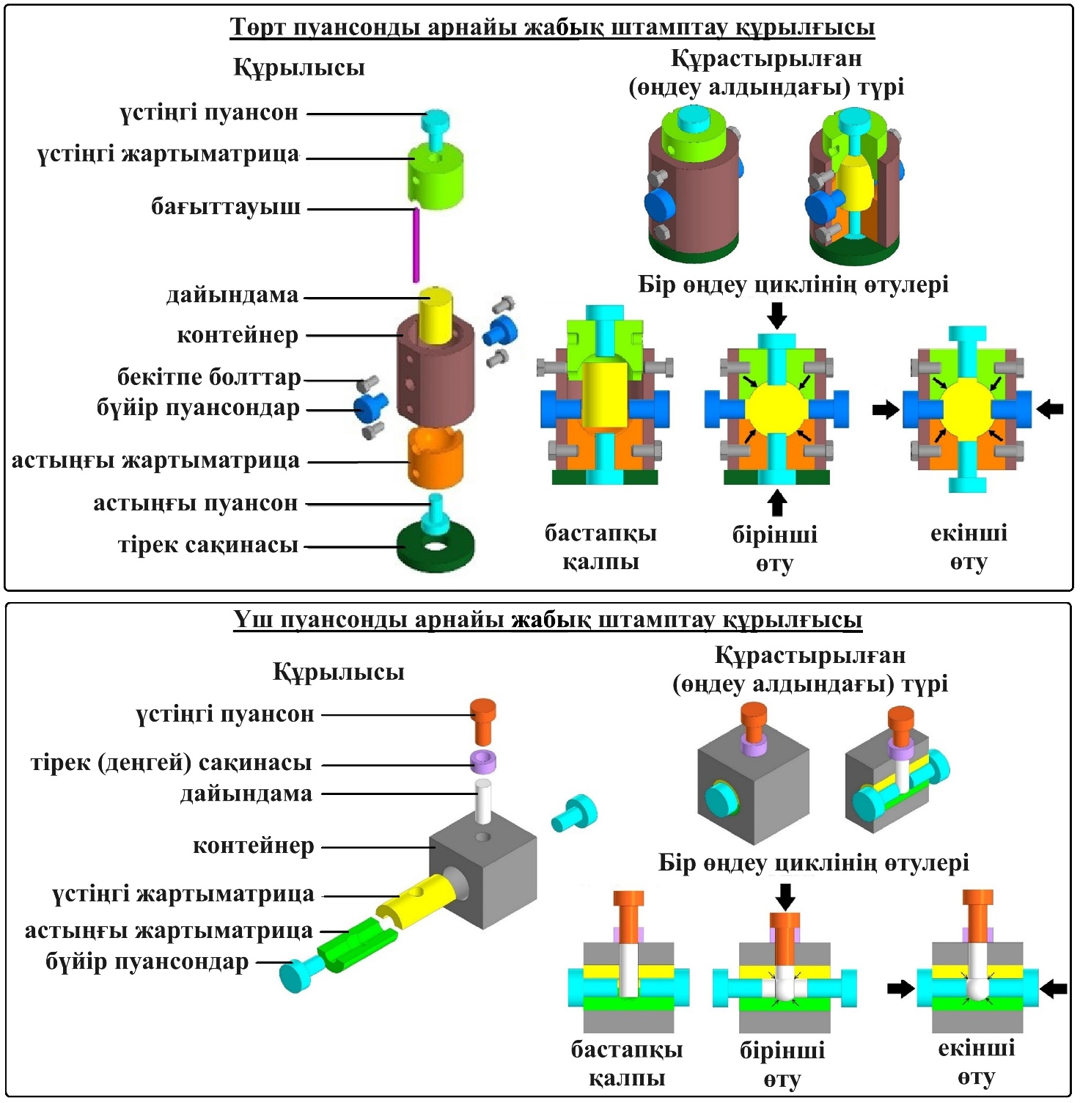

Сурет 1 – Жан-жақты сығылу (шар денесінде) және ығысу (шар өсіндісінде) деформацияларын бір үрдісте тіркестіретін төрт және үш пуансонды арнайы жабық штамптау құрылғылары

Сурет 1 бойынша екі тәсілде де жартыматрицалар контейнер қуысына, ал пуансондар жартыматрицалар қуысына орналастырылады. Өңдеу барысында жартыматрицалар радиалды бағытта жылжымау үшін цилиндрлі бағыттауыштар қарастырылған (суретте төрт пуансонды нұсқа үшін көрсетілген). Төрт пуанонды нұсқада жартыматрицалардың осьтік жылжуын немесе контейнерден кері шығып кетпеуін болдырмау үшін қосымша бекітпе болттар және орнықтылық үшін тірек сақинасы қарастырылған. Үш пуансонды нұсқадағы тірек сақинасы пуансон жүрісін бақылау немесе реттеу үшін қажет. Төрт пуансонды нұсқаның бірінші өтуінде дайындама үстіңгі пуансон мен үстіңгі жартыматрица тарапынан түсірілген қысым (суретте тұтас қара нұсқағыштармен көрсетілген) әсерінен деформацияланады: жартыматрицалар түзетін сфералы қуыс пен астыңғы және үстіңгі пуансондар тарапынан дайындамаға гидростатикалық қысым түсіріледі (суреттерде жіңішке нұсқағыштармен көрсетілген), яғни жан-жақты сығылу схемасы іске асады да дайындама шар тәрізді пішінге түрленеді. Үстіңгі және астыңғы пуансондар денелерінің ұзындығы артығырақ етіп алынғандықтан осы артық ұзындықтар шар денесіне енеді де материалдың бүйір пуанондар жылжитын еркін тесікке ағуын тудырады және бұл ағыс та сфералық қабырғалардың гидростатикалық қысымы шартында іске асады. Үстіңгі және астыңғы пуансондардың енуі салдарынан бүйір тесікке ағу кезінде шардан тесікке өтетін өтпелі аймақта ТАБП тәсіліндегідей ығысу орын алады және артық шар өсіндісі түзіледі. Бірінші өту аяқталған соң үстіңгі бекітпе болттар тартылады және құрылғы 90°-қа бұрылып, бүйір пуансондармен бірінші өтуден кейін шыққан өсіндіні кері штамптау арқылы екінші өту іске асырылады. Бүйір пуансондардағы артық ұзындық алдыңғы өтудегідей шар денесіне енуді және осының салдарынан үстіңгі, астыңғы пуанондар жүретін жартыматрицалар тесігіне ағуды тудырады. Бұл өту де жан-жақты сығылу мен ығысу схемалары тіркесуімен орындалады. Үшінші өту бірінші өтудегідей орындалады, бірақ жартыматрицалар бекітілген күйінде қалып, тек шар өсіндісін үстіңгі, астыңғы пуансондармен сығымдау іске асады. Әрі қарай өтулердің іске асырылу принциптері өзгеріссіз қалады. Құрылғы концепциясының басқа ұқсас құрылғылардан айырмашылығы мен артықшылығы – шар денесіне ену мен өсіндінің болуы арқылы гидростатикалық қысым мен ығысу схемаларын тіркестендіре отырып көпциклді өңдеуді қамтамасыз ету. Яғни, бірінші бөлімде қарастырылған АҚБ үрдісіндегідей мұнда да сығылу және ығысу біріктіріледі, бірақ АҚБ үрдісіндегідей өлшемдік шектеу проблемасы жабдық қуатына байланысты айтарлықтай дәрежеде шешіледі. Үстіңгі, астыңғы пуансондардың шар денесіне ену тереңдігін аса үлкен етіп алмау қажет, себебі, аса үлкен тереңдік шар пішінге қайта қайтып келуді қиындатады және ұсталық тесу операциясына ұқсас деформациялық әркелкілікті қалыптастыруы мүмкін, сондай-ақ сфералық бөліктер тарапынан әсер ететін гидростатикалық қысым цикл барысында сақталатындықтан аса үлкен тереңдікке ендірудің қажеттілігі де төмен. Үш пуансонды нұсқа да өңдеу циклі төрт пуансонды нұсқаға ұқсас, айырмашылық пуансондар саны мен астыңғы және үстіңгі жартыматрицалардың өңдеу өтулері барысында қозғалмайтындығында ғана. Суретте көрсетілген нұсқасында жіңішке нұсқағыштармен ығысу орын алатын аймақ көрсетілген. Үш пуансонды нұсқаның алдыңғысынан артықшылығы бірінші бөлімде бірқатар үрдістер үшін айтылғандай икременталдау немесе жартылай үздіксіздендіру мүмкіндігі. Үлкен гидростатикалық қысым мен ығысу схемалары түйіршікті, әсіресе үлкен түйіршікті материалдарды аз циклде ұсақтау үшін тиімді болуы мүмкін. Осы тұжырымның ғылыми негіздемесін жасау үшін екі нұсқаның да кернеулі күйі сырғу сызықтары әдісімен зерттелді [92–94].
Зерттеудің мақсаттарының бірі дайындаманың биіктігі мен радиусының (немесе диаметрінің) қандай қатынасын таңдағанда неғұрлым оңтайлы кернеулі-деформациялы күй орын алатындығын тексеру болғандықтан қысыммен өңдеудегі көлем тұрақтылығы шарты негізінде әртүрлі радиус-биіктік қатынастары (сәйкесінше 10×54,5 мм, 12,5×35 мм және 15×24 мм) бекітіліп шекті элементтер әдісімен DEFORM-3D жүйесінде бастапқы модельдеу жүргізілді [94]. Дайындама материалы ретінде AISI-1060 болаты, бастапқы қыздыру температурасы ретінде 1150°С температура, үйкеліс жоғары болғандықтан контактілік үйкеліс коэффициенті зибель бойынша 0,5 тең деп қабылданды. Дайындама қарқынды суымас үшін және өңдеудің температуралық интервалын сақтау үшін деформациялаушы құралға 100°С тең болатын қыздыру белгіленді. Зерттеудің мақсаты бүйір тесіктерге ағу жағдайын емес, әртүрлі радиус-биіктік жағдайында шарлы аймақтағы кернеулі күйді тексеру болғалғандықтан жартыматрица модельдері пуансонсыз жасалды. Осылайша, әртүрлі радиус-биіктік қатынастарына ие бастапқы дайындаманың шар пішінге бірінші өтуде штампталуын бастапқы модельдеу нәтижесінде алынған шар өнімінің көлденең қимасындағы деформациялар қарқындылығы (Strain – Effective) мен орташа нормаль кернеулердің (Stress – Mean) таралу сипаты анықталды [94]. Нәтижелер деформациялардың қарқындылығы жоғары екендігін көрсетеді және бұл өз кезегінде жан-жақты сығылу схемасында өңдеу арқылы мысалы, ірі түйіршікті құйма дайындамаларды ұсақтау деңгейінің жоғары болу ықтималдығын да дәлелдейді. Деформациялар қарқындылығының таралуынан барынша қарқынды деформациялы күй радиусының биіктігіне қатынасы үлкен дайындамада (10×54,5 мм) орын алатындығын және бұл қатынас азайған сайын қарқындылық та азаятындығын байқауға болады. Қарқындылықтың осылайша таралуы деформациялаушы құрал жүрісінің үлкен болуымен түсіндіріледі. Радиус-биіктік қатынасы үлкен екі жағдайда (10×54,5 мм, 12,5×35 мм) неғұрлым қарқынды деформация аймақтары орталық бөлікте, сондай-ақ сфералық шекара аймақтарында екендігіне көз жеткізуге болады. Орташа кернеудің таралу сипатының шкаласынан теріс таңбалы сығушы және оң таңбалы созушы кернеулердің әсерін байқауға болады. Металдарды қысыммен өңдеу барысында созушы кернеулердің әсері металды тұтастығынан айырып бұзылуға әкеліп соқтыруы мүмкін екендігі алдыңғы бөлімде айтылды. Теріс мәнді сығушы кернеулердің кеңінен таралуы (–31,3 және –500 МПа аралығындағы) материал сапасын жақсарту тұрғысынан оңтайлы екендігі туралы тұжырымдама жасауға болады. Кернеулердің сығушы сипаты дайындамадағы барлық ішкі ақауларды жабуға және болдырмауға септігін тигізетіндігін айта кету керек. Орташа кернеу мәндерін талдау ортаңғы аймаққа қарай кернеу мәндері 2-3,5 есе артатындығын көрсетті. [94] жұмыстағы шекті элементтер әдісімен модельдеу нәтижелерін талдау бойынша мынадай аралық қорытындылар жасауға болады. Біріншіден, орташа кернеулердің сығушы сипаты мен деформациялар қарқындылығы жан-жақты сығулу схемасының жақсы орындалып, материалда оңтайлы кернеулі-деформациялы күй орын алатындығын көрсетеді. Екіншіден, бастапқы цилиндрлі дайындаманың радиус-биіктік қатынастарының әртүрлігіне қарамастан негізінен сығушы сипаттағы кернеулі күй орын алатындығы тәсілдің әмбебаптығын көрсетеді. Дегенмен, созушы сипаттағы кернеулі күйдің де орын алатындығы байқалады және сурет 10 бойынша пуансонсыз тәсіл бірөтулі өңдеуді ғана қамтамасыз ететіндіктен бұл созушы кернеулерді оңтайландыра алмайды. Бұдан үшінші қорытынды жасауға болады: ұсынылып отырған төрт және/немесе үш пуансонды тәсілдер арқылы қажетті өтулер санын беруге болады, яғни көпциклді жан-жақты сығылу схемасын қалыптастыруға болады.
Радиус-биіктік қатынасы үлкен жағдайларда неғұрлым оңтайлы әрі симметриялы кернеулі күй орын алатындығы және центрге қарай кернеулердің сығушылық сипаты артатындығы байқалды. Ұсынылып отырған төрт пуансонды штамптау тәсілінің бірінші өтуіндегі кернеулі күйді сырғу сызықтары әдісімен бастапқы зерттеу нәтижелері де [94] кернеулер таралуының осындай сипатын көрсетті: орташа кернеулердің абсолюттік мәні шеткі аймақтардан центрлік аймаққа дейін –127 МПа шамадан –436,94 МПа шамаға дейін артқан. Бұл шамалар модельдеумен алынған орташа кернеулердің шамаларына жақын, яғни екі әдіспен алынған нәтижелердің сәйкестігі байқалады. Айырмашылық себептеріне отандық болат 60 маркасы (МемСТ 1050-2013) мен модельдеуде қолданылған AISI 60 болат маркасының бастапқы реологиялық қасиеттеріндегі (бірінші кезекте аққыштық шектеріндегі) ауытқуларды, температуралық әркелкілікті, сондай-ақ тәсілдерге тән пуансондылық пен пуансонсыздық ерекшеліктерді айтуға болады. Сонымен қатар, сырғу сызықтары әдісі беріктенуі жоқ идеал пластикалы материалдарға арналған, ал қысыммен өңдеудің барлық дерлік үрдістері беріктенумен бірге жүретіндіктен σ_{ақ} орнына аққыштық кернеуі немесе деформациялауға қарсыласу σ_{s} қолданған дұрыс. Аққыштық кернеуін анықтау эмпирикалық қатынастық модельдерге негізделеді және қазіргі кезде ыстықтай және салқындай деформация шарттарында оны анықтауда Джонсон–Кук, Людвик, Воке, Холломон және Свифт ұсынған кернеу модельдері [95] жиі қолданылады.
Жұмыс шеңберінде σ_{ақ} орнына реологиялық σ_{s} параметрін қолдана отырып [94] зерттеу негізінде сырғу сызықтары және шекті элементтер әдістерімен нақтыланған зерттеу орындалды. Зерттеуде радиус-биіктік өлшемдерінің қатынасы 30×85 мм болатын 45 (AISI-1045) маркалы болатты бөлме температурасында (20ºС) салқындай өңдеу жағдайы қарастырылды. σ_{s} шамасын анықтау [96] жұмыста сипатталған және бөлме температурасында да, ыстықтай деформация жағдайында да болат 45 үшін қолдануға болатын келесі әмбебап модель бойынша жүргізілді:

$$σ_{s}=445,86ε^{0,3785}$$ | (1)

Мұндағы деформация дәрежесі ε шардың бастапқы биіктігі h₀ және циклдің бірінші өтуінің соңындағы үстіңгі және астыңғы пуансондардың шар денесіне енгеннен кейінгі шардың h₁ биіктігімен анықталады (биіктіктер модельдеудегі нақты өлшемдер бойынша алынды):

$$ε=\frac{h_{0}-h_{1}}{h_{0}}∙100=\frac{76,135-62,4521}{76,135}∙100=17,972\%$$

Бұдан (1) қатынас бойынша деформациялауға қарсыласу шамасы:

$$σ_{s}=445,86∙{17,972}^{0,3785}=1330,65 МПа$$

Төрт пуансонды (ені В) құрылғыда өңдеудегі сырғу сызықтары өрісін тұрғызуды бірінші өту барысында (сурет 1) астыңғы және үстіңгі пуансондардың қысымы әсерінен орын алатын металл ағыстарының ең аз қарсыласу аймағына (яғни, бүйір пуансондар ілгерінді-кейінді қозғалатын құрылғы тесігіне) өтуі кезіндегі бүйір пуансондар жағынан басталады [94]. Үстіңгі және астыңғы пуансондарға қатысты алғанда материал кедергісіз немесе қарсыласусыз кері ағатын аталған аймақтар еркін беттер немесе еркін аймақтар деп саналады. Сырғу сызықтарының қасиеттеріне сәйкес бұл еркін беттерге сырғу сызықтары 45º бұрышпен шығуы тиіс және еркін аймақтарға іргелес аймақта ортогональділік қасиетіне сәйкес сырғу сызықтары бір-бірімен π/2 бұрыш жасап қиылысуы тиіс. Еркін беттерге шығатын сырғу сызықтарының нүктелері А, С, ал қиылысу нүктесі немесе түйінді нүкте 1.1 деп белгіленді (сурет 2). Аталған үш нүктемен шектелген ∆АС(1.1) аймағындағы кернеулі күйде бастапқыда біртекті деп қабылдауға болады. Сырғу сызықтары өрісін тұрғызу х және у бас немесе симметрия осьтері қиылысатын центрлік 0.0 түйіндік нүктесіне дейін жалғасады. Бұл үшін алдымен А және С нүктелерінен радиустары А(1.1) және С(1.1) ұзындықтарына тең болатын ∆θ бұрышына доға жүргізіледі. Шыққан доға кесіндімен алмастырады және осы кесіндіге х осімен қиылысқанға дейін перпендикуляр жүргізіледі. Егер перпендикуляр х осімен 0.0 түйіндік нүктесінде қиылысса, онда сырғу сызықтарын тұрғызу тоқтатылады да сырғу сызықтарының өрісі дұрыс деп танылады. Ал егер перпендикуляр х осімен 0.0 түйіндік нүктесінде қиылыспаса, онда ∆θ бұрышының шамасын өзгерту қажет және жоғарыда аталған қиылысу шарттары орындалатындай мәнді табу қажет. Олай болмаған жағдайда сырғу сызықтарының қасиеттері орындалмайды, яғни сырғу сызықтарының өрісі қате тұрғызылған болып есептеледі. ∆θ = 35º болған кезде сырғу сызықтары х осімен 0.0 түйіндік нүктесінде қиылысатындығы анықталды. Осы бұрышпен тұрғызылған сырғу сызықтары у осіне қатысты келесі бүйір пуансон аймағына симметрияланды (сурет 2).
.

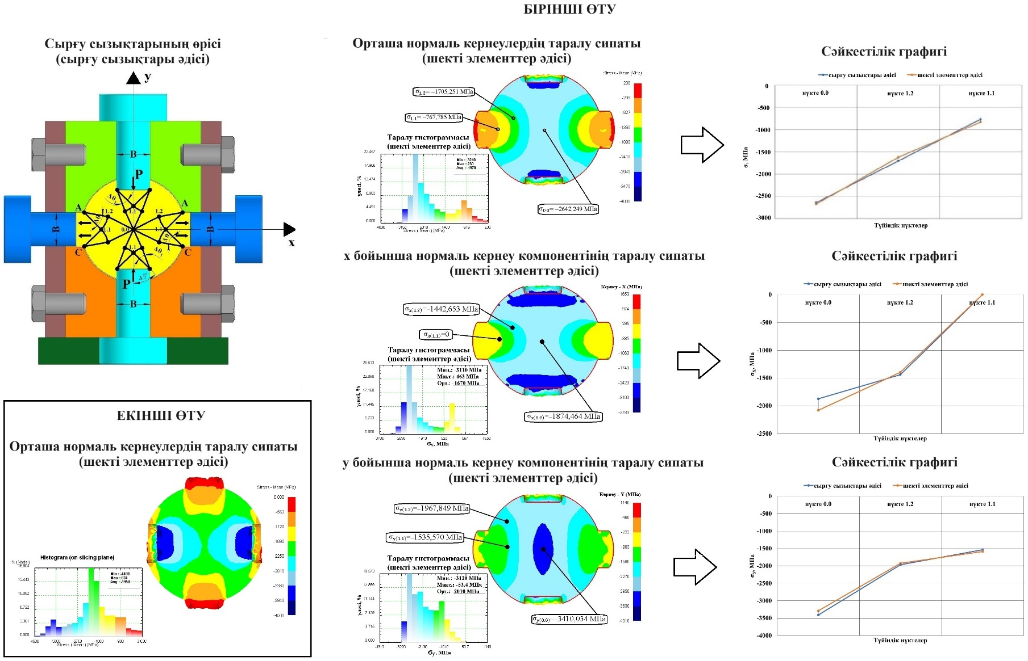

Сурет 2 – Төрт пуансонды арнайы жабық штамптау құрылғысында 45 маркалы болатты салқындай өңдеу циклінің бірінші өтуінде сырғу сызықтары және шекті элементтер әдістерімен алынған кернеулердің таралу сипаты және екі әдіс бойынша алынған кернеу мәндерінің сәйкестілік графиктері, екінші өтудегі орташа нормаль кернеулердің таралу сипаты
Үстіңгі және астыңғы пуансондар жағынан да сырғу сызықтарының өрісі баламалы түрде тұрғызылады. Аталған пуансондардың тегіс беттеріне сырғу сызықтары 45º бұрышпен шығуы тиіс, себебі бұл беттерде үйкеліс күштері минималды деп қабылданады. Өрісті тұрғызуды сырғу сызықтары 1.1 түйіндік нүктесімен қиылысқанша жалғастырады. Бұл жағдайда сырғу сызықтарының бұрылу бұрышы ∆θ₁ = 25º болатындығы анықталды. 1.1 нүктесіндегі σ_{1.1} орташа нормаль кернеу ∆АС(1.1) үшбұрышты учаскесіндегі кернеулерді біртекті деп қабылдай отырып, жартыматрицаның бүйір тесігінен шығардағы, яғни АС учаскесіндегі түсірілген күштердің тепе-теңдік шартынан анықталады:

$$σ_{1.1}\left(y_{A}-y_{1.1}\right)+{kx}_{A}=0$$ | (2а)

у_{А} = – x_{A} және у_{1.1} = 0 болғандықтан:

$$σ_{1.1}y_{A}=-{kx}_{A} →σ_{1.1}=-k$$ | (2ә)

Анықталған σ_{1.1} кернеуі арқылы 1.2 нүктедегі σ_{1.2} кернеуін келесі қатынас арқылы анықтауға болады:

$-σ_{1.2}=k±2k∆θ$ немесе $σ_{1.2}=-k\left(1+2∆θ\right)$ | (3)

Бұрылу бұрышының мәні ∆θ = 35° болғандықтан:

$$σ_{1.2}=-k\left(1+2\left(\frac{35π}{180}\right)\right)=-2,221k$$

Центрлік 0.0 нүктесіндегі σ_{0.0} орташа нормаль кернеу:

$σ_{0.0}-σ_{1.2}=±2k∆θ$ немесе $σ_{0.0}=-σ_{1.2}±2k∆θ$ | (3)

$$σ_{0.0}=-2,221k-2k\left(\frac{35π}{180}\right)=-3,441k$$

Анықталған σ_{s} = 1330,65 МПа мәнін σ_{ақ} орнына қолданып сырғу сызықтары әдісімен сәйкес орташа кернеу мен оның компоненттері анықталды:

$$σ_{1.1}=-k=-0,577∙1330,65=-767,785 МПа$$

$$σ_{1.2}=-2,221k=-0,577∙1330,65∙2,221=-1705,251 МПа$$

$$σ_{0.0}=-3,440k=-0,577∙1330,65∙3,441=-2642,249 МПа$$

Анықталған орташа нормаль кернеу мәндерінің сурет 2 бойынша шекті элементтер әдісімен алынған орташа нормаль кернеу мәндерімен сәйкестігін аңғаруға болады. Деформация ауқымында сығушы сипаттағы орташа нормаль кернеулердің таралғандығын және бұл сипат жан-жақты бірқалыпты емес сығылу схемасында екендігін аңғаруға болады. Созушы кернеулер бүйір тесіктерге металл ағысы бағытында және олардың үлесі гистограмма бойынша шамамен 2,5% ғана құрайды. Гистограммадан сығушы кернеулердің мәні –3240 МПа дейін, қима бойынша орташа мәні –1970 МПа, ал ең көп таралған (~22,5%) кернеу диапазоны –2410 МПа мен –2940 МПа аралығы екендігін байқауға болады. Сурет 2 бойынша салыстырмалы графиктен орташа кернеулер мәндерінің жақсы сәйкестігі байқалады.
Егер пластикалық тұрақты k және θ бұрышы белгілі болса, онда келесі қатынастармен n.m түйіндік нүктелеріндегі жазық деформация үшін х пен у осьтеріне қатысты орташа нормаль кернеудің σ_{х} және σ_{y}, жанама кернеудің τ_{xy} компоненттерін (құраушыларын) анықтауға болады:

$$\left\{\begin{aligned}σ_{x\left(n.m\right)}=σ_{орт\left(n.m\right)}+ksin2θ_{n.m} \\ σ_{y\left(n.m\right)}=σ_{орт\left(n.m\right)}-ksin2θ_{n.m} \\ τ_{xy\left(n.m\right)}=-kcos2θ_{n.m}\end{aligned}\right.$$ | (4)

(4) қатынастар бойынша 1.1 нүктесіндегі кернеудің осьтерге сәйкес компоненттері (θ_{n.m} = θ_{1.1} = 45°):

$$\left\{\begin{aligned}σ_{x\left(1.1\right)}=-767,785 +767,785sin2·45°=0 \\ σ_{y\left(1.1\right)}=-767,785-767,785sin2·45°=-1535,570 МПа \\ τ_{xy\left(1.1\right)}=-767,785cos2·45°=0\end{aligned}\right.$$

1.2 нүктеcіндегі кернеу компоненттері (θ_{n.m} = θ_{1.2} = 45°–35°=10°):

$$\left\{\begin{aligned}σ_{x\left(1.2\right)}=-1705,251+767,785sin2·10°=-1442,653 МПа \\ σ_{y\left(1.2\right)}=-1705,251-767,785sin2·10°-1967,849 МПа \\ τ_{xy\left(1.2\right)}=-767,785cos2·10°=-721,482 МПа\end{aligned}\right.$$

0.0 нүктесіндегі кернеу компоненттері (θ_{n.m} = θ_{0.0} = 45°):

$$\left\{\begin{aligned}σ_{x\left(0.0\right)}=-2642,249+767,785sin2·45°=-1874,464 МПа \\ σ_{y\left(0.0\right)}=-2642,249-767,785sin2·45°=-3410,034 МПа \\ τ_{xy\left(0.0\right)}=-767,785cos2·45°=0\end{aligned}\right.$$

Орташа нормаль кернеулердің х және y осьтері бойынша сәйкесінше σ_{х} және σ_{у} компоненттерін талдау да сырғу сызықтары және шекті элементтер әдістерімен алынған кернеу мәндердің (сурет 2) сәйкестігін аңғартады. Сурет бойынша жалпылама мынадай қорытындылар жасауға болады. Біріншіден, бірінші өтуде орташа мәні –1970 МПа, екінші өтуде орташа мәні –1950 МПа шамалас аса жоғары сығушы сипаттағы σ_{орт} кернеуінің әсер етуі екі өтудің эквиваленттілігін және жан-жақты сығылу схемасының сапалы өтетіндігін көрсетеді. Екіншіден, активті сығымдаушы (енуші) пуансондар астында σ_{орт} кернеуінің мәні максималды болуы пуансондар тарапынан циклдік өңдеудің сығушы кернеулер тудыра отырып жүретіндігін көрсетеді. Бірінші өтуде σ_{у} компонентінде басқа кернеу компоненттерімен салыстырғанда максимал аймақтың центрге шоғырлануы бастапқы дайындаманың цилиндрлі екендігіне және оны биіктігі (у осі) бойынша сығымдауда кернеу компонентінің дамуы центрде жоғары болатындығына, сондай-ақ пуансонның сығымдау шамасы екінші өтудегі сығымдау шамасынан ~2 есе аз болатындығымен түсіндіріледі. Биіктігі бойынша цилиндрдің сығымдалуы у осі бойынша емес х осі бойынша пуансон асты аймақтарында үлкен кернеулер тудырады. Ал екінші өтуде бастапқы пішін цилиндр емес шар болатындықтан және бірінші өтуде ең аз қарсыласу заңына байланысты еркін бүйір тесіктерге ағатын өсінділер пуансонмен қатаң әрі бірінші өтудегі ену шамасынан ~2 есе жоғары ену дәрежесімен сығымдалатындықтан, максималды аймақтар толық пуансон асты аймақтарына шоғырланады. Қалған өтулерде де екінші өтудегідей кернеу сипаты орын алады. σ_{у} орташа мәні (–2010 МПа) σ_{х} орташа мәнінен (–1670 МПа) артық болуы үстіңгі және астыңғы активті пуансондармен сығымдауға байланысты. Екінші өтуде активті пуансондардың орны ауысатындығына байланысты керісінше, σ_{у} компонентінің орташа мәні σ_{х} орташа мәнінен аз болады. σ_{х} таралу сипатынан максимал мәні 463 МПа тең болатын созушы кернеулердің әсер ететіндігі бүйір тесіктерге металл ағыстарымен байланысты. σ_{y} таралу сипатынан компоненттің максимал мәні –53,4 МПа болатындығы у осі бойынша пуансондардың әсер етуі, яғни шар денесіне енуі және жартыматрицалардың қабырғалық қысымы созушы кернеулерді болдырмайтындығымен түсіндіріледі. Бірінші өтумен салыстырғанда екінші өтуде созушы кернеулер үлесінің жоғарылауы бүйір өсіндіні сығымдау нәтижесінде еркін тесіктерге шығатын металл бөліктерінің ұлғаюымен түсіндіріледі. Екінші өтуде жартыматрицалар мен пуансондар тарапынан әсер ететін күштерден туындаған сығушы кернеулер гидростатикалық қысымның бұл өтуде де жақсы өрбитіндігін көрсетеді. Бұл аймақтардағы кернеулерді қарқындатуға бүйір пуансондардың «жаншуы» тиімді әсер етеді. Мұнымен қоса, бұл «жаншу» бірінші өтудегі өсіндідегі созушы кернеулерді сығушы кернеулерге айналдырады. Дәл осы өсіндінің болуы тәсілдің көпциклділігін де, сығушы кернеулердің дамуын да қамтамасыз етеді. Кернеулердің таралуы сипаты ұсынылған тәсілдің түйіршік ұсақтау тұрғысында, яғни механикалық қасиеттер кешенін жақсарту тұрғысында жақсы потенциалға ие екендігін аңғартады. Кернеулі күйді талдау диссертациялық жұмыстың бірінші бөлімінде аталып өтілген жан-жақты сығылу схемасына тән артықшылықтардың ұсынылып отырған тәсілге тән екендігін аңғаруға болады. Циклдік экструзия тәсілдеріне тән циклділік те ұсынылған тәсілге тән, бірақ дайындама өлшемі үлкенірек.
Жұмыс шеңберінде шекті элементтер әдісімен бірінші және екінші өтулердегі деформациялық күй де талданды (сурет 3).

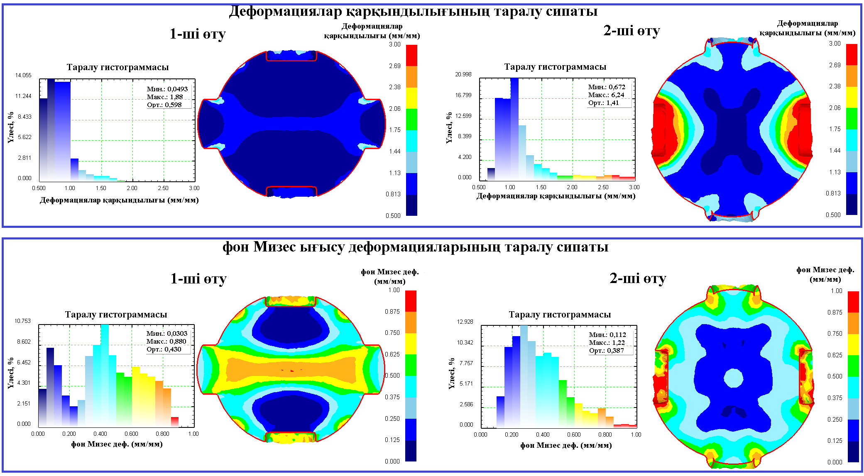

Сурет 3 – DEFORM-3D пакетінде шекті элементтер әдісімен бірінші және екінші өтулерді модельдеу нәтижесінде алынған деформациялар қарқындылығы мен фон Мизес ығысу деформацияларының таралу сипаты

Деформациялар қарқындылығының таралу сипаты екі өтуде де қарқынды деформация аймағының Х тәрізді локализациясын көрсетті. бірінші өтуде бұл аймақтағы деформация мәнінің диапазоны 0,750÷1,00 аралығында, ал екінші өтуде 0,813÷1,13 аралығында. Гистограммаларға сәйкес деформациялардың орташа мәні бірінші өтудегі 0,598-ден екінші өтуде 1,41-ге дейін артқан. бірінші өтудегі 0,0493÷0,500 аралығындағы қанық көк аймақтар отырғызу үрдісіндегідей [88, б. 308] жабысу аймағына сәйкес келетін және қиын деформацияланатын аймақтарға жатады. Алайда екінші өтуде бүйір пуансон астындағы аймақ, керісінше, жақсы деформацияланған аймаққа ауысқан. Бұның басты себебі бірінші өту нәтижесінде бүйір тесіктерге аққан металл бөлігі түріндегі қысқа «өсіндінің» екінші өтуде ұсталық тесу схемасына ұқсас деформациялануы болып табылады. Бұған мұнымен қоса, бірінші өтуде бастапқы цилиндр тәрізді дайындаманың беті және жартыматрицамен бірге пуансон арасындағы контактілік үйкелістің екінші өтудегі «өсіндімен» салыстырғанда жоғары болуы да әсер етеді. Құрылғының жұмыс элементтерінің конфигурациясы ығысу аймақтарының пайда болу ықтималдығын аңғартады. Оның дәлелі ретінде ығысуды сипаттайтын фон Мизес деформацияларының таралу сипатын (сурет 3) келтіруге болады. Жартыматрицалардың контактілік беттері тарапынан, сондай-ақ бүйір бетке ТАБП схемасындағыдай бұрышпен шығу нәтижесінде бірінші өтуде орташа мәні 0,430, ал екінші өтуде 0,387 болатын ығысу деформациялары орын алған. Бұл ұсынылған тәсілде сығылу + ығысу деформацияларының комбинацияланғанын көрсетеді. Бүйір тесіктерге ағатын аймақтардағы ТАБП үрдісіндегіге ұқсайтын ығысулардың орын алуы және өсінді көлемінде таралуы кернеулер созушы болса да, аталған аймақта ығысу жолақтарының қалыптасуына жағдай жасауы ықтимал. Сондықтан, ұсынылып отырған үрдісті кернеулер тұрғысынан да, деформациялар тұрғысынан да оңтайлы деп тануға болады.
Салқындай штамптау үрдістеріндегі технологиялық проблемалардың бірі – өндіру барысында дайындамалардың бұзылу қаупі. Бұл проблема әсіресе төмен пластикалыққа ие материалдарға бірінші кезекте тән құбылыс. Сондықтан, салқындай штамптауға негізделген жабық матрицада жан-жақты сығу тәсілін талдау немесе технологиялық дайындау сатысында бұзылу критерийлерін немесе жарықшақ түзілуі ықтимал материал бөліктерін анықтап, алдын алу шараларына баса мән беру қажет. Бұл мақсатта Гурсон, Джонсон–Кук, Вержбицкий, Кокрофт–Латэм сынды бұзылу критерийлері қолданылатыны белгілі және осылардың ішінде соңғысы қарапайым әрі кеңінен қолданылатын критерий болып табылады [97].
Жан-жақты сығылу схемасы контурлық созушы кернеулердің әсерінен туындайтын бұзылуды болдырмайтындығы туралы тұспалдау бірінші бөлімде айтылды. Осыны дәлелдеу үшін Кокрофт–Латэм критерийі D бойынша бұзылу қаупі бағаланды (сурет 4). Бірінші өтуде де, екінші өтуде де шар денесінде критерий мәні 0-ге жуық екендігі жан-жақты сығылу схемасының шынында да бұзылуды болдырмайтындығын дәлелдейді. Кернеулі күйдің жоғарыда көрсетілген суреттерінен созушы кернеулердің металл қылаулары мен өту барысында тесіктерге еркін ағу аймақтарында шоғырланғандығы байқалды. Бұл салыстырмалы түрде бұзылу ықтималдығы жоғары аймақтарға аталған аймақтар жататындығын аңғартады. Дегенмен, үрдістің ерекшеліктеріне, бірінші кезекте «өсінділердің» аз шамасына байланысты созушы кернеулердің де шамасы аз, яғни бұзылу қаупі де аз деп қорытындылауға болады. Мұның дәлелі ретінде бірінші және екінші өтулердегі D критерийінің максимал және орташа мәндері (сурет 4) сәйкесінше D_{max.1} = 0,537, D_{орт.1} = 0,041 және D_{max.2} = 0,730, D_{орт.2} = 0,0729 екендігін, сондай-ақ максимал мәндердің үлесі елеусіз аз екендігін және бұл аймақтар жоғарыда аталған металл қылаулары мен өту барысында тесіктерге еркін ағу аймақтарында шоғырланғандығын байқауға болады. Металл қылаулары штамптау өндірісі үшін сипатты құбылыс, ал еркін ағу зоналары циклділікті қамтамасыз ету үшін «әдейі» қалдырылғандығын ескерсек бұл максимал мәндерден қауіптенбеуге болатындығы аңғарылады. Бұдан бөлек, тақ өтулерде созылған аймақтардың жұп өтулерде қайта сығымдалуы (және керісінше) нәтижесінде бұл қауіптілік мүлдем дерлік жойылады. Жалпы алғанда, табиғаты қайтымды емес болып табылатын пластикалық деформацияның басталуы кез-келген үрдіс үшін бұзылу механизмін де бірге іске қосады және тиімді деформациялау үшін бұзылу шамасы белгілі бір кризистік мәнде ғана басталады және пластикалық ресурсын толық шығындағанша жалғасады. Мысалы, болаттар үшін бұзылу D_{орт}>0,6 шамаларында басталады [90, б. 45]. Сурет 4 бойынша анықталған D_{орт} мәндері бұдан әлдеқайда төмен болғандықтан дайындама бұзылуынан қауіптенбеуге болады. Шар денесінде бұзылу қаупінің мүлдем дерлік болмауы төмен пластикалы материалдарды да ұсынылған тәсілмен өңдеуді сәтті іске асыруға болатындығын толықтай дәлелдейді.

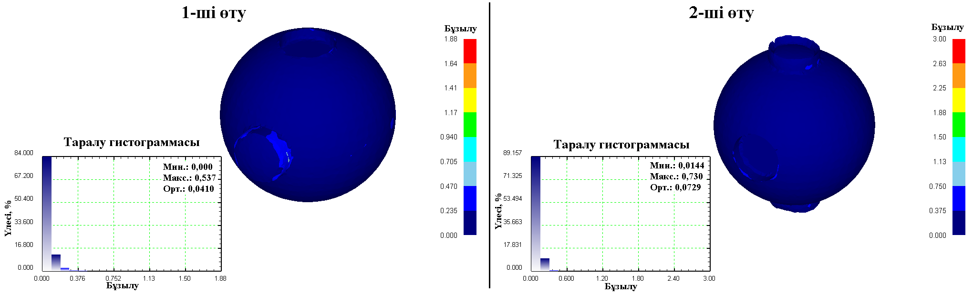

Сурет 4 – DEFORM-3D пакетінде шекті элементтер әдісімен бірінші (а) және екінші өтулерді (ә) модельдеу нәтижесінде алынған Кокрофт–Латэм критерийі бойынша материалдың бұзылу қаупі сипаты және таралу гистограммасы

Диссертациялық жұмыс шеңберінде төрт пуансонды құрылғыда жан-жықты сығылу схемасымен штамптау тәсілін қолданып Al-Mg-Si жүйесіндегі 6063 маркалы қорытпасын (МемСТ 4784-2019 сәйкес АД31 маркалы алюминий қорытпасын) салқындай өңдеу кезіндегі металл ағыстары мен кернеулі күй де зерттелді [93]. Мұнда бастапқы дайындама ретінде диаметрі 50 мм, биіктігі 400 мм және аққыштық шегі 100-108 МПа аралығында болатын үлгі алынды. Сырғу сызықтары және шекті элементтер әдістерімен алынған нәтижелер алдыңғы зерттеудегідей мұнда да сығушы кернеулердің әсері жоғары екендігін көрсетті. Деформация барысындағы металл ағысының эволюциясын және кернеулердің таралуын талдау үшін DEFORM-3D жүйесінің постпроцессорында бастапқы үлгінің осьтік қимасына координаталық торшалар салынып торшалар қиғаштануын симуляциялау, сондай-ақ торшалармен бірге кернеулі күй сипатын анықтау орындалды. Өту барысында бастапқы координаталық тордың қиғаштануы немесе бұрмалануы бойынша металл ағыстары ең аз қарсыласу заңына сәйкес еркін аймаққа (қарсыласуы аз аймаққа), яғни бүйір тесіктерге қарай болатындығы аңғарылады. Бұл шамамен өтудің ортасына қарай аз мәнді созушы кернеулердің туындайтындығын білдіреді. [93] бойынша бұл кернеулердің максимал мәні 32,4 МПа болатындығы, ал деформация ауқымының қалған аймақтарда сығушы кернеулер әсер ететіндігі анықталды. Өту ортасында деформация ауқымында сығушы кернеулердің таралу сипаты орталық (үстіңгі және астыңғы) пуансондар мен жартыматрицалардың жан-жақты сығылу схемасын жүзеге асыру нәтижесінде орын алады. Өтудің ортасында Х тәрізді ([93] бойынша сурет 3 көрсетілген сары түсті аймақта) мәні –88,2 МПа мен –149 МПа аралығындағы, ал жартысфералық қуыстарға іргелес аймақтарда мәні –149 МПа мен –269 МПа аралығындағы сығушы кернеулердің дамығандығы байқалды. Өтудің соңына қарай кернеулі күйдің толықтай дерлік жан-жақты сығылу схемасына өткендігі аңғарылады. Мұнда крест тәрізді сұр түсті аймақтарда мәні –403 МПа мен –530 МПа аралығындағы, ал ашық көк түсті қалған аймақтарда мәні –273 МПа мен –403 МПа аралығындағы сығушы кернеулердің әсері байқалады. Сырғу сызықтары әдісімен математикалық есептеу нәтижесінде алынған мәндер де жуықтап алғанда осы мәндер аралығында, атап айтқанда 248,66 МПа мен –410 МПа аралығында жатыр [93]. Елеусіз айырмашылық екі әдісте қабылданған шекаралық шарттардағы айырмашылыққа байланысты. Шамасы –143 МПа дейінгі аз мәнді сығушы кернеулердің дами бастауы бүйір тесіктегі өсіндінің қалыптаса бастағандығын көрсетеді. екінші өтуде осы өсіндіні қарсы қысымда бүйір пуансондармен белгілі бір тереңдікке енгенше өңдеу кернеулі күйді одан сайын жақсартады және бұл тұжырым жоғарыдағы болат үлгілерді деформациялаудың екінші өтуіндегі кернеулі күйді зерттеуде де дәлелденді.
Төрт пуансонды құрылғыға ұқсас тәртіппен үш пуансонды нұсқа үшін бастапқы цилиндр тәрізді дайындаманың диаметрі d_{бд} = 20 мм, алынатын өнімнің шарлы бөлігінің радиусы r_{ш} = 15 мм, өсінді бөліктерінің (екі бүйірлік және бір орталық өсінді) диаметрлері d_{өс} = 20 мм және биіктіктері h_{өс} = 10 мм алюминий материалдан жасалған үлгі қабылданып кернеулі күй зерттелді. Зерттеу нәтижелері [92] келтірілген және бұл жұмыс бойынша сәйкес түйіндік нүктелердегі кернеу мәндерінің алдыңғы нұсқадағыдай сығушы болатындығы анықталды. Алынған кернеу мәндерін талдау деформация ауқымында пластикалық деформацияны қарқындататын және металл түйіршіктерін тиімді ұсақтайды деп болжауға болатын сығушы кернеулердің үлесі басым екенін көрсетті. Мұнда кернеулердің орташа абсолюттік мәндері 0.0 → 0.1 → 0.2 → 0.3 бағытында, яғни матрицаның бүйір тесіктерге немесе арналарға шығатын бөлігінен бастап центрлік аймақтарға қарай артатындығын байқауға болады. Бұл орталық аймақтарға, яғни 1.2 және 2.2 түйіндік нүктелеріне қарай кернеу шамасы артатынын болжауға мүмкіндік береді. Алдыңға төрт пуансонды құрылғыда өңдеудегі деформация ауқымында орын алатын кернеулі күйді талдау да дәл осындай нәтиже бергендігінен, сондай-ақ өту барысында металға пуансондардан бөлек жартыматрицалар қабырғалары тарапынан да жан-жақты сығылу әсер ететіндіктен орташа кернеулердің жоғарыдағыдай арту сипаты заңды құбылыс болып табылады. Алынған нәтижелердің сенімділігіне толықтай көз жеткізу үшін 1070 техникалық алюминий маркасынан жасалған дайындаманы салқындай деформациялауды DEFORM-3D пакетінде шекті элементтер әдісін қолданып симуляциялау немесе модельдеу іске асырылды. Модельдеудегі нақтыланған тетраэдрлік шекті элементтер саны – 47031. Модельдеу нәтижесінде нормаль кернеудің таралу сипаты, гистограммасы анықталып сырғу сызықтары әдісімен алынған кернеу мәндерімен салыстыру жүргізілді. Мұнда да екі әдістегі кернеу мәндерінің сәйкестілігі байқалды [92]. Материалда –(63÷192) МПа шамасындағы сығушы кернеулердің таралғандығы аңғарылады. Сурет 5 бойынша гистограммалардан екі әдісте де (сырғу сызықтары әдісі бойынша алынған кернеулер өрісі [92] көрсетілген) орташа кернеу мәні –(127÷130) МПа шамасында екенін, сондай-ақ шарлы аймақ пен үстіңгі пуансон астында сығушы кернеулердің жақсы әсерін байқауға болады. Кернеулі күйдің мұндай сипаты тәсілді қолданып деформациялау нәтижесінде материал түйіршіктерін тиімді ұсақтай отырып, алынатын металл бұйымдардың механикалық және эксплуатациялық қасиеттерінің кешенін жақсартады деп айтуға толық негіз бар. Мұндай жақсарту [93] жұмыста көрсетілген Холл–Петч беріктену механизмінің және/немесе дислокациялық беріктену механизмінің әсерінен орын алады деп қорытынды жасауға болады.

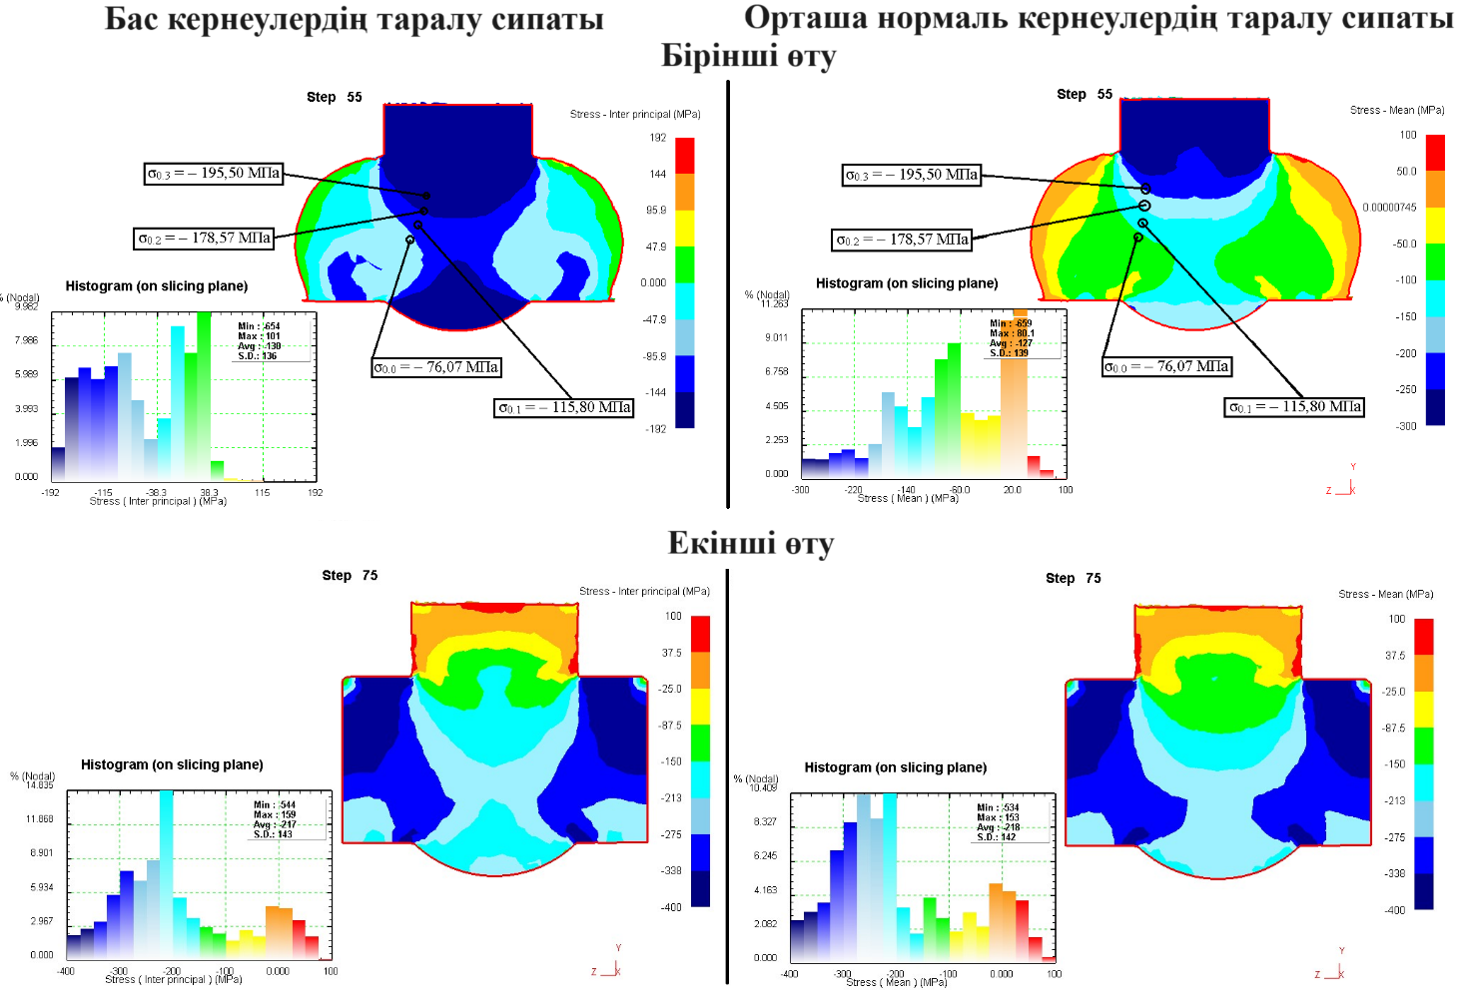

Сурет 5 – DEFORM-3D пакетінде шекті элементтер әдісімен үш пуансонды тәсілдің өтулерін модельдеу нәтижесінде алынған σ₂ бас кернеудің (а) және орташа нормаль кернеудің (ә) таралу сипаты, гистограммасы және бірінші өтуде сырғу сызықтары әдісімен алынған кернеу мәндерімен салыстыру

Тәсілдің екінші өтуін модельдеу арқылы алынған кернеу сипаттамалары сығушы кернеулердің таралуын көрсетті. бірінші өтумен салыстырғанда орташа кернеу мәні шамамен 1,7 есе артып –(217÷218) МПа жеткендігі көрінеді. бірінші өтудегі бүйір арналарға аққан металл аймақтарындағы созушы кернеулер екінші өтуде бүйір пуансондарды қарсы қысымы әсерінен сығушы кернеулерге ауысқан, яғни циклділіктің оңтайлы әсері туралы айтуға болады. Екі өтуде де жартыматрицалар тарапынан туындайтын жан-жақты сығылудың әсерін мәні –(150÷275) МПа болатын сығушы кернеулердің таралуынан байқауға болады.

DEFORM-3D пакетінде шекті элементтер әдісімен үш пуансонды тәсілдің өтулерін координаталық тормен бірге модельдеу нәтижесінде алынған деформациялар қарқындылығының сипаты (сурет 6) оның шамасы бірінші өтуде 0,858-ден екінші өтуде 1,22-ге артуы арқылы өңдеудің бір циклінде-ақ қарқынды деформацияланудың жүретіндігін дәлелдейді. Алдыңғы тәсілдегідей мұнда да бірінші өтуде үстіңгі пуансон астындағы және астыңғы сфералық қуыс пен дайындаманың контактілі аймақтарында (сурет 6 бойынша қанық көк түсті аймақтарда) деформация қарқындылығы төмен екендігі байқалады. Ұсталық отырғызудағы жабысу аймақтары деп аталатын бұл аймақтар үйкеліс күшінің жоғары болуынан туындайтын заңды құбылыс болып табылады. бірінші өтумен салыстырғанда екінші өтуде деформациялар қарқындылығының максимал мәні шамамен 61,5% өсіп 4,44-ке жеткендігін аңғаруға болады. Деформациялар қарқындылығының немесе жинақталған деформациялар шамасының сипаты, сондай-ақ орташа және максимал мәндерінің өсімі өңдеу циклінен кейін дайындаманың беріктігінің де пропорционалды артатындығын көрсетеді.

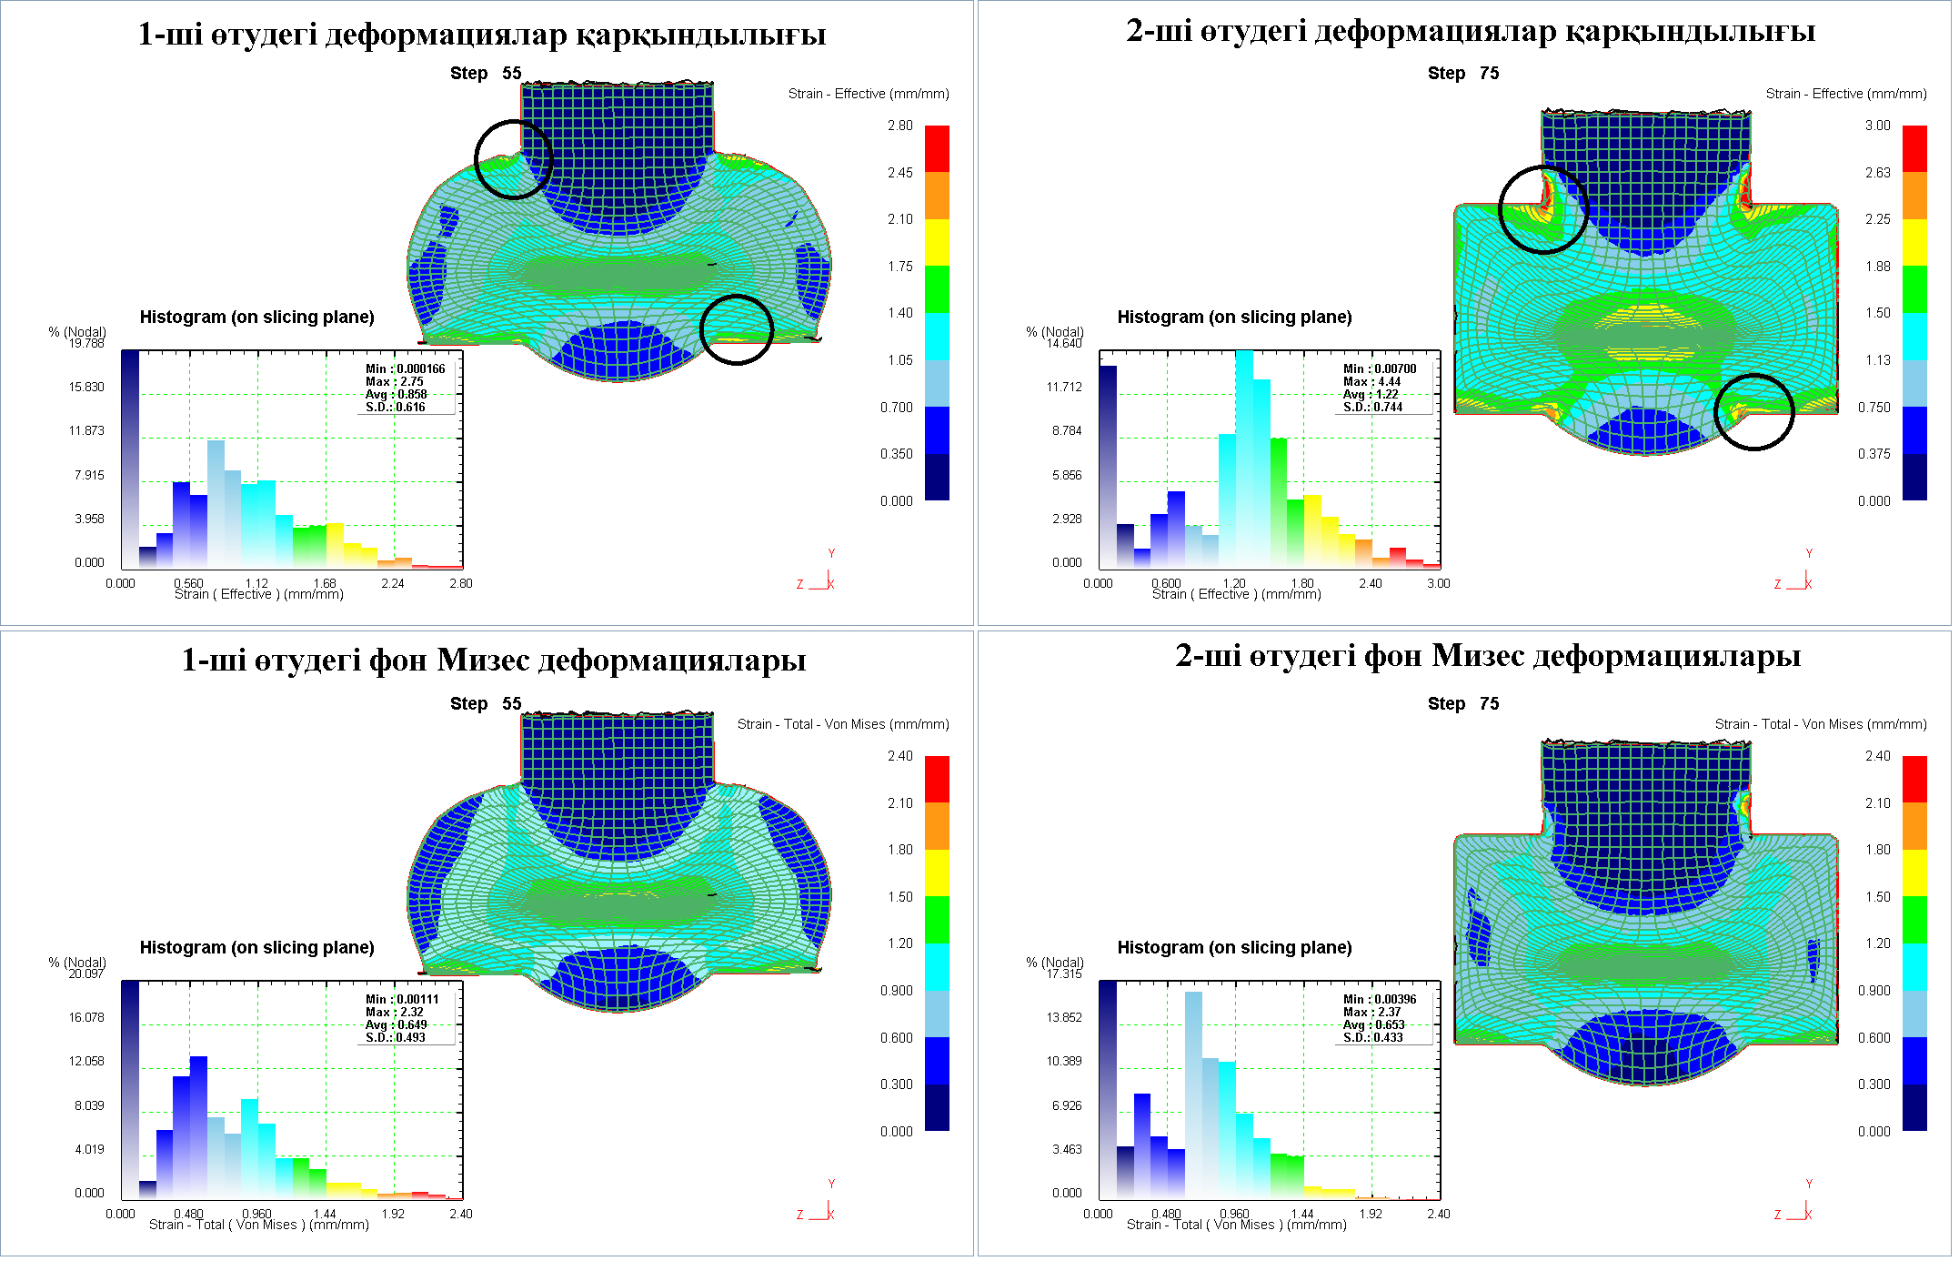

Сурет 6 – DEFORM-3D пакетінде шекті элементтер әдісімен үш пуансонды тәсілдің өтулерін координаталық тормен бірге модельдеу нәтижесінде алынған деформациялар қарқындылығы мен фон Мизес деформацияларының сипаты

Бастапқы цилиндрлі дайындаманың осьтік қимасына салынған түзу координаталық тордың қиғаштануы деформациялардың таралуы мен металл ағыстарын визуализациялауға мүмкіндік береді. Деформациялар қарқындылығы мен фон Мизес деформацияларының таралу сипатының координаталық тордың қиғаштануымен (өзгерісімен) жақсы сәйкестігі байқалады. Екі өтуде де деформация ауқымының орталық бөлігінде координаталық тордың бастапқы биіктігі (b₀) Y осі бойынша сығымдау әсерінен деформацияланып торды ажырату қиындаған. Бұл осы аймақтарда деформация жақсы жүргендігін көрсетеді және шкала бойынша жасыл-сары аймақтардың мәндерінен бұл тұжырымның дұрыстығын аңғаруға болады. Сурет 6 бойынша шеңберлермен белгіленген аймақтарда координатыл тордың қиғаштануы мен деформациялар сипаты қарапайым ығысу мен үйкелістің қосарлы әсері нәтижесінде аталған аймақтарда ТАБП үрдісі жүргендігін көрсетеді және [98] жұмыста жүргізілген ТАБП үрдісін зерттеу нәтижелеріне ұқсастығы аңғарылады. бірінші өтудегі шеңбермен белгіленген аймақтың деформациясын координаталық (бөлгіш) тор әдісімен қарастыру үшін тор ұяшықтарының параметрлері анықталды (сурет 7).

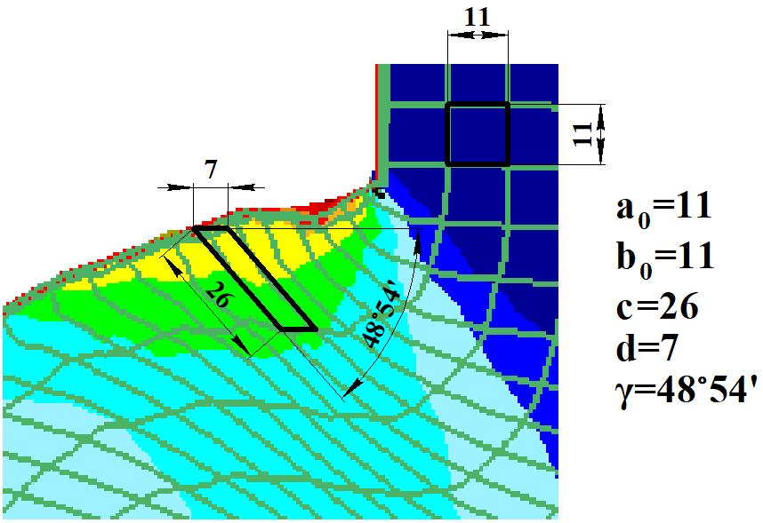

Сурет 7 – Бастапқы координаталық тор ұяшығы мен деформацияланған ұяшық параметрлері (бірінші өту, сурет 6 бойынша үстіңгі шеңбер ішіндегі аймақ)

Координаталық тор әдісінен белгілі келесі қатынастар арқылы бастапқы 11×11 квадраттық тордан параллелограмм тәрізді пішінге (деформацияланған ұяшыққа) қиғаштану немесе бұрмалану параметрлері анықталады:

$$a_{1}=\sqrt{\frac{c^{2}+d^{2}}{2}+\sqrt{{\left(\frac{c^{2}+d^{2}}{2}\right)}^{2}-c^{2}d^{2}\sin^{2}γ}}$$ | (5а)

$$b_{1}=\sqrt{\frac{c^{2}+d^{2}}{2}-\sqrt{{\left(\frac{c^{2}+d^{2}}{2}\right)}^{2}-c^{2}d^{2}\sin^{2}γ}}$$ | (5ә)

Сурет 7 бойынша сәйкес мәндерді (5а) және (5ә) қатынастарына қою арқылы a₁ = 26,435 және b₁ = 5,116 болатындығы анықталды. Келесі қатынастар арқылы шынайы немесе логарифмдік деформациялар анықталады:

$$ε_{1}=\ln{\frac{a_{1}}{a_{0}}}$$ | (6а)

$$ε_{2}=\ln{\frac{b_{1}}{b_{0}}}$$ | (6ә)

Сәйкес мәндерді орнына қойып ε₁ = 0,877 және ε₂ = – 0,766 болатындығы анықталды. Теріс және оң ε мәндері бастапқы ұяшықтың деформация бағытында сәйкесінше қысқарғандығын және ұзарғандығын көрсетеді.
Келесі қатынас арқылы аймақтағы ығысу деформациясының дәрежесі λ анықталады:

$$λ=2\sqrt{ε_{1}^{2}+ε_{2}^{2}+ε_{1}ε_{2}}$$ | (7)

Сәйкес мәндерді орнына қойып λ = 1,654 екендігі анықталды. Анықталған мәннің дұрыстығын тексеру ығысу деформацияларының жинақталу дәрежесін сипаттайтын эквиваленттік деформациялармен ε_{экв.} салыстыру қажет. Мұндай эквиваленттік деформацияларды анықтауда қолданылатын Хенки, фон Мизес, Надаи, Дэвис, Эйхингер, Теккая, Онака ұсынған бірқатар қатынастар белгілі [99]. Ығысу деформацияларын сипаттау үшін осылардың ішінен Хенки және фон Мизес эквиваленттік деформациялары жиі қолданылады. Алайда ҚПД үрдістері жағдайында λ шамасы бойынша Хенки деформациясымен салыстырғанда фон Мизес деформациялары ығысуды барынша шынайы әрі толық сипаттайтыны анықталғандықтан [100], сондай-ақ DEFORM-3D пакеті фон Мизес бойынша деформацияларды анықтауға мүмкіндік беретіндіктен (сурет 6) ығысуды сипаттау үшін келесі ықшамдатылған қатынаспен [99] анықталатын фон Мизес эквиваленттік деформациясы қолданылды:

$$ε_{экв.}=\frac{λ}{\sqrt{3}}$$ | (8)

Жоғарыда анықталған λ = 1,654 мәнін (8) қатынасқа қою арқылы ε_{экв.} = 0,955 екендігі анықталды. Сурет 6 көрсетілген фон Мизес деформацияларының таралу сипатынан деформацияланған ұяшықтың шамалас мәнге ие екенін байқауға болады. Координаталық тордың зерттелген өзгерісі, λ және ε_{экв.} мәндері, сондай-ақ сурет 6 бойынша фон Мизес деформациялары пуансон жүретін арналарда ТАБП үрдісінің орын алатындығын дәлелдейді.
Жұмыс шеңберінде тәсілдің негіздемесі үшін жасалған зерттеу міндеттерінің бірі жабық матрицада штамптау кезіндегі деформациялау күшін анықтау болып табылады. Бұл күш құрылғының бүйір арналарына металдың өту мезеті үшін, яғни үстіңгі пуансонның әсерінен жартыматрицалардың шарлы қуысы металмен толық толғаннан кейінгі мезет үшін анықталады. Үрдістің бастапқы кезеңдерінде деформациялау күшін анықтау орынсыз, себебі бұл кезеңде шарлы қуыс толғанға және металл бүйір арналарға аққанға дейін дайындаманы отырғызу іске асырылады да деформациялауға қарсыласу соңғы кезеңдердегіден аз болады. Осыған орай деформациялаудың бастапқы кезеңдеріндегі күш соңғы кезеңдегі деформацияға қарсыласуды жеңу үшін жеткіліксіз болады, яғни күшті соңғы кезең үшін анықтау қажет. Деформациялау күшін анықтау тепе-теңдіктің жуықталған дифференциалдық теңдеулері мен пластикалық шартының теңдеулерін бірге шешу әдісімен іске асырылды. Нәтижесінде металл жартыматрицалардың бүйір арналарына шығатын аймақтан үстіңгі пуансонның контактілік бетіне дейінгі дайындама диапазоны үшін контактілік кернеулердің таралуын, яғни контактілік беттегі P_{x} қысымын немесе нормаль кернеуді анықтайтын өрнек алынады [92]:

$$P_{x}=-\frac{σ_{s}^{*}}{s}\left[\left(s+1\right)\left({\left(\frac{2l_{x}}{l_{1}}\right)}^{s}\right)-1\right]$$ | (9)

мұндағы $s=2fD/l_{1}$, D – шар диаметрі, l₁ – бүйір тесіктің ені, f – үйкеліс коэффициенті, l_{х} – деформациялау күшін анықтауға арналған схемадағы [92] сәйкес ұзындық. (9) қатынас бойынша АД31 маркалы алюминий үшін қысым P_{т} = 355·0,785·25² = 174171,875 Н болатындығы анықталды [92]. Шыққан мәннің дұрыстығын тексеру үшін шекті элементтер әдісімен DEFORM-3D пакетінде компьютерлік модельдеу орындалды. Нәтижесінде Y осі бойынша деформациялау күшінің уақыт бойынша (пуансон жүрісіне сай) өзгеріс графигі алынды [92]. Графиктен шамамен 43,2 сек уақыт мезетіндегі үстіңгі пуансон жүрісінде деформациялау күші 171000 Н болатын максимал мәнге ие болатыны байқалады. Бұл мән есептік P_{т} = 174171,875 Н мәніне шамалас, яғни екі әдістің салыстырмалы зерттеуі дұрыс іске асырылған. Осылайша, анықталған күш арқылы деформациялаушы құрылғыны жобалауды, атап айтқанда бірінші кезекте басты жүктемені қабылдайтын пуансон материалын, сондай-ақ басқа құрамдас элементтердің материалын, конструктивтік өлшемдерін таңдауды ойдағыдай жүзеге асыруға және тәжірибелік зерттеулерге көшуге болады.
Шарларды деформациялау үшін пуансонды жабық матрица [92–94] жарияланымдармен қоса Қазақстан Республикасының пайдалы модельге патентімен (Қосымша А) қорғалды.

2.3 Қарапайым ығысу мен сығымдауды тіркестіретін тәсілдер және оларды ғылыми-теориялық негіздеу

2.3.1 Ығыстыра отырғызу тәсілін ғылыми-теориялық негіздеу
ҚПД үрдістеріндегі қарапайым ығысу схемасы өңделетін материал үшін неғұрлым оңтайлы деформация режимі екендігі бірінші бөлімде тұжырымдалды және бұл тұжырым В. Сегалдың [3, 34] жұмыстарында жақсы негізделген. Сондықтан, өлшемдері үлкен дайындамаларды өндірістік жағдайда өңдеуге мүмкіндік беретін үрдістерге қарапайым ығысуды қолдану мәселесі қазіргі заманғы металл инженериясы үшін өзекті мәселе екендігі сөзсіз. Әсіресе, еркін соғу және илемдеу секілді көпсериялы өндіріс үшін неғұрлым тиімді үрдістерге қарапайым ығысуды қолдану мүмкінділігі қызығушылық тудырып отыр. Бұл саладағы отандық бастапқы зерттеулер диссертанттың ғылыми кеңесшісі т.ғ.к., доцент Ж.А. Ашкеевтің қатысуымен 90-шы жылдардың аяғы мен 2000-шы жылдардың басында соғу үрдісінде қарапайым ығысуды қолдану мүмкіндіктерін зерттеулерден басталған [101–104]. Бұл зерттеулерде қарапайым ығысуды соғу үрдісінде қолдану тәсілінің бастапқы концепциялары жасалған және ұсталық құймалардағы ішкі ақауларды жабу, сондай-ақ механикалық қасиеттерін жақсарту мүмкіндігіне ие екендігі айтылған. Ағымдағы диссертациялық жұмыс шеңберінде [101–104] концепциялардың артықшылықтары мен кемшіліктері ескеріле отырып соғудың отырғызу операциясында қарапайым ығысуды қолдану тәсілі ұсынылды [105] және тәсіл негізіндегі өзге де зерттеулер [106–108] орындалды.
Құрал-материал жұбында үйкеліс коэффициенті f > 0 болатын жағдайларда үстіңгі және астыңғы тегіс соққыштар арасында материалды дәстүрлі отырғызу кезінде едәуір деформация әркелкілігі орын алатыны жақсы белгілі [105, 109]. Мұнда деформация әркелкілігі кернеулер арасындағы айырмашылық аз және кернеулердің мәндері үлкен болса да пластикалық шартын қанағаттандыра алмайтын қиындатылған деформация аймағымен, неғұрлым оңтайлы сығушы кернеулер әсеріне ұшырайтын Х тәрізді қарқынды деформация аймағымен және үйкеліс күштерінің тосқауыл күші алдыңғы аймақтағыдай, бірақ созушы кернеулер әсер ететіндіктен кернеулі күйінің схемасы бөлек аймақпен сипатталады. Соңғы аймақтағы мұндай кернеулі күй схемасы материалдың пластикалық қасиеттерін және деформациялануын нашарлатады. Мұнымен қоса, дайындаманы тегіс соққыштардың арасында отырғызу кезінде осы соққыштар мен отырғызылатын дайындаманың түйісетін беттерінің арасындағы контактілік үйкелістің болуы салдарынан дайындаманың бүйір сыртқы бетінде бөшке тәрізділік орын алады да қауіпті контурлық созушы кернеулердің пайда болуына әкеліп соқтырады. Атаған созушы кернеулердің шамасы белгілі бір мәнге жеткен кезде материалдың аққыштық шегінен асып кетіп еркін бүйір бетте жарықшақ түріндегі ақаулардың түзілуіне немесе максимал жанама кернеулердің бағыты бойынша материалдың бұзылуына әкеліп соқтыруы ықтимал. Алдыңғы пунктте сипатталған және жан-жақты сығылу схемасын іске асыруға негізделген үш және төрт арналы жабық штамптау тәсілдерінің де, бірінші бөлімде сипатталған көпбағытты соғу әдісінің де міндеттерінің бірі дәл осы аталған контурлық созушы кернеулерінің әсерін минимизациялау арқылы бұзылуға жол бермеу болып табылатындығы бұл проблеманың өзектілігін көрсетеді. Бұдан бөлек тағы бір маңызды фактор дайындамаларды тегіс соққыштар арасында дәстүрлі отырғызу үрдісінде металл құрылымын неғұрлым қарқынды өңдей отырып барынша сапалы, ақаусыз әрі өлшемдері өзгермейтін немесе шамалы ғана өзгеретін металл өнімдерін алуға мүмкіндік тудыратын қарқынды ығысу деформациялары [3, 34] не мүлдем жоқ, не қолданыстағы құралдар мен құрылғылардың конструкциялары күрделі, әзірленуі мен монтажы қиын болып табылады [110, 111]. Ағымдағы жұмыстың бірінші бөлімінде айтылғандай илемдеу үрдістерімен бірге соғу үрдістері аса үлкен өлшемді дайындамаларды өндірістік деңгейде алуға мүмкіндік беретін ең тиімді үрдістер болғандықтан бұл саладағы зерттеулерге баса мән беру керек. Мұнымен қоса, бірінші бөлімдегі тәсілдерді талдау барысында еркін соғу үрдістеріне негізделген тәсілдер басқа қысыммен өңдеу үрдістеріне қарағанда әлдеқайда аз екендігі және олардың басым көпшілігі сығылу деформацияларына ғана негізделгендігі анықталды. Сондықтан сығылу деформацияларымен қоса немесе жекелеген түрде ығысу деформацияларын қолдануға негізделген жаңа отырғызу тәсілдерін жасау өзекті болып табылады. Мұндай тәсілдердің бірі ығыстырумен немесе ығыстыра отырғызу болып табылады [105–108]. Тәсілдің ықтимал концепцияларының бірі [105] еңбекте көрсетілген. Мұнда құрылғының жұмыс істеу принципі үстіңгі және астыңғы соққыштарды ығыстыруды іске асыра алатын қосымша жылжымалы конустық элементтермен жабдықтау арқылы дайындаманы деформациялау үрдісіне негізделген. Конустық элементтердің жылжымалы болуын оларға орнатылған аунақшалар және арнайы еңістер қамтамасыз етеді. Шамалары β және β₁ болатын арнайы еңістер жылжымалы элементтердің тұрып қалуын болдырмау және ығысу деформациясын ойдағыдай іске асыру үшін де қызмет етеді. Аз шамада сығымдау кезінде жылжымалы элементтер соққыштарға қатысты және бір-біріне кері бағыттарда қозғалысты іске асыру нәтижесінде дайындама γ бұрышқа ығысады. Жылжымалы элементтерді бастапқы қалпына қайтару үшін тарту серіппелері қарастырылған. Осылайша, максимал ығысуды қамтамасыз ету үшін жылжымалы элементтердің бетін конусты етіп алу керек. Өңдеудің келесі өтуін іске асыру үшін дайындаманы 180º-қа аударып кері бағытта ығыстыра отырғызу орындалады. Бұл біріншіден көпциклділікті қамтамасыз етеді, ал екіншіден дайындамаға таңбасы ауыспалы деформация бере отырып оның құрылымындағы түйіршіктерді теңосьтендіру арқылы сапасын жақсартуға мүмкіндік тудырады.
Ұсынылып отырған тәсілге ұқсас тәсілдің бастапқы зерттеулерінде [103, 110] қосымша ығыстыру күштерімен дайындаманы отырғызуды қамтамасыз ететін соққыштардың құрамдас бөліктері элементтерінің қозғалыс кинематикасы жан-жақты мазмұндалған, аталған элементтердің горизонталь және вертикаль орын ауыстырулары арасындағы геометриялық қатынастар анықталған, сондай-ақ серіппе қатаңдығының жоғарыдағы орын ауыстыру қатынастарына әсері де сипатталған. Бастапқы зерттеулер негізінде [101–104, 110, 111] ұсынылып отырған ұсталық соққыштар конструкциясысының [105] ерекшелігі алынатын өнімнің жеткілікті үлкен өлшемдерін қамтамасыз ету үшін салыстырмалы түрде аз шамалы сығымдау дәрежесімен, бірақ максимал мүмкін әрі оңтайлы ығысу дәрежесімен ығыстыра отырғызуды орындай отырып қауіпті контурлық созушы кернеулер мен бөшке тәрізділік түріндегі жағымсыз құбылысты барынша азайту мүмкіндігі болып табылады. Алайда алынатын металл сапасы үшін тиімсіз әрі неғұрлым қауіпті созушы кернеулердің ығыстыра отырғызуда қаншалықты азаятындығы бастапқы зерттеулерде негізделмеген. Сондықтан, диссертациялық жұмыс шеңберінде ығыстыра отырғызу тәсілінің кернеулі күйін сырғу сызықтары әдісімен зерттеу орындалды [105]. Мұнда контактілік үйкеліс коэффициентінің мәні ретінде отырғызу үрдісіне тән орташа мән, яғни f ≈ 0,25÷0,20 таңдалды, себебі, тәсілде ығысу негізінен жылжымалы элементтермен іске асырылады да жоғары мәнді үйкеліс болмайды. Сырғу сызықтары әдісімен зерттеу нәтижесінде ығыстыра отырғызу кезінде орталық 0.0 нүктесіндегі орташа кернеу мәні келесідей болатындығы анықталды:

$$\frac{σ_{0.0}}{2k}=-1,10→σ_{0.0}=-2k∙1,10=-2,2k$$

Бұл 0.0 нүктесіндегі кернеудің компонеттері [105]:

$$σ_{x_{0.0}}=σ_{0.0}+k\sin{2∙θ_{0.0}=-2k\left(1,135-0,5\right)≈-2k∙0,60}$$

$$σ_{y_{0.0}}=σ_{0.0}-k\sin{2∙θ_{0.0}=-2k\left(1,135+0,5\right)≈-2k∙1,60}$$

$$τ_{xy}=-k\cos{2∙θ_{0.0}=0}$$

0.1 нүктеcіндегі орташа кернеу [105]:

$$σ_{0.1}= σ_{0.0}-2k\left(θ_{0.1}-\frac{π}{4}\right)=-2k∙1,10-2k\left(\frac{11π}{36}-\frac{π}{4}\right)=-2,55k$$

1.1 нүктесіндегі орташа кернеу [105]:

$$σ_{1.1}= σ_{0.0}+2k\left(θ_{1.1}-\frac{π}{4}\right)=-2k∙1,10+2k\left(\frac{7π}{36}-\frac{π}{4}\right)=-2,55k$$

Анықталған орташа кернеу мәндері 0.0 нүктесіне көршілес 0.1 (үлкен диагональ бойында) және 1.1 (кіші диагональ бойында) нүктелік инверсия арқылы симметриялы кернеулі күй немесе Х тәрізді локализация орын алатынын көрсетеді. Сырғу сызықтары әдісімен кернеулі күйді анықтау нәтижелері 0.0 түйіндік нүктесінде сығушы кернеулер әсер ететіндігін және олар металдың х осі бойымен бұзылуына тосқауыл қойып, бөшке тәрізділікті төмендететінін көрсетеді. Сығушы кернеулер жылжымалы элементтердің конустығы есебінен туындайды және негізінен дайындаманың кіші диагоналінде әсер етеді әрі конустық артқан сайын сығушы кернеулердің мәндері де соғұрлым артады. Материалды отырғызу барысында бір-біріне қарама қарсы бағытта ығысатын жылжымалы конустық элементтердің әсерін қосымша ығысуды да, бүйір беттегі созушы кернеулерді азайтуды да және осының нәтижесінде дәстүрлі отырғызуда, әсіресе пластикалығы төмен материалдарды отырғызуда мүмкін емес деуге болатын үлкен сығымдаулармен өңдеуді де қамтамасыз ете алады. Мұндағы басты қауіп дайындаманың кіші диагоналі бойынша кернеулердің локализациясы болып табылады, себебі осы аймақта жанама кернеулердің мәні τ_{ху1.1} = – kcos2∙θ_{1.1} = – kcos2∙35° = – 0.342k және бұл жанама кернеу максимал мәнге жеткенде кіші диагональ бағытында беттік ығысуға негізделген опырылу ақауына әкеліп соқтыруы мүмкін. Дайындаманың үлкен диагоналі бағытында жанама кернеулердің мәні керісінше τ_{ху0.1} = – kcos2∙θ_{0.1}= 0.342k болатын созушы кернеулер әсер етеді және мұнда да үлкен шамаларда бұзылу орын алуы мүмкін.
Қарапайым ығыстырумен штамптау деп аталатын бірінші бөлімде қарастырылған ұқсас тәсілмен [28] салыстырмалы талдау да [106, 107] фон Мизес бойынша эквиваленттік деформацияның Х тәрізді локализациясын немесе орталық нүктеге қатысты нүктелік инверсиясын көрсетеді. [28] тәсілде [103, 105–107, 111] тәсілдермен салыстырғанда үстіңгі және астыңғы соққыштар стационарлы, ал ауыспалы қарапайым ығысу (γ=±45º) бүйір жақтарда орналасқан пластиналар көмегімен, дайындаманы аударусыз және отырғызусыз бір циклде орындалады. Бұлайша ығыстыру дайындаманың бұрмалануын немесе ықтимал аударылып кетуін болдырмайды, жабдықтың күшіне байланысты үлкен көлемді үлгілерді өңдеуге және бастапқы пішінге қайтып келуіне арқылы көп циклдік өңдеуге мүмкіндік тудырады. Дегенмен [28, 105–107] зерттеулерде қарапайым ығысу схемасының жағымды тұстарына баса назар аудару қажет. Бұл зерттеулерде ығыстыра отырғызудағы қиындатылған деформация аймақтарының да нүктелік инверсиясы, яғни қарама-қарсы бағытта ығысуы байқалады. Дәл осы фактор [105, 106] зерттеулердегі сырғу сызықтары өрісін тұрғызуда ескерілген. Қиындатылған деформация аймағының ауқымы контактілік кернеу f мәніне тәуелді болады және пішіні де осы мәнге байланысты өзгереді. Отырғызусыз үрдіске қарағанда отырғызумен ығыстыруда бөшке тәрізділіктің үлкендеу, бірақ қалыпты екендігі байқалғандығына қарамастан екі үрдісте де конусты жылжымалы элементтерді қолдану тегіс соққыштармен ығыстырудағы пішін өзгерісін симуляциялаудың бастапқы нәтижелерімен [110, сурет 2.5; 105, сурет 4] салыстырғанда дайындаманың орнықтылығы көрінеді және мұндай орнықтылық ығысу бұрышының шамасы салыстырмалы дәрежеде үлкен болғанда да сақталады.
Осылайша, дайындамаға сығушы және ығыстырушы күштердің қосарлы әсері кезіндегі деформация ауқымындағы кернеулі күйді зерттеу нәтижелерін талдау үлгінің орталық бөліктерінде оның бүйір бетіндегі жарықшақтануын болдырмайтын және бөшке тәрізділіктің орын алуын азайтатын сығушы кернеулердің әсер ететіндігін көрсетті. Осындай дайындамаларды ығыстырусыз, дәстүрлі тегіс соққыштармен отырғызу кезінде сығушы емес созушы кернеулер әсер етеді, ал бұлар өз кезегінде үлкен деформация дәрежелері мен жүктемелерде аққыштық кернеуінің мәнінен асып жарықшақтану мен бөшке тәрізділікті қоса арттырыды. Бұл әсіресе нақты өндірісте қолданылатын пластикалығы төмен болаттарды және басқа да қорытпаларды қысыммен өңдеу кезінде аса қауіпті болуы мүмкін. Сондықтан, мұндай материалдарды дәстүрлі отырғызуды жоғарыда аталған кемшіліктердің әсерін төмендету мақсатында көпбағытты еркін соғу үрдісіндегідей көп өтулермен, дайындама аударуларымен және шамасы шектелген деформация дәрежесімен орындауға тура келеді, ал ығыстыра отырғызу аталған кемшіліктерді белгілі бір дәрежеде тежейді. Конусты жылжымалы элементтердің көмегімен ығыстыруды [105] егер дайындаманың бастапқы өлшемдерін сақтап ҚПД іске асыру қажет болған жағдайда отырғызусыз, ал егер циклдер санын азайту қажет болса отырғызумен іске асыруға болады. Бірінші бөлімде айтылған және соғу технологиясынан белгілі еркін соғу үрдістерінің өндірістік масштабта аса ұзын өлшемді өнім алу тұрғысындағы артықшылықтары ұсынылған ығыстыра отырғызу тәсілдерінің тиімділігін тағы бір мәрте дәлелдейді. [28] тәсілде ұсынылған қарапайым ығысумен штамптау жан-жағынан шектелген жағдайда (мысалы, сортты илемдеу үрдістерінде) ығысудың материал сапасына тигізетін әсерін одан әрі арттыруы мүмкін. [105–107] зерттеулерден бөлек ені мен биіктігінің қатынасы b/h=3 болатын кең жолақтарды ығыстыра отырғызудағы кернеулі күй де қосымша зерттелді [108] және сырғу сызықтары өрісі тұрғызылды. Үлкен ығысу бұрыштары жолақ қимасын айтарлықтай бұрмалап немесе қиғаштап қосымша түзету операцияларын орындауға мәжбүрлейтіндіктен мұнда ығысу бұрышы орташа шамада (γ ~ 15º) қабылданды. Зерттеу нәтижесінде анықталған орташа кернеу мәндері тегіс соққыштар немесе тегіс-параллель плиталар арасында ығыстырусыз дәстүрлі отырғызудағы кернеу мәндерімен салыстырылды. Нәтижесінде сырғу сызықтары өрісінің түйіндік нүктелеріндегі орташа кернеу мәндері ығыстырумен отырғызуда ығыстырусыз отырғызуға қарағанда 4÷6 есе артық болатындығы анықталды. Деформация ауқымындағы мұндай үлкен сығушы кернеулер пластикалық деформацияны қарқындатады, кеуектілік, жарықшақтылық секілді құймалық ақауларды жабуға көп септігін тигізеді. Ығыстыра отырғызудағы кернеулердің дәстүрлі ығыстырусыз отырғызу тәсіліндегі кернеулерден анағұрлым көп болуы металл өнімінің қажетті сапасын соңғысымен салыстырғанда аз өтуде алуға және осы арқылы энергия үнемдеуге мүмкіндік тудырады. Кең жолақтарды ығысумен отырғызу әсіресе плиталар, пластиналар және басқа да квадрат, төртбұрыш қималы соғылмалар өндіруде тиімді болуы мүмкін. Жолақ қимасы бойынша кернеулік-деформациялық күйдің асимметриялы таралуы мен контактілік үйкеліс күштерінің белсенділендірілуі (ығыстырушы соққыштармен бағыттастығы нәтижесінде) дәстүрлі отырғызумен салыстырғанда металл ағыстарының сипатын өзгертіп еркін беттегі бөшке тәрізділікті тежейді.
[105–108] жұмыстардың аралық қорытындысы бойынша бірінші бөлімде айтылған қарапайым ығысу режимінде орын алатын кернеулік-деформациялық күйдің материалдың физикалық-механикалық қасиеттерін жақсартуда оңтайлы екендігі сырғу сызықтары және шекті элементтер әдістерімен дәлелденді. Ығысу мен отырғызуды қолданудың потенциалы жоғары екендігін байқауға болады. Дегенмен еркін отырғызу үрдісінде қарапайым ығысуды қолдану арқылы бөшке тәрізділікті дәстүрлі үрдістегімен салыстырғанда азайту мүмкін болса да бәрібір толығымен жойылмайтындығы, сондай-ақ кернеулер мен деформацияларды одан әрі қарқындату мақсатында ығысу бұрышының шамасын арттырудың (мысалы, классикалық ТАБП үрдісіндегідей ±45º шамасына жеткізудің) үлгі орнықтылығы мен профильден ауытқымауға тигізетін кері әсері байқалады. Ығысу шамасын арттыру арқылы материалға тигізілетін пайдалы әсерді күшейту үшін [28] тәсілдегідей шектелген ығысуды іске асыру қажет, бірақ бұлайша іске асыру деформациялаушы құрылғының конструкциясын күрделендіру мүмкін екендігін есте ұстау қажет.

2.3.2 Қосарлы ығысумен арнайы соғу/созу/экструзия тәсілін ғылыми-теориялық негіздеу
Соғу үрдісінде қарапайым ығысуды іске асырудың тағы бір тәсілі –қосарлы қатаң ығыстырумен арнайы соғу (сурет 8, 3-ші нұсқа).

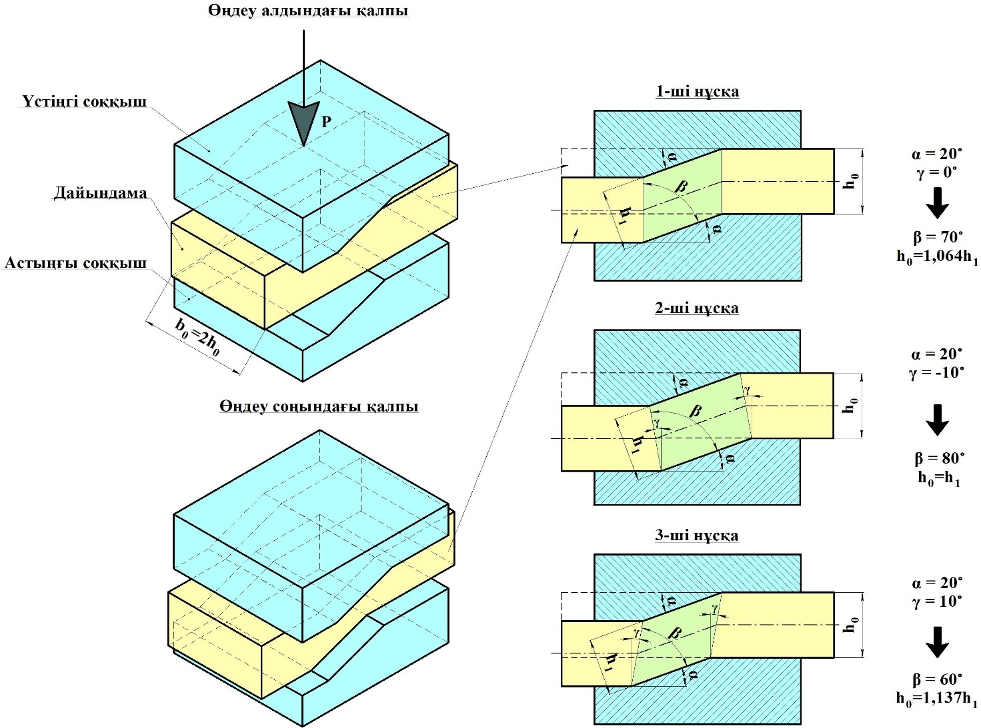

Сурет 8 – Қарапайым ығысумен соғу арқылы дайындама өңдеу үрдісінің нұсқалары

Тәсілдің белгілі нұсқалардан (сурет 8, бірінші және екінші нұсқалар [110–113]) айырмашылығы мен ерекшелігі – α бұрышына қосымша γ ығысу бұрышын бере отырып қосарлы ығыстыру арқылы ығысу схемасын қатаңдату мүмкіндігі. Аталған тұжырымдаманы негіздеу үшін үш нұсқада да α = 20º деп қабылданып бірдей бастапқы шарттарда шекті элементтер әдісімен DEFORM-3D жүйесінде дайындаманың бойлық қимасындағы кернеулік-деформациялық күйді модельдеу іске асырылды (сурет 9). Модельдеу нәтижелері екінші нұсқада фон Мизес ығысу деформацияларының орташа және максимал мәндері ең аз болатынын (сәйкесінше 0,0398 және 0,282), бірінші нұсқада бұдан артатындығын (сәйкесінше 0,0505 және 0,235), ал 3-ші нұсқада ең үлкен мәндерге ие болатынын (сәйкесінше 0,0583 және 0,331) көрсетті. Орташа кернеу мәндерінің таралу сипаты дәл осылай арту тенденциясын байқатады: екінші нұсқада орташа мән –153 МПа, бірінші нұсқада –200 МПа, 3-ші нұсқада –205 МПа. Ығысу аймақтарында (сурет 8 бойынша ақшыл жасыл түсті параллелограмм аймақтарда) орташа кернеулердің таралу сипаты екінші нұсқада жылы түстермен көрсетілген созушы кернеулердің үлесі жоғары екендігін, бірінші нұсқада одан аз, ал 3-ші нұсқада тек қана сығушы кернеулердің әсер ететіндігін байқатады. Яғни, 3-ші нұсқада қалған нұсқалармен салыстырғанда деформация да, кернеу де қарқындырақ. Мұнымен қоса, сурет 9 бойынша ығысу деформациялары мен орташа нормаль кернеулердің таралу сипатын көрсететін гистограммалардағы мәндер бойлық қимадағы нөлдік еркін шеттерді де есептей отырып жасалатындығын ескерсек, онда кернеулер мен деформациялардың проценттік үлесі гистограммалардағы көрсетілгін мәндерден біршама үлкен болатындығы шығады.
Жалпы алғанда, үш нұсқа да да деформациялаудың бастапқы кезеңдерінде α бұрыштары аймағында (сурет 9 бойынша шеңбер ішіндегі аймақтарда) созушы кернеулер әсер ететіндігін байқауға болады. екінші нұсқада γ бұрышының орналасу қалпы немесе бағыты бұл созушы кернеулердің теріс әсерін тежей алмайды, яғни созылуға қарсы тұра алмайды, керісінше созылуға оң әсерін де тигізеді және осының салдарынан α бұрышы беретін ығысудың тиімділігі де төмендейді: себебі нақты ығысу α – γ = 10º ғана құрайды. Ығысу шамасының аздығын ығысу параллелограмының бұрышы β = 80º болуынан да, яғни бастапқы тік төртбұрыштың бұрышы 80º параллелограмға айналуынан (90º – 80º = 10º) да байқауға болады. Яғни, ығысу параллелограмының β = 80º болатын бұрыштары аймағында қатаң қарапайым ығысу орнына иілу деформациялары әсер етіп, материалдың осы аймақта жергілікті жіңішкеруі, яғни таза ығысуға жақын схема орын алады. Бұны сурет 9 бойынша қалған екі нұсқамен салыстырғанда қадам саны үлкен болғанына қарамастан β бұрышы аймағының толмауынан және созылу аймақтарының (сурет 9 бойынша шеңбер ішіндегі аймақтар) қалып қоюынан аңғаруға болады. Егер γ = α болса, онда ығысудың мүлдем дерлік орын алмайтындығы, ал γ = 0º болғанда, онда ығысу α шамасына тең болатындығы шығады, яғни бұл жағдайда α бұрышының тиімділігі артады. Бұл тұжырымның дәлелін γ = 0º болатын бірінші нұсқада деформацияның бастапқы кезеңдерінде болатын созылу кернеулерінің деформацияның соңғы кезеңдерінде айтарлықтай азаюынан байқауға болады. Бұл жерде нақты ығысу α – γ = 20º немесе 90º – 70 = 20º шамасына тең болады. Яғни, екінші нұсқамен салыстырғанда қатаңырақ болатын ығысу іске асырылады да иілудің әсерінен болатын созылу кернеулерінің теріс әсері тежеліп, β бұрышы аймағы жақсырақ толады (сурет 9).
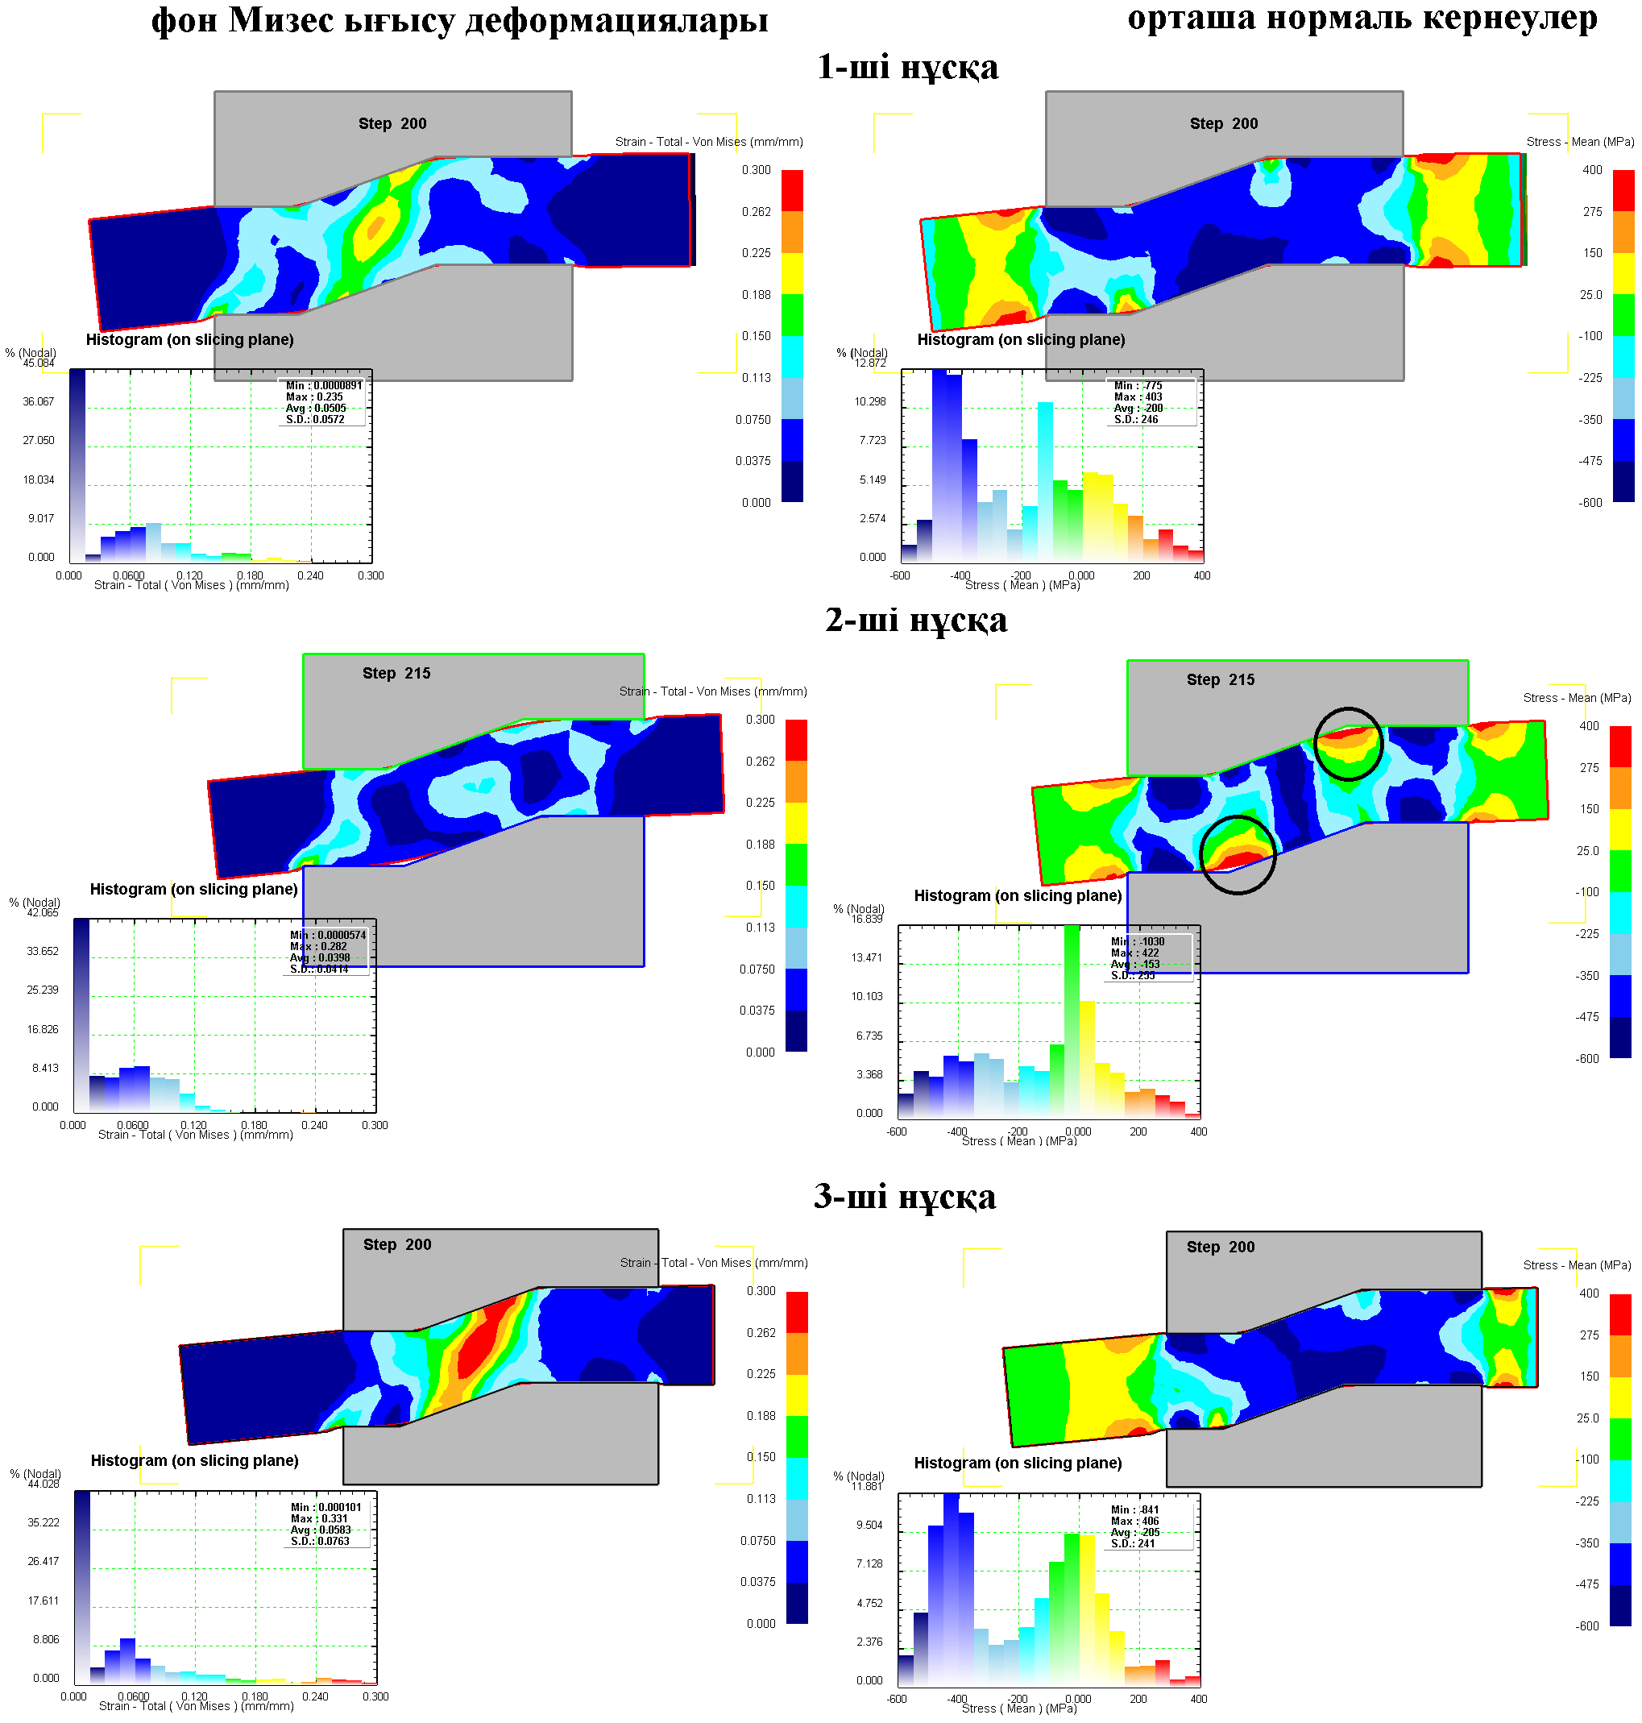

Сурет 9 – Қарапайым ығысумен соғу кезіндегі дайындаманың бойлық бағытында фон Мизес ығысу деформациялары мен орташа нормаль кернеулердің таралу сипаты (шекті элементтер әдісі)

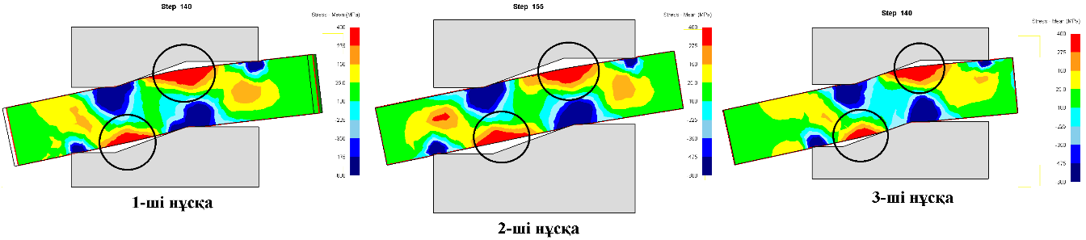

Сурет 10 – Қарапайым ығысумен соғудың бастапқы кезеңдеріндегі дайындаманың бойлық бағытында орташа нормаль кернеулердің таралу сипаты (шекті элементтер әдісі)
Бірінші нұсқада оң әсерлі ығысумен қоса теріс әсерлі иілудің орын алатынын қарастырылып отырған нұсқаларға ұқсас жұмыс принципіне ие трапеция тәрізді соққыштарда соғу немесе шектелген ойықта (калибрде) басу үрдісінде ығысу аймағында созылу мен иілудің орын алатындығы тұжырымдалған іргелі зерттеу [3] де растайды. Мұнымен қоса, автор аталған теріс жағдайлардың ығыстырудан кейінгі түзету кезеңінде де қайталану мүмкіндігін алға тартады. Созылу мен иілудің теріс әсері тең арналы бұрыштық созу (сымдау) үрдістерінде де болатындығы [114] жұмыста математикалық модельдеу арқылы дәлелденіп мұндай үрдістерде ығысудың тиімділігі өте аз екендігі, таза ығысу мен иілуді болдырмай созудың өте қиын екендігі айтылады. Сондықтан, тең арналы бұрыштық созу, трапециялық соққыштарда соғу, қайталанатын гофрлау мен түзету, қарапайым ығысумен эксрузиялау секілді бірқатар үрдістерді заманауи қысыммен өңдеу ғылымында қарапайым ығысуды имитациялайтын, тиімділігі нашар үрдістер қатарына жатқызады. Бұл проблема ұқсас тәсілдерді жобалау барысында ескерілуі тиіс және шешімін толық таппаған проблема болып табылады. Бұл проблеманы шешу нұсқаларының бірі – 3-ші нұсқа. Бұл нұсқада γ бұрышының орналасуы немесе бағыты сурет 9 бойынша орын алатын иілу мен созылу деформацияларының кері әсерін тежейді, яғни металл ағыстарының жолына тосқауыл қояды. Нәтижесінде бірінші және екінші нұсқаларға қарағанда 3-ші нұсқада γ бұрышы α бұрышына ығысу қарқындылығын одан әрі арттырады, яғни қосарлы әсер пайда болады да ығысу қатаңдайды. Өйткені мұнда нақты ығысу α + γ = 30º немесе 90º – β = 30º шамасына тең болады және бұл шама ҚПД үрдісітерінің ішінде тиімділігі аса жоғары классикалық ТАБП үрдісіндегі β = 45º бұрышпен ығысу шамасына жақын. Нәтижесінде, сурет 9 бойынша фон Мизес ығысу деформациялары айқын көрінеді және орташа кернеулер толық дерлік сығушы сипатқа ие болады, себебі γ бұрышына ығыстыру ығысу параллелограмының биіктігін ~1,137 есе азайтады. Нәтижесінде, жоғарыда қарастырылған отырғыза ығыстыру үрдісіндегідей деформациялар мен кернеулер қарқындылығы пайда болады. γ = 0 болғандықтан 3-ші үрдісте биіктіктің немесе жолақ қалыңдығының азаю шамасы ~1,064 екендігі КОМПАС-3D автоматтандырылған жобалау жүйесі көмегімен анықталды. Сондықтан мұнда кернеулер мен деформациялардың қарқындылығы 3-ші нұсқаға қарағанда төмен. ТАБП үрдісінің β = 45º бұрышына жеткізу үшін γ = 25º болуы қажет екендігін, сондай-ақ α бұрышына байланысты γ бұрышын да өзгерту қажеттігін геометриялық тұрғыдан аңғару қиын емес. Алайда бастапқы қалыңдықтың азаю шамасы да артатындығын (~1,282 есе) ескеру қажет. Дегенмен, соғу үрдістерінде қолданылатын үлкен өлшемді ұсталық құймалар, сортты илемдер үшін бұл шама масштабтық тұрғыдан елеусіз екендігін ескерсек, онда ТАБП үрдісіндегі өлшемдік шектеулерді азайту немесе болдырмау ықтималдығы ұсынылып отырған 3-ші нұсқада аса жоғары деп тұжырым жасауға болады. 3-ші нұсқада α және γ ығысу бұрыштарымен қосарлы әсер ету арқылы ығысу режимін қатаңдатуды шекті элементтер әдісімен талдау арқылы негізделген артықшылықтары бұл нұсқаны қысыммен өңдеудің соғудан басқа сипатты үрдістерінде, мысалы, созу, экструзия үрдістерінде қолдану тұрғысында қызығушылық тудырады. [3, 114] жұмыстарда аталған имитациялық ығысу орнына нақты ығысу беру проблемасын шешуде бұл бағыттағы зерттеулердің маңызы зор болуы мүмкін.
Қуысы кіру, шығу, деформациялау және калибрлеу белдеулерінен тұратын конус тәрізді дәстүрлі матрицаларда немесе созғыштарда [88] дәстүрлі созу кезінде дайындама созу бағытында ұзаратындықтан, ал бойлық бағытта металл ағысы елеусіз болатындықтан дайындама көлемінде механикалық қасиеттердің әртүрлілігі, яғни қажетсіз анизотропиясы орын алатындығы белгілі [115]. Сондықтан, дайындаманың көлемінде мұндай анизотропияны азайту немесе механикалық қасиеттерді теңестіру үшін жұмыс бетінің арнайы конфигурациясы бар деформациялаушы құралдармен дайындамаға әсер ету есебінен металл ағысының бағытын өзгерту мәселесі қызығушылық тудырады. Сондықтан, жұмыс шеңберінде бойлық қарапайым ығысу схемасын іске асыратын арнайы матрицада созу/экструзия тәсілдері [116–119] зерттеліп негізделді.
Арнайы матрицада созу/экструзия тәсілі [116–119] жоғарыда қарастырылған арнайы соғу тәсілін созу үрдісіне конвертациялау негізінде әзірленді. Мұнда да алдыңғы үрдісте шекті элементтер әдісімен пайдалы әсері негізделген γ ығысу бұрышы қарастырылған. Тәсілге сәйкес бастапқы диаметрі d болатын дайындама үлгісі алдын ала ұшталып немесе үстіңгі жартыматрицамен отырғызылып болған соң қармауыш құрылғы көмегімен созу арқылы ұзындықтары сәйкесінше l және l' болатын калибрлеу және кіру белдеулерінің арасында орналасқан, α және γ ығысу бұрыштарымен жасалған, проекциялық ұзындығы z болатын ығысу белдеуінде қарапайым ығысу схемасымен созылады (сурет 11). Арнайы созу матрицасының мұндай конструкциясы жоғарыда қарастырылған проблеманы [114] шешуге жағдай жасауы мүмкін, сондай-ақ ығысу белдеуі дәстүрлі созу үрдісіне металл ағыстарының бірбағыттылығы мен шамадан тыс созылуын бұзып немесе тежеп механикалық қасиеттердің таралу сипатын біртектендіруге, ішкі ақауларды жабуға, бойлық бағыттағы қауіпті созушы кернеулерді азайту есебінен созу бағытында жарықшақтардың түзілу ықтималдығын азайтуға да септігін тигізуі мүмкін. Ұсынылып отырған арнайы матрицаны сортты илемдеу станының дөңгелек калибрінен кейін немесе дәстүрлі сымдауыш (фильер) орнына орналастырып дискретті немесе үздіксіз үрдіс жасау арқылы үлгілерді қосымша өңдеу үшін қолдануға болады.
Тәсілдің тиімділігі, атап айтқанда дайындаманың өңделу қарқындылығы бірінші кезекте α ығысу немесе көлбеулену бұрышына және d/z қатынасына тәуелді болады: α бұрышының шамасы жоғарылаған сайын дайындаманың өңделу қарқындылығы да жоғарылайды, бірақ қажетті созу күші де өседі және керісінше, α бұрышының шамасы азайған сайын дайындаманың өңделу қарқындылығы да азаяды, бірақ қажетті созу күші аз болады. Сондықтан, α және d/z параметрлерінің оңтайлы мәндерін анықтай отырып тәсілді негіздеу мақсатында α бұрышының неғұрлым сипатты 20º, 30º және 45º шамаларында және 1,5÷2,0 болатын d/z қатынастарында кернеулік-деформациялық күй мен күштік параметрлерді зерттеу жүргізілді [116]. Параметрлердің осылайша таңдалуы α ≥ 45° және d/z > 2,0 болғанда созу күшінің артуынан бөлек матрицаның жоғарғы көлбеу қабырғасының төбесіне (ығысу дөңестігіне) дайындама денесінің еніп кету немесе ығысу белдеуінде опырылу және мысалы, илемдеу үрдісімен үздіксіз комбинациялаған жағдайда илемдеу іліктерінің бұғатталып немесе тоқтап қалу, сондай-ақ үлгінің үзілу ықтималдылықтарының жоғары болуына байланысты. Сондықтан, α және d/z параметрлерінің оңтайлы мәндерін анықтау ұзын өлшемді дайындамаларды созу технологияларын әзірлеуде және негіздеуде аса маңызды рөлге ие.

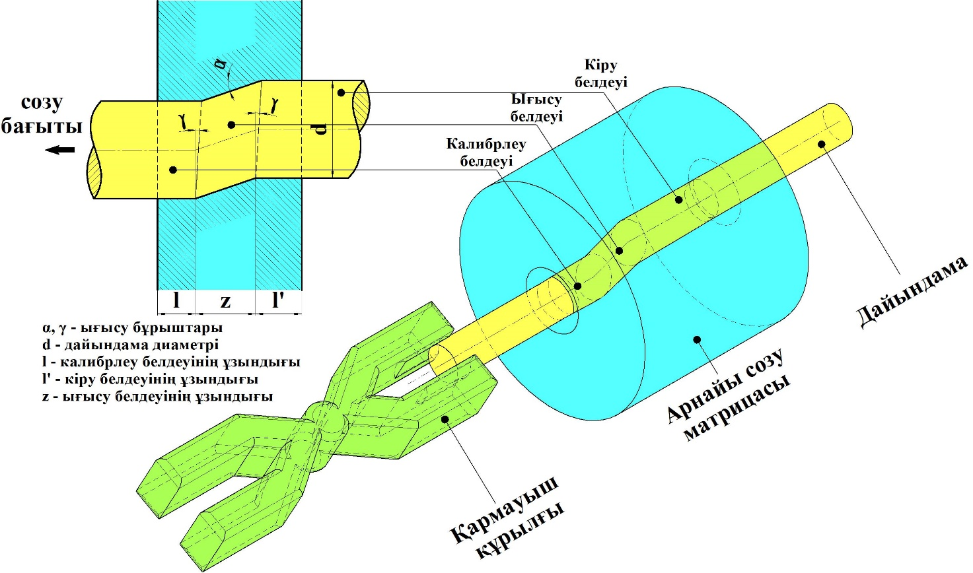

Сурет 11 – Арнайы матрицада созу тәсілі [116, 117]

Алдымен неғұрлым пластикалы металл материалдардан жасалған дайындаманың ығысу дөңестігіне енусіз және пластикалығы төмен металл материалдардан жасалған дайындаманың ығысу белдеуінде опырылусыз максимал ығысуы орын алатын d/z қатынасының оңтайлы мәндерін анықтау қажет. Бұл жағдайлар диаметр немесе биіктік бағытындағы пластикалық деформация ауқымының үлкен пішіндерінде, яғни d/z қатынасының үлкен мәндерінде орын алады және мұндай мәндерде ығысудың іске аспауы да, демек құрылымның өңделмеуі де мүмкін. Аталған құбылыстың себебі Р_{ығ.} ығысуға қарсыласу шамасының өсуі салдарынан пластикалы материалдан жасалған дайындама денесінің мәжбүрлі түрде ығысу дөңестігіне енуінің немесе төмен пластикалы материалдан жасалған дайындаманы өңдеу барысында опырылу ықтималдығының артуы болып табылады.
Оңтайлы d/z қатынасын анықтау пластикалық жартыкеңістікке ығысу дөңестігінің ену және сырғу сызықтары әдістерімен орындалды. Дайындаманың ығысу дөңестігіне енусіз максимал ықтимал ығысуы көлбеу учаскедегі ығысу қарсыласуын жеңуге қажетті Р_{ығ.} күші ығысу дөңестігінің дайындамаға енуін сипаттайтын Р_{ену} күшінен аз болғанда, яғни Р_{ығ.} ˂ Р_{ену} шарты орындалғанда мүмкін болады. Р_{ену} күшін анықтау үшін пластикалық жартыкеңістікке трапеция тәрізді ығысу дөңестігінің ену әдісі [88] негізінде сырғу сызықтары өрісі тұрғызылды [116]. Енудің меншікті күшін жазық штамптың пластикалық жартыкеңістікке енуі кезінде алынған шешімдер негізінде [88] анықтауға болады. Жазық штамп нұсқасымен салыстырғанда мұндағы айырмашылық трапециялы ығысу дөңестігі қолданылатындықтан сырғу сызықтарының φ_{АС} бұрылу шамасы 45º немесе π/4 радиан болуында ғана. Ығысу және ену күштерін теңестіре отырып келесі қатынас алынды [116]:

$$2k∙1,785∙0,5πdz=0,8∙2k∙\frac{πd^{2}}{4}∙1,5$$ | (10)

мұндағы 0,5πdz – дайындама диаметрі d мен z шамасы арқылы анықталатын көлбеу бет пен дайындаманың контактілік ауданы. Қажетті математикалық түрлендірулерден соң (10) қатынас 0,8925z = 0,3d түріне енеді. Бұдан d/z = 2,975 ≈ 3,0 екендігі шығады, яғни d/z қатынасының мәні 3,0 шамасынан асып кетпеуі тиіс. Бұл z учаскесіне қатысты d дайындама диаметрінің үлкен мәндерінде ығысу орын алуы іс жүзінде мүмкін емес деген жоғарыдағы тұспалдаудың дұрыстығын аңғартады. Осы тұста z шамасының тым аз мәндерінде, яғни d/z қатынасының тым көп мәндерінде дайындамының бір бөлігінің басқа бөлігіне қатысты бөлініп қалуымен сипатталатын опырылудың орын алу ықтималдығын атап өту керек. Қатынастың төмен мәндерінде, мысалы, d/z ˂ 1,5 болғанда ығысу белдеуінің ұзындығы (z мәні) артып контактілік үйкеліс күштерінің қарсыласуы артатынын, ал бұл өз кезегінде жалпы созу күшін арттыратындығын ескеру қажет. Екінші әдіспен d/z = 2,38 болатындығы анықталды [116]. Бұл қатынасты алдыңғы әдіспен анықталған d/z = 3,0 қатынасымен салыстыру арқылы d/z қатынасының мәні 2,0÷3,0 аралығында болуы керек деп қорытынды жасауға болады, бірақ оңтайлылық қоры үшін d/z ≈ 1,5÷2,0 аралығын оңтайлы деп қабылдаған жөн.
Екі әдіспен анықталған d/z мәндерін талдау арқылы келесідей қорытынды жасауға болады: максималды ығысуды іске асырудың бірінші нұсқасы, яғни d/z = 2,0÷3,0 аралығы пластикалығы төмен және морт сынғыштыққа жақын материалдар үшін дұрысырақ, себебі мұндай материалдарда d/z қатынасы ұсынылған аралықтан артып кетсе, онда енуден (жаншылудан) бөлек опырылу да орын алуы мүмкін; максималды ығысуды іске асырудың екінші нұсқасы, яғни d/z = 1,5÷2,0 аралығы ығысу опырылусыз, яғни дайындама пластикалық ығысу деформациясының есебінен жүретін пластикалы материалдар үшін дұрысырақ. Сондықтан, жоғарыда қабылданған d/z = 1,5÷2,0 қатынасы бұл жағдайда жалғыз дұрыс шешім болып табылады.
Алдыңғы тәсілдерде қолданыдған әдістеме бойынша сырғу сызықтары әдісімен кернеулі күй зерттелді [116]. Теориялық тұрғыда ығысу белдеуінің үстіңгі және астыңғы көлбеу аймақтарының әсерінен υ және υ' жылдамдықтары бағытында металдың қарқынды ағысы орын алады деп тұспалдауға болады. Нәтижесінде z көлбеу аймағында α бұрыштың басты ығысуы мен матрица конструкциясындағы γ бұрыштың қосарлы ығысуы орын алады, яғни ұсынылған матрица бойлық және көлденең бағыттағы ығысуды қамтамасыз етеді. Сырғу сызықтары әдісімен кернеулі күйді бастапқы талдау үшін γ = 2-3º мәндер қабылданды. Үйкелістің қарсыласу күші мен жалпы созу күшін арттырмау үшін кіру және калибрлеу белдеулерінің l және l' ұзындықтарын барынша аз етіп алған дұрыс.
Арнайы созу/экструзия тәсілін негіздеу мақсатында α бұрышының неғұрлым сипатты 20º, 30º және 45º шамаларында және 1,5÷2,0 болатын d/z қатынастарында кернеулік-деформациялық күй мен күштік параметрлерді зерттеу жүргізілді [116] және зерттеу нәтижесінде алынған сырғу сызықтары өрісі мен жылдамдықтар годографы төменде келтірілген (сурет 12). α = 20° және d/z = 1,5 болғанда есептеу мысалы төмендегідей тәртіппен орындалды және қалған бұрыштар мен d/z қатынастары үшін де қолданылды.
Сырғу сызықтарының қасиеттерін ескере отырып α = 20° және d/z = 1,5 болғанда ығысу белдеуіндегі сырғу сызықтарының өрісі мен жылдамдықтар годографы (сурет 12) салынды. Контактілік бетке сырғу сызықтарының шығу бұрышы φ = 25º және 65º бұрыштарына байланысты контактілік үйкеліс коэффициенті f = (cos2φ)/2 ≈ 0,321 құрайды және бұл мән нақты қысыммен өңдеу жағдайындағы орташа мәнге сәйкес келеді. Сырғу сызықтарының 1.2 түйіндік нүктеде у осіне көлбеулену бұрышы θ_{1.2} = 45° болатындығын геометриялық тұрғыда аңғару қиын емес. Өзгеріс қадамын Δθ = 15° деп қабылдаса, онда 0.1 және 1.1 нүктелерде сырғу сызықтарының у осіне көлбеулену бұрыштары сәйкесінше θ_{0.1} = 60° және θ_{1.1} = 30° құрайды. Сонда х осінде орналасқан орталық 0.0 түйіндік нүктесінде θ_{0.0} = [θ_{0.1} + θ_{1.1}]/2 = [60°+ 30°]/2 = 45° құрайды, яғни сырғу сызықтары дұрыс тұрғызылған (сурет 12).
Ығысу симметриялығына байланысты нүктелік инверсия бойынша ығысу белдеуінің осінен төмен жатқан бөлігі үшін де сырғу сызықтарының торы осылай тұрғызылды. Дайындаманың сығылмау шарты бойынша сырғу сызықтары өрісінің дұрыстығын тағы бір тексеру үшін жылдамдықтардың кинематикалық ықтимал өрісі – жылдамдықтар годографы тұрғызылды (сурет 12) және жоғарыдағы сығылмау шарты бойынша

$$\frac{υ_{0}}{υ}=\frac{d}{z}≈1,5$$

болатындығы анықталды. Бұдан сипаттық ~ 1–3% қателігімен сығылмау шарты орындалып тұрғандығын, яғни белгілі шекаралық шарттарда сырғу сызықтары өрісі кинематикалық ықтимал жылдамдықтар өрісін қанағаттандыратындығын байқауға болады. Жазық параллель соққыштар арасында отырғызудығы сырғу сызықтарының айналық симметриясымен салыстырғанда мұнда 0.0 нүктесіне (гомотетикалық центрге) қатысты нүктелік симметрия орын алады. Ұсынылып отырған тәсілде жылдамдықтар өрісі қиық конус тәрізді жұмыс бетіне ие дәстүрлі созудағыдан өзгеше.
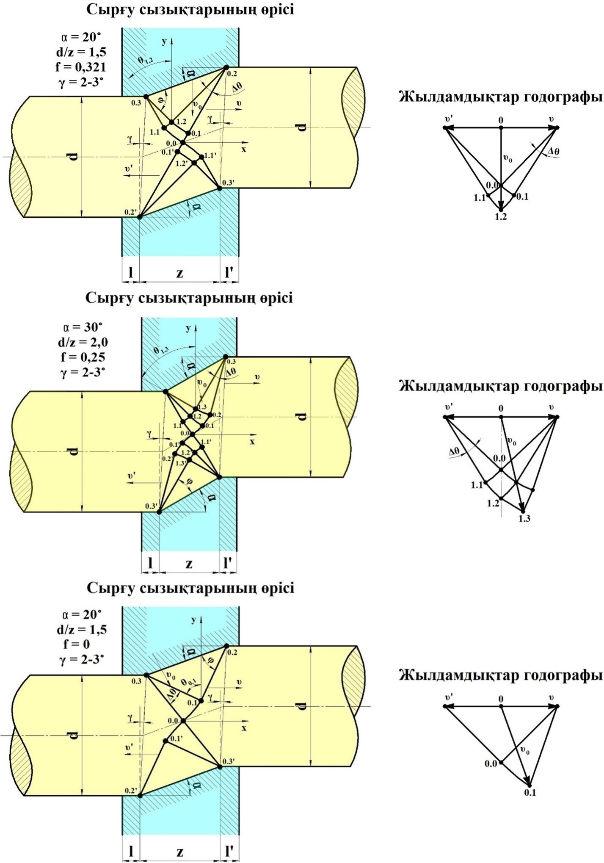

Сурет 12 – Ығысу бұрышы α мен d/z әртүрлі мәндерінде арнайы созу/экструзия үшін ығысу белдеуіндегі сырғу сызықтарының өрісі мен жылдамдықтар годографы [116]
Дәстүрлі созуда жылдамдықтардың қатынасы пластикалық деформация ауқымына кірердегі және одан шығардағы дайындама аудандарының қатынасымен анықталады. Дәстүрлі созуда дайындама сығымдау әсеріне ұшырайды және жылдамдықтар қатынастары аталған сығымдаудың шамасына тәуелді болады. Ұсынылып отырған тәсілде дайындама деформация ауқымына кірерде және одан шығарда сығымдау әсеріне ұшырамайды: пластикалық деформация ығысу белдеуінде ғана жүреді. Бастапқы созылатын дайындаманың диаметрі калибрлеу белдеуінен шыққаннан соң аз өзгеріске ғана ұшырайды және өзгеріс шамасы аз болуы үшін γ бұрышымен ығысуды қатаңдату іске асырылады.
Кернеулердің мәндерін анықтау сырғу сызықтары өрісі мен негізінде 0.0 нүктесінен басталады. Ол үшін алдыңғы тәсілдердегідей алдымен деформация ауқымына кіретін оң жақтан түсірілген барлық күштердің тепе-теңдік теңдеуі құрылды [116]:

$$\int_{0.0}^{0.1}{σdy+σ_{0.1}\left(y_{0.2}-y_{0.1}\right)+kx_{0.2^{}}\int_{1.1^{'}}^{0.0}{σ^{*}dy+σ_{1.1^{'}}(y_{1.1^{'}}-y_{0.2^{'}})}}+kx_{0.2^{'}}=0$$

Хенки қатынастарымен [32, 86–88] кернеу шамалары анықталды:

$$\left\{\begin{aligned}σ= σ_{0.0}-2k\left(θ-\frac{π}{4}\right) \\ σ_{0.1}= σ_{0.0}-2k\left(θ_{0.1}-\frac{π}{4}\right) \\ σ^{'}= σ_{0.0}+2k\left(θ^{'}-\frac{π}{4}\right) \\ σ_{{1.1}^{'}}= σ_{0.0}+2k\left(θ_{{1.1}^{'}}-\frac{π}{4}\right)\end{aligned}\right\}$$

мұндағы у_{0.1}, y_{0.2}, у_{1.1’}, y_{0.2’}, х_{0.2}, х_{0.2’} – астыңғы индекстерінде көрсетілген сәйкес түйіндік нүктелердің y және x осьтері бойынша координаталары, σ – 0.0÷0.1 сырғу сызығы бойындағы орташа нормаль кернеу; σ_{0.1} – 0.1 нүктесіндегі орташа нормаль кернеу; σ’ – 0.0÷1.1’ сырғу сызығы бойындағы орташа нормаль кернеу; σ_{1.1’} – 0.1’ нүктесіндегі орташа нормаль кернеу; θ және θ’ – сәйкесінше 0,0÷0,1 және 0,0÷1,1’ сырғу сызықтарының бойындағы жанаманың көлбеулену бұрыштары; k – материалдың ығысуға аққыштық кернеуі немесе пластикалық тұрақтысы. Хенки қатынастарын тепе-теңдік теңдеуіне қойып және σ_{0.0} кернеуіне қатысты шешсе, онда:

$$\frac{σ_{0.0}}{2k}=\frac{θу_{0.1}+θ_{0.1}\left(у_{0.2}-у_{0.1}\right)+θ^{'}у_{1.1^{'}}-θ_{1.1^{'}}\left(у_{1.1^{'}}-у_{0.2^{'}}\right)-\frac{π}{4}\left(у_{0.2}+у_{0.2^{'}}\right)-х_{0.2}}{\left(у_{0.2}-у_{0.2^{'}}\right)}$$

Cурет 12 бойынша координаталар мен бұрыштардың сәйкес мәндерін жоғарыдағы қатынасқа қою арқылы σ_{0.0} кернеуін табуға арналған қатынас анықталады:
$$\frac{σ_{0.0}}{2k}=-0,947 →σ_{0.0}=-2k∙0,947$$

Тепе-теңдік теңдеуіне алынған мәнді қойып оның теңдікті толық қанағаттандыратынын байқауға болады.
Хенки қатынастары бойынша 0.0 нүктесіндегі кернеудің компонеттері:

$$σ_{x_{0.0}}=σ_{0.0}+k\sin{2∙θ_{0.0}=-2k\left(0,947-0,5\right)=-2k∙0,447}$$

$$σ_{y_{0.0}}=σ_{0.0}-k\sin{2∙θ_{0.0}=-2k\left(0,947+0,5\right)≈-2k∙1,447}$$

$$τ_{xy}=-k\cos{2∙θ_{0.0}=0}$$

Қалған нүктелердегі орташа кернеулер мен олардың компоненттері де осылай анықталды [116]. Қарастырылған үш жағдайдағы (сурет 12) сырғу сызықтарының түйіндік нүктелеріндегі есептелген кернеу мәндері төменде көрсетілген (кесте 1).

Кесте 1 – Арнайы матрицада әртүрлі α бұрышы және d/z қатынастарымен созу тәсілі үшін сырғу сызықтары әдісімен алынған орташа нормаль кернеу мен кернеу компоненттері [116]

Кернеу | Кернеу мәндері, МПа (×2k)
 | нүктелер (сурет 12, бірінші жағдай) |  |  | нүктелер (сурет 12, екінші жағдай) |  |  |  | нүктелер (сурет 12, үшінші жағдай)
 | 0.0 | 0.1, 1.1' | 1.2 | 0,0 | 0.1, 1.1' | 0.2 | 1.3 | 0.0 | 0.1
σ_{орт} | –0,947 | –1,268 | –0,947 | –0,146 | –0,408 | –0,670 | –0,408 | –0,110 | –0,460
σ_{y} | –1,447 | –1,701 | –1,447 | –0,646 | –0,841 | –0,920 | –0,908 | –0,610 | –0,843
σ_{x} | –0,447 | –0,835 | –0,447 | 0,354 | 0,025 | –0,420 | –0,092 | 0,390 | –0,077
τ_{xy} | 0 | 0,288,  –0,288 | 0 | 0 | 0,288,  –0,288 | 0,500 | 0 | 0 | 0,942

Барлық қарастырылған созу/экструзия жағдайларында пластикалық деформация z белдеуінде ғана орын алатын немесе таралатын қатаң жағдай қабылданғандығын ескеру керек. Мұндай қатаң жағдайларда деформация ауқымына кірерде және одан шығарда d шамасы өзгермейді немесе елеусіз өзгереді деп саналады. Сырғу сызықтары әдісімен жүргізілген зерттеу нәтижелері бұрыштық және сызықтық өлшемдер мен олардың қатынастары қатаң сақталған жағдайда қарастырылған барлық созу нұсқаларында негізінен теріс таңбалы, яғни сығушы кернеулер әсер ететіндігін байқатады. Жоғарыда қарастырылған отырғызу тәсіліне қарағанда созу тәсілінде әсер ететін бұл сығушы кернеулер қауіпті емес, себебі олар созу бағытында металл түйіршіктердің бірбағытты шамадан тыс ұзаруына және созу бағытында бұзылуына, жарықшақтануына бөгет болады, сондай-ақ дайындамада алдыңғы өңдеу кезеңдерінде қалып қойған және қандай-да бір себептермен жойылмай қалған ақауларды жоюға мүмкіндік тудырады.
Кесте 1 бойынша есептелген орташа нормаль кернеу мәндері 0.0 орталық түйіндік нүктелерінде α бұрышына байланысты өзгеретіндігін байқауға болады. α бұрышы азайтқан сайын орталық нүктедегі нормаль кернеудің абсолюттік мәндерінің артуы бірінші кезекте барлық күштердің осьтік аймаққа шоғырлануына байланысты. Сондықтан, барлық кернеулер, оның ішінде орташа кернеулер де осьтік аймақта артады. α бұрышы жоғарылатқанда мүлдем басқа жағдай орын алады: күштер горизонталь жазықтыққа қарай жылжи береді де осьтік аймақтағы нормаль кернеулер шамаларын азайтады және керісінше, ығысу кернеулерінің шамасын арттырады. Бұл – заңды құбылыс, себебі α бұрышы артқан сайын ығысу да артады. Мысалы, α = 0 болатын жазық немесе тегіс соққыштар көмегімен ұсталық тарту үрдісінде барлық күштер орталық осьтік аймаққа шоғырланады және d/z қатынасына байланысты деформация ауқымында негізінен созушы нормаль кернеулер әсер етеді. Бұл тұрғыдан алғанда ығысу бұрышының α = 20° орташа мәнін қабылдаған жөн, себебі α бұрышы азайған сайын жалпы созу күші азаяды және деформация ауқымының осьтік аймағында созу бағытында түйіршіктердің ұзаруына және металдың бұзылуына кедергі келтіретін орташа нормаль кернеулер артады.
Жанама кернеулердің өзгерісі бастапқыда олардың 0.0 нүктесіне дейін азаятындығын, осы нүктеден өткен кезде таңбасын ауыстыратындығын және одан әрі артып деформация ауқымының (ығысу параллелограмының) диагональ бағыттарында сығымдау тудыратындығын көрсетті. Мұнда олар ығысу дөңестігі жағынан сығушы, ал υ жылдамдығы бағытында созушы сипатқа ие және бұл заңды құбылыс, себебі сығылған металл υ бағытында ығыстырылады. Кіші диагональ бағытындағы сырғу сызықтарының бойында z параметрінің аз және τ_{ху} жанама кернеулерінің максимал мәндерінде опырылу ықтималдығы бар және бұл құбылыс қарапайым ығысу схемасына негізделген үрдістердің көпшілігіне тән. Нормаль кернеулерге қарағанда жанама кернеулердің неғұрлым бірқалыпты таралатындығы аңғарылады.
Көлбеу бет тарапынан деформациялауға қарсыласуды немесе созу (немесе экструзия) күшін сурет 12 үйкелісті жағдайлар бойынша сәйкесінше 1.2 және 1.3 түйіндік нүктелерінде әсер ететін нормаль кернеулер арқылы келесі формуламен анықтауға болады [116]:

$$Р_{созу}=σ_{у_{0.0}}tgαF_{к}$$ | (11)

мұндағы F_{к} – дайындама мен көлбеу беттің контактілік ауданы. Созу күшін осы формула арқылы есептеу нәтижелері сурет 12 бірінші жағдаймен салыстырғанда сурет 12 екінші жағдайда созу күші 1,5 есе артатындығын көрсетті. Бұл α бұрышын шамадан тыс арттырудың жоғарыда айтылған теріс жақтарын растайды.
Бірінші жағдайда (α = 20° және d/z ≈ 1,5 болғанда) кернеудің абсолюттік мәндерінің артуын (сығушы кернеулердің жоғары болуын) көлденең қимасының ауданы азайғанда су арынының жоғарылауы негізіндегі «суғару шлангіндегі су арыны» эффектісімен түсіндіруге болады. Арнайы матрицада созу кезінде дәл осындай эффект орын алады: бірдей z мәндерінде және әртүрлі d мәндерінде кернеулі күй мен күштік параметрлер өзгереді. Контактілік үйкелістің минималды мәндерінде кернеулердің абсолюттік мәндері артатыны байқалды. Алайда нақты өндірістік жағдайларда, әсіресе ыстықтай қысыммен өңдеу кезінде контактілік үйкелісті азайту қиын екендігін ескеру қажет.
Осылайша, кернеулі күй мен күштік параметрлерді талдау нәтижелері негізінде d/z > 2,0÷3,0 үлкен қатынастары болатын ығысу бұрышы жоғары (α = 45°) матрицаларда ығысу дөңестігінің дайындамаға енуі орын алып, ығысу болмау мүмкін екендігін көрсетті. Ығысу бұрышы α = 30° және d/z ≥ 2,0 жағдайында деформация ауқымында металдың үзілуіне және құрылымының ұзаруына жағдай жасайтын созушы нормаль кернеулер пайда болады. Бұдан бөлек, d/z қатынасын одан әрі арттыру немесе z шамасын азайту дайындаманың бір бөлігінің екінші бөлігіне қатысты бөліну ықтималдығын да арттырады, ал керісінше d/z қатынасын шамадан тыс азайту контактілік үйкелісті арттыру арқылы созу күшін де жоғарылатыды. Бұл жағдайларды үйкелісті қосымша азайта отырып жүргізу қажет. Сондықтан, жоғарыда аталған теріс әсерлерді барынша азайту және деформация мен кернеулерді оңтайландыру үшін α = 20° және d/z ≈ 1,5 болатын арнайы матрица неғұрлым қолайлы деген қорытынды жасалды. Параметрлері осындай матрицаны сортты илемдеуден кейін немесе созу үрдісінде қолданудың жақсы нәтижелер беру ықтималдығы неғұрлым жоғары болып табылады.
Арнайы матрицада созу үрдісіндегі деформациялық күй, орын ауыстырулар және күштік параметрлер вариациялық әдіспен зерттелді [117]. Зерттеу үшін жоғарыда оңтайлы деп танылған α = 20°, d/z = 1,5, n = 0,25 және шамасы аз ε ≈ 0,05÷0,10 бастапқы шарттары қабылданды. Мұндағы n – үйкеліс кернеуі мен контактілік үйкеліс кернеуінің максималды мәнінің қатынасымен анықталатын контактілік үйкеліс күштерінің үлесі, ε – дайындаманың ығысу белдеуінде отыру дәрежесі немесе салыстырмалы сығымдалу деформациясы.
Арнайы матрица үшін жоғарыда қабылданған шарттар негізінде арнайы матрицада созу кезінде ығысу белдеуіндегі орын ауыстырулар өрістерін тұрғызу жүргізілді (сурет 13).
Ығысу белдеуіндегі деформацияны осьтік-симметриялы және жазық деп қарастыруға болады. Координаталар басын белдеудің геометриялық центріне орналастырып, симметриялыққа байланысты дайындаманың бір жартысы қарастырылды. Сыртқы күштер жұмысы ығысу белдеуіндегі А_{а} активті және А_{үйк} үйкеліс күштерінің (қарсыласу күштерінің) жұмыстарының қосындысына тең болады, себебі қалған екі белдеумен салыстырғанда негізгі деформация ығысу белдеуінде іске асады.
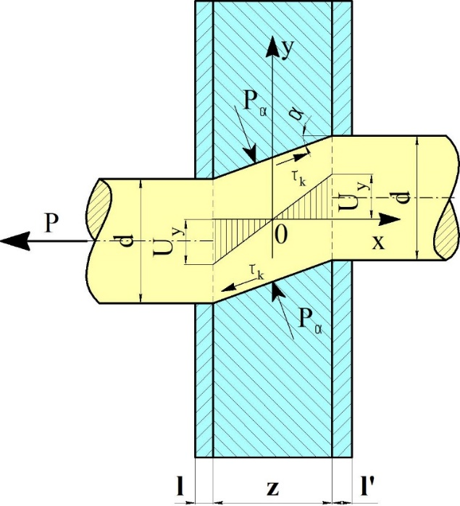

Сурет 13 – Арнайы созу кезіндегі ықтимал орын ауыстырулар өрісі [117]

Ықтимал орын ауыстырулар бастауына немесе Лагранж бастауына [88] сәйкес тепе-теңдік күй айналасында ықтимал орын ауыстырулардың барлық ішкі және сыртқы күштері жұмыстарының қосындысы нөлге тең болуы тиіс, яғни:

$$nkδ\int_{0}^{z}{U_{y=d}}dx+k2πδ\int_{0}^{d}{\int_{0}^{z}{Γydydx}}=0$$ | (12)

мұндағы δ – тепе-теңдік күй айналасындағы ықтимал орын ауыстырулар. Арнайы матрицада созу кезінде у осі бойынша жылжу таза ығысу арқылы іске асырылады. у бойынша дайындама елеусіз деформацияланатындықтан х осі бойынша орын ауыстырулар минималды болады. Осы жағдайларды ескере отырып U орын ауыстыру мен Г ығысу деформацияларының қарқындылығын шекаралық есептердің жуықталған шешімдерін табуға арналған тура Ритц әдісімен [88, 89] жарамды функциялар арқылы көрсететін болсақ, онда (12) теңдеу k шамасына қысқартқан соң келесі түрге енеді [117]:

$$\left.\begin{aligned}n\frac{∂}{∂a_{0}}\int_{0}^{z}{U_{y=D}dx+}\frac{∂}{∂a_{0}}2π\int_{0}^{d}{\int_{0}^{z}{Γydydx}}=0 \\ n\frac{∂}{∂a_{1}}\int_{0}^{z}{U_{y=D}dx+}\frac{∂}{∂a_{1}}2π\int_{0}^{d}{\int_{0}^{z}{Γydydx}}=0 \\ ⋯⋯⋯⋯⋯⋯⋯⋯⋯⋯⋯⋯⋯⋯⋯⋯⋯⋯\end{aligned}\right\}$$ | (13)

U үшін жарамды функцияны таңдау мақсатында тура Ритц әдісімен ізделініп отырған функцияны (13) қатар түрінде көрсетеді. Бұдан бірінші жуықтауда орын ауыстыру функциясын келесі түрде қабылдауға болады:

$$U=a_{0}xtgα+a_{1}x\left(\frac{1}{2}-\frac{y}{d}\right)\left(1-\frac{x}{d}\right)$$ | (14)

Бұл функция қабылданған шекаралық шарттарды қанағаттандырады: x = 0 болғанда орын ауыстыру нөлге тең, ал x = z болғанда орын ауыстыру созылатын дайындаманың пластикалық және қатаң аймақтарының арасындағы U шамасына тең. (14) теңдікті х бойынша дифференциалдау арқылы х осіндегі деформация компоненті анықталады:

$$ε_{x}=\frac{∂U}{∂x}=a_{0}tgα+a_{1}\left(\frac{1}{2}-\frac{y}{d}\right)\left(1-\frac{2x}{d}\right)$$ | (15а)

у осіндегі деформация компоненті ε_{х} + ε_{y} + ε_{z} = 0 түріндегі көлем тұрақтылығы шартынан [32, 88, 89] анықталады. Бұл шарт осьтік-симметриялық және жазық деформация жағдайында ε_{х} = ε_{y} + ε_{z} болатындығын ескерсек, онда ε_{y} = ε_{z} = –0,5 ε_{х} немесе:

$$ε_{y}=-0,5ε_{x}=-0,5\left(a_{0}tgα+a_{1}\left(\frac{1}{2}-\frac{y}{d}\right)\left(1-\frac{2x}{d}\right)\right)$$ | (15ә)

Бұрыштық деформация келесідей анықталады:

$$γ_{xy}=\frac{∂U}{∂y}+\frac{∂U_{y}}{∂x}=\frac{a_{1}x}{d}\left(\frac{x}{d}-1\right)+\frac{a_{1}y}{2d}\left(\frac{y}{d}-1\right)$$ | (15б)

Ығысу белдеуінде аз сығымдалу шартында у осі бойынша, яғни дайындама диаметрі бойынша орын ауыстыру келесідей анықталады:

$$U_{y}=ε_{y}\int{dy}=-0,5\left(a_{0}tgα y+a_{1}\left(\frac{y}{2}-\frac{y^{2}}{2d}\right)\left(1-\frac{2x}{d}\right)\right)$$ | (16)

(16) қатынастан а₀ параметрінің мәнін у = d, U_{y} = –0,5(а₀·tgα·d) шарты үшін анықтау қажет. Контактілік бетте орын ауыстыру немесе дайындаманың диаметрі бойынша сығымдалуы тең, яғни U_{y} = Δd/2 болса, онда Δd/2d = –0,5а₀·tgα болады. Мұндағы Δd/2d = ε шамасы арнайы матрицаның ығысу белдеуінде дайындаманың салыстырмалы сығымдалуын көрсетеді және белдеуде диаметр өзгерісі елеусіз болғандықтан аз мәнді болады. Сонда бұл шарттарда

$$a_{0}=-\frac{2ε}{tgα}$$ | (17)

болатындығы шығады, яғни а₀ параметрі Δd/2d = ε салыстырмалы сығымдалуы мен tgα = Г ығысу деформациялары қарқындылығының қатынасына тең. а₀ параметрі дайындамада ығысу (Г) және сығылу (ε) деформацияларының қайсысының үлесі жоғары болатындығын сипаттайды. Арнайы матрицада созу үшін Г ығысу деформацияларының үлесі жоғары болатындығы түсінікті.
(13) теңдеулердің екіншісінен а₁ параметрі анықталады, яғни бірінші қосылғыш есептеледі. Бұл үшін (17) теңдеуді ескере отырып, (14) теңдеудегі орын ауыстыру фунциясынан U_{y=d} анықталады:

$$U_{y=d}=-2εx-a_{1}x\frac{1}{2}\left(1-\frac{x}{d}\right)$$ | (18)

Алынған теңдікті екінші (13) теңдеуінің бірінші қосылғышына қойса, онда:

$$\frac{∂А_{үйк}}{k∂a_{1}}=n\frac{∂}{∂a_{1}}\int_{0}^{z}{U_{y=d}}dx=n\int_{0}^{z}{\left(-a_{1}x\frac{1}{2}\left(1-\frac{x}{d}\right)\right)dx=-nz^{2}\left(\frac{1}{4}-\frac{z}{6d}\right)}$$ | (19)

Екінші қосылғышына қойғанда:

$$\frac{∂А_{і.к.}}{k∂a_{1}}=\frac{∂}{∂a_{1}}2π\int_{0}^{d}{\int_{0}^{z}{Γydydx}}$$ | (20)

Әрі қарай осьтік-симметриялық, жазық деформациялар үшін келесі формуламен Г ығысу деформацияларының қарқындылығы анықталады:

$$Г=\sqrt{3ε_{х}^{2}+γ_{хy}^{2}}$$ | (21)

(15а) және (15б) теңдіктері бойынша деформация компоненттерін (21) теңдеуге қойса, онда:

$$Г=\sqrt{3{\left(a_{0}tgα+a_{1}\left(\frac{1}{2}-\frac{y}{d}\right)\left(1-\frac{2x}{d}\right)\right)}^{2}+{\left(\frac{a_{1}x}{d}\left(\frac{x}{d}-1\right)+\frac{a_{1}y}{2d}\left(\frac{y}{d}-1\right)\right)}^{2}}$$ | (22)

(22) теңдікпен анықталған көпмүшенің квадраттық түбірі түріндегі Г шамасын (20) теңдікке қойып интегралдау мүмкін емес болғандықтан [88] бойынша жуықталған әдіс қолданылды. Ол үшін Г шамасы келесідей көрсетілді:

$$Г=\sqrt{φ\left(\frac{x}{z},\frac{y}{d},a_{1}\right)}$$ | (23)

Осы шаманы а₁ бойынша дифференциалдаса, онда:

$$\frac{∂Г}{∂a_{1}}=\frac{\frac{∂}{∂a_{1}}φ\left(\frac{x}{z},\frac{y}{d},a_{1}\right)}{2\sqrt{φ\left(\frac{x}{z},\frac{y}{d},a_{1}\right)}}=\frac{\frac{∂Г^{2}}{∂a_{1}}}{2Г}$$ | (24)

(24) теңдеудің бөлгішіндегі 2Г шамасын 2Г_{орт} орташа шамасына ауыстыру арқылы оны тұрақты шама ретінде (20) теңдіктегі интеграл белгісінің сыртына шығаруға болады. Арнайы матрицаның ығысу белдеуіндегі 2Г_{орт} шамасын ығысу бұрышы α арқылы өрнектеуге болады. Сонда жоғарыда айтылғандай аз сығымдалу шамасында ұзару аз (ε_{х} ˂0,1) болатындықтан оның мәнін нөлге тең деп қабылдап (21) теңдеуден ығысу деформациялары қарқындылығының орташа мәнін табу мүмкін болады:

$$Г_{орт}=γ_{xy}→2Г_{орт}={2γ}_{xy}=2tgα$$

Осыдан (23) теңдікті келесі түрде көрсетуге болады:

$$\frac{∂А_{і.к.}}{k∂a_{1}}=\frac{π}{tgα}\int_{0}^{d}{\int_{0}^{z}{\left(\frac{∂Γ^{2}}{∂a_{1}}\right)ydydx}}$$ | (25)

Г² шамасын (24) өрнектен а₁ бойынша дифференциалдаса, онда:

$$\frac{∂Γ^{2}}{∂a_{1}}=-12εydydx+6\left(\left(a_{1}\left(\frac{1}{2}-\frac{y}{d}\right)\left(1-\frac{2x}{d}\right)\left(\frac{1}{2}-\frac{y}{d}\right)\left(1-\frac{2x}{d}\right)\right)\right)ydydx+$$
$$+2\left(\left(\frac{a_{1}x}{d}\left(\frac{x}{d}-1\right)+\frac{a_{1}y}{2d}\left(\frac{y}{d}-1\right)\right)\left(\frac{x}{d}\left(\frac{x}{d}-1\right)+\frac{y}{2d}\left(\frac{y}{d}-1\right)\right)\right)ydydx=$$
$$=-12εydydx+6a_{1}\left(\frac{1}{4}-\frac{x}{d}-\frac{y}{d}+\frac{4xy}{d^{2}}+\frac{x^{2}}{d^{2}}-\frac{4x^{2}y}{d^{3}}+\frac{y^{2}}{d^{2}}-\frac{4xy^{2}}{d^{3}}+\frac{4x^{2}y^{2}}{d^{4}}\right)ydydx+$$
$$+2a_{1}\left(\frac{x^{4}}{d^{4}}-\frac{2x^{3}}{d^{3}}+\frac{x^{2}}{d^{2}}+\frac{{3x}^{2}у^{2}}{2d^{4}}-\frac{x^{2}y}{d^{3}}-\frac{{xy}^{2}}{d^{3}}+\frac{xy}{d^{2}}-\frac{y^{2}x}{2d^{3}}+\frac{y^{4}}{2d^{4}}-\frac{{3y}^{3}}{4d^{3}}+\frac{y^{2}}{4d^{2}}\right)ydydx$$

(25) теңдікті интегралдап, d/z = 1,5 қатынасын қабылдап және сәйкес түрлендірулерді орындаса, онда:

$$\frac{π}{tgα}\int_{0}^{d}{\int_{0}^{z}{\left(-12ε\frac{y^{2}}{2}x+6a_{1}\left(\frac{d^{2}z}{8}-\frac{z^{2}d}{4}\right.\right.}}-\frac{d^{2}z}{3}-\frac{{2z}^{2}d}{3}+\frac{z^{3}}{6}-\frac{4z^{3}}{9}+\frac{d^{2}z}{4}-\frac{z^{2}d}{2}+ \\ \left.+\frac{z^{3}}{3}\right)+2a_{1}\left(\frac{x^{5}y^{2}}{10d^{4}}\right.-\frac{x^{2}y^{2}}{2d^{3}}+\frac{x^{3}y^{2}}{6d^{2}}+\frac{x^{3}y^{4}}{8d^{4}}-\frac{x^{3}y^{3}}{9d^{3}}-\frac{x^{2}y^{4}}{8d^{3}}+\frac{x^{2}y^{3}}{6d^{2}}-\frac{x^{2}y^{4}}{16d^{3}}+ \\ \left.+\frac{xy^{6}}{12d^{4}}-\frac{3xy^{5}}{20d^{3}}+\frac{xy^{4}}{16d^{2}}\right)=-4εd^{3}+6a_{1}d^{3}\left(0,007238\right)+2a_{1}d^{3}\left(0,01316-\right.$$
$$-0,04938+0,0535-0,08333-0,05555+0,074+0,037-0,1+0,04166$$

(13) теңдеулерді бірлесе шешіп, қажетті түрлендірулер орындаған соң:
$${-nd}^{2}0,0617+\left(-\frac{π}{tgα}4εd^{3}+\frac{π}{tgα}a_{1}d^{3}0,0434-\frac{π}{tgα}a_{1}d^{3}0,0545\right)=0$$
Шыққан теңдікті d² шамасына қысқартып және n = 0,20, ε ≈ 0,05 бастапқы шарттарын қабылдаған соң:
$$-n∙0,0617+\left(-\frac{π}{tgα}4εd+\frac{π}{tgα}a_{1}d∙0,0434-\frac{π}{tgα}a_{1}d∙0,0545\right)=0$$

$$a_{1}=\frac{n∙0,0617+\frac{π}{tgα}4εd}{\frac{π}{tgα}d(0,0404-0,1378)}$$ | (26)

Арнайы матрицада бастапқы диаметрі d = 10 мм сымшыбық созылатын болса, онда:

$$a_{1}=-2,055≈-2,0$$

Дәл осылай басқа d, d/z, n және ε мәндері үшін а₁ параметрін анықтауға болады. Дегенмен, [116] жұмыста дәлелденгендей оңтайлы d/z аралығы 1,5÷2,0 шамасында болуы тиіс. Анықталған сәйкес мәндерді (13) және (18) теңдеулерге қою арқылы деформация ауқымындағы, яғни ығысу белдеуіндегі нүктелердің орын ауыстыру өрісін тұрғызуға болады. [117] жұмыста ε ≈ 0,1 бастапқы шартындағы осындай өріс келтірілген.
Ығысу бұрышы α = 20º, γ = 10º, ε ≈ 0,05 және d/z = 1,5 шарттарында d = 10 мм сымшыбықты арнайы созу үшін вариациялық және шекті элементтер әдістерімен алынған орын ауыстыру мен деформациялар төменде көрсетілген (сурет 14). Екі әдіспен алынған өрістердің сәйкестігі байқалғанымен мәндік сипатта да, таралу сипатында да бірқатар айырмашылықтар бар екендігін көруге болады. Біріншіден, [3, 114] жұмыстарда айтылғандай тең арналы матрицаларда созу тәсілімен бойлық бағытта ығысу деформацияларын қалыптастыру дайындама биіктігі бағытында сығымдалусыз, яғни бойлық бағытта ұзарусыз мүмкін емес. Басқаша айтқанда, тең арналы созу тәсілі ешқандай жағдайда да қатаң деформацияны қамтамасыз ете алмайды. Бұның дәлелін шекті элементтер әдісінде бастапқы дайындама диаметрінің азаюынан да, астыңғы арна бұрыштарының толмауынан да байқауға болады. Ал вариациялық әдіс толық қатаң деформация үшін зерттелгендіктен жоғарыда аталған айырмашылық байқалады.

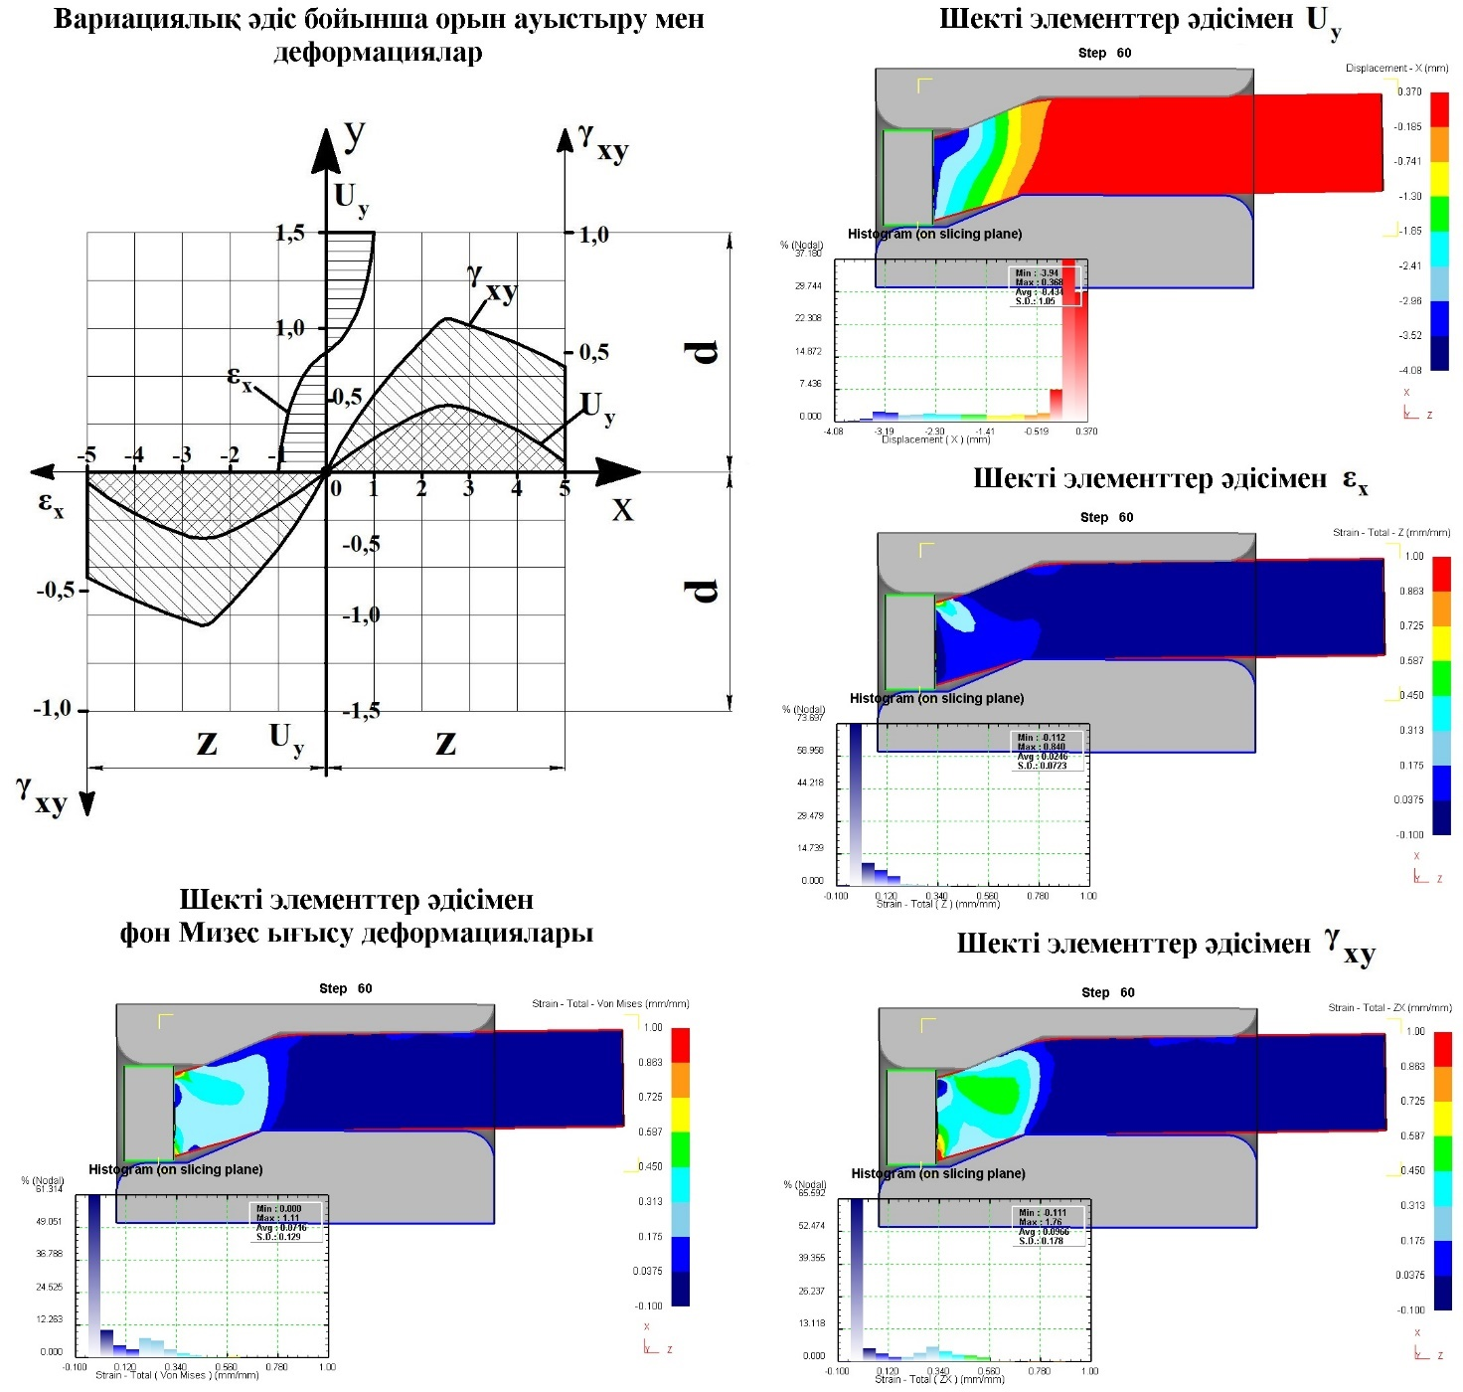

Сурет 14 – Арнайы созу үшін вариациялық және шекті элементтер әдістерімен алынған орын ауыстыру мен деформациялардың таралу өрістері (ескерту: шекті элементтер әдісінде у осіне х осі сәйкес)

Екіншіден, арнайы соғу үрдісіндегідей қатаң деформация орын алмаса да α және γ бұрыштарының әсерінен ығысу деформацияларының қалыптасатындығын және бұл деформациялардың арнайы соғумен салыстырғанда жоғары екендігін фон Мизес ығысу деформацияларының таралу сипатынан байқауға болады. Бұрыштық деформация компоненті де осыны аңғартады. Яғни, деформация қатаң болмаса да, қарапайым ығысу режимі орындадатындықтан ұсынылған тәсілді комбинациялық үрдістер шеңберінде сәтті қолдануға болады. Арнайы созу тәсілі үшін сырғу сызықтары және вариациялық әдістермен анықталған кернеулік-деформациялық күйді деформация неғұрлым қатаңырақ болатын арнайы соғуға және арнайы сығымдауға/экструзияға көбірек келетіндігін атап өткен жөн. Мұны дәлелдеу үшін арнайы созу матрицасының параметрлері сығымдау (экструзия) үрдісі үшін де қосымша зерттелді [118, 119]. Бұрыштар әртүрлігі мен қайталанбауды қамтамасыз ету үшін [118] жұмыста [116, 117] жұмыстардан басқа α = 15° матрица таңдалып, оның ығысу белдеуіндегі кернеулі күй сырғу сызықтары әдісімен зерттелді. Мұнымен қоса, экструзия саңылауы цилиндрлі болатын дәстүрлі матрицамен (α=0) белгіленген шарттарда (ε ≈ 5%, d/z ≈1,8) салыстырмалы талдау орындалды, сығымдау кезіндегі сырғу сызықтарының өрісі мен сәйкесінше жылдамдықтар годографы тұрғызылды (сурет 15).

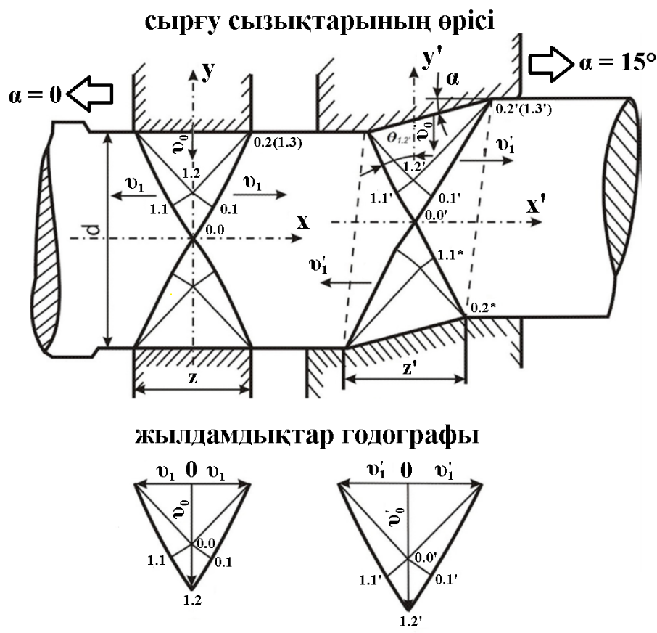

Сурет 15 – Дайындаманы α=0 болатын дәстүрлі матрицада және ығысу бұрышы α=15° болатын көлбеу жұмыс беті бар арнайы матрицада сығымдау кезіндегі сырғу сызықтарының өрісі мен жылдамдықтар годографы [117]

Бұрыштары α = 0 және α = 15° болатын матрицаларда дайындаманы сығымдаған кездегі сырғу сызықтарының түйінді нүктелеріндегі кернеулердің мәндері пластикалық аймаққа оң жақтан түсірілетін барлық күштердің тепе-теңдік шартынан анықталды. α = 0 болатын дәстүрлі цилиндрлік матрица үшін тепе-теңдік теңдеуін немесе шартын келесідей жазуға болады:

$$\int_{0.0}^{0.1}{σdy}+σ_{0.1}\left(y_{0.2}-y_{0.1}\right)+{kх}_{0.2}=0$$

мұндағы кернеулер Хенки қатынастары бойынша:

$$\left.\begin{aligned}σ= σ_{0.0}-2k\left(θ-\frac{π}{4}\right) \\ σ_{0.1}= σ_{0.0}-2k\left(θ_{0.1}-\frac{π}{4}\right)\end{aligned}\right\}$$

Мұнда көрсетілген барлық шамалардың мәндері суреттен алынады. Сәйкес шамаларды орындарына қойып келесі өрнек алынады:

$$-2k\left(θ-\frac{π}{4}\right)у_{0.1}+σ_{0.0}у_{0.2}-2k\left(θ_{0.1}-\frac{π}{4}\right)\left(y_{0.2}-y_{0.1}\right)+{kх}_{0.2}=0$$

2k шамасына қысқартып, сәйкес түрлендірулерді орындаған соң және сәйкес мәндерді суреттен тікелей қою арқылы келесі өрнек шығады:

$$\frac{σ_{0.0}}{2k}=0,0226$$

0.0 нүктесіндегі кернеулердің компоненттері келесі формулалар бойынша анықталады:
$$σ_{x0.0}=σ_{0.0}+k∙\sin{2∙}θ_{0.0}$$

$$σ_{y0.0}=σ_{0.0}-k∙\sin{2∙}θ_{0.0}$$

мұндағы $θ_{0.0}$ – 0.0 түйінді нүктесінде сырғу сызығына түсірілген жанама мен х бас осінің арасындағы мәні 45°-қа тең болатын бұрыш. Осы мәнді орнына қойып және сәйкес түрлендірулерді орындағанда берілген нүктедегі кернеулердің компоненттері келесідей болады:

$$σ_{x0.0}=2k∙0,5226,$$
$$σ_{y0.0}=-2k∙0,4774$$

Ығысу бұрышы α=15° болатын арнайы матрицада сығымдау кезінде мүлдем басқа көрініс орын алады. α = 0 болған жағдайдағы 0.0 осьтік түйіндік нүктесінде алынған кернеулердің баламалы мәндерімен салыстыру үшін жоғарыда цилиндрлі матрица үшін құрылғандай тәртіпте пластикалық аймаққа оң жақтан түсірілген барлық күштердің тепе-теңдік шарты жазылады:

$$\int_{0.0}^{0.1}{σ^{'}dy}+σ_{{0.1}^{'}}\left(y_{{0.2}^{'}}-y_{{0.1}^{'}}\right)+kx_{{0.2}^{'}}+\int_{{1.1}^{*}}^{0.0}{σ^{*}dy+σ_{{1.1}^{*}}\left(y_{{1.1}^{*}}-y_{{0.2}^{*}}\right)+kx_{{0.2}^{*}}=0}$$

Қарастырылып отырған жағдай үшін Хенки қатынастары келесідей жазылады:

$$\left.\begin{aligned}σ^{'}=σ_{0.0}-2k\left(θ^{'}-\frac{π}{4}\right) \\ σ_{{0.1}^{'}}=σ_{0.0}-2k\left(θ_{{0.1}^{'}}-\frac{π}{4}\right) \\ σ^{*}=σ_{0.0}+2k\left(θ^{*}-\frac{π}{4}\right) \\ σ_{{1.1}^{*}}=σ_{0.0}+2k\left(θ_{{1.1}^{*}}-\frac{π}{4}\right)\end{aligned}\right\}$$

Хенки қатынастарының мәндерін тепе-теңдік теңдеуіндегі мәндерге сәйкесінше қою, одан соң қажетті түрлендірулерді орындау және соңында суреттегі қажетті мәндерді тікелей қою арқылы келесі өрнек шығады:

$$\frac{σ_{0.0}}{2k}=-1,70$$

Есептеулер көрсеткендей, дәстүрлі матрицада сығымдау кезіндегі 0.0 түйінді нүктесіндегі кернеулі күйді есептеу орташа кернеудің және кернеу компоненттерінің бірінің ($σ_{x0.0}$) аз дәрежеде болса да созушы екендігін аңғартады. Созушы кернеулердің пайда болуы заңды, себебі α = 0 болатын цилиндрлі матрицаларда сығымдағанда сығушы күштер дайындаманың ортасында, яғни осьтік аймақта шоғырланады да горизонталь бағытта созушы кернеулерді туғызады. Өз кезегінде созушы кернеулер осьтік аймақта жарылулар мен кеуектіліктің туындауына алып келуі мүмкін, сондай-ақ осьтік бағытта түйіршіктердің (кристаллиттердің) созылуына да әкеліп соқтыруы мүмкін. Түйіршіктердің шамадан тыс созылуы өз кезегінде дайындаманың (дәлірек айтқанда сығымдалған дайындаманың немесе жолақтың) бойлық және көлденең бағыттардағы механикалық қасиеттерінің әркелкілігіне алып келуі мүмкін. ығысу бұрышы α=15° болатын жұмыс беті көлбеу матрицада дайындаманы сығымдаған кезде 0.0 түйінді нүктесіндегі орташа кернеудің мәндері сығушы болып табылады және α=0 болатын дәстүрлі цилиндрлі матрицада дайындаманы сығымдаған кездегі 0.0 түйінді нүктесіндегі сәйкесі орташа кернеудің мәндерінен 2 еседей жоғары болады. Сығушы кернеулер металдың осьтік аймағындағы бұзылулардың, жарылулардың пайда болу ықтималдылығын азайтады, сондай-ақ металдың барлық ішкі ақауларының жойылуына және «жазылуына» оң септігін тигізеді. Соңғы артықшылық әсіресе дәстүрлі технологиялармен құйылған және үздіксіз құйылған дайындамаларды өңдеу тұрғысында пайда келтіретіндігі сөзсіз. Бұдан бөлек, арнайы матрицада сығымдау кезінде пайда болатын сығушы кернеулер материалдың (металдың) осьтік бағытында түйіршіктердің шамадан тыс созылуын болдырмайды және неғұрлым біртекті құрылым алуға мүмкіндік береді. Арнайы матрицада сығымдау кезіндегі кернеулі күйдің сығушы сипатқа қарай өзгерістерін немесе бетбұрысын вертикаль сығушы күштердің горизонталь бағытқа қарай біртіндеп ығысуы, нәтижесінде горизонталь құраушылардың азаюы арқылы түсіндіруге болады. Бұдан бөлек, горизонталь құраушылар вертикаль ығысқан сығушы күштермен бірге созушы кернеулерді азайтады. Жылдамдық параметрлерінің өзгерісін жылдамдықтар годографтары бойынша талдауға болады (сурет 15). Жылдамдықтар годографынан ығысу бұрышы α=15° болатын жұмыс беті көлбеу матрицада дайындаманы сығымдаған кезде пластикалық деформация орын алатын аймақтағы (деформация ауқымындағы) нүктелердің жылдамдықтары матрицаның көлбеу учаскесіндегі ығысу есебінен артатындығын байқауға болады. Мұнда осьтердің центрлері шамалы ығысады, ал дайындаманың диаметрі мүлдем дерліктей өзгермейді немесе елеусіз дәрежеде ғана өзгереді. Сондықтан жылдамдықтар матрица каналдарының (арналарының) көлденең қималарының азаюы есебінен емес, көлбеу учаскедегі ығысу деформациялары есебінен артады.
α және γ бұрыштарымен қосарлы ығысу схемасын іске асыратын соғу, созу және сығымдау/экструзия тәсілдерінің негіздемесі үшін әртүрлі әдістермен кернеулі және деформациялық күйлерді жан-жақты зерттеулердің [116–118] нәтижесінде ұсынылған тәсілдердің сипатты ерекшеліктері айқындалды. Бұдан бөлек, деформацияны жинақтай отырып өңдеу қарқындылығы мен тиімділігін арттыру мақсатында бірінші бөлімде сипатталған циклдік әдістермен бір үрдісте комбинациялау мүмкіндігі де зерттелді. Бұл тұста циклдік тәсілдердің ішінде кең тарағаны циклдік экструзия-сығу тәсілімен [33] ұсынылып отырған арнайы сығымдау/экструзия тәсілін [118] бір үрдісте қолдану мәселесі талқыланып [119], оның негізінде қарқынды престеуге/экструзияға арналған құрылғыға патент алынды (Қосымша Ә). Тәсілдердің бір өңдеу цикліндегі өтулері төменде көрсетілген (сурет 16).
Сурет бойынша екі жағдайда да матрицалардың I және ІІІ кіру-шығу арналарында сығу схемасы іске асырылады, ал аралық ІІ арнада циклдік экструзия-сығу тәсілінде дәстүрлі тура экструзия (сығу), ал ұсынылған комбинациялық тәсілде [119] ығысу деформациясы орындалады. Яғни бірінші нұсқа сығылу + сығылу деформациясын, ал екінші нұсқа сығылу + ығыса сығылу комбинациясындағы деформацияларды іске асырады. Екі тәсіл де көпциклділікті қамтамасыз етеді және өңдеу тиімді болуы үшін қарсы қысым берілгені дұрыс.
Бастапқы негіздеу үшін [119] зерттеуде шекті элементтер әдісімен (матрица бөлшектерінің үшөлшемді модельдерінің жобалануы мен шекті элементтер әдісін іске асыратын DEFORM-3D жүйесінің препроцессорында бастапқы шарттарды енгізуін сипаттай отырып) комбинациялық тәсілдің бірінші өтуіндегі дайындамада орын алатын кернеулердің қарқындылығы қарастырылды және олар тәсілдің оңтайлығын дәлелдейді.
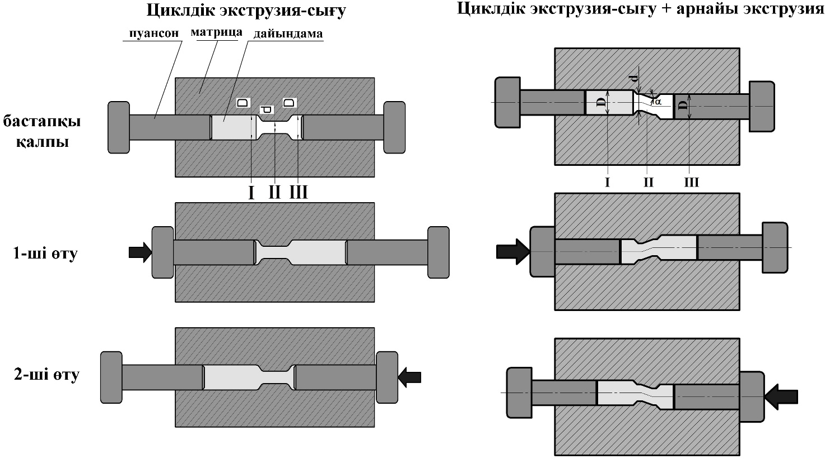

І, III – cығылу деформациясын іске асыратын сәйкесінше кіру және шығу арналары, II – аралық арна

Сурет 16 – Циклдік экструзия-сығу тәсілі [33] және оны арнайы экструзия тәсілімен бір үрдісте үздіксіз комбинациялау нұсқасы [119]

Шекті элементтер әдісімен алынған орташа кернеу мен фон Мизес ығысу деформациялары қарқындылығының таралу сипаты (сурет 17) арнайы созу тәсілі негізінде сырғу сызықтары әдісімен зерттелген кернеулі күйдің толыққанды сәйкестігін көрсетеді.

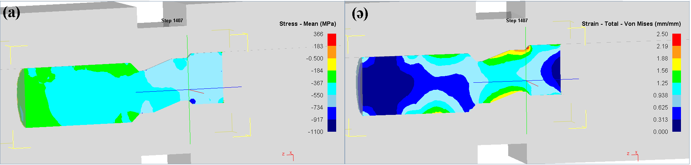

Сурет 17 – Циклдік экструзия-сығу + арнайы экструзия комбинациялық тәсіліндегі орташа нормаль кернеулер (а) мен ығысу деформацияларының (ә) таралу сипаты (шекті элементтер әдісі, АД31 қортыпасы, салқындай өңдеу)

Суреттен ығысу белдеуіндегі кернеулі күйдің сығушылық сипатын шамасы –(367÷734) МПа аралығында болатын сығушы кернеулердің әсер етуінен байқауға болады. Сырғу сызықтары әдісімен кернеулі күйді зерттеуде тұжырымдалғандай кернеулердің де, ығысу деформацияларының да нүктелік инверсиясы байқалады және кіші диагональ бағытында кернеулердің –(550÷734) МПа мәні үлкен диагональ бойындағы –(367÷550) МПа мәннен үлкен екендігі аңғарылады. Кіру арнасында орын алатын сығылу деформациялары нәтижесінде –(550÷734) МПа мәнді сығушы кернеулер, ал шығу арнасында берілетін қарсы қысым нәтижесінде ұзарудың тежелуінен –(184÷367) МПа сығушы кернеулер әсер ететіндігі үш белдеуде де кернеулі күйдің сығушылығын және жан-жақты сығылу схемасының орындалып тұрғандығын байқатады. Кернеулердің үлкен мәндері ұсынылған тәсілді [119] наноқұрылымданған дайындамалар алуда сәтті қолдану мүмкіндігін негіздейді.

2.3.3 Көлденең қимада қарапайым ығысумен сортты илемдеу тәсілін ғылыми-теориялық негіздеу
Негізделген арнайы созу/соғу/экструзия тәсілі бойлық бағыттағы қарапайым ығысу режимін іске асыру арқылы сығушы сипаттағы кернеулі күйді қалыптастыратындығын дәлелдейді. Бұл үрдістерді көлденең бағыттағы қарапайым ығысу режимін іске асыратын тәсілдермен комбинациялау көлемдік ығысуды қалыптастырып, өңдеу тиімділігін одан әрі арттыруы мүмкін. Әсіресе, өнімділігі жоғары илемдеу үрдісімен комбинациялаудың артықшылықтары өндірістік тұрғыдан аса маңызды мәселе. Сондықтан, жұмыс шеңберінде көлденең қарапайым ығысуға негізделген сортты илемдеу тәсілі зерттелді.
Қарапайым ығысумен сортты илемдеу тәсілінің алғышарттары [101–113] жұмыстарда теориялық-тәжірибелік түрде ғылыми негіздемелері жасалған қарапайым ығысу тәсілдерінің концепциясын сортты илемдеу үрдісінде үлгінің көлденең қимасына конвертациялау идеясынан бастау алады [120–123]. Аталған идея негізінде ығысумен сортты илемдеу тәсілінің кейбір ықтимал нұсқалары ұсынылды (суреттер 18, 19 және 20). Бұл нұсқаларда дәстүрлі калибрлермен салыстырғанда γ бұрышқа ығысқан түрде немесе осьтері білік осьтеріне параллель емес орналасқан арнайы ромб немесе сопақша калибрлердегі қарапайым ығысу мен дәстүрлі квадрат немесе дөңгелек калибрлердегі биіктік бағытындағы сығымдау кезектесе, сонымен қатар ығысу бағыты ауыстырыла (ауыспалы ығысу) іске асырылады.
Бірінші нұсқа бойынша (сурет 18) тақ өтулерде орналастырылатын арнайы ромб калибрлерде γ = ±40º бұрыштармен таңба ауыспалы түрде квадрат пішінді үлгілер ромб пішінге, ал жұп өтулерде орналастырылатын дәстүрлі квадрат калибрлерде ромб пішінді үлгілер үлкен диагоналі бойынша биіктік бағытында квадрат пішінге илемделеді [123–125]. Арнайы ромб калибрлерде таңбасы ауыспалы қарапайым ығысумен қатар сығымдау деформациялары да іске асырылады. Ромб үлгілер квадрат калибрлерге кірер алдында 65º бұрышқа, ал квадрат үлгілер (бастапқы дайындамадан басқа) арнайы ромб калибрлерге кірер алдында 45º бұрышқа аударылады. Тәсіл қосынды созылу коэффициентімен қажетті өлшемдегі профиль алғанша бірнеше өңдеу циклінде іске асырыла алады. Арнайы ромб калибрлердің дәстүрлі квадрат калибрлермен бірге қолданылуы бұл нұсқаны ағымдағы сортты илемдеу үрдістеріне аз шығынмен әрі толық реконструкциялаусыз енгізуге мүмкіндік береді. Мұнымен қоса, дәстүрлі ромб–квадрат калибрлер жүйесіне қарағанда арнайы ромб калибрлерде сығымдау ығысумен бірге орын алатындықтан аз өтулер санында механикалық қасиеттерді жақсартуға болады [123].

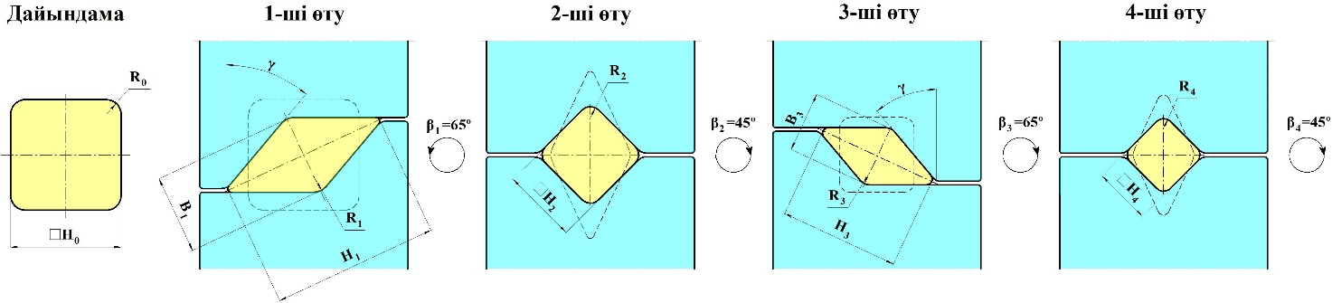

Сурет 18 – Арнайы ромб–квадрат калибрлер жүйесінде ығыстыра сортты илемдеу тәсілінің бір циклінің өтулері [123–125]

Бірінші нұсқада β бұрышқа өтуаралық аударуларды қажет етуі өнімділікке кері әсерін тигізуі мүмкін. Сондықтан, тәсілдің өтуаралық аударусыз нұсқаларын әзірлеу де маңызды мәселе. Бұл мәселенің ықтимал шешімдерінің бірі – екінші нұсқа (сурет 19), яғни арнайы сопақша–дөңгелек калибрлер жүйесінде ығыстыра сортты илемдеу тәсілі [126]. Мұнда ауыспалы ығысу сопақша калибрлерде тақ өтулерде, ал сығымдау дөңгелек калибрлерде жұп өтулерде іске асырылады. Салыстыра келе вертикаль, горизонталь клеттерді қолдана отырып бірінші нұсқаны да осылайша аударусыз нұсқаға айналдыруға болатындығын байқауға болады. Ромб–квадрат және сопақша–дөңгелек калибрлер жүйелерінің сортты илемдеу стандарында жиі қолданылуы нұсқалардың өндірістік потенциалы жоғары екендігін көрсетеді.

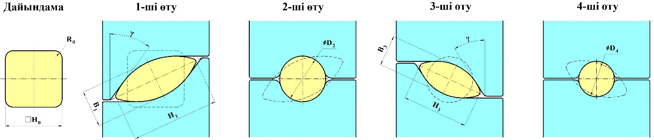

Сурет 19 – Арнайы сопақша–дөңгелек калибрлер жүйесінде ығыстыра сортты илемдеу тәсілінің бір циклінің өтулері [126]

Сопақша–дөңгелек жүйесінде өңдеудің экструзиялық ұқсас нұсқаларының бірі эллипстік көлденең қималы спиральды ТАБП үрдісін зерттеу нәтижелері [127] жүйенің түйіршік ұсақтау тұрғысында тиімділігін көрсетті. Дегенмен, бұл үрдісте ығыстыруға жұмсалатын күштің аса жоғары екендігі анықталған. Бұдан бөлек бірінші бөлімде айтылған экструзия үрдістеріне тән ұзындық бағытындағы өлшемдік шектеулер илемдеу үрдістеріне тән еместігі нұсқаның артықшылығын дәлелдейді.
Үшінші нұсқа (сурет 20) бірінші нұсқаға ұқсас, айырмашылық жұп өтулерде бастапқы квадрат пішінге өлшемдерін сақтай отырып қайтымды болуында ғана. Мұндай қайтымдылық материалдың пластикалық ресурсына байланысты деформация шамасын қажетті шамаға дейін шексіз жинақтауға және кез-келген өлшемдегі дайындама алуға мүмкіндік береді. Бұл нұсқада арнайы ромб калибрлерде негізінен ығысу іске асырылады және сығымдау шамасы аз болады.

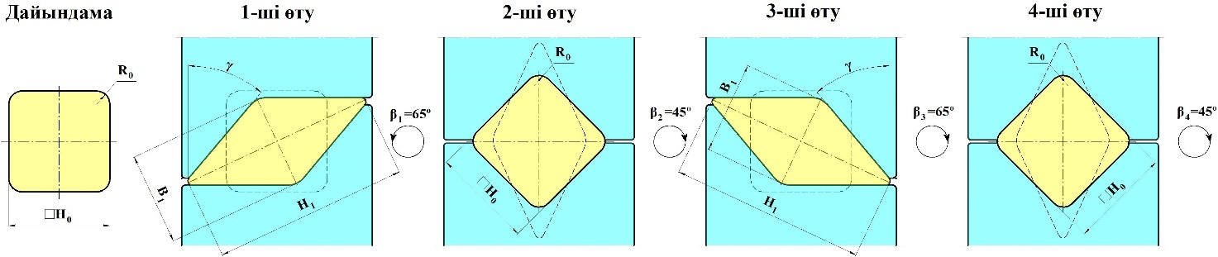

Сурет 20 – Арнайы ромб–квадрат калибрлер жүйесінде ығыстыра сортты илемдеу тәсілінің бір циклінің өтулері

Үш арнайы нұсқа да дәстүрлі нұсқалардың артықшылықтарын сақтайды және кемшіліктерін болдырмауға да мүмкіндік береді: дәстүрлі квадрат және дөңгелек калибрлердің қолданылуы аталған калибрлерге тән бірқалыпты сығымдалуды қамтамасыз етеді, ал ығыстыруды іске асыратын арнайы ромб және сопақша калибрлердің біліктерге терең емес ойылумен орналастырылуы біліктің беріктігін нашарлатпайды. Соңғы калибрлер жұптарын басқа жүйеге ауыстыру арқылы квадрат, ромб, сопақша, дөңгелек сортты профильдерден бөлек арматуралық, алтыбұрыштық, егеулік (жарты сопақша), үшбұрыштық және басқа да профильдер алу мүмкіндігі бар. Көлденең қимадағы ығысудың калибрлер қабырғаларымен шектелуі жоғарыда қарастырылған ығысумен отырғызу тәсілімен салыстырғанда профильден ауытқуға жол бермейді, сондай-ақ γ ығысу бұрышын классикалық ТАБП үрдісіндегідей 45º бұрышқа жақындату арқылы ығысу деформацияларының әсерін қарқындатуға мүмкіндік береді.
Бірінші және екінші нұсқалар отырғызумен ығыстыру, ал үшінші нұсқа отырғызусыз ығыстыру тәсілдеріне ұқсас болатындықтан бұл тәсілдердің жоғарыда зерттелген кернеулік-деформациялық күйінің де ұқсастығы болатынын тұжырымдауға болады. Дегенмен ығысу шамасының өзгешелігі және илемдеу үрдісінің ерекшеліктеріне байланысты кернеулік-деформациялық күйді зерттеуді толықтыру қажет. Бұл зерттеулер [124, 125] жұмыстарда сырғу сызықтары және шекті элементтер әдістерімен іске асырылды.
Ромб калибрде сырғу сызықтарының өрісін тұрғызу сырғу сызықтары α = 30° (b немесе 0.0' нүктесі) және 60° (a немесе 0.2 нүктесі) бұрыштармен шығатын контактілік беттен басталады (сурет 21). Контактілік үйкеліс коэффициенті (3) қатынас бойынша f = (cos2α)/2 ≈ 0,25 орташа мәнге тең болады.

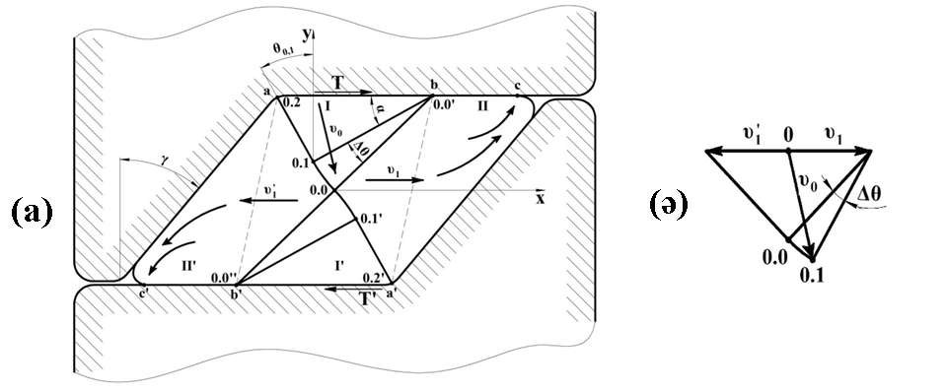

Сурет 21 – Арнайы ромб калибрде f ≈ 0,25 үйкеліс коэффициентімен отырғызусыз ығыстыру кезіндегі сырғу сызықтарының өрісі (а) және жылдамдықтар годографы (ә) [124]

Максимал τ жанама кернеулермен θ_{0.0} = 45° бұрыш жасап қиылысатын х және y бойынша жазықтықтар бас жазықтықтар болып қабылданды. Сырғу сызықтары өрісінің дұрыс тұрғызылуы деформацияланатын дененің сығылмау шарты арқылы (22) қатынастан тексеріледі:

$$υ_{0}∙\left|ab\right|≈υ_{1}∙\left|ba'\right|→\frac{υ_{0}}{υ_{1}}=\frac{\left|ba'\right|}{\left|ab\right|}≈1,25$$

мұндағы |ab| $| ba|$– жабысу аймағының ұзындығы, |ba'| $| ba|$– ромб калибрдің немесе жолақтың биіктігі.
Бұдан сырғу сызықтары өрісінің дұрыстығына көз жеткізуге, сондай-ақ |ab| және |a'b'| шамаларына тең болатын жабысу аймақтарының ұзындықтарын анықтауға болады.
Сурет 21(а) бойынша деформация ауқымында келесі деформация аймақтарының қалыптасатындығын байқауға болады: І және І' немесе |ab| және |a'b'| жабысу аймақтары – бір-біріне қарсы бағыттағы қарқынды ығысу деформацияларының аймақтары; ІІ және ІІ' немесе |bc| және |b'c'| сырғу аймақтары – контактілік беттерде сырғу учаскелері бар минималды деформация аймақтары. І және І' қарқынды ығысу аймақтарында деформация өзара перпендикуляр немесе нүктелік инверсияға ие диагональ жазықтықтарда локализацияланады. Жабысу аймақтары жағынан әсер ететін Т және Т' контактілік үйкеліс күштерінің есебінен өзара қарама-қарсы бағыттарда ығысу орын алады және металл ағысы калибр бұрыштарына, яғни с және с' аймағына қарай бағытталады (сурет 21(а) бойынша нұсқағыштармен көрсетілген). Сондықтан, ІІ және ІІ' аймақтарында металл максимал пластикалық деформация әсеріне ұшырамайды, тек сырғу жүреді және осыған бұл аймақтар минималды деформация аймақтары деп қабылданды. [124] жұмыстағы шекті элементтер әдісімен модельдеудің нәтижелері де, тәжірибелік зерттеулердің нәтижелері де жоғарыда айтылған құбылыстардың орынды екендігін растайды. Металдарды қысыммен өңдеудің тәжірибелік теориясынан сыртқы жүктемеге 45º бұрышта ығысу мен бұзылу механизмі іске қосылатындығы бірнеше рет айтылған. Бұған пластикалық деформация барысында дислокациялардың тежелуі мен аталған дислокациялардың материал құрамындағы ерітінділермен әрекеттесуі нәтижесінде пластикалық ағыстың тұрақсыздығына негізделген күрделі динамикалық деформациялық ескіру механизмі немесе Портевен–Ле Шателье эффектісі [128] салдарынан материалда Людерс жолақтары [129] деп аталатын, шамамен 45º÷55º бұрыш жасай локализацияланған деформация жолақтарының қалыптасуы дәлел бола алады.
Тағы бір атап өтілуі тиіс жағдай – контактілік үйкеліс коэффициентінің мәні минималды болғанда (f ≈ 0) сырғу сызықтарының ромб илемнің диагональдері бойынша өтетін екі өзара перпендикуляр сызықтарға түрленуі (сурет 22). Бұл жағдайда материалда қарапайым ығысу емес таза ығысу схемасы [34] орын алады, ал бұл өз кезегінде контактілік үйкеліспен бірге жүретін нақты қысыммен өңдеу жағдайларында өте қиын немесе мүмкін емес деуге болады. Сондықтан, сурет 52 бойынша тұрғызылған сырғу сызықтары нақты жағдайға неғұрлым сәйкес деп тұжырымдауға толық негіз бар.

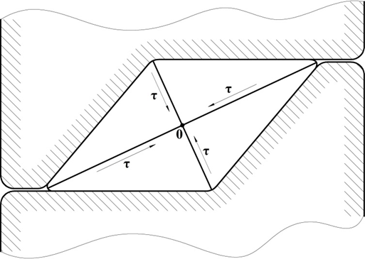

Сурет 22 – Арнайы ромб калибрде f ≈ 0 минималды үйкеліс коэффициентімен отырғызусыз ығыстыру кезіндегі сырғу сызықтарының өрісі [124]

Сурет 21 және 22 бойынша сырғу сызықтары өрістерінің айтарлықтай айырмашылығына қарамастан екі жағдайда да кернеулер мен деформациялар ромбтың өзара перпендикуляр диагонльдері бойынша локализацияланатыны байқалады. Сурет 21(а) бойынша пластикалық аймаққа оң жақтан түсірілетін күштер тепе-теңдігінің шартын келесідей жазуға болады:

$$σ_{0.0}\left(y_{{0.0}^{'}}-y_{0.0}\right)+kx_{{0.0}^{'}}+\int_{{0.1}^{'}}^{0.0}{σ^{'}dy+σ_{{0.1}^{'}}\left(y_{{0.1}^{'}}-y_{{0.2}^{'}}\right)+kx_{{0.2}^{'}}=0}$$
Хенки қатынастарын қолданып орташа нормаль кернеу мәндерін анықтауға болады:

$$σ^{'}= σ_{0.0}+2k\left(θ^{'}-\frac{π}{4}\right)$$

$$σ_{{0.1}^{'}}= σ_{0.0}+2k\left(θ_{{0.1}^{'}}-\frac{π}{4}\right)$$

мұндағы σ_{0.0} және σ_{0.1'} – сәйкесінше 0.0 және 0.1' түйіндік нүктелеріндегі орташа кернеулер; y_{0.0}, y_{0.0'}, y_{0.1'}, y_{0.2'} – сәйкесінше 0.0, 0.0', 0.1' және 0.2' түйіндік нүктелерінің у осі бойынша координаталары; x_{0.0'}, x_{0.2'} – сәйкесінше 0.0' және 0.2' түйіндік нүктелерінің х осі бойынша координаталары; 2k – пластикалық тұрақтысы k арқылы анықталатын деформациялауға қарсыласу; θ' – сырғу сызығына жанама мен х бас осі арасындағы бұрыштың орташа мәні; θ_{0.1'} – сырғу сызығына 0.1' түйіндік нүктесінде жанама мен х бас осі арасындағы бұрыштың орташа мәні; σ' – 0.0 және 0.1' сырғу сызығы бойындағы орташа кернеу.${0.1}^{'}$
Хенки қатынастарын тепе-теңдік теңдеуіне қойып және одан әрі сәйкес түрлендірулерді орындаған соң 0.0 түйіндік нүктесіндегі орташа кернеу σ_{0.0} = 0 болатындығы анықталды. Бұл – заңды құбылыс, себебі бір-біріне қарама-қарсы бағытталған Т және Т' ығыстырушы күштерінің әсерінен 0.0 орталық нүктесінде кернеу мәні шынымен нөлге тең болуы мүмкін. Бұдан 0.1' нүктесіндегі орташа кернеудің келесідей болатындығы шығады:

$$σ_{{0.1}^{'}}= 2k\left(θ_{{0.1}^{'}}-\frac{π}{4}\right)=-2k\frac{π}{12}$$

Бұл кернеудің осьтер бойынша компоненттері:

$$σ_{x_{{0.1}^{'}}}=σ_{{0.1}^{'}}+k\sin{2θ_{{0.1}^{'}}}=-2k\frac{π}{12}+k\sin{60°}=0,346k$$

$$σ_{y_{{0.1}^{'}}}=σ_{{0.1}^{'}}-k\sin{2θ_{{0.1}^{'}}}=-2k\frac{π}{12}-k\sin{60°}=-1,393k$$

Алынған нәтижелер [124] ромб илемнің кіші диагоналі бойымен сығушы кернеулер, ал үлкен диагоналі бойымен созушы кернеулер әсер ететіндігін көрсетеді. Алайда анықталған созушы кернеу мәні аққыштық шегінен анағұрлым аз, яғни σ_{ақ} = 2k > 0,346k болғандықтан илемнің бұзылу қаупі жоқ. Осылайша [124] жұмыста сырғу сызықтары әдісімен материалда орын алатын кернеулі күйді бастапқы талдау нәтижелері кернеулердің орталық 0.0 гомотетикалық нүктесіне қатысты нүктелік инверсия түрінде таралу сипатын көрсетті. Инверсияның осьтік емес нүктелік болуы ығысудың орын алатынын дәлелдейді. Бірақ [124] жұмыстағы кернеулі күйді бастапқы талдау илемделетін бастапқы дайындаманың арнайы ромб калибрдің көлденең қимасындағы қарапайым ығысуды ғана ескереді, яғни сығымдау өте аз немесе болмайтын шартты (сурет 20) ғана қанағаттандырады. Сығымдаумен бірге ығыстыра сортты илемдеу шарттарын (сурет 18) қанағаттандыру және алынған нәтижелердің сенімділігін қамтамасыз ету үшін сырғу сызықтары және шекті элементтер әдістерімен кернеулі күйді қосымша талдау жүргізілді [125]. Шекті элементтер әдісін іске асыру үшін DEFORM-3D жүйесінде AISI-1045 маркалы болатын ыстықтай илемдеудің бір циклін (төрт өтуін) модельдеу орындалды.
Сырғу сызықтары әдісімен талдауды іске асыру үшін алдыңғы нұсқадағыдай мұнда да f ≈ 0,25 болатын контактілік үйкеліс коэффициентінің орташа мәнін қабылдап α = 30° болатындығы анықталады және геометриялық түрде 1.2 түйіндік нүктеде сырғу сызығының у осіне көлбеулену бұрышы θ_{1.2} = 45º болатындығын байқауға болады (сурет 23, бірінші өту).
0.1 және 1.1 түйіндік нүктелеріндегі θ_{0.1} және θ_{1.1} көлбеулену бұрыштары сырғу сызықтарының өзгеру қадамын Δθ = 10º деп қабылдау арқылы келесідей анықталады: θ_{0.1} = θ_{1.2} + ∆θ = 45º + 10º = 55º және θ_{1.1} = θ_{1.2} – ∆θ = 45º – 10º = 35º. 0.1 және 1.1 түйіндік нүктелері арқылы өтетін сырғу сызықтары х және у осьтерімен 45º бұрыш жасай отырып орталық 0.0 нүктесінде қиылысуы тиіс:

$$θ_{0.0}=\frac{θ_{0.1}+θ_{1.1}}{2}=\frac{55°+35°}{2}=45°$$

Бұл бірінші өтуге тұрғызылған сырғу сызықтарының дұрыстығын дәлелдейді, себебі сырғу сызықтарының қасиеттеріне сәйкес бас осьтер τ_{max} максимал жанама кернеулермен 45º бұрыш жасап қиылысуы қажет. Бұдан бөлек, сырғу сызықтары өрісінің дұрыстығын бірінші өтудегі ықтимал кинематикалық жылдамдықтар өрісі арқылы деформацияланатын дененің сығылмау шартымен тексеруге болады:

$$ν_{0}·\left|ab\right|=ν_{1}·h →\frac{ν_{1}}{ν_{0}}=\frac{\left|ab\right|}{h}≈0,7÷0,72$$

мұндағы |ab| – біліктердің жұмыс бетімен ромб үлгінің контактілесу аймағының ұзындығы; h – үлгінің ағымдағы биіктігі; ν₀ – у осі бойынша немесе үлгінің биіктігі бойынша материал нүктелерінің қозғалыс жылдамдықтары; ν₁ – үлгінің ені бойынша материал нүктелерінің қозғалыс жылдамдықтары.
Кернеулерді анықтау үшін алдымен суреттегі бірінші өту үшін пластикалық аймаққа оң жақтан түсірілетін күштердің таңбаларын у осіне қатысты алып, аталған күштердің тепе-теңдік шарты жазылады:

$$\int_{0.0}^{0.1}{σdy+kx_{0.2}+σ_{0.1}\left(y_{0.2}-y_{0.1}\right)+\int_{{0.1}^{'}}^{0.0}{σ^{'}dy+kx_{{2.2}^{'}}+σ_{1.1^{'}}}\left(y_{{1.1}^{'}}-y_{{2.2}^{'}}\right)=0}$$

мұндағы у_{0.1}, y_{0.2}, у_{1.1'}, у_{2.2'}, х_{0.2}, x_{2.2'} – астыңғы индекстеріне сәйкес түйіндік нүктелердің у және х осьтері бойынша координаталары; σ – 0.0-0.1 сырғу сызығы бойындағы орташа нормаль кернеу; σ_{0.1} – 0.1 түйіндік нүктесіндегі орташа нормаль кернеу; σ' – 0.0-1.1' сырғу сызығы бойындағы орташа нормаль кернеу; σ_{1.1'} – 1.1' түйіндік нүктесіндегі орташа нормаль кернеу; k – х және у осьтеріне тәуелсіз болатын пластикалық тұрақтысы немесе ығысуға аққыштық шегі.
Хенки қатынастарымен [32, 86–88] орташа нормаль кернеулердің мәндері анықталады:

$$\left\{\begin{aligned}σ= σ_{0.0}-2k\left(θ-\frac{π}{4}\right) \\ σ_{0.1}= σ_{0.0}-2k\left(θ_{0.1}-\frac{π}{4}\right) \\ σ^{'}= σ_{0.0}+2k\left(θ^{'}-\frac{π}{4}\right) \\ σ_{{1.1}^{'}}= σ_{0.0}+2k\left(θ_{{1.1}^{'}}-\frac{π}{4}\right)\end{aligned}\right\}$$

мұндағы θ және θ' – сәйкесінше 0.0–0.1 және 0.0–1.1' сырғу сызықтары бойынша жүргізілген жанамалардың көлбеулену бұрыштарының орташа мәндері; θ_{0.1} және θ_{1.1'} – сәйкесінше 0.1 және 0.1' нүктелерінен өтетін сырғу сызықтарына жүргізілген жанама мен бас осьтер арасындағы бұрыштардың орташа мәндері.
Хенки қатынастарын күштер тепе-теңдігінің теңдеуіне қойып және алынған теңдікті σ_{0.0} кернеуіне қатысты шешіп келесі түрдегі қатынас алынады:

$$\frac{σ_{0.0}}{2k}=\frac{\left(θ-\frac{π}{4}\right)y_{0.1}+\left(θ_{0.1}-\frac{π}{4}\right)\left(y_{0.2}-y_{0.1}\right)-0.5\left(x_{0.2}+x_{{2.2}^{'}}\right)}{\left(y_{0.2}-y_{{2.2}^{'}}\right)}+$$
$$+\frac{{(θ}^{'}-\frac{π}{4})y_{{1.1}^{'}}-{(θ}_{1.1^{'}}-\frac{π}{4})\left(y_{{1.1}^{'}}-y_{{2.2}^{'}}\right)}{\left(y_{0.2}-y_{{2.2}^{'}}\right)}$$

Алынған қатынасқа суреттегі бірінші өтуден сәйкес мәндерді қойып 0.0 нүктесіндегі орташа кернеудің мәні анықталады:

$$\frac{σ_{0.0}}{2k}=-1,67→σ_{0.0}=-2k·1,67$$

0.0 нүктесіндегі орташа кернеудің компоненттері келесідей анықталады:

$$σ_{x_{0.0}}=σ_{0.0}+k\sin{2θ_{0.0}}=-2k∙1,17$$

$$σ_{y_{0.0}}=σ_{0.0}-k\sin{2θ_{0.0}}=-2k∙2,17$$

$$τ_{xy_{0.0}}=-k\cos{2θ_{0.0}}=0$$
Үлгінің үлкен диагоналі бойында жатқан 0.1 нүктесіндегі орташа кернеу мен оның компоненттері де осылай анықталады:

$$σ_{0.1}= σ_{0.0}-2k\left(θ_{0.1}-π/4\right)=-2k\left(1,67+π/{18}\right)=-2k∙1,84$$

$$σ_{x_{0.1}}=σ_{0.1}+k\sin{2θ_{0.1}}=-2k∙0,94$$

$$σ_{y_{0.1}}=σ_{0.1}-k\sin{2θ_{0.1}}=-2k∙2,74$$

$$τ_{xy_{0.1}}=-k\cos{2θ_{0.1}}=0,342k$$

Үлгінің кіші диагоналі бойында жатқан 1.1' нүктесіндегі орташа кернеу мен оның компоненттерінің мәндері де дәл осындай болады, тек жанама кернеудің таңбасы минусқа өзгереді:

$$τ_{xy_{{1.1}^{'}}}=-k\cos{2θ_{{1.1}^{'}}}=-0,342k$$

3-ші ромбылық өту үшін сырғу сызықтары өрісі тура осылай тұрғызылады, тек тор айналық симметрия бойынша керісінше бағытқа өзгереді (сурет 23). Суреттен сырғу сызықтары және шекті элементтер әдісі бойынша анықталған кернеулердің таралу сипатының жақсы үйлесімділігін байқауға болады. Алдыңғы нұсқадағы сығымдаусыз ығыстыру тәсілімен салыстырғанда ромб калибрдегі орташа нормаль кернеулердің минус таңбалы болуы Холл–Петч беріктену шартына сәйкес түйіршік ұсақтау дәрежесін арттырады.
Кернеулерді талдау нәтижелері сығымдаумен ығыстыру кезінде үлгінің кіші диагоналі бойынша –0,342k шамасындағы сығушы жанама кернеулер әсер ететінін және бұл кернеу осы диагональ бойынша бұзылуға әкеліп соқтыруы мүмкін екендігін аңғартады. Үлкен диагональ бойымен +0,342k шамасындағы созушы жанама кернеулер әсер етеді және бұл кернеулер металды біліктер арасындағы саңылау жаққа қарай қарқынды ығыстырады. DEFORM-3D жүйесінде математикалық модельдеу нәтижелері де жанама кернеулердің осылайша таралуын растады (сурет 24).
Квадрат калибрдегі илемнің көлденең қимасындағы кернеулерді талдау (сурет 23, екінші өту мысалында) калибрдің аb0.0 учаскесінде илем үлгісі шамасы k = 0,577σ_{ақ} тең болатын сығушы кернеулер әсеріне ұшырайтындығын көрсетеді. 0.1 нүктесіндегі орташа кернеу σ_{0.1} = σ_{0.0} – 2kΔθ (мұндағы Δθ=15° немесе π/12 радиан – 0.0 нүктесінен 0.1 нүктесіне өту кезіндегі сырғу сызығының бұрылу бұрышы) қатынасынан анықталады. х осі бойынша кернеу өзгерісі елеусіз болатынын ескеріп (σ_{х} ≈ 0), ал у осі бойынша сығушы кернеулер әсер ететіндігін ескеріп σ_{х} – σ_{у} = 2k пластикалық шартынан σ_{0.0} = (–σ_{у})/2 = – k болатындығын байқауға болады. Сонда 0.1 нүктесіндегі орташа кернеу мәні σ_{0.1} = –k – 2k(π/12) болатынын, яғни сығушы кернеу екендігін аңғаруға болады.

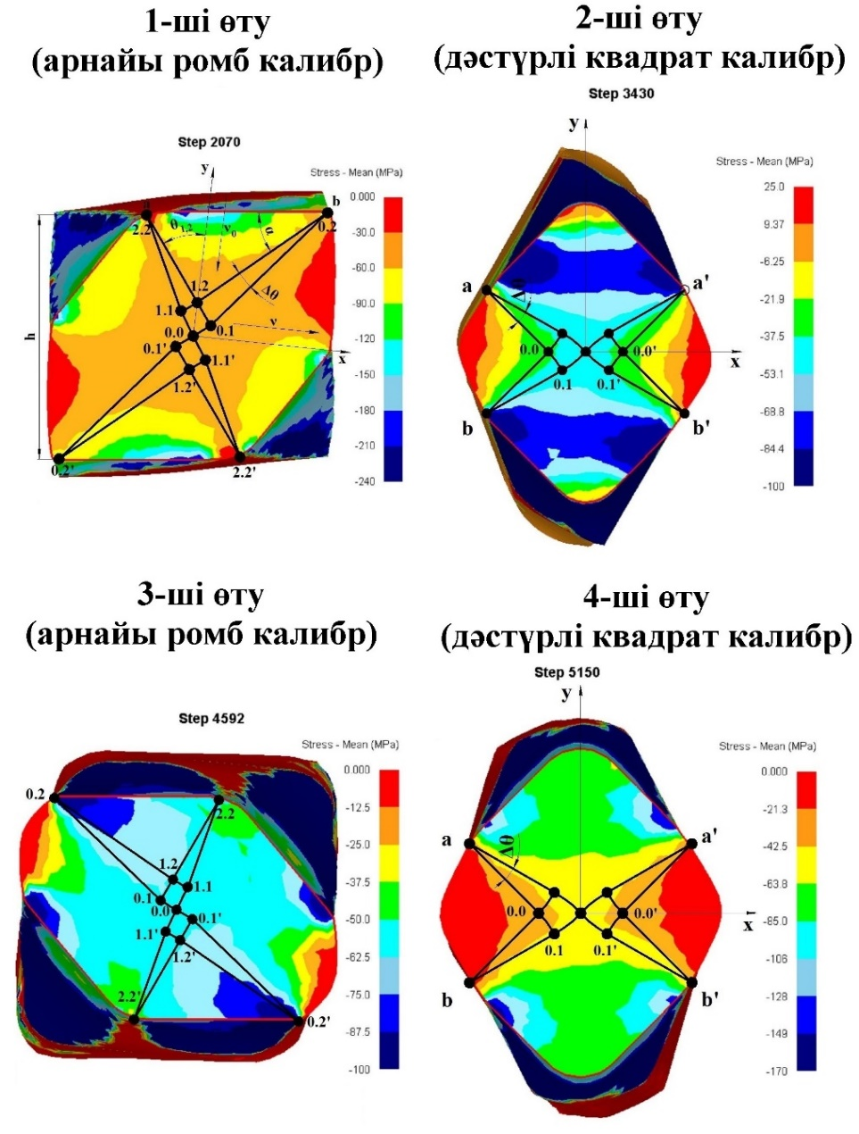

Сурет 23 – Арнайы ромб калибрлерде отырғыза ығыстырумен сортты илемдеу барысындағы үлгілердің көлденең қимасында орташа нормаль кернеудің таралу сипаты (сырғу сызықтары әдісі + шекті элементтер әдісі)

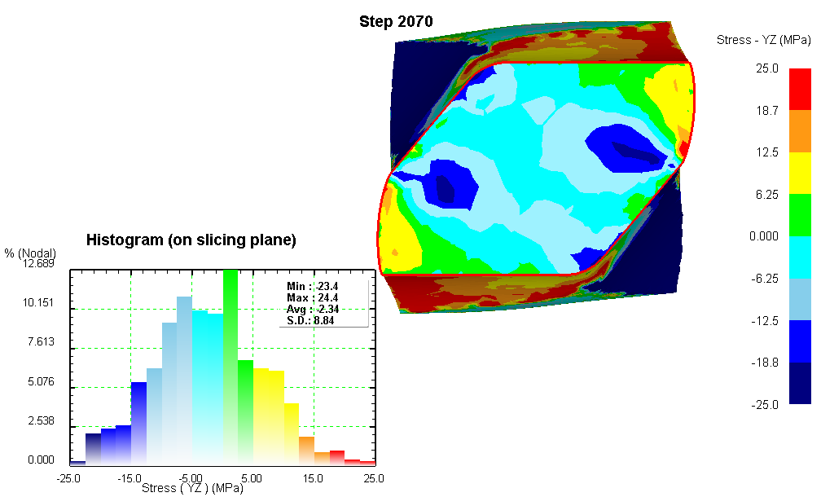

Сурет 24 – Бірінші өтуде арнайы ромб калибрде отырғыза ығыстырумен сортты илемдеу барысында көлденең қимада жанама кернеулердің таралу сипаты

Кернеулі күйді талдау нәтижелері орташа кернеулердің негізінен сығушы сипатын және Х тәрізді локализациясын, яғни нүктелік инверсиясын аңғартады (сурет 23). Кернеулердің негізінен сығушы болуы отырғызусыз ығыстыра илемдеумен салыстырғанда отырғызумен ығыстыра илемдеудің оңтайлы екендігін дәлелдейді. Арнайы ромб калибрлерде деформация бағыты өзгеретіндіктен (таңба ауыспалылық), сондай-ақ дәстүрлі квадрат калибрлердегі биіктік бағытындағы сығымдау шамасы үлкен болатындықтан созушы кернеулердің тиімсіз әсерін келесі өтулерде болдырмау және сығушы кернеулерге айналдыруға жағдай жасалады.
Ығысу деформацияларының қарқындылығын көрсететін фон Мизес деформацияларының таралу сипаты төменде көрсетілген (сурет 25).

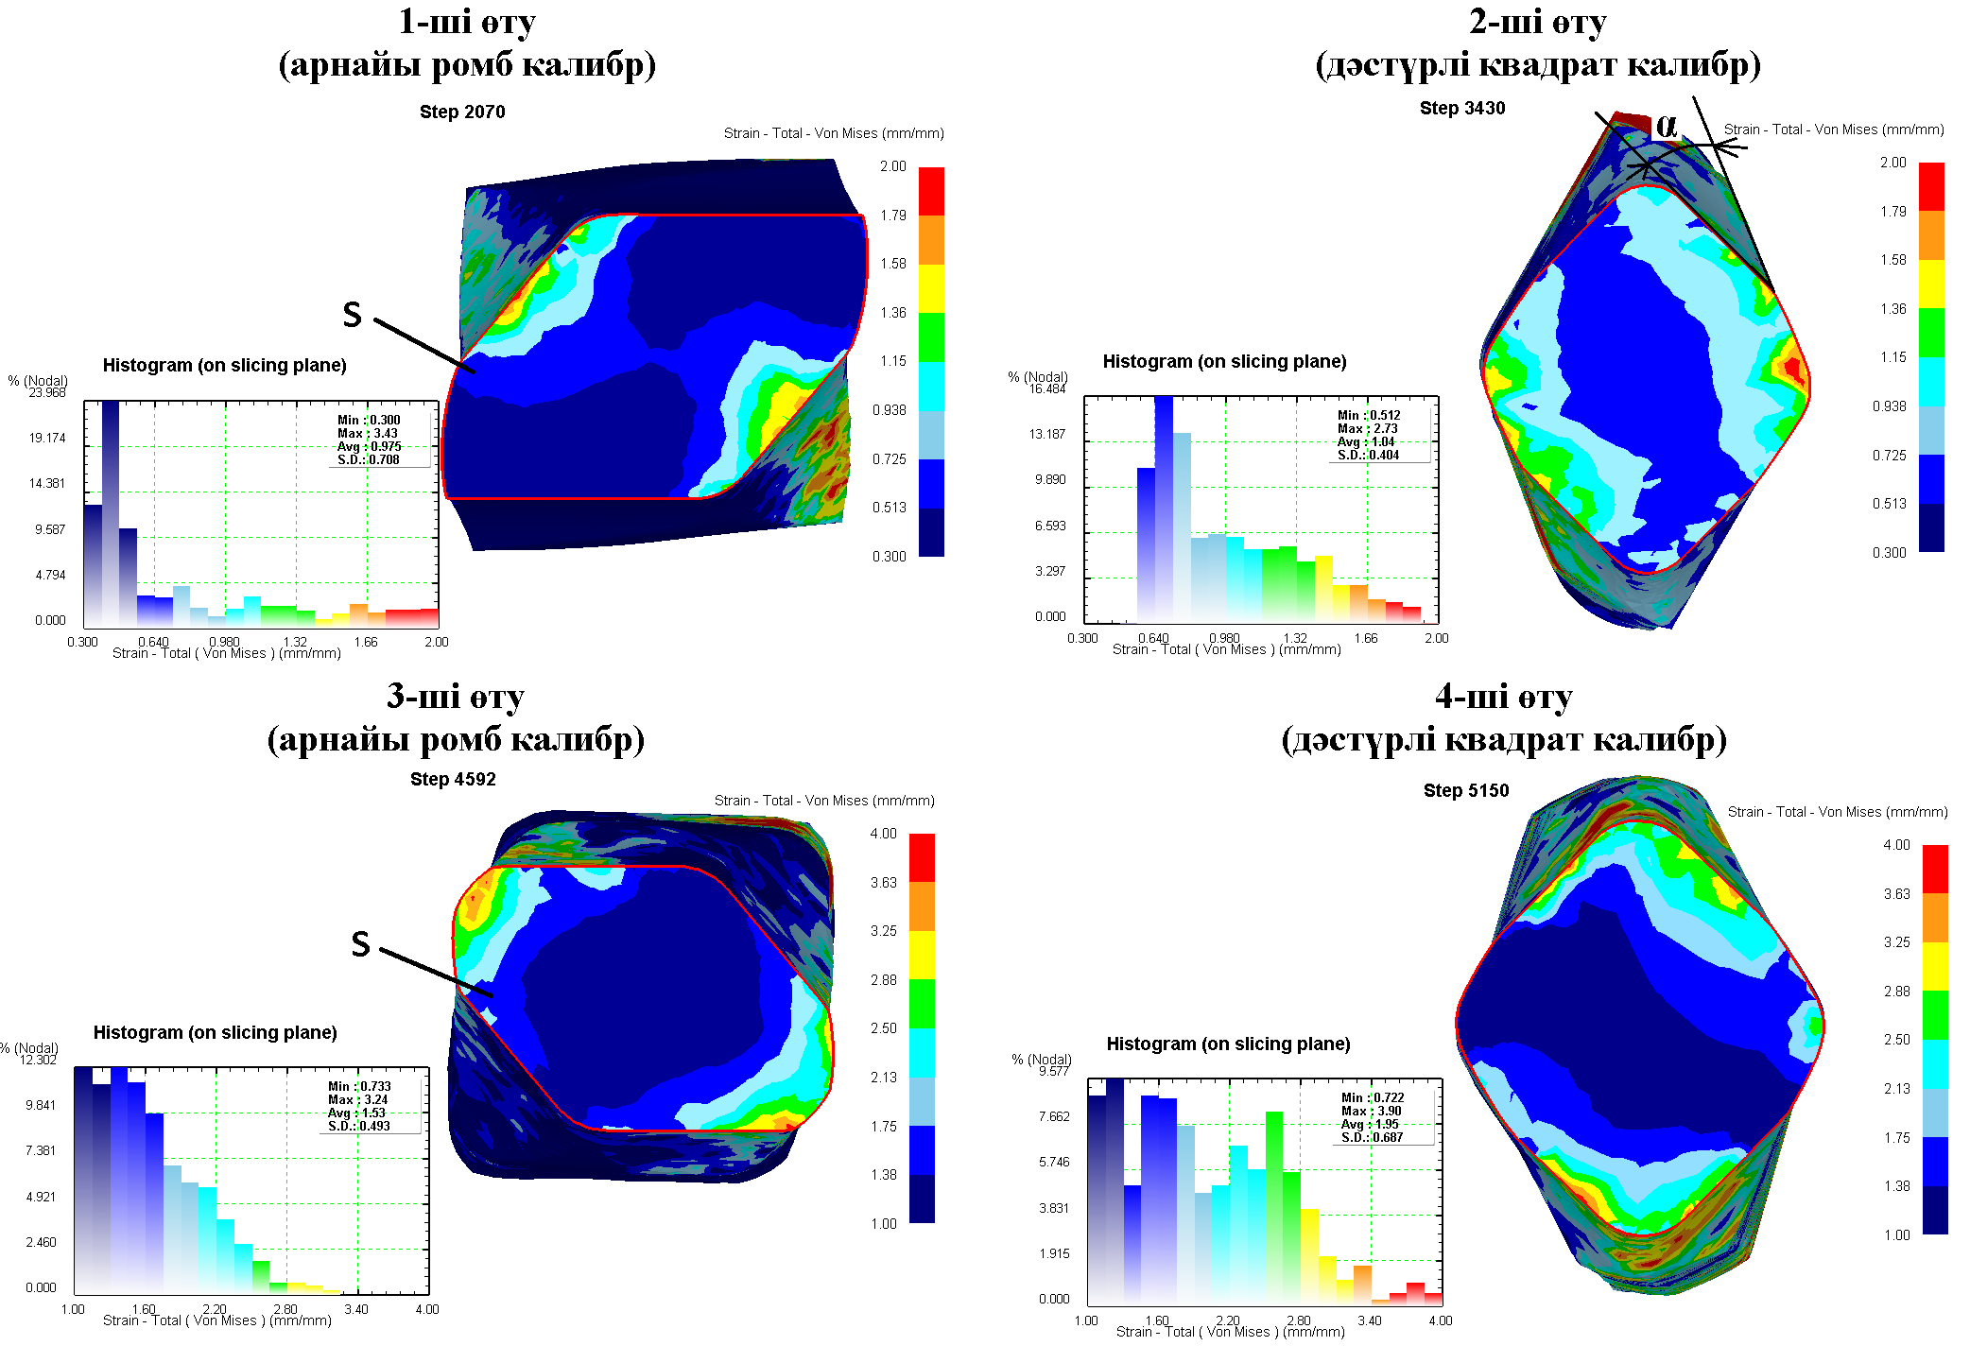

Сурет 25 – Отырғыза ығыстырумен сортты илемдеу өтулерінде фон Мизес эквиваленттік деформацияларының таралу сипаты (шекті элементтер әдісі)

Бірінші өтудегі деформацияның таралу сипаты жоғарыда айтылған нүктелік инверсия заңдылығына сай деформациялардың таралуы немесе ромбтың кіші және үлкен диагональдері бойынша деформациялардың Х тәрізді локализациясы орын алатындығын растайды. Сығылу мен ығысу деформацияларының әсері бірлесе отырып кіші диагональ бағытында қарқынды ығысу деформацияларын қалыптастырады. Калибрдің көлбеу қабырғасымен контактілік аймақтардан центрге қарай эквиваленттік деформациялар 3,43 максималды мәннен 0,513 минималды мәнге дейін біртіндеп азаяды. Үлкен диагональ бағытында шамасы 0,3÷0,513 аралығындағы эквивалентті деформациялар байқалады және бұл кіші диагональ бағытындағы баламалы шамалардан төмен. Калибрдің көлбеу қабырғасы тарапынан туындайтын қарапайым ығысу ең аз қарсыласу заңына сәйкес материалдың ромбтың үлкен диагоналі төбесіне қарай ағысын тудырады. Яғни, бұл аймақ минималды деформация аймағы немесе сырғу аймағы (суретте қанық көк аймақ) болып табылады. Мұндағы деформация шамасының нөлдік емес мәнге ие болуы биіктік бағытындағы сығылу деформацияларының әсерін көрсетеді, ал отырғызусыз үрдісте бұл мән нөлге жуықтайды (сурет 26 бойынша отырғызусыз үрдістегі фон Мизес деформацияларындағыдай). Бұл отырғызусыз ығыстыруға қарағанда отырғызумен ығыстырудың оңтайлығына тағы бір дәлел болып табылады.
Деформациялаудың бастапқы сатыларындағы ығысу салдарынан арнайы ромбтың көлденең қимасында дисклинация дипольдерінің орын ауыстыруы нәтижесінде кристалдық тор атомдары тепе-теңдік күйден ауытқып кернеулер өрісі пайда болады да жолақты құрылымдар немесе ығысу жолақтары қалыптаса бастайды. Ығысу шамасы γ = 40º дейін арқанда ығысу жолақтары арасындағы бұрыш шамасы тангенциалды түрде артады, себебі оның шамасы жуықтап алғанда жолақтар жылжуының абсолютті мәні мен жолақтар қалыңдығының қатынасына (қарама-қарсы ығысатын жолақтардың қалыңдығы бірдей болған жағдайда), яғни γ бұрышының тангенсіне тең болады. Деформацияның соңғы сатыларында ығысу жолақтарының максимал ығысу бұрышы γ ≈ tan(40º) ≈ 0,839 болады да жолақтар мен материалдың фрагменттері (мысалы, түйіршіктер) арасында үлкен бұрышты (≥15º) шекаралар қалыптасады, ал бұл өз кезегінде түйіршіктер мен басқа да фрагменттердің қарқынды ұсақталуына жағдай жасайды. Ығысу бұрышының классикалық ТАБП үрдісіндегідей 45º бұрышқа жақын болуы және сығылу деформацияларымен бірлесе әсер етуі материал қимасында орташа шамасы 0,975 болатын эквиваленттік деформацияларды тудыратындықтан ығысу нәтижесінде қалыптасқан макроығысу жолақтарының қалыңдықтары кішірейіп микрожолақтар (0,5÷1 мкм) қалыптаса бастауы мүмкін.
Екінші өтудегі фон Мизес эквиваленттік деформацияларының таралу сипаты (сурет 25) квадрат калибрде өңдеу кезінде орташа эквиваленттік деформация бірінші өтудегі 0,975-тен екінші өтуде 1,04-ке дейін, ал минималды шамасы 0,3-тен 0,512-ге дейін артқаны байқалды. бірінші өтуден кейін аралық ромб илем β₁ = 65º (сурет 24) бұрышқа аударылуы нәтижесінде екінші өтуде үлкен диагоналі бойынша сығымдалатындықтан алдыңғы өтудегі 0,3÷0,513 болатын минималды деформация аймақтары екінші өтуде 0,513÷0,725 мәндер аралығына жоғарылайды. Бұл дәстүрлі квадрат калибрді ромбтан кейін кезектесе қолдану ромбтағы аз деформацияланған аймақтарды және созушы кернеулерді екінші өтуде жақсы деформацияланған аймаққа айналдыруға болатындығын көрсетеді. Алдыңғы өтудегі кіші диагональ мен көлбеу аймақтар маңындағы үлкен деформация аймақтары екінші өтуде квадраттың үстіңгі оң және астыңғы сол қабырғаларына қарай ауысқан және алдыңғы өтуге қарағанда бұл аймақтардың үлесі (суретте шамамен ортаңғы көк түсті аймақтан тыс аймақтар немесе 0,725-тен жоғары аймақтар) әлдеқайда артқандығын байқауға болады.
Егер бірінші өтуде ығысу нәтижесіндегі Х тәрізді диагональдік әркелкі деформация немесе нүктелік инверсия болмаса, онда екінші өтуде α бұрышының болуына қарамастан қатаң симметриялы ортогональді локализация (еркін отырғызудағы соғу крестіне немесе [130] жұмыстағы сурет 12 ұқсас) орын алады. Алайда екінші өтудегі деформациялардың таралу сипатынан (сурет 25 бойынша көк аймақтың ығысуы мысалында) деформация аймақтарының ортогональділіктен шамамен 15÷20º ауытқуын, яғни ығысуын байқауға болады. Мұның себебі алдыңғы өтудегі деформация локализациясы, дәлірек айтқанда, калибрдің көлбеу қабырғасы астындағы және кіші диагоналі бойынша таралған қарқынды деформация аймақтарының өзара да, үлкен диагональ бойынша таралатын деформациялармен салыстырғанда да әркелкі болуы нәтижесінде материал тығыздығының да әркелкі болуы нәтижесінде аталған тығыз аймақтардың тығыздығы аз аймақтарды ығыстыруы болып табылады. Яғни, екінші өтуде сығылу деформацияларымен қоса шамамен γ ~ 15÷20º болатын қосымша ығысу деформациялары да орын алады. 4-ші квадрат калибрде де осындай ығысудың орын алатындығын байқауға болады. Тағы бір ескерерлік жағдай – квадрат калибрлердегі ығысулардың бағыттары олардың алдындағы ромб калибрлердегі ығысулардың бағыттарына қарсы бағытталғандығы, яғни ауыспалы ығысудың жұп өтулерде де орын алуы. Квадрат калибрлердегі ығысу қарқындылығы ромб калибрлердегі ығысу қарқындылығымен салыстырғанда төмен болса да мұндай таңба ауыспалы ығысу калибрлердегі сығымдаумен бірлесе отырып ромб калибрлерде түзілген ығысу жолақтарына қарама-қарсы немесе бұрыш жасай орналасатын ығысу жолақтарын тудырады. Нәтижесінде, ығысу жолақтары бір-бірімен қақтығысып жолақтың ішіндегі микроқұрылым фрагменттері де, жолақтарға көршілес жатқан фрагменттер де бөлшектенеді, ал сығылу деформациялары бұл бөлшектенуді одан әрі қарқындатады.
3-ші өтудегі фон Мизес деформацияларының таралу сипаты бірінші өтумен салыстырғанда ығысу деформацияларының қарама-қарсы бағытталғандығын, яғни таңба ауыспалығы орын алғандығын дәлелдейді. Алдыңғы квадрат өтумен салыстырғанда деформациялардың орташа мәні 1,04-тен 1,53-ке, ал минималды мәні 0,512-ден 0,733-ке артқан. Мұнда да деформациялардың локализациясы байқалады, алайда бірінші өтумен салыстырғанда айқын емес. Мұнымен қоса, кіші диагональ бойынша максималды емес керісінше минималды деформациялар шоғырланғанын да байқауға болады. Бұлай шоғырлану түсінікті жағдай және кіші диагональде деформация нашар екендігін білдірмейді, себебі алдыңғы өтудегі минималды аймақ (көк аймақ) бұл өтуде кіші диагональге сәйкес келеді. Керісінше, бірінші өтудегідей 3-ші өтуде де кіші диагональ бойымен деформация қарқындатылуы орын алады және оны екінші өтудегі 0,513÷0,725 аралығындағы минималды деформацияның 3-ші өтуде 1÷1,38 шамасына артуынан да (~ 2 есе), деформацияның минималды және орташа мәндерінің артуынан да байқауға болады. Алдыңғы өтудегі минималды деформация аймақтарының келесі өтудегі өңдеу барысында бірінші кезекте деформациялануына күш жұмсау минималды және максималды деформациялар арасындағы айырмашылықты біртіндеп жоя береді де шамадан тыс локализацияны болдырмайды, ал бұл өз кезегінде теңосьті біркелкі микроқұрылым қалыптастыруға жағдай жасайды.
Бірінші өтуде ромбтың үлкен диагоналі бойындағы деформациялардың таралу сипатымен салыстырғанда 3-ші өтудегі минималды деформация аймағы ромбтың үлкен диагональдерінің төбелеріне жетпей шектелгендігін байқауға болады. Мұның себебі үлкен диагональ бойынша таралуы кезінде тығыздығы аз минималды деформация аймақтарының ағысына екінші өтуде қалыптасқан тығыздығы жоғары максималды деформация аймақтарының тосқауыл қоюы болып табылады. Бұл тосқауыл металл ағысын шектеп қана қоймай белгілі бір қарсы қысым тудырып минималды аймақтың ағысына қарсы әсер етеді. Осының нәтижесінде үлкен диагональ бойында минималды аймақ (сурет 25 бойынша қанық көк аймақ) пен максималды аймақ арасында өтпелі аймақ (сурет 25 бойынша S әрпімен белгіленген) пайда болады. Яғни, көлбеу қабырғалардың кіші диагональ бойынша отырғыза ығыстыруы мен екінші өтудегі максимал аймақтар тарапынан қарсыласу күштері сортты илемдеу жағдайында жан-жақты бірқалыпты емес сығылу схемасына жақын деформация схемасының орын алуына жағдай жасайды. Дәл осындай өтпелі аймақтардың келесі 4-ші өтуде де байқалатындығы 3-ші өтуден бастап деформация схемасының оңтайлана түсетіндігін көрсетеді. бірінші өтуде S аймағы 3-ші өтудегідей үлкен диагональ бойымен емес кіші диагональ бойымен қалыптасқан. Өтулер саны артқан сайын деформация локализациясының айқындығы жоғала бастайды, себебі илемдеу тәсіліндегі аудару бұрыштары, ауыспалы ығысу деформациялары, ромб және квадрат калибрлердегі сығылу мен ығысу қарқындылығы, деформациялардың жинақталуы, контактілік үйкеліс, сондай-ақ илемдеу үрдісіне тән айналмалы және ілгерінді қозғалыстардың комбинациясы көлденең қимадағы деформация сипатын күрделендіре береді.
Жалпы алғанда кернеулік-деформациялық күйді талдау нәтижелері отырғыза ығыстырумен сортты илемдеу тәсілінің тиімділігін көрсетті. Арнайы сопақша–дөңгелек калибрлер жүйесінде ығыстыра сортты илемдеу тәсілін (сурет 19) талдау нәтижелері де кернеулі күйдің оңтайлы екендігін байқатады және [126] жұмыста арнайы сопақша калибрдегі кернеулер қарқындылығы дәстүрлі сопақша калибрдегі кернеулер қарқындылығымен салыстырылды (сурет 26).

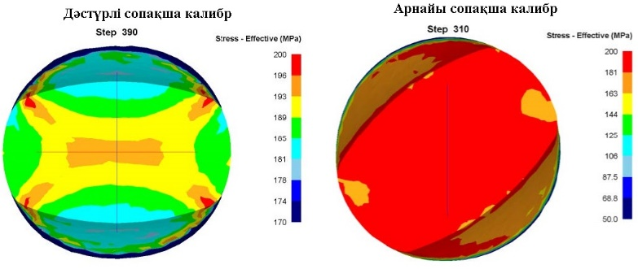

Сурет 26 – Дәстүрлі және арнайы сопақша калибрлерде илемдеу кезіндегі деформация ауқымында туындайтын кернеулердің қарқындылығы [126]

Дәстүрлі сопақша калибрде соғу кресті түріндегі кернеулер локализациясы орын алатындығы пластикалық деформацияның біркелкі еместігін көрсетеді. Арнайы калибрде кернеулер қарқындылығының шамасы дәстүрлі нұсқадан жоғары әрі біркелкілік байқалады. Кернеулер қарқындылығының жоғары шамасы, сондай-ақ нұсқаның өтуаралық аударусыз іске асырылу мүмкіндігі бұл тәсілдің де артықшылықтарын көрсетеді. Алдыңғы тәсілге ұқсастығы негізінде орташа кернеулер мен фон Мизес деформацияларының таралуы алдыңғы тәсілге ұқсас деп ұйғарым жасауға болады. Қорытындылай келе, сортты илемдеуде көлденең бағыттағы қарапайым ығысу материал қимасында оңтайлы кернеулік-деформациялық күй тұрғыза отырып сапасын жақсарту потенциалына ие деп негізді түрде айтуға болады.
Илемдеу үрдісінде көлденең қимадан бөлек қарапайым ығысуды бойлық қимада да іске асыру жақсы нәтижелер беруі мүмкін. Әсіресе симметриялы емес немесе асимметриялы илемдеу үрдістерінің бұл тұрғыда артықшылықтарға ие екендігі бірінші бөлімде [12, 13] айтылды. Ағымдағы жұмыс шеңберінде де асимметриялы илемдеу үрдісіне негізделген бірқатар тәсілдер ұсынылды. Бірінші тәсіл [131] асимметрия коэффициенті А = 0,5R/0,5r = 1,45 (мұндағы R және r – сәйкесінше үстіңгі және астыңғы илемдеу біліктері радиусы) және деформация ауқымының пішіні h_{орт}/l_{орт} ~ 1,50÷1,65 болатын, бір-біріне қатысты шамалы а қатынасына ығысқан түрде орналастырылған арнайы конфигурациялы (конусты) илемдеу біліктерінде өңдеуге негізделген. Осы шарттар нәтижесінде біліктердің жылдамдықтары әртүрлі болады, яғни асимметрия орын алады да бойлық ығысу схемасы іске асырылады. Әдісті негіздеу сырғу сызықтары әдісімен кернеулі күйді зерттеу арқылы орындалды. Зерттеу нәтижелері [131] сырғу сызықтарының түйіндік нүктелерінде сығушы сипаттағы кернеулер әсер ететінін көрсетті. Бұл кернеулер бойлық бағытта түйіршіктердің қажетсіз ұзаруын шектейді, созушы кернеулердің теріс әсерін тежейді және дайындамадағы ақауларды жоюға, механикалық қасиеттерді біртектендіруге жағдай жасайды. Жылдамдық параметрлерін талдау диаметрі үлкен үстіңгі білік жақтағы түйінді нүктелердегі жылдамдықтар диаметрі кіші астыңғы білік жақтағы түйінді нүктелердегі жылдамдықтардан үлкен болатындығын көрсетті. Мысалы, үстіңгі 0.1 нүктедегі жылдамдық υ_{0.1} ~ 125 мм/с, ал астыңғы 1.1 нүктедегі жылдамдық υ_{1.1} ~ 117 мм/с құрайды. Жылдамдықтардың осындай әртүрлілігі үлгіде ығысу деформацияларын қалыптастырып, симметриялы бойлық илемдеудегідей бойлық бағыттағы бірбағытты металл ағысының бағытын өзгертеді де қасиеттер анизотропиясын азайтады. Жолақтар мен жаймалардағы қасиеттердің мұндай анизотропиясы жағымсыз құбылыс, әсіресе одан әрі жаймаларды салқындай штамптау кезінде фестондар (толқынды жиектер) түріндегі ақауларға ұшырату себебінен қалдық шығару көлемін арттырады. Ұсынылған асимметриялы илемдеу тәсілін (клетін) ағымдағы ыстықтай және салқындай жаймалы илемдеу станында дәстүрлі тегіс бөшкелі біліктермен кезектесе орналастыруға болады. Тепе-теңдіктің жуықталған дифференциалдық теңдеулері мен пластикалық шартының теңдеулерін бірге шешу әдісімен [88, 92] илемдеу мысалы үшін контактілік немесе түйісу бетіндегі қысымды (нормаль кернеуді) анықтауға болады [132].
Біліктерді қарсы бағытта қиық конусты етіп орналастыру арқылы сортты илемдеу үрдісінде де асимметриялықты іске асырып, бойлық қарапайым ығысуды қалыптастыруға болады. Осындай концепциялардың бірі пайдалы модельге патентте көрсетілген (Қосымша Б). Мұнда ығысуды қалыптастыру үшін қиық конус түріндегі пішіні бар біліктердің бетіне калибрлерді (жылғаларды) кесу орындалады және нәтижесінде үстіңгі және астыңғы біліктер диаметрлерінің айырмашылығына байланысты бойлық ығысу деформациялары пайда болады. Илемдеу үрдісін күрделендірмес (берілістік ауытқу мен қажетсіз қиғаштануды болдырмау) үшін конустық бұрышы 3÷10º шамасында таңдалады.

2.4 Бөлім бойынша қорытынды
Тәсілдердің ғылыми-теориялық негіздемесі негізінде бөлім бойынша келесідей қорытынды тұжырымдар жасалды:
1) Үш және төрт пуансонды жабық штамптау тәсілінде жан-жақты бірқалыпты емес сығылу және ығысу деформациялары тіркестендірілетіндігі, шамасы 1,9÷3,5 ГПа деңгейіндегі немесе бұдан үлкен гидростатикалық қысым қалыптастыруға болатындығы, пуансондардың жүрісімен тақ өтулердегі шар денесіне ену және жұп өтулердегі өсіндіні кері ығыстыру арқылы көпциклді өңдеуді іске асыруға болатындығы, орташа кернеулердің сығушы сипаты мен деформациялар қарқындылығы жан-жақты сығулу схемасының жақсы орындалып, материалда оңтайлы кернеулі-деформациялы күй орын алатындығы, бастапқы цилиндр тәрізді дайындаманың радиус-биіктік қатынасы үлкен жағдайларда (>3) неғұрлым оңтайлы әрі симметриялы кернеулі күй орын алатындығы, ең үлкен сығушы кернеулер шар денесінің ортасында болатыны, кернеулер мен деформациялар таралуындағы нүктелік инверсия орын алытыны, бүйір тесіктерге ағатын аймақтарда ТАБП үрдісіндегіге ұқсайтын ығысулардың орын алу мүмкіндігі анықталды, сондай-ақ металл жартыматрицалардың бүйір арналарына шығатын аймақтан үстіңгі пуансонның контактілік бетіне дейінгі дайындама диапазоны үшін контактілік кернеулердің таралуын, яғни қысымды сипаттайтын теңдеу алынды.
2) Отырғызумен және отырғызусыз ығыстыра соғу әдістерін талдау арқылы отырғызумен ығыстыру үрдісінде фон Мизес деформацияларының орташа шамасы артық болатындығы, ал орташа кернеу 4÷6 есе артық болатындығы, оңтайлы γ ~ 15÷20º ығысу бұрыштарында отырғызумен ығыстыру кезінде қалыпты орнықтылық пен бөшке тәрізділік орын алатыны, ал бұрыш бұдан артық болғанда қалыптылықтан ауытқу ықтималдығы жоғарылайтыны, үлгінің орталық бөліктерінде оның бүйір бетіндегі жарықшақтануын болдырмайтын және бөшке тәрізділіктің орын алуын азайтатын сығушы кернеулердің әсер ететіндігі анықталды.
3) Арнайы соғу/созу/экструзия тәсілі нұсқаларында α бұрышына қосымша γ ығысу бұрышын бере отырып қосарлы ығыстыру арқылы ығысу схемасын қатаңдату мүмкіндігі талданды және соғу нұсқасында қатаңдату барынша тиімді болатындығы, экструзия нұсқасында қарсы қысымды режимде тиімді болатындығы, ал созу нұсқасында тиімділігі басқа нұсқалардан төмен екендігі, α бұрышының неғұрлым сипатты 20º, 30º және 45º шамаларында және 1,5÷2,0 болатын d/z қатынастарында кернеулік-деформациялық күй мен күштік параметрлерді зерттеу нәтижесінде α бұрышы артқан сайын ығысу да, деформациялау күші де (энергиялық-күштік параметрлер де) артатыны, үлкен шамаларда ығысу дөңестігінің дайындамаға қажетсіз енуі, ығысудың орындалмай қалу және материалдың үзілу қаупі жоғарылайтындығы, сондай-ақ аталған теріс әсерлерді барынша азайту және деформация мен кернеулерді оңтайландыру үшін α = 20° және d/z ≈ 1,5 болатын режим неғұрлым қолайлы екендігі анықталды.
4) Ромб калибрлерде γ = ±40º бұрышқа қарапайым ығысу режимін бере отырып отырғызу және квадрат калибрлерде отырғызу режимдері біріктірелетін арнайы сортты илемдеу үрдісінің кернеулі-деформациялық күйін зерттеу ромб калибрлерде илемнің кіші диагоналі бойымен сығушы кернеулер, ал үлкен диагоналі бойымен созушы кернеулер әсер ететіндігін, созушы кернеулердің теріс әсерлері келесі квадрат калибрлерде және таңбасы ауысатын ромб өтулерде ликвидацияланатынын, ромб калибрлердегі кернеулер мен деформациялардың нүктелік инверсиясы болатындығын, ромб калибрлердегі нүктелік инверсия нәтижесінде дәстүрлі квадрат калибрлерде ортогональділіктен шамамен 15÷20º ауытқу немесе ығысу орын алатындығы, ромб калибрлердің орнына сопақша калибрлерді қолдану аралық аудару операцияларын алып тастауға мүмкіндік беретіндігі, ал ромб және квадрат калибрлердің көлденең қималары аудандарын барынша теңестіру арқылы шексіз илемдеуге жақын көпциклді режимді қалыптастыру мүмкіндігінің бар екендігі анықталды.
3 КНММ АЛУ ТӘСІЛДЕРІН ҒЫЛЫМИ-ТӘЖІРИБЕЛІК НЕГІЗДЕУ

3.1 Тәжірибелерді дайындау әдістемелері
Тәсілдердің (толығырақ 3.2 пунктте) ғылыми-тәжірибелік негіздемесін орындау үшін келесі әртүрлі қара және түсті металл материалдар таңдалды.
Қысыммен өңдеу мен машина жасау өндірістерінде қолданылатын металл материалдар ішінде үлесі ең жоғарысы – көміртекті және легірленген болаттар. Көміртекті болаттар легірленген болаттармен салыстырғанда құнының арзан болуымен, сондай-ақ әртүрлі машина бөлшектері мен металл конструкцияларын әзірлеуде қолданылатын әмбебап материалдар қатарына жататындығымен ерекшеленеді. Осыған байланысты, тәжірибелік материалдардың бірі ретінде Ст5пс маркалы орташа көміртекті конструкциялық болат таңдалды. Оның химиялық құрамы төменде көрсетілген (кесте 2).

Кесте 2 – Ст5пс көміртекті болатының химиялық құрамы (МемСТ 380-2005)

Элементтердің массалық үлесі, %
С | Si | Mn | Ni | S | P | Cr | N | Cu | As | Fe
0,28-0,37 | 0,05-0,15 | 0,5-0,8 | <0,3 | <0,05 | <0,04 | <0,3 | <0,008 | <0,3 | <0,08 | қалғаны

Деформацияланатын алюминий қорытпалары салмағының аздығы мен механикалық қасиеттерінің оңтайлы үйлесіміне байланысты, сондай-ақ жақсы пластикалығы, коррозияға төзімділігі, қаттылығы, электр және жылу өткізгіштігі есебінен техниканың әртүрлі салаларында жиі қолданылатын материалдар болып табылады. Мұнымен қоса, бұл материалдар криогенді деформация үшін де қызығушылық тудырып отырған материалдардың қатарына жатады [70, 79, 80]. Осыған байланысты, тәжірибелік материалдардың бірі ретінде АД31Т1 маркалы термиялық өңделген (Т1 – шыңдалған және жасанды ескіртілген) деформацияланатын алюминий қорытпасы таңдалды. Оның химиялық құрамы төменде көрсетілген (кесте 3).

Кесте 3 – АД31Т1 қорытпасының химиялық құрамы (МемСТ 4784-2019)

Элементтердің массалық үлесі, %
Si | Fe | Cu | Mn | Mg | Cr | Zn | Ti | басқа |  | Al
 |  |  |  |  |  |  |  | жекелей | жалпы
0,20-0,6 | <0,5 | <0,1 | <0,1 | 0,45-0,9 | <0,1 | <0,2 | <0,15 | <0,05 | <0,15 | қалғаны

Техникалық мыс материалдар әртүрлі металл профильдерін илемдеуде жиі қолданылатын, жоғары сығымдау дәрежелеріне шыдайтын, теріс және +250 ºС дейінгі температуралар диапазонында тұтқырлығын, беріктігін, пластикалығын қоса сақтай отырып термиялық төзімділігімен ерекшеленетін, криогенді техникаларды әзірлеуде қолданалытын материалдар болуымен ерекшеленеді. Сондықтан, тәжірибелік материалдардың бірі ретінде М1 маркалы техникалық мыс таңдалды. Оның химиялық құрамы төменде көрсетілген (кесте 4).

Кесте 4 – М1 техникалық мысының химиялық құрамы (МемСТ 859-2014)

Элементтердің массалық үлесі, %
Bi | Fe | Ni | Zn | Sn | Sb | As | Pb | S | O | Cu+Ag
<0,001 | <0,005 | <0,002 | <0,004 | <0,002 | <0,002 | <0,002 | <0,005 | <0,004 | <0,005 | >99,90

Ниобиймен легірленген цирконий қорытпалары жақсы соғылғыштығымен және пластикалығымен ерекшеленетін, коррозияға, ыстыққа, теңіз суы, сілтілер, қышқылдар, аммиак, радиация әсерлеріне төзімді, парамагнитті, сондай-ақ жоғары температураларда да, криогенді температураларда да қасиеттерін сақтай алатын материалдар болып табылады. Ниобиймен легірлеу қорытпаның коррозиялық, термиялық төзімділігін, беріктігін арттырады. Нейтрондарды ұстаудың төмен көлденең қимасы нәтижесінде аталған материал су-сулық энергетикалық реакторлар мен үлкен қуатты каналды реакторлардың жылу бөліп шығаратын элементтерінің қабықшаларын жасау үшін қолданылатын бірегей материал ретінде танымал. Цирконий-ниобий қорытпаларының антикоррозиялы болуы мен биоүйлесімділігі қазіргі таңда бұл материалдардың биомедицинада да қолданылуына алғышарттар жасап отыр. Мұнымен қоса, соңғы жылдары илемдеу үрдісіне негізделген тәсілдермен цирконий-ниобий қорытпасын өңдеу мәселесі индустриялық қызығушылық тудырып отыр [21, 133]. Сондықтан, тәжірибелік материалдардың бірі ретінде Э110 маркалы цирконий қорытпасы [134] таңдалды. Оның химиялық құрамы төменде көрсетілген (кесте 5).

Кесте 5 – Э110 маркалы цирконий қорытпасының химиялық құрамы [134]

Элементтердің массалық үлесі, %
Nb | O | Fe | Hf | C | Si | Cr | Ca | Al | Ni | N | Cu | Mo | басқа  элементтер | Zr
0,9-1,1 | <0,001 | <0,0005 | <0,0005 | <0,0002 | <0,0002 | <0,0002 | <0,0001 | <0,00008 | <0,00007 | <0,00006 | <0,00005 | <0,00005 | <0,0003 | қалғаны

Жұмыс шеңберінде жоғарыда аталған материалдарды қолданып төрт тәжірибе (тәжірибелер 1, 2, 3 және 4, толығырақ 3.2 пунктте) іске асырылды. Тәжірибе 1 (ыстықтай сортты илемдеу) үшін Ст5пс, тәжірибе 2 (жылылай сортты илемдеу) үшін Э110, тәжірибе 3 (сортты криоилемдеу + арнайы экструзия) үшін Ст5пс және АД31Т1, тәжірибе 4 (сортты криоилемдеу + жан-жақты штамптау) үшін М1 материалдарынан жасалған бастапқы тәжірибелік үлгілер қолданылды. Тәжірибе 1 және 3 үшін КП245 беріктік санатындағы тауарлы Ст5пс соғылмасынан (МемСТ 8479-70) әмбебап консольді-фрезерлі 6Г12Ф станогында 38×38 мм өлшемге фрезерлеу арқылы әзірленген квадрат қималы, тәжірибе 2 үшін номиналды диаметрі 35 мм тауарлы Э110 сымшыбығы түріндегі, тәжірибе 3 және 4 үшін номиналды диаметрлері 40 мм болатын АД31Т1 (МемСТ 21488-97) және М1 (МемСТ 1535-2016) тауарлы сымшыбықтар түріндегі дайындамалар бастапқы тәжірибелік үлгілер (сурет 27) есебінде қабылданды. Үлгілердің бұл өлшемдері илемдеудің бірінші өтуі үшін дайындаманың көлденең қимадағы өлшемінің 35÷40 мм аралығында болуы қажеттілігіне байланысты қабылданды.

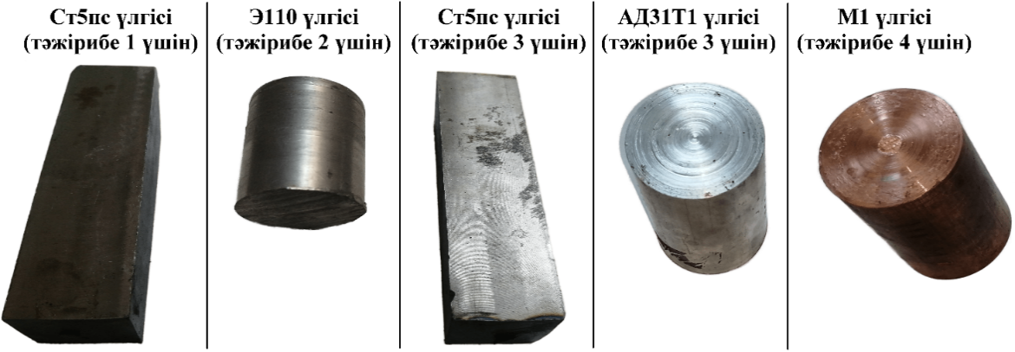

Сурет 27 – Дайындалған бастапқы тәжірибелік үлгілер

Тәжірибе барысында ДУО 200 және 150 илемдеу клеттері арасындағы аралық илемдердің «кептелісін» тудырмау және еңбек қауіпсіздігін сақтау үшін үлгінің шамадан тыс ұзаруын шектеуді қамтамасыз ету мақсатында Ст5пс үлгілері ~80÷120 мм, Э110 үлгісі ~45 мм, ал криогенді өңдеуге негізделген тәжірибелер 3 және 4 үшін сұйық азот ваннасы бар үлгі ыдысына бастапқы және ұазаратын аралық үлгілердің толықтай дерлік батырылуы үшін үлгілер ~40÷55 мм өлшемдік ұзындықтарға механикалық жолмен кесілді. Бастапқы үлгілердің өлшемдерін бақылау дәлдігі + 0,02 мм болатын ШЦ-125 штангенциркулі (МемСТ 166-89) арқылы орындалды. Тәжірибелерге дейін бастапқы тәжірибелік үлгілерді сақтау МемСТ 7566-2018 талаптарын ескере отырып іске асырылды.
Илемдеу біліктері калибрлерінің, матрицалардың жұмыс аймақтарының толу шамасын, профильдер қалыптасуының дұрыстығын, ықтимал металл ағыстарын тексеру мақсатында қорғасын мен пластилиннен жасалған қосымша үлгілер дайындалды. Қорғасын үлгілер Nabertherm L40/12 электрлік муфельді пешінде балқытып, қажетті өлшемге құю арқылы жасалды. Пластилин үлгілері түрлі-түсті пластилин қабаттарын бір-біріне қабаттастыру арқылы әзірленді.
Жұмыс шеңберінде деформациялаушы құралдар, атап айтқанда илемдеу біліктері және арнайы экструзиялау мен штамптау құрылғылары әзірленді.
Тәжірибелер сериясының барлығында қолданылған ДУО 200/150 станында зерттеулерді іске асыру үшін илемдеу біліктерінің жұмыстық сызбалары әзірленді, сызбалар бойынша илемдеу біліктері жасалды және біліктер станның жұмыс клеттеріне орнатылды (сурет 28).

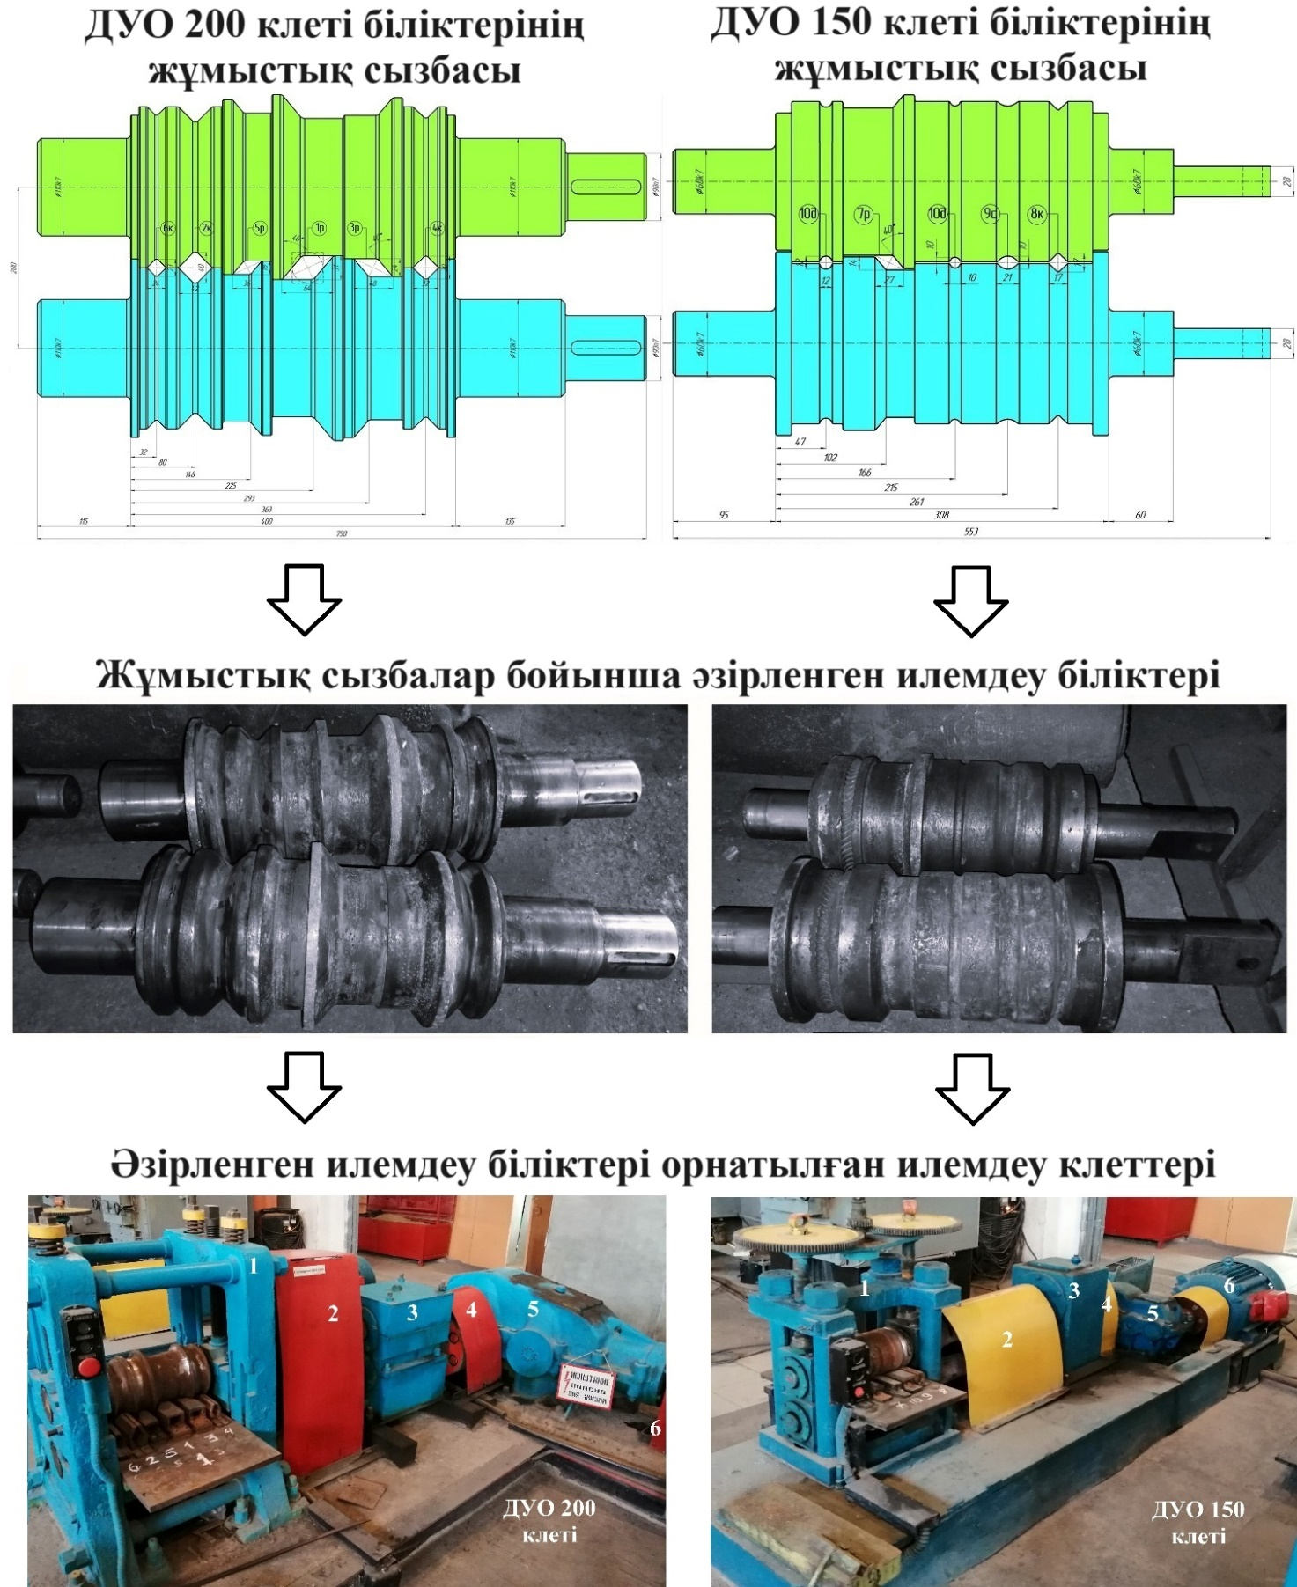

Сурет 28 – ДУО 200/150 қосбілікті реверсивті жартылай өндірістік сортты илемдеу станында тәжірибелерд іске асыру үшін жасалған илемдеу біліктерінің жұмыстық сызбалары, әзірленген түрі және станға орнатылған қалпы
Жұмыстық сызбаларда 1р, 3р, 5р, 7р – сәйкесінше бірінші, үшінші, бесінші және жетінші ромбтық өтулер; 2к, 4к, 6к, 8к – сәйкесінше екінші, төртіші, алтыншы, сегізінші квадраттық өтулер; 9с – тоғызыншы сопақша өту; 10д – оныншы дөңгелек және арматуралық өтулер; штрихталған фигуралар – бастапқы үлгі. Соңғы екі калибр пішін түзуші калибрлер болып табылады. Ромбтық калибрлер γ = ±40º көлденең ығысу бұрышымен әзірленді. Бастапқы 6 калибр ДУО 200 клетінің, соңғы 5 калибр ДУО 150 клетінің илемдеу біліктеріне орналастырылған. Біліктер 40Х маркалы легірленген болатынан (МемСТ 4543-2016) жасалған номиналды диаметрі 240 мм (ДУО 200 клеті біліктері үшін) және 175 мм (ДУО 150 клеті біліктері үшін) дөңгелек болат илемдерді (МемСТ 2590-2006) механикалық өңдеумен әзірленген. Илемдеу біліктерімен қоса дайындама мен аралық илемдерді (жолақтарды) қабылдап алуға, илемдеуге дұрыс беруге, калибрлердің осіне қатысты жылжып кетуін болдырмауға, жолақтың калибрлерден майысуларсыз түзу сызықты траекториямен шығуын және илем бетінің оңтайлы сапалық сипаттамаларын қамтамасыз етуге қажетті білік арматуралары немесе өткізгіштер және өткізгіш үстелдер әзірленді. Ол үшін алдымен КОМПАС-3D автоматтандырылған жобалау жүйесінде білік өткізгіштерінің әр бөлігінің 3D модельдері жеке-жеке әзірленді, әзірленген 3D модельдер негізінде білік өткізгіштерінің ассоциативтік жұмыстық сызбалары жасалды [123, 135] және осы сызбалар негізінде 10 маркалы конструкциялық көміртекті сапалы болаттан (МемСТ 1050-2013) жасалған дөңгелек (МемСТ 2590-2006), квадрат (МемСТ 2591-2006), алтыжақ (МемСТ 2879-2006) қималы профильдерден механикалық өңдеу жолымен өткізгіштердің нақты үлгілері дайындалды. Өткізгіш үстелдер 35 маркалы конструкциялық көміртекті сапалы болаттан (МемСТ 1050-2013) жасалған қалыңдығы 20 мм қалың жаймалардан (МемСТ 19903-2015) механикалық өңдеу жолымен дайындалған. Механикалық өңдеу жолымен әзірленген илемдеу біліктері мен білік жабдықтамаларын тәжірибелерге дайындау мақсатында олар ҚарИУ «Металлургия» оқу-ғылыми-өндірістік орталығының илемдеу учаскесінде орналасқан ДУО 200/150 қосклетті жартылай өндірістік реверсивті сортты илемдеу станының жұмыс клетіне орнатылды. Илемдеу біліктері мойыншалары арқылы клеттің жастықшаларына жатқызылып, майланып және қысу-реттеу механизмдерінің көмегімен қажетті саңылауы қойылып орнатылады. Сөрелеріндегі бұрандалы тесіктер арқылы білік өткізгіштері үстелдерге, ал үстелдердің өздері жұмыс клетіндегі тұғырдың қозғалмайтын рамасына В дәлдік класындағы болттар (МемСТ 7798-70) мен гайкалар (МемСТ 5915-70), сондай-ақ шайбалар (МемСТ 11371-78) арқылы бекітіліп орнатылды.
Станның бас желісінің құрылысы сурет 28 бойынша 1 жұмыс клеті, 2 шпиндель торабы, 3 тістегершіктер клеті, 4 муфталар торабы, 5 редуктор, 6 электр жетегінен тұрады. Клетьаралық қашықтық 1500 мм, жұмыс клетінің ұзындығы ДУО 200 клетінде 700 мм, ДУО 150 клетінде 490 мм. ДУО 200 клеті қатаң жабық тұғырлы, қуаттылығы 22 кВт және айналу жылдамдығы 975 айн/мин болатын 5А200М6УП3 модельді асинхронды үшфазалы электрқозғалқышқа, екі сатылы цилиндрлі-конусты және беріліс саны 27,5 редукторға ие, ал ДУО 150 клеті қатаң жабық тұғырлы, қуаттылығы 15 кВт және айналу жылдамдығы 974 айн/мин болатын 4А160М6УЗ модельді асинхронды үшфазалы электрқозғалқышқа, екі сатылы цилиндрлі және беріліс саны 19,83 редукторға ие. Тұғырлар 35Л маркалы конструкциялық құйма болаттан (МемСТ 977-88) құйылып жасалған.
Станда тәжірибелерді жүргізердің алдында бірқатар дайындық жұмыстары іске асырылды. Станға жалпы визуалды бақылау жасалып, станның элементтері, механизмдері, жетектері тексерілді. Жұмыстық сызбалар бойынша біліктер арасындағы қажетті саңылау шамасының дұрыстығы біліктер осьтері арасындағы қашықтықты (біліктер мойыншаларындағы центрлік базалық ойықтар аралығын) штангенциркульмен (МемСТ 166-89) және саңылауларға арналған сүңгілермен (МемСТ 882-75) өлшеу арқылы тексеріліп, қысу механизмдері көмегімен реттелді. Біліктер мен металл арасындағы ілінісуді, яғни қармау шартын жақсарту мақсатында кернермен (МемСТ 7213-72) керту арқылы біліктердің жұмыстық беттеріне кертіктер жасалды. Өткізгіштер сөрелерінің үстелге және үстелдің қозғалмайтын рамаға болтты қосылыстарын тексеру іске асырылды. Өткізгіштер бөгде заттардан тазартылды және ішкі қуыстары шлифтеуші теріқағаздармен (МемСТ 6456-82) шлифтелді. Өткізгіштер мен үстелдердің біліктермен жанаспайтындығы тексерілді және кіруші үстелдерге илемдеу өтулерінің реттік нөмірлері жазылды. Жастықшалар, механикалық берілістер, қосылыстар майланды, редукторларға қажетті деңгейге дейін және теріс-оң температураларда ойдағыдай эксплуатациялауға мүмкіндік беретін арнайы редукторлық май құйылды. Стан іске қосылып шпиндельдердің, муфталардың, тістегершіктердің, біліктердің айналу жағдайы, реверсивтілігі, жұмысының дұрыстығы тексерілді және қорғасын үлгіні қолдану арқылы тексеріс сынағы жүргізіліп, калибрлердің толу шамасы, калибрлерде профильдер қалыптасуының (пішін өзгерісінің) дұрыс-бұрыстығы тексерілді. Калибрлерге (өтулерге) металды беруге және калибрден шыққан металды қабылдап алуға арналған қысқаштар, отқабыршақтарды сындыруға арналған балға мен төс, отқабыршақтарды, шыққан илемдерді орналастыруға арналған ыдыстар, қосымша құрал-саймандар жинағы және басқа да керек-жарақтар дайындалды.
Астыңғы 5 және үстіңгі 2 контейнерлерден, астыңғы 6 және үстіңгі 1 пуансондардан, екі бағыттауыштан 4 және екі жартыматтрицадан құрамалы етіп жасалған арнайы матрицадан 3 тұратын арнайы экструзияға арналған құрылғы төменде көрсетілген (сурет 29). Контейнерлер шыңдалған 40Х маркалы конструкциялық легірленген болатынан (МемСТ 4543-2016), бағыттауыштар 10 маркалы конструкциялық көміртекті сапалы болаттан (МемСТ 1050-2013), ал негізгі жүктемелерді қабылдайтын пуансондар мен жартыматрицалар 9ХС маркалы құралдық легірленген болаттан (МемСТ 5950-2000) суретте көрсетілген құрастыру сызбасындағы өлшемдермен (көрсетілмеген басқа өлшемдер конструктуивті түрде қабылданып) механикалық өңдеу жолымен әзірленді. Құрастырудың базалық бөлшегі немесе элементі ретінде престеліп орнатылған бағыттауыштары мен квадрат ойығы бар контейнер (сурет бойынша А) таңдалады. Алдымен контейнердің квадрат ойығына беттестіріле отырып екі жартыматрица орналастырылады (сурет бойынша Ә), одан соң бағыттауыштарға арналған тесіктер арқылы екінші контейнер базалық контейнерге қондырылады (сурет бойынша Б), соңғы кезекте пуансондар орналастырылады (сурет бойынша В және Г). Тәжірибе алдында базалық контейнердің пуансоны алынады да, тәжірибелік (экструзияланатын) үлгі контейнер қуысына салынып арнайы экструзия орындалады.

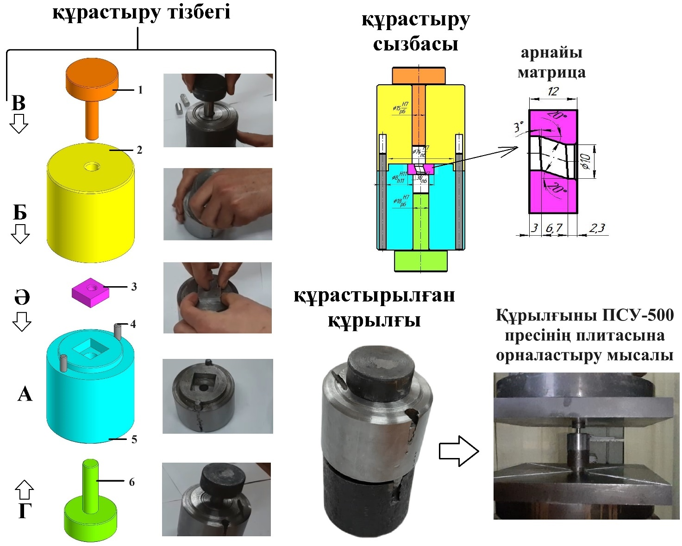

Сурет 29 – Арнайы экструзияға арналған құрылғы

Тәжірибе үшін маңызды элемент болып табылатын жартыматрицалар алдыңғы бөлімде оңтайлылығы ғылыми негізделінген α = 20° және d/z = 10/6,7 ~ 1,5 мәндерімен, сондай-ақ γ ~ 3º мәнімен әзірленді. Контейнерлердің дұрыс центрленуін және тәжірибені жүргізу барысында осьтік бағыттан жылжып кетпеуін қамтамасыз ету үшін бағыттауыштар контейнердің тесігіне престеліп орнатылды. Құрылғыны тәжірибеге дайындау мақсатында үйкеліс күшінің әсерін азайту үшін оның қарқынды үйкелісетін элементтері, атап айтқанда пуансондардың денесі, контейнерлердің ортаңғы (көк түсті контейнерде) және эксцентрикті (сарты түсті контейнерде) саңылаулары, жартыматрицалар орналастырылатын квадрат ойық, контейнерлер бір-біріне киілетін қосылыстар, сондай-ақ жартыматрицалардың арналары мен сырттары алдымен солидол майлағышымен (МемСТ 1033-79) майланды, тәжірибеге дейін майланған күйінде сақталды және молибден дисульфиді мен титанатпен байланыстырылған графит негізіндегі Molykote D-321R антифирикциялық жабынымен қосымша өңделді. Бұдан әрі құрылғыны құрастыру орындалады (сурет 29). Арнайы экструзия тәсілін бастапқы тексеру үшін әр түсті пластилин қабаттарынан жасалған үлгіні қолданып қарсы қысыммен және қарсы қысымсыз сынақ экструзиясы жүргізілді және үлгінің (модельдің) қиғаштануы (ығысуы), қабат қалыңдықтарының өзгерісі, ағыстары бақыланып сығылу мен ығысу орын алатындығы анықталды. Қабатты пластилин үлгінің жабыспауы үшін жұмыс арнасы И-20а индустриялық майымен (МемСТ 20799-88) майланды.
Жан-жақты сығылу схемасын іске асыратын үш пуансонды арнайы жабық штамптау құрылғысы үстіңгі және астыңғы жартыматрицалардан, үстіңгі және екі бүйір пуансондардан, контейнерден, бағыттауыштан тұрады (сурет 30). Контейнер мен жартыматрицалар шыңдалған 40Х маркалы конструкциялық легірленген болатынан (МемСТ 4543-2016), бағыттауыштар 10 маркалы конструкциялық көміртекті сапалы болаттан (МемСТ 1050-2013), пуансондар 9ХС маркалы құралдық легірленген болаттан (МемСТ 5950-2000) суретте көрсетілген өлшемдерге механикалық (кесумен) өңдеу жолымен әзірленді. Құрастыру үшін базалық бөлшекке контейнер алынды, контейнердің диаметрі 60 мм болатын қуысына жартыматрицалар және олардың қуыста осьтік жылжуын болдырмайтын бағыттауыш орнатылады, пуансондар өңдеуге дейін еркін қойылады. Құрастырудың алдында үйкелісті азайту және өңдеу аяқталған соң дайындаманы алып шығуды жеңілдету үшін тәжірибе алдында жартыматрицалардың ішкі және сыртқы беттері, пуансондардың денелері, бағыттауыш, контейнердің ішкі қуыстары майланады. Тәсілді бастапқы имитациялау үшін конструктивті өлшемдермен құрылғының қарапайым ағаш прототипі әзірленді. Сыртқы әсерлерден қорғау, қауіпсіз эксплуатация және жартыматрицалар жүрісін бірсарынды ету үшін құрылғының беттеріне түссіз лак қабаты жағылды және ішкі беттеріне пластилин үлгінің жабыспауы үшін И-20а индустриялық майымен (МемСТ 20799-88) майланды. Алдыңғы үрдістегідей мұнда да пластилин үлгілері қолданылды. Бірінші циклда дайындамалар үстіңгі пуансондармен, ал екінші циклда астыңғы пуансондармен басылды. Кейін циклдар саны төртке дейін арттырылды. Нәтижелер [136] жұмыста келтірілген және олар бойынша циклдерді арттырған сайын қабаттардың орташа қалыңдығы азаятындығы анықталды.
Арнайы экструзия мен жабық штамптау бойынша тәжірибелер ҚарИУ «Металдарды қысыммен өңдеу» кафедрасында орналасқан қуатты ПСУ-500 вертикаль қосбағаналы зертханалық гидравликалық пресінде орындалды. Пресс торсионды күшөлшегіші бар басқару пультімен, максималды жүрісі немесе көтерілу шамасы 50 мм, максималды орын ауыстыру жылдамдығы 20 мм/мин болатын плунжері бар диаметрі 425 мм жұмыс цилиндрімен, орын ауыстыру жылдамдығы 490 мм/мин, электрқозғалтқышының қуаты 1,1 кВт және кернеуі 220/380 В болатын қозғалмалы траверсамен, өнімділігі 5,2 л/мин, электрқозғалтқышының қуаты 3 кВт және кернеуі 220/380 В болатын гидросорғымен, гидросорғыдан жұмыс цилиндріне май берудің жылдамдығын реттегішпен және оның құбырымен, гидрожүйедегі майды сорғы қондырғысының резервуарына ағызғышпен және оның құбырымен, күшөлшегіштің құбырымен жарақтандырылған. Престің жалпы массасы 6585 кг, габариттік өлшемдері (басқару пультімен қоса алынған ұзындығы×ені×биіктігі) 2550×1500×3380 мм, басқару пульті мен престің арасы 678 мм, максималды жүктемесі немесе күші 5000 кН, жүктеме қателігі ±2 %, плунжерінің жүрісімен қоса алғандағы жұмыс кеңістігінің биіктігі немесе плиталарының максималды арақашықтығы 1200 мм, бағанааралық қашықтық 750 мм, плиталардың өлшемдері 550×550 мм.

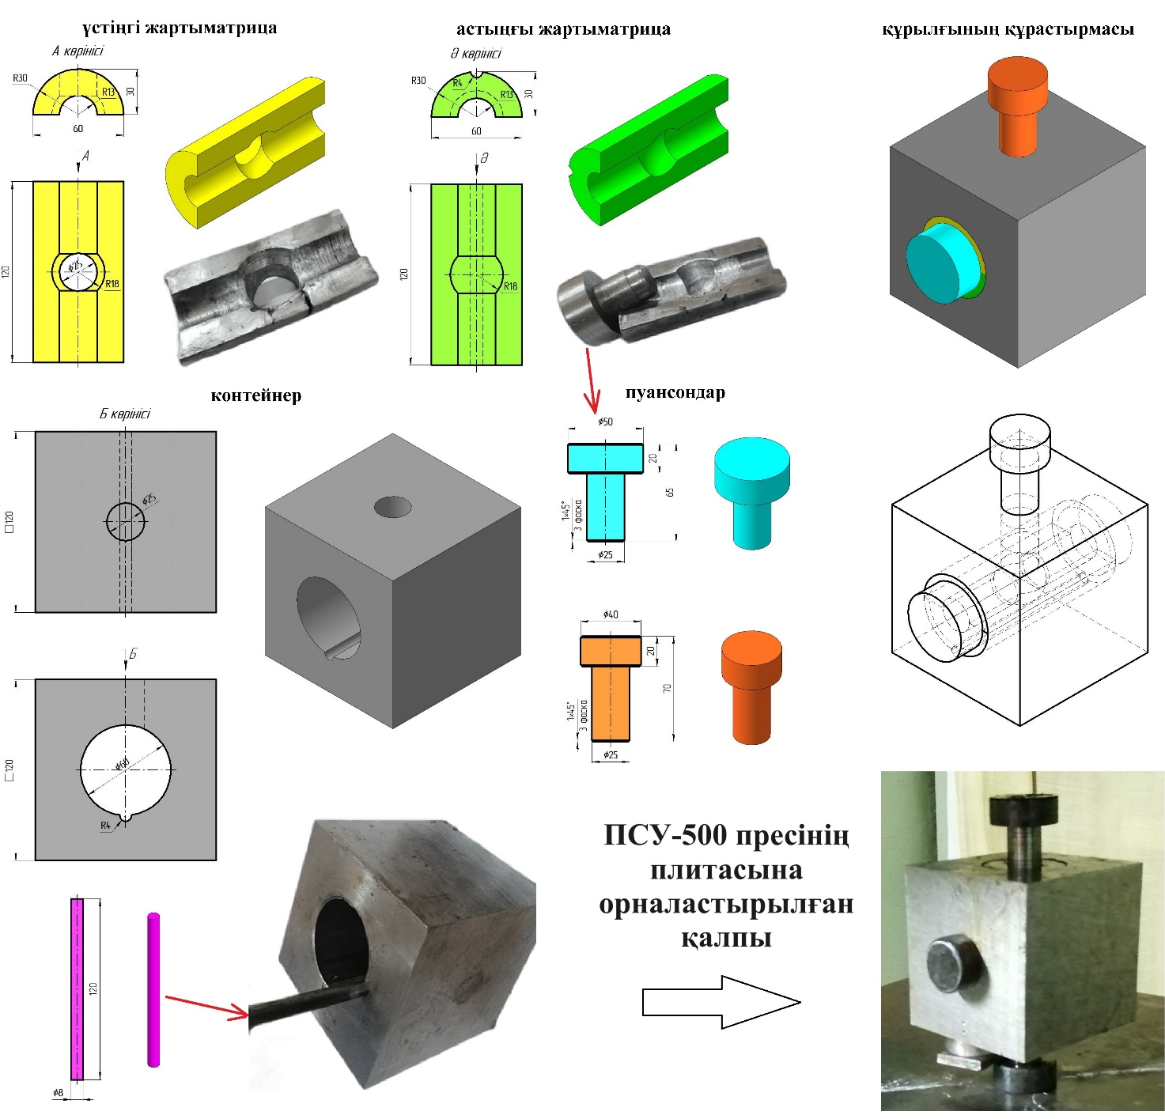

Сурет 30 – Үш пуансонды арнайы жабық штамптау құрылғысы

Тәжірибелерге дейін престі дайындау үшін келесідей бірқатар жұмыстар атқарылды: сұйықтықты шыны термометр (МемСТ 28498-90) көмегімен пресс орналасқан бөлмедегі оңтайлы температура (20±5°С) шарты тексерілді; жалпы визуалды бақылау және механизмдерді, элементтерді және электр қондырғыларын тексеру жасалды; корпус-бактағы гидравликалық май деңгейі, онда механикалық ендірмелердің жоқтығы, майдың ағып кетпеу жағдайлары тексерілді; бағаналардың, бұрамдықтың және торсионның мойынтіректері, бұрамдықты жұптар майлық солидолмен (МемСТ 1033-79), сфера И-50А индустриалдық майымен (МемСТ 20799-88), шкала мен диаграммалық аппарат мойынтіректерінің МВП минералдық аспаптық майымен (МемСТ 1805-76) майлану жағдайлары тексерілді; күтілетін немесе ықтимал максималды жүктемеге сәйкес күшөлшеуді ауыстыру кранынының диапазоны қойылды; алдымен ұзындық өлшеуіш көмегімен (МемСТ 7502-98) плиталар арасының кемінде 60 мм болуы өлшеп, содан соң жылдамдық реттеуіш пен май ағызу вентилі жауып, сорғы қондырғысын іске қосып және жылдамдық реттеуішті жаймен ашу арқылы плунжерге 50 мм аспайтындай бос жүріс беріп жабдықтың дұрыс жұмыс істеп тұрғандығына көз жеткізілді; жылдамдық реттеуіштің вентилін жабу және майды ағызатын вентильді ашу арқылы плунжер бастапқы қалпына келтірілді және сорғы қондырғысы өшірілді; күшөлшегіш бастиектегі жұмыс тілі нөлдік шкалаға келтірілді; плиталардың дұрыс центрленуін қамтамасыз етуі үшін олар бір-бірімен беттестіріліп, тірек винттерімен фиксацияланды; деформациялаушы құрылғылардың астыңғы плитаның дәл центріне орналасуын қамтамасыз ету үшін бормен және тік тақтайшамен диагональдік сызықтар жүргізілді; плиталар арасына орналастыратын құрылғының дайындамамен бірге алынған биіктігіне сәйкес арақашықтыққа траверса өзінің электрқозғалтқышы арқылы бұрандалы бағаналар бойымен жылжытылып келтірілді; деформациялаушы құрылғылар мен керек-жарақтар, арнайы киімдер дайындалды.
Тәжірибелер барысында бастапқы металл үлгілерді қыздыру ҚарИУ «Металлургия» оқу-ғылыми-өндірістік орталығының илемдеу учаскесіндегі ДУО 200/150 станының жанында, металл тара ішінде орналасқан орналасқан Nabertherm L40/12 электрлік муфельді пешінде (Nabertherm GmbH, Лилиенталь, Германия) іске асырылды. Пештің массасы 95 кг, максималды қыздыру температурасы 1200 ºС, ішкі немесе камерасының өлшемдері 320×490×250 мм, сыртқы өлшемдері 600×790×650 мм, көлемі 40 л, тұтынатын қуаты 6 кВт (үшфазалы). Пеш пропорционалды-интегралды-дифференциалды (ПИД) реттегіш түріндегі В170 температуралық режим (қыздыру және ұстау уақыты) контроллеріне, жоғары сапалы тот баспайтын болаттан жасалған корпусқа, ішінде қыздыру сымы бар керамикалық қыздыру пластиналары түріндегі қыздырушы элементтерге, талшықты арнайы берік материалдан жасалған муфельге, қайырмалы есікке ие. Тәжірибелік зерттеулерге дайындау үшін тараның алдына алдын ала үстел қойылды, пеш тарадан астыңғы тартпасы арқылы үстелге шығарылды, камерасы мен сыртының зақымдану жағдайларының бар-жоқтығына визуалды бақылау жүргізілді, электр шнурының механикалық зақымдануы, муфелі, қыздырушы элементтері, жерге тұйықталу жағдайы, пештің айналасында өрт және жарылыс қауіптілігі бар заттардың болмауы, пештің контролері тексерілді, пештің камерасы бөгде заттар мен отқабыршақтардан тазартылды, сондай-ақ жұмыс барысында қолданылатын қысқаштар, жеке қорғаныс құралдары, термиялық өңдеуден кейін суытуға арналған су мен ыдыстар және қосалқы құрал-саймандар дайындалды.
Криогендік өңдеулерді іске асыру үшін криогент ретінде қайнау нүктесі −195,75 °C, меншікті тығыздығы 0,808 г/см³, түссіз, иіссіз, улы емес, литийден басқа элементтермен химиялық реакцияға түспейтін коммерциялық қол жетімді тауарлы сұйық азот (МемСТ 9293-74) таңдалды [137, 138]. Сұйық азот герметизациялы емес клапанынан тәулігіне 5%-ға дейінгі азот газы шығып тұратын, вакуумдық қуысы мен жылу оқшаулағышы бар, сыйымдылығы 10 л Дьюар ыдысымен резервуардан құйылып алынып, тасымалданып, сақталды, тәжірибелік үлгілер салынатын үлгі ыдысы мен үлгілерді осы ыдысқа салуға арналған қысқаштар тексеріліп, дайындалды. Ауаның азотпен қанығуы нәтижесінде тұншығуды болдырмау үшін тәжірибе жасалатын бөлмелердің желдетілуі тексерілді және азотпен күюді болдырмау үшін қауіпсіздік техникасына назар аудара отырып арнайы киімдер, қолғаптар дайындалды.
Ыстықтай сортты илемдеу өтулері барысында илемдеу температурасын қашықтықтан жанаспай бақылау лазерлік нұсқағышы бар, қателігі ±2 ºС, өлшенетін температуралық диапазоны -50 ºС (минималды) және +1600 ºС (максималды), өлшеу уақыты 0,5 с құрайтын Питон 102 модельді инфрақызыл сандық пирометрімен (Тетрон, Ресей) орындалды. Тәжірибе алдында пирометр (МемСТ 28243-96) іске қосылып, станның үстеліне лазерлік нұсқағышпен сәуле түсіру арқылы индикаторындағы температура өзгерісі бақыланды.
Бұдан бөлек қосымша керек-жарақтар – үйкелісті азайтатын майлағыштар ретінде қолданылатын солидол, Molykote D-321R антифирикциялық жабыны, индустриялық майлар, термиялық өңделген және пеште бастапқы суытылғаннан соң соңғы суытуға арналған су мен ыдыстар, өңделген металдарды орналастыруға арналған стеллаждар, үстелдер және органайзерлер, таңбалауға және белгілеуге арналған жазу құралдары, қағаздар, ұзындық өлшеуіш құралдар, тәжірибелер барысын фотобейнелік түсіруге немесе құжаттауға арналған мобильді құрылғылар және басқалар – тәжірибеге дайындалды.

3.2 Тәжірибелердің жүргізілу әдістемелері
Тәжірибелер сурет 31 көрсетілген тәртіппен іске асырылды. Дәстүрлі ыстықтай сортты илемдеу өндірісіндегі потенциалын дәлелдеу мақсатында тәжірибе 1 орындалды және бастапқы материал ретінде өндірісте жиі қолданылатын Ст5пс үлгісі алынды. Тәжірибе 1 нәтижелері ұсынылып отырған сортты илемдеу тәсілін негіздеу үшін қажет. Мұнымен қоса, егер микроқұрылым тұрғысында ыстықтай режимнің потенциалы дәлелденсе, онда жылылай және криорежимдерде үрдістің тиімділігі жоғары болатындығын дәйекті түрде айтуға болады. Қалған тәжірибелер әртүрлі бастапқы шарттарда үрдістердің тиімділігін дәлелдеу үшін орындалды.
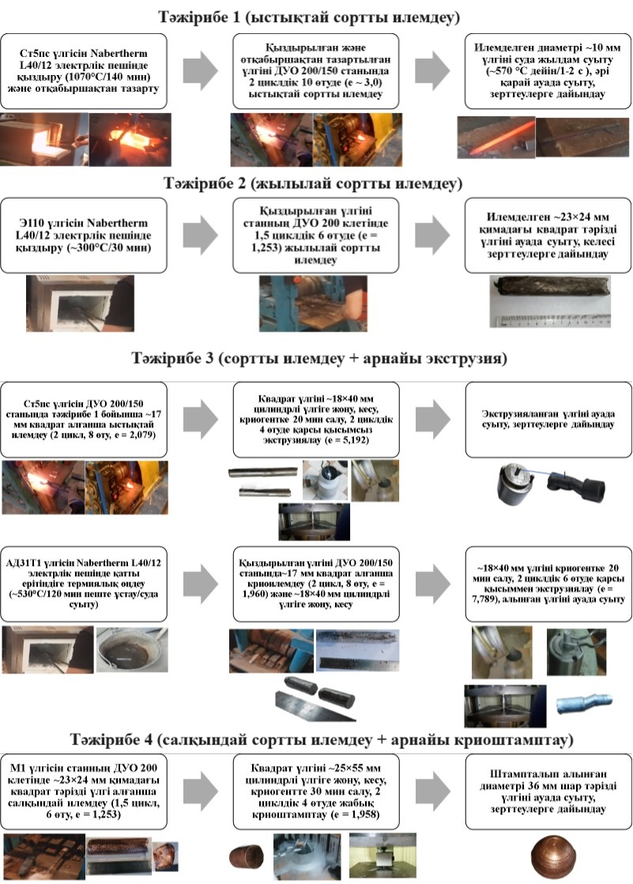

Сурет 31 – Тәжірибелердің жүргізілу тәртібі

Тәжірибелер үшін бастапқы үлгілерді қыздыру В170 контроллерінің көмегімен қажетті қыздыру температурасын беру арқылы Nabertherm L40/12 электрлік муфельді пешінің камерасында іске асырылды. Ст5пс құрамындағы көміртек үлесін, көміртекті болаттар үшін 1000÷1200 °С аралығында болатын оңтайлы қыздыру режимін, отқабыршақ түзілу қарқынын ұсынылған 1÷2% деңгейден асырмауды және барынша минималды етуді, беттік көміртексіздену мен күйіп кетуді болдырмауды, үлгінің өлшемдерін, отқабыршақтан тазалауға және илемдеуге жұмсалатын уақытты, илемдеу температуралары интервалын ескере отырып 1070 ºС қыздыру температурасы (аталған шамаға жеткізу үшін қыздыру уақыты ~110 мин, ұстау уақыты ~30 мин, жалпы ~140 мин) таңдалды. АД31Т1 үлгісі үшін Mg₂Si (магний силициді) түріндегі беріктендіруші қатты ерітінді түзу мақсатында сәйкес күй диаграммасы мен ұқсас зерттеулерде ұсынылатын режимдерге сай ~530 °С дейін қыздыру, ~120 мин пеште ұстау және суда суыту орындалды. Суда суытқаннан кейінгі үлгі ~40 мм өлшемдік ұзындықтарға кесіліп, беттері шлифтеліп, криоилемдеуге жіберілді. Диаметрі 35 мм, ұзындығы 45 мм бастапқы Э110 үлгісі 300 °С қыздырылып және ~30 мин ұсталған соң жылылай илемдеуге жіберілді. М1 үлгісі бөлме температурасында салқындай илемделді. Қыздыру кезінде Ст5пс үлгісінің тотығуы нәтижесінде негізінен темір монооксиді FeO немесе вюститтен, сондай-ақ теміртің Fe₂O₃, Fe₃O₄ оксидтерінен тұруы мүмкін отқабыршақтан үлгіні тазаламаған жағдайда ол илемдеу барысында үлгі денесіне еніп, илемнің ақаулы болып шығуына, сондай-ақ білік өткізгіштерінен өтпей тұрып қалып станның істен шығуына әкеліп соқтыруы мүмкін. Сондықтан, қыздырылған және пеште ұсталынған үлгіні қысқашпен қысып пештен алып шыққан соң, төске қойып балғамен көп күш жұмсамай, бірақ жиі соққылармен (үлгінің суып кетуін болдырмау үшін) отқабыршақтарды сындыру арқылы механикалық тазарту іске асырылды.
Тәжірибелік сортты илемдеу сурет 31 көрсетілген циклдермен немесе өту сандарымен ~0,4 м/с тұрақты жылдамдықта орындалды. Шынайы деформация немесе нақты сығымдау шамасы е сортты илемдеу үшін белгілі қатынастар арқылы анықталды. Мысалы, тәжірибе 1 үшін бастапқы блюм тәрізді үлгінің көлденең қимасының есептік ауданы 1422,245 мм², ал ДУО 150 клетінің соңғы калибрінен 10 мм болып шығатын дөңгелек қималы илемнің есептік ауданы 78,540 мм² (сурет 28 бойынша) болғандықтан жалпы ұзару коэффициенті λ_{Σ} = 1422,245/78,540 = 18,1 құрайды, орташа ұзару коэффициенті λ_{орт} = $\sqrt[10]{18,1}$ ~ 1,3 (10 – жалпы өтулер саны) болады және бұл шама ромб-квадрат калибрлер жүйесі үшін оңтайлы болып табылады [124]. Бұдан салыстырмалы деформацияның немесе сығымдаудың жуық шамасы ε = (1422,245–78,540)/1422,245 ~ 0,945 немесе ~94,5% құрайды, ал нақты сығымдау шамасы e = lnλ_{Σ} = 2,896 ~ 3,0 құрайды. Дәл осы ретпен қалған үлгілер үшін иемдеу кезіндегі е параметрінің мәндері анықталды және олар сурет 31 көрсетілген. Болат үлгілерді ыстықтай сортты илемдеу барысында Питон 102 инфрақызыл пирометрі арқылы аралық илемдердің температура өзгерісі бақыланды. Пештен шыққан үлгіні отқабыршақтан тазартудан кейін температураның 1067±2 °С төмендегені (отқабыршақ сындыруға жұмсалған уақытта сууға байланысты) және ДУО 200 клетінің соңғы 6-шы өтуінде 920±2°С төмендеп, қажетті температуралық интервалдан шығып кеткені (жылудың үлгіден біліктерге және өткізгіштерге берілуіне, беткі қабатының ортаңғы қабаттарға қарағанда тезірек суыына, әр өту сайын үлгінің ұзаруына байланысты илемдеу уақытының артуы себептерінен) бақыланды. 6-шы өтуден кейін бастапқы үлгінің ұзындығы шамамен 5 есе артып, жарты метрге жуықтайды, ал бұл келесі ДУО 150 клетінде илемдеу барысында ыңғайсыздық туындатады. Сондықтан, 6-шы өтуден кейін алынған аралық илем механикалық жолмен үш бөлікке кесіліп бөлінді және бұл бөліктер пешке қайта салынып ~1050 ºС температураға ұстаусыз қайта қыздырылды және әрі қарай илемдеуге берілді. Э110 қорытпасы бастапқы шарттарында берік қорытпа болып табылатындықтан үлгіні ДУО 150 клетіне қарағанда қуаттылығы жоғары ДУО 200 клетінде илемдеу туралы шешім қабылданды және осы клеттің толық емес 1,5 циклдік 6 өтуінде илемдеу жүзеге асырылды. Мұнымен қоса, толық емес циклділік материал құрылымында ығысу схемасының орын алғандығын дәлелдейтін ығысу жолақтарының шынымен түзілгендігінен хабар беруі мүмкін, ал толық цикл тек соңғы теңосьті түйіршілікті ғана көрсетеді. Өтулер саны аз болғандықтан Э110 үшін температуралық бақылау орындалған жоқ. Илемдеу барысында біліктермен жанасу кезінде аздаған ұшқын шығуы, сондай-ақ үлгінің аздаған жарықшақтануы байқалды. Соңғысы, жылылай илемдеу үшін қыздыру режимін арттыру қажеттілігін көрсетеді және илемдеуді жылылай емес ыстықтай жүргізудің ықтимал тиімділігін байқатады. АД31Т1 үлгісін криоилемдеу келесідей орындалды: үлгі қысқаштың көмегімен үлгі ыдысының түбіне тігінен орналастырылды; Дьюар ыдысындағы сұйық азот үлгі ыдысына үлгі азотқа толық бататындай етіп құйылды және беті жабылып, ұқсас зерттеулер негізінде үлгінің бастапқы өлшемдерін ескере отырып, криоилемдеудің бірінші өтуінің алдында 30 мин, қалған өтулердің алдында 15 мин ұсталды; ұстау уақыты аяқталған соң қысқаштың көмегімен үлгі ыдысынан шығарылып криоилемдеу іске асырылды. Криоилемдеудің 2 циклінен немесе 8 өтуінен соң ~17 мм квадрат қималы үлгі алынды.
Тәжірибе 3 бойынша илемделген Ст5пс және АД31Т1 үлгілерін сәйкесінше қарсы қысымсыз және қарсы қысыммен (қарсы қысым әсерін бағамдау үшін) ПСУ-500 пресінде криоэкструзиялау арнайы экструзиялау құрылғысында (сурет 29) жүргізілді. Экструзия үшін бастапқы диаметрі 18 мм және биіктігі шамамен 45 мм цилиндрі үлгі қажет екендігі алдын-ала есептеулер арқылы анықталғандықтан, илемдеуден соң алынған 17 мм квадрат қималы Ст5пс және АД31Т1 үлгілері шамамен 18 мм диаметрге токарь станогында жонылды және ~40 мм өлшемдік ұзындықтарға кесілді; 18×40 мм болатын цилиндр тәрізді үлгілер үлгі ыдысына қысқашпен тігінен салынды; үлгі ыдысы сұйық азотпен толтырылды және ара-тұра үстеп құйылып отырылды; үлгілер ваннада 20 мин ұсталды; температуралық режимді сақтау үшін құрылғының астыңғы пуансоны салынып үстіңгі пуансон жүретін контейнер тесігі арқылы сұйық азот құйылды; үлгі ыдысынан алынған үлгі контейнер арнасына салынды; криоэкструзия орындалды (Ст5пс үшін қарсы қысымсыз 2 цикл немесе 4 өту және АД31Т1 үшін қарсы қысыммен 3 цикл немесе 6 өту). Мұнымен қоса, АД31Т1 үлгісін криоэкструзиялауды әрі қарай орындау (4 циклден кейін) барысында металл қылаулары орын алатындығы қосымша анықталды. Бұл металл қылауларының пластикалық ағысты механикалық өңдеу деп аталатын тәсілге [139] ұқсастығын аңғарылды және тәсілді зерттеу барысында бұл «мәжбүрлі қылаулардың» құрылымының жақсы ұсақталу деңгейі арнайы экструзия үрдісін осы бағытта қосымша дамытып, жақсы нәтижелер беруі ықтимал деген болжам жасауға болады. Зерттеу міндетеріне кірмейтіндіктен металл қылауларын зерттеу орындалған жоқ, себебі бұл жеке зерттеуді қажет ететін тақырып.
Циклдік экструзия-сығу үрдісі мен қарапайым ығысу біріктірілетіндіктен, D мәнін контейнерлер диаметрінің арифметикалық орташасы деп алып, яғни (18+15)/2=16,5 мм деп қабылдап, ал d мәнін арнайы матрицаның диаметріне, яғни 10 мм тең деп қабылдап, екінші бөлімде дәлелденгендей ығысу бұрышының шамасын φ = γ + α = 20° + 3° = 23° деп қабылдаса, онда келесі өрнекті қолданып шынайы деформация мәнін жуықтап анықтауға болады (n – циклдер саны):

$$е=n\left(4\ln\left(\frac{D}{d}\right)+\frac{tgφ}{\sqrt{3}}\right)$$ | (27)

Бұдан Ст5пс үшін n = 2 болғанда шынайы деформация е = 5,192 және АД31Т1 үшін n = 3 болғанда шынайы деформация е = 7,789 құрайтындығын аңғаруға болады және аталған мәндер DEFORM-3D жүйесінде алынған мәндермен сәйкес келеді. Бұдан илемдеумен бірге алғандағы жалпы шынайы деформациялардың Ст5пс үшін 2,079 + 5,192 = 7,271 және АД31Т1 үшін 1,960 + 7,789 = 9,749 құрайтындығы шығады. Шынайы деформацияның мұндай үлкен көрсеткіштері КНММ алу тұрғысында жақсы нәтижелер беруі мүмкін.Деформациялардың үлкендігінің тағы бір дәлелі ретінде АД31Т1 үлгісі мысалындағы 3-ші циклден кейін пуансон мен контейнер қуысы арасында металл қылауларының қарқынды түзілуін және цикл санын 4-ке арттырғанда (шанайы деформация шамамен >12 болғанда) арнайы жартыматрицалардың арасына да металдың өтуін айтуға болады. Яғни, екінші бөлімде айтылғандай сығылу және ығысу деформацияларын тіркестіру үлкен деформацияларды туындатады.
Тәжірибе 4 бойынша жабық криоштамптау ПСУ-500 пресінің көмегімен жабық штамптау құрылғысында (сурет 30) келесі әдістемеге сай жүргізілді: ДУО 200 клетінде 6 өтуде салқындай илемделген және диаметрі 25 мм және ұындығы ~55 мм өлшемдерге жонылған және кесілген М1 үлгісі криогент ваннасына салынып ұқсас зерттеулер мен үлгі өлшеміне байланысты ваннада ~30 мин ұсталды; жабық штамптау құрылғысының жартыматрицаларының қуысына сұйық азот құйылып суытылды; құрылғыда жабық штамптаудың 2 циклі (4 өтуі) орындалды; диаметрі 36 мм және шар тәрізді үлгі алынды. Шынайы деформация е жабық көпбағытты штамптауда қолданылатын келесі формула арқылы жуықтап анықталды:

$$е=n\frac{2}{\sqrt{3}}\ln\left(\frac{H}{W}\right)$$ | (28)

Мұндағы H = 55 мм – цилиндрдің бастапқы ұзындығы, W = 36 мм – шар диаметрі, n = 4 – өтулер саны болғандықтан (28) өрнектен e = 1,958 екендігі және жалпы деформацияның 3,211 болатындығы шығады. Екінші бөлімде кернеулі күйді зерттеудің нәтижелері жабық штамптауда аса жоғары сығушы кернеулер әсер ететіндігі, илемдеуден кейінгі криогенді өңдеу режимінің орындалуы ескерілсе де, бастапқыда жоспарланған 4 циклді орындау өкінішке орай мүмкін болмады. Жартыматрицалар мен пуансондар берік материалдардан жасалса да олардың жүктеме әсерінен кеңеюі мен бұзылуы анықталды. Бұл бір жағынан жан-жақты сығылу схемасында үлкен кернеулердің әсер етуін тағы бір дәлелдейді. Мұнымен қоса ПСУ-500 пресінің торсионды күшөлшегіші штамптау барысында жүктеменің максимал мәнге жақындағанын көрсеткендіктен өңдеу 2 цикден кейін тоқтатылды. Құрал кеңеюі әсерінен ойық ендірме мен өсінді шамасының жоспарлағаннан аз екендігін сурет 31 бойынша байқауға болады.
Тәжірибе 1 және 3 бойынша соңғы калибрден ~940°С температурада шыққан илемді термиялық беріктендіру үшін ол түбі еденнен шамамен 2 м биіктікке орналастырылған және сумен толытырылған бірінші резервуардың кранынан қысыммен аққан су арқылы ~570 °С дейін суытылды. Клеттен шыққан илем қысқашпен қысылып екінші резервуардың шамамен ортасында ұсталып, бірінші резервуардан аққан су бетін толық жабатындай етіп суытылады. Өңдеу тиімділігін арттыру үшін клеттен шығу мен суытудың басталуына дейінгі аралық барынша аз етіп алынды: резервуарлар ДУО 150 клетіне мүмкіндігінше жақын етіп орналастырылды және илем клеттен жылдам тасымалданды. Термомеханикалық өңдеу уақыты 1-2 с құрайды. Бастапқыда болат илемнің беткі қабаттары суытылады, ал ортаңғы қабаттары аустениттік аймақта қалады. Термомеханикалық өңдеуден кейін илем ауада бөлме температурасына дейін толық суытылды. Қалған тәжірибелер бойынша алынған деформацияланған үлгілер ауада суытылды. Механикалық сынақтар мен микроқұрылымдық зерттеулерге үлгілер дайындағанға дейін үлгілер металл стеллажда сақталды. Тәжірибелерді орындау барысында анықталған кемшіл тұстар мен ескертулердің барлығы өндіріске ұсыну үшін критерийлік бағалауды орындағанда ескерілді.

3.3 Үлгілердің микроқұрылымын, фазаларын және физикалық-механикалық қасиеттерін зерттеулерді дайындау және жүргізу әдістемелері
Микроқұрылымдық және фазалық зерттеуге үлгілерді бастапқы дайындау үшін және зерттеу барысында бірізділік пен қажетті қимада зерттеулерді іске асыру үшін бастапқы және өңделген үлгілердің көлденең қимасынан ҚарИУ «Металдарды қысыммен өңдеу» кафедрасындағы қолмен басқарылатын Labotom-3 кесу станогында (Struers GmbH, Дания) сумен суыта отырып ~15÷25 мм темплеттер кесу орындалды. Кесілген темплеттер бастапқы болып табылады және зерттеулерде қолданылған микроскоптардың, басқа жабдықтардың техникалық сипаттамаларына және темплет өлшеміндегі қажеттіліктерге байланысты қайта кесілді. Қажетсіз микроқұрылымдық өзгерістерді болдырмау үшін зерттеулерге дейін АД31Т1 және М1 темплеттері тоңазытқышта –25 °С режимде сақталды. Үлгілердің микроқұрылымдары мен фазалары ЖМ, СЭМ, ТЭМ, EBSD, EDS, XRD әдістерімен зерттелді. ЖМ, СЭМ, EBSD, EDS әдістері қолданылған зерттеулер Мәскеу қаласындағы (Ресей) «Мәскеу Болат және қорытпалар институты» Ұлттық зерттеу технологиялық университеті жанындағы «Ультраұсақ түйіршікті металл материалдар» зертханасының, ТЭМ әдісімен зерттеу Астана қаласындағы Nazarbayev University құрамына кіретін Core Facilities бөлімінің, XRD әдісімен зерттеу Өскемен қаласы Д. Серікбаев атындағы Шығыс Қазақстан техникалық университеті жанындағы «VERITAS» үстемдік орталығы материалдық-техникалық базаларын қолданып жүргізілді. Бастапқы металл материалдардың ерекшіліктеріне, зерттеу жабдықтарының мүмкіндіктеріне байланысты әр үлгі үшін белгілі бір зерттеу әдісі белгіленді.
Үлгілердің (Э110 үлгісінен басқа) бастапқы микроқұрылымын бағамдау жарық микроскопиясы (ЖМ) әдісімен келесі тәртіпте жүргізілді: прецизионды Accutom-2 кесу станогында (Struers GmbH, Дания) кесу дискілерінің көмегімен 700 айн/мин айналу жылдамдығымен және рециркуляциялық қарқынды суытуды қолдана отырып темплеттерді қажетті өлшемдегі шлифтерге кесу орындалды; үлгілер бетінің тегіссіздігін төмендету үшін олар LaboPol-5 шлифтеу-әрлеу станогының (Struers GmbH, Дания) айналмалы дискілерінде алдымен SiC-негізді және абразивтілігі 250÷4 мкм аралығындағы шлифтеуші теріқағаздарды қолдана отырып, 250 айн/мин айналу жылдамдығымен және суландырумен шлифтелді, одан соң жоғары дәрежеде майдаланған, қаттылығы бойынша корундқа жақын күңгірт жасыл түсті хром оксиді (Cr₂O₃) негізіндегі және OP-S коллоидты кремнезем негізіндегі суспензияларымен ~0,04 мкм дейін фиништік әрленді; үлгілер беттерінің тегіссіздігін одан әрі төмендету мақсатында электрохимиялық өңдеу және әрлеу құрылғысында үлгілер 20% хлор қышқылы (HClO₄), 10% глицерин (C₃H₈O₃) және 60% этанол (C₂H₅OH) ерітіндісі түріндегі электролитке салынды, оң зарядталған анодқа қосылды және электролит арқылы кернеуі 10-20 В болатын тұрақты ток 5-10 с өткізілді; АД31Т1 үлгісінің түйіршікті құрылымын көру үшін 970 мл су (H₂O), 46 мл фторборсутек қышқылы (HBF₄), 7 г пербор қышқылы (HBO₃) қатынасындағы Баркер реактивінде үлгіге 0-5 °С, 16 В (тұрақты ток), 15-40 с режимде анодты оксидтеу (анодтау) және химиялық өңдеу (улау) жүргізілді және бұған қосымша 85 % cу (H2O), 5 % фторсутек қышқылы (HF), 5 % тұз қышқылы (HCl), 5 % азот қышқылы (НNO₃) қатынасындағы Келлер реактивінде уақыты сынақ арқылы таңдалынып улау жүргізілді; Ст5пс және М1 үлгілерінің түйіршікті құрылымын көру үшін Петри тостағанында сәйкесінше 100 мл этил спирті (С₂Н₅ОН) мен 3 мл азот қышқылы (HNO₃) түріндегі Ржешотарский реактивінде 8-10 с және 5 г темір трихлориді (FeCl₃), 300 г тұз қышқылы (HCl), 100 г су (H₂O) түріндегі реактивпен уақыты сынақ арқылы таңдалынып химиялық өңдеу орындалды; өңделген үлгілер (микрошлифтер) Lantech US-1,3A ультрадыбыстық ваннасында (Lantech, Ресей) тазалаудан өтті; микрошлифтерді ЖМ әдісімен зерттеу жұмыстарының ыңғайлы болуы үшін, атап айтқанда жазықпараллельдікті сақтай отырып үлгілерді қажетті жазықтықта сенімді түрде бекітуді қамтамасыз ету үшін үлгілер полистирол гранулалары мен ацетонның көмегімен қалып ішіне салынып қол престе таблеткаланды; осылайша дайындалған үлгілер Axiovert 200МMAT жарық микроскобының (Carl Zeiss, Германия) үстеліне, оптикалық осіне перпендикуляр бағытта орналастырылды, оптикалық жүйесі фокустелді, әртүрлі үлкейтулерде микроқұрылымдардың фотосуреттері (микрографтар) жасалды және цифрлық форматқа көшірілді.
Үлгілердің темплеттерін сканерлеуші электронды микроскопия (СЭМ), электронның кері шашыраған дифракциясы (EBSD), энергиялық-дисперсиялық спектроскопия (EDS) әдістерімен микроқұрылымдық және фазалық зерттеу келесі тәртіпте жүргізілді: ЖМ әдісіндегі тәртіппен темплеттерді кесу, механикалық шлифтеу және әрлеу орындалды; TenuPol-5 электролиттік автоматты құрылғысында (Struers GmbH, Дания) үлгіні (анод) 70 % метанол (СН₃OH), 30% азот қышқылы (HNO₃) ерітіндісі түріндегі электролитке салып 17-22 В (АД31Т1 үшін) және 3-5 В (М1 үшін) кернеулер шамаларында ток өткізу, сондай-ақ судағы 60% хлор қышқылы (HClO₄) ерітіндісі түріндегі А2 электролитіне салып 10-20 В кернеулерде ток өткізу (Ст5пс үшін) арқылы -25÷10 °С тәжірибелік температуралық режимдерде электролиттік әрлеу және жұқарту (электрондық өту мен фазаларды еріту үшін) орындалды; өңделген үлгілер (қалыңдығы ~2 мм) әртүрлі ластанулардан Lantech US-1,3A ультрадыбыстық ваннасында (Lantech, Ресей) тазалаудан өтті; дайындалған үлгілер VEGA 3 LMH сканерлеуші электронды микроскобының (Tescan, Чехия) электронды-оптикалық жүйесіндегі (бағанасындағы) электрон шоғыры осіне перпендикуляр орналастырылды; СЭМ микрографтар алу микроскоптың екіншілік немесе екінші ретті электрондарды қабылдап, топографиялық контраст жасауға негізделген SE детекторында және кері шағылған электрондарды қабылдап, құрамдық контраст жасауға негізделген BSE детекторында, EBSD зерттеу Хемфрис әдістемесі [140] негізінде микроскоптың NordlysMax EBSD детекторында (Oxford Instruments, Ұлыбритания), EDS зерттеу Х–MAX80 детекторында (Oxford Instruments, Ұлыбритания) 20 кВ жеделдетуші кернеуде, әртүрлі үлкейтулерде, талдану аудандарында іске асырылды. Нәтижесінде СЭМ-SE, СЭМ-BSE микрографтар, EBSD карталар, EDS-спектрлер алынды және талданды. EBSD сканерлеу арқылы алынған деректер AZtecHKL бағдарламалық жүйесінде талданды. Бағдарлануының төменгі шегі 15° болатын түйіршік шекаралары үлкен бұрышты түйіршік шекаралары (ҮБТШ, EBSD карталардағы қара сызықтар), ал 2÷15° аралығында болатын түйіршік шекаралары кіші бұрышты түйіршік шекаралары (КБТШ, EBSD карталардағы ақ сызықтар) деп қабылданды. EBSD деректері негізінде d_{орт} анықтау HKL Channel-5 Tango бағдарламалық қамтамасыздандыруы (Oxford Instruments, Ұлыбритания) арқылы іске асырылды.
Трансмиссиялық электронды микроскопия (ТЭМ) әдісін қолданып деформацияланған үлгілердің жұқа, түйіршікті-дислокациялық құрылымдарын зерттеу келесі әдістемеге сай іске асырылды: бастапқы темплеттердің көлденең қимасынан Brilliant 220 прецизионды кесу станогында (ATM GmbH, Германия) қарқынды сумен суытуды және айналу жылдамдығы 700 айн/мин болатын кесу дискілерді қолдана отырып, 5 мкм/с жылдамдықпен қалыңдығы ~0,3 мм пластиналар кесілді; Disc Punch (Gatan Inc., АҚШ) қолмен ойғыш құралының көмегімен пластиналардан диаметрі 3 мм дискілер ойылды; TenuPol-5 электролиттік автоматты құрылғысында (Struers GmbH, Дания) АД31Т1, Ст5пс үлгілері судағы 60% хлор қышқылы (HClO₄) ерітіндісі түріндегі А2 электролитіне салынып 12-23 В кернеулерде ток өткізу арқылы –(17÷20) °С тәжірибелік температуралық режимде, ал Э110 үлгісі 78 мл хлор қышқылы (HClO₄), 90 мл дистилденген су, 730 мл этанол, 100 мл бутоксиэтанол қатынасындағы А3 электролитінде Julabo 600F криостаты көмегімен ​​–20 °С режимде мәжбүрлі суыта отырып 37 В кернеуде электролиттік әрлеу және жұқарту орындалды; дайындалған үлгілер JEM-1400Plus трансмиссиялық электронды микроскобының (JEOL, Жапония) электронды-оптикалық жүйесіндегі (бағанасындағы) электрон шоғыры осіне перпендикуляр орналастырылды; ашық өрісті BF режимінде, 120 кВ жеделдетуші кернеуде, әртүрлі үлкейтулерде үлгілердің ТЭМ-BF микрографтары алынды және талданды.
Холл-Петч беріктенуі, түйіршіктердің ұсақталу деңгейін, тәсілдердің тиімділігін бағалау үшін түйіршіктердің/микроқұрылымдық элементтердің екі өзара перпендикуляр бағыттағы өлшемдерінің арифметикалық орташасы түріндегі d_{орт} шамасы бастапқы коды ашық ImageJ суреттерді талдау бағдарламасында (Ұлттық денсаулық сақтау институты, АҚШ) талданды. Талдау үшін микрограф шкаласының нақты мәнін ImageJ кесіндісінде калибрленді, Analyze → Set Scale → Known distance командасымен микрографта көрсетілген шкаланың нақты өлшемі қойылды, өлшемдік кесінді көмегімен микрографтарға толық кіретін және өлшемдерін анықтау мүмкін болатын барлық құрылымдық элементтер өлшенді және барлық өлшемдер Ctrl+M командасын орындап ImageJ деректер базасына енгізілді, Results → Distribution → Length командасын орындау арқылы өлшемдердің таралу гистограммалары алынды. Гистограмма бойынша келесі формула арқылы d_{орт} шамасы анықталды:

$$d_{орт}=\frac{\sum{d_{i}}}{N}$$ | (29)

мұндағы d_{i} – микрографтар бойынша түйіршіктің/микроқұрылымдық элементтің екі өзара перпендикуляр бағыттағы өлшемдері, мкм немесе нм; N – өлшеулер саны.
Бастапқы Ст5пс үлгісіндегі феррит (Ф) және перлит (П) ортақ фазалық құрамын жуықтап анықтау үшін ЖМ микрографтар ImageJ бағдарламасына ортақ бір микрограф түрінде жүктеліп, Image → Adjust → Threshold… командасы көмегімен фазалық талданды. ЖМ микрографтарда поляризацияланған жарық контрасты әркелкілігіне және химиялық өңдеу нәтижесіндегі артық улау іздеріне байланысты фазалық сипаттағы ауытқулар болатындықтан, ауытқу шамасын ~8% деп қабылдап немесе ~0,92 түзету коэффициентін енгізіп келесі өрнек арқылы (эвтектоидқа дейінгі болаттар үшін) үлгідегі С үлесінің жуық мөлшері С_{ЖМ} анықталды және алынған шама МемСТ 380-2005 бойынша Ст5пс химиялық құрамымен салыстырылды:

$$C_{ЖМ}=0,92\frac{\left(0,006Ф+0,8П\right)}{100}$$ | (30)

XRD немесе рентгендік дифрактометрия әдісі дифрактограммалар арқылы фазалық құрамды талдауға, кристаллографиялық бағдарлар мен дислокациялар тығыздығын жартылай мөлшерлік бағамдауда қолданылды. Тәжірибелерде қолданылған тәсілдерді қамту және талдаулар санын азайту үшін әр тәсілге бір материалдан ала отырып (илемдеу үшін – Э110, арнайы экструзия үшін – Ст5пс, арнайы жабық штамптау үшін – М1) материалдардың аталған параметрін қосымша бағамдау жүргізілді. Дислокациялық тығыздықты анықтау XRD талдау деректері негізінде жүргізілді. Алдымен көп мақсатты XPert PRO MPD (PANalitical, Нидерланды) рентгендік дифрактометрінде XRD немесе рентгендік дифрактометрия әдісімен 23 ºC температурада, 51 % ылғалдылықта, 100,1 кПа атмосфералық қысымдағы қалыпты зертханалық жағдайда үлгілердің .xrdml файл кеңейтіліміндегі дифрактограммалары алынды. Ол үшін дифрактометрдің рентгендік түтікшесіндегі вольфрам спиралі түріндегі электрондар көзінен (катод) шыққан жылдам электрондармен мыстан (Cu) жасалған және 40 кВ жоғары кернеуге қосылған анодты материалдың айнасын бомбалау арқылы түзілген рентген сәулелері монохромды немесе біртүсті Kα сәулеленіп фокустелген шоғыр түрінде радиусы 240 мм гониометрге орналастырылған өлшемі 10 мм үлгіге түсіріледі және 0,05° сканерлеу қадамымен гониометр көмегімен 10°-тан 80°-қа дейін болатын 2θ дифракция бұрыштарына бұрылып үздіксіз сканерлеу режимінде сканерленді. Әр қадамдағы сканерлеумен деректерді жинау уақыты 0,5 с құрады. Фокустелген рентген сәулелерінің шоғыры үлгіге түскенде дифракцияланады, яғни өзінің λ толқын ұзындығын өзгертпей үлгіден әртүрлі қарқындылықпен бұрыштап кеңістікте шашырайды. Дифрактометр детекторы осы кеңістікте шашыраған сәулелерді қабылдап, дифракцияланған рентген сәулелерінің қарқындылығы І және дифракция бұрыштары 2θ сәйкес мәндері түріндегі ақпараттық кескінді – дифрактограмманы береді. Дифрактограмма арқылы үлгілердің фазалық құрамын, h, k, l Миллер индекстерін анықтау және талдау Crystallography Open Database (COD) ашық кристаллографиялық деректер базасындағы деректермен салыстыра отырып X'Pert HighScore және Match! бағдарламаларында орындалды. Талдаудың сенімділігін арттыру үшін алынған деректер ұқсас материалдарды XRD-талдау бойынша соңғы зерттеулермен қосымша салыстырылды.
XRD талдау деректері негізінде дислокациялық тығыздықты салыстырмалы бағалау (жартылай сандық талдау) заманауи зерттеулерде әртүрлі материалдар үшін жиі қолданылатын жуықталған Уильямсон–Холл әдісімен іске асырылды. Әдіс XRD дифрактограммалардағы дифракциялық шыңдар енінің m дислокациялар тығыздығымен байланысына негізделген [141, 142]. ρ шамасы келесі формула бойынша анықталды [143]:

$$m=\frac{2\sqrt{3}ε}{Db}$$ | (31)

Мұндағы D шағылатын жазықтыққа нормаль кристаллиттің өлшемін көрсетеді және дифрактограммадағы әрбір шың үшін жеке төмендегі Шеррер формуласымен анықталды:

$$D=\frac{Kλ}{β\cos{θ}}$$ | (32)

Кристалдық тордың бұрмалану немесе микродеформация ε шамасы төмендегі Уилсон формуласымен анықталды:

$$ε=\frac{β}{4\operatorname{tg}{θ}}$$ | (33)

К өлшемсіз коэффициенті бөлшектердің пішінін сипаттайды, әдетте бірге жақын болады. Сфералық бөлшектер үшін К әдетте 0,9 тең болатындықтан есептеуде осы шама қабылданды. λ рентген сәулесінің толқын ұзындығын көрсетеді және CuKα үшін λ = 1,541874 Å = 0,1541874 нм орташа мәнін құрайды. Биіктігінің немесе қарқындылықтың жартысындағы рефлекстің ені β, Брэгг бұрышы θ, дифрактограммалардың деректері бойынша алынды және есептеулер кезінде радианға айналдырылды. Бюргерс векторының b шамасы тор параметрі a бойынша (ГТҚ-Zr үшін а = 3,232 Å, КЦК α-Fe үшін а = 2,869 Å, ЖЦК мыс үшін а = 3,613 Å шамалары нанометрге айналдырылып қабылданды) келесі жуықталған теңдеумен анықталды:

$$b=\frac{a}{\sqrt{2}}$$ | (34)

Тәжірибе 1 барысында алынған Ст5пс үлгісінің механикалық қасиеттері (беріктігі, пластикалығы) максимал күші 100 кН болатын Іnstron 5982 үзу машинасында (Instron Corp., АҚШ) бөлме температурасында, траверса 1 мм/мин жүрісімен ASTM E8 стандарты бойынша SPB-400(550)/400 PROMA (PROMA-group, Чехия) әмбебап токарь станогында d₀ = 5 мм диамерге және l₀ = 100 мм ұзындыққа жонылған цлиндрлі үлгілерді (көлденең қимасының ауданы А₀ = 19,635 мм²) созылуға сынау арқылы анықталды. Тәжірибе 1 мен ізденушінің алдыңғы зерттеулері барысында бірдей дерлік илемдеу мен постдеформациялық термомеханикалық өңдеу режимдері қолданылғандықтан әртүрлі режимдегі бірнеше үлгіні сынау арқылы жүктеме-ұзару диаграммасы екі тәжірибеге ортақ етіп алынды [144–146].
Тәжірибе 3 және 4 бойынша алынған үлгілерде тәжірибелер барысында қолданылған соңғы тәсілдерді (арнайы экструзия мен арнайы жабық штамптау) іске асыратын құрылғыларының қуыстары барынша кіші етіп алынғандықтан (түсірілетін жүктеменің ауданға кері пропорционал болуы себебінен жабдық қуатын барынша оңтайлы пайдалану үшін), ал тәжірибе 2 нәтижесінде алынған Э110 үлгісін майлаушы-суытушы сұйықтықтың қолданылғанына қарамастан токарьлық жону кезінде қарқынды ұшқындану байқалғандықтан және аталған ұшқынданудың алынған үлгі құрылымына, ал құрылым арқылы механикалық қасиеттеріне ықтимал теріс әсерін ескере отырып үлгілердің барлығын сығылуға сынау туралы шешім қабылданды. Бұл сынақтар Павлодар қаласындағы Торайғыров Университет «Металлургия» кафедрасындағы максималды күші 200 кН болатын WDW-200 әмбебап сынау машинасының (TIME Group Inc., Қытай) көмегімен үлгілерді бөлме температурасында MAXPAD-B бастырмалар панелі арқылы басқарылатын траверсаның 0,5 мм/мин жүрісімен ASTM E9 стандартына сәйкес сығылуға сынау әдісімен жүргізілді және компьютерде нақты уақыт режимінде Max-Test v.6.2 бағдарламалық қамтамасыздандыруының көмегімен үлгілердің жүктеме-қысқару диаграммалары алынды. Үлгілер Labotom-3 кесу станогында суыта отырып кесу жолымен әзірленді. Сынау барысында жазық параллельдікті және орнықтылықты қамтамасыз ету үшін үлгілердің контактілік беттері механикалық жолмен шлифтелді. Шлифтеуден соң Э110 үшін ~18×18×22 мм, Cт5пс үшін ~13×13×22 мм, АД31Т1 үшін диаметрі ~18 мм, биіктігі ~20 мм, М1 үшін диаметрі ~20 мм, биіктігі ~20 мм үлгілер алынды және осы өлшемдегі үлгілер сығылуға сыналды.
Тәжірибелер нәтижесінде алынған үлгілердің қаттылығы жақтарының арасындағы бұрыш 136° құрайтын төртжақты алмаз пирамида түріндегі индентормен үлгілердің көлденең қимасы жазықтығына басып енгізу арқылы қалдырылған ізді өлшеуге негізделген МемСТ Р ИСО 6507-1-2007 сәйкес Виккерс бойынша HV қаттылықты өлшеу әдісімен (HV = kF/d²; k = 0,1891 – тұрақты, F – жүктеме, Н, d – алмаз пирамидалы индентор түсірген іздегі диагональдердің арифметикалық орташасы, мм) Мәскеу қаласындағы (Ресей) «Мәскеу Болат және қорытпалар институты» Ұлттық зерттеу технологиялық университеті жанындағы «Ультраұсақ түйіршікті металл материалдар» зертханасының әмбебап Wolpert DigiTestor 930 қаттылық өлшеуішінде (Wolpert Wilson Instruments, Аахен, Германия) 50 Н/15 с режимде бөлме температурасында жүргізілді. Сынама үлгілер Accutom-2 станогында кесілді және сынауға кері әсерін тигізуі мүмкін тегіссіздіктер мен тотықтарды болдырмау үшін LaboPol-5 шлифтеу-әрлеу станогында шлифтеліп әрленді. Нәтижелер сенімділігін қамтамасыз ету үшін әр үлгі 5 рет сыналды және қаттылық көрсеткіші ретінде сынақ нәтижелерінің арифметикалық орташасы алынды.
Меншікті электр өткізгіштігін ω анықтау үшін шлифтелген және әрленген үлгілер ВЭ-27НЦ құйынтокты электр өткізшгіштікті өлшеуішінде («Сигма» ғылыми-өндірістік кәсіпорны, Екатеринбург, Ресей) МемСТ 27333-87 және СГМ00.00.03РЭ пайдалану нұсқаулығына сәйкес бұзбай бақылау әдісімен ±2-3% салыстырмалы қателікте, 25÷30 °С температурада өлшенді. Өлшеуіш түсті металдарға арналғандықтан, сондай-ақ цирконий қорытпалары үшін өлшеу сенімсіздігі ықтималдығына орай АД31Т1 және М1 үлгілерін ғана өлшеу іске асырылды. Өлшеуіштің жұмыс істеу принципі металдың электр өткізгіштігінің өзгеруіне байланысты түрлендіргішке енгізілген кернеу фазасының өзгеруін тіркеуге негізделген. Өлшеу құйынтокты түрлендіргішті үлгі бетіне (90±10)° шамаға ұстап тұру арқылы бірнеше рет қайталап өлшеу жолымен жүргізілді. Өлшенген өткізгіштік мәндерін IACS халықаралық жасытылған мыс стандартымен салыстыру үшін келесі формула қолданылды:

$$Δ_{IACS}=\frac{ω_{орт}}{ω_{Cu}}×100$$ | (35)

мұндағы $ω_{орт}$ – соңғы АД31Т1 және М1 үлгілерінің ВЭ-27НЦ өлшеулер арқылы алынған орташа меншікті электр өткізгіштіктері, МСм/м; $ω_{Cu}=58,108$ МСм/м – IACS сәйкес жасытылған техникалық таза мыстың меншікті электр өткізгіштігі. Меншікті электр кедергісі ρ өткізгіштікке кері шама болғандықтан 1/ω арқылы анықталды.
Жылулық қасиеттерді жанама түрде анықтау үшін жылу өткізгіштік коэффициенті немесе тензоры k мен электр кедергісіне қатынасы температураға тура пропорционал екендігін сипаттайтын Видеман–Франц заңының формуласы қолданылды:

$$kρ=LT$$ | (36)

мұндағы L ≈ 2,47×10⁻⁸ Вт×Ом/К² – Лоренц cаны немесе тұрақтысы. Есептеулер үшін 25 °С (298,15 К) температурадағы АД31Т1 қорытпасына [147] бойынша 6063 шетедік баламасының L ≈ 2,20×10⁻⁸ Вт·Ом/К² мәні, ал М1 техникалық мысына [148, б. 157] L ≈ 2,23×10⁻⁸ Вт·Ом/К² мәні алынды және (36) формула бойынша жуықталған k мәндері анықталды.

3.4 Зерттеу нәтижелері және оларды талдау
Тәжірибе 1 және 3 үшін қолданылған бастапқы Ст5пс үлгісінің көлденең қимасының орталық және перифериялық аймақтарынан алынған ЖМ микрографтар төменде келтірілген (сурет 32). КЦК торға ие, α-темірдегі аз шамадағы (0,02 % дейінгі) С қатты ерітіндісі түрінде болатын жұмсақ, пластикалы феррит (Ф) фазасы химиялық өңдеуге (улауға) қабілеті әлсіздеу болғандықтан ЖМ микрографтарда ақшыл болып көрінетіндігін және түйіршіктерінің шекараларын ажырату қиын екендігін байқауға болады. Құрамында тұрақты 0,8%С болатын, феррит пен цементиттің (Fe₃C) кезектескен жіңішке қабаттары түріндегі эвтектоидты механикалық қоспа болып табылатын перлит (П) фазалары ЖМ микрографтарда күңгірт немесе қара фазалар болып көрінеді.

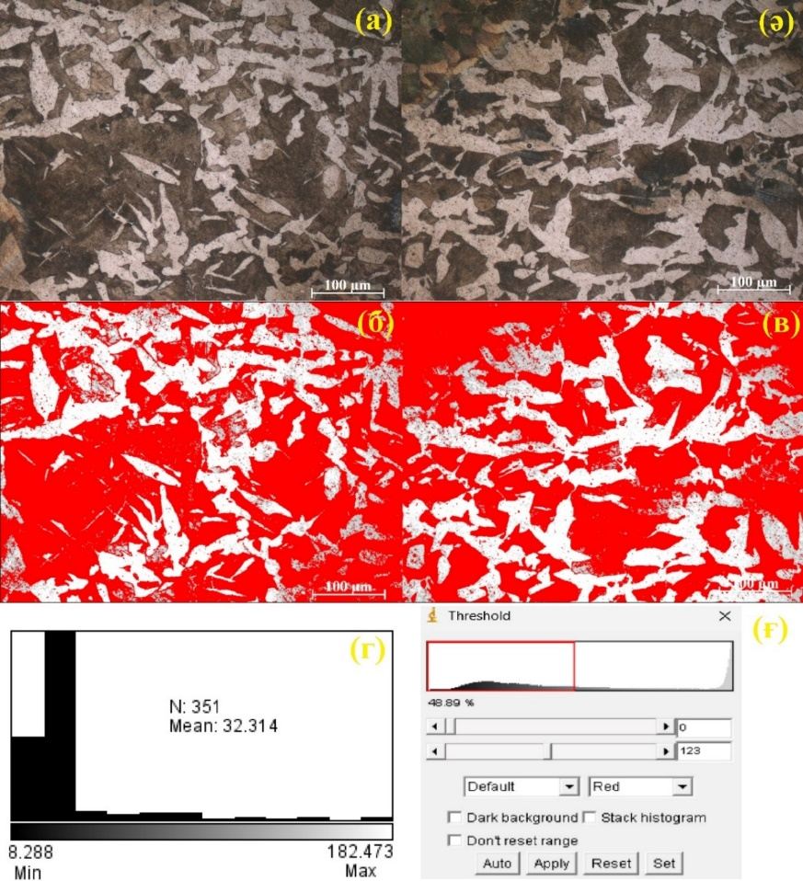

Сурет 32 – Бастапқы Ст5пс үлгісінің орталық (а) және перифериялық (ә) аймағынан ×200 үлкейтуде алынған ЖМ микрографтар, ImageJ бойынша орталық (б) және перифериялық (в) аймақтардағы феррит және перлит (қызыл) фазаларының таралу сипаты, ImageJ арқылы алынған (а)+(ә) бойынша d_{орт} таралу гистограммасы және (б)+(в) бойынша фазалық құрамы

ImageJ арқылы алынған фазалық құрам сипаты қызыл түсті П фазалары 48,89% және ақ түсті Ф фазалары 100 – 48,89 = 51,11% болатындығы анықталды. (30) қатынас бойынша:

$$C_{ЖМ}=0,92\frac{\left(0,006∙51,11+0,8∙48,89\right)}{100}=0,36\%$$

Бұл шаманың МемСТ 380-2005 бойынша Ст5пс химиялық құрамы (кесте 2) шамасында екендігіне көз жеткізуге болады. Фазалық құрамды, әсіресе көміртекке бай перлит (оның ішінде цементит) фазасының құрамын анықтау жұмыс аясында маңызды мәселе болып табылады, себебі ұсынылған тәсілдердің практикалық маңыздылығы мен артықшылығы перлит құрамындағы цементит пластиналарының немесе ламеллаларын фрагментациясының (бөлшектелуінің) қарқындылығына тікелей байланысты [124].
Алынған ЖМ микрографтар бойынша феррит түйіршіктерінің өлшемдерін интуитивті түрде (түйіршік шекараларының қиын ажыратылуына орай), ал перлит түйіршіктерінікін нақты түрде ImageJ бағдарламасына екі микрографты бірге енгізіп, N = 351 рет өлшеу арқылы алынған таралу гистограммасы бойынша d_{орт} ~ 32,314 мкм екендігі анықталды. Қосымша жеке микрографтар бойынша есептеулер үлгінің орталық және перифериялық аймақтарындағы d_{орт} параметріндегі айырмашылықтың үлкен еместігін көрсетті және бұны бастапқы үлгінің 3.1 пунктте аталып өтілгендей КП 245 беріктік санатындағы тауарлы Ст5пс соғылмасының (МемСТ 8479-70) термиялық өңделу дәрежесі шамалас орталық бөлігінен фрезерленіп алынғандығымен (d_{орт} параметрі өзгеше болуы ықтимал беттік қабаттарының алынып тасталуымен) түсіндіруге болады. Микрографтардағы түйіршіктердің салыстырмалы біртекті екендігі байқалады.
Бастапқы АД31Т1 үлгісінің көлденең қимасынан әр жерінен (ортасынан және шамамен перифериясынан) поляризацияланған жарық режимінде алынған ЖМ микрографтары мен d_{орт} таралу гистограммалары, СЭМ микрографтар төмендегі суреттерде көрсетілген (суреттер 33, 34).

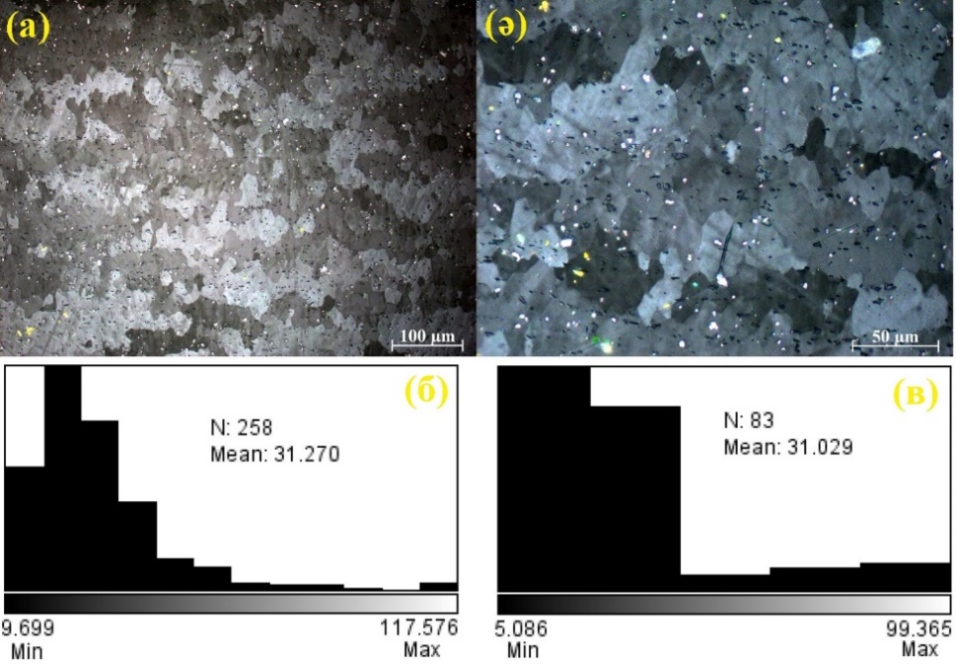

Сурет 33 – Бастапқы АД31Т1 үлгісінің көлденең қимасының
×200 (а) және ×500 (ә) үлкейтулерде, поляризацияланған жарық режимінде алынған ЖМ микрографтары және ImageJ бағдарламасында алынған сәйкесінше d_{орт} таралу гистограммалары (б), (в)

Сурет 33 бойынша көлденең қиманың ×200 үлкейтудегі микрографын ImageJ бағдарламасын қолданып талдау 258 өлшеуден кейін d_{орт} = 31,270 мкм, ал ×500 үлкейтудегі микрографын талдау 83 өлшеуден кейін d_{орт} = 31,029 мкм және жалпы екі микрограф бойынша арифметикалық орташасы d_{орт} = 31,149 мкм болатындығын көрсетеді. d_{орт} мәнінің алдыңғы Ст5пс үлгісімен шамалас болуы МемСТ 21488-97 бойынша АД31Т1 үлгісінің 40 мм диаметрге дейін экструзияланғанына және қосымша термиялық өңделгендігіне байланысты. ЖМ микрографтардан түйіршіктердің салыстырмалы теңосьтілігін байқауға болады.
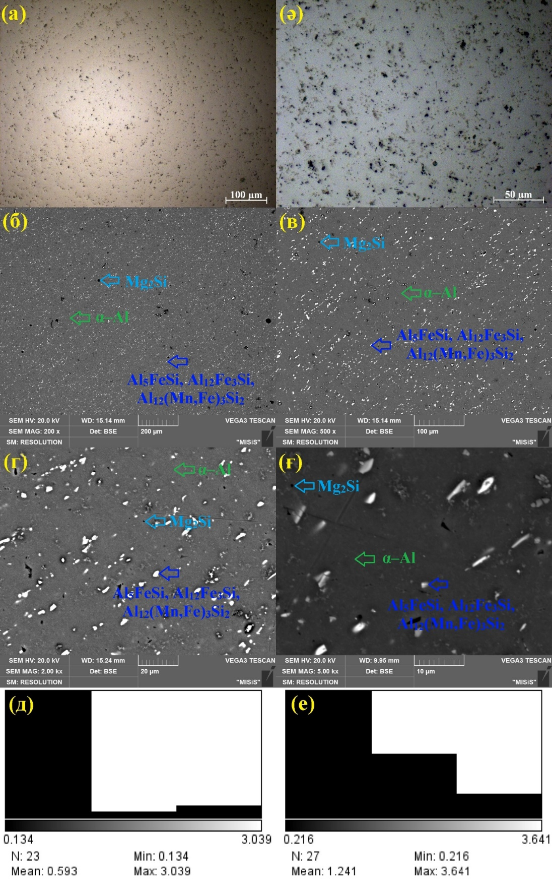

Сурет 34 – Бастапқы АД31Т1 үлгісіндегі ЕРФ/ИМФ: ×200 (а), ×500 (ә) үлкейтулердегі ЖМ микрографтар, ×200 (б), ×500 (в), ×2000 (г), ×5000 (ғ) үлкейтулердегі СЭМ-BSE микрографтар, (ғ) суреті бойынша қара (д) және ақ (е) фазалардың ImageJ бағдарламасында алынған d_{орт} таралу гистограммалары

ЖМ әдісінде жарық контрастын өзгертіп АД31Т1 үлгісін зерттеу арқылы алынған микрографтардан (сурет 34 (а), (ә)) және әртүрлі үлкейтулерде алынған СЭМ-BSE микрографтардан (сурет 34 (б)-(г)) үлгінің бастапқы құрылымында екінші реттік (ЕРФ) және/немесе интерметаллидтік фазалар (ИМФ) бар екендігін көруге болады. ЖМ микрографтарда бұл фазалар қара түспен, ал СЭМ-BSE микрографтарда ақ және қара түстермен көрсетілген және олардың дисперстілігі де, пішіндері (сфероидты, сопақша, стерженьді, дұрыс емес пішінді) де әртүрлі екендігін байқауға болады. Неғұрлым үлкен үлкейтудегі СЭМ-BSE микрографы (сурет 34 (ғ)) бойынша ажыратылатын қара және ақ фазалардың d_{орт} параметрінің ImageJ бағдарламасында талдау арқылы алынған таралу гистограммалары сәйкесінше сурет 34 (д) және (е) көрсетілген. Қара фазаларда 23 өлшеуде d_{орт} параметрі 134 нм мен 3,039 мкм аралығында, орташа мән 593 нм, ал ақ фазаларда 27 өлшеуде d_{орт} параметрі 216 нм мен 3,641 мкм аралығында, орташа мән 1,241 мкм екендігі анықталды. Бұл өлшемдер тек СЭМ-BSE микрографтың ажырату қабілетіне орай көрінетін өлшемдер екендігін және d_{орт} параметрінің минималды шекарасы (дисперстілігі) жоғарыда айтылған көрсеткіштерден аз болуы ықтимал екендігін есте ұстау қажет. МемСТ 4784-2019 бойынша АД31Т1 қорытпасының химиялық құрамына сәйкес бұл фазалардың құрамында негізгі Si, Fe, Mg элементтері болатындығын тұспалдауға болады және бұл тұспалды бастапқы құрылымды СЭМ-EDS талдау нәтижелері де (кесте 6), қорытпаның шетелдік аналогтарымен жасалған [149–151] зерттеулердің нәтижелері де растайды. Неғұрлым үлкен ауданды қамту үшін аз үлкейтуде алынған сурет 89(б) бойынша СЭМ микрографты екі бағыттағы сканерлеудің D1 және D2 спектрлері негізінде алынған химиялық құрамы кесте 6 келтірілген және МемСТ 4784-2019 құрамына жақын екендігін байқауға болады. МемСТ-тегі барлық элементтердің анықталмауының себебі үлкейту шамасының аздығына, осыған байланысты EDS детекторының ажырату қабілетіне, сондай-ақ қарастырылып отырған ауданда кейбір элементтердің белгілі бір фаза құрамында болып, ажыратылмауында болуы мүмкін.

Кесте 6 – Сурет 34(б) бойынша АД31Т1 қорытпасының химиялық құрамы, %

Спектрлер | Al | Mg | Si | Fe | Σ
D1 | 98,8±0,2 | 0,33±0,1 | 0,46±0,1 | 0,41±0,1 | 100
D2 | 99,2±0,2 | 0,38±0,1 | 0,42±0,1 | 0 | 100

Бастапқы АД31Т1 үлгісінің СЭМ-EDS спектрлерін (Қосымша В) талдау нәтижелері бойынша фазалық құрам төменде (кесте 7) келтірілген. Кесте 7 мен Қосымша В деректері, сондай-ақ АД31Т1 қорытпасының шетелдік аналогтары болып табылатын 6061, 6063 маркалары бойынша [149–151] зерттеулер негізінде сурет 34 көрсетілген СЭМ-BSE микрографтардың басым бөлігін құрайтын сұр аймақтар және ЖМ микрографтарда қара фазалардан бөлек ақшыл аймақтар құрамында аз мөлшерде Mg мен Si бар α–Al матрицалық фазасы (спектрлер 36–38), құрамында Fe, Si, Mn бар ақ фазаларды Al₅FeSi, Al₁₂Fe₃Si (спектр 32), Al₁₂(Mn,Fe)₃Si₂ (спектр 35) фазалары, Mg мен Si бай қара фазаларды бинарлы Mg₂Si (магний силициді немесе кремнийлі магний) фазасы (спектрлер 33, 34, 39) деп идентификациялауға болады. Мұндағы Mg₂Si фазасы термиялық тұрақты, беріктендіруші фаза болып табылатындықтан, пластикалық деформация барысында неғұрлым маңызды фаза. Беріктендіру дұрыс жүруі үшін Mg/Si ~ 1,73 болуы тиіс (нақты жағдайда сақтау қиын): Mg артып кетсе, онда коррозияға тұрақтылығы жақсарады, бірақ беріктігі мен пластикалығы нашарлайды; Si артып кетсе, онда пластикалығы мен дәнекерленгіштігі жоғалмай беріктігі жақсарады, бірақ кристаллитаралық коррозияға бейімділігі артады. Қорытпадағы Mn бай фазалар түйіршік өлшемін де, оның өсуін де бақылауға мүмкіндік береді, ал өлшемдері әдетте 1÷10 мкм болатын Fe бай фазалар термоөңдеудегі және құюдағы ықтимал шытынауға жол бермесе де, пластикалық деформация кезінде микроскопиялық бұзылулардың ерте басталу орындарын түзіп, пластикалық пен беріктікке кері әсер етуі ықтимал [149].

Кесте 7 – Бастапқы АД31Т1 үлгісінің СЭМ-EDS спектрлері бойынша (Қосымша В) фазалық құрамы, %

Спектрлер | Al | Mg | Si | Fe | Mn | Cu | Σ
32 | 90,0±0,2 | 0,3±0,1 | 3,5±0,1 | 5,7±0,2 | 0,5±0,1 | - | 100
33 | 84,7±0,2 | 4,2±0,1 | 10,2±0,2 | 0,8±0,1 | - | - | 100
34 | 93,7±0,2 | 3,8±0,1 | 2,6±0,1 | - | - | - | 100
35 | 78,6±0,2 | - | 5,2±0,1 | 14,2±0,2 | 1,0±0,1 | 1,0±0,1 | 100
36 | 98,7±0,1 | 0,3±0,1 | 0,9±0,1 | 0,1±0,1 | - | - | 100
37 | 99,6±0,1 | 0,2±0,1 | 0,1±0,1 | - | 0,1±0,1 | - | 100
38 | 99,3±0,2 | 0,2±0,1 | 0,4±0,1 | 0,1±0,1 | 0,1±0,1 | - | 100
39 | 93,1±0,2 | 4,0±0,1 | 2,9±0,1 | 0,1±0,1 | - | - | 100

Тәжірибе 4 үшін қолданылған бастапқы М1 үлгісінің көлденең қимасынан алынған ЖМ микрографтары, d_{орт} және сыңарлар қалыңдықтарының таралу гистограммалары, СЭМ-EDS спектрлерінің мысалдары төменде көрсетілген (сурет 35). Сурет 35(а) бойынша ЖМ микрографтан құрылымның үлкен полиэдрлік түйіршікті екендігі, яғни бастапқы жұмсақтығы, түйіршіктер шекараларының айқын көрінетіндігі, сондай-ақ сыңарлардың бар екендігі байқалады (суреттерде жасыл нұсқағышпен көрсетілген). Микрографтардағы түйіршіктерді сыңарларды ескермей ImageJ бағдарламасын қолданып бірлесе талдау нәтижелері 41 өлшеуден кейін d_{орт} = 451,290 мкм болатындығын, ал сыңарлардың қалыңдықтарын талдау нәтижелері олардың неғұрлым жіңішкелерінің қалыңдықтары ~667 нм, максималды өлшемі ~234,564 мкм, орташа мәні ~47,988 мкм екендігін көрсетті. Жіңішке сыңарлар шамасын анықтау дәлдігі ЖМ микрографтың оптикалық қабілетімен шектелуін, сондай-ақ нақты жағдайда <667 нм сыңарлардың болу мүмкіндігін ескеру қажет. Қалың және шамамен төртбұрышты пішінді сыңарлар термиялық сыңарларға, ал жіңішке сыңарлар механикалық немесе деформациялық сыңарларға жатады [152]. Термиялық сыңарлардың болуы үлгінің жеткізілгенге дейін термиялық өңделгендігіне, ал деформациялық сыңарлар МемСТ 1535-2016 сәйкес сымшыбыққа пластикалық деформацияланғандығына байланысты. Анықталған сыңарлар тәжірибе 4 барысындағы деформациялық өңдеудің жүруіне (механизміне) әсер етеді. Сурет 35(г) көрсетілген СЭМ-EDS спектрлер үлгінің химиялық құрамы бойынша МемСТ 859-2014 (кесте 4) сәйкес дерлік екендігін (сәйкес EDS ауытқуын ескере отырып), яғни Cu+Ag құрамы ~99,9% болатындығын аңғартады.

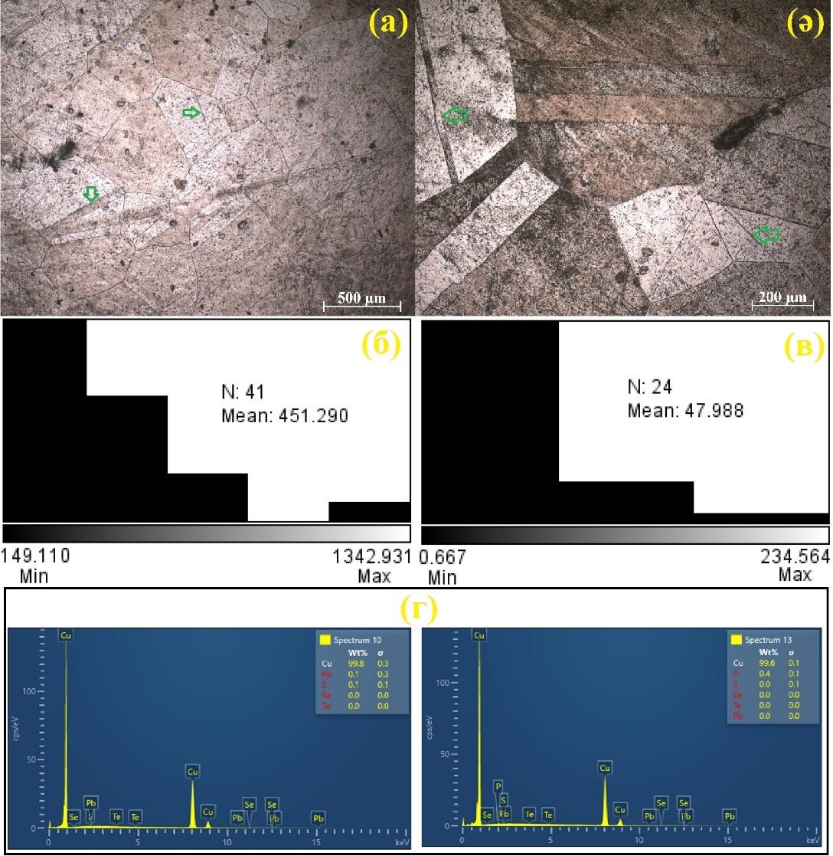

Сурет 35 – Бастапқы М1 үлгісінің көлденең қимасының ×50 (а) және ×100 (ә) үлкейтулерде алынған ЖМ микрографтары, екі микрографтың сыңарларсыз алынған түйіршіктердегі d_{орт} (б) және сыңарлардың қалыңдықтарының (в) таралу гистограммалары, СЭМ-EDS спектрлерінің мысалдары (г)

Тәжірибе 2 үшін қолданылған бастапқы Э110 үлгісінің көлденең қимасының EBSD карталары және карталар негізінде алынған деректер сурет 36 келтірілген. Бастапқы контрастілік картадан түйіршіктердің салыстырмалы түрде теңосьтілігін және ұсақ дисперстілігін байқауға болады. EBSD деректері негізінде микроқұрылымдық элементтердің (түйіршіктердің, субтүйіршіктердің, сыңарлардың, наноөлшемді нысандардың; жалпы саны – 4236 элемент) орташа өлшемдерін талдау негізінде ең үлкен элементтің орташа өлшемі 21,135 мкм, ең кіші элементтің орташа өлшемі 338,510 нм, жалпы орташа өлшем 2,294 мкм болатындығы анықталды. Бұл бастапқы құрылымда наноөлшемді нысандардың бар екендігін, зауыттық жағдайда деформацияланғандығын растайды, сондай-ақ тәжірибе үшін таңдалған 1,5 циклдік (6 өтулік) өңдеудің жеткілікті болуын дәлелдейді. Контрастілік қартадағы күңгірт қара түспен көрсетілген аймақтар кикучи-көріністердің бұрмаланғандығын немесе ажыратылуының қиындағанын көрсетеді және бұл аймақтар қатты ұсақталған түйіршіктер мен жіңішке деформациялық сыңарлар, түйіршік шекаралық, наноөлшемді нысандар және/немесе субқұрылымдық аймақтарға сәйкес келеді. EBSD талдауда негізгі карта болып есептелентін бағдарлану картасы немесе EBSD-IPF картасы және оның Миллер индекстері (Zr гексагональді тығыз қапталған (ГТҚ) торлы болатындығына байланысты Миллер-Бравэ индекстеріне айналдыруға болатын) қойылған стандартты үшбұрыш түріндегі эталонды кері полюсты фигурасы (суретте картаның астында) EBSD сканерлеу кезінде сканерленген әр нүктелерге бағдарлану түстерін бере отырып микроқұрылымдық элементтердің бір-біріне қатысты бағдарларын, яғни элементар ұяшықтардың кеңістікте орналасу қалпын көрсетеді. Картадан бағдарланудың көпшілігі қызыл түске қарай, яғни Миллер индекстерімен (001) немесе Миллер-Бравэ индекстерімен (0001) базистік жазықтыққа «ұмтылатындығын» немесе бағдарланатындығын байқауға болады. Бұл – заңды құбылыс, себебі ГТҚ торлы металдар үшін призманың табанына сәйкес келетін (0001) жазықтығы негізгі сырғу жазықтығы болып есептеледі, сондай-ақ бастапқы үлгінің көлденең қимаға перпендикуляр (деформациялау бағытына сәйкес) бағдарлануын көрсетеді [153]. Қалған (010) және (120) жазықтықтары бойынша бағдарлану көлденең қимаға параллель бағытта бағдарлануды (сымшыбықтың биіктік немесе диаметр бойынша сығымдалуы нәтижесінде бағдарлануын) көрсетеді. Тәжірибе 2 бойынша көлденең қимада сығымдалу орындалатындықтан және нәтижесінде үлгі ұзаратындықтан бағдарлану картасындағы бағдарларда да (001) жазықтығы бойынша бағдарлану басым болады, яғни бағдарлану сипаты картадағыдай болады. Бағдарлануының төменгі шегі 15° болатын және қара сызықтармен көрсетілген ҮБТШ, сондай-ақ 2÷15° аралығында болатын және ақ түсті КБТШ талдаудың бағдарсыздану графигі үлгінің көлденең қимасында ҮБТШ үлесінің неғұрлым жоғары екендігін байқатады. КБТШ аймақтары релаксация үрдістері толық аяқталмаған және субқұрылымдар (толық қалыптаспаған субшекаралы элементтер) дамыған аймақтарға сәйкес келеді. Оны сурет 37 бойынша EBSD-IPF картаны жеке қарастырып байқауға болады. ҮБТШ керісінше, жақсы дамыған түйіршік шекараларын және зауыттық пластикалық деформациялаудың жақсы жүргендігін көрсетеді. ҮБТШ үлесінің көп болуы ықтимал ығысу деформацияларының да болғандығын сипаттайды. Сурет 36 бойынша матрицаға еніп жатқан наноөлшемді сыңарларды байқауға болады және олар деформациялық сипаттағы сыңарлар болып табылады.
Рекристаллизация картасы (сурет 36) құрылымда рекристаллизациялық элементтер немесе учаскелер үлесі (~62,3%) жоғары екендігін, сондай-ақ олардың көп жағдайда кристалдық тордың неғұрлым бұрмаланған ҮБТШ аймақтарына (рекристаллизация орталықтары) жақын екендігін және одан сирек жағдайда үлкен түйіршіктер көлемінде жатқандығын көрсетті.

Сурет 36 – Бастапқы Э110 үлгісінің көлденең қимасының EBSD карталары және карталар негізінде алынған деректер

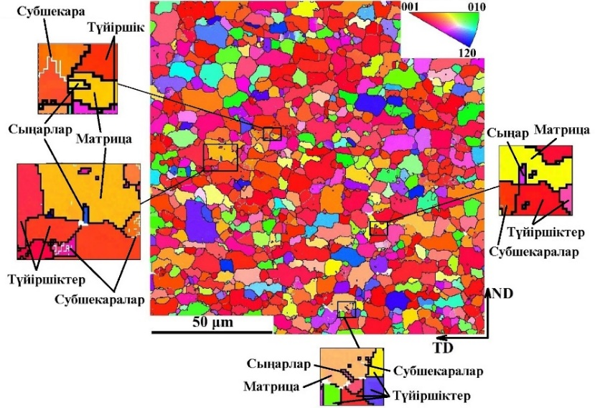

Сурет 37 – Бастапқы Э110 үлгісінің көлденең қимасының EBSD бағдарлану картасы бойынша микроқұрылымдық элементтер

Үлкен түйіршіктер көлемінде жатқан рекристаллизациялық элементтер немесе учаскелердің зауыттық предеформация барысында динамикалық полиганизация механизмінің динамикалық рекристаллизация механизміне ауысуы нәтижесінде бір-біріне іргелес жатқан бірнеше субтүйіршіктерден түзілген деп айтуға болады. Үлгінің шамамен 1/3 бөлігін полигонизацияланған субқұрылымдық элементтер, ал ~6,5%-ын деформациялық түйіршіктер құрайтындығы байқалды.
Микрокернеулер картасы немесе EBSD-KAM карта (сурет 36) кейбір түйіршіктерде (әсіресе, деформациялық түйіршіктерде) локальді бағдарсыздану немесе микрокернеулер шамасының жоғары екендігін көрсетеді. Бұл аймақтар кристалдық торының бұрмалануы үлкен дислокациялық аймақтарға сәйкес және пластикалық деформация барысында кернеулі күйдің жоғарылауы және дисокациялар миграциясы осы аймақтардан басталады. КАМ-картадағы жасыл, неғұрлым бұрмаланған (кернеулі) аймақтардың рекристаллизациялық картадағы субқұрылымдық, контарстілік картадағы күңгірт бұрмаланған аймақтарға сәйкестігі жақсы көрінеді. Яғни, жасыл аймақтар цирконий қорытпасындағы геометриялық қажетті дислокациялар тығыздығын көрсетеді [154]. Бұл тығыздықтар Франк-Рид көзінен [155] дамитын дислокацияларға ұқсас.
Текстуралық картадан немесе EBSD-ODF картадан (сурет 36) жазықтығы мен бағыты базистік сырғуға сәйкес (0001)[11$\overline{2}$0], призмалық сырғуға сәйкес (10$\overline{1}$0)[11$\overline{2}$0], пирамидалық <а> сырғуға сәйкес (10$\overline{1}$1)[11$\overline{2}$0], пирамидалық <а+с> сырғуға сәйкес (10$\overline{1}$1)[11$\overline{2}$3], сығылу сыңарларына сәйкес (11$\overline{2}$2)[11$\overline{2}$3], созылу сыңарларына сәйкес (10$\overline{1}$2)[10$\overline{1}$1] текстура компоненттері анықталды. Бұлар ГТҚ-Zr үшін сырғу және сыңарлану жүйелеріне сәйкес [156, 157].
Осылайша, сурет 36 бойынша бастапқы Э110 микроқұрылымын EBSD әдісімен зерттеу нәтижелері тәжірибе 2 барысындағы микроқұрылымдық эволюцияның жүруін және тәжірибеден кейінгі құрылым өзгерісін болжауға мүмкіндік береді.
Тәжірибе 1 нәтижесінде илемделіп алынған Ст5пс үлгісінің ЖМ, СЭМ микрографтары және d_{орт} таралу гистограммасы төменде келтірілген (сурет 38). Бастапқы үлгімен салыстырғанда ферритті-перлитті құрылымның айтарлықтай ұсақталғаны және теңосьтілігі байқалады. Негізінен ЖМ әдісімен алынған микрографты МемСТ 5639-82 бойынша бастапқы қарапайым талдауға негізделген [124] авторлық зерттеудің нәтижелері d_{орт} параметрінің 9-10 мкм шамасында болатындығын көрсетті. Алайда ЖМ микрографқа қарағанда түйіршіктер шекараларын неғұрлым айқын көрсететіні, сондай-ақ перлит колонияларының бір-біріне қатысты бағдарланулары жақсы ажыратылатын СЭМ микрографтарды ImageJ бағдарламасында 200 өлшеу санымен толықтыра зерттеулер нәтижесінде тұрғызылған гистограмма (сурет 38) d_{орт} параметрінің ~6,919 мкм болатындығын аңғартады.

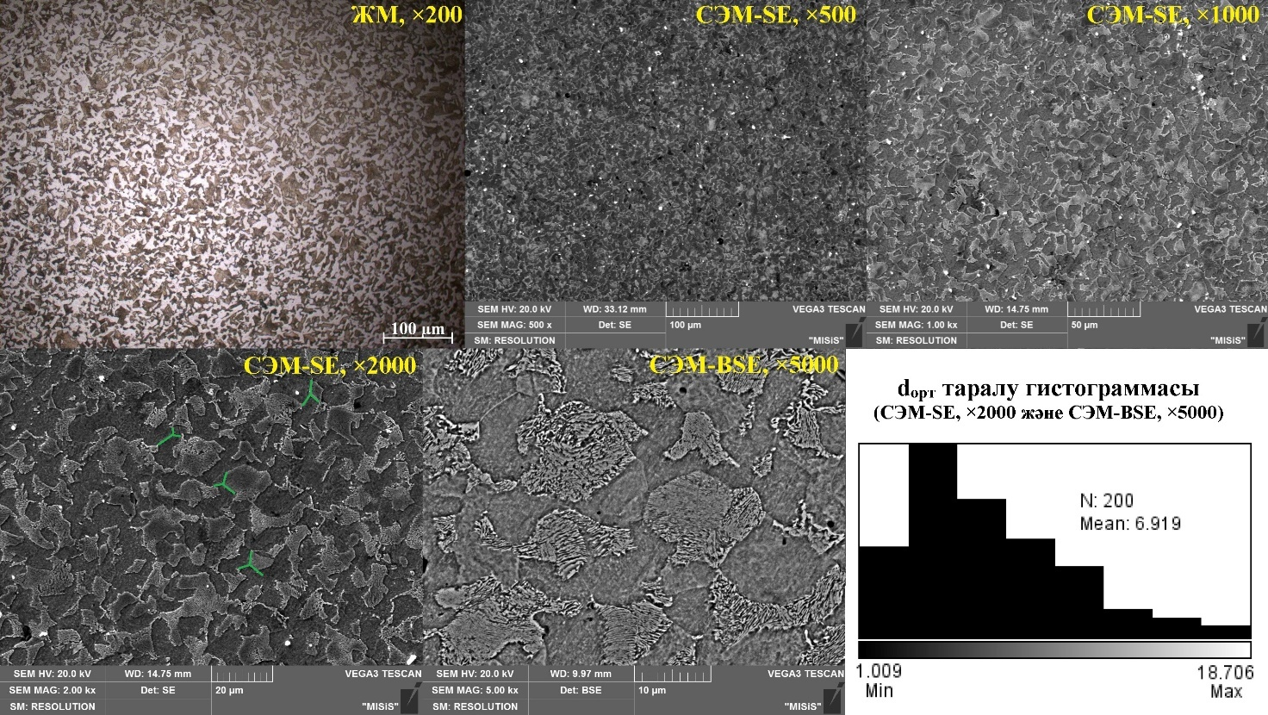

Сурет 38 – Тәжірибе 1 нәтижесінде алынған Ст5пс үлгісінің ЖМ, СЭМ микрографтары және d_{орт} таралу гистограммасы (мкм)

Бастапқы Ст5пс үлгісінің ЖМ микрографтарынан алынған d_{орт} параметрі мәнімен салыстыратын болсақ, онда 32,314/6,919 = 4,67 екендігі, яғни тәжірибе 1 бойынша ыстықтай сортты илемдеудің 2 циклі құрылымды 4,67 есе ұсақтайтындығы анықталады. Алайда бұл ұсақтау шамасының өзі ұсынылған сортты илемдеу тәсілінің шынайы потенциалын көрсетпейді және бұл тұжырымның бірқатар себептері бар. Біріншіден, қолданылған ДУО 200/150 станы зауыттық баламаларымен салыстырғанда үздіксіз емес болғандықтан илемдерді аудару, илемдеуге беру процестері автоматтандырылмаған, ал бұл өз кезегінде 3.2 пунктте аталып өтілгендей аралық илемдерді қайта қыздыруға мәжбүрлейді, ал қайта қыздыру калибрлердегі илемдеу дәрежесінің тиімді әсерін азайтады. Екіншіден, болат үлгілерді бастапқы қыздыру және ұстау бастапқы ферритті-перлитті құрылымды іріленген аустенитті құрылымған айналдыратындығы және термиялық режимге байланысты бұлайша іріленудің 2-3 есе немесе одан да көп болу ықтималдығы [158] да ескерілуі тиіс. Үшіншіден, илемдеудің соңғы өтуінен соң алынған құрылымды термомеханикалық өңдеу (жылдам суыту) арқылы фиксациялау да [7] үлкен маңызға ие екендігін және жұмыс шеңберінде зауыттық жағдайда емес, имитациялық (зертханалық) жағдайда жүргізілгенін атап өту керек. Осы жағдайлардың барлығы тәсілдің құрылымды ұсақтау тиімділігі 4,67 еседен біршама жоғары болу ықтималдығын негіздейді.
Құрылымның тағы бір ерекшелігі – түйіршіктердің Ү-тәрізді үштаған түрде түйісуі. Бұлайша түйісудің кейбір мысалдары сурет 38 бойынша СЭМ-SE, ×2000 микрографында жасыл түспен көрсетілген. Сонымен қатар, ферритті-перлитті құрылымдардың гексагональді пішінге жақындығы байқалады. Сурет 38 бойынша d_{орт} таралу гистограммасынан ~1-3 мкм аралығындағы ұсақ түйіршіктердің үлесі де біршама (~15%) екендігі көрінеді. Бұл жағдайлар жұмыстың екінші бөлімінде сырғу сызықтары және шекті элементтер әдістерімен негізделген оңтайлы кернеулі-деформациялық күйдің тигізген әсерін растайды. Феррит фазаларының перлитке қарағанда жұмсақтығын ескеретін болсақ, құрылымдық әсерді перлитпен бағалау қажеттілігі туындайды. Сондықтан, жұмыс шеңберінде үлкен үлкейтулерде перлиттік құрылымның СЭМ микрографтары жеке алынып, талдау жасалды (сурет 39). Суреттен орторомбы кристалдық құрылымға ие, қатты және морт сынғыш Fe₃C цементит ламеллары (ЦЛ) мен КЦК торға ие, жұмсақ ферриттің (Ф) кезектескен қабаттарынан тұратын перлит колонияларын (ПК) байқауға болады [159]. Ф қабаттарының болуы ПК үшін морт сынғыштықты болдырмайды. СЭМ микрографтардан ПК-Ф шекарасында, әсіресе ПК ішінде ламеллалер арасында бағдарсызданудың жүргендігі байқалады және олардың жуық шекаралары үзік көк сызықтармен көрсетілген. Бұл екінші бөлімде айтылғандай сығылу және ығысу деформацияларының бірлескен әсері нәтижесінде [124, 125], сондай-ақ ығысу деформацияларының таңбаларының ауысқандығына байланысты металл ағыстарының бір-біріне қарсы бағытталуы нәтижесінде ЦЛ-дардың бір-бірімен соқтығысуын, бұрмалануын және морт сынып фрагменттелуін тудырады. Яғни, ПК-лердегі ЦЛ қақтығысуы деформацияның қарқынды жүргендігін дәлелдейді. ×30000, ×50000 үлкейтулердегі ЦЛ ұзындық және қалыңдық бағытындағы өлшемдерін талдау ЦЛ ұзындықтары 77,3 нм мен 3,064 мкм аралығында екендігін және 77,3÷700 нм аралығында ЦЛ басым екендігін, ал ЦЛ қалыңдықтары 44,7 нм мен 251 нм аралығында екендігін және 44,7÷150 нм аралығындағы ЦЛ басым екендігін көрсетті. Дәстүрлі сортты илемдеуде ЦЛ-дар ПК бойымен созыла орналасады және ұзындықтары ≥3 мкм болады. Бұл ұсынылған тәсілдің тиімділігін тағы бір мәрте дәлелдейді. ЦЛ-дердің наноөлшемдерге дейін бөлшектелуі немесе фрагменттелуі үлгінің механикалық (беріктік және пластикалық) қасиеттердің жоғары кешенін алу үшін қажетті шарттарды қамтамасыз етеді. ЦЛ бұрмалануын және ПК ішінде наноөлшемді Ф және ЦЛ түзілуін СЭМ-EBSD талдау бойынша алынған нәтижелер де растайды (сурет 40).

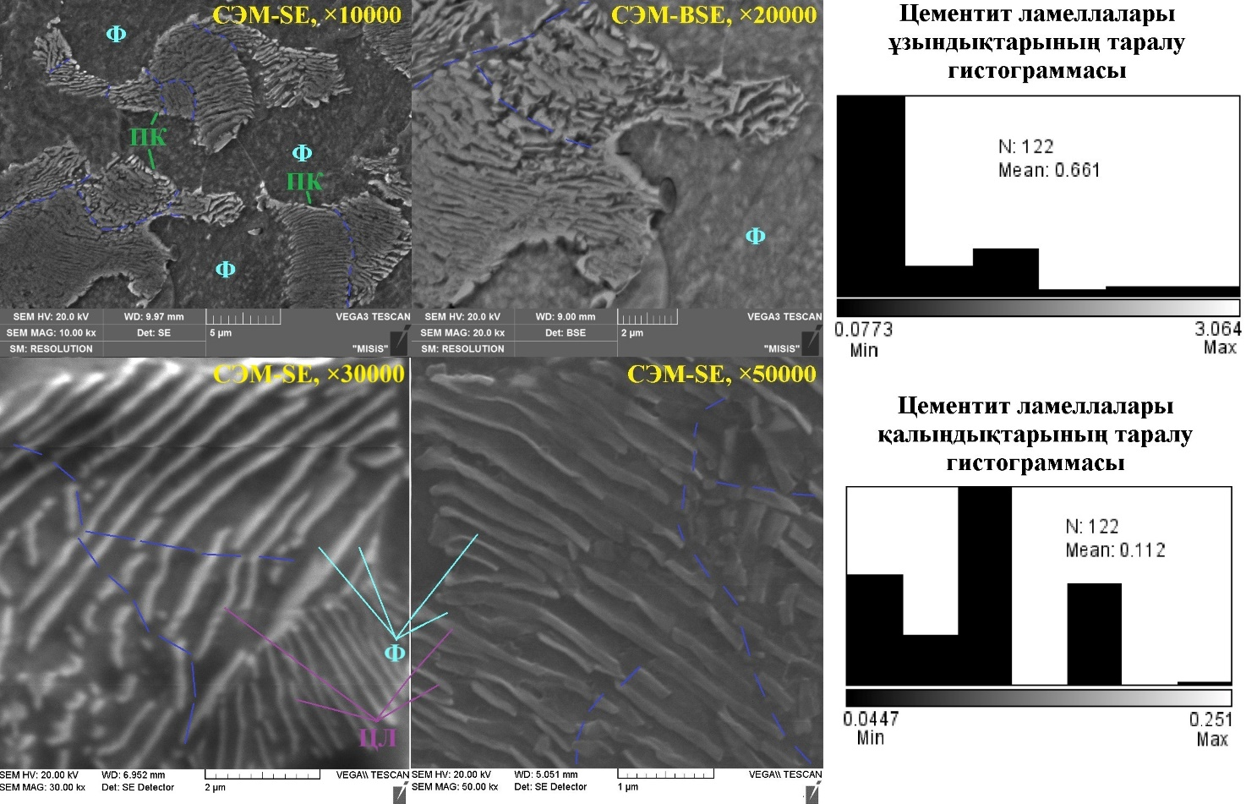

Сурет 39 – Тәжірибе 1 нәтижесінде алынған Ст5пс үлгісіндегі цементит ламеллаларының СЭМ микрографтары және өлшемдерінің таралу гистограммалары, мкм (Ф – феррит, ПК – перлит колониялары, ЦЛ – цементит ламеллалары, үзік сызықтар – соқтығысу шекаралары)

Контрастілік EBSD картадағы қара түсті аймақтар және EBSD бағдарлану картасындағы (IPF) қара түсті аймақтар (ескерту: [124] бойынша бұлар ақ түсті аймақтар) негізінен бұрмаланған ПК сай келеді. Рекристаллизация картасы бойынша бастапқыда анықталмаған ақ аймақтар деформациялық құрылымның қызыл түсіне боялды, себебі бұл жоғарыда айтылған бұрмаланудың деформация нәтижесінде болғандығын растайды. Бағдарсыздану графигінен ҚПД үрдістеріне тән ҮБТШ үлесінің жоғары екендігін және кездейсоқ таралу қисығы бойынша 30÷55° аралығындағы бағдарсызданудың тән екендігін көруге болады. EBSD бойынша жалпы саны 2855 болатын микроқұрылымдық элементтердің өлшемін талдау арқылы тұрғызылған гистограмма d_{орт} ~ 5,083 мкм екендігін, сондай-ақ құрылымда минималды мәні ~564,1 нм болатын наноқұрылымды элементтердің бар екендігін аңғартты. Анықталған d_{орт} параметрінің алдыңғы СЭМ талдаудағы сәйкес мәннен аз екендігін байқауға болады және бұл құрылымның ~6,4 есе ұсақталғанын білдіреді. Осы ұсақтауды негізге алар болсақ, онда бір калибрге шаққанда ұсақтау дәрежесі ~0,64 екенін байқау қиын емес және СЭМ талдау барысында айтылған термиялық «жоғалтуларды» компенсациялайтын болсақ, онда бір калибрдің орташа ұсақтау көрсеткіші ~1 жуықтайтынын аңғаруға болады. Осылайша, ыстықтай сортты илемдеудің өзі-ақ жақсы нәтижелер беріп отыр.

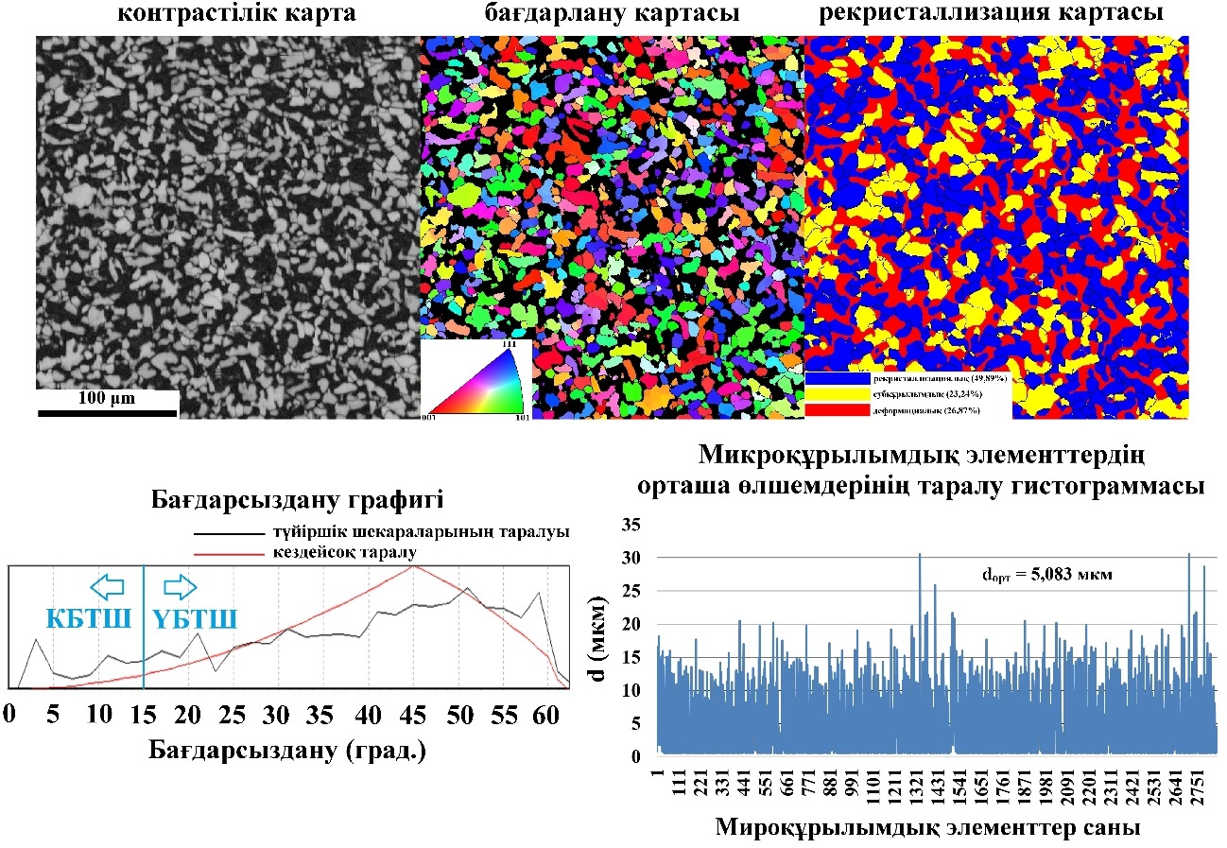

Сурет 40 – Тәжірибе 1 нәтижесінде алынған Ст5пс үлгісін
СЭМ-EBSD талдау деректері

Тәжірибе 2 бойынша алынған Э110 үлгісінің көлденең қимасының әртүрлі үлкейтулердегі ашық өрісті ТЭМ-BF микрографтары, олар бойынша 2 есе үлкейтуде көрсетілген аймақтық талдаулар суреттері және өлшемдік таралу гистограммасы төменде көрсетілген (сурет 41). Микрографтардан өңделген үлгінің көлденең қимасында түйіршікті-субтүйіршікті-дислокациялық құрылымның жақсы дамығандығын байқауға болады [160]. ТЭМ-BF микрографтардың ажыратылатын аймақтарын талдау құрылымда сипаттық Ү-тәрізді түйісулері бар және шекаралары салыстырмалы түрде анық көрінетін дұрыс пішінді полиэдрлік түйіршіктер, сүйір бұрышты болып келген дұрыс емес пішінді түйіршіктер, шекаралары толқын тәрізді анық емес түйіршіктер, дислокациялы-ұяшықты түзілімдер бар екендігін аңғартады. Күңгірт аймақтар дислокациялар тығыздығы жоғары аймақтарға сәйкес келеді. Дислокациялық ұяшық қабырғасымен (ДҰҚ) шектелген А аймағындағы дислокациялық ұяшықты (ДҰ) талдау оның дислокациялық ұяшық блоктарынан (ДҰБ) тұратындығын көрсетеді. Ұяшықтар мен блоктардың ішінде мобильді дислокациялар бар екендігін байқауға болады. ImageJ бағдарламасында талдау дислокациялық ұяшықтардың орташа өлшемдері ~200÷250 нм, ал блоктардың өлшемдері ~50÷70 нм екендігін көрсетті.
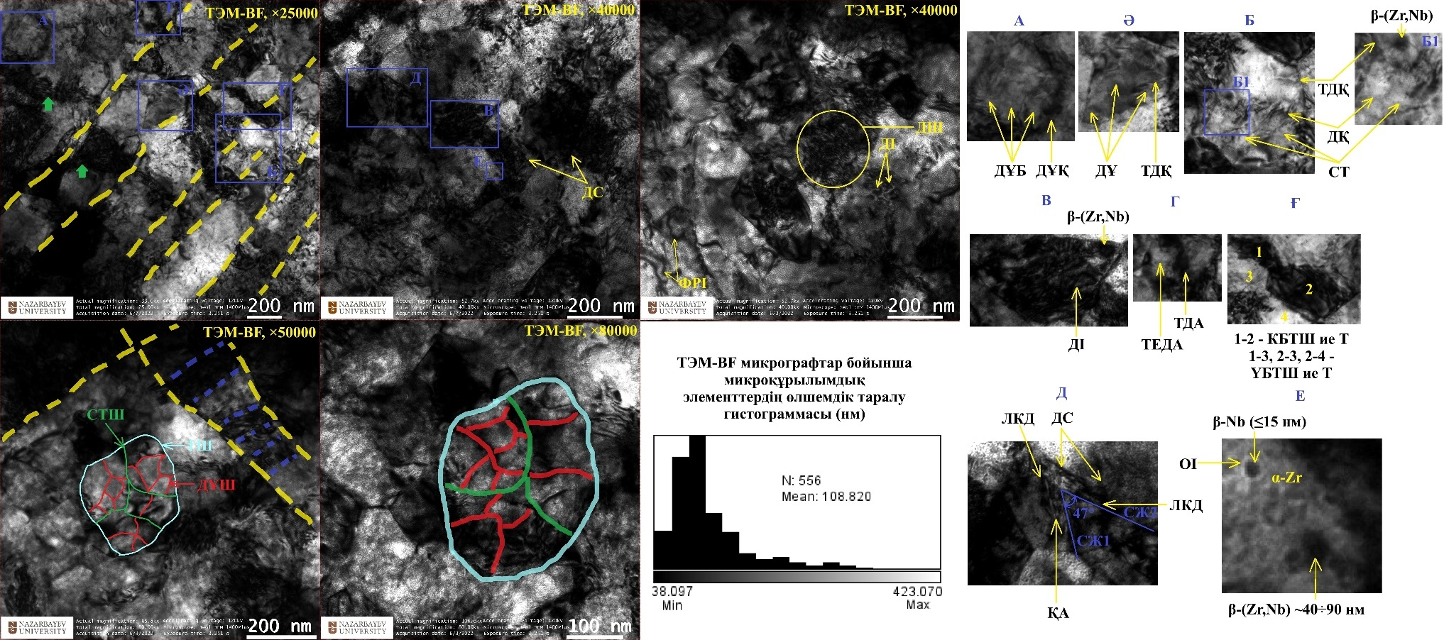

ДҚ – дислокациялық қабырға; ДС – деформациялық сыңар; ДҰ – дислокациялық ұяшық; ДҰБ – дислокациялық ұяшық блогы; ДҰҚ – дислокациялық ұяшық қабырғасы; ДҰШ – дислокациялық ұяшық шекарасы; ДШ – дислокациялық шумақ; ДІ – дислокациялық ілмек; ҚА – қаптама ақауы; ЛКД – Ломер-Коттрелл дислокациясы; ОІ – Орован ілмегі; СЖ – сырғу жызықтығы; СТ – субтүйіршік; СТШ – субтүйіршік шекарасы; Т – түйіршік; ТДА – тығыз дислокациялар аймағы; ТДҚ – тығыз дислокациялық қабырға; ТЕДА – тығыз емес дислокациялар аймағы; ФРІ – Франк-Рид ілмегі

Сурет 41 – Тәжірибе 2 нәтижесінде алынған Э110 үлгісінің көлденең қимасының ТЭМ-BF микрографтары және микрографтар бойынша микроқұрылымдық элементтердің өлшемдік таралу гистограммасы

Түйіршікішілік дислокациялық түзілім мысалына Ә аймағын талдауды келтіруге болады. Мұндағы неғұрлым жіңішке қара сызықтармен тығыз дислокациялық қабырғалар (ТДҚ) көрсетілген және бұл ТДҚ-лар түйіршікішілік ДҰ-лардың шекарасы болып есептеледі. Баламалы нәтиже Б аймағын талдауда да байқалады. Мұнда неғұрлым үлкен түйіршіктің шекаралары ТДҚ-лармен қалыптаса бастағандығын, дислокациялық қабырғалар (ДҚ) субтүйіршіктерді түзетіндігін және ұсақ жекелеген нанотүйіршіктердің де қалыптасқандығын байқауға болады. Ә және Б түйіршіктерінің құрылымындағы айырмашылық біріншісінің дислокациялық блоктардан ғана құралғандығында және аралық субтүйіршіктері болмайтындығында, ал Б түйіршігінде керісінше аралық субтүйіршіктер бар болатындығында. Түйіршікішілік элементтердің ұқсас контрасты екендігі олардың кіші бұрышты бағдарлануын білдіреді. ТЭМ-BF, ×50000 және ТЭМ-BF, ×80000 микрографтарда ДҰ-лардан тұратын субтүйіршіктерден құралған түйіршіктер мен олардың шекаралары бөлініп көрсетілген. Мұнымен қоса, аталған үлкейтулердегі микрографтардан салыстырмалы үлкен түйіршіктің айналасында аса ұсақ түйіршіктер мен құрылымдардың қалыптасуын байқауға болады. Бірқатар ақшыл контрастылы түйіршіктер ішінен жекелеген рандомды немесе дискретті дислокациялар байқалады. Микрографтардан үлгідегі микроқұрылымдық элементтердің, әсіресе түйіршіктердің ішіне дислокациялардың жақсы енгендігі байқалады. Дегенмен барлық түйіршіктерде дислокациялардың түйіршікішілік таралу сипаты бірдей емес. Мысалы, В аймағындағы түйіршіктің басым көпшілігі дислокациялардан тұрады және олардың бірқалыпты дерлік таралғандығы байқалады, ал Г аймағындағы түйіршікте дислокациялар негізінен түйіршік шекарасына қарай шоғырланғандығы және тығыз дислокациялар аймағын (ТДА) құрағандығы, қалған бөлігінде керісінше, тығыз емес дислокациялар аймағы (ТЕДА) бар екені көрінеді. ТЕДА-ны қарастыру арқылы бұл аймақтарда өлшемі <100 нм болатын түйіршікті құрылымдардың анықталуы бұл құрылымдардың потенциалдық энергиясы жоғары болуына байланысты (Холл-Петч заңдылығына сәйкес) дислокациялардың іштей енуі қиындағанын білдіреді. Микрографтардағы аса күңгірт аймақтарда кездесетін ақшыл аймақтар дәл осы нанотүйіршіктердің қалыптасқандығына байланысты. Шекаралары толқын тәрізді анық емес түйіршіктер мен дислокациялы-ұяшықты түзілімдер ҚПД барысында қалыптасатын немесе генерацияланатын сипаттық құрылым [161] болып табылады, яғни басқаша айтқанда үлгіде қарқынды деформацияның орын алғандығын дәлелдейді. Анықталған түйіршіктердің дені теңосьті және сығылу мен ығысудың біріккен әсерінен фрагментацияланған. Ғ аймағын талдау ұқсас контрастілігіне байланысты 1 және 2 түйіршіктері өзара КБТШ құрайтынын, ал 1-3, 2-3, 2-4 түйіршік жұптары контрастілік айырмашылғына байланысты және шекараларының анықталу сипатына қарай ҮБТШ ие түйіршіктер екендігін айтуға болады [161].
Кейбір микрографтардан үлгінің көлденең қимасында микрожолақтар түріндегі дислокациялық сыңарлардың (ДС) бар, бірақ үлесі аз екендігі көрінеді. Бұл аз үлестіліктің ықтимал себебі ТЭМ әдісімен қарастырылып отырған аумақта сыңарлану механизміне қарағанда сырғу механизмі белсендірек болуында және бұл пластикалық ығысуы қарқынды локализацияланатын ҚПД типті үрдістерге тән құбылыс. Тәжірибе 1 бойынша көлденең қимадағы илемдеу барысында орын алатын сығылу мен ығысу деформацияларының бірлескен әсерін ескеретін болсақ, онда ГТҚ-Zr үшін бірқатар зерттеулерді ескеріп анықталған және ықтимал микросыңарлардың (11$\overline{2}$2)[11$\overline{2}$3] типті сығылу немесе (10$\overline{1}$2)[10$\overline{1}$1] типті созылу микросыңарлары екендігін болжауға болады. Техникалық ГТҚ-Zr үшін бөлме температурасында салқындай илемдеу бойынша жасалған таяудағы [162] зерттеудің нәтижелері бойынша авторлар сыңарлану пластикалық деформацияға үлес қосатындығына қарамастан, деформация дәрежесі артқан сайын бұл үлес азаятындығы туралы айтады. Цирконийді әртүрлі температуралық режимдерде илемдеу бойынша жасалған [163] зерттеуде авторлар сырғу режимі 373 К (99,85 °С) және бөлме температурасынан жоғары температураларда (тәжірибе 2 бойынша 300 °С) басты режим болатындығын, ал сыңарлану 76 К шамасындағы теріс температураларда белсендірек болатындығын, сондай-ақ аралық температураларда деформациялау жылдамдығына байланысты механизмнен ауытқу ықтималдығы туралы хабарлайды. Мұнымен қоса, [164] зерттеуде илемдеу үрдісінің кинематикасы сыңарланудың белсенділендірілуі үшін идеалды емес екендігі де айтылған.
Д аймағын талдау құрылымда жолақтық (кейбір дереккөздерде «сэндвичтік») түрдегі қаптама ақауларының (ҚА) шамамен 47° бұрышта қиылысқан сырғу жазықтықтары (СЖ) бойымен жылжып және деформациялық сыңарлармен, ықтимал преципитаттармен, дислокациялармен әрекеттесіп [165] еңбектегі V-тәрізді құрылымға ұқсас құрылым түзгендігін байқауға болады. ТЭМ әдісте көру жазықтығына қатысты ҚА көлбеу орналасып, параллель жолақтар түрінде көрінетіндігі белгілі [166]. ҚА-лардың пластикалық деформация барысында әрекеттесу сипатына тән Франк және/немесе Шокли парциалдарын, сондай-ақ Бюргерс векторын [167] анықтау жұмыс шеңберінде қолданылған электронды микроскоптың HR (high resolution), яғни жоғары ажыратымдылық режимінде емес екендігіне орай мүмкін болмады. Бұдан бөлек, ДС, ықтимал преципитаттар және дислокациялар әсері де анықтауды күрделендіретіндігін атап өту қажет. Дегенмен, ҚА-ның бұрмалану сипаты арқылы парциалдық дислокациялардың бар екенін, Бюргерс векторына ығысуды, сондай-ақ күңгірт «бұлт» тәрізді барьерлік Ломер-Коттрел дислокацияларының (ЛКД) түзілгендігін жуықтап байқауға болады. Металл материалда микроқұрылымдық элементтер (кристаллиттер) неғұрлым көп түзілсе, материалда соғұрлым дислокациялардың қозғалысын шектейтін дислокациялық (ЛКД типтес) барьерлері немесе кедергілері көп болады. ЛКД бойынша деформациялану жоғары беріктікке де, пластикалыққа да ықпал ету мүмкіндігі бірқатар, оның ішінде наноқұрылымданған материалдар үшін заманауи зерттеулермен [168, 169] дәлелденгендіктен, құрылымда ЛКД анықталуы оңтайлы құбылыс деп айтуға болады.
ТЭМ микрографтардан жолақты-контрастілі бейне (ЖКБ) деп аталатын параллель, ұзын қара және ақшыл жолақтардың біршама екендігі байқалады (суретте тұтас жасыл түсті нұсқағыштармен көрсетілген). Бірқатар зерттеулерде [161, 170–172] ЖКБ жоғары тығыздықтағы дислокациялардың деформациялық өрістерінен пайда болатындығы айтылады. Шамамен бір-біріне параллель немесе бірдей Бюргерс векторы бар дислокациялар микроскоптың электронды сәулесіне белгілі бір бұрышқа бағытталған кезде олардың деформация өрістері әрекеттесіп, ЖКБ көрінеді. Бұл тәжірибе 2 бойынша ұсынылып отырған үрдіс дислокациялар тығыздығын қалыптастыра отырып ҚПД схемасын сәтті іске асыра алатындығын дәлелдейді. TЭM микрографтарда ЖКБ-ні кристалдық тордың бұрмалануларына және серпімді кернеулердің әсеріне және жоғары дәрежесіне байланысты пайда болатын, термиялық өңдеумен (жасытумен) жойылатын тепе-тең емес түйіршік шекараларының экстинция контурларымен [173], ал экстинкция контурларының өзін Франк-Рид дислокацияларымен немесе ілмектерімен (суретте ФРІ) шатастырмау керек.
ТЭМ микрографтардағы дислокациялық аймақтардан ілмек, жарты ілмек, иірім, сызық, торша тәрізді әртүрлі дислокациялық түзілімдерді байқауға болады. Бұл түзілімдер өзара әрекеттесу нәтижесінде дислокациялық шумақтар немесе дислокациялық шатасулар (мысал ретінде суретте ДШ деп белгіленген шеңбер ішінде көрсетілген) түзеді. Неғұрлым күңгірт аймақтарда ДШ дәрежесі жоғары. Бірқатар ДҰҚ-лардың да ДШ аймақтары түрінде екендігі байқалады және мұндай аймақтар Zr криоилемдеу бойынша жасалған [174] зерттеуде де байқалған.
ТЭМ әдісімен талдау бойынша анықталған тағы бір құрылымдық ерекшелік – ені ~ 150÷300 нм болатын микроығысу жолақтары (суретте шартты түрде шекаралары сары үзік сызықтармен көрсетілген). ТЭМ-BF, ×25000 микрографынан құрылымдық элементтердің (мысалы, түйіршіктер мен субқұрылымдардың) жолақ бойымен бағдарлана орналасқандығын, ал ТЭМ-BF, ×50000 микрографынан жолақ ұзындығына шамамен перпендикуляр немесе еніне параллель түзілімдердің (суретте көк үзік сызықтармен көрсетілген) қалыптасқандығын байқауға болады. Бұл сипат микроығысу жолақтарының өздеріне ұқсас илемдеу текстурасынан айырмашылығы мен артықшылығын көрсетеді: илемдеу тестурасында ұзын және фрагменттелмеген талшықты құрылым орын алады, ал ығысу жолақтарының ішінде немесе бойында жатқан микроқұрылымдық элементтер пластикалық деформация барысында «сынады» немесе фрагменттеледі және осы арқылы жалпы ұсақталу ығысусыз режимдерге қарағанда жоғары болады, ал бұл өз кезегінде негізгі физикалық-механикалық қасиеттер кешенін Холл-Петч заңына сәйкес арттырады. Э110 үлгісі үшін тәжірибе 2 бойынша 1,5 циклді толық емес өңдеу қолданылғандықтан анықталған микроығысу жолақтары негізінен 5-ші ромбтық калибрде өңдеудің нәтижесінде қалыптасқан және толық бүтін жұп циклдерде тәжірибе 1 нәтижесінде алынған Ст5пс үлгісіндегідей теңосьті әрі жан-жақты өңделген материал алынады деп айтуға толық негіз бар. Алдыңғы тәжірибеде қарастырылған Ст5пс үлгісіндегі цементит ламеллаларының сынуы да осы ығысуға байланысты екендігі айтылды. Ұсынылып отырған үрдістегі ығысу бағыттарының кезекті өтулерде қарама-қарсы бағытталуын немесе таңба ауыстыруын ТЭМ-BF, ×50000 микрографынан көрінетін екі ығысу жолағының соқтығысуы нәтижесінде жолаққа параллель фрагментацияланудың орын алғандығынан және күңгірт аймақтарда дислокациялық түзілімдердің белсенді болуынан байқауға болады. Яғни, ұсынылып отырған үрдіс шын мәнінде ығысу деформацияларын іске асыра алады.
Zr-Nb қорытпаларында Nb матрицада нашар еритіндігіне байланысты өлшемдері ~40÷90 нм аралығындағы β-(Zr,Nb) фазасы немесе преципитаттары болатындығы белгілі [175]. ТЭМ-BF режимінде түсірілген микрографтарда бұл фазалар күңгірт түспен көрсетілетіндіктен, негізінен түйіршік шекараларында дәл осындай күңгірт түсті дислокациялық түзілімдермен қатар шоғырланатындықтан, сондай-ақ жоғарыда айтылғандай жұмыс шеңберінде қолданылған микроскоптың HR режимінде емес екендігіне орай β-(Zr,Nb) фазасын анықтау қиын, ал өлшемі бұл фазадан да кіші (≤15 нм), α-Zr түйіршіктері ішінде кездесетін КЦК торға ие β-Nb фазасын [175] анықтау және дислокацияларға әсерін бағамдау тіпті қиын. Дегенмен Б1, В және Е аймақтарын талдау құрылымда преципитаттардың бар екендігін көрсетті. Б1 және Е аймақтарынан шамамен сфероидты β-(Zr,Nb) преципиттаттарын көруге болады. Түйіршік шекараларында, әсіресе Ү-тәрізді түйісулерде β-(Zr,Nb) созылған немесе үшбұрышқа жақын пішіндерде де кездесетіні бірқатар зерттеулерде айтылған. Үлкен үлкейтулердегі ТЭМ-BF, ×50000 және ×80000 микрографтарда осындай түйісулерден дислокацияларға қарағанда неғұрлым күңгірт және конфигурациясы бойынша да олардан ерекшеленетін β-(Zr,Nb) фазалары көрінеді. β-Nb преципитаттары (қатты бөлшектері) түйіршік шекарасында емес түйіршік ішінде болатындықтан, өлшемдерінің кішілігіне орай, сондай-ақ дислокациялармен әрекеттесуі нәтижесінде айналасында Орован ілмегін (ОІ) түзетіндігіне, яғни Орован механизмін [176] іске қосу мүмкіндігіне байланысты Е аймағындағы сфероидты кіші преципитат осы β-Nb болатындығын аңғаруға болады. Аталған преципитаттар ЛКД секілді дислокациялар миграциясын өзгертуші-тежеуші механизм болып табылатындықтан ғылымда Орован беріктенуі [176] деп аталатын дислокациялық беріктену механизмін іске қосады. Яғни, Э110 үлгісінде классикалық Холл-Петч беріктенуімен қоса Орован беріктенуі де жүреді. Алайда [175] еңбекте айтылғандай дислокациялар мен преципитаттарды бір уақытта қарау және талдау өте қиын, ал күрделі дислокация түзілімдерін қалыптастыратын ҚПД және/немесе тіркестірілген деформация режимдерінде анықтау тіптен қиын. Оларды анықтау үшін жоғары ресурсты in situ зерттеулерін немесе режимдерді қарапайымдататын (мысалы, аз жүрісті, біросьті созылу-сығылу) жағдайлардағы зерттеулерді іске асыру қажет. ЛКД мен ҚА талдау да осы себептерге байланысты қиыншылық тудырады. Дегенмен, дислокациялық түзілімдердің күрделілігі деформациялық режимнің белсенді екендігінің бұлтартпас дәлелі екендігін естен шығармау қажет.
Сурет 41 көрсетілген ТЭМ-BF микрографтарды ImageJ бағдарламасында көрінетін микроқұрылымдық элементтерді (түйіршіктер, субтүйіршіктер, ұяшықтар, блоктар) 556 өлшеу санында талдау арқылы алынған гистограммаға сәйкес d_{орт} ~ 108,820 нм болатындығы және түйіршіктердің көпшілігі ~70÷120 нм аралығында таралғандығы анықталды. Бастапқы микроқұрылыммен салыстырғанда жылылай режимде ығысу және сығылу деформацияларын тіркестіре отырып 1,5 өңдеу циклінде немесе 6 илемдеу өтуінде-ақ түйіршік өлшемінің шамамен 20 есе ұсақталғандығын байқауға болады. Бұл илемдеу үрдістері үшін өте жақсы көрсеткіш болып табылады.
Тәжірибе 3 бойынша алынған Ст5пс үлгісінің көлденең қимасының әртүрлі үлкейтулердегі ашық өрісті ТЭМ-BF микрографтары, олар бойынша 2 есе үлкейтуде көрсетілген аймақтық талдаулар суреттері және өлшемдік таралу гистограммасы төменде көрсетілген (сурет 42). Тәжірибе 1 нәтижесінде алынған Ст5пс үлгісіндегідей мұнда да қос фазалы ферритті-перлитті құрылымның болатындығын байқауға болады және мұндай құрылым аталған болат үлгілер үшін типтік болып табылады [177].

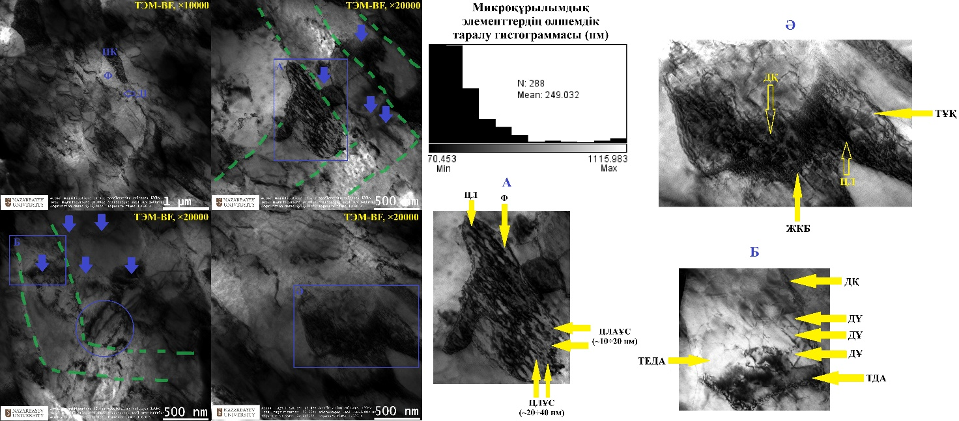

ДҚ – дислокациялық қабырға; ДҰ – дислокациялық ұяшық; ДІ – дислокациялық ілмек; ЖКБ – жолақты-контрастілі бейне; ПК – перлит колониясы; ТДА – тығыз дислокациялар аймағы; ТЕДА – тығыз емес дислокациялар аймағы; ТҰҚ – түйіршікті-ұяшықты құрылым; Ф – феррит; ЦЛ – цементит ламелласы; ЦЛАҰС – цементит ламелласының аса ұсақталған сынықтары; ЦЛҰС – цементит ламелласының ұсақталған сынықтары

Сурет 42 – Тәжірибе 3 нәтижесінде қарсы қысымсыз алынған Ст5пс үлгісінің көлденең қимасының ТЭМ-BF микрографтары және микрографтар бойынша микроқұрылымдық элементтердің өлшемдік таралу гистограммасы

Дислокациялар түйіршіктердің шекараларында, субтүйіршіктердің ішінде, сондай-ақ жекелеген жолақтар түрінде шоғырланғандығы байқалады және мұндай шоғырланудың деформацияланған көміртекті болаттарға тән екендігі [178, 179] зерттеулерде де айтылған. А аймағындағы перлит колониясын (ПК) талдау ұзындықтары ~200÷300 нм, ені 30÷40 нм дейінгі салыстырмалы ұзын цементит ламеллаларының (ЦЛ), орташа өлшемдері ~20÷40 нм аралығындағы цементит ламелласының ұсақталған сынықтарының (ЦЛҰС), сондай-ақ ~10÷20 нм аралығындағы цементит ламелласының аса ұсақталған сынықтарының қалыптасқандығын көрсетті. Тәжірибе 1 нәтижелерін талдауда, сондай-ақ көміртекті [180] және рельстік [181] болаттарды пластикалық деформациялау бойынша зерттеулерде айтылғандай ЦЛ осылайша ұсақталуы немесе фрагменттелуі деформация режимінің сәтті жүзеге асырылғандығын, яғни тәжірибе 3 бойынша деформацияларды тіркестіру сәтті орындалғандығын дәлелдейді. Ә аймағын талдау ПК мен дислокациялардың әсерлесуін көрсетеді. Мұнда ДҚ-ларды, ДҚ-лармен шектелген субқұрылымдарды, орташа өлшемдері ~80÷120 нм болатын түйіршікті-ұяшықты құрылымдарды (ТҰҚ) байқауға болады. Алдыңғы Э110 үлгісінде анықталған ЖКБ-нің Ст5пс үлгісінде де анықталуы біріншіден ПК, оның ішінде ЦЛ-дердің дислокациялармен шынымен әсерлескендігін, екіншіден тығыз дислокациялық аймақтардың қалыптасқанын дәлелдейді. Мұны Ә аймағындағы ЖКБ-лердің неғұрлым күңгірт аймақтармен кірігіп жатқандығынан да, ДІ-лер түріндегі түзілімдердің бар болуынан да байқауға болады. Б аймағын талдау үлкен түйіршікті-субтүйіршікті құрылымдардың ұяшықталу құбылысының жүргендігін көрсетеді. Аймақтағы салыстырмалы үлкен түйіршікті-субтүйіршікті құрылымда тәжірибе 3 бойынша жартылай криогенді режимде пластикалық деформациялау нәтижесінде өлшемдері ~70÷200 нм аралығындағы ДҰ-лар қалыптасқандығын байқауға болады. Құрылым ДҚ-лармен шектелген, шекараларына таман ТДА, сондай-ақ шекараларынан бөлек аймақтарда ТЕДА көрінеді.
ImageJ бағдарламасында ТЭМ-BF микрографтардағы микроқұрылымдық элементтерді 288 өлшеуде талдау олардың орташа өлшемі 249,032 нм екендігін көрсетті. Яғни, Ст5пс үлгісінің бастапқы құрылымы ыстықтай илемдеудің 2 цикліндегі (8 өтуіндегі) e = 2,079 және қарсы қысымсыз арнайы криоэкструзияның үшін 2 цикліндегі (4 өтуіндегі) e = 5,192 шынайы деформация көрсеткіштерінен кейін ~130 есе төмендеген. Бұл – өте жақсы көрсеткіш. Алайда сурет 42 бойынша микрографтардан құрылымның таза түйіршіктіліктен алыс екендігі бірден байқалады. Таза түйіршікті режиммен есептейтін болсақ, онда ұсақталу шамасы ~30 есені ғана құрайды. Бұл да жақсы көрсеткіш, алайда жоғары шынайы деформация көрсеткішіне қарамастан екінші бөлімде дәлелденген сортты илемдеу мен арнайы экструзия үрдістерінің потенциалы толық қолданылмағандығын (игерілмегендігін) байқатады. Бұның мынадай негізгі ықтимал және бір-бірімен тығыз байланысты 2 себебі болуы мүмкін: біріншісі – өңдеудің термиялық режимдерінің дұрыс ескерілмеуі немесе сәйкестендірілмеуі, екіншісі – өңдеудің деформациялық-технологиялық режимдерінің бұзылуы. Тәжірибе 3 бойынша типтік және неғұрлым бірқалыпты термиялық режимде өңделген АД31Т1 үлгісімен салыстырғанда Ст5пс үлгісін илемдеу ыстықтай режимде жүргізілді, кейін ыстық илемге сумен жылдам суытуға негізделген термомеханикалық өңдеу жасалды және алдын ала қыздырусыз криоөңдеу іске асырылды. Яғни, өңдеулер барысындағы термиялық режимдер бірқалыпты емес. Әсіресе, криоөңдеудің алдында үлгіні қыздырмаудың теріс әсері болуы мүмкін. Мұнымен қоса, сымшыбық түріндегі Ст5пс үлгілерінің салқын және теріс температуралардағы пластикалық сипаттамалары АД31Т1 үлгілерінің баламалы сипаттамаларынан нашар екендігін ескеру қажет. АД31Т1 үлгісінде илемдеудің алдында бастапқы предеформациялық термиялық өңдеу жасалынған және илемдеу де, экструзия да бірдей дерлік температуралық режимде іске асырылған. Мұнымен қоса, АД31Т1 үлгісінде магний силициді түріндегі қатты преципитаттардың деформацияға да, алынатын нәтижелерге де оң әсері бар, ал Ст5пс үлгілерінің феррит фазалары ішіндегі екінші ретті қалдықтардың әсері бұдан әлсіз. Деформациялық-технологиялық тұрғыдан алсақ, онда бірінші кезекте арнайы экструзияның АД31Т1 үлгісіне қарағанда Ст5пс үшін қарсы қысымсыз жасалғандығын атап өту керек. бірінші және екінші бөлімдерде айтылғандай типтік процестер үшін қарсы қысымның рөлі жоғары. Мұның дәлелін сурет 42 бойынша микрографтарда жасыл үзік сызықтармен көрсетілген микрожолақтардың сипатынан байқауға болады. Алдыңғы Э110 үлгісіндегі ығысу жолақтарындағыдай мұнда да жолақтардың ұзындығына перпендикуляр шекаралар да (суретте тұтас көк сызықтармен көрсетілген), қиылысу аймақтарында дислокациялық түзілімдер де (суретте көк шеңбер ішінде) қалыптасқан. Дегенмен, бұл жолақтар ығысу деформацияларының әсерінен емес, негізінен сығылу деформацияларының әсерінен қалыптасқанға ұқсайды. Себебі, қарсы қысымсыз режимде экструзия құрылғысының кіру және шығу арналарына көлбеу арнадан шыққан металл «өсіндісі» еркін шығады және толық шығып болған соң ғана кері бағытта экструзияланады: диаметрі көлбеу арнаның диаметрінен үлкен арна сығылу деформациясы түсіріліп толғанша көлденең бағытта созылып, бойлық бағытта «өсінді» ұзындығына орай ықтимал иіліп болған соң барып экструзияланады, экструзиялаудың өзі пресс-қалдықпен бірге жүреді, сондай-ақ кіру-шығу арнасынан көлбеу арнаға өтетін конусты белдеу аралық деформация аймағы болып қалады. Нәтижесінде, сурет 42 бойынша қарастырылып отырған көлденең қимада бақылаусыз немесе кіру-шығу арналарының қабырғаларымен және пуансон астымен ғана шектелетін аймақ пайда болады және бұл аймақта шектеуге қарамастан белгілі бір дәрежеде көлденең созылу және белдеулердегі диаметрлік теңсіздік нәтижесіндегі кинематикалық-ағыстық сәйкессіздікке байланысты аралық иілу орын алады және кері бағыттағы сығылу деформациясының әсеріне қарамастан, қарсы қысым жоқ болғандықтан түйіршікті құрылымның талшықты болуына және сурет 42 көрсетілгендей иіле сығылған (ығысқан емес) жолақтардың қалыптасуына әсер етеді. Сондықтан, өңдеудің деформациялық-технологиялық режимдерінің бұзылуының, бірінші кезекте қарсы қысымсыз болуының құрылым қалыптасуға тигізген теріс әсері доминантты рөл атқарған деп атуға толық негіз бар. Бұның дәлелін төменде талданатын АД31Т1 үлгісін қарсы қысымда өңдеу нәтижелері де растайды. Бірақ, тәжірибе 1 нәтижесімен салыстырғанда да, бастапқы құрылыммен салыстырғанда да Ст5пс үлгісі түйіршіктерінің анағұрлым ұсақталуы [116–119] зерттеулерде сипатталған көлбеу арнадағы ығыстыра экструзиялау үрдісінің шын мәнінде құрылымға тигізген оң әсерін бәрібір дәлелдейді.
Тәжірибе 3 бойынша алынған АД31Т1 үлгісінің көлденең қимасының әртүрлі үлкейтулердегі ашық өрісті ТЭМ-BF микрографтары және өлшемдік таралу гистограммасы төменде көрсетілген (сурет 43). Микрографтардан қарсы қысыммен және криогенді режимде деформациялық өңдеу алдыңғы Ст5пс үлгісіне қарағанда түйіршікті құрылым жақсы түзгендігі анық байқалады. Бұған тәжірибе 3 бойынша тіркестірілген деформациялар, осы деформациялардың әсерінен қалыптасатын және ағымдағы жұмыстың екінші бөлімінде талданған кернеулі күй, сондай-ақ Al–Mg–Si жүйесіндегі немесе 6ххх сериясындағы алюминий қорытпалар үшін бірқатар зерттеулерде [80, 85, 182–184] айтылған сұйық азот температурасында деформациялаудың немесе криодеформацияның материал ішінде динамикалық қайтарымды тежеуі себеп болатындығы анық. ImageJ бағдарламасын қолданып 516 өлшеуде алынған микроқұрылымдық элементтердің орташа өлшемі 291,215 нм құрады және түйіршіктердің басым бөлігі 150÷300 нм аралығында екендігі анықталды. Ұзындығы 1 мкм шамасында болатын түйіршіктер негізінен деформация нәтижесінде созылған, бірақ ішкі құрылымы бірқатар ұсақ сегменттерден тұратын түйіршіктерді құрайды. Бұл криоилемдеу (e = 1,960) мен арнайы криоэкструзия (e = 7,789) үрдістерінде сығылу және ығысу деформацияларын тіркестіру түйіршікті құрылымды ~100 есе түсіргендігін көрсетеді және алдыңғы қарастырылған Ст5пс үлгісіне қарағанда толыққанды ұсақталу орындалғандығын білдіреді. Э110 үлгісіндегідей мұнда да микрожолақтар бойынша түйіршіктердің бағдарлануы және микрожолақтардың соқтығысуы орын алған. Түйіршіктердегі дислокациялардың орналасуы және ДҚ-лардың, субқұрылымдардың қалпы соқтығысудың орын алғандығын толық көрсетеді. Бірінші микрографтың мысалында үзік сызықтармен көрсетілген бөліктерде де, көрсетілмеген бөліктерде де, басқа микрографтарда да ығысу микрожолақтарының түзілуін жақсы байқауға болады. Бұл алдыңғы Ст5пс үлгісі үшін айтылған проблемалар АД31Т1 үлгісінде ликвидацияланғандығын дәлелдейді. Өтулер мен циклдер саны бойынша да, қарсы қысымды қолдану тұрғысынан да, жалпы бастапқы фазалық-құрылымдық-деформациялық ерекшеліктері жағынан да криорежимде деформациялау үшін АД31Т1 үлгісі Ст5пс үлгісіне қарағанда неғұрлым оңтайлы екендігі анықталды. Ғылыми-техникалық ақпараттарды қосымша талдау барысында да басқа барлық материалдармен салыстырғанда алюминий қорытпаларының криорежимлік деформациялау бойынша зерттеулердің үлесі айтарлықтай жоғары екендігі де бұл тұжырымды растайды. Мұнымен қоса, осы тұста радиалды-ығысу станында [185] бастапқы преэкструзияланған Al–0,6%Mg–0,35%Si қорытпасын тәжірибе 3 негізінде өзгеше бастапқы шарттармен криоилемдеуден өткізу бойынша авторлар тобының [186] зерттеуінде де микроқұрылымдық элементтерінің орташа өлшемі 300÷500 нм құрайтын КНММ алынған және құрылым сурет 98 келтірілген құрылымға өте жақын екендігі байқалды. [185] зерттеуде 7075 алюминий қорытпасы үшін Джонсон–Мел–Аврами–Колмогоров моделі негізінде радиалды-ығысумен экструзиялаудың өзі де жақсы нәтижелер беруі мүмкін екендігі айтылады.

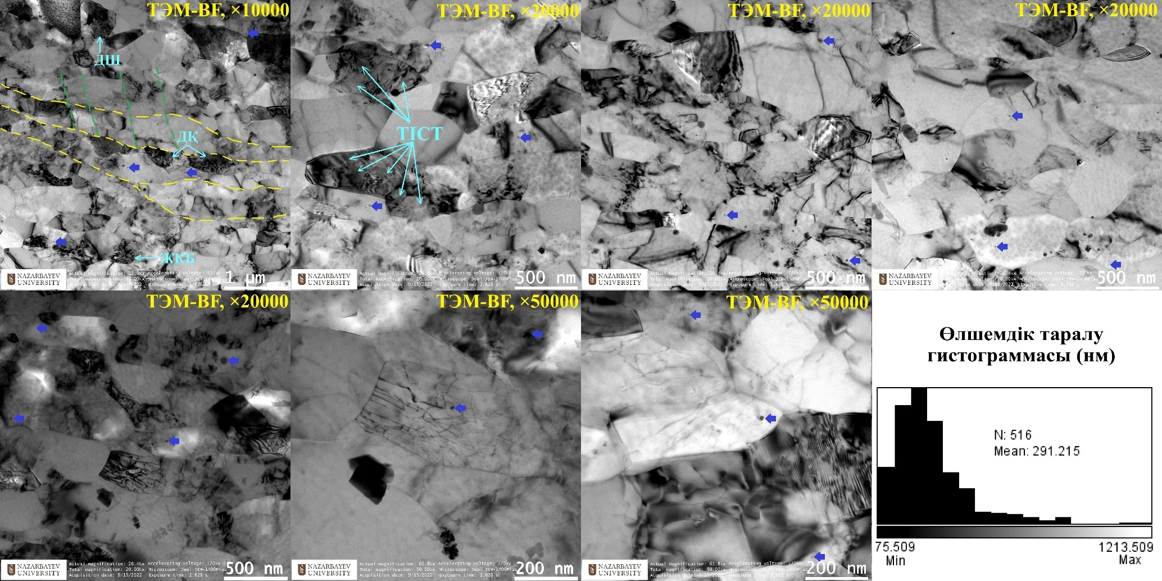

ДҚ – дислокациялық қабырға; ДШ – дислокациялық шумақ; ЖКБ – жолақты-контрастілі бейне; ТІСТ – түйіршікішілік субтүйіршіктер; тұтас көк нұсқағыштар – преципитаттар, үзік сызықтар – микрожолақтар

Сурет 43 – Тәжірибе 3 нәтижесінде алынған АД31Т1 үлгісінің көлденең қимасының ТЭМ-BF микрографтары және микрографтар бойынша микроқұрылымдық элементтердің өлшемдік таралу гистограммасы

Al–Mg–Si жүйесінің немесе 6ххх сериясының қорытпалары үшін беріктік-пластикалық қасиеттердің жақсаруына және дислокациялар миграциясына кедергі келтіруге немесе диффузиялық беріктенуге (Орован беріктенуі) ұсақ дисперсті қатты преципитаттардың айтарлықтай үлес қосатыны [187–189] зерттеулерде айтылған және осындай преципитаттардың бірқатары сурет 43 бойынша тұтас көк сызықтармен көрсетілген және [186] зерттеуде де Mg₂Si фазалары түріндегі преципитаттар бар екендігі анықталған. Ағымдағы жұмыс шеңберінде анықталған преципитаттар жоғарыда спектрлік EDS және СЭМ талдауларда анықталған (кесте 7) ЕРФ/ИМФ негізіндегі преципитаттар екендігін болжауға болады. Преципитатардың түзілуіне негізінен термиялық режим әсер ететіні белгілі және [187] зерттеуде криоилемдеумен деформациялауда атомдары өлшемдік тұрғыдан Al атомдары өлшеміне жақын болғандықтан Si және Mg атомдары дислокация түзілімдерінде және/немесе вакансия аймақтарында диффузиялана алатындығы айтылады. Мұнымен қоса аталған еңбекте тек криоилемдеумен салыстырғанда криоилемдеу + жылылай илемдеу (195÷260 °С) және криоилемдеу + жылылай илемдеу + шыңды ескірту режимдерінде деформация температурасы ине тәрізді аса ұсақ (~10 нм) β”-преципитаттар, атомдық кластерлер/сокластерлер, олардан тұратын Гинье–Престон аймақтарын қалыптастыратындығы аталып өтілген, ал криорежимде беріктену негізінен алмазды-Si және ГТҚ-Mg негізіндегі преципитаттардың әсерінен болатындығы айтылған. Al–Mg–Si жүйесінің қорытпаларында көптеген метатұрақты фазалар анықталғандығына [190] қарамастан преципитаттардың түзілуі келесі жалпы тізбекпен жүретіндігі айтылады [191]: атомдық кластерлер → Гинье-Престон аймақтары → β” → β’ → β, мұндағы β-Mg₂Si тұрақты, β’-Mg₁₈Si₁₀ метатұрақты, β”-Mg₅Si₆ метатұрақты фазалар. Mg және Si негізіндегі β”-, β’- және β-преципитаттар спектрлік EDS және СЭМ талдауларда анықталған (кесте 7) басқа ЕРФ/ИМФ салыстырғанда АД31Т1 үшін құрылымдық-қасиеттік тұрғыда неғұрлым оңтайлы фазалар болып табылады және олардың әсері көрсетілген ретпен кемиді. Ине тәрізді β”-Mg₅Si₆ неғұрлым тиімді беріктендіруші фаза болып есептеледі, ал өзекше тәрізді β’-Mg₁₈Si₁₀ болуы материалда ескірудің орын алғандығын көрсетеді [190]. Жасанды ескірту жүргізілмегендіктен және деформация жылылай режимде болмағандықтан сурет 43 бойынша микрографтарда β”-преципитаттары анықталған жоқ. Бұл талдау нәтижесінде анықталған микроқұрылымдық элементтердің орташа өлшемін және Холл-Петч және Орован беріктендіру механизмдерін, сондай-ақ үлгінің пластикалық сипаттасын тәжірибе 3 бойынша ұсынылған үрдісте жасанды ескіру жасау және/немесе жылылай деформациялау режимімен бірге қолдану арқылы одан сайын жақсартуға болатындығын білдіреді. Бұған бастапқы АД31Т1 үлгісінің сапалық параметрлері стандартты АД31 үлгісінен осы ескіртумен артық болатындығы да дәлел.
АД31Т1 үлгісінде анықталған және бірқатар сипаттық микрографтардан алынған беріктендіруші преципитаттардың жекелеген үлкейтілген ТЭМ-BF микрографтары төменде келтірілген (сурет 44). Осы суреттегі және сурет 43 бойынша ТЭМ-BF микрографтардағы преципитаттарды ImageJ бағдарламасын қолданып өлшемдік талдау үлгіде орташа өлшемдері ~50÷100 нм аралығындағы салыстырмалы үлкен және ~5÷50 нм аралығындағы салыстырмалы кіші қатты бөлшектер таралғандығын байқатты.

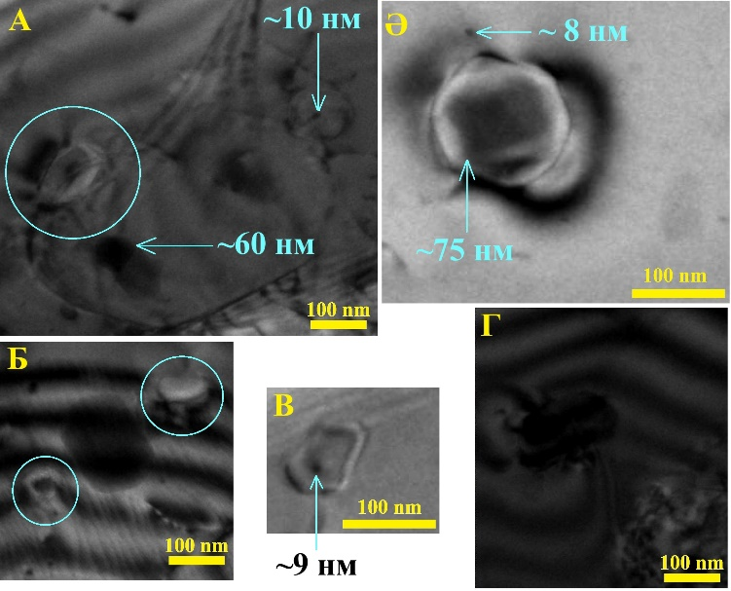

Сурет 44 – АД31Т1 үлгісіндегі беріктендіруші преципитаттардың үлкейтілген ТЭМ-BF микрографтары (нұсқағышпен преципитаттар көрсетілген)

Сурет 44, А, Б аймақтарындағы шеңберлерден және Г аймағынан үлкен және кіші өлшемді нанопреципитаттардың дислокациялардың миграциялық реттілігін бұзып, айналасында қосымша кернеулі күй тудыратындығын, ал Ә және В аймақтарынан Орован ілмектенуін қалыптастыру жолымен Холл-Петч беріктендіруіне қосымша дисперстік немесе диффузиялық беріктенуді генерациялайтынын аңғаруға болады. [190, 191] еңбектерде беріктенуге негізінен кіші өлшемді преципиттар ат салысатындығы айтылады. Бұны мысалы А аймағындағы ~10 нм болатын және В аймағындағы ~9 нм преципитаттардың айналасындағы дислокациялық түзілімдер сипатынан байқауға болады. Сурет 44 бойынша да, сурет 43 бойынша да өлшемдері бірнеше нанометрден 10-20 нм дейінгі аса ұсақ нанопреципиттардың бар екендігі және жалпы түйіршікті құрылымда жақсы таралғандығы байқалатындықтан, сондай-ақ олардың дислокацияларға және қосымша кернеулі (микрокернеулер) күй қалыптастыруға әсерін ескере отырып АД31Т1 үлгісінің түйіршікті құрылымына, оның ұқсаталуына тәсілдегі ығысу-сығылу деформацияларымен қоса аталған преципитаттардың тигізген үлесі де жоғары болғандығын тұжырымды түрде айтуға болады.
Тәжірибе 4 бойынша алынған М1 шары денесі мен өсіндісінің көлденең қималарының СЭМ-EBSD бағдарлану карталары мен КБТШ/ҮБТШ таралуын көрсететін бағдарсыздану графиктері төменде көрсетілген (сурет 45). СЭМ-EBSD бағдарлану карталарының деректері бойынша шар денесінде N = 2273 өлшеуде КБТШ ие құрылымдарда d_{орт} ~ 463,28 нм және N = 653 өлшеуде ҮБТШ ие құрылымдарда d_{орт} ~ 617,07 нм екендігін, ал шар өсіндісінде N = 2635 өлшеуде КБТШ ие құрылымдарда d_{орт} ~ 402,81 нм және N = 581 өлшеуде ҮБТШ ие құрылымдарда d_{орт} ~ 503,04 нм екендігін көрсетті. Аталған КБТШ/ҮБТШ ие құрылымдар өлшемдері негізінде карталар бойынша жалпылама орташа өлшем құрылымдардың сәйкесінше арифметикалық орташалары негізінде анықталды және шар денесі үшін d_{орт} ~ (463,28+617,07)/2 = 540,175 нм, шар өсіндісі үшін d_{орт} ~ (402,81+503,04)/2 = 452,925 нм болатындығын көрсетті. Осы екі өлшемнің арифметикалық орташасы ~ 496,55 нм деп қабылдасақ, онда М1 бастапқы үлгісі құрылымы тәжірибе 4 барысындағы салқындай сортты илемдеу мен жабық криоштамптау нәтижесінде ~ 900 есе ұсақталғандығын байқауға болады. Бұл алдыңғы пунктте айтылған жартыматрицалардың деформациялануына қарамастан тәжірибе 4 барысында илемдеу мен жабық криоштамптау кезіндегі ығысу және жан-жақты сығылу деформацияларын тіркестіру, сондай-ақ сұйық азоттың әсері үлкен түйіршікті мыс құрылымын өте қарқынды ұсақтай алатынын және екінші бөлімде теориялық талданған кернеулі-деформациялық күйдің материал көлемінде орындалғандығын дәлелдейді.

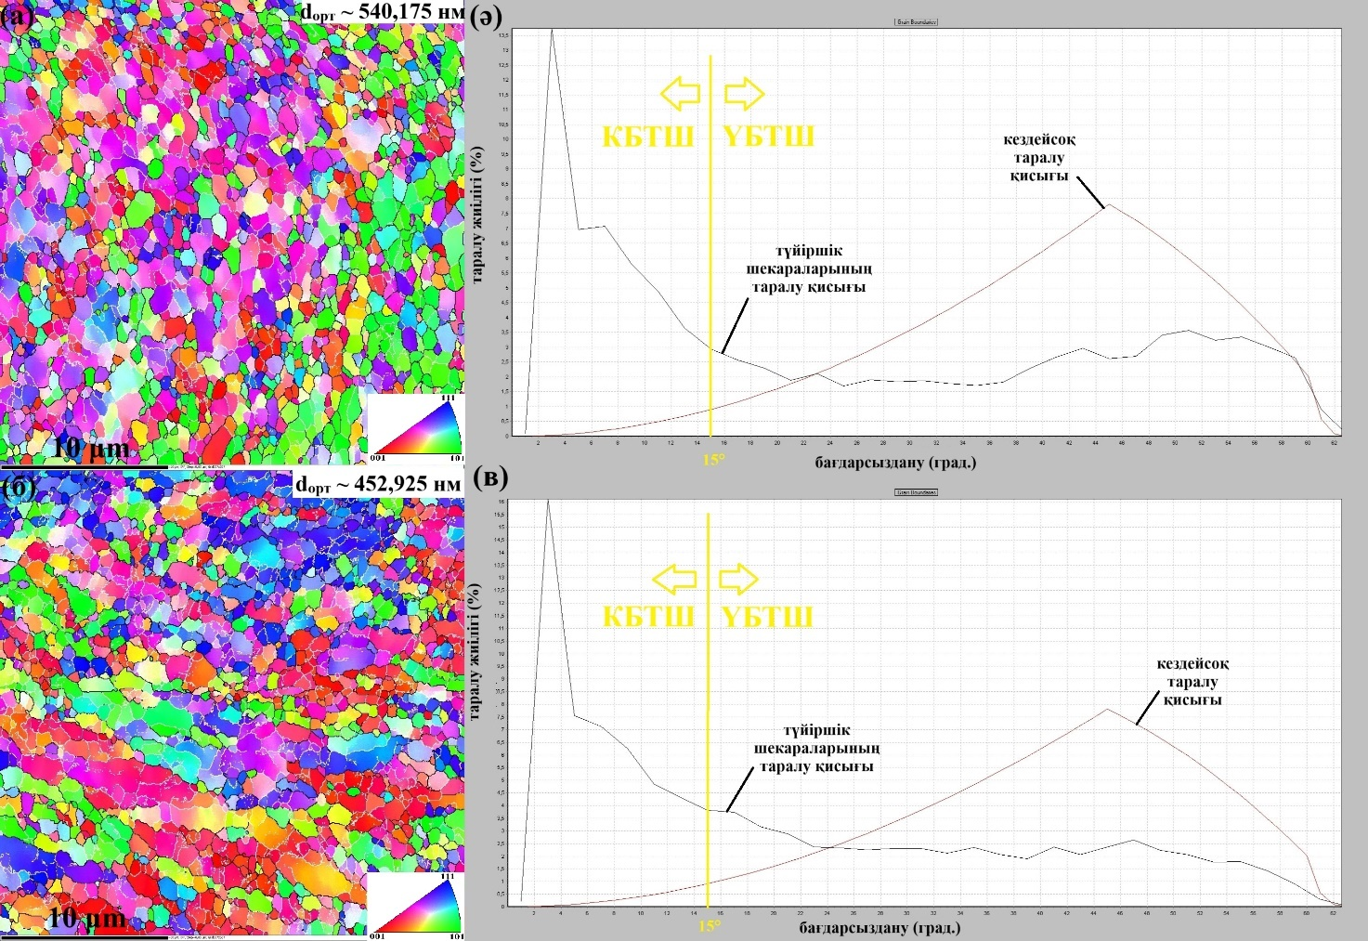

Сурет 45 – Тәжірибе 4 нәтижесінде алынған М1 шары денесінің және өсіндісінің көлденең қимадағы сәйкесінше СЭМ-EBSD бағдарлану карталары (а), (б) және бағдарсыздану графиктері (ә), (в)

Шар денесінің бағдарлану картасынан жабық криоштамптау барысындағы жан-жақты сығылу әсерінен түйіршіктердің салыстырмалы бірқалыпты сығылғандығын, ал шар өсіндісінің бағдарлану картасынан өтпелі аймақта (шар денесінен тесікке ағатын аймақта) негізінен қызғылт түстермен көрсетілген микрожолақты ығысу құрылымдары мен (111) бағдарына жақын құрылымдардың араласуы байқалады. Соңғысы екінші бөлімде болжанған жабық криоштамптауда өтпелі аймақта ТАБП тәріздес ығысудың орын алу ықтималдығын растайды. Яғни, сортты илемдеуде де, жабық штамптауда да жекелен ығысу + сығылу деформацияларының тіркестендірілуі орындалған және олардың үрдістерде екі еселенген әсерлері және екінші бөлімде кернеулі күйді талдау барысында жабық штамптауда аса жоғары сығушы кернеулердің қалыптасуы криорежиммен бірлесе отырып соңғы құрылымның ұсақталуына айтарлықтай әсер етекен. Мұнымен қоса, бағдарсыздану графиктеріндегі кездейсоқ (рандомды) таралу қисығы ҚПД үрдістеріне тән ҮБТШ үлесі жоғары екендігін көрсетті. Бағдарлану карталарынан сыңарларға ұқсас құрылымдық элементтер байқалса да, оларды нақты сыңар және қандай типті сыңар екенін нақты айту қиын. Мұнымен қоса, техникалық мысты қолданып қарқынды криогенді пластикалық деформациялау бойынша жасалған [192] зерттеуде авторлар криогенді режимдерде сыңарлардың түзілу ықтималдығы төмен деп есептейді, ал жабық штамптауға технологиялық жағынан ұқсас асқын қысымда криогенді бұрау тәсілімінен техникалық мысты өңдеу бойынша [193] зерттеуде авторлар материалда пластикалық ағыстың басты механизмі {111}<110> дислокациялық сырғуы екендігін және сыңарлану механизмінің әсері өте аз екендігін алға тартады. Техникалық мысты криорежимде деформациялау бойынша тағы бір [194] зерттеуде авторлар криорежимде өңдеу динамикалық қайтарымды тежеуге, дислокацияның жоғары тығыздығына әкелетінін, демек, жақсы пластикалықпен бірге жоғары беріктікке қалыптасатынын айта отырып, деформациялық сыңарлар негізінен субқұрылымдар аймақтарында қалыптасуы ықтимал деп тұжырымдайды. Сондықтан, ықтимал деформациялық сыңарларды сурет 45 бойынша бағдарлану карталарының ақ түсті шекараларынан, яғни субшекаралардан іздеу керек, алайда мұндай сыңарлардың өлшемдері өте кіші болғандықтан карталарда табылса да оларды деформациялық сыңарлар деп айту дұрыс емес. Бұдан бөлек [194] зерттеудің термиялық-деформациялық шарттары тәжірибе 4 шарттарынан мүлдем өзгеше. Сондықтан, ағымдағы жұмысқа [193] айтылған тұжырымдар дұрысырақ. Осылайша, жалпы алғанда, тәжірибе 4 негізіндегі ұсынылған тәсілдерді үлкен түйіршікті құрылымға ие материалдардан КНММ алуға ұсынуға болады, ал кіші түйіршікті материалдар үшін одан да ұсақ құрылымдар алыну ықтималдығы жоғары деп айтуға болады.
XRD әдісімен алынған дифрактограммалар төменде көрсетілген (суреттер 46, 47 және 48). Сурет 46 бойынша дифрактограммалардан ГТҚ торлы α-Zr фазасына сәйкес келетін дифракциялық шыңдар анықталды, цирконийге сәйкес келетін COD 96-900-8524 базасы негізінде және Zr-Nb жүйесінің қорытпаларымен жасалған [195–197] зерттеулер бойынша шыңдарға сәйкес Миллер индекстері анықталды және пысықталды. Суретте 1 және 2 деп белгіленген дифракциялық шыңдар анықталмаған белгісіз шыңдар болып есептеледі. 1 шыңының орналасу жағдайына сәйкес шың [198] зерттеуде де анықталмаған және оны зерттеудің авторлары аспаптық артефакт деп есептейді. Ал 2 шыңы үлгідегі аз мөлшердегі β-фазаға сәйкес шың болуы мүмкін.
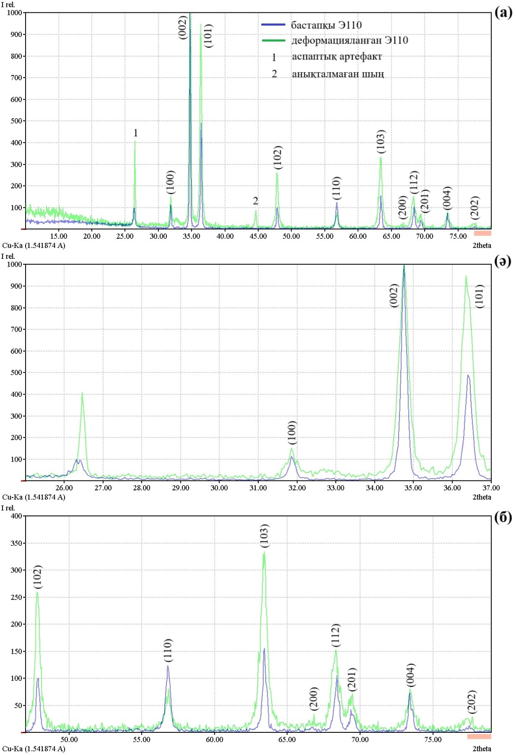

Сурет 46 – Бастапқы және деформацияланған Э110 үлгісінің дифрактограммалары (а) және дифракциялық шыңдардың өзгерістері (ә), (б)

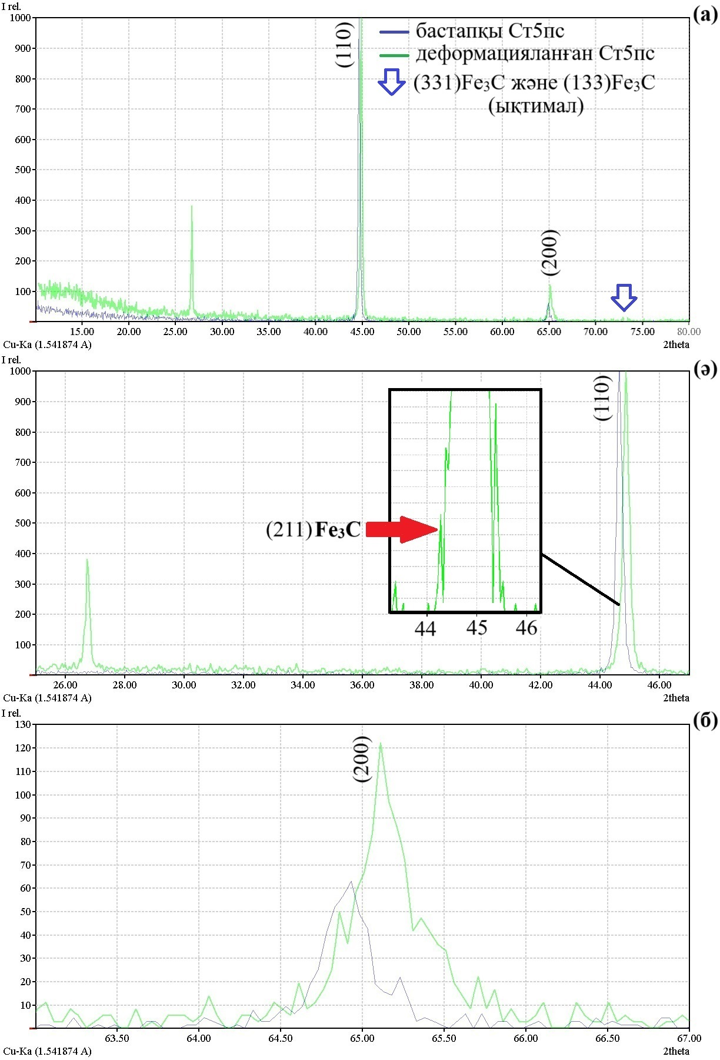

Сурет 47 – Бастапқы және деформацияланған Ст5пс үлгісінің дифрактограммалары (а) және дифракциялық шыңдардың өзгерістері (ә), (б)
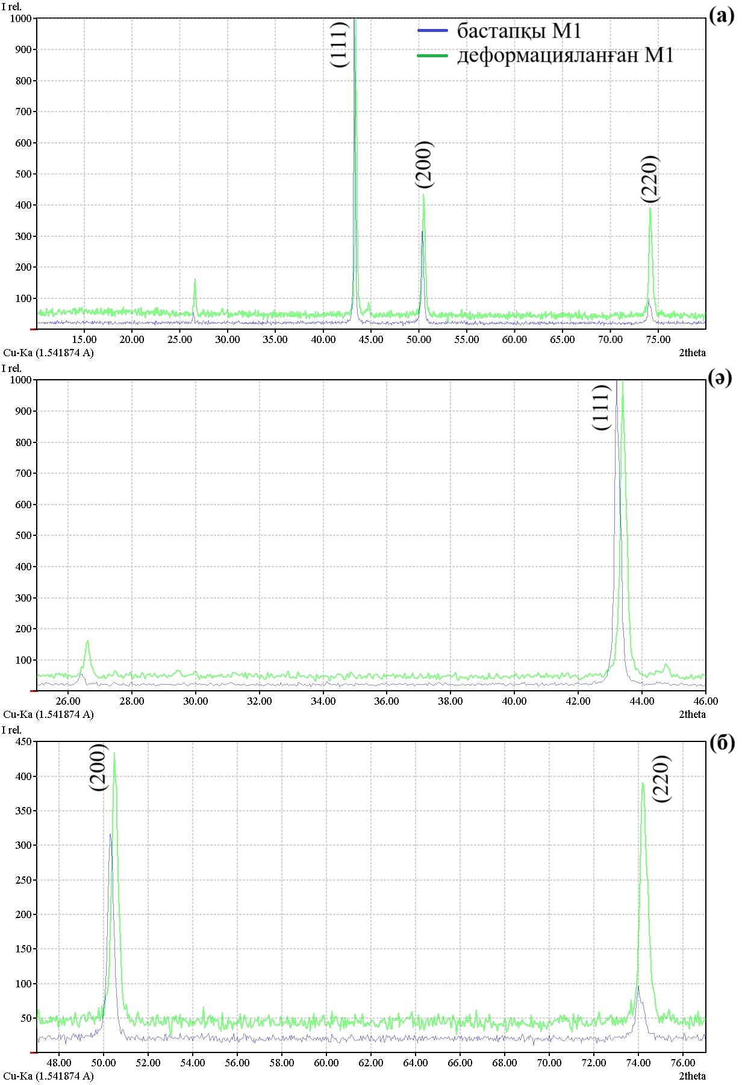

Сурет 48 – Бастапқы және деформацияланған М1 үлгісінің дифрактограммалары (а) және дифракциялық шыңдардың өзгерістері (ә), (б)
Дифрактограммалардан деформацияланған Э110 үлгісінің барлық дерлік шыңдары кеңейгендігін сурет 46 (ә), (в) бойынша үлкейтілген көріністерден анық байқауға болады және мұндай кеңеюдің басты себебі пластикалық деформация барысында құрылымда дислокациялар мен дислокациялық субқұрылымдардың көбейгендігі болып табылады [199]. Э110 үлгісін ТЭМ талдау кезінде дислокациялық субқұрылымдардың үлкен мөлшерде анықталуы да бұл тұжырымды толық растайды. Дифрактограммалардағы шыңдардың қарқындылығынан (I) бастапқы үлгімен салыстырғанда деформацияланған үлгіде (101), (102), (103) текстураларының (Миллер-Бравэ бойынша (10$\overline{1}$1), (10$\overline{1}$2), (10$\overline{1}$3) текстураларының) рөлі айтарлықтай артқаны байқалады. Деформация бағытына параллель (002) немесе Миллер-Бравэ бойынша (0002) базистік жазықтығы ГТҚ-Zr материалда көлденең қимадағы сығылу деформацияларының әсерінен нормаль бағытқа шамамен 0÷30° бұрылған жазықтық болып табылады [200] және оның бастапқы үлгіде де, деформацияланған үлгідеде рөлінің жоғары екендігі зауыттық экструзия кезінде де, сортты илемдеуде де көлденең қимасының кішіреюіне байланысты. Яғни, екінші бөлімде айтылған калибрлердегі сығылудың рөлі айтарлықтай жоғары дәрежеде екендігі тағы бір расталды. (10$\overline{1}$1) текстурасы сәйкесінше [11$\overline{2}$0] сырғу бағытындағы пирамидалық ˂a˃ және [11$\overline{2}$3] сырғу бағытындағы пирамидалық ˂с+a˃ сырғулардың рөлі жоғарылағандығын көрсетеді. Бұлар үлкен кернеулердің әсерін талап ететін күрделі сырғулар болғандықтан және деформацияланған үлгінің дифрактограммасында (0002)-мен қатар неғұрлым қарқынды шың болғандықтан илемдеу калибрлеріндегі сығылу + ығысу деформацияларының әсер еткендігін тағы бір дәлелдейді. (100) сырғу жазықтығы (Миллер-Бравэ бойынша (10$\overline{1}$0) сырғу жазықтығы) [11$\overline{2}$0] бағытындағы қарапайым призмалық ˂a˃ сырғуын білдіреді және бас сырғу жазықтығына минималды 1/3([11$\overline{2}$0]) Бюргерс векторы сәйкес келетін, мөлшері айтарлықтай жоғары емес салыстырмалы бірқалыпты кризистік келтірілген ығысу кернеулерін ғана талап ететін, сондай-ақ (10$\overline{1}$0) жазықтығының қаптама ақауының төмен энергиясына орай жеңіл режимдегі сырғуды көрсетеді. (112) және (102) сәйкесінше (11$\overline{2}$2)[11$\overline{2}$3] типті сығылу немесе (10$\overline{1}$2)[10$\overline{1}$1] созылу сыңарларының бар екенін және ТЭМ-талдау барысында жасалған дәл осындай тұжырымның дұрыстығын растайды. Бұл сыңарлануардың жүруі созылу-сығылу кезіндегі нормаль бағыттан ауытқу бұрыштарына байланысты болады [200, 201]. Мұнымен қоса ГТҚ материалдарға тән (10$\overline{1}$3) сығылу сыңарларының да [202] қарқынды екендігі анықталды. Яғни, қорытындылай келе ГТҚ торға ие үлгілерді сортты илемдеу сырғу және сыңарлану механизмдерімен жүретіндігі, бірақ сырғу механизмдерінің рөлі жоғарырақ болатындығы туралы тұжырым айтуға болады.
Сурет 47 бойынша Ст5пс (тәжірибе 3) үлгісінің дифрактограммалары дифракциялық шыңдардың кеңеюімен қоса ені бойынша ығысқанын да көрсетіп тұр. Бұл деформациялық ақаулардың жақсы түзілгендігін білдіреді. Ст5пс үшін α-Fe фазаларға сәйкес (110)α, (200)α дифракциялық шыңдары (немесе рефлекстері) мен Миллер индекстері анықталды және [203–205] зерттеулерге сүйене отырып пысықталды. Орторомбты цементит Fe₃C фазаларының рефлекстерін XRD әдісімен анықтау қиындық тудыратындықтан, олар [206] зерттеумен салыстыра отырып анықталды. Мысал ретінде сурет 47 (ә) бойынша (110)α рефлексі үлкейтіліп оның жанында Fe₃C рефлексі түзілгенін (суретте қызыл нұсқағышпен көрсетілген) байқауға болады және [206] зерттеуде бұл (211)Fe₃C фазасына сәйкес екендігі айтылады. Мұнымен қоса аталған зерттеуде (110)α және (200)α дифракциялық шыңдарының ортасында (50-60° дифракция бұрыштары арасында) қарқындылығы төмен (122)Fe₃C және (301)Fe₃C ретіндегі, ал 70-80° дифракция бұрыштары арасында (331)Fe₃C және (133)Fe₃C ретіндегі шыңдар болатындығы аталып өтілген. Сурет 47 (а) бойынша көк нұсқағышпен көрсетілген әлсіз екі рефлекс [206] зерттеуде көрсетілген рефлекстермен бірдей орналасқандықтан оларды (331)Fe₃C және (133)Fe₃C ретіндегі фазалар деп айтуға болады. Ал (122)Fe₃C және (301)Fe₃C орналасуы тиіс бұрыштар диапазонын Match! бағдарламасында үлкейту арқылы бірнеше ықтимал үміткер фазалар бары анықталды, алайда олардың нақты қандай фазалар екенін айту қиын. Жалпы алғанда, дифрактограммалар (110)α және (200)α шыңдары негізгі рөл атқарғандығын және біріншісі неғұрлым доминантты екендігін көрсетеді. Бұл – түсінікті жағдай, себебі КЦК торға ие α-Fe болаттарда (110)[111] сырғу жүйесі белсенді, ал (112)[111] және (123)[111] жүйелері кризистік ығысу кернеуінің жоғары мәндеріне талап ететіндіктен, сондай-ақ бағдарлануына байланысты тәуелділіктер болатыны себебінен аз белсендіріледі [207]. Мұнымен қоса, (110)[111] сырғу жүйесі илемдеу үшін де, экструзия үшін де сипатты сырғу жүйесі болып есептелетіні белгілі. Көміртекті болатты криогенді жағдайда пластикалық деформациялау бойынша жасалған [208] зерттеуде де авторлар (110) шыңының күшейетіндігін, сондай-ақ сурет 47 (б) бойынша (200) шыңының өзгерісі феррит түйіршіктері фрагментациясын білдіретіндігін алға тартады. Яғни, бұл тәжірибе 3 негізіндегі деформациялар мен ілеспе криорежимнің әсерінен түйіршікті құрылымның ұсақталатындығына дәлел.
Сурет 48 бойынша М1 дифрактограммаларынан ЖЦК торға ие мыс фазаларының дифракциялық шыңдары мен Миллер индекстері анықталды және [194] бойынша пысықталды. Ст5пс үлгісіндегідей мұнда да деформациялық ақаулар нәтижесінде рефлекстердің ығысқандығын, (111) шыңы доминантты екенін, (200), (220) рефлекстерінің қарқыны жоғарылағанын көруге болады. (111) сырғу жазықтығы ЖЦК торлы металл материалдар үшін негізгі сырғу жазықтығы екендігі және Томпсон тетраэдрі бойынша ЖЦК материалдар үшін (111)[110] сырғу жүйесінде төрт сырғу жазықтығы мен олардың әрқайсысының 3 сырғу бағыты бар жалпы 12 сырғу жүйесі бар екендігі белгілі [209]. Яғни, тәжірибе 4 барысында (111)[110] сырғу жүйесі неғұрлым белсенді болған деуге болады. Шыңдардың кеңеюі түйіршіктердің ұсақталуын және микродеформациялардың (серпімді кернеулердің) жоғарылағандығын көрсетеді және техникалық мысты үлкен қысымда пластикалық деформациялау бойынша жасалған [210] зерттеуде де осындай жағдай орын алғандығы айтылады. Дифрактограммалардан бастапқы үлгімен салыстырғанда деформацияланған үлгіде (220) шыңының неғұрлым күшеюін және асимметриясын байқауға болады. (220) шыңының дәл осындай өзгерісі техникалық мысты деформациялау бойынша жасалған [211] зерттеуде де анықталған және бұның себептері түйіршік шекарасындағы дислокациялардың үлкен тығыздығы, түйіршіктердің қарқынды ұсақталуы және ішкі серпімді кернеулер (микродеформациялар) екендігі айтылған. Осыған сүйене отырып екінші бөлімде және М1 үлгісін СЭМ-EBSD талдауда айтылған тәжірибе 4 үрдістері артықшылықтары және түйіршікті ұсақтау қабілетінің жоғары екендігі туралы тұжырымдарды орынды деп тануға толық негіз бар. Тәжірибе 4 бойынша бастапқы жоспарланған өңдеу циклінің орындалмағандығына қарамастан СЭМ-EBSD талдауда да, XRD талдауда да алынған нәтижелердің негізінде, сондай-ақ М1 үлгісі бастапқы құрылымының үлкен түйіршікті екендігін ескере отырып криорежимнің қосқан үлесі де едәуір болғандығын айтуға болады.
XRD деректері негізінде алдыңғы пунктте көрсетілген әдістемеге сай дислокациялық тығыздықты жанама есептеу нәтижелері кесте 8 көрсетілген. Кестеден барлық үлгілерде де бастапқы құрылыммен салыстырғанда дислокациялар тығыздығының артуы байқалды және бұл тәжірибелік тәсілдердегі жақсы пластикалық деформация орын алғандығын тағы бір мәрте дәлелдейді. Сипатты шыңдар бойынша орташа тығыздық бастапқы Э110 үлгісінде 8,348563738·10¹⁴ м⁻², деформацияланған үлгіде 15,49847214·10¹⁴ м⁻² құрап ~85,6%-ға, бастапқы Ст5пс үлгісінде 8,33018595·10¹⁴ м⁻², деформацияланған үлгіде 11,3386104·10¹⁴ м⁻² құрап ~1,856 есе немесе ~36,1%-ға, бастапқы М1 үлгісінде 7,425283867·10¹⁴ м⁻², деформацияланған үлгіде 9,960390567·10¹⁴ м⁻² құрап ~1,856 есе немесе ~34,1%-ға артқан. Ең жоғары арту Э110 үлгісінде байқалған және бұл түсінікті жағдай, себебі бастапқы үлгіні EBSD талдауда анықталған микрокернеулер де, бастапқы үлгінің орташа өлшемінің Ст5пс және М1 үлгілерімен салыстырғанда әлдеқайда төмен екендігі де, деформацияланған үлгінің ТЭМ-BF режиміндегі микрографтарындағы дислокациялар аймақтарының сипаттары да тығыздық шамасының осылайша артуының заңды екендігін толық растайды. Шеррер формуласының орташа құрылымдық элементтер өлшемдері 1 мкм шамасына жақындаған сайын сенімділігі төмендей беретіндігін ескере отырып алынған нәтижелер негізінен Э110 үлгісі үшін дұрысырақ деген тұжырымдама жасауға болады. Дегенмен, деформацияланған үлгілердегі жекелеген дифракциялық шыңдардың барлығында байқалатын өсім кездейсоқ емес екендігі анық. Мұнымен қоса, ұқсас материалдарды пластикалық деформациялау бойынша жасалған зерттеулерде де дислокациялық тығыздықтың жақын мәндері алынған. Мысалы, [143] зерттеуде Zircaloy-4 цирконий қорытпасын 12 циклде (36 өтуде) криогенді көпбағытты штамптау арқылы дислокациялық тығыздық 17,62766·10¹⁴ м⁻², ал жасытудан кейін 4,856983·10¹⁴ м⁻² тығыздық алынған. Бұл шамалар жұмыс шеңберінде алынған нәтижелердің лайықтылығына дәлел.

Кесте 8 – XRD шыңдары деректері негізінде үлгілердің дислокациялық тығыздығын жуықтап анықтау нәтижелері

Бастапқы Э110 |  |  |  |  |  | Деформацияланған Э110
Шың | 2θ, ° | β, ° | D, нм | ε × 10⁻³ | m, × 10¹⁴ м⁻² | Шың | 2θ, ° | β, ° | D, нм | ε × 10⁻³ | m, × 10¹⁴ м⁻²
(100) | 31,9022 | 0,1476 | 56,02 | 2,25 | 6,0879865 | (100) | 31,9140 | 0,2460 | 33,62 | 3,75 | 16,907050
(002) | 34,7826 | 0,1968 | 42,34 | 2,74 | 9,8092088 | (002) | 34,7860 | 0,2460 | 33,87 | 3,43 | 15,350170
(101) | 36,4510 | 0,1968 | 42,53 | 2,61 | 9,3020655 | (101) | 36,3895 | 0,2952 | 28,35 | 3,92 | 20,958841
(102) | 47,8925 | 0,2460 | 35,36 | 2,42 | 10,373788 | (102) | 47,8703 | 0,2460 | 35,36 | 2,42 | 10,373788
(110) | 56,8152 | 0,3444 | 26,25 | 2,78 | 16,052762 | (110) | 56,8280 | 0,3936 | 22,97 | 3,17 | 20,918596
(103) | 63,4460 | 0,1968 | 47,50 | 1,39 | 4,4356315 | (103) | 63,4377 | 0,2952 | 31,66 | 2,08 | 9,9583341
(112) | 68,4333 | 0,2952 | 32,57 | 1,89 | 8,7958601 | (112) | 68,4233 | 0,3936 | 24,43 | 2,53 | 15,697530
(004) | 73,4274 | 0,1476 | 67,20 | 0,86 | 1,9312075 | (004) | 73,5274 | 0,3936 | 25,22 | 2,30 | 13,823468
Орташа: |  |  |  |  | 8,348563738 | Орташа: |  |  |  |  | 15,49847214
Бастапқы Ст5пс |  |  |  |  |  | Деформацияланған Ст5пс
Шың | 2θ, ° | β, ° | D, нм | ε × 10⁻³ | m, × 10¹⁴ м⁻² | Шың | 2θ, ° | β, ° | D, нм | ε × 10⁻³ | m, × 10¹⁴ м⁻²
(110) | 44,6335 | 0,2460 | 34,94 | 2,61 | 9,0194007 | (110) | 44,6199 | 0,2460 | 34,94 | 2,62 | 9,0539578
(200) | 64,9189 | 0,2952 | 31,92 | 2,02 | 7,6409712 | (200) | 64,8519 | 0,3936 | 23,93 | 2,70 | 13,623263
Орташа: |  |  |  |  | 8,33018595 | Орташа: |  |  |  |  | 11,3386104
Бастапқы М1 |  |  |  |  |  | Деформацияланған М1
Шың | 2θ, ° | β, ° | D, нм | ε × 10⁻³ | m, × 10¹⁴ м⁻² | Шың | 2θ, ° | β, ° | D, нм | ε × 10⁻³ | m, × 10¹⁴ м⁻²
(111) | 43,3033 | 0,1968 | 43,47 | 2,16 | 6,7375464 | (111) | 43,2953 | 0,2460 | 34,77 | 2,70 | 10,529233
(200) | 50,3779 | 0,2952 | 29,76 | 2,74 | 12,484044 | (200) | 50,3931 | 0,2952 | 29,77 | 2,74 | 12,479851
(220) | 74,0629 | 0,1968 | 50,61 | 1,14 | 3,0542612 | (220) | 74,0756 | 0,2952 | 33,74 | 1,71 | 6,8720877
Орташа: |  |  |  |  | 7,425283867 | Орташа: |  |  |  |  | 9,960390567

Тәжірибе 1 нәтижесінде алынған, термомеханикалық өңдеуден кейінгі температурасы 570 °С болатын Ст5пс үлгісінің жүктеме-ұзару диаграммасы төменде келтірілген (сурет 49).

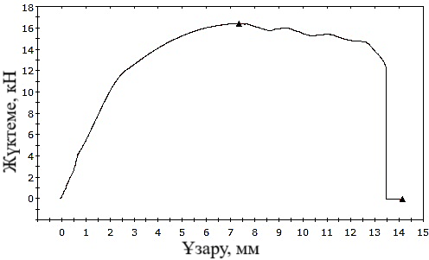

Сурет 49 – Тәжірибе 1 нәтижесінде алынған Ст5пс үлгісінің жүктеме-ұзару диаграммасы

Диаграмма бойынша аққыштық нүктесіндегі жүктеме P_{а} = 12,175 кН = 12175 Н болғандықтан, ASTM E8 бойынша аққыштық шегі σ_{ақ} = P_{а}/А₀ = 12175/19,635 = 620 MПa, беріктік нүктесіндегі (максималды) жүктеме P_{б} = 16,3 кН = 16300 Н болғандықтан, ASTM E8 бойынша беріктік шегі σ_{б} = P_{б}/А₀ = 16300/19,635 = 830 MПa құрайды. Диаграммадан абсолюттік ұзару шамасы Δl = 13,5 мм екенін байқауға болады. Сондықтан салыстырмалы ұзару шамасы δ = (Δl/l₀)×100 = 13,5% құрайды. Нәтижелердің сенімділігін арттыру үшін тәжірибе 1 нәтижесінде алынған үлгілер төрт рет сыналды және басқа сынақтар барысында аққыштық шегінің мәндері термомеханикалық режимдерге сәйкес 610 МПа, 620 МПа (сурет 49), 617 МПа, 605 МПа, беріктік шегінің мәндері сәйкесінше 815 МПа, 830 МПа (сурет 49), 820 МПа, 807 МПа, салыстырмалы ұзару шамалары 17,6%, 13,5% (сурет 49), 13,1%, 18,1% екендігі анықталды [144]. Жұмыс шеңберінде МемСТ бойынша соғылмалардың, сортты және фасонды илемдердің, сондай-ақ арматуралардың баламалы мәндерімен салыстыруды іске асыру үшін алынған көрсеткіштердің орташа мәндері қолданылды: аққыштық шегі үшін 613 МПа, беріктік шегі үшін 818 МПа, салыстырмалы ұзару үшін 15,6%. Ст5пс үшін анықталған σ_{ақ} және σ_{б} мәндері тәжірибе 1 барысында бастапқы үлгі ретінде қолданылған квадрат қималы үлгі әзірленген МемСТ 8479-70 сәйкес КП245 бастапқы болат соғылмасының баламалы мәндерінен (245 МПа, 470 МПа) сәйкесінше ~150,2% және ~74,0%-ға артық екендігі, сондай-ақ жалпы алғанда үлгінің аққыштық және беріктік шектері МемСТ 8479-70 бойынша 16 соғылма санатының 12-сінен артық екендігі анықталды (сурет 50). Кейбір соғылмалар мен илемдерден аққыштық және беріктік шектерінің біреуі бойынша артық, екіншісі бойынша ғана кем (немесе керісінше) екендігі анықталды. Мұнымен қоса, алынған аққыштық және беріктік шегі мәндері МемСТ 8479-70 бойынша 15Х, 20Х, 30Х, 40Х, 45Х, 15ХМ, 10Г2, 12Х1МФ, 12ХМ, 20ГС, 25ГС, 50Г2, 35ХМ, 34ХМ, 34ХМА, 38ХГН, 40ХН, 30ХГС, 18ХГТ, 30ХГСА, 30ХМА және басқа да Ст5пс болатымен салыстырғанда әлдеқайда сапалы арнайы легірленген болат маркаларынан жасалған соғылмалардан да артық екендігі анықталды. КП440 беріктік санатынан бастап соғылмалар тек легірленген болат маркаларынан жасалатынын және тәжірибе 1 бойынша беріктік сипаттамаларын көрсететін механикалық қасиеттер олардан артық екендігін ескерсек алынған нәтижелердің лайықты екендігі күмән келтірмейді. Аса берік және легірленген болаттарды соғу арқылы соңғы төрт класспен салыстырғанда да нәтижелердің шамалас екендігі соңғы тұжырымды растайды.

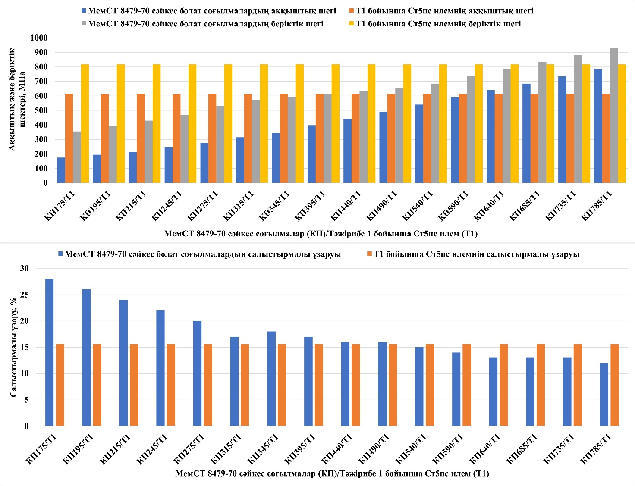

Сурет 50 – Тәжірибе 1 (Т1) нәтижесінде алынған Ст5пс үлгісінің механикалық қасиеттерін МемСТ 8479-70 сәйкес соғылмалар санаттарының (КП) қасиеттерімен салыстыру

МемСТ 8479-70 сәйкес беріктік санаттары бойынша болат соғылмалардың салыстырмалы ұзару шамасы 12÷28% аралығында, неғұрлым берік соғылмалар үшін 12÷16% аралығында болғандықтан алынған 15,6% ұзару да жақсы көрсеткіш. Бұл тұрғыда материалдың беріктігі жоғарылаған сайын пластикалық сипаттамасы төмендейтінін (бірінші бөлімде айтылған беріктік-пластикалық дилеммасын) ескеру қажет. Сурет 50 бойынша тәжірибе 1 нәтижесінде алынған ұзару шамасының неғұрлым берік соғылма кластарынан артық немесе шамалас екендігін аңғаруға болады. Жалпы алғанда алынған беріктік және пластикалық сипаттамалардың үйлесімділігі жақсы деңгейде.
Тәжірибе 1 нәтижесінде алынған Ст5пс үлгісінің аққыштық және беріктік шектері мәндерін МемСТ 535-2005 сәйкес Ст5пс сортты және фасонды профилінің максималды баламалы мәндерімен салыстыру арқылы Т1 үлгісінің параметрлері сәйкесінше ~107,8% және ~29,8%-ға артық екендігі, сонымен қатар стандартта көрсетілген қайнағыш, тыныш және жартылай тыныш Ст0, Ст1, Ст2, Ст3, Ст4, Ст5, Ст6 маркаларының барлығының максималды мәндерінен артық екендігі анықталды (сурет 51). Салыстыру тәжірибе 1 барысында ұсынылған сортты илемдеу үрдісінің дәстүрлі илемдеу үрдістерінен артықшылығын толықтай дәлелдейді.

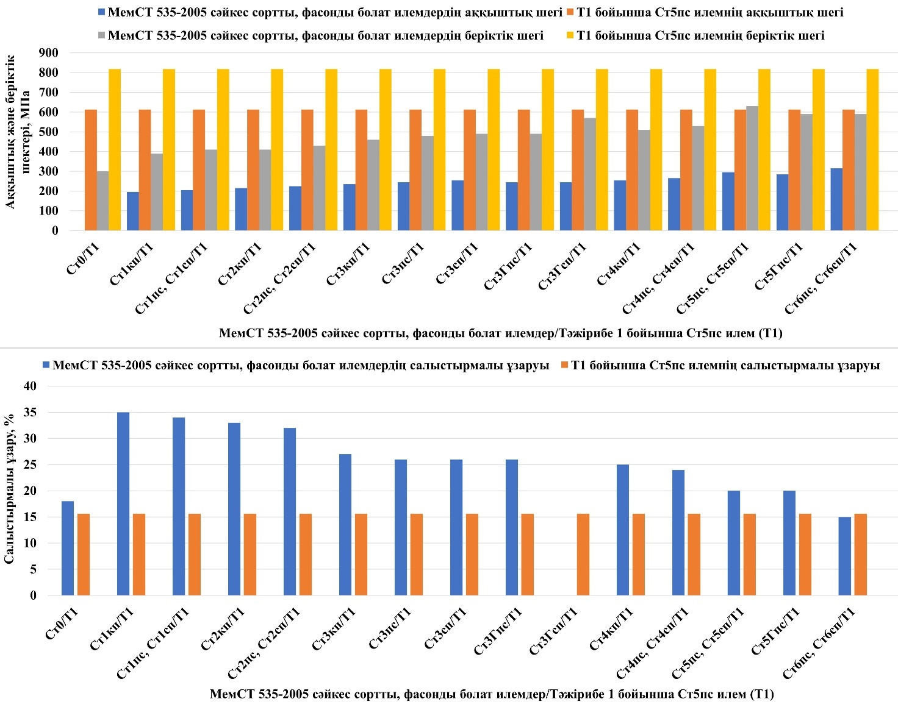

Сурет 51 – Тәжірибе 1 (Т1) нәтижесінде алынған Ст5пс үлгісінің механикалық қасиеттерін МемСТ 535-2005 сәйкес сортты, фасонды болат илемдердің максималдық аққыштық және беріктік шектерімен, 20 мм дейінгі илемдер бойынша салыстырмалы ұзаруымен салыстыру (ескерту: Ст0 болатының аққыштық, беріктік шектері және Ст3Гсп болатының салыстырмалы ұзару шамасы стандартта анықталмаған)
Қазіргі заманғы орта және ұсақ сортты илемдеу стандарында тәжірибе 1 бойынша ұсынылған өтулер санымен салыстырғанда алынған механикалық қасиеттер кешеніне қол жеткізу үшін анағұрлым көп өтулер саны қажеттілігін, сондай-ақ қарапайым сапалы Ст5пс орнына сапалы немесе жоғары сапалы легірленген болаттарды қолдану арқылы аз өтулер санында микроқұрылымдық жағынан да, қасиеттер жағынан да жоғары көрсеткіштерге ие илемдерді алуға болатындығын дәйекті түрде болжауға болады. Бұл өз кезегінде металлургия өндірісі үшін жалпы, ал илемдеу өндірісі үшін жекелей алғанда басты проблемалардың бірі болып табылатын энергиялық-күштік параметрлерді азайтуға үлкен септігін тигізетіні сөзсіз. МемСТ 535-2005 сәйкес салыстырмалы ұзару мәндерімен салыстырғанда тәжірибе 1 бойынша алынған үлгінің ұзару шамасы беріктік-пластикалық дилеммасына сай төмендегені байқалады, алайда стандарт бойынша 15%-дық шектен төмен емес, сондай-ақ неғұрлым беріктігі жоғары Ст6 болатының баламалы шамасымен бір деңгейде. Бұл тұрғыда тағы бір назар аударылуы тиіс жағдай – тәжірибе 1 соңында беріктік-пластикалық сипаттамаларға әсер ететін термомеханикалық өңдеудің қолданылуы. Тәжірибе 1 барысында дөңгелек және арматуралық профильдер үшін ортақ технология қарастырыла отырып екі зерттеу бірге орындалғандықтан, үлгілер үшін термомеханикалық өңдеудің әсері бірге қарастырылғандықтан пластикалықтың аталған термомеханикалық өңдеу нәтижесінде түсуі заңды құбылыс. Сондықтан, МемСТ 535-2005 салыстыра отырып та алынған механикалық қасиеттер кешенін оңтайлы деп бағалауға болады.
Алынған нәтижелер сортты профильдер тұрғысында ең жиі қолданылатын құрылыс профильдерінің бірі темірбетон конструкциялар үшін МемСТ 5781-82 және МемСТ 34028-2016 сәйкес жасалатын арматуралық илемдермен де салыстырылды (сурет 52). МемСТ 5781-82 сәйкес көміртекті және легірленген («с» индексі бар) болаттардан жасалған арматуралық илемдердегі аққыштық пен беріктік шегінің орташа мәндерімен (сәйкесінше 510 МПа және 720 МПа) салыстырғанда тәжірибе 1 бойынша Ст5пс илемінің баламалы мәндері сәйкесінше ~20,2% және ~13,6% артқандығы, ал МемСТ 34028-2016 бойынша алғанда (сәйкесінше 590 МПа және 746 МПа) сәйкесінше ~3,9% және ~9,7% артқандығы анықталды. Жалпы алғанда тәжірибе 1 бойынша Ст5пс аққыштық және беріктік шектері МемСТ 5781-82 сәйкес 7 арматура класының төртеуінен, МемСТ 34028-2016 сәйкес 7 арматура класының бесеуінен артық. Мұнымен қоса, тәжірибе 1 бойынша алынған үлгінің беріктік және аққыштық шектері МемСТ 5781-82 сәйкес Ст5пс болатынан сапалық тұрғыдан анағұрлым артық 18Г2С, 10ГТ, 35ГС, 25Г2С арнайы легірленген болаттарынан жасалатын А-ІІ(А300), Ас-ІІ(Ас300), А-ІІІ(А400) класындағы арматуралардан артық екендігі, сондай-ақ 80С, 20ХГ2Ц легірленген болаттарынан жасалатын А-ІV(А600) класының арматурасымен шамалас екендігі, ал аса берік әрі тек легірленген болаттардан жасалатын соңғы екі класс арматураларымен салыстырғанда лайықты деңгейде екендігі анықталды. Легірленген болаттардан жасалған соңғы төрт кластың арматуралық илемдерімен салыстарғанда (сәйкесінше, 14%, 7%, 6%, 6%) ұзару шамасы да жақсы деңгейде екенін байқауға болады. Алынған механикалық қасиеттер кешенінің легірленген болаттардың қасиеттер кешенінен асып түсуі және шамалас болуы қазіргі металл нарығында құны айтарлықтай жоғары легірленген болаттардың орнына құны арзан көміртекті болаттарды қолданып аз шығынмен арматура өндіруді жолға қоюға дәйекті негіз бола алады және ұсынылып отырған сортты илемдеу үрдісінің артықшылығын дәлелдейді.

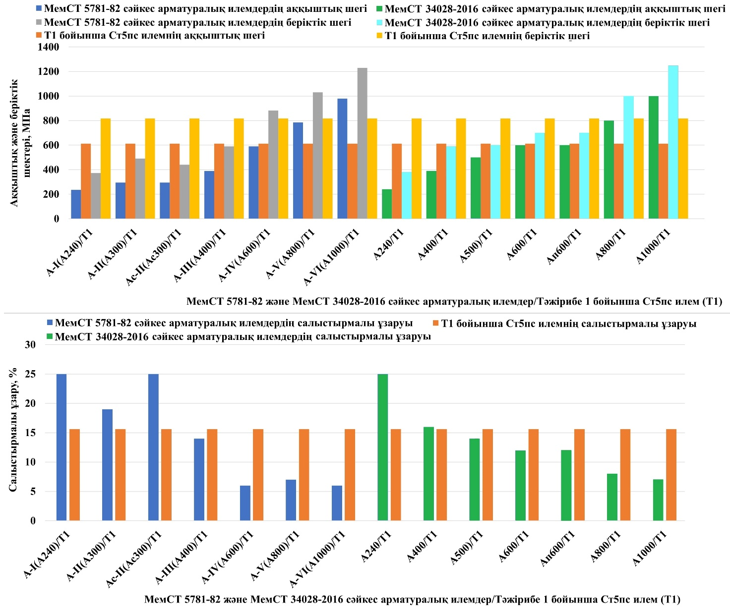

Сурет 52 – Тәжірибе 1 (Т1) нәтижесінде алынған Ст5пс үлгісінің механикалық қасиеттерін МемСТ 5781-82 және МемСТ 34028-2016 сәйкес арматуралық илемдердің қасиеттерімен салыстыру

МемСТ 34028-2016 (термоберіктендірілген арматуралық илемдер үшін МемСТ 10884-94 стандартының орнына енгізілген) бойынша да механикалық қасиеттердің оңтайлы деңгейде екенін айтуға болады. Әсіресе пластикалық жағынан беріктігі жоғары кластардағы соңғы 5 арматуралық илемнен артық, ал А400 класындағы арматурамен шамалас екендігін атап өту керек. Мұнымен қоса алдыңғы стандартта талданғандай бұл стандартта да беріктік класы жоғары арматуралар легірленген және арнайы зауыттық беріктендірілген болғандықтан алынған нәтижелердің артықшылығы күмәнсіз. Бұдан бөлек тәжірибе 1 бойынша термомеханикалық өңдеуді іске асыратын құрылғы имитациялық, қолда бар құралдармен жасалынғанын және зауыттық баламаларымен салыстырғанда қажетті арнайы өңдеу параметрлерін толыққанды бере алмайтындығын да ескеру қажет. Осыған қарамастан механикалық қасиеттер кешенінің өте жақсы көрсеткіштерінің алынуы ұсынылған сортты илемдеу тәсілінің артықшылығын тағы бір дәлелдеп отыр.
WDW-200 әмбебап сынау машинасының көмегімен алынған жүктеме-қысқару диаграммалары төменде көрсетілген (сурет 53).

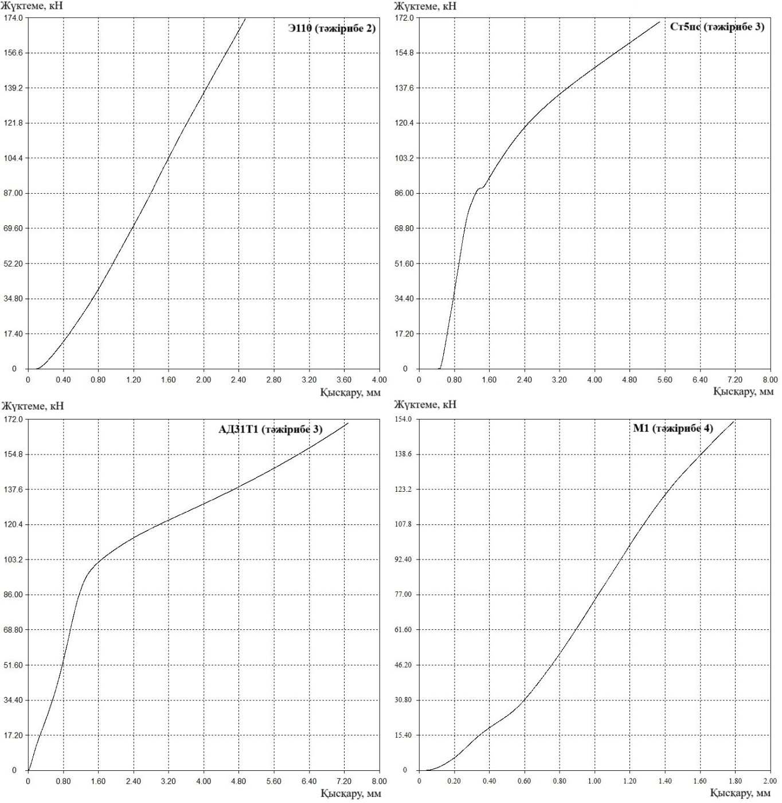

Сурет 53 – Үлгілерді сығылуға сынау арқылы алынған жүктеме-қысқару диаграммалары

Диаграммаларды бастапқы қарастыру басқа үлгілермен салыстырғанда Э110 үлгісінде аққыштық пен беріктік аймағы сынау машинасының максималды күшіне орай толық қалыптаспағаны аңғарылады. Бұл бұл үлгінің басқа үлгілермен салыстырғанда берік екендігін көрсетеді және микроқұрылымдық талдау барысында алынған нәтижелердің, атап айтқанда микроқұрылымдық элементтердің басқа үлгілерден ұсақ болуы нәтижесіндегі Холл-Петч беріктенуінің жақсы жүргендігін растайды. Э110 диаграммасындағы P₁ = P_{max} = 174 кН = 174000 Н максималды нүктеде σ₁ = σ_{max} = P₁/F₁ = 174000/(18×18) ≈ 537 МПа, осы нүктедегі ΔH₁ ≈ 2,5 мм болғандықтан, деформация шамасы ε₁ = ΔH₁/H₀ = 2,5/22 = 0,114 немесе 11,4% құрайды. Келесі P₂ = 104,4 кН = 104400 Н сипатты нүктесінде диаграмма бойынша абсолютті қысқару шамасы ΔH₂ ≈ 1,6 мм, яғни бұл нүктедегі қима ауданы көлем тұрақтылығының шартына сай F₂ = (F₁(H₀ – ΔH₁))/(H₀ – ΔH₂) = (324(22–2,5)/(22–1,6) = 309,7 мм². Сонда бұл нүктедегі кернеу мәні σ₂ = P₂/F₂ = 104400/309,7 ≈ 337 МПа, ал деформация шамасы ε₂ = ΔH₂/H₀ = 1,6/22 = 0,073 немесе 7,3%. Осы ретпен келесі P₃ = 52,2 кН = 52200 Н нүктесінде абсолютті қысқару ΔH₃ ≈ 0,95 мм, қима ауданы F₃ = (F₁(H₀ – ΔH₁))/(H₀ – ΔH₃) = (324(22–2,5)/(22–0,95) = 300,1 мм², кернеу мәні σ₃ = P₃/F₃ = 52200/300,1 ≈ 174 МПа, деформация шамасы ε₃ = ΔH₃/H₀ = 0,95/22 = 0,043 немесе 4,3%.
Ст5пс диаграммасындағы беріктік шегіне сәйкес келетін P₁ = P_{max} = 170,0 кН = 170000 Н максималды нүктеде σ₁ = σ_{max} = P₁/F₁ = 170000/(13×13) ≈ 1006 МПа, осы нүктедегі ΔH₁ ≈ 5,4 мм болғандықтан, деформация шамасы ε₁ = ΔH₁/H₀ = 5,4/22 = 0,245 немесе 24,5% құрайды. Келесі P₂ = 120,4 кН = 120400 Н сипатты нүктесінде диаграмма бойынша абсолютті қысқару шамасы ΔH₂ ≈ 2,45 мм, яғни бұл нүктедегі қима ауданы көлем тұрақтылығының шартына сай F₂ = (F₁(H₀ – ΔH₁))/(H₀ – ΔH₂) = (169(22–5,4)/(22–2,45) = 143,5 мм². Сонда бұл нүктедегі кернеу мәні σ₂ = P₂/F₂ = 120400/143,5 ≈ 839 МПа, ал деформация шамасы ε₂ = ΔH₂/H₀ = 2,45/22 = 0,111 немесе 11,1%. Осы ретпен үлгінің аққыштық шегіне сәйкес келетін келесі P₃ = 90,2 кН = 90200 Н нүктесінде абсолютті қысқару ΔH₃ ≈ 1,3 мм, қима ауданы F₃ = (F₁(H₀ – ΔH₁))/(H₀ – ΔH₃) = (169(22–5,4)/(22–1,3) = 135,5 мм², кернеу мәні σ₃ = P₃/F₃ = 90200/135,5 ≈ 666 МПа, деформация шамасы ε₃ = ΔH₃/H₀ = 1,3/22 = 0,059 немесе 5,9%.
АД31Т1 диаграммасындағы беріктік шегіне сәйкес келетін P₁ = P_{max} = 170,0 кН = 170000 Н максималды нүктеде ΔH₁ ≈ 7,2 мм, Н₁ = Н₀ – ∆Н₁ = 20 – 7,2 = 12,8 мм болғандықтан көлемнің тұрақтылық шарты бойынша D₁ = D₀$\sqrt{{H_{0}}/{H_{1}}}$ = 18$\sqrt{{20}/{12,8}}$ = 22,5 мм, осы диаметр бойынша аудан арқылы кернеу мәні σ₁ = σ_{max} = P₁/F₁ = 170000/397,6 ≈ 428 МПа, деформация шамасы ε₁ = ΔH₁/H₀ = 7,2/20 = 0,360 немесе 36,0% құрайды. Дәл осы тәртіпте келесі P₂ = 103,2 кН = 103200 Н сипатты нүктесінде диаграмма бойынша абсолютті қысқару шамасы ΔH₂ ≈ 1,65 мм, D₂ = D₀$\sqrt{{H_{0}}/{\left({H_{0}-ΔH}_{2}\right)}}$ = 18$\sqrt{{20}/{\left(20-1,65\right)}}$ ≈ 18,8 мм, кернеу мәні σ₂ = P₂/F₂ = 103200/277,6 ≈ 372 МПа, деформация шамасы ε₂ = ΔH₂/H₀ = 1,65/20 = 0,083 немесе 8,3%, ал аққыштық шегіне сәйкес келетін P₃ = 89,0 кН = 89000 Н сипатты нүктесінде диаграмма бойынша абсолютті қысқару шамасы ΔH₃ ≈ 1,2 мм, D₃ = D₀$\sqrt{{H_{0}}/{\left({H_{0}-ΔH}_{3}\right)}}$ = 18$\sqrt{{20}/{\left(20-1,2\right)}}$ ≈ 18,6 мм, кернеу мәні σ₃ = P₃/F₃ = 89000/271,7 ≈ 328 МПа, деформация шамасы ε₂ = ΔH₃/H₀ = 1,2/20 = 0,060 немесе 6,0% құрайды.
М1 диаграммасындағы беріктік шегіне сәйкес келетін P₁ = P_{max} = 154,0 кН = 154000 Н максималды нүктеде ΔH₁ ≈ 1,8 мм, Н₁ = Н₀ – ∆Н₁ = 20 – 1,8 = 18,2 мм болғандықтан көлемнің тұрақтылық шарты бойынша D₁ = D₀$\sqrt{{H_{0}}/{H_{1}}}$ = 20$\sqrt{{20}/{18,2}}$ = 21,0 мм, осы диаметр бойынша аудан арқылы кернеу мәні σ₁ = σ_{max} = P₁/F₁ = 154000/346,4 ≈ 445 МПа, деформация шамасы ε₁ = ΔH₁/H₀ = 1,8/20 = 0,090 немесе 9,0% құрайды. Дәл осы тәртіпте келесі P₂ = 77,0 кН = 77000 Н сипатты нүктесінде диаграмма бойынша абсолютті қысқару шамасы ΔH₂ ≈ 1,0 мм, D₂ = D₀$\sqrt{{H_{0}}/{\left({H_{0}-ΔH}_{2}\right)}}$ = 20$\sqrt{{20}/{\left(20-1,0\right)}}$ ≈ 20,5 мм, кернеу мәні σ₂ = P₂/F₂ = 77000/330,1 ≈ 233 МПа, деформация шамасы ε₂ = ΔH₂/H₀ = 1,0/20 = 0,050 немесе 5,0%, ал шартты аққыштық шегіне сәйкес келетін P₃ = 30,8 кН = 30800 Н сипатты нүктесінде диаграмма бойынша абсолютті қысқару шамасы ΔH₃ ≈ 0,6 мм, D₃ = D₀$\sqrt{{H_{0}}/{\left({H_{0}-ΔH}_{3}\right)}}$ = 20$\sqrt{{20}/{\left(20-0,6\right)}}$ ≈ 20,3 мм, кернеу мәні σ₃ = P₃/F₃ = 30800/323,7 ≈ 95 МПа, деформация шамасы ε₂ = ΔH₃/H₀ = 0,6/20 = 0,030 немесе 3,0% құрайды.
Үлгілер үшін сурет 53 бойынша сәйкес диаграммалардағы сипатты нүктелер бойынша кернеу мен деформация мәндері кесте 9 енгізілді. Сипатты нүктедегі кернеу σ және деформация ε мәндерін қолданып σ–ε диаграммалары тұрғызылды (сурет 54). Келесі кезекте техникалық есептерді, оның ішінде қысыммен өңдеу есептерін шешуде де қолданылатын ең кіші квадраттар әдісінің [212] көмегімен механикалық қасиеттердің өзгеруі модельденді. Ол үшін ең кіші квадрат тәсілінің келесі қалыпты жүйесі қолданылды (x_{i} = ε, n = 3, y_{i} = σ):

$$\left\{\begin{matrix}a\sum_{i=1}^{n}{x_{i}^{2}}+b \sum_{i=1}^{n}{x_{i}}=\sum_{i=1}^{n}{x_{i}}y_{i} \\ a\sum_{i=1}^{n}{x_{i}}+ bn = \sum_{i=1}^{n}{y_{i}}\end{matrix}\right.$$ | (37)

Кесте 9 бойынша сәйкес σ және ε мәндерінің қосындылары теңдеулер жүйесіне қойылды, алмастыру әдісімен теңдеулер жүйесі шешіліп а және b мәндері және у_{i} = aх_{i} + b сызықтық тәуелділігі арқылы σ есептік мәндері анықталды, алынған мәндер кесте 9 бойынша сипатты нүктедегі кернеу σ мәндерімен салыстырылып, қателік шамасы Δ_{i} анықталды және оның 5÷10 пайыздық рұқсат етілген шектен аспайтыны анықталды. x = ε, y = σ орын ауыстыруы орындалып, әр үлгі үшін механикалық қасиеттер өзгерісінің эмпирикалық модельдері алынды (сурет 54).
Материалдың пластикалық аймағы жоқ, серпімді күйде екендігін ескеріп Э110 үлгісінің тәжірибе 2 нәтижесінде беріктігі айтарлықтай артқандығын айтуға болады. ~2,4 мм шамаға бұзылмай қысқару беріктік өсіміне қарамастан пластикалықтың қанағаттанарлық деңгейде қалғандығын көрсетеді. 537 МПа тең максималды кернеуді беріктік шегі шамасында қабылдағанда да 4,6 деформациямен көпбағытты жабық штамптау режимінде өңделген дәл осы материалдың [213] беріктік шегімен шамалас екендігі анықталды.
Кесте 9 – Жүктеме-қысқару диаграммаларындағы (сурет 53) сипатты нүктелер бойынша анықталған кернеу мен деформация мәндері

Үлгі | Диаграммадағы сипатты нүктелер (жүктеме шамасы) | Сипатты нүктедегі кернеу σ, МПа | Сипатты нүктедеге деформация ε
 |  |  | - | %
Э110 | 1 (174,0 кН) | 537 | 0,114 | 11,4
 | 2 (104,4 кН) | 337 | 0,073 | 7,3
 | 3 (52,2 кН) | 174 | 0,043 | 4,3
 | 4 (0) | 0 | 0,000 | 0,0
Ст5пс | 1 (170,0 кН) | 1006* | 0,245 | 24,5
 | 2 (120,4 кН) | 839 | 0,111 | 11,1
 | 3 (90,2 кН) | 666** | 0,059 | 5,9
 | 4 (0) | 0 | 0,000 | 0,0
АД31Т1 | 1 (170,0 кН) | 427* | 0,360 | 36,0
 | 2 (103,2 кН) | 372 | 0,083 | 8,3
 | 3 (89,0 кН) | 328** | 0,060 | 6,0
 | 4 (0) | 0 | 0,000 | 0,0
М1 | 1 (154,0 кН) | 445* | 0,090 | 9,0
 | 2 (77,0 кН) | 233 | 0,050 | 5,0
 | 3 (30,8 кН) | 95** | 0,030 | 3,0
 | 4 (0) | 0 | 0,000 | 0,0
Ескерту: * – беріктік шегі, ** – аққыштық шегі

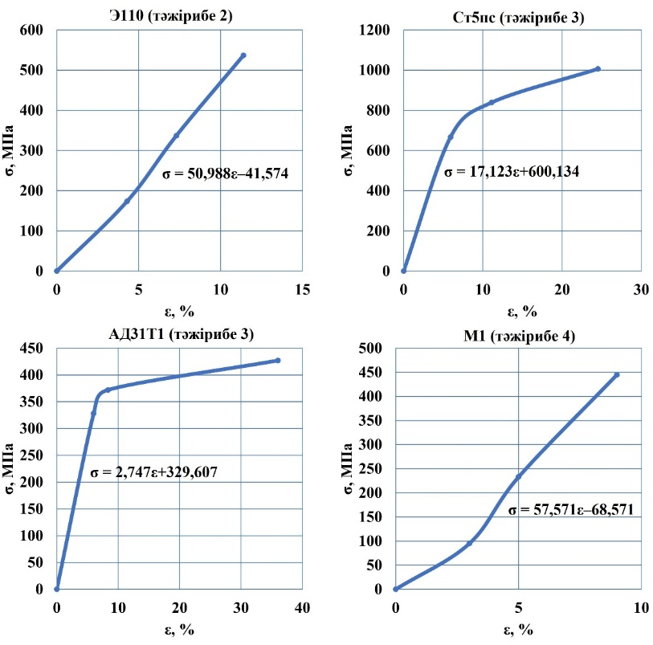

Сурет 54 – Тәжірибелер 2, 3, 4 нәтижесінде алынған үлгілер үшін механикалық қасиеттер өзгерісінің эмпирикалық моделімен бірге σ–ε диаграммалары
Тәжірибе 3 бойынша алдымен ыстықтай сортты илемделген, соңынан арнайы экструзияланған Ст5пс үлгісінің тәжірибе 1 бойынша аққыштық және беріктік шектерінен сәйкесінше ~8,65% және ~22,98% артқаны байқалды. Бұл артудың қарсы қысымсыз режимнің өзінде байқалғандығын ескеріп, қарсы қысым режимі қолданылған жағдайда одан сайын артатындығы туралы дәйекті болжам жасауға болады. Тәжірибе 1 бойынша алынған Ст5пс үлгілерінің қасиеттері салыстырылған МемСТ-тер тұрғысынан алғанда үлгінің легірленген болат материалдармен және ең берік профиль кластарымен шамалас немесе артық екендігін де аңғаруға болады. МемСТ 8479-70 бойынша бастапқы КП245 беріктік санатындағы соғылмадан әзірленген дайындамамен салыстырғанда аққыштық және беріктік шектерінің мәндері сәйкесінше ~171,84% және ~114,04%, стандарт бойынша орташа мәндерден ~50,83% және ~59,52% артқан. МемСТ 535-2005 Ст5пс болатынан әзірленген сортты және фасонды профильдердің аққыштық және беріктік шектерінің мәндерімен салыстырғанда сәйкесінше ~125,76% және ~59,68%, стандарт бойынша орташа мәндермен салыстырғанда ~167,93% және ~107,28% арту байқалады. МемСТ 5781-82 бойынша арматура кластарының орташа мәндерімен салыстырғандағы арту шамасы ~30,59% және ~39,81%, ал МемСТ 34028-2016 бойынша ~12,88% және ~34,90% құрайды. Қарсы қысымсыз жүргізілгендігіне қарамастан аққыштық және беріктік шектерінің мәндері сортты илемдеу мен созу үрдістері арқылы алынған ферритті болатпен салыстырғанда артқандығы, перлитті болатпен шамалас екендігі, сондай-ақ арнайы сыңарланумен индукцияланған пластикалы болатпен немесе TWIP-болатпен салыстырғанда көрсеткіштердің жақындағаны байқалады [214]. Бұдан бөлек, құрамындағы көміртегі мөлшерінің Ст5пс болатымен салыстырғанда жоғары болуына байланысты беріктігі де жоғары болатын, теміржол рельстері, серіппелер, штамптар мен матрицалар жасауда қолданылатын эвтектоидты және эвтектоидтан кейінгі, оның үстіне арнайы термиялық өңдеулер мен сортты илемдеуден өткен болаттардың қасиеттерімен [215] салыстырғанда да алынған нәтижелердің лайықты екендігін байқауға болады. Диаграмма бойынша пластикалық аймақта 5,4 – 1,3 = 4,1 мм оңтайлы қысқару шамасы беріктікпен қоса үлгінің пластикалығы да жақсы деңгейде екенін көрсетеді.
Тәжірибе 3 бойынша алынған АД31Т1 үлгісінің аққыштық және беріктік шектерінің мәндері МемСТ 21488-97 бойынша престелген және термиялық өңделген/өңделмеген сымшыбықтардың баламалы көрсеткіштерінің орташа мәндерінен (~208,6 МПа және ~315,3 МПа) сәйкесінше ~57,27% және ~35,41%, термоөңдеусіз жасалатын және сыналатын АД31 сымшыбығының баламалы мәндерінен (60 МПа, 90 МПа) сәйкесінше ~446,67% және ~374,44%, аталған сымшыбықтың термиялық өңдеусіз жасалатын, бірақ шыңдалған және табиғи ескіртілген соң сыналған үлгісінен, сондай-ақ жасалуы да, сыналуы да шыңдаумен және табиғи ескіртумен жүргізілген үлгіден (70 МПа, 135 МПа) сәйкесінше ~368,57% және ~216,30%, ал жасалуы да, сыналуы да шыңдаумен және жасанды ескіртумен жүргізілген үлгіден (145 МПа, 195 МПа) сәйкесінше ~126,21% және ~118,97% артық екендігі анықталды. Тәжірибе 3 бойынша арнайы термиялық постдеформациялық өңдеу жасалмағандығына байланысты, егер жасалған жағдайда қасиеттер кешенін одан сайын арттыруға болатыны еш күмән келтірмейді. Бұдан бөлек АД31Т1 қорытпасымен салыстырғанда механикалық қасиеттерінің кешені анағұрлым жоғары Д16, АК8, В95 қорытпаларымен салыстырғанда да қасиеттердің шамалас екендігі байқалады. Криогенді режимдерде пластикалық деформацияланған қорытпаның шетелдік 6061, 6063 баламаларымен жасалған [80, 85, 216, 217] тәжірибелердің мәліметтерімен салыстыру да алынған нәтижелердің лайықты екендігін көрсетті. Мұнымен қоса, диаграммалар бойынша пластикалық аймақ ұзындығынан пластикалықтың да жақсы деңгейде екенін байқауға болады.
Тәжірибе 4 бойынша алынған техникалық М1 мысының беріктік шегінің мәндері МемСТ 1535-2016 бойынша барлық мыстардан артық екендігін (стандарт бойынша аққыштық шектері анықтау жүргізілмейді), атап айтқанда созылған жұмсақ сымшыбықтардан ~122,50%, жартылай қатты сымшыбықтардан ~85,42%, қатты сымшыбықтардан ~64,81%, престелген сымшыбықтардан ~134,21%, экструзияланған сымшыбықтардан ~122,50% артық екендігін байқауға болады. Техникалық мыстың алынған көрсеткіштері көпөтулі пластикалық деформациялау арқылы алынған [25, 46, 218] еңбектердегі мыс көрсеткіштерімен шамалас екендігі аңғарылады. Бұл тұрғыда тәжірибе 4 барысындағы жоспарланған өңдеу циклдері санының орындалмағанын да ескеру қажет.
Қаттылыққа сынау арқылы алынған қаттылық көрсеткіштері төменде келтірілген (кесте 10).

Кесте 10 – Тәжірибелер (Т) бойынша бастапқы (б) және соңғы (с) үлгілердің Виккерс бойынша қаттылық көрсеткіштері, HV

Сынақ № | Үлгілер
 | Ст5пс (Т1) |  | Э110 (Т2) |  | Ст5пс (Т3) |  | АД31Т1 (Т3) |  | М1 (Т4)
 | б | с | б | с | б | с | б | с | б | с
1 | 150,1 | 196,4 | 157,8 | 216,6 | 150,1 | 211,4 | 61,2 | 105,1 | 101,5 | 151,8
2 | 147,8 | 198,4 | 158,5 | 218,1 | 147,8 | 214,1 | 62,4 | 105,8 | 106,5 | 151,6
3 | 152,2 | 199,1 | 154,9 | 219,7 | 152,2 | 210,2 | 65,3 | 106,2 | 106,9 | 151,2
4 | 152,2 | 194,9 | 155,3 | 215,2 | 152,2 | 211,4 | 64,2 | 101,8 | 103,8 | 150,5
5 | 149,0 | 198,9 | 159,1 | 216,2 | 149,0 | 211,2 | 61,7 | 105,4 | 105,8 | 153,4
Орт. | 150,3 | 197,5 | 157,1 | 217,2 | 150,3 | 211,7 | 63,0 | 104,9 | 104,9 | 151,7

Кестеден орташа көрсеткіштер бойынша қаттылық шамасының артуы байқалады. Бастапқы шамамен салыстырғанда тәжірибелер 1 және 3 кейін Ст5пс үшін өсім сәйкесінше ~31,40% және ~40,85%, тәжірибе 2 кейін Э110 үшін өсім ~38,26%, тәжірибе 3 кейін АД31Т1 үшін өсім ~66,51%, тәжірибе 4 кейін М1 үшін өсім ~44,61% құраған. Ст5пс болатында басқа көміртекті болаттарға қарағанда көміртегі үлесінің жоғары болуы, тәжірибе 1 барысындағы илемдеу мен термомеханикалық өңдеу, тәжірибе 3 барысындағы қосымша экструзия қаттылық өсіміне әсер еткендігі сөзсіз. Дегенмен, тәжірибе 3 бойынша АД31Т1 үлгісімен салыстырғанда және тәжірибе 1 бойынша Ст5пс салыстырғанда өсімнің соншалықты жоғары емес екендігі байқалады. Бұл қарсы қысымның қолданылмауынан екендігі анық. Э110 және АД31Т1 қаттылықтарының өсуі деформациялық-термиялық әсерлермен қоса материалдардың құрамындағы легірлеуші компоненттердің дисперсиялық әсеріне де байланысты болғандығы түсінікті. М1 үшін қаттылыққа ығысу, сығылу және жан-жақты сығылу режимдерінің әсер еткендігі анық және жан-жақты сығылу режиміндегі аса үлкен сығушы кернеулердің болуы осы режимнің әсері көбірек болған деген тұжырым жасауға итермелейді. Алынған қаттылық көрсеткіштерін ұқсас соңғы жылдардағы зерттеулермен салыстыру (Ст5пс үшін [219, 220], АД31Т1 үшін [85, 221, 222], Э110 үшін [143], М1 үшін [223, 224]) көрсеткіштердің шамалас екендігін байқатты және бұл алынған нәтижелердің лайықты екендігін растайды.
АД31Т1 және М1 үлгілері үшін 3.3 пунктте көрсетілген әдістеме бойынша анықталған электрлік және жылулық сипаттамалар кесте 11 келтірілген.

Кесте 11 – АД31Т1 және М1 үлгілерінің электрлік және жылулық қасиеттерінің өзгерісі

Параметрлер | Үлгілер
 | бастапқы АД31Т1 | өңделген АД31Т1 | бастапқы  М1 | өңделген  М1
ω_{орт}, МСм/м | 28,2±0,3 | 26,1±0,3 | 56,5±0,3 | 55,1±0,3
ρ, мкОм×м | 0,0355 | 0,0383 | 0,0177 | 0,0181
$Δ_{IACS}$, % | 48,5±0,3 | 44,9±0,3 | 97,2±0,3 | 94,8±0,3
L, Вт×Ом/К² | 2,20×10⁻⁸ |  | 2,23×10⁻⁸
ρ, мкОм×м | 0,0355 | 0,0383 | 0,0177 | 0,0181
k, Вт/м×К | 184,77 | 171,26 | 375,64 | 367,33

Кестеден екі үлгінің де бастапқы қалыптарымен салыстырғанда электр өткізгіштіктерінің азайып, сәйкесінше электр кедергісінің артып кетуі байқалды. АД31Т1 үлгісінің меншікті электр өткізгіштігі ~7,45%, ал М1 үлгісінде ~2,48% азайған. АД31Т1 үлгісінің электрлік кедергісінің артуына Маттиссен–Флемминг ережесіне сәйкес деформация дәрежесіне орай вакансиялар, дислокациялар, түйіршік шекаралары, сондай-ақ α-Al матрицасында еріген заттар және екінші ретті фазалық тұнбалар әсер етуі мүмкін. [225] зерттеуде де баламалы Al–Si–Mg жүйесінің қорытпасы үшін ТАБП үрдісі барысында деформация дәрежесі артуынан беріктік шегі де артқан сайын электр өткізгіштіктің төмендейтіндігі туралы айтылған. Өткізгіштіктің азаюына қарамастан арнайы термиялық немесе термомеханикалық өңдеуді қолданып Al–Si–Mg жүйесі қорытпаларының өткізгіштіктерін қайта көбейтуге болатындығы туралы бірқатар зерттеулер бар [226, 227]. Мысалы [227] зерттеуде 180°С/2 сағ режимде деформацияға дейін және 180°С/6 сағ режимде деформациядан кейін ескірту жасау арқылы Δ_{IACS} шамасын 58,9% арттыруға қол жеткізілгендігі туралы айтылады. Мұнымен қоса, Δ_{IACS} шамасының 40÷50% болуы салыстырмалы жақсы көрсеткіш (көміртекті және аз легірленген болаттарда Δ_{IACS} шамасы ~10÷18%, тот баспайтын және легірленген болаттарда ~2,5÷2,9%, жездерде ~5÷50%, тазалығы 99,0–99,95% болатын техникалық 1100 алюминийінде ~59%, тазалығы 99,5% кем болмайтын 1350 техникалық таза алюминийінде ~62%) және бұл тұрғыда мысқа қарағанда алюминий қорытпаларының құны арзан екендігін де ескеру керек. Сондықтан, алынған АД31Т1 үлгісін электротехникада қолдану үшін электр өткізгіштіктің ~7,45% азаюы катастрофалы емес деп тұжырымдауға болады. М1 үлгісінде де электр өткізгіштіктік азаю шамасы катастрофалы емес және мыс материалдар үшін Δ_{IACS} шамасының 85÷90% болуы да жақсы көрсеткіш [228]. АД31Т1 үлгісі секілді мұнда да электр өткізгіштікті термиялық өңдеумен қалпына келтіруге немесе арттыруға болатындығы туралы зерттеулер бар. Мысалы [229] зерттеуде постдеформациялық жасыту арқылы Δ_{IACS} шамасын 103% арттырған. Мұнымен қоса, осы зерттеуде алынған мыс сымның осі бойымен талшықты текстура және ультраұсақ өлшемді ұзын түйіршіктер қалыптастыра отырып Δ_{IACS} шамасы 97% болғандығы айтылады. Яғни, егер тәжірибе 4 алынған шарды бірбағытты созу жасаса, онда өткізгіштікті термоөңдеусіз қайта арттыру ықтималдығы бар деген тұжырым жасауға болады. Осы айтылғандарды ескеріп Ст5пс пен Э110 үлгілерінде пластикалық деформация дәрежесінің артуы электр өткізгіштікті нашарлатуы ықтимал деген тұжырым жасау орынды. Өкінішке орай қолжетімді әдебиеттерде аталған материалдар үшін пластикалық деформацияның электр өткізгіштікке тигізетін әсері туралы зерттеулер алюминий және мыс материалдармен салыстырғанда өте аз. Дегенмен көміртекті болаттардан жасалған сымдардың электрлік қасиеттерін зерттеу бойынша [230] жұмыста көміртекті болаттардың электр өткізгіштігіне көміртегі үлесінің артуы, атап айтқанда перлиттегі цементит ламеллалары үлесінің артуы, сондай-ақ ламеллалар арасындағы қашықтықтың кемуі кері әсер ететіндігі айтылған. Жалпы алғанда авторлар перлит фазасының электрондар жолына кедергісі арқылы фазалық барьер туындауы нәтижесінде өткізгіштік азаятындығын айтады. Бұл тұрғыда фазалық морфологияның әсері болатындығы да айтылған. Мысалы, авторлар мартенситті, сфероидты, эвтектикаға дейінгі ферритті-перлитті құрылымдарға ие AISI 1000 сериясының кейбір болаттарында электр өткізгіштіктің керісінше жоғарылайтындығы және оның себептерін тереңірек зерттеу қажеттілігі туралы да айтады. Яғни, электрлік қасиеттер құрылым морфологиясына да байланысты. Пластикалық деформацияланған Э110 аз легірленген цирконий қорытпасының электр өткізгіштігі бойынша зерттеулер жоқтың қасы және бар зерттеулер негізінен нейтронмен сәулеленген, бетіне арнайы жабын жағылған қорытпаларға қатысты. Бұл жалпы цирконийдің төмен электрөткізгіштігіне байланысты болуы мүмкін. Дегенмен қолжетімді ақпарат көздерінде цирконий қорытпаларының электр өткізгіштігі температура өсімі, қоспалар құрамының артуы, ГТҚ тор, кристалдық тор ақауларының артуы секілді факторлар нәтижесінде нашарлайтыны айтылады. Мұнымен қоса, ГТҚ торға ие таза цирконийді ГТҚ тордан бөлек материалдармен, мысалы ниобиймен белгілі бір дәрежеде легірлеу техникалық циркониймен салыстырғанда электр өткізгіштікті арттыратындығы туралы хабарламалар бар. Бұдан бөлек аса төмен температураларда цирконий қорытпаларын асқын электр өткізгіштікке жеткізуге болатындығы да айтылады. Жалпы алғанда электротехникалық қолданысқа жарамды болуы үшін пластикалық деформацияланған үлгілерді пре- және/немесе постдеформациялық термиялық өңдеу қолдану дұрыс шешім деген қорытынды жасауға болады.
Бастапқы АД31Т1 үшін алынған k мәні [231] бойынша 25 °С температура үшін көрсетілген АД31 қорытпасының k = 192 Вт/м×К мәнімен шамалас екендігі анықталды. Айырмашылық АД31Т1 үлгісінің жылу өткізгіштігі АД31 қарағанда төмен болатындығына байланысты. Бастапқы М1 үлгісі үшін k мәні [232] бойынша 20 °С температураға көрсетілген k = 387 Вт/м×К мәнімен шамалас екендігі анықталды. Бұл есептеудің дұрыс болғандығын байқатады. Бастапқы және соңғы үлгілерде екі материал үшін де k мәнінің азайғандығы байқалады, бірақ азаю шамасы көп емес. АД31Т1 жылу өткізгіштігі М1 үлгісінен шамамен 2 есе аз екенін көруге болады. Техникада көбіне төмен жылу өткізгіштік қалаулы қасиет болып табылады, себебі ол – жылу оқшаулаудың негізі. Жылыту жүйелерінде мысты пайдалану басқа материалдарға қарағанда әлдеқайда көп жылу жоғалуына әкеледі, яғни мыстар неғұрлым мұқият жылу оқшаулауын қажет етеді. Мыстың жоғары жылу өткізгіштігі монтаждаудың және өзіндік ерекшеліктері бар басқа жұмыстардың өте күрделі процесіне әкеледі. Мысты дәнекерлеу, пісіру, кесу болатқа қарағанда көбірек концентрлі қыздыруды қажет етеді. Алюминий қорытпасының жылу өткізгіштігі мыстан төмен болса да, жалпы жоғары деңгейде. Мұнымен қоса, алюминий материалдарының салмағы мыстардан шамамен 3 есе, ал бағасы 3,5 есе арзан екендігін ескерсек, онда алюминий қорытпасынан жасалатын бұйымның құнын шамамен 10 есеге арзан етуге болатындығы шығады. Бұл радиаторлар және басқа да жылу жүйелері үшін алюминийдің мысқа қарағанда көбірек қолданылуының басты себептерінің бірі болып табылады.

3.5 Бөлім бойынша қорытынды
Тәсілдерді ғылыми-тәжірибелік негіздеу нәтижелері бойынша келесі қорытынды тұжырымдар жасалды:
1) Тәжірибе 1 бойынша 2 циклде немесе 10 өтуде ығыстырумен ыстықтай сортты илемдеуді қолдану көміртекті Ст5пс болатының бастапқы құрылымын ~ 4,67÷6,4 есе ұсақтайтындығы (d_{орт} ~ 5,083÷6,919 мкм), 1-3 мкм арасындағы түйіршіктер үлесі ~15% екендігі, ЦЛ ұзындықтары 77,3 нм мен 3,064 мкм аралығында екендігін және 77,3÷700 нм аралығында ЦЛ басым екендігін, ал ЦЛ қалыңдықтары 44,7 нм мен 251 нм аралығында екендігін және 44,7÷150 нм аралығындағы ЦЛ басым екендігін, яғни ЦЛ қарқынды бөлшектелгендігін, құрылымда минималды мәні ~564,1 нм болатын наноқұрылымды элементтердің бар екендігін, бір калибрге шаққанда ұсақтау дәрежесі ~0,64 екенін, ҮБТШ ие түйіршіктер үлесі жоғары екендігі, аққыштық шегі 613 МПа, беріктік шегі 818 МПа, салыстырмалы ұзару 15,6% құрағандығы, аққыштық және беріктік шектері мәндері МемСТ 8479-70 сәйкес КП245 бастапқы болат соғылмасының баламалы мәндерінен сәйкесінше ~150,2% және ~74,0%-ға артық екендігі, МемСТ 8479-70 бойынша 16 соғылма санатының 12-сінен артық екендігі, МемСТ 8479-70 бойынша 15Х, 20Х, 30Х, 40Х, 45Х, 15ХМ, 10Г2, 12Х1МФ, 12ХМ, 20ГС, 25ГС, 50Г2, 35ХМ, 34ХМ, 34ХМА, 38ХГН, 40ХН, 30ХГС, 18ХГТ, 30ХГСА, 30ХМА және басқа да Ст5пс болатымен салыстырғанда әлдеқайда сапалы арнайы легірленген болат маркаларынан жасалған соғылмалардан да артық екендігі, МемСТ 535-2005 сәйкес Ст5пс сортты және фасонды профилінің максималды баламалы мәндерінен сәйкесінше ~107,8% және ~29,8%-ға артық екендігі, стандартта көрсетілген қайнағыш, тыныш және жартылай тыныш Ст0, Ст1, Ст2, Ст3, Ст4, Ст5, Ст6 маркаларының барлығының максималды мәндерінен артық екендігі, МемСТ 5781-82 сәйкес көміртекті және легірленген болаттардан жасалған арматуралық илемдердегі орташа мәндермен салыстырғанда тәжірибе сәйкесінше ~20,2% және ~13,6% артқандығы, ал МемСТ 34028-2016 бойынша сәйкесінше ~3,9% және ~9,7% артқандығы, МемСТ 5781-82 сәйкес 7 арматура класының төртеуінен, МемСТ 34028-2016 сәйкес 7 арматура класының бесеуінен артық екендігі, МемСТ 5781-82 сәйкес Ст5пс болатынан сапалық тұрғыдан анағұрлым артық 18Г2С, 10ГТ, 35ГС, 25Г2С арнайы легірленген болаттарынан жасалатын А-ІІ(А300), Ас-ІІ(Ас300), А-ІІІ(А400) класындағы арматуралардан артық екендігі, сондай-ақ 80С, 20ХГ2Ц легірленген болаттарынан жасалатын А-ІV(А600) класының арматурасымен шамалас екендігі, бастапқы дайындамамен салыстырғанда қаттылық шамасы (197,5 HV) ~31,40% артқандығы анықталды.
2) Тәжірибе 2 бойынша 1,5 циклде немесе 6 өтуде ығыстырумен жылылай сортты илемдеуді қолдану ниобиймен аз легірленген Э110 цирконий қорытпасының бастапқы құрылымын ~ 4,67÷6,4 есе ұсақтайтындығы, өңделген үлгінің көлденең қимасында түйіршікті-субтүйіршікті-дислокациялық құрылымды жақсы дамытатындығы, атап айтқанда орташа өлшемдері ~200÷250 нм дислокациялық ұяшықтар, ~50÷70 нм дислокациялық ұяшық блоктары, сондай-ақ тығыз дислокация аймақтары мен дислокациялық шумақтар қалыптастыратындығы, ені ~ 150÷300 нм болатын микроығысу жолақтарының, барьерлік Ломер-Коттрел дислокацияларының түзілгендігі, құрылымда жолақты-контрастілі бейнелер бар екендігі, өлшемдері ~40÷90 нм аралығындағы сфероидты β-(Zr,Nb) және өлшемі ≤15 нм болатын β-Nb преципитаттары (қатты бөлшектері) бар екендігі, түйіршіктердің көпшілігі ~70÷120 нм аралығында таралғандығы, бастапқы құрылым ~20 есе ұсақталғандығы (d_{орт} ~ 108,820 нм), базистік, прирамидалық, призмалық сырғулар орын алғандығы, сортты илемдеу сырғу және сыңарлану механизмдерімен жүретіндігі, дислокациялар тығыздығы 15,49847214·10¹⁴ м⁻² құрап ~85,6%-ға артатындығы, сығылумен сынауда жүктеме-қысқару диаграммасында аққыштық және беріктік аймақтарының анықталмауынан аққыштық-беріктік параметрлерінің аса жоғары екендігі, бастапқы дайындамамен салыстырғанда қаттылық шамасы (217,2 HV) ~38,26% артқандығы анықталды.
3) Тәжірибе 3 бойынша ығыстырумен ыстықтай сортты илемдеу + қарсы қысымсыз арнайы криогенді экструзия арқылы алынған Ст5пс үлгісінің ферритті-перлитті құрылымында ~200÷300 нм, ені 30÷40 нм дейінгі салыстырмалы ұзын цементит ламеллаларының (ЦЛ), орташа өлшемдері ~20÷40 нм аралығындағы цементит ламелласының ұсақталған сынықтарының (ЦЛҰС), сондай-ақ ~10÷20 нм аралығындағы цементит ламелласының аса ұсақталған сынықтарының, өлшемдері ~80÷120 нм болатын түйіршікті-ұяшықты құрылымдардың (ТҰҚ), өлшемдері ~70÷200 нм аралығындағы дислокациялық ұяшықтардың (ДҰ) қалыптасқандығы, жалпы орташа өлшем 249,032 нм екендігі, таза түйіршікті режимде ұсақталу дәрежесі ~30 есе екендігі, дислокациялар тығыздығы 11,3386104·10¹⁴ м⁻² құрап ~36,1%-ға артатындығы, аққыштық (666 МПа) және беріктік (1006 МПа) шектерінің жоғарылағандығы және бұл мәндер тәжірибе 1 бойынша аққыштық және беріктік шектерінен сәйкесінше ~8,65% және ~22,98% артқандығы, МемСТ 8479-70 бойынша бастапқы КП245 беріктік санатындағы соғылмадан әзірленген дайындамамен салыстырғанда сәйкесінше ~171,84% және ~114,04%, стандарт бойынша орташа мәндерден ~50,83% және ~59,52%, МемСТ 535-2005 Ст5пс болатынан әзірленген сортты және фасонды профильдердің аққыштық және беріктік шектерінің мәндерімен салыстырғанда сәйкесінше ~125,76% және ~59,68%, стандарт бойынша орташа мәндермен салыстырғанда ~167,93% және ~107,28%, МемСТ 5781-82 бойынша арматура кластарының орташа мәндерімен салыстырғандағы ~30,59% және ~39,81%, МемСТ 34028-2016 бойынша ~12,88% және ~34,90% артқандығы, бастапқы дайындамамен салыстырғанда қаттылық шамасы (211,7 HV) ~40,85% артқандығы анықталды. Ығыстырумен криогенді сортты илемдеу + қарсы қысыммен арнайы криогенді экструзия арқылы алынған АД31Т1 үлгісінде микроқұрылымдық элементтердің орташа өлшемі 291,215 нм құрайтындығы және түйіршіктердің басым бөлігі 150÷300 нм аралығында екендігі, ұзындығы 1 мкм шамасында болатын түйіршіктер негізінен деформация нәтижесінде созылған, бірақ ішкі құрылымы бірқатар ұсақ сегменттерден тұратын түйіршіктер екендігі, түйіршікті құрылымның ~100 есе ұсақталғандығы, микрожолақтар бойынша түйіршіктердің бағдарлануы және микрожолақтардың соқтығысуы орын алғандығы, орташа өлшемдері ~50÷100 нм аралығындағы салыстырмалы үлкен және ~5÷50 нм аралығындағы салыстырмалы кіші қатты бөлшектер түріндегі Mg₂Si фазалары бар екендігі және деформациялық Холл-Петч беріктенуімен қоса олардың Орован беріктену механизмін іске қосқандығы, ҮБТШ үлесі жоғары екендігі, аққыштық (328 МПа) және беріктік (427 МПа) шектерінің жоғарылағандығы, олардың МемСТ 21488-97 бойынша престелген және термиялық өңделген/өңделмеген сымшыбықтардың баламалы көрсеткіштерінің орташа мәндерінен сәйкесінше ~57,27% және ~35,41%, термоөңдеусіз жасалатын және сыналатын АД31 сымшыбығының баламалы мәндерінен сәйкесінше ~446,67% және ~374,44%, аталған сымшыбықтың термиялық өңдеусіз жасалатын, бірақ шыңдалған және табиғи ескіртілген соң сыналған үлгісінен, сондай-ақ жасалуы да, сыналуы да шыңдаумен және табиғи ескіртумен жүргізілген үлгіден сәйкесінше ~368,57% және ~216,30%, ал жасалуы да, сыналуы да шыңдаумен және жасанды ескіртумен жүргізілген үлгіден сәйкесінше ~126,21% және ~118,97% артық екендігі, АД31Т1 қорытпасымен салыстырғанда механикалық қасиеттерінің кешені анағұрлым жоғары Д16, АК8, В95 қорытпаларымен салыстырғанда да қасиеттердің шамалас екендігі, бастапқы дайындамамен салыстырғанда қаттылық шамасы (104,9 HV) ~66,51% артқандығы, меншікті электр өткізгіштігі (26,1±0,3 МСм/м) ~7,45% азайғандығы, жылу өткізгіштігі (171,26 Вт/м×К) ~7,31% азайғандығы анықталды.
4) Тәжірибе 4 бойынша сортты илемдеу + жабық криоштамптау арқылы алынған М1 шарында құрылымдық элементтердің орташа өлшемі ~ 496,55 нм-ге, яғни бастапқы үлгімен салыстырғанда ~ 900 есе ұсақталғандығы, ҮБТШ үлесі жоғары екендігі, дислокациялар тығыздығы 9,960390567·10¹⁴ м⁻² құрап ~34,1%-ға артатындығы, аққыштық шегі 95 МПа және беріктік шегі 445 МПа құрайтыны, беріктік шегінің мәні МемСТ 1535-2016 бойынша барлық мыстардан артық екендігі, атап айтқанда созылған жұмсақ сымшыбықтардан ~122,50%, жартылай қатты сымшыбықтардан ~85,42%, қатты сымшыбықтардан ~64,81%, престелген сымшыбықтардан ~134,21%, экструзияланған сымшыбықтардан ~122,50% артық екендігі, бастапқы дайындамамен салыстырғанда қаттылық шамасы (151,7 HV) ~44,61% артқандығы, меншікті электр өткізгіштігі (55,1±0,3 МСм/м) ~2,48% азайғандығы, жылу өткізгіштігі (367,33 Вт/м×К) ~2,21% азайғандығы анықталды.

4 ҚОРЫТЫНДЫ

Екінші және үшінші бөлімдерде ұсынылған негізгі деген тәсілдер бойынша алынған нәтижелерді сараптай отырып, неғұрлым маңызды критерийлерге сәйкес қорытынды бағалау жүргізілді. бағалау нәтижелері төмендегі кестелерде берілген (кестелер 12–15).

Кесте 12 – Жабық штамптау тәсілін [92–94] қорытынды критерийлік бағалау

Критерийлер | Бағалау
Кернеулі-деформациялық күйінің оңтайлылығы | Ұсынылған басқа тәсілдердің барлығынан жоғары. Дәстүрлі жабық штамптау тәсілімен салыстырғанда аса жоғары кернеулер мәндерімен жан-жақты бірқалыпты емес сығылу схемасын толыққанды және қосымша ығысу деформацияларын бір үрдісте іске асыра алады. Қуаттылығы жоғары штамптау жабдығы және жоғары беріктікке ие материалдардан жасалған құрылғы қолданылған жағдайда бірнеше немесе ондаған ГПа деңгейіндегі сығушы кернеулерді қалыптастырып өңдеуді орындай алады. Материалды бұзуға алып келуі мүмкін контурлық созушы кернеулерді болдырмайды.
Циклді өңдеуді қамтамасыз ету мүмкіндігі | Құрылғы конструкциясы көп немесе қажетті циклдер санын беріп өңдеуді қамтамасыз ете алады. Циклдер мен өтулер пуансондардың ілгерінді жүрісімен қарапайым түрде іске асырылады. Кернеулі күйінің оңтайлылығына орай басқа тәсілдермен салыстырғанда және материалдың бастапқы шарттарына қарамастан барынша аз циклде қажетті қасиеттер кешенін алуды қамтамасыз ете алады.
Температуралық шарттар | Ыстықтай, жылылай, салқындай, криогенді өңдеулердің барлығын іске асыра алады. Бірақ, ыстықтай, жылылай өңдеуді дұрыс іске асыру үшін құрылғының қыздырылуын, ал криогенді өңдеуді дұрыс іске асыру үшін құрылғының өзіне криогентті тұрақты жеткізуді қамтамасыз ететін схема ойластыруды қажет етеді. Оңтайлы үйлесімділіктегі механикалық қасиеттер кешенін қамтамасыз ету үшін және өңделетін бастапқы материалға байланысты Орован беріктендіру механизмін іске қосу үшін тәсілді термиялық өңдеумен бірге іске асырған жөн.
Қолданылатын бастапқы дайындамалар түрлерінің кеңдігі | Тәсілді кіші және орташа өлшемді (жабдық қуатына байланысты) құймаларды, құймалардан биллеттелген цилиндрлі соғылмаларды, сортты профильдерді, пластикалығы төмен және морт сынғыштыққа жақын материалдарды штамптауда, компактіленген ұнтақтарды, сондай-ақ құрылғы конфигурациясына аздаған өзгерістер жасау арқылы ұнтақты материалдарды компактілеуде, брикеттеуде сәтті қолдануға болады. Мұнымен қоса, жан-жақты сығылу схемасын бере алатындығы нәтижесінде бастапқы құрылымы үлкен түйіршікті металл материалдарды салыстырмалы аз циклдер санында өңдеп КНММ алудағы потенциалы ұсынылған басқа тәсілдерден жоғары.
Алынатын өнімдер сортаментінің кеңдігі | Шар тәрізді дайындамалардан бөлек тәсілдің концепциясын қолданып және жартыматрицалардың конфигурациясын ауыстырып крест, үштаған, конус, цилиндр, алтыжақ, текше тәрізді дайындамалар мен металл өнімдер алуға болады.
Алынатын өнімнің қолданылу шеңбері | Алынатын негізгі өнім (шар тәрізді дайындама) қатты материалдарды ұсататын диірмендердің тез тозатын ұсатушы денелерін сәтті алмастыра алады, көлемді штамптау, кесумен өңдеу, жауапты машина бөлшектерін жасау үшін дайындама ретінде қолданыла алады.
Қасиеттерді жақсарту қабілеті | Жан-жақты бірқалыпты емес сығылу мен ығысу схемаларын бір үрдісте тіркестіре алатындықтан, сығушы кернеулер шамасының басқа үрдістерге қарағанда жоғарылығына байланысты Холл-Петч және/немесе басқа беріктену механизмдерін жоғары деңгейде іске қосып, түйіршіктерді ұсақтап, механикалық қасиеттерді жақсарта алады.
Өндіріске енгізілу потенциалы | Тәсіл жекелеген түрде алғанда штамптау өндірісі цехтарына енгізуге дайын және арнайы жабдықты қажет етпейді, стандартты штамптау жабдықтарында (мысалы, престерде) іске асырылады. Тәсіл басқа үрдістермен (мысалы, тәжірибе 4 бойынша қарастырылғандай сортты илемдеумен, ұнтақты металлургиямен, тиксоөңдеумен) тіркестіріле немесе комбинациялана алатындықтан құю, сортты илемдеу, ұнтақты металлургия цехтарында қолданыла алады.
Өлшемдік  шектеулер | Үлкен өлшемді дайындамаларды, атап айтқанда ұсталық үлкен құймаларды, слябтарды, көлденең қимасының өлшемдері жоғары сортты илемдерді өңдеу потенциалы төмен. Өңделетін және алынатын материалдар өлшемдері жоғарылаған сайын энергиялық-күштік параметрлерді де арттыруды талап етеді. Материал ұзындығы бойынша елеулі шектеулер бар және ұзын өлшемді дайындамалар алу үшін жартылай үздіксіздендіруді (инкременталдауды) талап етеді. Негізінен кіші және орташа өлшемді материалдар, өлшемдік ұзындыққа кесілген дайындамалар үшін тиімді.
Экономикалық тиімділігі | Неғұрлым тиімділігі жоғары жан-жақты сығылу және ығысу деформацияларын тіркестендіре алатындықтан, дәстүрлі жабық штамптаумен салыстырғанда аз циклдер санында қажетті сападағы өнім алуды қамтамасыз ете алатындықтан өңдеудің энергиялық-күштік параметрлерін азайту арқылы ресурс шығындары да азаяды.
Негізгі артықшылықтары | Жан-жақты сығылу және ығысу деформацияларын бір үрдісте комбинациялауы, өңдеу циклдерінің санын азайту, пластикалығы төмен және морт сынғыштыққа жақын материалдарды бұзбай өңдеу мүмкіндігі.
Ықтимал кемшіл тұстары мен қауіп-қатерлер | Алынатын материалдың сапасына қойылатын талаптарға, өңделетін бастапқы материалдың деформациялауға қарсыласу шамасына, үйкеліс шарттарына, құрылғыны барлық материалдар үшін әмбебап етуге тырысуға байланысты пуансондар мен жартыматрицаларды әзірлеу үшін құны жоғары, арнайы берік материалдарды талап етуі ықтимал. Бұл талап қанағаттандырылмаған жағдайда контактілік аймақтардың тозуы қарқындайды да құрылғы жиі істен шығуы мүмкін.

Кесте 13 – Ығыстыра отырғызу тәсілін [105–108] қорытынды критерийлік бағалау

Критерийлер | Бағалау
Кернеулі-деформациялық күйінің оңтайлылығы | Дәстүрлі ұсталық отырғызу тәсілімен салыстырғанда сығылу деформацияларынан бөлек қарқынды ығысу деформацияларын бір үрдісте тіркестендіре алады. Нүктелік инверсия түріндегі локализация орын алады. Үлгінің орталық бөліктерінде бүйір беттегі жарықшақтану мен бөшке тәрізділікті азайта алатын қарқынды сығушы кернеулерді қалыптастыра алады. Таңба ауыстырылатын өңдеу схемасын қолданып құймалардағы ішкі ақауларды жазуға немесе жабуға болады.
Циклді өңдеуді қамтамасыз ету мүмкіндігі | Құрылғы конструкциясы көп немесе қажетті циклдер санын беріп өңдеуді қамтамасыз ете алады. Циклдер мен өтулер соққыштардың жүрісімен қарапайым түрде іске асырылады.
Температуралық шарттар | Ыстықтай, жылылай, салқындай, криогенді өңдеулердің барлығын іске асыра алады. Бастапқы үш режим дәстүрлі отырғызудағыдай, ешқандай өзгеріссіз іске асырылады. Криогенді режим жабық штамптаудағыдай арнайы конструкция қолдануды талап етпейді, дайындаманы криогентке қарапайым батыру жолымен іске асыруға болады. Оңтайлы үйлесімділіктегі механикалық қасиеттер кешенін қамтамасыз ету үшін және өңделетін бастапқы материалға байланысты Орован беріктендіру механизмін іске қосу үшін тәсілді термиялық өңдеумен бірге іске асырған жөн.
Қолданылатын бастапқы дайындамалар түрлерінің кеңдігі | Тәсіл барлық дерлік түрөлшемдегі дайындамаларды, атап айтқанда ұсталық құймаларды, кең жолақтарды немесе сляб тәрізді дайындамаларды, блюмдерді, соғылмаларды, илемдерді өңдеуге жарамды. Ұсынылған тәсілдер ішіндегі аса үлкен өлшемдегі дайындамаларды өңдей алатын және аса үлкен өлшемдегі дайын өнімдер алуға қабілетті тәсіл болып табылады. Пластикалығы төмен және морт сынғыштыққа жақын материалдарды өңдеуде шектеулер болуы мүмкін.
Алынатын өнімдер сортаментінің кеңдігі | Тәсілмен көлденең қимасы төртбұрышты, квадратты жолақтарды, сондай-ақ соққыштардың конфигурациясын өзгерту және қажетті үйкеліс коэффициентін қамтамасыз ету арқылы басқа қимадағы жолақтарды алуға болады.
Алынатын өнімнің қолданылу шеңбері | Алынатын жолақтар машина жасау өндірісінде әртүрлі машина бөлшектерін әртүрлі әдістермен (кесумен өңдеу, дәнекерлеу, пісіру, беттік өңдеу және т.б.) жасайтын беріктігі жоғары дайындамалар ретінде, илемдеу өндірісі үшін сляб және блюм тәрізді дайындамалар есебінде, металл конструкцияларын жасауда қолданыла алады.
Қасиеттерді жақсарту қабілеті | Сығылу мен ығысу схемаларын бір үрдісте тіркестіре алатындықтан Холл-Петч және/немесе басқа беріктену механизмдерін жоғары деңгейде іске қосып, түйіршіктерді ұсақтап, механикалық қасиеттерді жақсарта алатын қабілеті бар. Бірақ, ғылыми-тәжірибелік жағынан қосымша дәлелденуі қажет.
Өндіріске енгізілу потенциалы | Тәсіл ұсталық соғу өндірісі цехтарына енгізуге дайын және арнайы жабдықты қажет етпейді, стандартты ұсталық жабдықтарда (мысалы, ұсталық престерде) іске асырыла алады. Машина жасау зауыттарының дайындама бөліміне енгізуге болады.
Өлшемдік  шектеулер | Өлшемдік шектеулер жоқ, яғни кез келген өлшемдегі қолданыстағы дайындамалар үшін жарамды тәсіл болып табылады.
Экономикалық тиімділігі | Сығылу және ығысу деформацияларын тіркестендіре алатындықтан дәстүрлі отырғызумен салыстырғанда аз циклдер санында қажетті сападағы өнім алуды қамтамасыз ете отырып өңдеудің энергиялық-күштік параметрлерін азайту арқылы ресурс шығындары да азаяды. Өндіріске енгізілген жағдайда стандартты ұсталық жабдықтар қолданылатындықтан өндірісті толық реконструкциялау қажет емес, сондай-ақ соққыштардың конфигурациясы қарапайым болғандықтан оларды әзірлеудің өзіндік құны төмен және әзірлеу үшін қатардағы болаттарды қолдану жеткілікті.
Негізгі артықшылықтары | Сығылу және ығысу деформацияларын бір үрдісте комбинациялау, өңдеу циклдерінің санын азайту, аса үлкен және үлкен дайындамаларды өңдеу мүмкіндігі.
Ықтимал кемшіл тұстары мен қауіп-қатерлер | Ығысу бұрышы максималды емес, яғни шектелген. Ығысу бұрышын γ < 20° алу ұсынылады, себебі ығысу бұрышын бұдан әрі арттыру біріншіден, сығушы және ығыстырушы күштердің шамасын қоса арттырады да үлгінің кіші диагоналі бағытындағы опырылу ықтималдығын тудыруы мүмкін, ал екіншіден дайындаманың соққыш бетінен остік ауып кетуіне алып келуі мүмкін. Пайдалы әсерді күшейту үшін бүйірлік шектеуді қамтамасыз ету қажет, бірақ бұл конструкцияны күрделендіретіндігін ескеру керек.

Кесте 14 – Қарапайым ығысумен соғу/созу/экструзиялау тәсілін [116–119] қорытынды критерийлік бағалау

Критерийлер | Бағалау
Кернеулі-деформациялық күйінің оңтайлылығы | α негізгі және γ қосымша ығысу бұрыштары бір үрдісте қосарлы ығыстыруды (α + γ) және ығысуды қатаңдатуды қамтамасыз етеді. Ең қатаң режим соғу үрдісінде, орташа қатаңдықтағы режим экструзиялауда, қатаңдығы төмен режим созуда іске асырылады. Бірақ барлық режимдерде де дәстүрлі соғу/созу/экструзиялаумен салыстырғанда қосарлы ығыстыру қалыптастырылады және дәстүрлі үрдістердегі анизотропияға әкелетін бір бағытты металл ағыстары шектеледі.
Циклді өңдеуді қамтамасыз ету мүмкіндігі | Барлық тәсіл нұсқалары көп немесе қажетті циклдер санын беріп өңдеуді қамтамасыз ете алады. Циклдер мен өтулер соғу нұсқасында соққыштардың жүрісімен және орындарын ауыстырумен, созу нұсқасында қармауышпен және созу бағытын ауыстырумен, экструзиялау нұсқасында пуансондармен және экструзия бағытын ауыстырумен қарапайым түрде іске асырылады.
Температуралық шарттар | Ыстықтай, жылылай, салқындай, криогенді өңдеулердің барлығын іске асыра алады. Бастапқы үш режим дәстүрлі нұсқалардағыдай, ешқандай өзгеріссіз іске асырылады. Дайындаманы криогентке батыру қарапайымдылығына орай криогенді режим үшін неғұрлым қолайлы нұсқалар соғу мен созу болып табылады. Экструзиялау циклдерін іске асыру барысында дайындаманы құрылғыдан алып шығуға біршама уақыт жұмсалатындықтан және әрқашан мүмкін бола бермейтіндіктен криогенді өңдеуді дұрыс іске асыру үшін жабық штамптаудағыдай криогентті жеткізу жүйесін конструкциялау қажет. Оңтайлы үйлесімділіктегі механикалық қасиеттер кешенін қамтамасыз ету үшін және өңделетін бастапқы материалға байланысты Орован беріктендіру механизмін іске қосу үшін тәсілді термиялық өңдеумен бірге іске асырған жөн.
Қолданылатын бастапқы дайындамалар түрлерінің кеңдігі | Тәсілдердің дәстүрлі нұсқаларында қолданылатын дайындамаларды өңдей алады, бірақ соғу үшін жолақ тәрізді, созу мен экструзиялау үшін цилиндр қималы бастапқы дайындамаларды (сымдарды, сымшыбықтарды, дөңгелек илемдерді) қолданған неғұрлым тиімдірек. Өзге профильдер үшін матрицаның ішкі қуысы (әсіресе ығысу белдеуі) конфигурациясын өзгерту қажет және неғұрлым күрделі профильдер (мысалы, жұлдызша, алтыжақ) үшін ығысу бұрыштарын қарастыру геометриялық жағынан қиын.
Алынатын өнімдер сортаментінің кеңдігі | Соғу нұсқасымен негізінен жолақ түріндегі дайындамалар, созу нұсқасымен әртүрлі қималы сымдар, экструзиялау нұсқасымен әртүрлі қималы сымшыбықтар алынады. Сортаментті барынша кеңейту үшін соғуды қажетті басқа үрдіспен дискретті біріктіру қажет, ал созу мен экструзия нұсқаларында сортамент алуға қажетті матрицаларды кезектестіре орнату арқылы үздіксіз немесе жартылай үздіксіз режимдерде әртүрлі қимадағы өнімдер алуды іске асыруға болады.
Алынатын өнімнің қолданылу шеңбері | Соғу нұсқасымен алынған жолақты өнімдер машина жасау өндірісінде әртүрлі машина бөлшектерін әртүрлі әдістермен (кесумен өңдеу, дәнекерлеу, пісіру, беттік өңдеу және т.б.) жасайтын беріктігі жоғары дайындамалар ретінде, илемдеу өндірісі үшін сляб және блюм тәрізді дайындамалар есебінде, металл конструкцияларын жасауда қолданыла алады. Созу нұсқасында алынған сымдар электротехникада, метиз өндірісінде, торшалар мен торлар тоқуда және басқа да сымға қажеттілік бар салаларда қолданылады. Экструзия нұсқасында алынған өнімдерді дәстүрлі экструзия өнімдерін тұтынатын барлық салаларда қолдануға болады.
Қасиеттерді жақсарту қабілеті | α + γ қосарлы ығысу схемасын бір үрдісте тіркестіре алатындықтан Холл-Петч және/немесе басқа беріктену механизмдерін жоғары деңгейде іске қосып, түйіршіктерді ұсақтап, механикалық қасиеттерді жақсарта алатын қабілеті бар. Дәстүрлі нұсқаларымен алынған өнімдерді ұсынылған нұсқалармен қосымша өңдеу бір бағытты металл ағыстарын (ұзын, талшықты құрылымның орын алуын) тежеу арқылы құрылымды біртектендіре алады. Қасиеттерді барынша жақсарту және ығысуды қатаңдату үшін экструзиялау нұсқасында циклдік экструзияны қоса (тәжірибе 3) қолданған жөн және қарсы қысыммен өңдеген тиімдірек. Иілуге байланысты пайдалы әсердің төмендеуіне орай созу нұсқасын жеке үрдіс ретінде қолданудан гөрі дәстүрлі созуға қосымша операция ретінде қолданған жөн.
Өндіріске енгізілу потенциалы | Тәсілдің соғу және экструзия нұсқаларын қолданыстағы соғу-престеу цехтарына немесе учаскелеріне, сондай-ақ машина жасау зауытының дайындамалар бөліміне, созу нұсқасын созу цехтарына немесе учаскелеріне, сортты-сымды илемдеу стандарының технологиялық желісінен кейін орналасқан өндірістік бөлімге енгізуге болады. Барлық нұсқаларда типтік жабдықтар қолданылады.
Өлшемдік  шектеулер | Соғу бойынша өлшемдік шектеулер жоқ деуге болады. Созу нұсқасында өлшем бастапқы сым дайындаманың диаметрімен ғана шектеледі. Экструзиялау нұсқасында ұзындық бойынша шектеулер бар және ол шектеуді жою үшін жартылай үздіксіздендіру (инкременталдау) арқылы пуансонсыз өңдеуді (мәжбүрлі түрде қысып кіргізуді) қолдану қажет.
Экономикалық тиімділігі | Қосарлы ығысуды жеке екі үрдісте емес бір үрдісте бірден іске асыра алатындықтан дәстүрлі нұсқаларымен салыстырғанда аз циклдер санында қажетті сападағы өнім алуды қамтамасыз ете отырып өңдеудің энергиялық-күштік параметрлерін азайту арқылы ресурс шығындары да азаяды. Өндіріске енгізілген жағдайда типтік жабдықтар қолданылатындықтан өндірісті толық реконструкциялау қажет емес, сондай-ақ құралдардың конфигурациясы қарапайым болғандықтан оларды әзірлеудің өзіндік құны төмен және әзірлеу үшін қатардағы болаттарды қолдануға болады, бірақ созу мен экструзия нұсқаларында арнайы болаттарды қолданған экономикалық жағынан тиімдірек.
Негізгі артықшылықтары | Бір үрдісте екі ығысу деформацияларының әсерлерін комбинациялау, өңдеу циклдерінің санын азайту, соғу нұсқасында үлкен дайындамаларды өңдеу мүмкіндігі, бір бағытты талшықтануды шектеу.
Ықтимал кемшіл тұстары мен қауіп-қатерлер | Ығысу потенциалын толық қолдану үшін α ығысу бұрышын арттыру және d/z қатынасын өзгерту жұмсалатын күш шығынын арттырып жібереді және ығысу дөңестігіне дайындаманың еніп кетуін тудырады, сондай-ақ ығысу мүлдем іске аспау қаупі де туындайды. Сондықтан, өңдеуді екінші бөлімде негізделген α және d/z параметрлерімен іске асыру қажет.

Кесте 15 – Ығысумен сортты илемдеу тәсілін [124–126] қорытынды критерийлік бағалау

Критерийлер | Бағалау
Кернеулі-деформациялық күйінің оңтайлылығы | Дайындаманың көлденең қимасында ромб калибрлер сығылу және қарқынды ығысу деформацияларын (γ = 40°), ал квадрат калибрлер сығылу және алдыңғы ромб калибрдегі нүктелік инверсияға орай шамамен γ = 15÷20° қосымша ығысу деформацияларын қалыптастырады. Ромб калибрлердегі таңбасы ауысатын ығысу схемасының микрожолақтар соқтығысуын тудыруы нәтижесінде, сондай-ақ сығылу деформациялары түйіршіктердің фрагментациялану дәрежесін қарқындатады.
Циклді өңдеуді қамтамасыз ету мүмкіндігі | Тәсілді ұзару дәрежесіне байланысты көп циклді өңдеу үшін де, калибрлерін шамалы өзгерту арқылы шексіз илемдеу үшін де, ромб калибрлерді сопақшаға ауыстыру арқылы аударусыз өңдеу үшін де қолдануға болады, яғни тәсіл әмбебаптандырыла немесе әртараптандырыла алады. Циклдер мен өтулер өндірістік жағдайда автоматты түрде аударғыштармен және біліктермен іске асырыла алады.
Температуралық шарттар | Ыстықтай, жылылай, салқындай, криогенді өңдеулердің барлығын іске асыра алады. Барлық режимдер дәстүрлі нұсқалардағыдай, ешқандай өзгеріссіз іске асырылады. Дайындаманы криогентке батыру қарапайымдылығына орай криогенді режим оңай әрі басқа тәсілдерден жылдам іске асырылады. Оңтайлы үйлесімділіктегі механикалық қасиеттер кешенін қамтамасыз ету үшін және өңделетін бастапқы материалға байланысты Орован беріктендіру механизмін іске қосу үшін тәсілді термиялық өңдеумен бірге іске асырған жөн.
Қолданылатын бастапқы дайындамалар түрлерінің кеңдігі | Дәстүрлі сортты илемдеуде қолданылатын блюм тәрізді үлкен дайындамаларды да, сортты илемдерді де (дөңгелек, квадрат, алтыжақ, үшбұрыш, т.б.), қажет болған жағдайда құймалар мен биллеттелген соғылмаларды да өңдей алады.
Алынатын өнімдер сортаментінің кеңдігі | Ромб-квадрат калибрлер жүйесін өндірістік жағдайда сортты илемдеу станының соңғы (пішіндеуші) калибрлерінің алдына орналастырса, онда соңғы (пішіндеуші) калибрлер жүйесін ғана өзгертіп кез келген дерлік сортты және фасонды илемдерді (дөңгелек, квадрат, алтыжақ, үшбұрыш, рельс, арқалық және т.б.) алуға болады.
Алынатын өнімнің қолданылу шеңбері | Алынатын өнімдерді металл конструкциялар, құрылыс (мысалы, арматура, дөңгелек, квадрат) салаларында дайын өнім ретінде, сым созу өндірісіне бастапқы сымшыбық дайындамалар ретінде, рельс-арқалық өндірісіне берік блюмдер ретінде, машина жасау және ұсталық-штамптау өндірістеріне дайындамалар ретінде қолдануға болады.
Қасиеттерді жақсарту қабілеті | Сығылу және ығысу деформацияларын бір үрдісте тіркестіре алатындықтан Холл-Петч және/немесе басқа беріктену механизмдерін жоғары деңгейде іске қосып, түйіршіктерді ұсақтап, механикалық қасиеттерді жақсарта алатын қабілеті бар. Тәсілді көміртекті болаттар үшін қолдану цементит ламеллаларын бөлшектей отырып, ал ГТҚ торға ие материалдар үшін қолдану дислокациялар тығыздығын арттыра отырып қасиеттерді жақсартатыны анықталды.
Өндіріске енгізілу потенциалы | Ұсынылған тәсілдердің барлығымен салыстырғанда өндіріске енгізілу потенциалы ең жоғары болып табылады. Ромб калибрлер ғана өзгеретіндіктен ромб-квадрат калибрлер жүйесі қолданылатын дәстүрлі сортты илемдеу стандарын толық реконструкциялауды қажет етпейді, тек аз шығынды біліктерді қайта баптау операциясын орындау ғана қажет. Ромб калибрлерді сопақша калибрге алмастыру арқылы оңтайлы кернеулі-деформациялық күйді сақтай отырып аралық илемдерді аудару операциясын алып тастауға болатындықтан өндіріске енгізу кезінде шығындарды минималды мәнге жеткізуге болады.
Өлшемдік  шектеулер | Ұзын өлшемді өнімдер алынатын мүмкіндікке ие. Ромб және квадрат калибрлердің көлденең қималары аудандарын шамаластырса, онда шексіз илемдеу режимін іске қоса отырып кез келген өлшемдегі дайындамаларды өңдей алады және сәйкесінше кез келген өлшемдегі өнімдер алуға мүмкіндік береді.
Экономикалық тиімділігі | Сығылу және ығысу деформацияларын бір үрдісте тіркестіре алатындықтан дәстүрлі нұсқалардан аз өту сандарында сапалы өнім алуға мүмкіндік беру, қымбат легірленген болаттар орнына арзан қатардағы көміртекті болаттарды қолданып сапасы легірленген болаттардан кем түспейтін немесе артық болатын өнім алуға мүмкіндік беру нәтижесінде, сондай-ақ басқа тәсілдермен салыстырғанда илемдеуге тән жоғары өнімділік нәтижесінде экономикалық тиімділігі ең жоғары тәсіл болып табылады.  Өндіріске енгізілген жағдайда типтік жабдық (сортты илемдеу стандары) қолданылатындықтан өндірісті толық реконструкциялау қажет емес, сондай-ақ калибрлердің конфигурациясы қарапайым, жасалынатын материал ретінде арзан перлитті немесе троститті шойындарды, қатардағы болат маркаларын қолдануға болатындықтан оларды әзірлеудің өзіндік құны төмен.
Негізгі артықшылықтары | Бір үрдісте сығылу және ығысу деформацияларының әсерлерін комбинациялау, өңдеу циклдерінің санын азайту, үлкен дайындамаларды өңдеу мүмкіндігі, таңбасы ауысатын ығысуды қалыптастыру, жоғары өнімділік, өндіріске енгізу потенциалының жоғарылығы.
Ықтимал кемшіл тұстары мен қауіп-қатерлер | Тәсілдің атап айтарлық ықтимал кемшіл тұстары мен қауіп-қатерлер жоқ деуге болады. Тек термиялық режимдерді дұрыс әзірлеу қажет.

Критерийлік бағалау нәтижелері диссертациялық жұмыстың мақсатына орай ең тиімді тәсіл ығысумен сортты илемдеу тәсілі [124–126] екенін көрсетті. Қалған тәсілдердің де тиімділігі жақсы деңгейде, бірақ оларды басқа үрдістермен бірге, қосымша операция ретінде қолданған тиімдірек.
Бірінші бөлімде аналитикалық талдау барысында ҚПД тәсілдеріне тән басты проблема коммерциаландырудың төмен деңгейі екендігі айтылды [1]. Бұл проблеманың басты себебі белгілі әдістердің физикалық-механикалық қасиеттер кешенін жақсарту мен түйіршікті ұсақтау мүмкіндіктері емес, өндіріске енгізілу потенциалының әртүрлі себептерге (негізгі себептері: өлшемдік шектеулер мен өнімділіктің нашарлығы) байланысты төмен деңгейде ққалып қоюы екендігі айтылды. Диссертациялық жұмыс бойынша ұсынылған бірқатар тәсілдер физикалық-механикалық қасиеттер кешенін жақсарта отырып жоғарыда аталған себептерді шектеуге бағытталған. Диссертациялық жұмыстың нәтижелерін ескере отырып коммерциаландыру бойынша келесі ұсыныстар тұжырымдалды:
1) Ағымдағы орташа және/немесе үлкен сериялы өндіріске, сондай-ақ жаппай, толық циклді өндіріске барынша аз шығынмен енгізу үшін сортты илемдеу үрдісі неғұрлым тиімді және қолданыстағы цехтың потенциалын барынша қолдану үшін деформациялауға қарсыласу деңгейі жоғары материалдар (мысалы, болаттар, цирконий және титан қорытпалары) үшін ыстықтай және жылылай өңдеу режимдерін, пре- және постдеформациялық термиялық өңдеу режимдерімен үйлестіре отырып қолданған дұрыс. Алюминий, мыс секілді деформациялауға қарсыласу деңгейі орташа немесе төмен материалдар үшін пре- және постдеформациялық термиялық өңдеу режимдерімен үйлестіре отырып салқындай және криогенді өңдеуді қолдану тиімді және бұл барлық ұсынылған тәсілдерге қатысты тұжырым. Болаттар, цирконий және титан қорытпалары үшін криогенді өңдеу физикалық-механикалық қасиеттер кешені мен түйіршіктердің ұсақталу деңгейін арттырса да энергиялық-күштік параметрлерді шамадан тыс жоғарылатуы мүмкін. Сондықтан, бұл материалдар үшін криогенді өңдеуді тек қажеттілік жоғары болса ғана қолданған жөн.
2) Ұсынылған сортты илемдеу тәсілін ағымдағы орташа сортты илемдеу стандарының соңғы өңдеу калибрлерінің алдындағы және соңғы өңдеу калибрлері ретінде қолданған тиімді. Мысалы, «АрселорМиттал Теміртау» АҚ сортты илемдеу цехындағы 16 клетті станында 10÷18 мм дөңгелек немесе арматуралық профильдер өндіру үшін ұсынылған ромб-квадрат калибрлер жүйесінің 8 калибрін 7÷14 клеттерге орналастырған тиімді. Бұл жағдайда станның бірінші және екінші жәшікті калибрлері, 3-ші және 5-ші сопақша, 4-ші, 6-шы, 8-ші, 10-шы, 12-ші, 14-ші квадрат, 15-ші, 16-шы пішіндеуші калибрлері еш өзгеріссіз қалады, тек 7-ші, 9-шы, 11-ші, 13-ші ромб калибрлер ғана, яғни барлық 16 калибрдің тек төртеуі ғана өзгереді. Ромб-квадрат жүйесінің орнына сопақша-квадрат калибрлер жүйесін [126] қолдануда да 7-ші, 9-шы, 1бірінші, 13-ші дәстүрлі сопақша калибрлер орнына ығыстыратын сопақша калибрлер ғана өзгереді, ал қалған дәстүрлі калибрлер бұрынғы қалпында қалады. Яғни, өндіріске енгізу үшін 7-ші, 9-шы, 11-ші, 13-ші горизонталь клеттердің илемдеу біліктерін ауыстыру жеткілікті.
3) Жабық штамптау тәсілін жекелеген түрде штамптау цехтарына сәтті енгізу шығарылатын өнімдер сортаменті мен материалына байланысты жабдық күшіне (максималды жүктемесіне) тәуелді болады және өңделетін материалдың деформациялауға қарсыласуы мен өлшемі артқан сайын, сондай-ақ өңдеу температурасы төмендеген сайын жабдықтың қажеті күші де, қысым шамасы ұлғая береді. Сондықтан, ағымдағы өндіріске сәтті енгізу үшін бұл тәсілді ыстықтай немесе жылылай іске асырған жөн, ал салқындай және криогенді өңдеулерді тек аса жоғары қажеттілік туындағанда ғана іске асыру қажет. Өлшемдік шектеулер болғандықтан тәсіл орташа өлшемді дайындамалар мен өнімдер шығару үшін неғұрлым тиімді, үлкен өлшемді дайындамалар үшін шығындар мен қауіп-қатерлер жоғары.
4) Арнайы соғу/созу/экструзия әдістерінің ішінде соғу үрдісінде ғана өлшемдік шектеулер жоқ және деформация қатаңдатылады. Мұнымен қоса, соққыштар конфигурациясы қарапайым болғандықтан ағымдағы соғу өндірісіне енгізу жеңіл. Термиялық режимдер бойынша да арнайы әзірлемелерді қажет етпейді. Криогенді өңдеулер үшін де қарапайым түрде орындалады. Сондықтан, соғу нұсқасын өндіріске енгізу үшін жеткілікті беріктіктегі соққыштар ғана қажет. Созу үрдісі [114] еңбекте айтылғандай қатаң деформацияны іске асыра алмайды және үлгінің жіңішкеріп кетуімен, иілумен іске асырылады. Сондықтан, бұл тәсіл нұсқасын жеке қолданудың потенциалы өте төмен. Математикалық модельдеу нәтижелері α + γ қосарлы ығысуы орын алса да, d/z параметрін оңтайлы етіп алса да [114] еңбекте айтылған проблема толық жойылмайтынын, кернеулік-деформациялық потенциал орташа деңгейде ғана екендігін көрсетті. Сондықтан, бұл тәсіл нұсқасын дәстүрлі сымдаудан кейін немесе сортты сымдаудан кейін бірбағытты талшықтануды жоятын қосымша операция ретінде ғана қолдану керек және өндіріске осы тізбекте енгізгенде ғана тиімділігі болуы мүмкін. Экструзия тәсілі қарсы қысыммен жүргізілгенде немесе басқа ұқсас тәсілмен (мысалы, циклдік-экструзия сығу [33] тәсілімен) бір үрдіске тіркестірілгенде ғана тиімді болады, бірақ инкременталданбаған жағдайда өлшемдік шектеулері бар. Созу тәсілімен салыстырғанда деформациясы қатаңдатылған, бірақ дайындама өлшемі матрица өлшемімен шектеледі. Сондықтан, бұл тәсілді тек шағын және орташа өлшемді дайындамалар алу үшін қарсы қысым бере отырып немесе басқа үрдіспен тіркестіріп қолдану барынша тиімді болады, ал үлкен өлшемді дайындамалар үшін соғу нұсқасы ғана тиімді.
5) Егер неғұрлым үлкен түйіршікті бастапқы материалдар үшін аз өтулер санында түйіршікті қарқынды ұсақтау қажет болса, онда жабық штамптау тәсілі неғұрлым қолайлы. Егер аса үлкен және үлкен дайындамалардан КНММ алу қажет болса, онда арнайы сортты илемдеу және/немесе соғу тәсілдері тиімді. Егер барынша жоғары өңдеу өнімділігі қажет болса, онда сортты илемдеу немесе сортты илемдеумен тіркестіру тиімді. Егер түйіршік ұсақтау қарқынын арттыру қажет болса, онда криогенді өңдеуді қолдану тиімді.

ҚОЛДАНЫЛҒАН ӘДЕБИЕТТЕР ТІЗІМІ

- Edalati K., Bachmaier A., Beloshenko V.A., Beygelzimer Y., Blank V.D., Botta W.J., Bryła K., Čížek J., Divinski S., Enikeev N.A., Estrin Y., Faraji G., Figueiredo R.B., Fuji M., Furuta T., Grosdidier T., Gubicza J., Hohenwarter A., Horita Z., Huot J., Ikoma Y., Janeček M., Kawasaki M., Král P., Kuramoto S., Langdon T.G., Leiva D.R., Levitas V.I., Mazilkin A., Mito M., Miyamoto H., Nishizaki T., Pippan R., Popov V.V., Popova E.N., Purcek G., Renk O., Révész Á., Sauvage X., Sklenicka V., Skrotzki W., Straumal B.B., Suwas S., Toth L.S., Tsuji N., Valiev R.Z., Wilde G., Zehetbauer M.J., Zhu X. Nanomaterials by severe plastic deformation: review of historical developments and recent advances // Materials Research Letters. – 2022. – Vol. 10(4). – Р. 163–256.
- Bagherpour E., Pardis N., Reihanian M., Ebrahimi R. An overview on severe plastic deformation: research status, techniques classification, microstructure evolution, and applications // The International Journal of Advanced Manufacturing Technology. – 2019. – Vol. 100. – Р. 1647–1694.
- Segal V. Review: modes and processes of severe plastic deformation (SPD) // Materials. – 2018. – Vol. 11. – Р. 1175.
- Zhang C., Yu H., Antonov S., Li W., He J., Zhi H., Su Y. Alleviating the strength-ductility trade-off dilemma in high manganese steels after hydrogen charging by adjusting the gradient distribution of twins // Corrosion Science. – 2022. – Vol. 207. – Р. 110579.
- Mohammadi A., Enikeev, N.A., Murashkin M.Y., Arita M., Edalati K. Examination of inverse Hall-Petch relation in nanostructured aluminum alloys by ultra-severe plastic deformation // Journal of Materials Science & Technology. – 2021. – Vol. 91. – Р. 78–89.
- Inoue T., Kimura Y. Effect of delamination and grain refinement on fracture energy of ultrafine-grained steel determined using an instrumented charpy impact test // Materials. – 2022. – Vol. 15(3). – Р. 867.
- Tomida T., Miyata K., Nishibata H. Nanostructured plain carbon-manganese (C-Mn) steel sheets prepared by ultra-fast cooling and short interval multi-pass hot rolling // Nanostructured Metals and Alloys. – 2011. – Vol. 24. – Р. 747–786.
- Ghalehbandi S.M., Malaki M., Gupta M. Accumulative Roll Bonding – A Review // Applied Sciences. – 2019. – Vol. 9(17). – Р. 3627.
- Ebrahimi M., Wang Q. Accumulative roll-bonding of aluminum alloys and composites: An overview of properties and performance // Journal of Materials Research and Technology. – 2022. – Vol. 19. – Р. 4381–4403.
- Yousefi Mehr V., Toroghinejad M.R. On the texture evolution of aluminum-based composites manufactured by ARB process: A review // Journal of Materials Research and Technology. – 2022. – Vol. 21. – Р. 1095–1109.
- Mohebbi M.S., Akbarzadeh A. Accumulative spin-bonding (ASB) as a novel SPD process for fabrication of nanostructured tubes // Materials Science and Engineering: A. – 2010. – Vol. 528(1). – Р. 180–188.
- Pustovoytov D., Pesin A., Tandon P. Asymmetric (hot, warm, cold, cryo) rolling of light alloys: a review // Metals. – 2021. – Vol. 11(6). – Р. 956.
- Vincze G., Simões F.J.P., Butuc M.C. Asymmetrical rolling of aluminum alloys and steels: a review // Metals. – 2020. – Vol. 10(9). – Р. 1126.
- Zhu J., Liu S., Long D., Liu Y., Lin N., Yuan X., Orlov D. Asymmetric cross rolling: a new technique for alleviating orientation-dependent microstructure inhomogeneity in tantalum sheets // Journal of Materials Research and Technology. – 2020. – Vol. 9(3). – Р. 4566–4577.
- Mirsepasi A., Nili-Ahmadabadi M., Habibi-Parsa M., Ghasemi-Nanesa H., Dizaji A.F. Microstructure and mechanical behavior of martensitic steel severely deformed by the novel technique of repetitive corrugation and straightening by rolling // Materials Science and Engineering: A. – 2012. – Vol. 551. – Р. 32–39.
- Huang J.Y., Zhu Y.T., Jiang H., Lowe T.C. Microstructures and dislocation configurations in nanostructured Cu processed by repetitive corrugation and straightening // Acta Materialia. – 2001. – Vol. 49(9). – Р. 1497–1505.
- Elizalde S., Ezequiel M., Figueroa I.A., Cabrera J.M., Braham C., Gonzalez G. Microstructural evolution and mechanical behavior of an Al-6061 alloy processed by repetitive corrugation and straightening // Metals. – 2020. – Vol. 10(4). – Р. 489.
- Takayama Y., Uchiyama Y., Arakawa T., Kobayashi M., Kato H. Сrystallographic orientation distribution control by means of continuous cyclic bending in a pure aluminum sheet // Materials Transactions. – 2007. – Vol. 48(8). – Р. 1992–1997.
- Gamin Y.V., Muñoz Bolaños J.A., Aleschenko A.S., Komissarov A.A., Bunits N.S., Nikolaev D.A., Fomin A.V., Cheverikin V.V. Influence of the radial-shear rolling (RSR) process on the microstructure, electrical conductivity and mechanical properties of a Cu–Ni–Cr–Si alloy // Materials Science and Engineering: A. – 2021. – Vol. 822. – Р. 141676.
- Akopyan T.K., Gamin Y.V., Galkin S.P., Prosviryakov A.S., Aleshchenko A.S., Noshin M.A., Fomin A.V. Radial-shear rolling of high-strength aluminum alloys: Finite element simulation and analysis of microstructure and mechanical properties // Materials Science and Engineering: A. – 2020. – Vol. 786. – Р. 139424.
- Arbuz A., Kawalek A., Ozhmegov K., Panin E., Magzhanov M., Lutchenko N., Yurchenko V. Obtaining an equiaxed ultrafine-grained state of the longlength bulk zirconium alloy bars by extralarge shear deformations with a vortex metal flow // Materials. – 2023. – Vol. 16(3). – Р. 1062.
- Mulyukov R.R., Imayev R.M., Nazarov A.A. Production, properties and application prospects of bulk nanostructured materials // Journal of Materials Science. – 2008. – Vol. 43(23-24). – Р. 7257–7263.
- Bystrzycki J., Fraczkiewicz A., Łyszkowski R., Mondon M., Pakieła, Z. Microstructure and tensile behavior of Fe–16Al-based alloy after severe plastic deformation // Intermetallics. – 2010. – Vol. 18(7). – Р. 1338–1343.
- Dasharath S.M., Mula S. Improvement of mechanical properties and fracture toughness of low SFE Cu-Al alloy through microstructural modification by multiaxial cryoforging // Materials Science and Engineering: A. – 2017. – Vol. 690. – Р. 393–404.
- Kun Lee J., Kwon S.-C., Jeong H.-T., Han S.-H., Hyuk Park S. Fabrication of very-high-strength pure copper with fine grain structure through multi-axial diagonal forging // Materials Letters. – 2020. – Vol. 269. – Р. 127663.
- Montazeri-Pour M., Parsa M.H., Jafarian H.R., Taieban S. Microstructural and mechanical properties of AA1100 aluminum processed by multi-axial incremental forging and shearing // Materials Science and Engineering: A. – 2015. – Vol. 639. – Р. 705–716.
- Babaei A., Faraji G., Mashhadi M.M., Hamdi M. Repetitive forging (RF) using inclined punches as a new bulk severe plastic deformation method // Materials Science and Engineering: A. – 2012. – Vol. 558. – Р. 150–157.
- Rahimi Goloujeh M., Soltanpour M. Simple shear forging as a method for severe plastic deformation // International Journal of Lightweight Materials and Manufacture. – 2021. – Vol. 4(2). – Р. 165–178.
- Keyvani A., Naseri M., Imantalab O., Gholami D., Babaei K., Fattah-alhosseini A. Microstructural characterization and electrochemical behavior of nano/ ultrafine grained pure copper through constrained groove pressing (CGP) // Journal of Materials Research and Technology. – 2021. – Vol. 11. – Р. 1918–1931.
- Wang Q.J., Zhang P.P., Liu C.R. Principle of the continuous variable cross-section recycled extrusion (CVCE) process // Advanced Materials Research. – 2012. – Vol. 418-420. – Р. 1400–1404.
- Kamikawa N., Furuhara T. Accumulative channel-die compression bonding (ACCB): A new severe plastic deformation process to produce bulk nanostructured metals // Journal of Materials Processing Technology. – 2013. – Vol. 213(8). – Р. 1412–1418.
- Ashkeyev Zh.A., Bestembek Ye.S., Abishkenov M.Zh. Plasticity theory: Educational manual. – Temirtau: Karaganda Industrial University, 2022. – 120 p.
- Ebrahimi M., Wang Q., Attarilar S. A comprehensive review of magnesium-based alloys and composites processed by cyclic extrusion compression and the related techniques // Progress in Materials Science. – 2023. – Vol. 131. – Р. 101016.
- Segal V.М. Severe plastic deformation: simple shear versus pure shear // Materials Science and Engineering: A. – 2002. – Vol. 338(1-2). – Р. 331–344.
- Beygelzimer Y. Vortices and mixing in metals during severe plastic deformation // Materials Science Forum. – 2011. – Vol. 683. – Р. 213–224.
- Edalati K., Horita Z. A review on high-pressure torsion (HPT) from 1935 to 1988 // Materials Science and Engineering: A. – 2016. – Vol. 652. – Р. 325–352.
- Zhilyaev A., Langdon T. Using high-pressure torsion for metal processing: Fundamentals and applications // Progress in Materials Science. – 2008. – Vol. 53(6). – Р. 893–979.
- Azzeddine H., Bradai D., Baudin T., Langdon T.G. Texture evolution in high-pressure torsion processing // Progress in Materials Science. – 2022. – Vol. 125. – Р. 100886.
- Edalati K., Uehiro R., Fujiwara K., Ikeda Y., Li H.-W., Sauvage X., Valiev R.Z., Akiba E., Tanaka I., Horita Z. Ultra-severe plastic deformation: Evolution of microstructure, phase transformation and hardness in immiscible magnesium-based systems // Materials Science and Engineering: A. – 2017. – Vol. 701. – Р. 158–166.
- Blank V.D., Popov M.Y., Kulnitskiy B.A. The effect of severe plastic deformations on phase transitions and structure of solids // Materials Transactions. – 2019. – Vol. 60(8). – Р. 1500–1505.
- Horita Z., Tang Y., Masuda T., Takizawa Y. Severe plastic deformation under high pressure: upsizing sample dimensions. Materials Transactions. – 2020. – Vol. 61(7). – Р. 1177–1190.
- Sakai G., Nakamura K., Horita Z., Langdon T.G. Developing high-pressure torsion for use with bulk samples // Materials Science and Engineering: A. . – 2005. – Vol. 406(1-2). – Р. 268–273.
- Eskandarzade M., Masoumi A., Faraji G., Mohammadpour M., Yan, X.S. A new designed incremental high pressure torsion process for producing long nanostructured rod samples // Journal of Alloys and Compounds. – 2017. – Vol. 695. – Р. 1539–1546.
- Ivanisenko Y., Kulagin R., Fedorov V., Mazilkin A., Scherer T., Baretzky B., Hahn H. High Pressure Torsion Extrusion as a new severe plastic deformation process // Materials Science and Engineering: A. – 2016. – Vol. 664. – Р. 247–256.
- Zhang X., Liu X., Wang J., Cheng Y. Effect of route on tensile anisotropy in equal channel angular pressing // Materials Science and Engineering: A. – 2016. – Vol. 676. – Р. 65–72.
- Tang C., Li H., Li S. Effect of processing route on grain refinement in pure copper processed by equal channel angular extrusion // Transactions of Nonferrous Metals Society of China. – 2016. – Vol. 26(7). – Р. 1736–1744.
- Nejadseyfi O., Shokuhfar A., Dabiri A., Azimi A. Combining equal-channel angular pressing and heat treatment to obtain enhanced corrosion resistance in 6061 aluminum alloy // Journal of Alloys and Compounds. – 2015. – Vol. 648. 912–918.
- Prithivirajan S., Naik G.M., Narendranath S., Desai V. Recent progress in equal channel angular pressing of magnesium alloys starting from Segal's idea to advancements till date – A review // International Journal of Lightweight Materials and Manufacture. – 2023. – Vol. 6(1). – Р. 82–107.
- Beyerlein I.J., Tóth L.S. Texture evolution in equal-channel angular extrusion // Progress in Materials Science. – 2009. – Vol. 54(4). – Р. 427–510.
- Djavanroodi F., Ebrahimi M. Effect of die channel angle, friction and back pressure in the equal channel angular pressing using 3D finite element simulation // Materials Science and Engineering: A. – 2010. – Vol. 527(4-5). – Р. 1230–1235.
- Frint S., Hockauf M., Frint P., Wagner M.F.-X. Scaling up Segal’s principle of Equal-Channel Angular Pressing // Materials & Design. – 2016. – Vol. 97. – Р. 502–511.
- Beygelzimer Y., Varyukhin V., Synkov S., Orlov D. Useful properties of twist extrusion // Materials Science and Engineering: A. – 2009. – Vol. 503(1-2). – Р. 14–17.
- Kulagin R., Latypov M.I., Kim H.S., Varyukhin V., Beygelzimer Y. Cross flow during twist extrusion: theory, experiment, and application // Metallurgical and Materials Transactions A. – 2013. – Vol. 44(7). – Р. 3211–3220.
- Beygelzimer Y., Varyukhin V., Synkov S. Shears, vortices, and mixing during twist extrusion // International Journal of Material Forming. – 2008. – Vol. 1(S1). – Р. 443–446.
- Beygelzimer Y., Estrin Y., Kulagin R. Synthesis of hybrid materials by severe plastic deformation: a new paradigm of SPD processing // Advanced Engineering Materials. – 2015. – Vol. 17(12). – Р. 1853–1861.
- Mani B., Jahedi M., Paydar M.H. Consolidation of commercial pure aluminum powder by torsional-equal channel angular pressing (T-ECAP) at room temperature // Powder Technology. – 2012. – Vol. 219. – Р. 1–8.
- Kocich R., Greger M., Kursa M., Szurman I., Macháčková A. Twist channel angular pressing (TCAP) as a method for increasing the efficiency of SPD // Materials Science and Engineering: A. – 2010. – Vol. 527(23). – Р. 6386–6392.
- Wang X., Zhang X., Jing X., Yuan J., Song W. Severe plastic deformation of commercially pure aluminum using novel equal channel angular expansion extrusion with spherical cavity // Transactions of Nonferrous Metals Society of China. – 2020. – Vol. 30(10). – Р. 2613–2624.
- Korbel A., Bochniak W., Ostachowski P., Błaż L. Visco-plastic flow of metal in dynamic conditions of complex strain scheme // Metallurgical and Materials Transactions A. – 2011. – Vol. 42(9). – Р. 2881–2897.
- Xu Q., Li Y., Ding H., Ma A., Jiang J., Chen G., Chen Y. Microstructure and mechanical properties of SiCp/AZ91 composites processed by a combined processing method of equal channel angular pressing and rolling // Journal of Materials Research and Technology. – 2021. – Vol. 15. – Р. 5244–5251.
- Chouhan D.K., Biswas S. Multiaxial plane-strain forging and rolling of biomedical grade titanium: Evolution of microstructure, texture, and mechanical properties // Materials Letters. – 2021. – Vol. 291. – Р. 129540.
- Sheremetyev V., Kudryashova A., Cheverikin V., Korotitskiy A., Galkin S., Prokoshkin S., Brailovski V. Hot radial shear rolling and rotary forging of metastable beta Ti-18Zr-14Nb (at. %) alloy for bone implants: Microstructure, texture and functional properties // Journal of Alloys and Compounds. – 2019. – Vol. 800. – Р. 320–326.
- Wang Z., Yuan Q., Zhang Z., Zhang Q., Xu G. Influence of cementite precipitation on work hardening behavior in ultrafine grain steels rolled at room and cryogenic temperatures // Metals. – 2022. – Vol. 12(11). – Р. 1845.
- Zhang Y., Sills R.B. Strengthening via Orowan looping of misfitting plate-like precipitates // Journal of the Mechanics and Physics of Solids. – 2023. – Vol. 173. – Р. 105234.
- Weiss M., Kupke A., Manach P.Y., Galdos L., Hodgson P.D. On the Bauschinger effect in dual phase steel at high levels of strain // Materials Science and Engineering: A. – 2015. – Vol. 643. – Р. 127–136.
- Xiong Y., Yue Y., He T., Lu Y., Ren F., Cao W. Effect of rolling temperature on microstructure evolution and mechanical properties of AISI316LN austenitic stainless steel // Materials. – 2018. – Vol. 11(9). – Р. 1557.
- Zhang C., Yu H., Antonov S., Li W., He J., Zhi H., Su Y. Alleviating the strength-ductility trade-off dilemma in high manganese steels after hydrogen charging by adjusting the gradient distribution of twins // Corrosion Science. – 2022. – Vol. 207. – Р. 110579.
- Liu G.Y., Sun B.R., Du C.C., Li S., Xin S.W., Shen T.D. Hierarchically structured powder metallurgy austenitic stainless steel with exceptional strength and ductility // Materials Science and Engineering: A. – 2022. – Vol. 861. – Р. 144351.
- Junkui L., Zhinan Y., Hua M., Chen C., Fucheng Z. A medium-C martensite steel with 2.6 GPa tensile strength and large ductility // Scripta Materialia. – 2023. – Vol. 228. – Р. 115327.
- Sadeghi A., Kozeschnik E., Biglari F.R. Investigation of the formability of cryogenic rolled AA6061 and its improvement using artificial aging treatment // Journal of Manufacturing and Materials Processing. – 2023. – Vol. 7(2). – Р. 54.
- Hachet G., Sauvage X. Hydrogen delaying the formation of Guinier-Preston zones in aluminium alloys // Acta Materialia. – 2022. – Vol. 241. – Р. 118373.
- Li Z., Wu Y., Xie Z., Kong C., Yu H. Grain growth mechanism of lamellar-structure high-purity nickel via cold rolling and cryorolling during annealing // Materials. – 2022. – Vol. 14(14). – Р. 4025.
- Parmar V., Changela K., Srinivas B., Mani Sankar M., Mohanty S., Panigrahi S.K., Hariharan K., Kalyanasundaram D. Relationship between dislocation density and antibacterial activity of cryo-rolled and cold-rolled copper // Materials. – 2019. – Vol. 12(2). – Р. 200.
- Afifeh M., Hosseinipour S.J., Jamaati R. Manufacturing of pure copper with extraordinary strength-ductility-conductivity balance by cryorolling and annealing // CIRP Journal of Manufacturing Science and Technology. – 2022. – Vol. 37. – Р. 623–632.
- Zakaria S.A., Anasyida A.S., Zuhailawati H., Dhindaw B.K., Jabit N.A., Ismail A. Characterization of mechanical and corrosion properties of cryorolled Al 1100 alloy: Effect of annealing and solution treatment // Transactions of Nonferrous Metals Society of China. – 2021. – Vol. 31(10). – Р. 2949–2961.
- Pachla W., Kulczyk M., Smalc-Koziorowska J., Wróblewska M., Skiba J., Przybysz S., Przybysz M. Mechanical properties and microstructure of ultrafine grained commercial purity aluminium prepared by cryo-hydrostatic extrusion. Materials Science and Engineering: A. – 2017. – Vol. 695. – Р. 178–192.
- Kauffmann A., Geissler D., Freudenberger J. Thermal stability of electrical and mechanical properties of cryo-drawn Cu and CuZr wires // Materials Science and Engineering: A. – 2016. – Vol. 651. – Р. 567–573.
- Kumar N., Jayaganthan R., Owolabi G.M. Grain refinement mechanism in 6082 Al alloy fabricated by cryo-multiaxial forging // Materials Science and Engineering: A. – 2022. – Vol. 833. – Р. 142518.
- Vendra S.S.L., Goel S., Kumar N., Jayaganthan R. A study on fracture toughness and strain rate sensitivity of severely deformed Al 6063 alloys processed by multiaxial forging and rolling at cryogenic temperature // Materials Science and Engineering: A. – 2017. – Vol. 686. – Р. 82–92.
- Magalhães D.C.C., Kliauga A.M., Hupalo M.F., Cintho O.M., Della Rovere C.A., Ferrante M., Sordi V.L. The influence of Cryo-ECAP and aging on the microstructure and mechanical behavior of AA6061 Al alloy // Materials Science and Engineering: A. – 2019. – Vol. 768. – Р. 138485.
- Arunprasath K., Sudhan J., Kavitha S., Paramasivan S., Vijayakumar M. Cryogenic forming of AA6065 by ECAP // Materials Today: Proceedings. – 2022. – Vol. 66(3). – Р. 696–701.
- Wang G., Song D., Zhou Z., Liu Y., Liang N., Wu Y., Ma A., Jiang J. Developing high-strength ultrafine-grained pure Al via large-pass ECAP and post cryo-rolling // Journal of Materials Research and Technology. – 2021. – Vol. 15. – Р. 2419–2428.
- Song D., Wang G., Zhou Z., Klu E.E., Gao B., Ma A., Wu Y., Sun J., Jiang J., Ma X. Developing a high-strength Al–11Si alloy with improved ductility by combining ECAP and cryorolling // Materials Science and Engineering: A. – 2020. – Vol. 773. – Р. 138880.
- Yu H., Yan M., Li J., Godbole A., Lu C., Tieu K., Li H., Kong C. Mechanical properties and microstructure of a Ti-6Al-4V alloy subjected to cold rolling, asymmetric rolling and asymmetric cryorolling // Materials Science and Engineering: A. – 2018. – Vol. 710. – Р. 10–16.
- Magalhães D.C.C., Kliauga A.M., Ferrante M., Sordi V.L. Asymmetric cryorolling of AA6061 Al alloy: strain distribution, texture and age hardening behavior // Materials Science and Engineering: A. – 2018. – Vol. 736. – Р. 53–60.
- Calladine C.R. Introduction to slip-line fields. In: Plasticity for Engineers. – Cambridge: Woodhead Publishing, 2010. – P. 194–213.
- Rees D.W.A. Slip line fields. In: Basic Engineering Plasticity. – Oxford: Butterworth-Heinemann, 2006. – P. 161–212.
- Мәшеков С.Ә., Быхин Б.Б. Материалдарды қысыммен өңдеу теориясы: оқу кұралы. – Алматы: Қ.И. Сәтбаев атындағы Қазақ ұлттық техникалық зерттеу университеті, 2016. – 383 б.
- Dixit P.M, Dixit U.S. Calculus of variations and extremum principles. In: Plasticity: Fundamentals and Applications. 1st ed. – Boca Raton: CRC Press, 2015. – P. 275–322.
- Таупек И.М., Кабулова Е.Г., Положенцев К.А., Лисовский А.В., Макаров А.В. Общее руководство по работе с инженерным программным комплексом DEFORM. – Старый Оскол: ООО ИПК «Кириллица», 2015. – 217 с.
- Ашкеев Ж.А., Абишкенов М.Ж. Металдарды қысыммен өңдеуде заманауи бағдарламалық кешендердің қолданылуына қысқаша шолу // ҚМИУ хабаршысы. – 2020. – № 2(29). – Б. 38–46.
- Ashkeyev Z.A., Andreyachshenko V.A., Abishkenov M.Z., Bukanov Z.U. Determination of the stress state and the force of deformation of ball-shaped billets in a closed matrix // PNRPU Mechanics Bulletin. – 2021. – Vol. 4. – P. 5–12.
- Ashkeyev Z., Abishkenov M. Stress state of 6063 cold-formed aluminium alloy workpieces in a closed die // Metallofizika i Noveishie Tekhnologii. – 2021. – Vol. 43(7). – P. 959–969.
- Abishkenov M., Ashkeyev Z., Mashekov S., Akhmetova G., Volokitina I. Investigation of the stress-strain state of balls under deformation in a closed die // Metalurgija. – 2020. – Vol. 59(4). – P. 559–562.
- Joun M.-S., Razali M.K., Jee C.-W., Byun J.-B., Kim M.-C., Kim K.-M. A review of flow characterization of metallic materials in the cold forming temperature range and its major issues // Materials. – 2022. – Vol. 15(8). – P. 2751.
- Аль-Кхузаи Ахмед Салим Олейви, Выдрин А.В., Широков В.В. Анализ возможности применения универсальной феноменологической модели сопротивления металла пластической деформации // Моделирование и развитие процессов ОМД. – 2018. – № 4(27). – С. 60–68.
- Stebunov S., Vlasov A., Biba N. Prediction of fracture in cold forging with modified Cockcroft-Latham criterion // Procedia Manufacturing. – 2022. – Vol. 15. – P. 519–526.
- Zhang L., Ma X., Ge G., Hou Y., Zheng J., Lin J. Equal channel angular extrusion simulation of high-nb containing β-γTiAl аlloys // Advances in Materials Science and Engineering. – 2015. – Vol. 2015. – P. 1–7.
- Butcher C., Abedini A. Shear confusion: Identification of the appropriate equivalent strain in simple shear using the logarithmic strain measure // International Journal of Mechanical Sciences. – 2017. – Vol. 134. – P. 273–283.
- Бейгельзимер Я.Е. Простой сдвиг металлов: что это такое? // Физика и техника высоких давлений. – 2010. – № 20(4). – С. 40–52.
- Naizabekov A.B., Ashkeev Zh.A. Billet state and quality during deformation in special appliance // Steel in Translation. – 1998. – Vol. 28(8). – P. 52–55.
- Naizabekov A.B., Ashkeev Zh.A., Lezhnev S.N. Role of shear strains in closing internal defects // Steel in Translation. – 1999. – Vol. 29(10). – P. 64–66.
- Najzabekov A.B., Nogaev K.A., Ashkeev Zh.A. Deformation of billets with plane block heads with imposing the additional shears of deformation // Izvestiya Ferrous Metallurgy. – 2004. – Vol. 6. – P. 24–26.
- Naizabekov A.B., Ashkeev Zh.A., Lezhnev S.N., Toleuova A.R. Billet deformation in uniform-channel stepped die // Steel in Translation. – 2005. – Vol. 35(2). – P. 37–39.
- Ashkeyev Z., Abishkenov M., Nogaev K. Stress state of workpieces during upsetting with additional shear // Engineering Solid Mechanic. – 2023. – Vol. 11(1). – P. 41–46.
- Ашкеев Ж.А., Ногаев К.А., Абишкенов М.Ж. Анализ напряженно-деформированного состояния при ковке со сдвигом // Сборник трудов международной научно-практической конференции «Инновационное развитие промышленности Казахстана: проблемы и решения». – Алматы: Satbayev University, 2022. – С. 56–60.
- Ашкеев Ж.А., Ногаев К.А., Абишкенов М.Ж. Ығыстыра соғудағы кернеулі-деформациялық күйді талдау // «Цифрлық трансформация жағдайында зияткерлік капиталды қалыптастыру: тəжірибе, сын-қатерлер, перспективалар» атты Халықаралық ғылыми-практикалық онлайн конференциясы еңбектері. 2 бөлім. – Қарағанды: «Əбілқас Сағынов атындағы Қарағанды техникалық университеті» КЕ АҚ баспасы, 2022. – Б. 339–341.
- Тавшанов И.С., Ашкеев Ж.А., Абишкенов М.Ж. Напряженное состояние при осадке широких полос со сдвигом // Сборник трудов LII Республиканской научно-практической конференции «Молодежь, наука и техника: пути совершенствования и интеграции». – Темиртау: НАО «Карагандинский индустриальный университет», 2022. – С. 114–117.
- Kajtoch J. Strain in the upsetting process // Metallurgy and Foundry Engineering. – 2007. – Vol. 33(1). – P. 51–61.
- Ногаев К.А. Разработка и исследование ресурсосберегающего способа ковки заготовок, обеспечивающего повышения качества поковок: диссертация на соискание ученой степени канд. техн. наук: 05.03.05 / АО «Карагандинский металлургический институт». – Темиртау: 2006. – 121 с. Инв. № 0406РК00305.
- Лежнев С.Н. Разработка технологии ковки поковок прямоугольного сечения в специальном инструменте: диссертация на соискание ученой степени канд. техн. наук: 05.03.05 / АО «Карагандинский металлургический институт». – Темиртау: 2002. – 136 с. Инв. № 0402РК01127.
- Ашкеев Ж.А. Исследование и разработка высокоэффективного способа ковки для получения поковок с повышенными эксплуатационными свойствами: диссертация на соискание ученой степени канд. техн. наук: 05.03.05 / АО «Карагандинский металлургический институт». – Алматы: 1999. – 152 с. Инв. № 0499РК00494.
- Найзабеков А.Б. Разработка научных и технологических основ повышения эффективности процессов ковки при знакопеременных деформация: диссертация на соискание ученой степени докт. техн. наук: 05.16.05 / АО «Карагандинский металлургический институт». – Екатеринбург: 2001. – 456 с.
- Alkorta J., Rombouts M., De Messemaeker J., Froyen L., Gil Sevillano J. On the impossibility of multi-pass equal-channel angular drawing // Scripta Materialia. – 2002. – Vol. 47(1). – P. 13–18.
- Iordachescu M., de Abreu M., Valiente A. Effect of cold-drawn induced anisotropy on the failure of high strength eutectoid and duplex steel wires // Engineering Failure Analysis. – 2015. – Vol. 56. – P. 412–421.
- Ashkeyev Z., Abishkenov M., Mashekov S., Kawałek A. Stress state and power parameters during pulling workpieces through a special die with an inclined working surface // Engineering Solid Mechanics. – 2021. – Vol. 9(2). – P. 161–176.
- Ashkeyev Zh.A., Abishkenov, M.Zh., Mashekov S.A., Kawałek A., Nogaev K.A. Study of the deformation state during the pulling of the workpiece in a special die // Metalurgija. – 2021. – Vol. 60(3-4). – P. 335–338.
- Ашкеев Ж.А., Абишкенов М.Ж., Рсалы Б.Б., Сатыбалды А.Х. Арнайы матрицада сығымдалған дайындамалардың кернеулік күйін талдау // Университет еңбектері. – 2022. – № 3(88). – Б. 41–45.
- Ашкеев Ж.А., Абишкенов М.Ж., Сатыбалды А.Х., Рсалы Б.Б. Арнайы матрицада сығымдау үрдісін компьютерлік модельдеу // «Инновациялық технологиялар және инжиниринг» атты ХІ Халықаралық ғылыми-практикалық конференциясының еңбектері. – Теміртау: «Қарағанды индустриялық университеті» КеАҚ, 2021. – Б. 288–292.
- Пат. 25272 Қазақстан Республикасы. ХПК B21B 1/46. Құймаларды және үздіксіз құйылған дайындамаларды ыстықтай прокаттау тәсілі / Найзабеков А.Б., Быхин М.Б., Ногаев К.А., Быхин Б.Б.; өтінім беруші және патент иеленуші Қарағанды мемлекеттік индустриялық университеті. – № 2010/1356.1; өтінім беру күні 05.11.2010; жариялау күні 20.12.2011, Бюл. № 5. – 8 б.
- Naizabekov A.B., Bykhin M.B., Nogaev K.A., Bykhin B.B. Study of the process of realization of high-rate plastic deformation in lengthwise rolling // METAL 2010 – 19th International Conference on Metallurgy and Materials: Conference Proceedings. – Roznov pod Radhostem: Tanger Ltd., 2010. – P. 192–202.
- Naizabekov A.B., Bykhin M.B., Nogaev K.A. New promising technology of making bar sections // METAL 2011 – 20th Anniversary International Conference on Metallurgy and Materials: Conference Proceedings. – Brno: Tanger Ltd., 2011. – P. 188–194.
- Абишкенов М.Ж. Исследование особенностей формирования структуры и механических свойств при прокатке арматурных профилей с применением совместного воздействия интенсивной пластической деформации (ИПД) и термомеханической обработки (ТМО): диссертация на соискание акад. степени магистра техн. наук: 6М070900 / РГП на ПХВ «Карагандинский государственный индустриальный университет». – Темиртау: 2016. – 129 с.
- Abishkenov M., Ashkeyev Z., Nogaev K. Investigation of the shape rolling process implementing intense shear strains in special diamond passes // Materialia. –2022. – Vol. 26. – P. 101573.
- Abishkenov M., Ashkeyev Z., Nogaev K., Bestembek Y., Azimbayev K., Tavshanov I. On the possibility of implementing a simple shear in the cross-section of metal materials during caliber rolling // Engineering Solid Mechanics. – 2023. – Vol. 11(3). – P. 253–262.
- Ногаев К.А., Ашкеев Ж.А., Абишкенов М.Ж. К вопросу эффективности процессов обработки металлов давлением, реализующих сдвиговые деформации // Сборник трудов международной научно-практической конференции «Инновационное развитие промышленности Казахстана: проблемы и решения». – Алматы: Satbayev University, 2022. – С. 42–45.
- Wang C., Li F., Li Q., Wang L. Numerical and experimental studies of pure copper processed by a new severe plastic deformation method // Materials Science and Engineering: A. – 2012. – Vol. 548. – P. 19–26.
- Cui C., Zhang R., Zhou Y., Sun X. Portevin-Le Châtelier effect in wrought Ni-based superalloys: experiments and mechanisms // Journal of Materials Science & Technology. – 2020. – Vol. 51. – P. 16–31.
- Hutanu R., Clapham L., Rogge R.B. Intergranular strain and texture in steel Luders bands // Acta Materialia. – 2005. – Vol. 53(12). – P. 3517–3524.
- Kim M.-S., Kwon S.-C., Kim S.-T., Lee S., Jeong H.-T., Choi S.-H. Effect of forging type on the deformation heterogeneities in multi-axial diagonal forged AA1100 // Metals and Materials International. – 2019. – Vol. 25. – P. 779–793.
- Ашкеев Ж.А., Абишкенов М.Ж., Қансейт Н.Ш. Исследование напряженного состояния и скоростных параметров при несимметричной прокатке // Труды Университета. – 2021. – № 2(83). – С. 31–36.
- Ashkeyev Z.A., Andreyachshenko V.A., Bukanov Z.U. Research of the asymmetric rolling of workpieces // PNRPU Mechanics Bulletin. – 2020. – Vol. 4. – P. 27–35.
- Souza A.C., Aristone F., Rossi J.L., Martinez L.G., Cione F.C., Tsakiropoulos P., Grandini C.R., da Silva W.F. Microstructural characterization of Zr1Nb alloy after hot rolling // International Journal of Refractory Metals and Hard Materials. 2019. – Vol. 80. – P. 216–224.
- АО "Чепецкий механический завод". Продукция. Цирконий. Прутки. http://www.chmz.net/product/zr/prutki/. 24.05.2023.
- Быхин Б.Б., Ногаев К.А., Абишкенов М.Ж. Арматуралық профильдерді өндіруге арналған біліктер калибрлерінің өткізгіштерін жобалау. // ҚазҰТУ Хабаршысы. – 2015. – №6 (112). – Б. 247-253.
- Машеков С.А., Ашкеев Ж.А., Абишкенов М.Ж., Рысбек М.Б. Жоғары беріктікке ие шар тәрізді дайындамаларды өндіретін матрицаның конструкциясын әзірлеу // ҚазҰТЗУ хабаршысы. – 2020. – № 6(142). – Б. 310–317.
- Zohuri B. Physics of cryogenics: an ultralow temperature phenomenon. –Elsevier, 2017. – 726 p.
- Ашкеев Ж.А., Абишкенов М.Ж., Сатыбалды А.Х., Рсалы Б.Б. Металды беріктендіру мақсатында криогенді өңдеуді қолданудың ерекшеліктері // Қарағанды мемлекеттік индустриялық университетінің хабаршысы. – 2020. –№3(30). – Б. 26-34.
- Vu V.Q., Beygelzimer Y., Toth L.S., Fundenberger J.-J., Kulagin R., Chen C. The plastic flow machining: A new SPD process for producing metal sheets with gradient structures // Materials Characterization. – 2018. – Vol. 138. – P. 208–214.
- Humphreys F.J. Review: Grain and subgrain characterisation by electron backscatter diffraction // Journal of Materials Science. – 2001. Vol. 36(16). – P. 3833–3854.
- Ye X., Cui S., Liu T., Ma Q., Liu G., Huang Z., Guo .J, Yin S. Microstructure characterization and strengthening mechanism analysis of X100 pipeline steel // Coatings. – 2023. – Vol. 13(4). – P. 706.
- Wang T., Wen K., Lin B., Li X., Li Y., Li Z., Zhang Y., Xiong B. Influence of cryogenic temperatures on the mechanical properties and microstructure of 2195-T8 alloy // Metals. – 2023. – Vol. 13(4). – P. 740.
- Fuloria D., Goel S., Jayaganthan R., Srivastava D., Dey G.K., Saibaba N. Mechanical properties and microstructural evolution of ultrafine grained zircaloy-4 processed through multiaxial forging at cryogenic temperature // Transactions of Nonferrous Metals Society of China. – 2015. – Vol. 25(7). – P. 2221–2229.
- Абишкенов М.Ж., Ахылбеков Ж.З., Ашкеев Ж.А., Ногаев К.А. Механические свойства арматурной стали при прокатке с различными режимами термомеханической обработки // Сборник статей XXXIX международной научно-практической конференции “Advances in Science and Technology”. – М.: «Научно-издательский центр «Актуальность.РФ», 2021. С. 22–24.
- Быхин Б.Б., Ахылбеков Ж.З., Абишкенов М.Ж. Қарқынды пластикалық деформация мен термомеханикалық өңдеуді бірге қолдана отырып ыстықтай таптаудан кейінгі қарапайым көміртекті болаттың микроқұрылымы // «Ұлттық бәсекелестік қабілеттілігі – халықтың әл-ауқатын арттырудың негізгі шарты» атты Х Халықаралық ғылыми-практикалық конференциясының еңбектері, 1-бөлім. – Теміртау, ҚМИУ, 2018. Б. 43–49.
- Abishkenov M.Zh., Abdilla Zh.K., Mazhibayev N.B. Mechanical properties of the reinforcing profile during hot rolling with the combination of the processes of severe plastic deformation and thermomechanical treatment // «Ұлттық бәсекелестік қабілеттілігі – халықтың әл-ауқатын арттырудың негізгі шарты» атты Х Халықаралық ғылыми-практикалық конференциясының еңбектері, 1-бөлім. – Теміртау, ҚМИУ, 2018. Б. 264–268.
- Patent CN1456697A China. Improved 6063 aluminium alloy materials / Ye Pengzhi; current assignee Guangdong Galuminium Aluminium Section Co ltd. – № 2010/1356.1; application date 26.05.2003; publication date 19.11.2013. – 8 р.
- Kittel C. Introduction to solid state physics. 8th edition. – Hoboken: Қ.И. John Wiley & Sons, Inc., 2005. – 680 p.
- Menzemer C., Hilty E., Morrison S., Minor R., Srivatsan T. Influence of post weld heat treatment on strength of three aluminum alloys used in light poles // Metals. – 2016. – Vol. 6(3). – P. 52.
- Zhang S., Frederick A., Wang Y., Eller M., McGinn P., Hu A., Feng Z. Microstructure evolution and mechanical property characterization of 6063 aluminum alloy tubes processed with friction stir back extrusion // JOM. – 2019. – Vol. 71. – P. 4436–4444.
- Aguilar I.G., Torres J.T., Valdés A.F., Saldivar A.A.F. The effect of interrupted homogenization on β-Al₅FeSi → α-Al_{x}(Fe and Mn)Si transformation in the A6063 aluminum alloy // Metals. – 2022. – Vol. 12. – P. 2117.
- Atefi S., Parsa M.H., Ahmadkhaniha D., Zanella C., Jafarian H.R. A study on microstructure development and mechanical properties of pure copper subjected to severe plastic deformation by the ECAP-Conform process // Journal of Materials Research and Technology. – 2022. – Vol. 21. – P. 1614–1629.
- He W., Chen X., Liu N., Luan B., Yuan G., Liu Q. Cryo-rolling enhanced inhomogeneous deformation and recrystallization grain growth of a zirconium alloy // Journal of Alloys and Compounds. – 2017. – Vol. 699. – P. 160–169.
- Sarkar A., Chandanshive S.A., Thota M.K., Kapoor R. High temperature deformation behavior of Zr-1Nb alloy // Journal of Alloys and Compounds. – 2017. – Vol. 703. – P. 56–66.
- Frank F.C. The Frank-Read Source // Proceedings of the Royal Society A: Mathematical, Physical and Engineering Sciences. – 1980. – Vol. 371(1744). – P. 136–138.
- Zeng Q., Chapuis A., Luan B., Liu Q. Slip deformation mechanism of α-Zr at 700 °C // Transactions of Nonferrous Metals Society of China. – 2019. – Vol. 29(7). – P. 1465–1475.
- Luan B., Ye Q., Chen J., Yu H., Zhou D., Xin Y. Deformation twinning and textural evolution of pure zirconium during rolling at low temperature // Transactions of Nonferrous Metals Society of China. – 2013. – Vol. 23(10). – P. 2890–2895.
- Xu D., Ji C., Zhao H., Ju D., Zhu M. A new study on the growth behavior of austenite grains during heating processes // Scientific Reports. – 2017. – Vol. 7(1). – P. 3968.
- Smith W.F., Hashemi J., Foundations of materials science and engineering. – McGraw-Hill Higher Education, 2006. – 1032 p.
- Rogachev S.O., Sundeev R.V., Nikulin S.A. Effect of severe plastic deformation by high-pressure torsion at different temperatures and subsequent annealing on structural and phase transformations in Zr-2.5% Nb alloy // Journal of Alloys and Compounds. – 2021. – Vol. 865. – P. 158874.
- Zhu Y.T., Huang J.Y., Gubicza J., Ungár T., Wang Y.M., Ma E., Valiev R.Z. Nanostructures in Ti processed by severe plastic deformation // Journal of Materials Research. – 2003. – Vol. 18(08). – P. 1908–1917.
- Jiang Y., Liu H., Yi D., Lin G., Dai X., Zhang R., Sun Y., Liu S. Microstructure evolution and recrystallization behavior of cold-rolled Zr-1Sn-0.3Nb-0.3Fe-0.1Cr alloy during annealing // Transactions of Nonferrous Metals Society of China. – 2018. – Vol. 28(4). – P. 651–661.
- Shan W.K., Zhang G.S., Li K.F., Hao J.Y., Li M., Gong Z., Gao Y.W., Guo D.F. Nanocrystallization of pure Zr via room temperature rolling deformation // Journal of Alloys and Compounds. – 2019. – Vol. 819. – P. 152955.
- Song S.G., Gray G.T. Influence of temperature and strain rate on slip and twinning behavior of Zr // Metallurgical and Materials Transactions A. – 1995. – Vol. 26(10). – P. 2665–2675.
- Tewary N., Ghosh S., Chatterjee S. Deformation behaviour of low carbon high Mn twinning-induced plasticity steel // Proceedings of the Institution of Mechanical Engineers, Part C: Journal of Mechanical Engineering Science. – 2017. – P. 1–9.
- Li B., Yan P.F., Sui M.L., Ma E. Transmission electron microscopy study of stacking faults and their interaction with pyramidal dislocations in deformed Mg // Acta Materialia. – 2010. – Vol. 58(1). – P. 173–179.
- Liu J., Chen C., Xu Y., Wu S., Wang G., Wang H., Fang Y., Meng L. Deformation twinning behaviors of the low stacking fault energy high-entropy alloy: An in-situ TEM study // Scripta Materialia. – 2017. – Vol. 137. – P. 9–12.
- Li X., Lu L., Li J., Zhang X., Gao H. Mechanical properties and deformation mechanisms of gradient nanostructured metals and alloys // Nature Reviews Materials. – 2020. – Vol. 5. – P. 706–723.
- Tao Y., Zhao Y., Wang Z., Fu L., Wang L. Deformation mechanisms of FCC-structured metallic nanocrystal with incoherent twin boundary // Metals. – 2021. – Vol. 11(11). – P. 1672.
- Pandey V., Rao G.S., Chattopadhyay K., Santhi Srinivas N.C., Singh V. Effect of surface Nanostructuring on LCF behavior of aluminum alloy 2014 // Materials Science and Engineering: A. – 2015. – Vol. 647. – P. 201–211.
- Li Y., Li L., Nie J., Cao Y., Zhao Y., Zhu Y. Microstructural evolution and mechanical properties of a 5052 Al alloy with gradient structures // Journal of Materials Research. – 2017. – Vol. 32(23). – P. 4443–4451.
- Wen M., Liu G., Gu J., Guan W., Lu J. Dislocation evolution in titanium during surface severe plastic deformation // Applied Surface Science. – 2009. – Vol. 255(12). – P. 6097–6102.
- Vetterick G.A., Gruber J., Suri P.K., Baldwin J.K., Kirk M.A., Baldo P., Wang Y.Q., Misra A., Tacker G.J., Taheri M.L. Achieving radiation tolerance through non-equilibrium grain boundary structures // Scientific Reports. – 2017. – Vol. 7(1). – P. 1–9.
- Guo D., Li M., Shi Y., Zhang Z., Ma T., Zhang H., Zhang X. Simultaneously enhancing the ductility and strength of cryorolled Zr via tailoring dislocation configurations // Materials Science and Engineering: A. – 2012. – Vol. 558. – P. 611–615.
- Sklenicka V., Dvorak J., Kral P., Betekhtin V.I., Kadomtsev A.G., Narykova M.V., Dobatkin S.V., Kucharova K., Kvapilova M. Influence of a prior pressurization treatment on creep behaviour of an ultrafine-grained Zr-2.5%Nb alloy // Materials Science and Engineering: A. – 2021. – Vol. 820. – P. 141570.
- Kombaiah B., Murty K.L. Coble, Orowan Strengthening, and Dislocation Climb Mechanisms in a Nb-Modified Zircaloy Cladding // Metallurgical and Materials Transactions A. – 2015. – Vol. 46(10). – P. 4646–4660.
- Gao B., Chen X., Pan Z., Li J., Ma Y., Cao Y., Liu M., Lai Q., Xiao L., Zhou H. A high-strength heterogeneous structural dual-phase steel // Journal of Materials Science. – 2019. – Vol. 54. – P. 12898–12910.
- Singh R.B., Mukhopadhyay N.K., Sastry G.V.S., Manna R. Development of single phase bimodal microstructure in bulk ultrafine-grained low carbon steel // Materials Today: Proceedings. – 2020. – Vol. 26(2). – P. 1514–1519.
- Zebarjadi Sar M., Barella S., Gruttadauria A., Mombelli D., Mapelli C. Impact of warm rolling process parameters on crystallographic textures, microstructure and mechanical properties of low-carbon boron-bearing steels // Metals. – 2018. – Vol. 8(11). – P. 927.
- Cai Z., Gan X., Li Y., Liu S., Bao S., Xu G. Influences of strain on the microstructure and mechanical properties of high-carbon steel // Metals. – 2022. – Vol. 12(9). – P. 1518.
- Aksenova K., Gromov V., Ivanov Y., Qin R., Vashchuk E. Structural phase transformation of rail steel in compression // Metals. – 2022. – Vol. 12(11). – P. 1985.
- Xu Z., Liu M., Jia Z., Roven H.J. Effect of cryorolling on microstructure and mechanical properties of a peak-aged AA6082 extrusion / Journal of Alloys and Compounds. – 2017. – Vol. 695. – P. 827–840.
- Panigrahi S.K., Jayaganthan R., Chawla V. Effect of cryorolling on microstructure of Al–Mg–Si alloy // Materials Letters. – 2008. – Vol. 62(17-18). – P. 2626–2629.
- Naga Krishna N., Ashfaq M., Susila P., Sivaprasad K., Venkateswarlu K. Mechanical anisotropy and microstructural changes during cryorolling of Al–Mg–Si alloy // Materials Characterization. – 2015. – Vol. 107. – P. 302–308. https://doi.org/10.1016/j.matchar.2015.07.033
- Mashekov S., Nurtazaev E., Mashekova A., Abishkenov M. Extruding aluminum bars on a new structure radial shear mill // Metalurgija. – 2021. – Vol. 60(3-4). – P. 427–430.
- Abishkenov M., Ashkeyev Z., Naizabekov A., Nogaev K., Uktayeva L., Kydyrbayeva S., Issabekova G. Micromechanical properties of cryo-rolled (CR) aluminum alloy Al0,6Mg0,35Si // Metalurgija. – 2021. – Vol. 60(3-4). – P. 700–702.
- Hussain M., Rao P.N., Singh D., Jayaganthan R., Goel S., Saxena K.K. Insight to the evolution of nano precipitates by cryo rolling plus warm rolling and their effect on mechanical properties in Al 6061 alloy // Materials Science and Engineering: A. – 2021. – Vol. 811. – P. 141072.
- Maeda T., Kaneko K., Namba T., Koshino Y., Sato Y., Teranishi R., Aruga Y. Structural and compositional study of precipitates in under-aged Cu-added Al-Mg-Si alloy // Scientific Reports. – 2018. – Vol. 8(1). – P. 16629.
- Mohamed I.F., Lee S., Edalati K., Horita Z., Hirosawa S., Matsuda K., Terada D. Aging behavior of Al 6061 alloy processed by high-pressure torsion and subsequent aging // Metallurgical and Materials Transactions A. – 2015. – Vol. 46(6). – P. 2664–2673.
- Shishido H., Aruga Y., Murata Y., Marioara C.D., Engler O. Evaluation of precipitates and clusters during artificial aging of two model Al–Mg–Si alloys with different Mg/Si ratios // Journal of Alloys and Compounds. – 2022. – Vol. 927. – P. 166978.
- Zhang H., Wang Y., Shang S.L., Ravi C., Wolverton C., Chen L.Q., Liu Z.K. Solvus boundaries of (meta)stable phases in the Al–Mg–Si system: First-principles phonon calculations and thermodynamic modeling // Calphad. – 2010. – Vol. 34(1). – P. 20–25.
- Kon’kova T.N., Mironov S.Y., Korznikov A.V. Severe cryogenic deformation of copper // The Physics of Metals and Metallography. – 2010. – Vol. 109(2). – P. 171–176.
- Конькова Т.Н., Миронов С.Ю., Корзников А.В. Криогенная деформация меди // Вестник Самарского государственного технического университета. Серия: «Физико-математические науки». – 2009. – № 2(19). – С. 280–283.
- Ravi K., Manik, Bhagel S., Jasbir S.G. Enhancement of mechanical properties of bulk copper processed by room temperature rolling and cryorolling // Indian Journal of Science and Technology. – 2018. – Vol. 11(28). – P. 1–6.
- Stepanova E., Grabovetskaya G., Syrtanov M., Mishin I. Effect of hydrogen on the deformation behavior and localization of plastic deformation of the ultrafine-grained Zr–1Nb alloy // Metals. – 2020. – Vol. 10(5). – P. 592.
- Zhou F.Y., Wang B.L., Qiu K.J., Lin W.J., Li L., Wang Y.B., Nie F.L., Zheng Y.F. Microstructure, corrosion behavior and cytotoxicity of Zr–Nb alloys for biomedical application // Materials Science and Engineering: C. – 2012. – Vol. 32(4). – P. 851–857.
- Straumal B.B., Gornakova A.S., Mazilkin A.A., Fabrichnaya O.B., Kriegel M.J., Baretzky B., Jiang J.-Z., Dobatkin S.V. Phase transformations in the severely plastically deformed Zr–Nb alloys // Materials Letters. – 2012. – Vol. 81. – P. 225–228.
- Korniienko V., Oleshko O., Husak Y., Deineka V., Holubnycha V., Mishchenko O., Kazek-Kęsik A., Jakóbik-Kolon A., Pshenychnyi R., Leśniak-Ziółkowska K., Kalinkevich O., Kalinkevich A., Pisarek M., Simka W., Pogorielov M. Formation of a bacteriostatic surface on ZrNb alloy via anodization in a solution containing Cu nanoparticles // Materials. – 2020. – Vol. 13(18). – P. 3913.
- Byeli A.V., Kukareko V.A., Kononov A.G. Titanium and zirconium based alloys modified by intensive plastic deformation and nitrogen ion implantation for biocompatible implants // Journal of the Mechanical Behavior of Biomedical Materials. – 2012. – Vol. 6. – P. 89–94.
- Goel S., Jayaganthan R., Singh I.V., Srivastava D., Dey G.K., Saibaba N. Mechanical and microstructural characterizations of ultrafine grained Zircaloy-2 produced by room temperature rolling // Materials & Design. – 2014. – Vol. 55. – P. 612–618.
- Padilla H.A., Smith C.D., Lambros J., Beaudoin A.J., Robertson I.M. Effects of deformation twinning on energy dissipation in high rate deformed zirconium // Metallurgical and Materials Transactions A. – 2007. – Vol. 38(12). – P. 2916–2927.
- Jiang S., Zeng B., Douadji L. Atomic group rotation mechanism of {1013} twinning in HCP materials // International Journal of Materials Research. – 2014. – Vol. 105(4). – P. 413–416.
- Hui W., Zhang Y., Zhao X., Xiao N., Hu F. High cycle fatigue behavior of V-microalloyed medium carbon steels: A comparison between bainitic and ferritic-pearlitic microstructures // International Journal of Fatigue. – 2016. – Vol. 91. – P. 232–241.
- Mohtadi-Bonab M.A., Ariza E.A., Loureiro R.C.P., Centeno D., Carvalho F.M., Avila J.A., Masoumi M. Improvement of tensile properties by controlling the microstructure and crystallographic data in commercial pearlitic carbon-silicon steel via quenching and partitioning (Q&P) process // Journal of Materials Research and Technology. – 2023. – Vol. 23. – P. 845–858.
- Pereira H.B., Echeverri E.A.A., Centeno D.M.A., de Souza S., Bauri L.F., Manfrinato M.D., Masoumi M., Alves L.H.D., Goldenstein H. Effect of pearlitic and bainitic initial microstructure on cementite spheroidization in rail steels // Journal of Materials Research and Technology. – 2023. – Vol. 23. – P. 1903–1918.
- Matlakhova L.A., Pessanha E.C., Alves H., Palii N.A., Monteiro S.N. Phase composition and temperature effect on the dynamic young’s modulus, shear modulus, internal friction, and dilatometric changes in AISI 4130 steel // Crystals. – 2023. – Vol. 13(6). – P. 930.
- Liu M., Liu Y., Li H. Deformation mechanism of ferrite in a low carbon Al-killed steel: Slip behavior, grain boundary evolution and GND development // Materials Science and Engineering: A. – 2022. – Vol. 842. – P. 143093.
- Yuan Q., Xu G., Liu M., Hu H., Tian J. Effects of rolling temperature on the microstructure and mechanical properties in an ultrafine-grained low-carbon steel // Steel Research International. – 2019. – Vol. 90. – P. 1800318.
- Wang R., Lu C., Tieu K.A., Gazder A.A. Slip system activity and lattice rotation in polycrystalline copper during uniaxial tension // Journal of Materials Research and Technology. – 2022. – Vol. 18. – P. 508–519.
- Li J., Mei Q., Li Y., Wang B. Production of surface layer with gradient microstructure and microhardess on copper by high pressure surface rolling // Metals. – 2020. – Vol. 10(1). – P. 73.
- Song M., Liu X., Liu L. Size effect on mechanical properties and texture of pure copper foil by cold rolling // Materials. – 2017. – Vol. 10(5). – P. 538.
- Breitkopf P., Naceur H., Rassineux A., Villon P. Moving least squares response surface approximation: Formulation and metal forming applications // Computers & Structures. – 2005. – Vol. 83(17-18). – P. 1411–1428.
- Kapoor R., Sarkar A., Behera A.N., Sunil S. Multi-axial forging of Nb-1wt.%Zr: Effect of annealing on microstructure and mechanical properties // Materials Science and Engineering: A. – 2020. – Vol. 772. – P. 138805.
- Hwang J.-K. Hardening and softening behavior of caliber-rolled wire // Materials. – 2022. – Vol. 15(8). – P. 2939.
- Kim K.-S., Kim Y.-K., Kim H.-J., Kim J.H., Lee K.-A. Influence of warm caliber rolling on tensile response and high cycle fatigue behavior of hypereutectoid steel // Journal of Materials Research and Technology. – 2021. – Vol. 10. – P. 205–215.
- Yadollahpour M., Hosseini-Toudeshky H., Karimzadeh F. Effect of cryorolling and aging on fatigue behavior of ultrafine-grained Al6061 // JOM. – 2015. – Vol. 68(5). – P. 1446–1455.
- Panigrahi S.K., Jayaganthan R. Effect of rolling temperature on microstructure and mechanical properties of 6063 Al alloy // Materials Science and Engineering: A. – 2008. – Vol. 492(1-2). – P. 300–305.
- Yu H., Wang L., Chai L., Li J., Lu C., Godbole A., Wang H., Kong C. High thermal stability and excellent mechanical properties of ultrafine-grained high-purity copper sheets subjected to asymmetric cryorolling // Materials Characterization. – 2019. – Vol. 153. – P. 34–45.
- Siti Aminah Z., Kanchana M., Anasyida A.S., Zuhailawati H., Hiromi M. Effect of pre-heat treatment on microstructure and mechanical properties of cryorolled low carbon steel // Materials Today: Proceedings. – 2019. – Vol. 17. – P. 1176–1182.
- Motham K., Khamsuk S., Miura H., Anasyida A.S. Influent of soaking time in liquid nitrogen on microstructure and mechanical properties of AISI 1018 low carbon steel processed by cryorolling // Journal of Physics Conference Series. – 2018. – Vol. 1082(1). – P. 012067.
- Abbasi-Baharanchi M., Karimzadeh F., Enayati M.H. Thermal stability evaluation of nanostructured Al6061 alloy produced by cryorolling // Transactions of Nonferrous Metals Society of China. – 2017. – Vol. 27(4). – P. 754–762.
- Yu H., Su L., Lu C., Tieu K., Li H., Li J., Godbole A., Kong C. Enhanced mechanical properties of ARB-processed aluminum alloy 6061 sheets by subsequent asymmetric cryorolling and ageing // Materials Science and Engineering: A. – 2016. – Vol. 674. – P. 256–261.
- Shaban M., Alsharekh M.F., Alsunaydih F.N., Alateyah A.I., Alawad M.O., BaQais A., Kamel M., Nassef A., El-Hadek M.A., El-Garaihy W.H. Investigation of the effect of ECAP parameters on hardness, tensile properties, impact toughness, and electrical conductivity of pure Cu through machine learning predictive models // Materials. – 2022. – Vol. 15(24). – P. 9032.
- Alateyah A.I., Ahmed M.M.Z., Zedan Y., El-Hafez H.A., Alawad M.O., El-Garaihy W.H. Experimental and numerical investigation of the ECAP processed copper: microstructural evolution, crystallographic texture and hardness homogeneity // Metals. – 2021. – Vol. 11(4). – P. 607.
- Zhao N., Ban C., Wang H., Cui J. Optimized combination of strength and electrical conductivity of Al-Mg-Si alloy processed by ЕСАР with two-step temperature // Materials. – 2021. – Vol. 13(7). – P. 1511.
- Sauvage X., Bobruk E.V., Murashkin M.Y., Nasedkina Y., Enikeev N.A., Valiev R.Z. Optimization of electrical conductivity and strength combination by structure design at the nanoscale in Al–Mg–Si alloys // Acta Materialia. – 2015. – Vol. 98. – P. 355–366.
- Lin G., Zhang Z., Wang H., Zhou K., Wei Y. Enhanced strength and electrical conductivity of Al–Mg–Si alloy by thermo-mechanical treatment // Materials Science and Engineering: A. – 2016. – Vol. 650. – P. 210–217.
- Pradeep Raja C., Ramesh T. Extensive plastic deformation to improve the mechanical properties and electrical conductivity of copper through multistep cross rolling // Journal of Materials Engineering and Performance. – 2023. – Vol. 32. – P. 1–12.
- Mao Q., Zhang Y., Guo Y., Zhao Y. Enhanced electrical conductivity and mechanical properties in thermally stable fine-grained copper wire // Communications Materials. – 2021. – Vol. 2(1). – P. 46.
- Oliveira Anício Costa I.M., Batková M., Batko I., Benabou A., Mesplont C., Vogt J.-B. The influence of microstructure on the electromagnetic behavior of carbon steel wires // Crystals. – 2022. – Vol. 12(5). – P. 576.
- Теплофизические свойства, состав и теплопроводность алюминиевых сплавов. http://thermalinfo.ru/svojstva-materialov/metally-i-splavy/teplofizicheskie-svojstva-sostav-i-teploprovodnost-alyuminievyh-splavov. 10.05.2023.
- М1 - марка меди. https://poliasmet.ru/svojstva-medi/m1.html. 10.05.2023.

ҚОСЫМША А

Пайдалы модельге патент
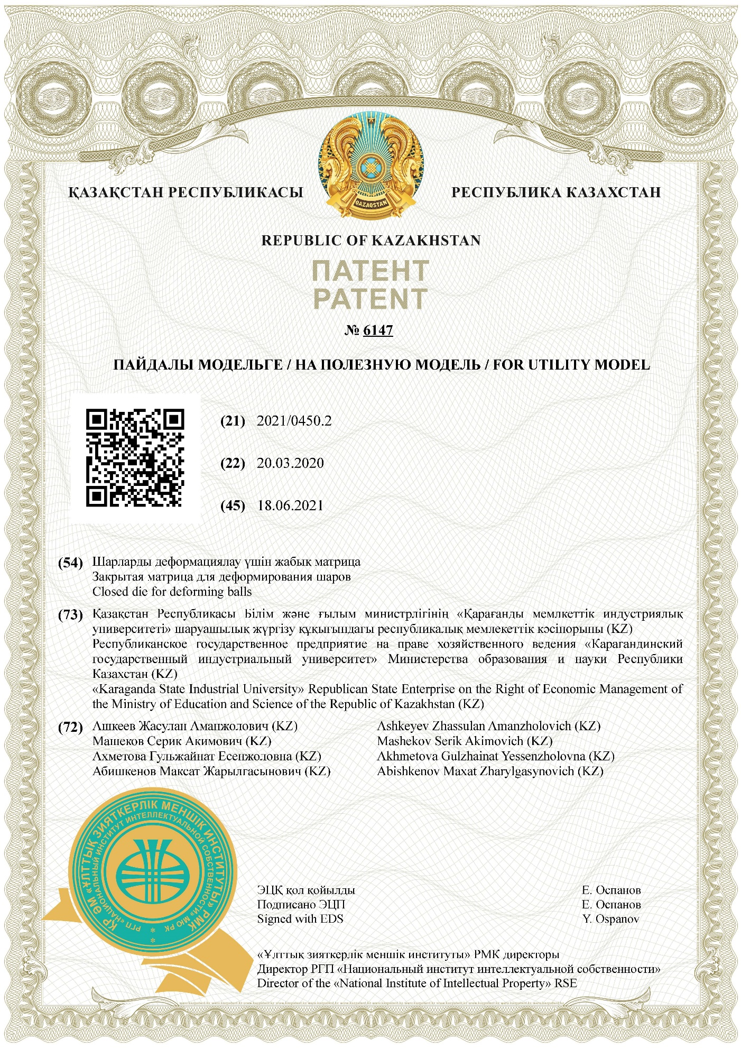

ҚОСЫМША Ә

Пайдалы модельге патент
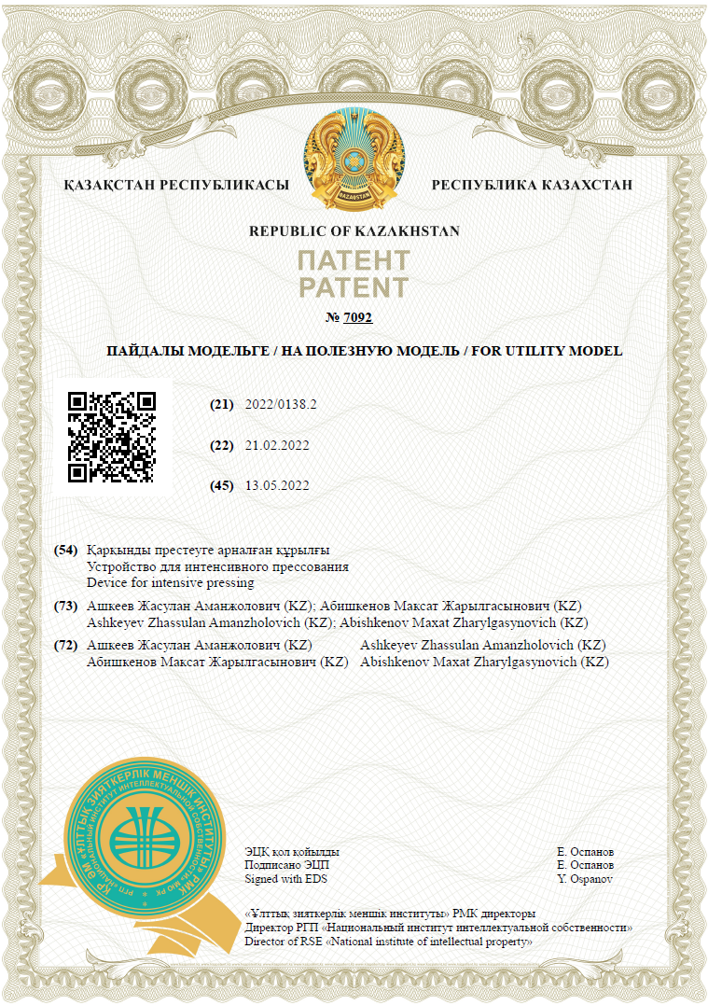

ҚОСЫМША Б

Пайдалы модельге патент
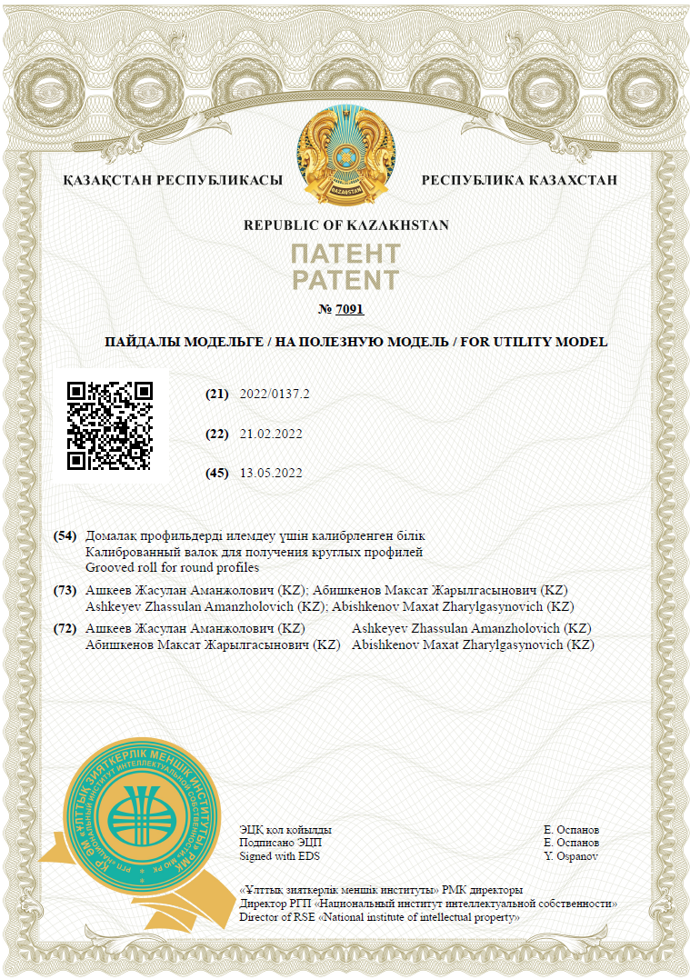

ҚОСЫМША В

Бастапқы АД31Т1 үлгісінің СЭМ-EDS спектрлері

СЭМ-BSE  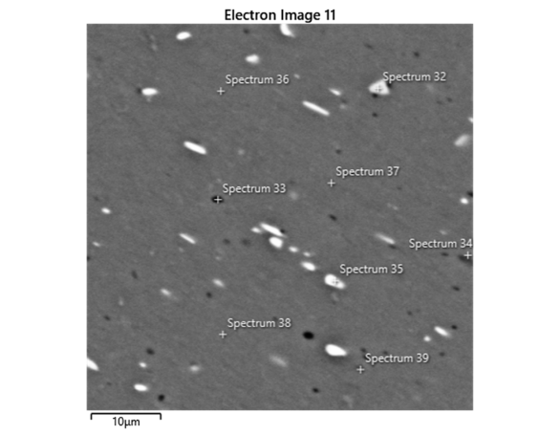 | EDS спектр 32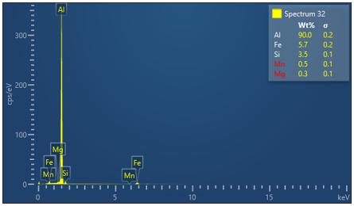 | EDS спектр 33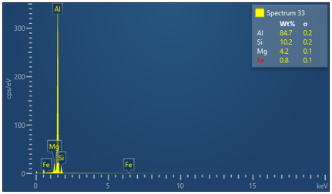
EDS спектр 34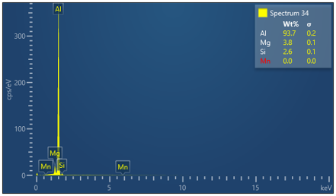 | EDS спектр 35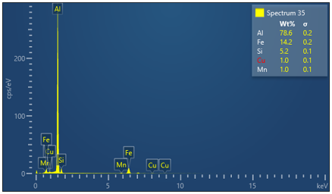 | EDS спектр 36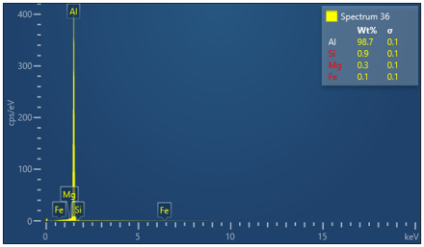
EDS спектр 37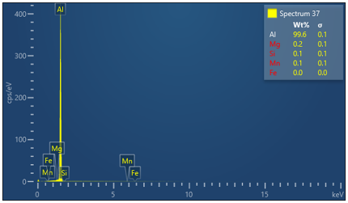 | EDS спектр 38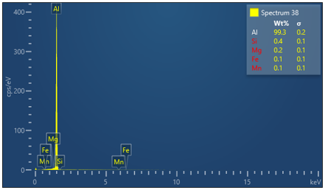 | EDS спектр 39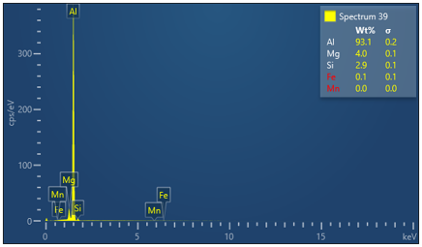

ҚОСЫМША Г

Ғылыми-зерттеу жұмысының нәтижелерін оқу процесіне енгізу туралы Акт

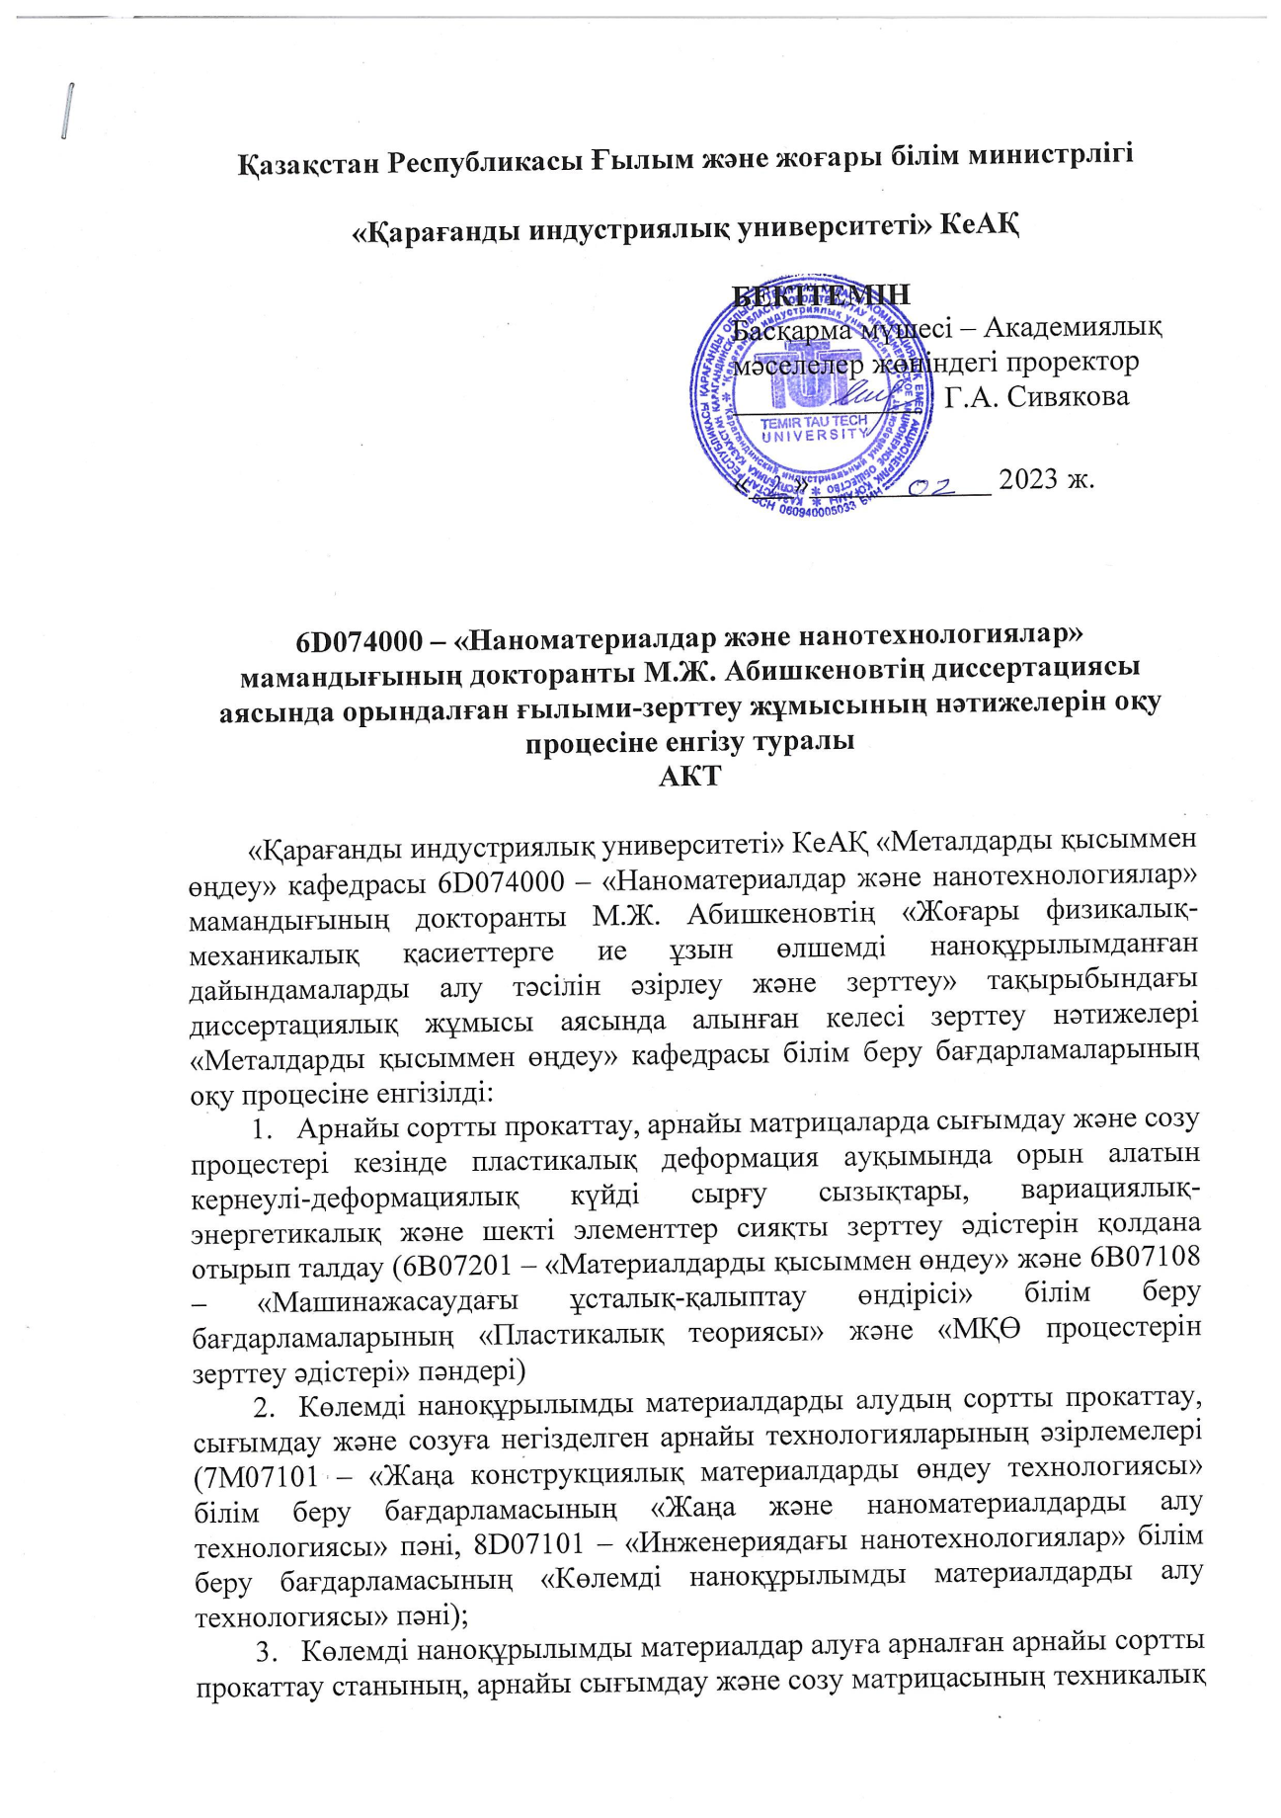
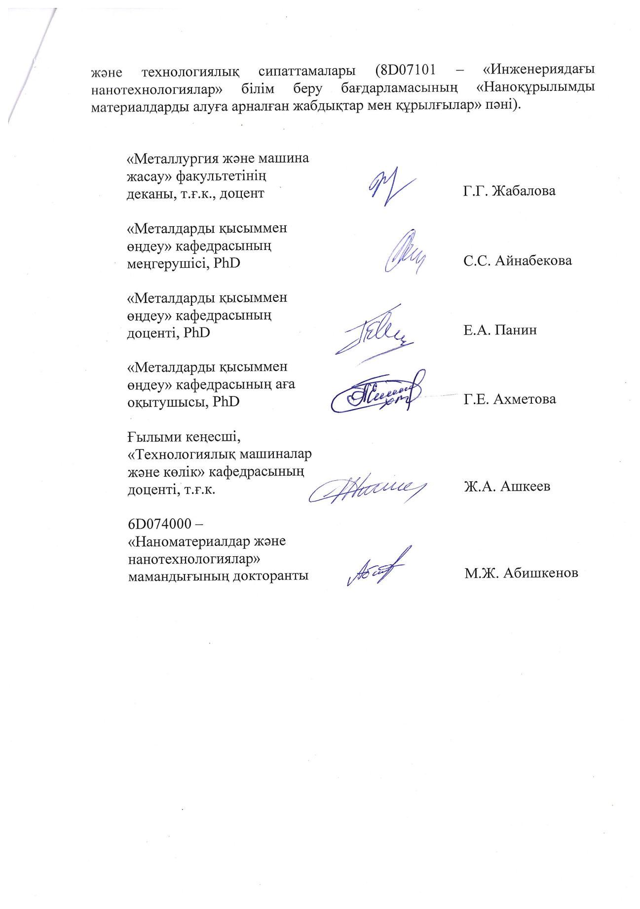

ҚОСЫМША Ғ

Диссертациялық жұмыс шеңберінде жүргізілген негізгі зертханалық сынақтар туралы Акт

